# linux的命令操作

## 日常操作命令

### 启动linux

1、登录时输入密码前都要开启数字键盘开关num lk

2、远程登录后都要重新设置编码，Options🡪Session Options🡪Appearance🡪Character encoding🡪utf-8

### **快捷键**

ctrl + alt 鼠标退出虚拟机

ctrl + c 停止当前进程

ctrl + r 查看命令历史

ctrl + l 清屏，与clear命令作用相同

ctrl + shift + c/选中 复制

ctrl + shift + v 粘贴

### **echo打印**

[root@mini1 ~]# echo $PATH

### **返回上一级目录**

[root@mini1 ~]# cd ..

### **查看当前所在的工作目录**

[root@mini1 ~]# pwd

### 查看当前系统的时间

[root@mini1 ~]# date

### 查看有谁在线（哪些人登陆到了服务器）

[root@mini1 ~]# who 查看当前在线

[root@mini1 ~]# last 查看最近的登陆历史记录

### 查看是内部还是外部命令

内部命令

[root@mini1 ~]# type echo echo is a shell builtin

[root@mini1 ~]# type cd cd is a shell builtin

外部命令

[root@mini1 ~]# type shutdown shutdown is /sbin/shutdown

[root@mini1 ~]# type netstat netstat is /bin/netstat

### 查看帮助

[root@mini1 ~]# help

查看内部命令帮助

[root@mini1 ~]# help echo

[root@mini1 ~]# man echo （若显示man命令不存在，则安装man ,[root@mini1 ~]# yum -y install man）

查看外部命令帮助

[root@mini1 ~]# shutdown --help

[root@mini1 ~]# man shutdown q退出

### 查看进程

[root@mini1 ~]# jps

[root@mini1 ~]# top

### 查看进程树

[root@mini1 ~]# pstree

### 结束进程

[root@mini1 ~]# kill -9 2919 2919是一个ip

### 查看日志

[root@mini1 ~]# ls /var/log/

### 查看系统报错日志

[root@mini1 ~]# tail /var/log/messages

### 查看内存使用情况

[root@mini1 ~]# free

### 查看用户最近登录情况

[root@mini1 ~]# last

[root@mini1 ~]# lastlog

### 显示命令历史

[root@mini1 ~]# history

### 显示网络状态信息

[root@mini1 ~]# netstat

[root@mini1 ~]# netstat -nltp linux内置远程服务端sshd，监听22端口，所以可以通过CRT客户端远程连接

### 网卡网络配置详解

[root@mini1 ~]# ifconfig

### 测试网络连通性

[root@mini1 ~]# ping [www.baidu.com](http://www.baidu.com)

## 2、文件系统操作

### 查看文件夹

[root@mini1 ~]# ls / 查看根目录下的子节点（文件夹和文件）信息

[root@mini1 ~]# ls -al -a 是显示隐藏文件 -l是以更详细的列表形式显示

[root@mini1 ~]# ll 以详细的列表形式显示文件夹和文件

### 切换目录

[root@mini1 ~]# cd /home 给出绝对路径，可在任一目录下切换

### 创建文件夹

相对路径的写法 ：

[root@mini1 ~]# mkdir aaa 在当前目录下创建一个目录

[root@mini1 apps]# mkdir -p aaa/bbb/ccc -p 在当前目录下强制创建多重目录

绝对路径的写法 ：

[root@mini1 apps]# mkdir -p /root/aaa/bbb/ccc 在/root/apps目录下给出绝对路径强制在/(根)目录中创建多重目录

[root@mini1 apps]# mkdir -p /root/aaa/{bbb,ccc} 同时创建

### 删除文件夹/文件

[root@mini1 ~]# rmdir aaa 只能删除空目录

[root@mini1 ~]# rm -r aaa/bbb/ccc 把aaa整个文件夹及其中的所有子节点全部删除，但需要一次一次地同意删除

[root@mini1 ~]# rm -rf aaa/bbb/ccc/somefile.1 强制一次性删除aaa

### 修改文件夹名称

[root@mini1 ~]# mv aaa AAA 把文件夹名aaa改为AAA

### 创建文件

[root@mini1 ~]# touch somefile.1 创建一个空文件

[root@mini1 ~]# echo "i miss you,my baby" > somefile.2

利用重定向“>”的功能，将一条指令的输出结果写入到一个文件中，会覆盖原文件内容

[root@mini1 ~]# echo "huangxiaoming ,gun dan" >> somefile.2

将一条指令的输出结果追加到一个文件中，不会覆盖原文件内容

[root@mini1 ~]# vi somefile.2 创建并编辑一个新文件，若文件存在则为编辑

### 用vi文本编辑器来编辑生成文件

#### 最基本用法

vi somefile.2

1、首先会进入“一般模式”，此模式只接受各种快捷键，不能编辑文件内容

2、按 i 键，就会从一般模式进入编辑模式，此模式下，敲入的都是文件内容

3、编辑完成之后，按 esc 键退出编辑模式，回到一般模式；

4、再按 ：(即shift + : )，进入“底行命令模式”，输入 wq 命令，回车即可保存并退出

#### 一些常用快捷键

##### 1）一般模式下使用，即esc后：

a 在光标后一位开始插入

A 在该行的最后插入

o 在下一行插入新行

O 在上一行插入新行

i 在光标处开始插入

I 在该行的最前面插入

gg 直接跳到文件的首行第一位

G 直接跳到文件的末行第一位

x 删除光标所在处字符

nx 删除光标所在处后的n个字符

dd 删除行，如果

ndd 删除光标后的5行

dG 删除光标所在行到末尾行的所有内容

D 删除光标所在处到行尾的内容

yy 复制当前行

nyy 复制当前行附近的n行

p 粘贴

v 进入字符选择模式，选择完成后，按y复制，按p粘贴

ctrl+v 进入块选择模式，选择完成后，按y复制，按p粘贴

shift+v 进入行选择模式，选择完成后，按y复制，按p粘贴

shift+zz 或 ZZ 保存并退出

u undo，取消上一步操作

ctrl+r redo，恢复上一步操作

r 替换光标所在处的一个字符

R 从光标所在处开始替换，按Esc键结束

##### 2）底行命令模式中输入：

：%s/you/me 查找文件中所有you，替换为me

：/you 查找文件所有的you，并定位到第一个找到的地方，按n定位到下一个匹配位置，按N定位到上一个

：w 保存，不退出

：w somefile.3 文件另存为somefile.3。若somefile.3已存在，则给出提示信息：File exists (use ! to override)

：w! somefile.3 somefile.3已存在，将当前文件覆盖somefile.3

：q 若文件未修改，则直接退出。若文件有修改，则提示未保存，且没退出

：q！ 所做修改不保存，退出

：wq 保存，退出

：x 保存，退出

：wq！ 强制保存，退出

：set nu 显示行号

：set nonu 取消行号

：n 到文本的第n行

：5,7d 删除指定范围的行,此为删除5到7行

：r!echo $JAVA\_HOME 在文本中输出内容

### 拷贝文件

[root@mini1 ~]# cp somefile.1 somefile.2 相对路径写法，复制到当前目录下，重命名为somefile.2

[root@mini1 ~]# cp somefile.1 /home/hadoop/ 绝对路径写法

### 查看文件内容

[root@mini1 ~]# cat somefile 一次性将文件内容全部输出（控制台）

[root@mini1 ~]# more somefile 可以翻页查看, 下翻一页(空格) 上翻一页（b） 退出（q）

[root@mini1 ~]# less somefile 可以翻页查看,下翻一页(空格) 上翻一页（b），上翻一行(↑) 下翻一行（↓） 可以搜索关键字（/keyword）

[root@mini1 ~]# tail -10 install.log 查看文件尾部的10行

[root@mini1 ~]# tail -f install.log 小f跟踪文件的唯一inode号，就算文件改名也跟踪这个inode号

[root@mini1 ~]# tail -F install.log 大F按照文件名来跟踪

[root@mini1 ~]# head -10 install.log 查看文件头部的10行

### 压缩，解压缩，打包，解包

[root@mini1 aaa]# gzip file.1 压缩，变成file.1.gz

[root@mini1 aaa]# gunzip file.1.gz 解压缩，变成file.1

[root@mini1 aaa]# gzip -d file.1.gz 解压缩，变成file.1

[root@mini1 aaa]# bzip2 file.1 压缩，变成file.1.gz

[root@mini1 aaa]# bunzip2 file.1.gz 解压缩，变成file.1

[root@mini1 aaa]# bzip2 -d file.1.gz 解压缩，变成file.1

[root@mini1 ~]# tar -cvf a.tar aaa/ 打包，把aaa目录下的所有文件打成包 a.tar,放在当前目录下/root。-c创建 -v可视 -f文件

[root@mini1 aaa]# tar -cvf a.tar file.1 file.2 打包，把aaa目录下的file.1,file.2文件打包,放在当前目录下aaa/

[root@mini1 aaa]# tar -xvf a.tar 解包，生成文件file.1,file.2

[root@mini1 ~]# tar -zcvf a.tar.gz file.1 file.2 打包，压缩，用gzip

[root@mini1 ~]# tar -zxvf a.tar.gz 解包，解压缩，用gzip

[root@mini1 ~]# tar -jcvf a.tar.bz2 file.1 file.2 打包，压缩，用bzip2

[root@mini1 ~]# tar -jxvf a.tar.bz2 -C apps/ 解包，解压缩，用bzip2。-C 指定解压到哪个目录

## 3、文件权限的操作

### linux文件权限的描述格式解读

drwxr-xr-x （也可以用二进制表示 111 101 101 --> 755）

d：标识节点类型（d：文件夹 -：文件 l:链接）

r：可读 w：可写 x：可执行

第一组rwx： 表示这个文件的 拥有者 对它的权限：可读可写可执行

第二组r-x： 表示这个文件的 所属组 对它的权限：可读，不可写，可执行

第三组r-x： 表示这个文件的 其他用户（相对于上面两类用户）对它的权限：可读，不可写，可执行

### 修改文件权限

字符的方式：

[root@mini1 ~]# chmod u+x somefile.1 表示将somefile.1对 拥有者 的权限 增加x

[root@mini1 ~]# chmod g-rw somefile.1 表示将somefile.1对 所属组 的rw权限 取消

[root@mini1 ~]# chmod o-rw somefile.1 表示将somefile.1对 其他人 的rw权限 取消

数字的方式：

[root@mini1 ~]# chmod 664 somefile.1 将somefile.1修改成 rw-rw-r--(110 110 100)

[root@mini1 ~]# chmod -R 770 aaa/ -R 将一个文件夹的所有内容权限统一修改

[root@mini1 ~]# chown hadoop:123 somefile.1 将somefile拥有者改为hadoop，组改为123

chown只有root能执行,将文件拷贝到另一个用户的名录下之后，让用户拥有使用该文件的权限

chown将 指定文件的拥有者 改为 指定的用户或组,用户可以是用户名或者用户ID；组可以是组名或者组ID

## 4、基本的用户管理

### 添加用户

[root@mini1 ~]# useradd hadoop

[root@mini1 ~]# passwd hadoop 要修改密码才能登陆，按提示输入密码即可

### 删除用户

[root@mini1 ~]# userdel hadoop 只删除用户账号，不删除相关文件

[root@mini1 ~]# userdel -r hadoop 删除账号，并且删除/home/hadoop目录及本地邮件存储的目录或文件

### 账户切换

[hadoop@mini1 ~]$ su 普通用户转为root用户

[hadoop@mini1 ~]$ exit 退出转换

### 为用户配置sudo权限

1）、[root@mini1 ~]# chmod u+w /etc/sudoers 为文件添加写权限

[root@mini1 ~]# vi /etc/sudoers只能用root编辑

2）、在文件的如下位置，为hadoop用户添加一行即可

root ALL=(ALL) ALL <--此行已存在

hadoop ALL=(ALL) ALL <--添加此行

3）、hadoop用户就可以用sudo来执行系统级别root的指令

[hadoop@mini1 ~]$ sudo useradd hadoop2

[hadoop@mini1 ~]$ sudo passwd hadoop2

## 5、系统管理操作

### 查看主机名

[root@mini1 ~]# hostname

### 修改主机名

[root@mini1 ~]# hostname mini2 将主机名mini1改为mini2。重启后无效

[root@mini1 ~]# vi /ect/sysconfig/network 重启后永久生效

### ip设置

#### 配置ip地址

##### 查看/设置三大网络类型的相关配置

Vmware软件界面：Edit🡪Virtual Network Editor

网段（0-255） 网关Gateway IP

VMnet0 Bridged（桥接模式） 192.168.0.0 192.168.181.1

VMnet1 Host-only 192.168.72.0

VMnet8 NAT 192.168.181.0 192.168.181.2

##### 选择网络类型

虚拟机名右键🡪settings🡪Network Adapter🡪Custom:Specific virtual network

选择VMnet0 / VMnet1 / VMnet8

##### 设置ip类型（动静态）

[root@mini1 aaa]# vi /etc/sysconfig/network-scripts/ifcfg-eth0

BOOTPROTO=dhcp // ip 类型

IPADDR=192.168.181.131 // ip 地址

###### dhcp：动态ip

写这个之后系统会根据选择的网络类型自动分配一个ip，比如选择VMnet8会分配192.168.181.131。下面的IPADDR就没有用了。

要在VMware中进行“编辑→虚拟网络设置” 即“Edit🡪Virtual Network Editor”，将NAT和DHCP都开启了。一般NAT默认开启，DHCP默认关闭。



###### static：静态ip

写这个之后要根据网络类型配置IPADDR，比如选择VMnet8，则随便配置192.168.181.233。（但是该静态ip可能已经被占用，所以不能使用，ping会失败。所以使用动态ip比较方便。）

解决无法ping外网问题：

1、添加网关

[root@mini1 ~]# route add default gw 192.168.0.1 // 根据选择的网络类型添加相应的网关

2、添加nameserver

[root@mini1 ~]# vi /etc/resolv.conf

nameserver 192.168.0.1 // 添加这一行

##### 重启网络，使其永久生效

[root@mini1 ~]# service network restart

##### 查看ip地址

[root@mini1 ~]# ifconfig

##### 测试能否连接网络

[root@mini1 ~]# ping www.baidu.com

#### 修改IP

[root@mini1 aaa]# vi /etc/sysconfig/network-scripts/ifcfg-eth0

DEVICE=eth0 // 设备名称

TYPE=Ethernet // 网络类型

ONBOOT=yes // 开机自启动

NM\_CONTROLLED=yes

BOOTPROTO=dhcp // 动态ip

IPADDR=192.168.181.131 // ip地址

DEFROUTE=yes

PEERDNS=yes

PEERROUTES=yes

IPV4\_FAILURE\_FATAL=yes

IPV6INIT=no

NAME="System eth0"

##### 重启后无效

[root@mini1 ~]# ifconfig eth0 192.168.12.22 把原来的ip改为192.168.12.22

##### 重启后有效

[root@mini1 ~]# vi /etc/sysconfig/network-scripts/ifcfg-eth0 进入修改ip，ip类型要改为static才有效

[root@mini1 ~]# service network restart 重启网络，使其永久生效

或 [root@mini1 ~]# /etc/init.d/network restart 重启网络，使其永久生效

#### 增加ip

##### 重启后无效

[root@mini1 ~]# ifconfig eth0 add 192.168.0.107 增加第一个

[root@mini1 ~]# ifconfig eth0 add 192.168.0.111 覆盖第一个

[root@mini1 aaa]# ifconfig eth0:0 add 192.168.0.108 增加第二个

[root@mini1 aaa]# ifconfig eth0:0:1 add 192.168.0.109 增加第三个

[root@mini1 aaa]# ifconfig eth0:0:1:2 add 192.168.0.110 增加第四个

##### 重启后有效

[root@mini1 ~]# cd /etc/sysconfig/network-scripts

[root@mini1 network-scripts]# cp ifcfg-eth0 ifcfg-eth0:0

[root@mini1 network-scripts]# vi ifcfg-eth0:0

DEVICE=eth0:0 // 设备名称

TYPE=Ethernet // 网络类型

ONBOOT=yes // 开机自启动

NM\_CONTROLLED=yes

BOOTPROTO=dhcp // dhcp：动态ip。 static：静态ip

IPADDR=192.168.181.131 // ip地址。动态ip不需配置。静态ip必须配置。

DEFROUTE=yes

PEERDNS=yes

PEERROUTES=yes

IPV4\_FAILURE\_FATAL=yes

IPV6INIT=no

NAME="System eth0"

[root@mini1 ~]# service network restart 重启网络，使其永久生效

#### 辅助ip

##### 创建

[root@mini1 ~]# ip addr add 192.168.181.132 dev eth0

##### 查看

[root@mini1 ~]# ip addr

不能通过ifconfig查看

##### 删除

[root@mini1 ~]# ip addr del 192.168.181.132 dev eth0

### 多种配置：防火墙、键盘、网络、系统服务、验证

[root@mini1 ~]# setup

### mount挂载外部存储设备到文件系统中

[root@mini1 ~]# mkdir /mnt/cdrom 创建一个目录，用来挂载。mnt：系统管理员安装临时文件系统的安装点

[root@mini1 ~]# mount -t iso9660 -o ro /dev/cdrom /mnt/cdrom/ 将设备/dev/cdrom挂载到 挂载点：/mnt/cdrom中

-t 指定文件系统的类型，通常不必指定

-o 描述设备或档案挂接方式

ro 采用只读方式挂接设备

rw：采用读写方式挂接设备

为避免每次启动后都要手动mount，可以在/etc/fstab中加入一行挂载配置，即可自动挂载

[root@mini1 ~]# vi /etc/fstab

/dev/cdrom /mnt/cdrom iso9660 defaults 0 0 // 添加此行

### umount取消挂载

[root@mini1 ~]# umount /mnt/cdrom

### 克隆后eth0不见的问题

即ifconfig后没有显示eth0（克隆后生成新的网卡eth1,物理地址与eth0相同，于是覆盖了eth0）

**解决步骤：**

1、[root@mini1 ~]# vi /etc/sysconfig/network-scripts/ifcfg-eth0

2、删掉UUID HWADDR，更改ip地址最后一两个数字，wq保存退出。（注意此时仍然使用eth1的物理地址）

3、删除：[root@mini1 ~]# rm -rf /etc/udev/rules.d/70-persistent-net.rules（删除后会自动生成）

或者 3、 修改文件：1）[root@mini1 ~]# vi /etc/udev/rules.d/70-persistent-net.rules

2）删除eth0整行，将eth1改为eth0

4、重启 ：reboot

### 统计文件或文件夹的大小

[root@mini1 ~]# du -sh /mnt/cdrom/Packages 查看指定目录已使用的磁盘空间。显示：3.3G Packages

[root@mini1 ~]# df -h 查看文件系统磁盘的空间

### 关机

[root@mini1 ~]# halt

[root@mini1 ~]# shutdown -h

### 重启

[root@mini1 ~]# reboot

[root@mini1 ~]# shutdown -r

### 建立主机和ip之间的映射关系

[root@mini1 ~]# vi /etc/hosts 三台虚拟机都要操作，添加三行

192.168.181.131 mini1

192.168.181.132 mini2

192.168.181.133 mini3

测试网络连通性

[root@mini1 ~]# ping 192.168.181.132 ping会先在hosts配置文件查看是否有ip，有配置，可连接

[root@mini1 ~]# ping mini2 hosts有配置，可连接

[root@mini1 ~]# ping www.baidu.com hosts无配置，到DNS域名服务器查看，有注册，可连接

以下等操作可用ip地址，也可用主机名

### 远程拷贝

[root@mini1 ~]# scp intall.log root@192.168.181.132:/home/

远程拷贝intall.log到192.168.33.111这台虚拟机的home目录下，root@指明用root身份，也可用其他身份拷贝，没写则默认当前操作的身份

### 后台服务管理

[root@mini1 ~]# service network status 查看指定服务的状态

[root@mini1 ~]# service network stop 停止指定服务（使用这个服务后网络断开，远程连接将断开）

[root@mini1 ~]# service network start 启动指定服务 （打开网络，此时远程连接可接通）

[root@mini1 ~]# service network restart 重启指定服务

[root@mini1 ~]# service --status-all 查看系统中所有的后台服务，设置后台服务的自启配置

[root@mini1 ~]# chkconfig 查看所有服务器自启配置

[root@mini1 ~]# chkconfig iptables off 关掉指定服务的自动启动

[root@mini1 ~]# chkconfig iptables on 开启指定服务的自动启动

### 系统启动级别管理

vi /etc/inittab

# Default runlevel. The runlevels used are:

# 0 - halt (Do NOT set initdefault to this)

# 1 - Single user mode

# 2 - Multiuser, without NFS (The same as 3, if you do not have networking)

# 3 - Full multiuser mode

# 4 - unused

# 5 - X11

# 6 - reboot (Do NOT set initdefault to this)

#

id:3:initdefault:

### 更改系统启动等待时间

[root@mini1 ~]# cd /boot/grub

[root@mini1 ~]# vi grub.conf

将timeout=5 改为 timeout=0

## 6、shell编程

### 查看系统中安装的shell

[root@mini1 ~]# cat /etc/shells

### Shell脚本的执行方式

#### 方法一

赋予执行权限

[root@mini1 aaa]# chmod u+x shell.sh

输入脚本的绝对路径或相对路径

[root@mini1 ~]# /root/aaa/shell.sh

[root@mini1 aaa]# ./shell.sh

#### 方法二

没有赋予执行权限，直接用解释器解释执行sh/bash

[root@mini1 ~]# sh /root/aaa/shell.sh

[root@mini1 ~]# bash /root/aaa/shell.sh

[root@mini1 aaa]# sh shell.sh

[root@mini1 aaa]# bash shell.sh

#### 方法三

在脚本的路径前再加". "（点+空格）

[root@mini1 ~]# . /root/aaa/shell.sh

[root@mini1 aaa]# . ./shell.sh

方法一、二会新开一个bash，不同bash中的变量无法共享，方法三在自己的bash执行。

### Shell中的变量

#### 环境变量

系统设置

$HOME、$PWD、$SHELL、$USER等等

[root@mini1 ~]# echo $HOME

用户设置(export使其变为全局变量)

export JAVA\_HOME=/root/apps/jdk1.7.0\_45

export PATH=$PATH:$JAVA\_HOME/bin

#### 自定义变量

[root@mini1 ~]# a=12

[root@mini1 ~]# echo $a

#### 删除变量

[root@mini1 ~]# unset a

#### 静态变量

[root@mini1 ~]# readonly B=2 不能unset

#### 显示shell中所有变量

[root@mini1 ~]# set

#### 将命令的返回值赋给变量

A=`ls -la` 反引号``（读飘），运行里面的命令，并把结果返回给变量A

A=$(ls -la) 等价于反引号

[root@mini1 ~]# a=`ls -al`

[root@mini1 ~]# echo $a

[root@mini1 ~]# a=$(ls -la)

[root@mini1 ~]# echo $a

#### 双引号和单引号

双引号内可以有变量

[root@mini1 aaa]# b=YY

[root@mini1 aaa]# a="hehe $b"

[root@mini1 aaa]# echo $a

hehe YY

单引号会把变量转义为原型

[root@mini1 aaa]# a='hehe $b'

[root@mini1 aaa]# echo $a

hehe $b

#### Shell中的特殊变量

##### $?

表示上一个命令的执行结果/状态

true:0 false:1 执行成功：0 执行失败：非0

执行成功

[root@mini1 ~]# ls –al

[root@mini1 ~]# echo $?

0

[root@mini1 ~]# true

[root@mini1 ~]# echo $?

0

执行失败

[root@mini1 ~]# lss

-bash: lss: command not found

[root@mini1 ~]# echo $?

127

[root@mini1 ~]# false

[root@mini1 ~]# echo $?

1

##### $$

表示当前进程编号

##### $0

表示当前脚本名称

[root@mini1 aaa]# vi shell.sh

#!/bin/bash // 注：#！指定解释器类型，解释器的类型是 /bin/bash

echo $$

echo $0

[root@mini1 aaa]# ./shell.sh

1620

./shell.sh

##### $n

表示n位置的输入参数（n代表数字，n>=1）

#!/bin/bash

echo "第一个参数"$1

echo "第二个参数"$2

[root@mini1 aaa]# ./shell.sh hello word

第一个参数hello

第二个参数word

##### $#

表示参数的个数，常用于循环

##### $\*和$@

都表示参数列表

编辑shell脚本

[root@mini1 aaa]# vi shell.sh

#!/bin/bash

echo '$\*'

for p in $\*

do

echo $p

done

echo '$@'

for p in $@

do

echo $p

done

执行

[root@mini1 aaa]# ./shell.sh hello word

$\*

hello

word

$@

hello

word

编辑shell脚本，”$\*” 和 ”$@” 都加上引号

[root@mini1 aaa]# vi shell.sh

#!/bin/bash

echo '$\*'

for p in "$\*"

do

echo $p

done

echo '$@'

for p in "$@"

do

echo $p

done

执行结果

[root@mini1 aaa]# ./shell.sh hello word

$\*

hello word //编程一行字符串

$@

Hello //仍然分割成两个变量

Word

### 运算符expr/$

expr相当于输出，运算符间要加一个空格。为展示明显加大了空格。

[root@mini1 aaa]# expr 3 + 5 - 2

6

[root@mini1 aaa]# expr 3+5-2 运算符没加空格，直接输出

3+5-2

[root@mini1 aaa]# expr 8 \\* 2 \ 是转义字符

16

[root@mini1 aaa]# expr `expr 8 \\* 2` \/ 4 ` `执行里面的内容，\ / 转义除号

4

[root@mini1 aaa]# echo `expr **\`**expr 8 \\* 2**\`** \/ 4` \` 转义飘

4

[root@mini1 aaa]# echo $((8\*2/4)) 写法：$（（表达式））两层括号，作整数运算

4

### 流程控制

#### for循环

##### 在shell脚本编写

[root@mini1 aaa]# vi shell.sh

#!/bin/bash

for N in 1 2 3

do

echo $N

done

执行

[root@mini1 aaa]# ./shell.sh

1

2

3

##### 在命令行编写，执行

第一种：

1）、[root@mini1 aaa]# for N in 1 2 3

> do

> echo $N

> done

2）、[root@mini1 aaa]# for N in 1 2 3; do echo $N; done 简写，加；和空格。**脚本编写都要注意空格！**

3）、[root@mini1 aaa]# for N in {1..3}; do echo $N; done 简写

输出：

1

2

3

第二种：

1）、[root@mini1 aaa]# for ((i = 0; i <= 3; i++))

> do

> echo "welcome $i times"

> done

2）、[root@mini1 aaa]# for ((i = 0; i <= 5; i++)); do echo "welcome $i times"; done 简写

输出：

welcome 0 times

welcome 1 times

welcome 2 times

#### while循环

##### 在shell脚本编写

[root@mini1 aaa]# vi shell.sh

#!/bin/bash

i=1

while ((i<=3))

do

echo $i

let i++

done

执行

[root@mini1 aaa]# ./shell.sh

##### 在命令行编写，执行

[root@mini1 aaa]# i=1

[root@mini1 aaa]# while ((i<=3))

> do

> echo $i

> let i++

> done

输出：

1

2

3

#### Case语句

**编辑**

[root@mini1 aaa]# vi shell.sh

#!/bin/bash

case $1 in // 获取第一个参数进行匹配

start)

echo "starting"

;; // 流程跳到整个语句末尾，等于break

stop)

echo "stoping"

;;

\*) // 其他

echo "没有参数"

esac // 语句结束符

**执行**

[root@mini1 aaa]# ./shell.sh

没有参数

[root@mini1 aaa]# ./shell.sh start

starting

#### read命令获取输入

read -p 提示语句 -n 输入字符个数(一个汉字或一个字母为一个字符) -t 等待时间/秒 变量名

##### 命令行编写

[root@mini1 aaa]# read -p "请输入姓名：" -n 3 -t 10 name

请输入姓名：张三

[root@mini1 aaa]# echo $name

张三

##### Shell脚本编写

**编辑**

[root@mini1 aaa]# vi shell.sh

#!/bin/bash

read -p "请输入姓名：" -n 3 -t 10 name

echo $name

**执行**

[root@mini1 aaa]# ./shell.sh

请输入姓名：张三

张三

#### If语句

**编辑**

[root@mini1 aaa]# vi shell.sh

#!/bin/bash

read -p "请输入姓名：" -n 10 -t 10 NAME

#printf '%s\n' $NAME // # 表示注释，去掉 # 会输出 NAME 的值和换行

If [ $NAME = root ] // 放大了空格，注意有空格！

then

echo "hello ${NAME}, welcome !" // 变量要用 **${ }** 才能输出

elif [ $NAME = itcast ] // $ 和 ${ } 都是用来变量替用，但 ${ } 比较精确

then

echo "hello ${NAME}, welcome !"

else

echo "SB, get out here !"

fi // 结束符

**执行**

[root@mini1 aaa]# sh shell.sh

请输入姓名：root

hello root, welcome !

[root@mini1 aaa]# sh shell.sh

请输入姓名：itcast

hello itcast, welcome !

[root@mini1 aaa]# sh shell.sh

请输入姓名：张三

SB, get out here !

#### 判断语句

##### 成立与否的判断

[ condition ] (注意条件condition前后要有空格)

**非空返回true：0 空返回false：> 0 使用 echo $? 验证**

[root@mini1 aaa]# [ itcast ]

[root@mini1 aaa]# echo $?

0

[root@mini1 aaa]# [ ]

[root@mini1 aaa]# echo $?

1

**条件成立执行 &&，条件不成立执行 ||**

[root@mini1 aaa]# [ condition ] && echo OK || echo notok

OK

[root@mini1 aaa]# [ ] && echo OK || echo notok

notok

##### 常用判断条件

= 字符串比较

-lt 小于

-le 小于等于

-eq 等于

-gt 大于

-ge 大于等于

-ne 不等于

[root@mini1 aaa]# [ 3 -lt 4 ]

[root@mini1 aaa]# echo $?

0

[root@mini1 aaa]# [ 3 -gt 4 ]

[root@mini1 aaa]# echo $?

1

[root@mini1 aaa]# [ 3=3 ]

[root@mini1 aaa]# echo $?

0

-r 有读的权限

-w 有写的权限

-x 有执行的权限

**-**f 文件存在并且是一个常规的文件

-s 文件存在且不为空

-d 文件存在并是一个目录

-b文件存在并且是一个块设备

-L 文件存在并且是一个链接

[root@mini1 aaa]# [ -f shell.sh ]

[root@mini1 aaa]# echo $?

0

[root@mini1 aaa]# [ -d shell.sh ]

[root@mini1 aaa]# echo $?

1

### Shell自定义函数

**编辑**

[root@mini1 aaa]# vi shell.sh

#!/bin/bash

fSum 3 2; // 会报错，调用函数前要先声明函数，shell脚本是逐行运行

function fSum() // 函数形式：function 函数名 { }

{

echo $1,$2 // 输出参数

return $(($1+$2)) // 返回参数的和。若不加return，则返回最后一条命令执行结果

} // return后跟数值0-255

total=$? // 上一步命令执行return成功，把结果0赋值给total

echo "第一次调用后的返回结果："$total

fSum 5 7; // 调用函数，传参数5和7

total=$? // 函数返回值只能通过 $? 获得，把返回值12赋给total

echo $total,$?; // 上一步执行total=$?成功，返回0

**执行**

[root@mini1 aaa]# sh shell.sh

shell.sh: line 2: fSum: command not found // 报错

第一次调用后的返回结果：0

5,7

12,0

### 脚本调试

#### 方法一

[root@mini1 aaa]# **sh -vx shell.sh**

输出每一步的执行结果

#!/bin/bash

fSum 3 2;

+ fSum 3 2

shell.sh: line 2: fSum: command not found

function fSum()

{

echo $1,$2

return $(($1+$2))

}

total=$?

+ total=0

echo "第一次调用后的返回结果："$total

+ echo $'\347\254\254\344\270\200\346\254\241\350\260\203\347\224\250\345\220\216\347\232\204\350\277\224\345\233\236\347\273\223\346\236\234\357\274\2320'

第一次调用后的返回结果：0

fSum 5 7;

+ fSum 5 7

+ echo 5,7

5,7

+ return 12

total=$?

+ total=12

echo $total,$?;

+ echo 12,0

12,0

#### 方法二

**编辑**

[root@mini1 aaa]# vi shell.sh

#!/bin/bash

fSum 3 2;

**set –x // 显示执行结果**

function fSum()

{

echo $1,$2

return $(($1+$2))

}

total=$?

**set +x // 取消显示结果**

echo "第一次调用后的返回结果："$total

fSum 5 7;

total=$?

echo $total,$?;

**执行**

[root@mini1 aaa]# sh shell.sh

shell.sh: line 2: fSum: command not found

+ total=0

+ set +x

第一次调用后的返回结果：0

5,7

12,0

### 高级文本处理命令

#### sort

sort 命令将文件的每一行作为一个单位，相互比较，并将结果写到标准输出。

如果 File 参数指定多个文件，那么 sort 命令将这些文件连接起来，并当作一个文件进行排序。

sort语法

[root@www ~]# sort [-fbMnrtuk] [file or stdin]

##### sort选项与参数

-f ：忽略大小写的差异，例如 A 与 a 视为编码相同；

-b ：忽略最前面的空格符部分；

-M ：以月份的名字来排序，例如 JAN, DEC 等等的排序方法；

-n ：使用『纯数字』进行排序(默认是以文字型态来排序的)；

-r ：反向排序；

-u ：就是 uniq ，相同的数据中，仅出现一行代表；

-t ：分隔符，默认是用 [tab] 键来分隔；

-k ：以那个区间 (field) 来进行排序的意思

[root@mini1 aaa]# cat file.1

banana 11 one

apple 101 three

Appa 01 found

Tomato 110 four

[root@mini1 aaa]# sort file.1 // sort **默认**以第一个数据，字符串形式，升序排序，table键分隔。

Appa 01 found

apple 101 three

banana 11 one

Tomato 110 four

[root@mini1 aaa]# sort -k 2 file.1 // 按第二列字符形式排序

Appy 01 found

apple 101 three

Tomato 110 four

banana 11 one

[root@mini1 aaa]# sort -k 2n file.1 // 数字后面加n，按第二列数字形式排序

Appa 01 found

banana 11 one

apple 101 three

Tomato 110 four

[root@mini1 aaa]# cat file.1

banana:11:one

apple:101:three

Appy:01: found

Tomato:110:four

[root@mini1 aaa]# sort -t ':' -k 2nr file.1 // 以：分隔，按第二列数字形式倒序排序

Tomato:110:four

apple:101:three

banana:11:one

Appy:01: found

[root@mini1 aaa]# sort -t ':' -k 3.1,3.3 -k 2r file.1 // 以：分隔，按第三个域的1-3个字符升序排序

Tomato:110:four // 再按第二个域以字符形式降序排序

Appy:01:found

banana:11:one

apple:101:three

##### sort与uniq

uniq命令可以去除 **排序过的文件** 中的重复行，因此uniq经常和sort合用。

也就是说，为了使uniq起作用，所有的重复行必须是相邻的。

uniq语法

[root@www ~]# uniq [-icu]

选项与参数：

-i ：忽略大小写字符的不同；

-c ：进行计数

-u ：只显示唯一的行

-d ：只显示重复的行

[root@mini1 aaa]# cat file.1

hello

world

friend

hello

world

hello

[root@mini1 aaa]# uniq file.1 -c

1 hello

1 world

1 friend

1 hello

1 world

1 hello

[root@mini1 aaa]# sort file.1 | uniq –c

1 friend

3 hello

2 world

[root@mini1 aaa]# sort file.1 | uniq –cu // 排序，去重，计数，只显示唯一的行

1 friend

[root@mini1 aaa]# sort file.1 | uniq –d // 排序，去重，只显示重复的行

hello

world

#### cut

cut命令可以从一个文本文件或者文本流中提取文本列。

选项与参数：

-d ：分隔符。与 -f 一起使用

-f ：取出第几个域

-c ：以字符的单位取出固定区间的字符；

[root@mini1 aaa]# cat file.1

banana:11:one:haha

apple:101:three:hehe

Appy:01: found:heihei

Tomato:110:four:hiahia

[root@mini1 aaa]# cut -d ':' -f 2 file.1 // 取出第二列

11

101

01

110

[root@mini1 aaa]# cut -d ':' -f 2- file.1 // 取出2到最后一列

11:one:haha

101:three:hehe

01: found:heihei

110:four:hiahia

[root@mini1 aaa]# cut -d ':' -f 1-3 file.1 // 取出1到3列

banana:11:one

apple:101:three

Appy:01: found

Tomato:110:four

[root@mini1 aaa]# cut -d ':' -f 2,4 file.1 // 取出第2和第4列

11:haha

101:hehe

01:heihei

110:hiahia

[root@mini1 aaa]# cut -d ':' -f 1-2,4 file.1 // 取出1到2列，和第4列

banana:11:haha

apple:101:hehe

Appy:01:heihei

Tomato:110:hiahia

[root@mini1 aaa]# cut -c 4 file.1 // 取出每行的第4个字符

a

l

y

a

[root@mini1 aaa]# cut -c 4-7 file.1 // 取出每行的第4到7个字符

ana:

le:1

y:01

ato:

[root@mini1 aaa]# cut -c 1,3 file.1 // 取出每行的第1和第3个字符

bn

ap

Ap

Tm

#### wc

-c 字节数

-m字符数

-l行数

-L最长行的长度

-w单词计数

[root@mini1 aaa]# cat file.1

nihao

woshini

爸爸

[root@mini1 aaa]# wc file.1

3 3 21 file.1 // l w c 行 单词 字节

[root@mini1 aaa]# wc -c file.1

21 file.1

[root@mini1 aaa]# wc -m file.1

17 file.1

[root@mini1 aaa]# wc -l file.1

3 file.1

[root@mini1 aaa]# wc -L file.1

7 file.1

[root@mini1 aaa]# wc -w file.1

3 file.1

#### sed

##### Sed简介

sed 是一种在线编辑器，它一次处理一行内容。处理时，把当前处理的行存储在临时缓冲区中，称为“模式空间”（pattern space），接着用sed命令处理缓冲区中的内容，处理完成后，把缓冲区的内容送往屏幕。接着处理下一行，这样不断重复，直到文件末尾。文件内容并没有 改变，除非你使用重定向存储输出。Sed主要用来自动编辑一个或多个文件；简化对文件的反复操作；编写转换程序等。

##### 元字符集

^ 锚定行的开始 如：/^sed/匹配所有以sed开头的行。

$ 锚定行的结束 如：/sed$/匹配所有以sed结尾的行。

. 匹配一个非换行符的字符 如：/s.d/匹配s后接一个任意字符，然后是d。

\* 匹配零或多个字符 如：/\*sed/匹配所有模板是一个或多个空格后紧跟sed的行。

[] 匹配一个指定范围内的字符，如/[Ss]ed/匹配sed和Sed。

[^] 匹配一个不在指定范围内的字符，如：/[^A-RT-Z]ed/匹配不包含A-R和T-Z的一个字母开头，紧跟ed的行。

\(..\) 保存匹配的字符，如s/\(love\)able/\1rs，loveable被替换成lovers。

& 保存搜索字符用来替换其他字符，如s/love/\*\*&\*\*/，love这成\*\*love\*\*。

\< 锚定单词的开始，如:/\<love/匹配包含以love开头的单词的行。

\> 锚定单词的结束，如/love\>/匹配包含以love结尾的单词的行。

x\{m\} 重复字符x，m次，如：/o\{5\}/匹配包含5个o的行。

x\{m,\} 重复字符x,至少m次，如：/o\{5,\}/匹配至少有5个o的行。

x\{m,n\} 重复字符x，至少m次，不多于n次，如：/o\{5,10\}/匹配5--10个o的行。

##### 实例

###### 删除：d命令

[root@mini1 aaa]# cat file.1

nihao

woshini

爸爸

[root@mini1 aaa]# sed '2d' file.1 // 删除第2行，但原文件没有删除

[root@mini1 aaa]# sed '2,$d' file.1 // 删除第2行到尾行

[root@mini1 aaa]# sed '$d' file.1 // 删除尾行。$ 表示最后一行

[root@mini1 aaa]# sed '/hao/'d file.1 // 删除包含hao字符的行

[root@mini1 aaa]# sed -i '2d' file.1 // 删除第2行并保存到文件中。加了**-i**才会保存。

###### 替换：s命令

这些操作会自动打印出替换后的内容

[root@mini1 aaa]# sed ‘s/爸爸/爷爷/g’ file.1 // 有g，把所有的爸爸替换为爷爷

[root@mini1 aaa]# sed ‘s/爸爸/爷爷/’ file.1 // 无g，把每一行的第一个爸爸替换为爷爷

[root@mini1 aaa]# sed -i 's/\t/:/g' file.3 // 把所有的tab替换为：并保存到原文件

[root@mini1 aaa]# sed 's/^hel/ha/' file.1 // 无p无-n。每行以hel开头的，把hel替换为ha

[root@mini1 aaa]# sed -n 's/^hel/ha/p' file.1 // p再打印出被替换的行。-n只打印被替换的行。

[root@mini1 aaa]# sed 's/^he/&666/' file.1 // 每行以he开头的，he后面要加666

[root@mini1 aaa]# sed -n 's/\(love\)a\(b\)le/\1rs\2B/p' file.1 // 具体解释如下

s/ \( love \) a \( b \) le / \1 rs \2 B /p

括号内的内容不变，\( \) \1 \2 表示转义

\1rs 表示把第一个括号后的内容替换为rs，即a🡪rs

\2B 表示把第二个括号后的内容替换为 B，即le🡪B

-n和p 表示只打印被替换的行

总体意思是把每行第一个loverable替换成loversbB

[root@mini1 aaa]# sed 's#AA#BB#g' file.1 // s后就是分隔符，如# / ，把AA替换为BB

[root@mini1 aaa]# sed -n '/A/,/B/p' file.1 // 所有在字符(串)A和B之间的行（包括自己）都被打印。

[root@mini1 aaa]# sed -n '5,/^test/p' file.1 // 打印从第5行开始到第一个包含以test开始的行之间的所有行。

[root@mini1 aaa]# sed '/test/,/check/s/$/BBB/' file.1 // 在test和check之间的行，每行的末尾增加字符串BBB

###### 多点编辑：e命令

[root@mini1 aaa]# sed -e '1,3d' -e 's/he/ha/' file.1 // 同时执行多个命令，删除1到3行，每行第一个he替换为ha

[root@mini1 aaa]# sed --expression='s/A/B/' --expression='/C/d' file.1 // 把A替换为B，删除C

// --expression比-e更好，它能给sed表达式赋值。

###### 从文件读入：r命令

[root@mini1 aaa]# sed '/test/r file.2' file.1 //读取file.2的内容，并显示在file.1中包含test的行的下面

###### 写入文件：w命令

[root@mini1 aaa]# sed -n '/test/w file.2' file.1 // 在file.1中所有包含test的行都写入并覆盖file.2

###### 追加：a命令

[root@mini1 aaa]# sed '/^test/a\呵呵' example “呵呵”被追加到以test开头的行下面，a后面要有一个反斜杠。

###### 插入：i命令

[root@mini1 aaa]# sed '/test/i\哦哦' file.1 // 把“哦哦“插入到file.1中包含test的行的上面

###### 下一个：n命令

[root@mini1 aaa]# sed '/test/{ n; s/aa/bb/; }' file.1 // file.1中有包含test的行，则移动到匹配行的下一行，

// 把aa替换为bb，并打印该行，然后继续。

###### 变形：y命令

[root@mini1 aaa]# sed '1,6y/ac/哈哦/' file.1 // 把1到6行内所有a变为哈，c变为哦

// 正则表达式元字符不能使用这个命令。

###### 退出：q命令

[root@mini1 aaa]# sed '10q' file.1 // 打印完第10行后，退出sed。

###### 保持和获取：h命令和G命令

[root@mini1 aaa]# sed -e '/test/h' -e '$G' file.1 // file.1中包含test的行都被复制并追加到该文件的末尾。

[root@mini1 aaa]# sed -e '/test/h' -e '3G' file.1 // file.1中包含test的行都被复制并追加到该文件的第3行。

###### 保持和互换：h命令和x命令

[root@mini1 aaa]# sed -e '/test/h' -e '/check/x' file.1 // 把包含check的行换为包含test的行。

#### awk

##### 打印指定域

[root@mini1 ~]# last -n 5 // 输出最近登陆的前五行

[root@mini1 ~]# last -n 5 | awk '{print $4}' // 打印出第4列。默认以tab键为分隔符,$0为所有域,$n为第n个域

[root@mini1 aaa]# cat file.1 // 文件内容

banana:11:Tom:one

apple:101:Marry:three

pear:01:Tony:two

tomato:110:Ken:four

[root@mini1 aaa]# awk -F ':' '{print $2}' file.1 // 以：为分隔符，打印出file.1中的第2列

[root@mini1 aaa]# cat file.1 | awk -F ':' '{print $2}' // 同上。另一写法

[root@mini1 aaa]# awk -F ':' '{print $2"\t"$4}' file.1 // 打印出第2和第4列，中间加个tab键分隔

[root@mini1 aaa]# awk -F ':' 'BEGIN {print "num,name"} {print $2","$3} END {print "编号，姓名"}' file.3

[root@mini1 aaa]# awk -F ':' **'**BEGIN {print "num,name"} {print $2","$3} END {print "编号，姓名"}**'** file.3

num,name // 开始，打印num，name

11,Tom // 中间，打印第2列和第3列，用“，“分隔

101,Marry

01,Tony

110,Ken

编号，姓名 // 结束，打印 编号，姓名

##### 搜索

[root@mini1 aaa]# awk -F ':' '/ma/' file.1 // 搜索含有ma关键字的行并打印

[root@mini1 aaa]# awk -F ':' '/^b/' file.1 // 搜索每行以b开头的行并打印

[root@mini1 aaa]# awk -F ':' '/two/{print $1}' file.1 // 搜索含有two的行，并打印该行的第1列

##### awk内置变量

awk有许多内置变量用来设置环境信息，这些变量可以被改变，下面给出了最常用的一些变量。

ARGC 命令行参数个数

ARGV 命令行参数排列

ENVIRON 支持队列中系统环境变量的使用

FILENAME awk浏览的文件名

FNR 浏览文件的记录数

FS 设置输入域分隔符，等价于命令行 -F选项

NF 浏览记录的域的个数，列数

NR 已读的记录数，行号

OFS 输出域分隔符

ORS 输出记录分隔符

RS 控制记录分隔符

[root@mini1 aaa]# awk -F ':' '{print "文件名：" FILENAME "\t行号:" NR "\t列数:" NF "\t内容:" $0}' file.1

文件名：file.1 行号:1 列数:4 内容:banana:11:Toma:one

文件名：file.1 行号:2 列数:2 内容:apple:101

文件名：file.1 行号:3 列数:3 内容:pear:01:Tony

文件名：file.1 行号:4 列数:4 内容:tomato:110:Ken:four

# 软件安装

## 安装包上传/下载/删除

### 图形化工具

如： filezilla

### 使用sftp工具上传

* 1. alt+p 调出后，用put命令上传：

sftp> put C:\Users\Administrator\Desktop\day02\soft\jdk-7u45-linux-x64.tar.gz

1.2） 上传到指定目录：（如果不cd指定目录，则上传到当前用户的主目录，即/root目录，ll查看）

sftp> cd /home/

sftp> put C:\Users\Administrator\Desktop\day02\soft\jdk-7u45-linux-x64.tar.gz

1.3）安装lrzsz后，用rz可出现界面，选择windows的文件上传

[root@mymini ~]# yum install –y lrzsz

[root@mymini ~]# rz

1.4）linux发送文件到windows

[root@mymini ~]# sz

### 下载安装包

sftp> lcd d:/ （lcd指定下载到本地的目标路径）

2.1）sftp> get jdk-7u45-linux-x64.tar.gz （/root下）

2.2）sftp> get /home/jdk-7u45-linux-x64.tar.gz （/home/下）

### 批量自动删除rpm包

[root@mini1 ~]# rpm -qa | grep mysql | while read c; do rpm -e $c --nodeps; done

## 安装jdk

### 查看linux系统位数

[hadoop@mini1 ~]$ uname -a

Linux mini1 2.6.32-358.el6.i686 #1 SMP Thu Feb 21 21:50:49 UTC 2013 i686 i686 i386 GNU/Linux

要根据系统位数下载对应的版本才有效

32位：i686 i386 （jdk-8u181-linux-i586.tar.gz）

64位：x86\_64 （jdk-8u181-linux-x64.tar.gz）

### jdk下载地址

<https://www.oracle.com/technetwork/java/javase/downloads/index.html>

### 解压安装包

[root@mini1 ~]# mkdir apps 创建文件夹

[root@mini1 ~]# tar -zxvf jdk-7u45-linux-x64.tar.gz -C apps/ 解压缩到apps下

### 修改环境变量

[root@mini1 ~]# vi /etc/profile

在文件最后添加

#export JAVA\_HOME=/root/apps/jdk1.7.0\_45 // 实际存储位置

export JAVA\_HOME=/home/hadoop/apps/jdk1.7.0\_45 // 演示的位置

export PATH=$PATH:$JAVA\_HOME/bin

底行命令模式保存退出 ：wq

[root@mini1 ~]# source /etc/profile

注：查看环境变量默认路径，输入命令后会从下面路径查看是否存在。以下路径不存在java，需要配置环境变量

[root@mini1 ~]# echo $PATH

输出：/usr/lib/qt3.3/bin:/usr/local/sbin:/usr/local/bin:/sbin:/bin:/usr/sbin:/usr/bin:/root/bin )

### 重新加载环境变量

[root@mini1 ~]# source /etc/profile

### 重新查询

[root@mini1 ~]# java 可运行

### 查看环境变量

[root@mini1 ~]# echo $PATH

输出 /usr/lib/qt3.3/bin:/usr/local/sbin:/usr/local/bin:/sbin:/bin:/usr/sbin:/usr/bin:/root/bin:**/root/apps/jdk1.7.0\_72/bin**

## 安装/使用maven

### 安装

#### windows

eclipse安装maven插件：

<https://jingyan.baidu.com/article/154b4631119bf028cb8f415a.html>

环境变量配置： <https://jingyan.baidu.com/article/3052f5a1e8f86397f21f8671.html>

#### linux

上传： [hadoop@mini1 mydown\_tar.gz]$ rz

解压缩：[hadoop@mini1 mydown\_tar.gz]$ tar -zxvf apache-maven-3.0.4-bin.tar.gz -C ~/apps

改名：[hadoop@mini1 apps]$ mv apache-maven-3.0.4 maven

增加环境变量：[hadoop@mini1 ~]$ sudo vi /etc/profile

export MAVEN\_HOME=/home/hadoop/apps/maven

export PATH=$PATH:$MAVEN\_HOME/bin

### Maven介绍与使用

#### Maven功能

使用maven不需要上网单独下载jar包，只需要在配置文件pom.xml中配置jar包的依赖关系，就可以自动的下载jar包到我们的项目中。这样，别人开发或者使用这个工程时，不需要来回的拷贝jar包，只需要复制这个pom.xml就可以自动的下载这些jar包。

#### Maven仓库

##### 本地仓库/中央仓库

Maven仓库用来存放Maven管理的所有Jar包

1. 本地仓库：Maven本地的Jar包仓库。Maven的本地资源库默认为 {user.home}/.m2 目录文件夹（C:\Users\ASUS\.m2）
2. 中央仓库：Maven官方提供的远程仓库。

中央仓库路径：<https://search.maven.org/>

中央仓库目录浏览：<http://repo1.maven.org/maven2/>

1. 当项目编译时，Maven首先从本地仓库中寻找项目所需的Jar包，若本地仓库没有，再到Maven的中央仓库下载所需Jar包。

##### Maven仓库中保存的内容

1. maven自身所需要的插件
2. 第三方框架或工具的jar包
3. 我们自己开发的maven工程

##### 更改maven本地库路径

释放c盘空间

1）D:\apache-maven-3.0.4\conf\settings.xml

<!-- localRepository

| The path to the local repository maven will use to store artifacts.

|

| Default: ~/.m2/repository

<localRepository>/path/to/local/repo</localRepository>

改为<localRepository>D:\apache-maven-3.0.4\repository</localRepository>

-->

2）将C:\Users\ASUS\.m2\repository文件复制粘贴到指定路径

##### 添加远程仓库

默认情况下，Maven从Maven中央仓库下载所有依赖关系。但是，有些库丢失在中央存储库，只有在Java.net或JBoss的储存库远程仓库中能找到

<project ...>

<repositories>

<repository>

<id>java.net</id>

<url>https://maven.java.net/content/repositories/public/</url>

</repository>

<repository>

<id>JBoss repository</id>

<url>http://repository.jboss.org/nexus/content/groups/public/</url>

</repository>

</repositories>

</project>

##### 定制库到Maven本地库

以下情况需要安装jar：

1. 要使用的jar不在本地库
2. 自定义的jar在其他Maven项目需要使用

例：kaptcha是一个流行的第三方Java库，它被用来生成 “验证码” 的图片，以阻止垃圾邮件，但它不在 Maven 的中央仓库中。

1、下载 “kaptcha”，将其解压缩并将 kaptcha-version.jar 复制到其他地方（C盘）

2、mvn安装jar包到本地库：

mvn install:install-file

-Dfile=c:\kaptcha-{version}.jar

-DgroupId=com.google.code

-DartifactId=kaptcha

-Dversion={version}

-Dpackaging=jar

3、在pom.xml导入依赖

<dependency>

<groupId>com.google.code</groupId>

<artifactId>kaptcha</artifactId>

<version>2.3</version>

</dependency>

#### maven目录结构

1. bin：maven运行脚本，命令。
2. boot：包含plexus-classworlds-2.2.3.jar （plexus-classworlds是一个类加载器框架，相对于java 默认类加载器，他提供了更丰富的语法以方便配置，maven使用该框架加载自己的类库）。
3. conf：配置文件 setting.xml，修改该文件就可以在机器上全局的制定maven的行为。但一般情况下，更倾向于复制该文件到用户目录下，然后修改该文件，在用户范围内制定maven的行为。
4. lib：包含maven运行时所需要的java类库，包括第三方的依赖类库。
5. LICENSE.txt：记录了maven使用该软件的许可证。
6. NOTICE.txt：记录了maven包含的第三方软件。
7. README.txt：记录了maven的简要介绍。

#### maven项目结构

1. 项目骨架：项目的根目录下方pom.xml
2. 项目主代码：maven认为项目的主代码是位于src/main/java目录下的。所以通常我们会在此目录下创建文件，比如src/main/java/com/itcast/myweb/hello.java，该java类的包名是com.itcast.myweb
3. 资源文件：maven的资源文件位于src/main/resources目录下
4. 测试文件：maven默认的测试代码目录src/test/java目录

#### maven常用命令

1. mvn help:system：该命令打印出所有的java系统属性和环境变量。
2. mvn clean：清理输出目录默认target/。
3. mvn clean compline：编译项目主代码，默认编译至target/classes目录下。
4. mvn clean test：maven测试，但实际执行的命令有：clean:clean，resource:resources，compiler:compile, resources:testResources, compiler:testCompile，maven在执行test之前，会先自动执行项目主资源处理，主代码编译，测试资源处理，测试代码编译等工作，测试代码编译通过之后默认在target/test-calsses目录下生成二进制文件，紧接着surefile:test 任务运行测试，并输出测试报告，显示一共运行了多少次测试，失败成功等等。
5. mvn celan package：maven打包，maven会在打包之前默认执行编译，测试等操作，打包成功之后默认输出在target/目录中。
6. mvn clean install：maven安装，让其他的项目直接引用这个项目。
7. mvn install：将我们自己开发maven工程安装进仓库
8. echo %MAVEN\_HOME%：查看maven安装路径。
9. mvn：检查是否安装了maven。
10. mvn dependency:list：查看当前项目中的已解析依赖
11. mvn dependency:tree：查看当前项目的依赖树
12. mvn dependency:analyse： 查看当前项目中使用未声明的依赖和已声明但未使用的依赖

#### maven生命周期

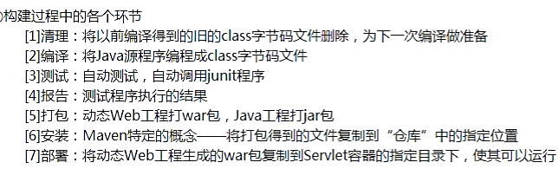

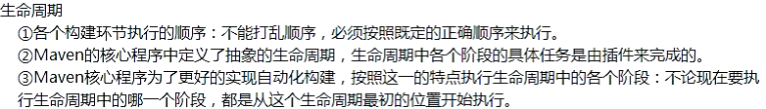

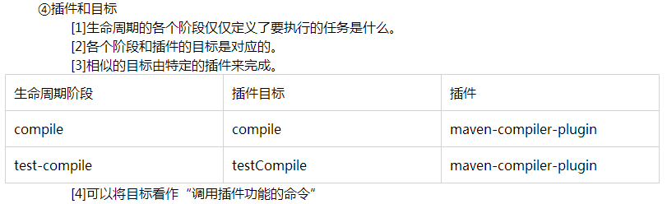

#### Maven插件

1、Maven 是一个执行插件的框架，每一个任务实际上是由插件完成的。Maven 插件通常用于：

1. 创建 jar 文件
2. 创建 war 文件
3. 编译代码文件
4. 进行代码单元测试
5. 创建项目文档
6. 创建项目报告

2、一个插件通常提供了一组目标，可使用以下语法来执行：

mvn [plugin-name]:[goal-name]

例如，一个 Java 项目可以使用 Maven 编译器插件来编译目标，通过运行以下命令编译

mvn compiler:compile

3、 Maven 提供以下两种类型插件：

1）构建插件：在生成过程中执行，并在 pom.xml 中的<build/> 元素进行配置

2）报告插件：在网站生成期间执行，在 pom.xml 中的 <reporting/> 元素进行配置

4、常见的插件列表：

1）clean：编译后的清理目标，删除目标目录

2）compiler 编译 Java 源文件

3）surefile 运行JUnit单元测试，创建测试报告

4）jar 从当前项目构建 JAR 文件

5）war 从当前项目构建 WAR 文件

6）javadoc 产生用于该项目的 Javadoc

7）antrun 从构建所述的任何阶段运行一组 Ant 任务

5、插件使用：

<build>

<plugins>

<plugin>

<groupId>org.apache.maven.plugins</groupId>

<artifactId>maven-antrun-plugin</artifactId>

<version>1.1</version>

<executions>

<execution>

<id>id.clean</id>

<phase>clean</phase> // 阶段

<goals>

<goal>run</goal> // 目标

</goals>

<configuration>

<tasks>

<echo>clean phase</echo> // 配置任务

</tasks>

</configuration>

</execution>

</executions>

</plugin>

</plugins>

</build>

1）插件可在 pom.xml 使用的 plugin 元素来指定；

2）每个插件可以有多个目标；

3）从插件应使用它的相位元素开始处理定义阶段。这里已经使用 clean 阶段；

4）可以通过将它们绑定到插件的目标来执行配置任务。这里已经绑定 echo 任务到 maven-antrun-plugin 的运行目标；

5）如果没有可用的本地存储库，它会下载这个插件；

#### pom.xml详解

##### pom.xml 简介

1. pom是指project object Model。pom是一个xml，在maven2里为pom.xml。是maven工作的基础，在执行task或者goal时，maven会去项目根目录下读取pom.xml获得需要的配置信息
2. pom文件中包含了项目的信息和maven build项目所需的配置信息，通常有项目信息(如版本、成员)、项目的依赖、插件和goal、build选项等等
3. pom是可以继承的，通常对于一个大型的项目或是多个module的情况，子模块的pom需要指定父模块的pom
4. 执行maven命令：右键pom.xml🡪run as🡪选择maven命令
5. pom功能窗口
6. Overview：显示maven项目的一些基本信息.
7. Dependencies：添加jar包的页面,很重要!
8. Plugins：添加maven插件的页面.比如tomcat-maven-plugin等.
9. Dependency Hierarchy：用于显示jar包的依赖关系
10. Effective POM：显示maven的编译路径,plugin之类的.也可以无视.
11. pom.xml：导入jar包的信息,可以在其中进行修改.重要

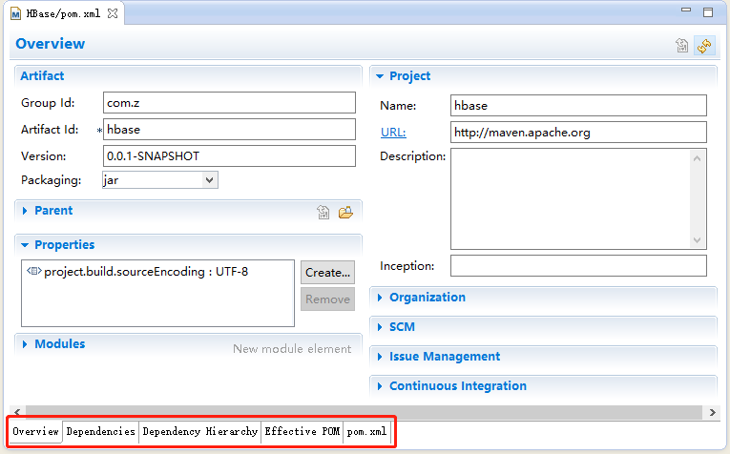

##### <dependency> 简介

我们在使用maven中的pom.xml文件经常用到dependency依赖，用于引入jar文件。其中

<dependency>

<groupId> org.apache.storm </group> // jar包的项目组

<artifaceId> strom-core </artifaceId> // 项目名

<version>0.9.5</version> // jar的当前版本

<scope> provided </scope> // jar文件的适用的作用范围

</dependency>

jar包路径：org.apache.storm/ strom-core/0.9.5/ strom-core-0.9.5.jar

##### 坐标

1. groupId和artifactId构成了一个Jar包的坐标。
2. 在Maven中，坐标是Jar包的唯一标识，Maven通过坐标在仓库中找到项目所需的Jar包。

##### <scope>值的作用范围

1. compile：默认值，适用于所有阶段（表明该jar包在编译、运行以及测试中路径均可见），并且会随着项目直接发布。
2. provided：编译和测试时有效，并且该jar包在运行时由服务器提供。如servlet-api.
3. runtime：运行时使用，对测试和运行有效。如jdbc.
4. test：只在测试时使用，在编译和运行时不起作用。发布项目时没有作用。
5. system：不依赖maven仓库解析，需要提供依赖的显式的置顶jar包路径。对项目的移植来说是不方便的。

##### 导入依赖方法

1. 搜索Group Id和Artifact Id，手动下载jar包导入

<http://search.maven.org>

1. 在pom.xml中添加依赖，编译保存后maven会自动从库中加入该jar包

<dependency>

<groupId> org.apache.storm </group>

<artifaceId> strom-core </artifaceId>

<version>0.9.5</version>

<scope> provided </scope>

</dependency>

1. 在dependencies中添加，输入Group Id和Artifact Id即可添加（推荐方法，方便快捷！）

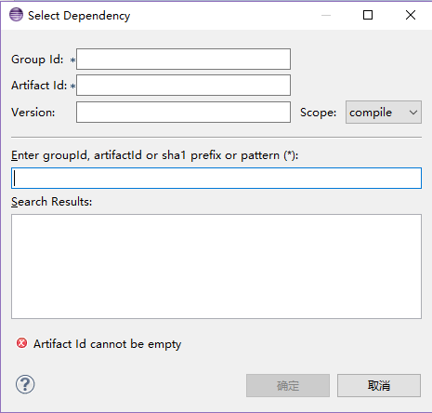

#### 项目打包方法

1、项目名右键🡪运行方式🡪运行配置🡪Maven Build🡪

名称：hbase

Base directory（项目根目录）：${project\_loc:HBase}

Goals（目标）：

1）-P local clean package

2）-P dev clean package install

将第三方jar包一同打包，需要插件：maven-shade-plugin

<dependency>

<groupId>org.apache.maven.plugins</groupId>

<artifactId>maven- shade -plugin</artifactId>

<version>3.0.0</version>

</dependency>

🡪Run

🡪target文件夹按F5刷新即有新jar包

1. pom.xml右键🡪运行方式🡪Maven build🡪直接打包/配置参数后打包

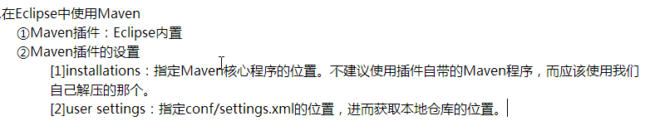

## 安装mysql (针对桌面版)

精简版还需要太多东西不可用

### 查看原linux系统是否自带mysql

rpm -qa | grep mysql

有则删除它

rpm -e --nodeps mysql-libs-5.1.66-2.el6\_3.i686

### 上传rpm(mysql)安装包

MySQL-client-5.5.48-1.linux2.6.x86\_64.rpm

MySQL-server-5.5.48-1.linux2.6.x86\_64.rpm

per \* .rpm

### 安装perl依赖

rpm -ivh perl\*

《可能会提示有包冲突，解决： rpm -e 冲突包名 --nodeps 》

### 安装server

rpm -ivh MySQL-server-5.5.48-1.linux2.6.x86\_64.rpm

如果成功，会看到进度条，最后，有关于root密码设置的提示，一定要记下来

这个版本的提示是，先启动server

service mysql start

然后/usr/bin/mysql\_secure\_installation 命令去交互式修改root密码，此时提示需要先安装client

### 安装client

rpm -ivh MySQL-client-5.5.48-1.linux2.6.x86\_64.rpm

客户端安装成功后，再用/usr/bin/mysql\_secure\_installation 命令去交互式修改root密码

### 登录验证

mysql -uroot -proot

## 安装mysql（针对CentOS-6.4-32bit-DVD版）

### 查看原linux系统是否自带mysql

rpm -qa | grep mysql

有则删除它

rpm -e --nodeps mysql-libs-5.1.66-2.el6\_3.i686

### 安装需要的依赖

（需要制作yum本地源或136源才可以安装依赖）

yum install -y numactl

yum install -y perl

yum install -y libaio.so.1 （安装MySQL-server-5.6.22-1.el6.i686.rpm时会报错，提示需要 libaio.so.1 依赖，故先安装）

### 上传rpm(mysql)安装包

alt+p进入sftp，直接把下面文件或文件夹拉进界面即可上传/或 put + 文件路径）

sftp> put D:\BaiduNetdiskDownload\MySQL-server-5.1.73-1.glibc23.i386.rpm

### 解包

[root@mymini ~]# tar -xvf MySQL-5.6.22-1.el6.i686.rpm-bundle.tar -C apps/ 解包到apps下

或：[root@mymini ~]# tar -xvf MySQL-5.6.22-1.el6.i686.rpm-bundle.tar 解包到当前目录下，即/root下

得到如下文件：

MySQL-shared-compat-5.6.22-1.el6.i686.rpm

MySQL-server-5.6.22-1.el6.i686.rpm

MySQL-client-5.6.22-1.el6.i686.rpm

MySQL-devel-5.6.22-1.el6.i686.rpm

MySQL-test-5.6.22-1.el6.i686.rpm

MySQL-shared-5.6.22-1.el6.i686.rpm

MySQL-embedded-5.6.22-1.el6.i686.rpm

### 安装服务器端

[root@mymini ~]# rpm -ivh apps/MySQL-server-5.6.22-1.el6.i686.rpm

或：[root@mymini ~]# rpm -ivh MySQL-server-5.6.22-1.el6.i686.rpm

### 安装客户端

[root@mymini ~]# rpm -ivh apps/MySQL-client-5.6.22-1.el6.i686.rpm

或：[root@mymini ~]# rpm -ivh MySQL-client-5.6.22-1.el6.i686.rpm

### 将mysql加入系统服务中并设置开机启动

[root@mymini ~]# chkconfig --add mysql

[root@mymini ~]# chkconfig mysql on

### 找到对应的密码

[root@mymini ~]# cat /root/.mysql\_secret

这时输出：# The random password set for the root user at Mon Jan 29 19:14:52 2018 (local time): yjl1yvoGdEyXsLbw （其中 yjl1yvoGdEyXsLbw 即是密码，复制下来待会登陆）

### 启动服务器

[root@mymini ~]# service mysql start

[root@mymini ~]# service mysql stop // 停止

[root@mymini ~]# service mysql status // 状态

### 登录并输入密码

[root@mymini ~]# mysql -u root -p

Enter password:

### 重置密码

mysql> set password = password('123...');

### 开启远程登录权限，刷新，退出

//所有的地址都可以使用root用户，密码为lxh远程访问所有的数据库

mysql> grant all privileges on \*.\* to 'root'@'%' identified by 'lxh';

// IP为192.168.181.134的电脑可以使用hadoop用户，密码为123…远程访问数据库testdb的所有表

mysql> grant all privileges on testdb.\* to 'hadoop'@'192.168.181.134' identified by '123…';

mysql> flush privileges;

mysql> exit;

### 开放lunux的对外访问的端口3306

[root@mymini ~]# /sbin/iptables -l INPUT -p tcp --dport 3306 -j ACCEPT

将修改永久保存到防火墙

[root@mymini ~]# /etc/rc.d/init.d/iptables save

## YUM本地源制作

（有本地源后可安装需要的依赖）

### 方法一

每一台机器都配一个本地文件系统上的yum仓库 [file:///packege/path/](file:///C:\\packege\\path\\) ，配置方法如下

#### 挂载

[root@mini1 ~]# mkdir /mnt/cdrom 创建文件夹

[root@ mini1 ~]# mount -t iso9660 -o ro /dev/cdrom /mnt/cdrom 挂载镜像文件

[root@ mini1 ~]# ll /mnt/cdrom 查看。里面有packages目录，里面全是rpm包；repodata目录自动解决依赖安装

#### 改后缀

[root@ mini1 ~]# cd /etc/yum.repos.d/ 进入

[root@ mini1 yum.repos.d]# ll 查看

[root@ mini1 yum.repos.d]# rename .repo .repo.bak \* 所有.repo文件后缀都生效，故改为其他无效

[root@ mini1 yum.repos.d]# mv CentOS-Media.repo.bak CentOS-Media.repo 把要生效的YUM源后缀改回.repo

#### 编辑

[root@ mini1 yum.repos.d]# vi CentOS-Media.repo

1)更改状态：gpgcheck=0 不检查 enabled=1 启用本地源

2)更改路径：

baseurl=file:///media/CentOS/

file:///media/cdrom/

file:///media/cdrecorder/

以上删除，改为

baseurl=file:///mnt/cdrom // 使用用挂载的源

保存退出 ：wq

#### 清除YUM缓冲

[root@ mini1 yum.repos.d]# yum clean all

#### 列出可用的YUM源

[root@ mini1 yum.repos.d]# yum repolist

输出：

Loaded plugins: fastestmirror

Loading mirror speeds from cached hostfile

repo id repo name status

c6-media CentOS-6 - Media 4,802

repolist: 4,802

#### 查看YUM仓库的包

[root@ mini1 ~]# yum list | more // 列出所有包。q退出

[root@ mini1 ~]# yum list | grep ssh // 列出含有关键字的包

#### 安装相应的软件/依赖

[root@ mini1 ~]# yum install -y perl

安装软件时缺各种依赖，显示没有scp命令，yum install –y scp没有用，因为scp是openssh-clients的一部分。若遇到这种情况就百度该命令是属于哪个包的，再去安装该包。

yum install -y openssh-clients

使用scp命令相互联系的两台机器都要安装openssh-clients才能用scp。

### 方法二

有一台虚拟机mini1通过方法一制作了本地源后，将其发布到web服务器中，其他虚拟机mini2，mini3等通过链接地址即可访问使用该源

#### 开启httpd并通过链接访问

[root@mini1 ~]# service httpd status

httpd: 未被识别的服务

[root@mini1 ~]# yum -y install httpd

[root@mini1 ~]# service httpd start

<http://192.168.181.134/> 或 <http://mini1/> // 在流浪器打开此链接，链接到httpd的页面 ，httpd的目录如下

相当于 [root@mini1 ~]# cd /var/www/html

[root@mini1 ~]# cd /var/www/

[root@mini1 www]# ll

总用量 16

drwxr-xr-x. 2 root root 4096 3月 22 2017 cgi-bin

drwxr-xr-x. 3 root root 4096 2月 15 04:46 error

drwxr-xr-x. 2 root root 4096 3月 22 2017 html

drwxr-xr-x. 3 root root 4096 2月 15 04:46 icons

[root@mini1 www]# cd html // 这里存放httpd的页面

[root@mini1 html]# ll

总用量 0

#### 在html中创建本地源的软链接并访问

[root@mini1 html]# ln -s /mnt/cdrom ./centos //创建软链接，链接到挂载的镜像文件，取名centos

[root@mini1 html]# ll

总用量 0

lrwxrwxrwx. 1 root root 10 2月 15 05:30 centos -> /mnt/cdrom // 此行首字母是l，代表是一个链接

[root@mini1 html]# cd centos

[root@mini1 centos]# ll // 查看链接，就是查看 /mnt/cdrom

总用量 538

-r--r--r--. 2 root root 14 3月 5 2013 CentOS\_BuildTag

-r--r--r--. 2 root root 212 3月 2 2013 EULA

-r--r--r--. 2 root root 18009 3月 2 2013 GPL

dr-xr-xr-x. 3 root root 2048 3月 5 2013 images

dr-xr-xr-x. 2 root root 2048 3月 5 2013 isolinux

dr-xr-xr-x. 2 root root 509952 3月 6 2013 Packages

-r--r--r--. 2 root root 1354 3月 2 2013 RELEASE-NOTES-en-US.html

dr-xr-xr-x. 2 root root 4096 3月 6 2013 repodata

-r--r--r--. 2 root root 1706 3月 2 2013 RPM-GPG-KEY-CentOS-6

-r--r--r--. 2 root root 1730 3月 2 2013 RPM-GPG-KEY-CentOS-Debug-6

-r--r--r--. 2 root root 1730 3月 2 2013 RPM-GPG-KEY-CentOS-Security-6

-r--r--r--. 2 root root 1734 3月 2 2013 RPM-GPG-KEY-CentOS-Testing-6

-r--r--r--. 1 root root 3165 3月 6 2013 TRANS.TBL

<http://192.168.181.134/centos/> // 在浏览器打开可访问以上内容

#### 其他机器更改配置访问该源

##### 改后缀

[root@ mini1 ~]# cd /etc/yum.repos.d/ 进入

[root@ mini1 yum.repos.d]# ll 查看

[root@ mini1 yum.repos.d]# rename .repo .repo.bak \* 所有.repo文件后缀都生效，故改为其他无效

[root@ mini1 yum.repos.d]# mv CentOS-Media.repo.bak CentOS-Media.repo 把要生效的YUM源后缀改回.repo

##### 编辑

[root@ mini1 yum.repos.d]# vi CentOS-Media.repo

1)更改状态：gpgcheck=0 不检查 enabled=1 启用本地源

2)更改路径：

baseurl=file:///media/CentOS/

file:///media/cdrom/

file:///media/cdrecorder/

以上删除，改为

baseurl=http:// 192.168.181.134/centos/ // 使用mini1软链接的源

或 baseurl=http:// mini1/centos/

保存退出 ：wq

##### 清除YUM缓冲

[root@ mini1 yum.repos.d]# yum clean all

##### 列出可用的YUM源

[root@ mini1 yum.repos.d]# yum repolist

##### 安装相应的软件/依赖

[root@ mini1 yum.repos.d]# yum install -y perl

[root@mini1 ~]# wget http://192.168.181.134/centos/Packages/MySQL-python-1.2.3-0.3.c1.1.el6.i686.rpm

// 访问软链接，查找需要的rpm包，复制完整路径，通过wget命令下载

## shell脚本自动部署软件(安装jdk)

### 安装openssh-clients（scp）

yum install -y openssh-clients

每台机器都要安装，才能用scp传输脚本文件

### 删除已有的jdk

因为之前已经安装可jdk，为了演示需要将待部署的机器已有的jdk删除

[root@mini2 ~]# ll /usr/local // 查看是否有jdk

[root@mini2 ~]# rm –rf /usr/local/ jdk1.7.0\_72

[root@mini2 ~]# vi /etc/profile // 删除环境变量

### 将jdk压缩包放在web服务器上

[root@mini1 ~]# cd /var/www/html // 进入

[root@mini1 html]# mkdir soft // 新建目录

[root@mini1 html]# cp /root/ jdk-7u45-linux-x64.tar.gz ./soft/ // 把压缩包放在soft目录下

### 编辑脚本

两个脚本都存放在mini1的 /root目录下

[root@mini1 ~]# vi boot.sh // 功能：自动配置免密登录和传送install.sh脚本

#!/bin/bash

SERVERS="mini2 mini3" // 待部署的主机名

PASSWORD=123… // 统一密码

BASE\_SERVER=mini1 // 已部署，启动脚本的主机名

auto\_ssh\_copy\_id() {

expect -c "set timeout -1; // expect：期望，即等待系统给出提示。-1等待时间永久

spawn ssh-copy-id $1; // spawn：引起，即执行ssh-copy-id免密登录

expect {

\*(yes/no)\* {send -- yes\r;exp\_continue;} // 含有(yes/no)关键字，就发送yes后换行，在继续执行

\*password:\* {send -- $2\r;exp\_continue;} // $2 传入第2个参数，即密码

eof {exit 0;} // 没有提示，执行exit退出

}";

}

ssh\_copy\_id\_to\_all() {

for SERVER in $SERVERS

do

auto\_ssh\_copy\_id $SERVER $PASSWORD // 调用函数，传入主机名和密码两个参数

done

}

ssh\_copy\_id\_to\_all // 调用函数

for SERVER in $SERVERS

do

scp install.sh root@$SERVER:/root // 传送脚本到其他主机的/root目录下。

// install.sh没有指明传送的绝对路径则与boot.sh在同一目录下

ssh root@$SERVER /root/install.sh // 登陆该主机，执行install.sh脚本

done

[root@mini1 ~]# vi install.sh // 功能：自动下载、解压、配置环境变量

#!/bin/bash

BASE\_SERVER=mini1

yum install -y wget

wget $BASE\_SERVER/soft/jdk-7u45-linux-x64.tar.gz

tar -zxvf jdk-7u45-linux-x64.tar.gz -C /usr/local

cat >> /etc/profile << EOF // 将EOF的内容写入 /etc/profile

export JAVA\_HOME=/usr/local/jdk1.7.0\_45

export PATH=\$PATH:\$JAVA\_HOME/bin

EOF

### 增加执行权限

[root@mini1 ~]# chmod +x install.sh boot.sh // 增加执行权限

### 生成密钥对

[root@mini1 ~]# ssh-keygen

### 执行脚本

[root@mini1 ~]# ./boot.sh // 执行后mini2 mini3会自动部署安装jdk

## 配置YUM的163源

yum 安装报错 error: 404 Error: Cannot retrieve repository metadata

解决方法：（出现这个错误是因为挂载失败或没有挂载，重新挂载制作本地源也可解决）

### 把之前制作的本地源复制一份保留

[root@mymini yum.repos.d]# cp CentOS-Media.repo CentOS-Media2.repo

### 重命名后缀使其失效

[root@mymini yum.repos.d]# mv CentOS-Media.repo CentOS-Media.repo.bak

### 进入文件编辑

[root@mymini yum.repos.d]# vi CentOS-Media2.repo

### 把本地源改为使用163的源

name=CentOS-$releasever - Media

baseurl=file:///media/CentOS/

file:///media/cdrom/

file:///media/cdrecorder/

[file:///mnt/cdrom](file:///C:\\mnt\\cdrom)

gpgcheck=0

enabled=1

gpgkey=file:///etc/pki/rpm-gpg/RPM-GPG-KEY-CentOS-6

以上删除，改为

name=CentOS-$releasever - Base - 163.com

baseurl=http://mirrors.163.com/centos/$releasever/os/$basearch/ // 使用163的源

#mirrorlist=http://mirrorlist.centos.org/?release=$releasever&arch=$basearch&repo=os

gpgcheck=1

gpgkey=http://mirror.centos.org/centos/RPM-GPG-KEY-CentOS-6

### 列出可用yum源

[root@mini1 ~]# yum repolist

输出：

Loaded plugins: fastestmirror

Loading mirror speeds from cached hostfile

repo id repo name status

c6-media CentOS-6 - Base - 163.com 5,079

repolist: 5,079

### 安装软件

[root@mini1 ~]# yum -y install openssh-clients

只要出现找不到命令，都可以用yum安装解决：

-bash: setup: command not found

[root@mini1 ~]# yum -y install setup

### 卸载软件方法

[root@mini1 ~]# yum -y remove setup

## 安装tomcat

### 上传安装包

sftp> put D:\BaiduNetdiskDownload\apache-tomcat-7.0.68.tar.gz

### 解压缩包

[root@mymini ~]# tar -zxvf apache-tomcat-7.0.68.tar.gz -C apps/

### 进入bin目录

[root@mymini ~]# cd apps/apache-tomcat-7.0.68/bin

[root@mymini bin]# ll 查看

### 启动tomcat

[root@mymini bin]# ./startup.sh

### 查看tomcat进程端口

[root@mymini bin]# netstat -nltp

### 查看防火墙状态，开启，关闭

[root@mymini bin]# service iptables status

[root@mymini bin]# service iptables start

[root@mymini bin]# service iptables stop

### 通过浏览器访问tomcat

（防火墙关闭才能访问）

http://192.168.181.131:8080

### 关闭tomcat

[root@mymini bin]# ./shutdown.sh

## ssh登录

### 输密登录

[root@mini1 ~]# ssh 192.168.181.132

或 [root@mini1 ~]# ssh mini2 然后输入yes，再输入密码。前提是两台虚拟机都有同一个用户名

[root@mini2 ~]# exit 退出登录

[root@mini1 ~]# ssh mini2 mkdir /root/aaa // 在mini2下创建文件夹

[root@mini1 ~]#

### 手动免密登录

#### A要登陆B（192.168.181.132）

在A上操作：

1、生成密钥对，提示时直接回车即可，生成的公钥私钥放在/root/.ssh/，通过ll .ssh查看。查看公钥内容cat id\_rsa.pub

[root@mini1 ~]# ssh-keygen

1. 再将A自己的公钥拷贝并追加到B的授权列表文件authorized\_keys中

注：/root/.ssh/authorized\_keys,查看公钥内容，ll .ssh显示 , cd .ssh进入, cat authorized\_keys查看

[root@mini1 ~]# ssh-copy-id 192.168.181.132

#### B要登录A

在B上操作：同上

#### A要登录A

1、若A已生成密钥连接其他虚拟机，则不用再生成密钥，否则上一个失效。若未生成密钥，则操作同上。

2、同上

### 自动化部署免密登录

#### 编辑脚本

[root@mini1 ~]# vi boot.sh

#!/bin/bash

SERVERS="mini2 mini3"

PASSWORD=123...

BASE\_SERVER=mini1

auto\_ssh\_copy\_id() {

expect -c "set timeout -1;

spawn ssh-copy-id $1;

expect {

\*(yes/no)\* {send -- yes\r;exp\_continue;}

\*assword:\* {send -- $2\r;exp\_continue;}

eof {exit 0;}

}";

}

ssh\_copy\_id\_to\_all() {

ssh\_copy\_id\_to\_all() {

for SERVER in $SERVERS

do

auto\_ssh\_copy\_id $SERVER $PASSWORD

done

}

ssh\_copy\_id\_to\_all

#### 增加执行权限

[root@mini1 ~]# chmod +x boot.sh

#### 生成密钥对

[root@mini1 ~]# ssh-keygen

#### 安装依赖

[root@mini1 ~]# sh boot.sh

boot.sh: line 8: expect: command not found

[root@mini1 ~]# yum install -y expect

#### 执行脚本

[root@mini1 ~]# sh boot.sh

#### 直接登录

[root@mini1 ~]# ssh mini2

Last login: Thu Feb 15 11:55:31 2018 from mini1

[root@mini2 ~]#

#### 退出登录

[root@mini2 ~]# exit

logout

Connection to mini2 closed.

[root@mini1 ~]#

# 大数据组件

## 安装Zookeeper

#### 完全分布式

##### 安装jdk

Zookeeper是java程序，需要先安装jdk

##### 上传安装包

sftp> put D:\BaiduNetdiskDownload\day03\zookeeper-3.4.5.tar.gz

##### 解压缩包

[root@mymini ~]# tar -zxvf zookeeper-3.4.5.tar.gz -C apps/

##### 进入，查看

[root@mymini apps]# cd apps/zookeeper-3.4.5

[root@mymini apps]# ll

##### 删除不用的文件

[root@mymini zookeeper-3.4.5]# rm -rf src/ \*.xml \*.txt docs dist-maven/

##### 配置环境变量

[root@mini3 ~]# vi /etc/profile

末尾加两行

export ZOOKEEPER\_HOME=/root/apps/zookeeper-3.4.5

export PATH=$PATH:$ZOOKEEPER\_HOME/bin

##### 建立主机和ip之间的映射关系

才可以将在同一个网段下的机器利用主机名进行文件传递

[root@mini1 ~]# vi /etc/hosts 三台虚拟机都要操作

添加三行

192.168.181.131 mini1 zk1

192.168.181.132 mini2 zk2

192.168.181.133 mini3 zk3

##### 修改配置文件zoo.cfg

[root@mymini zookeeper-3.4.5]# cd conf

[root@mymini conf]# cp zoo\_sample.cfg zoo.cfg 复制一份并简化名称

[root@mymini conf]# vi zoo.cfg 编辑

1）数据目录 dataDir=/tmp/zookeeper 改为 dataDir=/root/zkdata

添加：数据日志目录 dataLogDir=/root/zkdataLog

2）配置集群的三台机器，末尾添加 server.id = host:port:port，id范围1-255

server.1=mini1:2888:3888 // server.1指第一台机器，id就是myid，即myid=1

server.2=mini2:2888:3888 // 2888是leader和follower的通信端口，3888是选举的通信端口。

server.3=mini3:2888:3888 // 一般约定用2888:3888

3）保存退出 ：wq

##### 创建myid文件

每台机器都有不同的myid，把它放在数据目录下

[root@mini1 ~]# mkdir zkdataLog 创建文件夹

[root@mini1 ~]# mkdir zkdata 创建文件夹

[root@mini1 ~]# cd zkdata/ 进入

[root@mini1 zkdata]# echo 1 > myid 把1输入myid

[root@mini1 zkdata]# cat myid 查看

##### 将集群zookeeper-3.4.5发到其他虚拟机上

[root@mini1 ~]# scp /root/zookeeper-3.4.5 root@mini2:/root

[root@mini1 ~]# scp /root/zookeeper-3.4.5 root@mini2:/root

或

[root@mini1 ~]# scp –r apps/ mini2:/root // -r 拷贝整个文件夹

[root@mini1 ~]# scp –r apps/ mini3:/root

##### 修改myid：

[root@mini2 ~]# mkdir zkdataLog 创建文件夹

[root@mini2 ~]# mkdir zkdata 创建文件夹

[root@mini2 ~]# cd zkdata/ 进入

[root@mini2 ~]# echo 2 > myid 把2输入myid

[root@mini2 ~]# cat myid 查看

[root@mini3 ~]# mkdir zkdataLog 创建文件夹

[root@mini3 ~]# mkdir zkdata 创建文件夹

[root@mini3 ~]# cd zkdata/ 进入

[root@mini3 ~]# echo 3 > myid 把3输入myid

[root@mini3 ~]# cat myid 查看

##### 关闭防火墙

每台机器都关闭防火墙访问端口才不会被阻断

View->Chat Window->Send Chat to All Sessions 群发功能

service iptables stop

##### 启动zookeeper（群发或各自发）

[root@mini1 ~]# apps/zookeeper-3.4.5/zkServer.sh start

[root@mini1 ~]# apps/zookeeper-3.4.5/zkServer.sh status

[root@mini1 ~]# apps/zookeeper-3.4.5/zkServer.sh stop

或 [root@mini1 ~]# zkServer.sh start 启动 （因为配置了环境变量，path中有默认路径）

[root@mini1 ~]# zkServer.sh status 状态

[root@mini1 ~]# zkServer.sh stop 停止(方法一)

[root@mini1 ~]# jps 查看进程

输出：4557 QuorumPeerMain

4625 Jps

[root@mini1 ~]# kill -9 -4557 停止(方法二)，结束进程

#### 单机模式

##### 修改配置文件zoo.cfg

直接在zoo.cfg文件中添加如下内容

[root@mini1 zookeeper]# vi conf/zoo.cfg

tickTime=2000

initLimit=10

syncLimit=5

dataDir=/root/zkdata

clientPort=2181

server.1= mini1:2888:3888 // 单机模式，只有一台机器

##### 创建myid文件

[root@mini1 ~]# mkdir zkdata // 创建文件夹

[root@mini1 ~]# cd zkdata/ // 进入

[root@mini1 zkdata]# echo 1 > myid // 把1输入myid

##### 启动单机模式

[root@mini1 zookeeper]# bin/zkServer.sh start

#### 伪分布式

单机中配置多个端口，产生多个进程，用多个进程模拟多台机器，需要在conf目录下配置多个配置文件，并且需要配置多个myid文件。

##### 创建多个配置文件

[root@mini1 zookeeper]# vi conf/zoo1.cfg

tickTime=2000

initLimit=10

syncLimit=5

dataDir=/root/zkdata1

clientPort=2181

server.1= mini1:2888:3888 // 由于是同一台机器，通信端口不能一样，需要配置不同的端口号

server.2= mini1:2889:3889

server.3= mini1:2890:3890

[root@mini1 zookeeper]# vi conf/zoo2.cfg

tickTime=2000

initLimit=10

syncLimit=5

dataDir=/root/zkdata2

clientPort=2182

server.1= mini1:2888:3888

server.2= mini1:2889:3889

server.3= mini1:2890:3890

[root@mini1 zookeeper]# vi conf/zoo3.cfg

tickTime=2000

initLimit=10

syncLimit=5

dataDir=/root/zkdata3

clientPort=2183

server.1= mini1:2888:3888

server.2= mini1:2889:3889

server.3= mini1:2890:3890

##### 创建多个数据目录和myid文件

[root@mini1 ~]# mkdir zkdata1

[root@mini1 ~]# cd zkdata1

[root@mini1 zkdata1]# echo 1 > myid

[root@mini1 ~]# mkdir zkdata2

[root@mini1 ~]# cd zkdata2

[root@mini1 zkdata1]# echo 2 > myid

[root@mini1 ~]# mkdir zkdata3

[root@mini1 ~]# cd zkdata3

[root@mini1 zkdata1]# echo 3 > myid

##### 启动伪分布式集群

[root@mini1 zookeeper]# bin/zkServer.sh start zoo1.cfg

[root@mini1 zookeeper]# bin/zkServer.sh start zoo2.cfg

[root@mini1 zookeeper]# bin/zkServer.sh start zoo3.cfg

## 使用Zookeeper

### zoo.cfg配置项解释

#### tickTime

控制心跳和超时，默认情况下最小会话超时时间

#### initLimit

这个配置项是用来配置 Zookeeper 接受客户端（Zookeeper 服务器集群中连接到 Leader 的 Follower 服务器）初始化连接时最长能忍受多少个心跳时间间隔数。当已经超过tickTime个心跳的时间长度后 Zookeeper服务器还没有收到客户端的返回信息，那么表明这个客户端连接失败

#### syncLimit

这个配置项标识 Leader 与 Follower 之间发送消息，请求和应答时间长度，最长不能超过多少个 tickTime 的时间长度

#### dataDir

dataDir是存放内存数据库快照的位置（myid文件于是配置在该目录下）

#### clientPort

客户端端口号

#### server.A=B:C:D

如server.1=mini1:2888:3888

1. A是一个数字，表示这个是第几号服务器
2. B是这个服务器的 ip 地址；
3. C表示的是这个服务器与集群中的 Leader 服务器交换信息的端口；
4. D 表示的是万一集群中的 Leader 服务器挂了，需要一个端口来重新进行选举，选出一个新的 Leader，而这个端口就是用来执行选举时服务器相互通信的端口。
5. 如果是伪集群的配置方式，由于 B 都是一样，所以不同的 Zookeeper 实例通信端口号不能一样，所以要给它们分配不同的端口号。

### zookeeper功能与工作原理

1、管理（存储，读取）用户程序提交的数据

2、为用户程序提供数据节点监听服务

3、HA高可用

#### ZooKeeper提供了什么？

##### 文件系统

每个子目录项如 NameService 都被称作为znode，和文件系统一样，我们能够自由的增加、删除znode，在一个znode下增加、删除子znode，唯一的不同在于znode是可以存储数据的。

有四种类型的znode：

1. PERSISTENT 持久化目录节点

客户端与zookeeper断开连接后，该节点依旧存在

1. PERSISTENT\_SEQUENTIAL 持久化顺序编号目录节点

客户端与zookeeper断开连接后，该节点依旧存在，只是Zookeeper给该节点名称进行顺序编号

1. EPHEMERA 临时目录节点

客户端与zookeeper断开连接后，该节点被删除

1. EPHEMERAL\_SEQUENTIAL 临时顺序编号目录节点

客户端与zookeeper断开连接后，该节点被删除，只是Zookeeper给该节点名称进行顺序编号

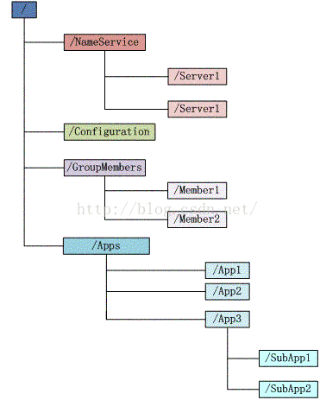

##### 通知机制

客户端注册监听它关心的目录节点，当目录节点发生变化（数据改变、被删除、子目录节点增加删除）时，zookeeper会通知客户端。

#### 应用场景

##### 统一命名服务

在zookeeper的文件系统里创建一个目录，即有唯一的path。在我们使用tborg无法确定上游程序的部署机器时即可与下游程序约定好path，通过path即能互相探索发现。

在分布式系统中，通过使用命名服务，客户端应用能够根据指定名字来获取资源或服务的地址，提供者等信息。被命名的实体通常可以是集群中的机器，提供的服务地址，远程对象等等。

##### 数据发布与订阅（配置中心）

发布与订阅模型，即所谓的配置中心，顾名思义就是发布者将数据发布到ZK节点上，供订阅者动态获取数据，实现配置信息的集中式管理和动态更新。例如全局的配置信息，服务式服务框架的服务地址列表等就非常适合使用。

程序总是需要配置的，如果程序分散部署在多台机器上，要逐个改变配置就变得困难。现在把这些配置全部放到zookeeper上去，保存在 Zookeeper 的某个目录节点中，然后所有相关应用程序对这个目录节点进行监听，一旦配置信息发生变化，每个应用程序就会收到 Zookeeper 的通知，然后从 Zookeeper 获取新的配置信息应用到系统中就好。

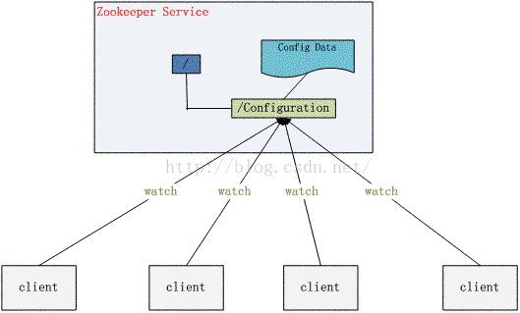

##### 集群管理与Master选举

1. 是否有机器退出和加入：

所有机器约定在父目录GroupMembers下创建临时目录节点，然后监听父目录节点的子节点变化消息。一旦有机器挂掉，该机器与 zookeeper的连接断开，其所创建的临时目录节点被删除，所有其他机器都收到通知：某个兄弟目录被删除。新机器加入也是类似。

1. 选举master：

在分布式环境中，相同的业务应用分布在不同的机器上，有些业务逻辑（例如一些耗时的计算，网络I/O处理），往往只需要让整个集群中的某一台机器进行执行，其余机器可以共享这个结果，这样可以大大减少重复劳动，提高性能，于是这个master选举便是这种场景下的碰到的主要问题。

利用ZooKeeper的强一致性，能够保证在分布式高并发情况下节点创建的全局唯一性，即：同时有多个客户端请求创建/currentMaster 节点，最终一定只有一个客户端请求能够创建成功。利用这个特性，就能很轻易的在分布式环境中进行集群选取了。

所有机器创建临时顺序编号目录节点，每次选取编号最小的机器作为master。

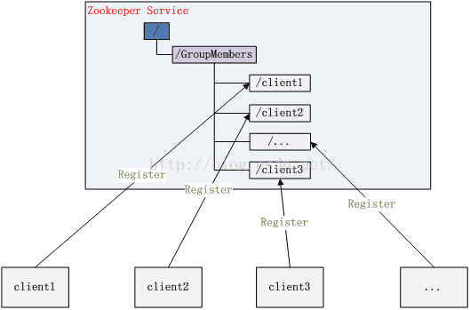

##### 分布式锁

1. 保持独占：

将zookeeper上的一个znode看作是一把锁，通过createznode的方式来实现。所有客户端都去创建 /distribute\_lock 节点，最终成功创建的那个客户端也即拥有了这把锁。用完删除掉自己创建的distribute\_lock 节点就释放出锁。

1. 控制时序：

/distribute\_lock 已经预先存在，所有客户端在它下面创建临时顺序编号目录节点，和选master一样，编号最小的获得锁，用完删除，依次方便。

##### 分布式队列

1. 同步队列：

当一个队列的成员都聚齐时，这个队列才可用，否则一直等待所有成员到达。在约定目录下创建临时目录节点，监听节点数目是否是我们要求的数目。

1. 先进先出队列：

按照 FIFO 方式进行入队和出队操作。和分布式锁服务中的控制时序场景基本原理一致，入列有编号，出列按编号。

##### 负载均衡

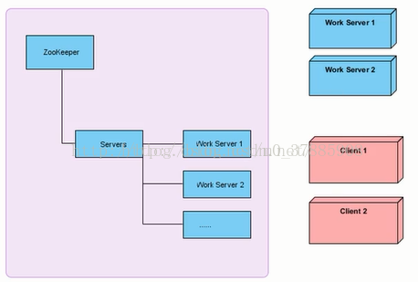

整个架构图分为三部分：

1. zookeeper集群（servers至少三台）
2. 工作服务器集群
3. 客户端

实现步骤：

1. 每台工作服务器启动时，会到zookeeper的servers节点下创建一个临时节点WorksServer。
2. 每台客户端启动后，就会到servers节点下取得所有的可用服务器的列表，然后通过负载均衡算法，计算得出一台负载最小的服务器与之建立连接。有ClientServer与之建立连接，这台WorksServer的负载计数器加一，断开连接负载计数器减一。负载计数器作为客户端负载均衡算法的依据，客户端会选择负载最轻的WorksServer建立连接。

##### 分布式通知、协调

ZooKeeper中特有watcher注册与异步通知机制，能够很好的实现分布式环境下不同系统之间的通知与协调，实现对数据变更的实时处理。使用方法通常是不同系统都对ZK上同一个znode进行注册，监听znode的变化（包括znode本身内容及子节点的），其中一个系统update了znode，那么另一个系统能够收到通知，并作出相应处理。

#### 分布式与数据复制

Zookeeper作为一个集群提供一致的数据服务，自然要在所有机器间做数据复制。

##### 数据复制的好处

1、容错：一个节点出错，不致于让整个系统停止工作，别的节点可以接管它的工作

2、提高系统的扩展能力 ：把负载分布到多个节点上，或者增加节点来提高系统的负载能力

3、提高性能：让客户端本地访问就近的节点，提高用户访问速度

##### 集群写数据类型

从客户端读写访问的透明度来看，数据复制集群系统分下面两种：

1. 写主(WriteMaster) ：

对数据的修改提交给指定的节点。读无此限制，可以读取任何一个节点。这种情况下客户端需要对读与写进行区别，俗称读写分离。

1. 写任意(Write Any)：

对数据的修改可提交给任意的节点，跟读一样。这种情况下，客户端对集群节点的角色与变化透明。

对zookeeper来说，它采用的方式是写任意。通过增加机器，它的读吞吐能力和响应能力扩展性非常好，而写，随着机器的增多吞吐能力肯定下降（这也是它建立observer的原因），而响应能力则取决于具体实现方式，是延迟复制保持最终一致性，还是立即复制快速响应。

#### Zookeeper角色描述

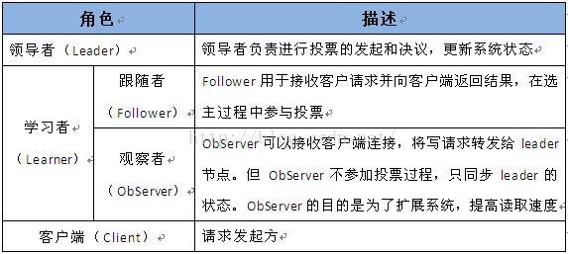

增加Observe原因：

Zookeeper需保证高可用和强一致性，当集群节点数目逐渐增大为了支持更多的客户端，需要增加更多Server，然而Server增多，投票阶段延迟增大，影响性能。为了权衡伸缩性和高吞吐率，引入Observer。

特点：

1. Observer不参与投票
2. Observers接受客户端的连接，并将写请求转发给leader节点
3. 加入更多Observer节点，提高伸缩性，同时不影响吞吐率

#### zookeeper与客户端

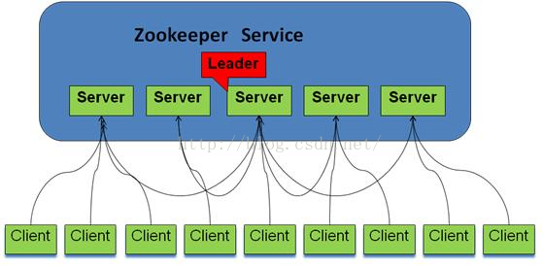

#### zookeeper特性

##### 最终一致性

client不论连接到哪个Server，展示给它都是同一个视图，这是zookeeper最重要的性能。

##### 可靠性

具有简单、健壮、良好的性能，如果消息被到一台服务器接受，那么它将被所有的服务器接受。

##### 实时性

Zookeeper保证客户端将在一个时间间隔范围内获得服务器的更新信息，或者服务器失效的信息。但由于络延时等原因，Zookeeper不能保证两个客户端能同时得到刚更新的数据，如果需要最新数据，应该在读数据之调用sync()接口。

##### 等待无关（wait-free）

慢的或者失效的client不得干预快速的client的请求，使得每个client都能有效的等待。

##### 原子性

更新只能成功或者失败，没有中间状态。

##### 顺序性

包括全局有序和偏序两种：全局有序是指如果在一台服务器上消息a在消息b前发布，则在所有Server上消息a都将在消息b前被发布；偏序是指如果一个消息b在消息a后被同一个发送者发布，a必将排在b前面。

#### zookeeper工作原理

Zookeeper 的核心是原子广播，这个机制保证了各个Server之间的同步。实现这个机制的协议叫做Zab协议。

##### Zab协议的两种模式

1. 恢复模式（选主）

当服务启动或者在领导者崩溃后，Zab就进入了恢复模式，当领导者被选举出来，且大多数Server完成了和 leader的状态同步以后，恢复模式就结束了。

1. 广播模式（同步）

状态同步保证了leader和Server具有相同的系统状态。

##### 事务id号（zxid）

zxid = 高32位 + 低32位 = epoch标识leader关系 + 递增计数

为了保证事务的顺序一致性，zookeeper采用了递增的事务id号（zxid）来标识事务。所有的提议（proposal）都在被提出的时候加上了zxid。实现中zxid是一个64位的数字，它高32位是epoch用来标识leader关系是否改变，每次一个leader被选出来，它都会有一个新的epoch，标识当前属于那个leader的统治时期。低32位用于递增计数。

#### zookeeper下server工作状态

每个Server在工作过程中有三种状态：

1. LOOKING：当前Server不知道leader是谁，正在搜寻
2. LEADING：当前Server即为选举出来的leader
3. FOLLOWING：leader已经选举出来，当前Server与之同步

#### Zookeeper选主流程

当leader崩溃或者leader失去大多数的follower，这时候zk进入恢复模式，恢复模式需要重新选举出一个新的leader，让所有的Server都恢复到一个正确的状态。

##### 基于basic paxos算法实现

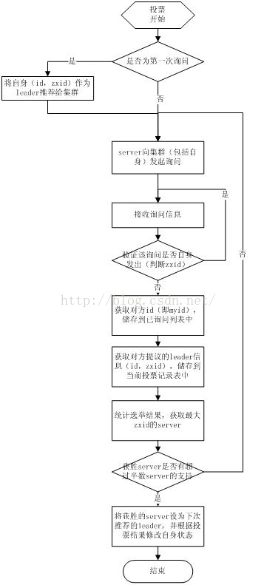

##### 基于fast paxos算法实现（默认）

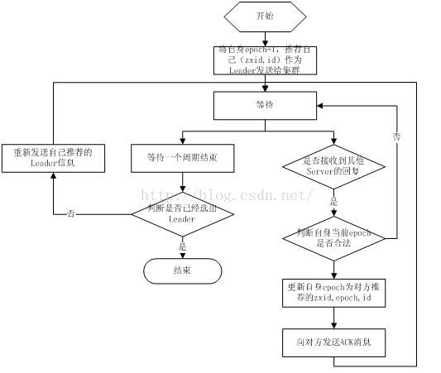

#### Zookeeper同步流程

选完Leader以后，zk就进入状态同步过程：

1. Leader等待server连接
2. Follower连接leader，将最大的zxid发送给leader
3. Leader根据follower的zxid确定同步点
4. 完成同步后通知follower 已经成为uptodate状态
5. Follower收到uptodate消息后，又可以重新接受client的请求进行服务了

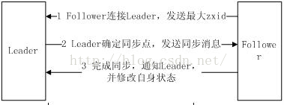

#### zookeeper工作流程

##### Leader

1. 恢复数据
2. 维持与Learner的心跳，接收Learner请求并判断Learner的请求消息类型，根据不同的消息类型，进行不同的处理。
3. Learner的消息类型
4. PING 消息：指Learner的心跳信息；
5. REQUEST消息：Follower发送的提议信息，包括写请求及同步请求；
6. ACK消息：Follower的对提议的回复，超过半数的Follower通过，则commit该提议；
7. REVALIDATE消息：用来延长SESSION有效时间。

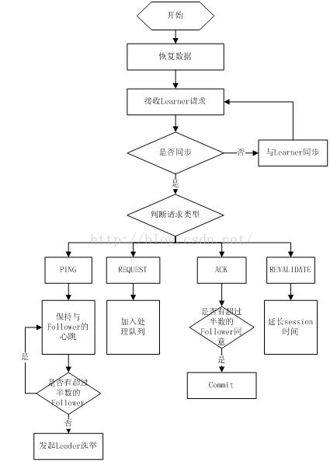

##### Fllower

Follower主要有四个功能：

1. 向Leader发送请求（PING消息、REQUEST消息、ACK消息、REVALIDATE消息）
2. 接收Leader消息并进行处理
3. PING消息： 心跳消息
4. PROPOSAL消息：Leader发起的提案，要求Follower投票
5. COMMIT消息：服务器端最新一次提案的信息
6. UPTODATE消息：表明同步完成
7. REVALIDATE消息：根据Leader的REVALIDATE结果，关闭待revalidate的session还是允许其接受消息
8. SYNC消息：返回SYNC结果到客户端，这个消息最初由客户端发起，用来强制得到最新的更新。
9. 接收Client的请求，如果为写请求，发送给Leader进行投票
10. 返回Client结果

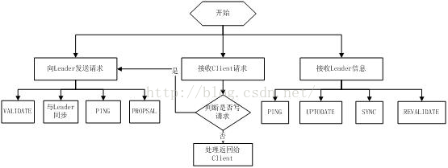

#### zookeeper常见配置项

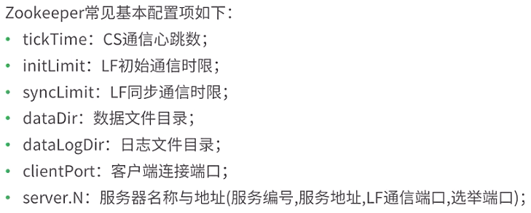

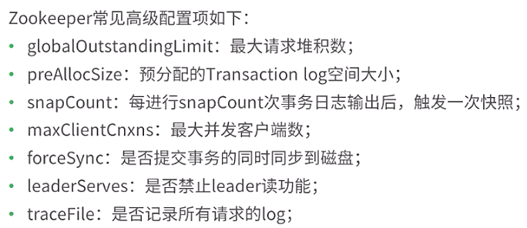

#### 四字命令

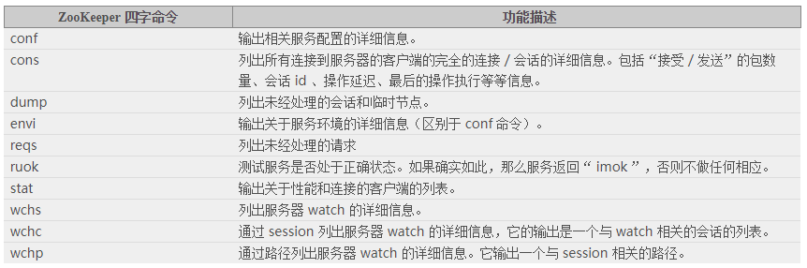

[root@mini1 ~]# echo conf | nc localhost 2181

[root@mini1 ~]# echo conf | nc mini1 2181

[root@mini1 ~]# echo conf | nc 192.168.181.134 2181

#### 查看进程

[root@mini1 ~]# jps

3097 QuorumPeerMain // Zookeeper集群启动的入口类，来加载配置zoo.cfg和myid，启动QuorumPeer线程。

// Quorum：法定人数，即集群数量确定。Peer：平等，即没有主从之分，都可能成为leader或follower

4292 Jps

3832 ZooKeeperMain

### 命令行客户端

#### 连接本机 zkCli.sh

[root@mini1 ~]# zkCli.sh // 启动集群客户端连接，/root/apps/zookeeper-3.4.5/bin/zkCli.sh

连接后显示：

[zk: localhost:2181(CONNECTED) 0] // 连接到本台虚拟机

#### 连接其他机器 connect

[zk: localhost:2181(CONNECTED) 1] **connect mini2:2181**

再按回车连接，连接后显示：

[zk: mini2:2181(CONNECTED) 2]

#### 退出连接 quit

[zk: mini2:2181(CONNECTED) 2] quit // 每执行一次命令数字加1，故0 1 2

#### 查看帮助 help

[zk: localhost:2181(CONNECTED) 0] help

ZooKeeper -server host:port cmd args

connect host:port

get path [watch]

ls path [watch]

set path data [version]

rmr path

delquota [-n|-b] path

quit

printwatches on|off

create [-s] [-e] path data acl

stat path [watch]

close

ls2 path [watch]

history

listquota path

setAcl path acl

getAcl path

sync path

redo cmdno

addauth scheme auth

delete path [version]

setquota -n|-b val path

#### 创建节点 create

[zk: mini2:2181(CONNECTED) 0] ls / // 查看根节点

[zookeeper]

##### 持久

###### 无序列 PERSISTENT

[zk: mini2:2181(CONNECTED) 0] create /app1 “hello word”

Created /app1

[zk: mini2:2181(CONNECTED) 0] ls /

[app1, zookeeper]

###### 有序列-s PERSISTENT\_SEQUENTIAL

[zk: localhost:2181(CONNECTED) 15] create -s /app2 222 // 加了-s

Created /app20000000001 // 加了10个数字，从1开始递增

[zk: localhost:2181(CONNECTED) 16] ls /

[app20000000001, app1, zookeeper]

[zk: localhost:2181(CONNECTED) 17] create -s /app3 333

Created /app30000000002 // 同一目录下创建有序列节点时就会递增

[zk: localhost:2181(CONNECTED) 18] ls /

[app20000000001, app1, app30000000002, zookeeper]

[zk: localhost:2181(CONNECTED) 21] get /app30000000001

333

……

##### 短暂-e

###### 无序列 EPHEMERAL

[zk: localhost:2181(CONNECTED) 22] create -e /app4 444

Created /app4

[zk: localhost:2181(CONNECTED) 23] ls /

[app20000000001, app1, app4, app30000000002, zookeeper]

###### 有序列-s EPHEMERAL\_SEQUENTIAL

[zk: localhost:2181(CONNECTED) 24] create -s -e /app5 555

Created /app50000000004

[zk: localhost:2181(CONNECTED) 25] ls /

[app20000000001, app1, app4, app50000000004, app30000000002, zookeeper]

##### 重新登录

[zk: localhost:2181(CONNECTED) 27] quit

[root@mini1 ~]# zkCli.sh

[zk: localhost:2181(CONNECTED) 0] ls /

[app20000000001, app1, app30000000002, zookeeper] // 持久节点还在，短暂节点被删除

#### 获取节点数据 get

[zk: localhost:2181(CONNECTED) 4] get /app1

"hello // 以空格为结束符，故剩下 ”hello

cZxid = 0x20000000a

ctime = Fri Feb 16 01:15:43 CST 2018 // 节点创建时间

mZxid = 0x20000000a // 上一次更改时间

mtime = Fri Feb 16 01:15:43 CST 2018

pZxid = 0x20000000a

cversion = 0

dataVersion = 0

aclVersion = 0

ephemeralOwner = 0x0

dataLength = 5

numChildren = 0

#### 更改节点数据 set

[zk: localhost:2181(CONNECTED) 3] set /app1 AAA

[zk: localhost:2181(CONNECTED) 4] get /app1 // 查看

AAA

……

#### 监听 watch

##### 监听节点数据 get

[zk: localhost:2181(CONNECTED) 5] get /app1 watch // mini1。watch只提供一次监听

[root@mini2 ~]# zkCli.sh // mini2

[zk: localhost:2181(CONNECTED) 0] connect mini1:2181

[zk: mini1:2181(CONNECTED) 2] set /app1 BBB

[zk: localhost:2181(CONNECTED) 6] // mini1。mini2更改后mini1显示内容

WATCHER::

WatchedEvent state:SyncConnected type:NodeDataChanged path:/app1

##### 监听子节点 ls

[zk: localhost:2181(CONNECTED) 8] ls /app1 watch // mini1

[zk: mini1:2181(CONNECTED) 3] create /app1/bbb hehe // mini2

[zk: localhost:2181(CONNECTED) 9]

WATCHER::

WatchedEvent state:SyncConnected type:NodeChildrenChanged path:/app1

#### 删除 rmr/delete

[zk: localhost:2181(CONNECTED) 2] rmr /app20000000001 // 递归删除所有节点

[zk: localhost:2181(CONNECTED) 4] delete /app30000000002 // 只删除一个节点

### Java客户端

#### 下载zookeeper依赖

<http://search.maven.org/>

#### 手动导入依赖

Junit4.4.jar // 测试类

解压缩zookeeper-3.4.5，导入以下jar包

zookeeper-3.4.5.jar

lib下：

jline-0.9.94.jar

log4j-1.2.15.jar

netty-3.2.2.Final.jar

slf4j-api-1.6.1.jar

slf4j-log4j12-1.6.1.jar0

#### 编写程序（见eclipse）

package cn.itcast.bigdata.zk;

import java.util.List;

import org.apache.zookeeper.CreateMode;

import org.apache.zookeeper.KeeperException;

import org.apache.zookeeper.WatchedEvent;

import org.apache.zookeeper.Watcher;

import org.apache.zookeeper.ZooDefs.Ids;

import org.apache.zookeeper.ZooKeeper;

import org.apache.zookeeper.data.Stat;

import org.junit.Before;

import org.junit.Test;

public class SimpleZkClient {

private static final String connectString = "mini1:2181,mini2:2181,mini3:2181";

private static final int sessionTimeout = 2000;

ZooKeeper zkClient = null;

##### 初始化

@Before

public void init() throws Exception {

zkClient = new ZooKeeper(connectString, sessionTimeout, new Watcher() {

@Override

public void process(WatchedEvent event) {

// 收到事件通知后的回调函数（应该是我们自己的事件处理逻辑）

System.out.println(event.getType() + "---" + event.getPath());

// try {

// zkClient.getChildren("/", true);

// } catch (Exception e) {

// }

}

});

}

// 数据的增删改查

##### 创建数据节点到zk中

@Test

public void testCreate() throws KeeperException, InterruptedException {

// 参数1：要创建的节点的路径 参数2：节点的数据 参数3：节点的权限 参数4：节点的类型

//上传的数据可以是任何类型，但都要转成byte[]

String nodeCreated = zkClient.create("/eclipse", "hellozk".getBytes(), Ids.OPEN\_ACL\_UNSAFE, CreateMode.PERSISTENT);

}

##### 判断znode是否存在

@Test

public void testExist() throws Exception{

Stat stat = zkClient.exists("/eclipse", false);

System.out.println(stat==null?"not exist":"exist");

}

##### 获取子节点

@Test

public void getChildren() throws Exception {

List<String> children = zkClient.getChildren("/", true);

for (String child : children) {

System.out.println(child);

}

// Thread.sleep(Long.MAX\_VALUE);

}

##### 获取znode的数据

@Test

public void getData() throws Exception {

byte[] data = zkClient.getData("/eclipse", false, null);

System.out.println(new String(data));

}

##### 删除znode

@Test

public void deleteZnode() throws Exception {

//参数2：指定要删除的版本，-1表示删除所有版本

zkClient.delete("/eclipse", -1);

}

##### 修改znode

@Test

public void setData() throws Exception {

zkClient.setData("/app1", "imissyou angelababy".getBytes(), -1);

byte[] data = zkClient.getData("/app1", false, null);

System.out.println(new String(data));

}

}

### 启动集群方法

#### ssh

[root@mini1 ~]# ssh mini2 /root/apps/zookeeper-3.4.5/bin/zkServer.sh start // 启动失败

[root@mini1 ~]# ssh mini2 "source /etc/profile;/root/apps/zookeeper-3.4.5/bin/zkServer.sh start"

// 使用ssh方式登录不会执行配置文件，需要手动source执行/etc/profile，把环境变量导进来

#### 自动部署脚本

##### 创建目录存放脚本

[root@mini1 ~]# mkdir bin

##### 编辑脚本

[root@mini1 ~]# vi bin/startzk.sh

#!/bin/bash

echo "start zkServer..."

for i in 1 2 3

do

ssh mini$i "source /etc/profile;/root/apps/zookeeper-3.4.5/bin/zkServer.sh start"

done

[root@mini1 ~]# vi bin/stopzk.sh

#!/bin/bash

echo "stop zkServer..."

for i in 1 2 3

do

ssh mini$i "source /etc/profile;/root/apps/zookeeper-3.4.5/bin/zkServer.sh stop"

done

##### 配置环境变量

[root@mini1 ~]# vi /etc/profile

[root@mini1 ~]# echo $PATH // 查看已有路径，包含/root/bin，不必再配

##### 增加执行权限

[root@mini1 ~]# chmod +x startzk.sh

[root@mini1 ~]# chmod +x stopzk.sh

##### 执行脚本

[root@mini1 ~]# startzk.sh // 此时启动三台机器的zookeeper

[root@mini1 ~]# startzk.sh // 此时停止三台机器的zookeeper

## 安装Hadoop

### 安装jdk

Hadoop需要用到java

### 关闭防火墙

[root@mini1 ~]# service iptables stop

### 创建用户并登录

一般hadoop操作不会直接用root，故要创建其他用户进行操作

[root@mini1 ~]# useradd hadoop

[root@mini1 ~]# passwd hadoop // 统一密码：123…

### 为用户配置sudo权限

**1、配置权限**

1）、[root@mini1 ~]# chmod u+w /etc/sudoers 为文件添加写权限

[root@mini1 ~]# vi /etc/sudoers只能用root编辑

2）、在文件的如下位置，为hadoop用户添加一行即可

root ALL=(ALL) ALL <--此行已存在

hadoop ALL=(ALL) ALL <--添加此行

3）、hadoop用户就可以用sudo来执行系统级别root的指令

[hadoop@mini1 ~]$ sudo useradd hadoop2

[hadoop@mini1 ~]$ sudo passwd hadoop2

**2、将配置复制到其他机器**

[root@mini1 ~]# scp /etc/sudoers mini2:/etc/

[root@mini1 ~]# scp /etc/sudoers mini3:/etc/

### 上传压缩包

[hadoop@mini1 ~]$ rz // 选择文件

或 sftp> put D:\BaiduNetdiskDownload\云计算大数据\day06\软件\cenos-6.5-hadoop-2.6.4.tar.gz

### 解压

[hadoop@mini1 ~]$ tar -zxvf cenos-6.5-hadoop-2.6.4.tar.gz -C apps/

### 配置hadoop

[hadoop@mini1 hadoop-2.6.4]$ cd etc/hadoop

添加属性

#### hadoop-env.sh

[hadoop@mini1 hadoop]$ vi hadoop-env.sh

export JAVA\_HOME=${JAVA\_HOME} 改为export JAVA\_HOME=/usr/local/jdk1.7.0\_72

// ssh登录时不会启动配置文件，找不到${JAVA\_HOME}，故直接给个绝对路径

#### core-site.xml

[hadoop@mini1 hadoop]$ vi core-site.xml

<configuration>

<property> // 添加两个属性

<name>dfs.defaultFS</name> // 文件系统的默认文件系统

<value>hdfs://mini1:9000</value> // 使用hdfs，mini1是namenode的地址，9000是namenode端口

</property> // 默认是本地，即<value>file:/// </value>。

// [hadoop@mini1 ~]$ ll 这些文件就是虚拟机的本地文件

<property>

<name>hadoop.tmp.dir</name> // 指定hadoop运行时产生文件的存储目录，包括namenode和datanode

<value>/home/hadoop/hdpdata</value>

</property>

</configuration>

#### hdfs-site.xml

[hadoop@mini1 hadoop]$ vi hdfs-site.xml

<configuration>

<property>

<name>dfs.replication</name>

<value>2</value> // 指定HDFS副本的数量,默认是3

</property>

<property>

<name>dfs.secondary.http.address</name> // 指定secondarynamenode地址和端口

<value>mini1:50090</value>

</property>

<property>

<name>dfs.permissions</name> // 注意是所有配置都是dfs，写成fs无效

<value>false</value> // true检验权限，hadoop用户才能连接。false不检验权限，都能连接

</property>

/\*

<property>

<name>dfs.name.dir</name>

<value>/home/hadoop/name1,/home/hadoop/name2</value>

</property> // 将namenode数据保存在两个磁盘上，两个磁盘上内容一致，当备份

<property>

<name>dfs.data.dir</name>

<value>/home/hadoop/data1,/home/hadoop/data2</value>

</property> // 将datanode数据保存在两个磁盘上，两个磁盘内容不一致，合起来属于同一个datanade

<property>

<name>dfs.blockreport.intervalMsec</name>

<value>3600000</value> // datanode向namenode汇报时间间隔，单位毫秒，即1h

<description>Determines block reporting interval in milliseconds.</description>

</property>

// datanode掉线判断时限参数。定义超时时间为timeout = 2 \* heartbeat.recheck.interval + 10 \* dfs.heartbeat.interval

<property>

<name>heartbeat.recheck.interval</name>

<value>2000</value> // 单位毫秒。默认5分钟

</property>

<property>

<name>dfs.heartbeat.interval</name>

<value>1</value> // 单位秒。默认3秒

</property>

\*/

<configuration>

副本数量问题：

副本数量有客户端的参数决定

优先级：conf.set(“dfs.replication”, “5”) > 自定义配置文件 > jar包中的hdfs-site.xml

#### mapred-site.xml.template

[hadoop@mini1 hadoop]$ vi mapred-site.xml.template

<configuration>

<property>

<name>mapreduce.framework.name</name> // 指定mr运行在yarn上运行

<value>yarn</value> // 默认是<value>local</value>，即单机上运行，不是集群上运行

</property>

</configuration>

[hadoop@mini1 hadoop]$ mv mapred-site.xml.template mapred-site.xml // 改名，去掉临时文件的后缀

#### yarn-site.xml

[hadoop@mini1 hadoop]$ vi yarn-site.xml

<configuration>

<property>

<name>yarn.resourcemanager.hostname</name> // 指定YARN的老大（ResourceManager）的地址

<value>mini1</value>

</property>

<property>

<name>yarn.nodemanager.aux-services</name> // reducer获取数据的方式

<value>mapreduce\_shuffle</value>

</property>

<property>

<name>yarn.log-aggregation-enable</name> // 聚合日志

<value>true</value>

</property>

</configuration>

#### slaves

自动化启动脚本专用 [hadoop@mini1 ~]$ start-all.sh

[hadoop@mini1 hadoop]$ vi slaves

localhost // 在本地，即同一台机器启动datanode，nodemanager

改为

mini2 // 在mini2 mini3启动datanode，nodemanager

mini3

#### 将配置好的hadoop复制到其他虚拟机

[hadoop@mini1 ~]$ scp -r apps mini2:/home/hadoop/

[hadoop@mini1 ~]$ scp -r apps mini3:/home/hadoop/

### 添加环境变量

[hadoop@mini1 ~]$ cd apps/hadoop-2.6.4

[hadoop@mini1 hadoop-2.6.4]$ pwd // 查看路径

/home/hadoop/apps/hadoop-2.6.4

[hadoop@mini1 ~]$ sudo vi /etc/profile // 添加路径

export HADOOP\_HOME=/home/hadoop/apps/hadoop-2.6.4

export PATH=$PATH:$HADOOP\_HOME/bin:$HADOOP\_HOME/sbin

[hadoop@mini1 ~]$ sudo scp /etc/profile mini2:/etc/ // 复制到其他机器

[hadoop@mini1 ~]$ sudo scp /etc/profile mini3:/etc/

[hadoop@mini1 ~]$ source /etc/profile // 更新资源，要用hadoop用户更新才能用

### 格式化namenode

[hadoop@mini1 ~]$ hadoop namenode –format // 形成两个标识id：clusterID、blockpoolID

或 [hadoop@mini1 ~]$ hdfs namenode –format

[hadoop@mini1 ~]$ hadoop namenode –format 123456 // 加个参数可指定集群id，即clusterID，否则随机生成

该操作只是初始化namenode的工作目录hdpdata，

而datanode的工作目录是在datanode启动后自己初始化的，在namenode获取两个标识id，形成集群。

若有新的datanode加入时，同样在namenode获取两个标识id，形成集群。

若namenode重新格式化，则形成两个新的标识id，如果datanode仍然持有原来的id，将不会被namenode识别，需要删除原来的工作目录hdpdata，启动集群自动生成新的工作目录。

[hadoop@mini2 ~]$ rm –rf hdpdata // 删除datanode原工作目录

[hadoop@mini1 ~]$ start-all.sh // 启动集群

[hadoop@mini2 ~]$ ll // 查看，发现自动生成hdpdata目录

若删除namenode的工作目录hdpdata，则namenode仍可以工作，因为是在内存进行。停止namenode后，重启会失败，因为没有工作目录可以加载，需要重新格式化namenode才可以，此时会自动生成新的工作目录hdpdata，因为在配置文件中配好了存储目录。

### 配置ssh免密登录

自动化启动/停止脚本，通过ssh登录到其他机器启动/停止hdfs和yarn，需要配置免密登录

### 启动hadoop(sbin/)

#### 启动/停止namenode

[hadoop@mini1 ~]$ hadoop-daemon.sh start namenode // 在mini1启动namenode

[hadoop@mini1 ~]$ hadoop-daemon.sh stop namenode

#### 启动/停止datanode

[hadoop@mini2 ~]$ hadoop-daemon.sh start datanode // 在mini2启动datanode

[hadoop@mini2 ~]$ hadoop-daemon.sh stop datanode

#### 启动/停止HDFS

自动化脚本

[hadoop@mini1 ~]$ start-dfs.sh // 同时启动namenode、datanode

[hadoop@mini1 ~]$ stop-dfs.sh

#### 启动/停止mapreduce

// 2.0版本后的没有JobTracker、TaskTracker这两个进程

[hadoop@mini1 ~]$ start-mapred.sh

#### 启动/停止YARN

自动化脚本

[hadoop@mini1 ~]$ start-yarn.sh

[hadoop@mini1 ~]$ stop-yarn.sh

#### 启动/停止所有

自动化脚本

[hadoop@mini1 ~]$ start-all.sh // 先启动hdfs后，再启动yarn

[hadoop@mini1 ~]$ stop-all.sh

### 查看进程

[hadoop@mini1 ~]$ jps

15778 NameNode

16980 Jps

16041 SecondaryNameNode

16179 ResourceManager

[hadoop@mini2 ~]$ jps

17710 DataNode

18037 Jps

17804 NodeManager

[hadoop@mini3 ~]$ jps

9867 Jps

9647 NodeManager

9552 DataNode

## 使用Hadoop

### hadoop三种运行模式

#### 单机模式

1. 默认模式
2. 不对配置文件进行修改
3. 使用本地文件系统，而不是分布式文件系统
4. Hadoop不会启动NameNode、DataNode、JobTracker、TaskTracker等守护进程，Map()和Reduce()任务作为同一个进程的不同部分来执行的
5. 用于对MapReduce程序的逻辑进行调试，确保程序的正确

#### 伪分布式模式

##### 概述

1. 在一台物理主机上模拟多台主机。
2. Hadoop启动NameNode、DataNode、JobTracker、TaskTracker这些守护进程都在同一台机器上运行，是相互独立的Java进程。
3. 在这种模式下，Hadoop使用的是分布式文件系统，各个作业也是由JobTraker服务，来管理的独立进程。在单机模式之上增加了代码调试功能，允许检查内存使用情况，HDFS输入输出，以及其他的守护进程交互。类似于完全分布式模式，因此，这种模式常用来开发测试Hadoop程序的执行是否正确。
4. 修改3个配置文件：

core-site.xml（Hadoop集群的特性，作用于全部进程及客户端）

hdfs-site.xml（配置HDFS集群的工作属性）

mapred-site.xml（配置MapReduce集群的属性）

1. 格式化文件系统

##### 示例

###### 修改core-site.xml

<configuration>

<property>

<name>dfs.default.name</name>

<value>hdfs://localhost</value>

</property>

</configuration>

###### 修改hdfs-site.xml

主要是用来指定集群中数据块的副本系数

<configuration>

<property>

<name>dfs.replication</name>

<value>2</value>

</property>

</configuration>

###### 修改mapred-site.xml

<configuration>

<property>

<name>mapred.job.tracker</name>

<value>localhost:8021</value>

</property>

</configuration>

###### 对文件系统进行格式化

[hadoop@mini1 ~]$ hadoop namenode –format

###### 启动守护进程

[hadoop@mini1 ~]$ start-all.sh // 先启动hdfs后，再启动yarn

#### 完全分布式模式

##### 概述

1. Hadoop的守护进程运行在由多台主机搭建的集群上，是真正的生产环境。
2. 在所有的主机上安装JDK和Hadoop，组成相互连通的网络。
3. 在主机间设置SSH免密码登录，把各从节点生成的公钥添加到主节点的信任列表。
4. 修改3个配置文件：core-site.xml、hdfs-site.xml、mapred-site.xml，指定NameNode和JobTraker的位置和端口，设置文件的副本等参数
5. 格式化文件系统

##### 示例

假设有3台主机，其中1台主节点，2台从节点。主节点和从节点配置相同。

###### 修改core-site.xml

<configuration>

<property>

<name>dfs.default.name</name>

<value>hdfs://mini1:9000</value>

</property>

<property>

<name>hadoop.tmp.dir</name>

<value>/home/test/haddoop-data/tmp</value>//临时文件夹

</property>

</configuration>

###### 修改hdfs-site.xml

（主要是用来指定集群中数据块的副本系数）

<configuration>

<property>

<name>dfs.name.dir</name>

<value>/home/test/hadoop-data/hafs/name</value>

</property>

<property>

<name>dfs.data.dir</name>

<value>/home/test/hadoop-data/hafs/data</value>

</property>

<property>

<name>dfs.replication</name>

<value>2</value>

</property>

</configuration>

###### 修改mapred-site.xml

<configuration>

<property>

<name>mapred.job.tracker</name>

<value>mini1:9001</value>

</property>

</configuration>

###### 编辑conf/slaves

（将从节点的IP写入）

localhost

mini2

mini3

###### 设置SSH免密码登录

###### 格式化HDFS主节点

[hadoop@mini1 ~]$ hadoop namenode –format

###### 启动守护进程

[hadoop@mini1 ~]$ start-all.sh // 先启动hdfs后，再启动yarn

### hadoop作业优先级控制

当同时在集群中运行多个作业时，默认情况下，Hadoop将提交的作业放入一个FIFO,一个作业结束后，Hadoop就启动下一个作业。

当一个运行时间长但是优先级较低的作业先于运行时间短而优先级较高的作业提交时，优先级高的作业会长时间排队等待。

为了解决这个问题，Hadoop定义了5种不同的作业优先级，分别是：

VERY\_HIGH

HIGH

NORMAL

LOW

VERY\_LOW

作业的默认优先级是NORMAL，可以通过$hadoop job -set-priority进行修改。

#### 在集群中启动1个运行时间较长的作业

[hadoop@mini1 hadoop]$ bin/hadoop jar hadoop-examples-1.2.1.jar pi 2000 2000

#### 查看作业列表

[hadoop@mini1 hadoop]$ bin/hadoop job -list

1 jobs currently running

JobId State StartTime UserName Priority SchedulingInfo

job\_201503171201\_0003 1 1426565671593 caiyong NORMAL NA

#### 查看作业的运行状态

[hadoop@mini1 hadoop]$ bin/hadoop job -status job\_201503171201\_0003

Job: job\_201503171201\_0003

file: hdfs://127.0.0.1:8020/home/caiyong/tmp/mapred/staging/caiyong/.staging/job\_201503171201\_0003/job.xml

tracking URL:http://localhost:50030/jobdetails.jsp?jobid=job\_201503171201\_0003

map() completion: 0.012500001

reduce() completion: 0.0

Counters: 19

Job Counters

SLOTS\_MILLIS\_MAPS=117080

Launched map tasks=26

Data-local map tasks=26

File Input Format Counters

Bytes Read=2832

FileSystemCounters

HDFS\_BYTES\_READ=5870

FILE\_BYTES\_WRITTEN=1316654

Map-Reduce Framework

Map output materializedbytes=672

Map input records=24

Spilled Records=48

Map output bytes=432

Total committed heap usage(bytes)=3815768064

CPU time spent (ms)=9530

Map input bytes=576

SPLIT\_RAW\_BYTES=3038

Combine input records=0

Combine output records=0

Physical memory (bytes)snapshot=4156928000

Virtual memory (bytes) snapshot=9500446720

Map output records=48

#### 把作业的优先级提高为VERY\_HIGH

[hadoop@mini1 hadoop]$ bin/hadoop job -set-priority job\_201503171201\_0003 VERY\_HIGH

Changed job priority.

#### 查看更改后的作业优先级

[hadoop@mini1 hadoop]$ bin/hadoop job -list

1 jobs currently running

JobId State StartTime UserName Priority SchedulingInfo

job\_201503171201\_0003 1 1426565671593 caiyong VERY\_HIGH NA

#### 强制结束正在运行的作业

[hadoop@mini1 hadoop]$ bin/hadoop job -kill job\_201503171201\_0003

Killed job job\_201503171201\_0003

### 个别命令

#### 同步时间

群发功能

data –s “2018-2-19 14:20:00”

#### 查看目录结构

##### NameNode

**[hadoop@mini1 ~]$ tree hdpdata**

hdpdata

├── dfs

│   ├── data

│   ├── name

│   │   ├── current // namenode启动后加载全部edits到内存

│   │   │   ├── edits\_0000000000000000001-0000000000000000001

│   │   │   ├── edits\_0000000000000000002-0000000000000000003

│   │   │   ├── edits\_0000000000000000004-0000000000000000011

│   │   │   ├── edits\_0000000000000000012-0000000000000000022

│   │   │   ├── edits\_0000000000000000023-0000000000000000154

│   │   │   ├── edits\_0000000000000000155-0000000000000000162

│   │   │   ├── edits\_0000000000000000163-0000000000000000163

│   │   │   ├── edits\_0000000000000000164-0000000000000000164

│   │   │   ├── edits\_0000000000000000165-0000000000000000166

│   │   │   ├── edits\_inprogress\_0000000000000000167 // 当前进行日志

│   │   │   ├── fsimage\_0000000000000000164

│   │   │   ├── fsimage\_0000000000000000164.md5

│   │   │   ├── fsimage\_0000000000000000166

│   │   │   ├── fsimage\_0000000000000000166.md5 /\* 文件系统镜像:文件系统元数据的持久检查点，包含以序列化格式存储的文件系统目录和文件inodes，每个inodes表征一个文件或目录的元数据信息以及文件的副本数、修改和访问时间等信息。 \*/

│   │   │   ├── seen\_txid // 当前edis滚动的序号，每重启namenode更新一次

│   │   │   └── VERSION // hdfs版本号

│   │   └── in\_use.lock // 防止一台机器同时启动多个Namenode进程导致目录数据不一致

**[hadoop@mini1 ~]$ cat hdpdata/dfs/name/current/seen\_txid**

167

**[hadoop@mini1 ~]$ cat hdpdata/dfs/name/current/VERSION**

#Mon Feb 19 21:17:59 CST 2018

namespaceID=1994573987 // 文件系统的唯一标识符，是在文件系统初次格式化时生成的

clusterID=CID-d4bfbbbf-a299-462c-a054-24e5ee587e6a // 集群id

cTime=0 // NameNode存储时间的创建时间，升级后会更新该值

storageType=NAME\_NODE // 表示此文件夹中保存的是元数据节点的数据结构

blockpoolID=BP-736521746-192.168.181.134-1518860293651 // 块id

layoutVersion=-60 // 是一个负整数，保存了HDFS的持续化在硬盘上的数据结构的格式版本号

\*\*\*\*\*\*\*\*\*\*\*\*\*\*\*\*\*\*\*\*\*\*\*\*\*\*\*\*\*\*\*\*\*\*\*\*\*\*\*\*\*\*\*\*\*\*\*\*\*\*\*\*\*\*\*\*\*\*\*\*\*\*\*\*\*\*\*\*\*\*\*\*\*\*\*\*\*\*\*\*\*\*\*\*\*\*\*\*\*\*\*\*\*\*\*\*\*\*\*\*

**[hadoop@mini2 ~]$ tree hdpdata**

hdpdata

├── dfs

│   ├── data

│   │   ├── current

│   │   │   ├── BP-736521746-192.168.181.134-1518860293651

…… // 块id相同，故该datanode属于mini1中的namenode

**[hadoop@mini2 ~]$ cat hdpdata/dfs/data/current/VERSION**

#Sat Feb 17 19:11:08 CST 2018

storageID=DS-c5fa9a0b-4957-4213-9de0-626b7156de16

clusterID=CID-d4bfbbbf-a299-462c-a054-24e5ee587e6a // 集群id相同，属于同一个集群

cTime=0

datanodeUuid=81b96372-3095-48e4-ba85-23a5400424b2

storageType=DATA\_NODE

layoutVersion=-56

##### SecondaryNameNode

**[hadoop@mini1 ~]$ tree namesecondary**

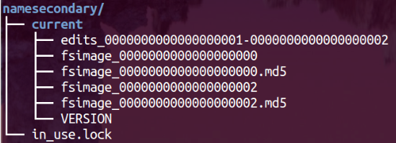

edits：从NameNode复制的日志文件

fsimage：从NameNode复制的镜像文件

version：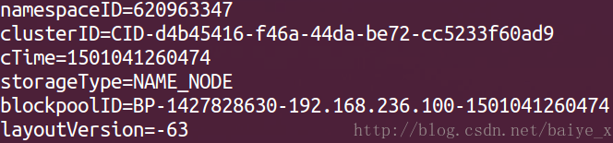

in\_use.lock：防止一台机器同时启动多个SecondaryNameNode进程导致目录数据不一致

checkpoint过程：

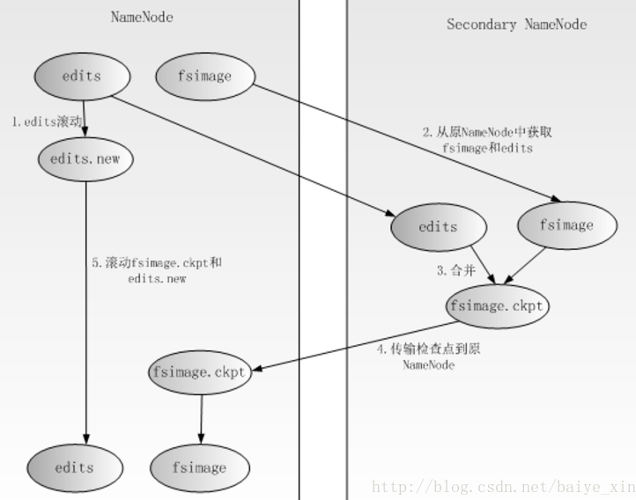

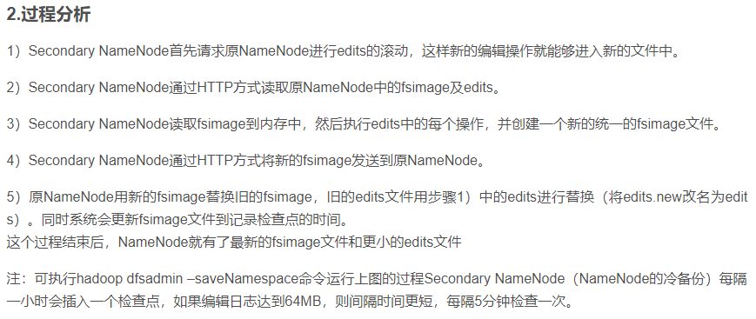

##### DataNode

**[hadoop@mini1 ~]$ tree data**

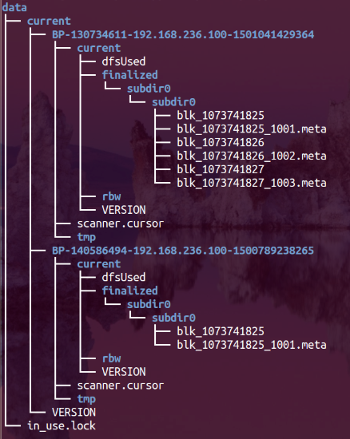

DataNode的文件结构:主要由blk\_前缀文件、BP-随机integer-NameNode IP –创建时间和VERSION构成。

1. BP-随机integer-NameNode IP –创建时间： BP代表BlockPool的，就是Namenode的VERSION中的集群唯一blockpoolID，其中DataNode有两个BP，是因为该HDFS是联邦HDFS。
2. finalized/rbw: 这两个目录都是用于实际存储HDFS BLOCK的数据，里面包含许多block\_xx文件以及相应的.meta文件，.meta文件包含了checksum信息。rbw是“replica being written”的意思，该目录用于存储用户当前正在写入的数据。
3. blk\_前缀文件：HDFS中的文件块本身，存储的是原始文件内容。块的元数据信息使用.meta后缀标识。一个文件块由存储的原始文件字节组成，元数据文件由一个包含版本和类型信息的头文件和一系列块的区域校验和组成。
4. version：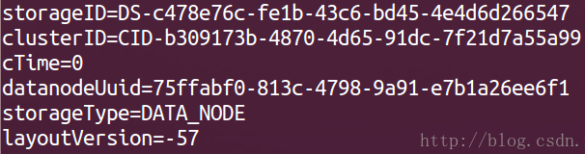

storageID相对于DataNode来说是唯一的，用于在NameNode处标识DataNode   
clusterID是系统生成或手动指定的集群ID   
cTime表示NameNode存储时间的创建时间   
datanodeUuid表示DataNode的ID号   
storageType将这个目录标志位DataNode数据存储目录。   
layoutVersion是一个负整数，保存了HDFS的持续化在硬盘上的数据结构的格式版本号。

1. in\_use.lock：防止一台机器同时启动多个Datanode进程导致目录数据不一致

#### 查看日志

[hadoop@mini1 ~]$ cd apps/hadoop-2.6.4/logs

[hadoop@mini1 logs]$ ll

-rw-rw-r--. 1 hadoop hadoop 134776 2月 17 19:03 hadoop-hadoop-datanode-mini1.log // 服务进程日志

-rw-rw-r--. 1 hadoop hadoop 717 2月 17 18:55 hadoop-hadoop-datanode-mini1.out

-rw-rw-r--. 1 hadoop hadoop 717 2月 17 17:13 hadoop-hadoop-datanode-mini1.out.1

-rw-rw-r--. 1 hadoop hadoop 1566392 2月 21 03:11 hadoop-hadoop-namenode-mini1.log

-rw-rw-r--. 1 hadoop hadoop 717 2月 19 23:47 hadoop-hadoop-namenode-mini1.out

drwxr-xr-x. 2 hadoop hadoop 4096 2月 17 19:02 userlogs // 程序运行日志

-rw-rw-r--. 1 hadoop hadoop 93859 2月 17 19:04 yarn-hadoop-nodemanager-mini1.log

-rw-rw-r--. 1 hadoop hadoop 701 2月 17 18:56 yarn-hadoop-nodemanager-mini1.out

-rw-rw-r--. 1 hadoop hadoop 269990 2月 21 00:03 yarn-hadoop-resourcemanager-mini1.log

-rw-rw-r--. 1 hadoop hadoop 701 2月 19 23:48 yarn-hadoop-resourcemanager-mini1.out

#### 查看各节点状态信息

[hadoop@mini1 ~]$ hdfs dfsadmin –report

#### 获取一个namenode节点的HA状态

[hadoop@mini1 ~]$ hdfs haadmin -getServiceState nn1

### HDFS

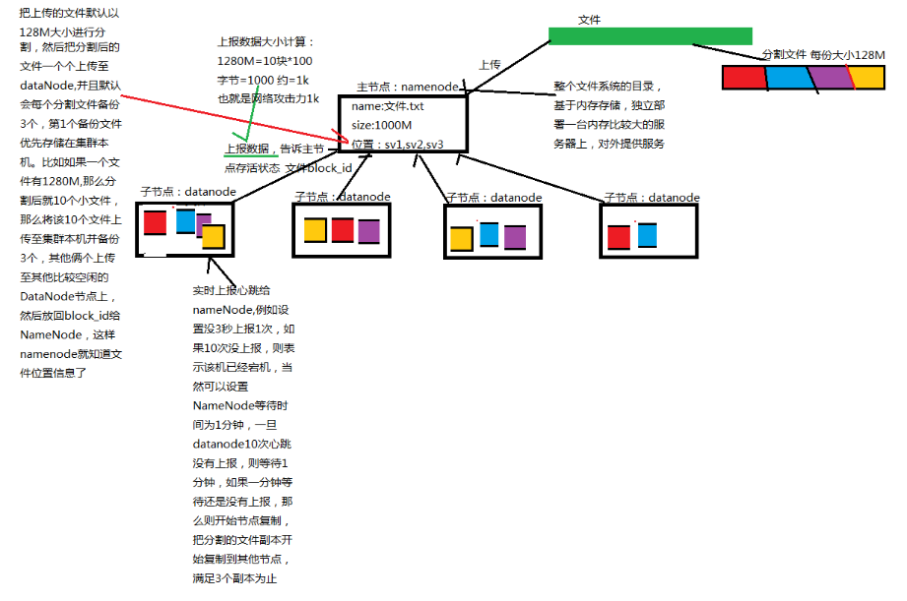

#### 基本原理

##### 三种角色

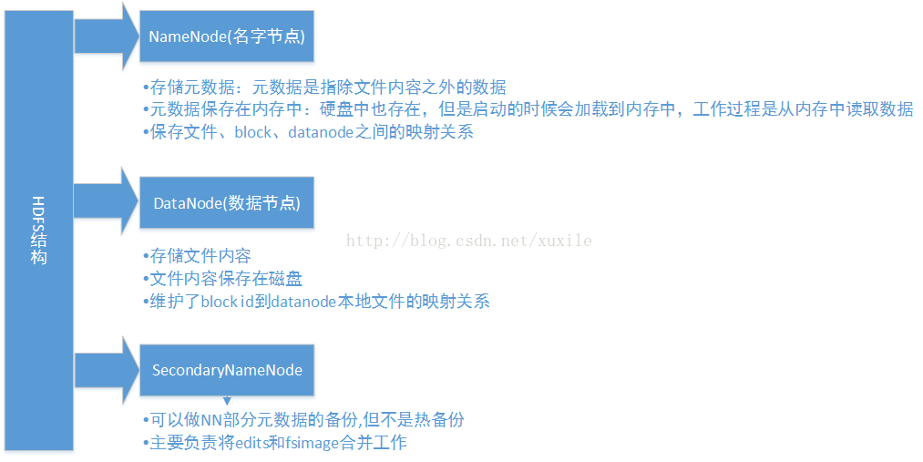

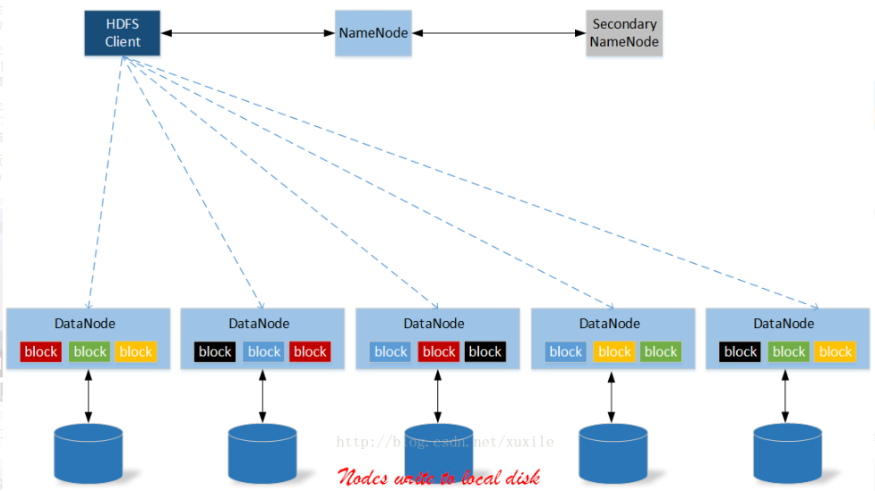

###### NameNode

Master节点

1. 管理数据块映射
2. 处理客户端的读写请求
3. 配置副本策略
4. 管理HDFS的名称空间
5. 维护元数据信息：镜像文件（image文件）、编辑日志（edit log）

###### DataNode

slave节点

1. 负责存储client发来的数据块block，执行数据块的读写操作
2. 接收NameNode指令，进行创建、删除和复制等操作
3. 通过心跳机制定期向NameNode发送所存储文件块列表信息
4. 和其他DataNode节点通信，复制数据块以达到冗余的目的

###### SecondaryNameNode

分担namenode的工作量并作为NameNode的冷备份

##### HDFS读写数据流程

###### 写数据

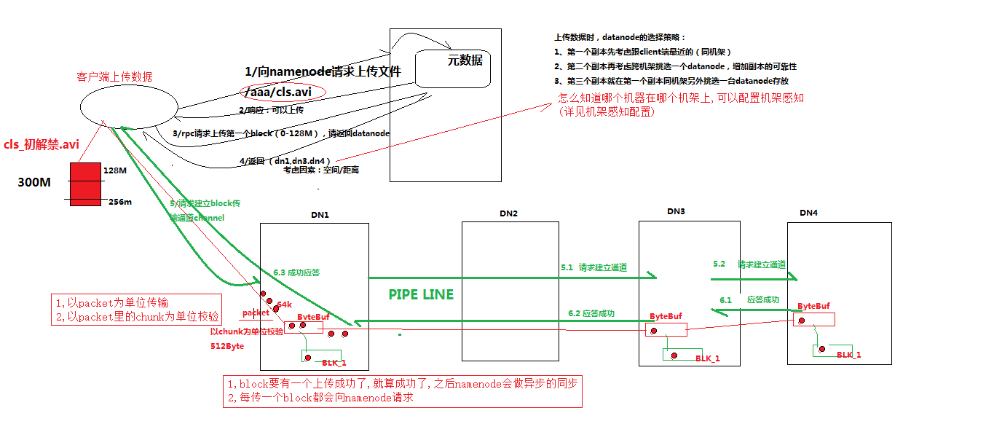

###### 读数据

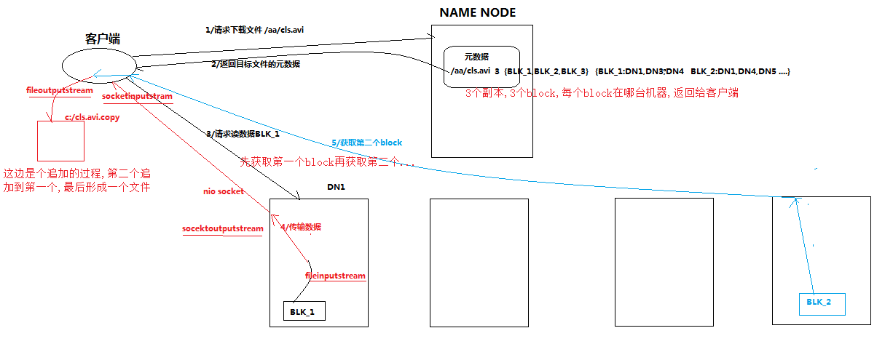

##### checkpoint机制

###### 合并图解

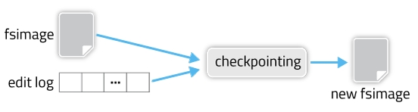

其实这个合并过程是一个很耗I/O与CPU的操作，并且在进行合并的过程中肯定也会有其他应用继续访问和修改hdfs文件。所以，这个过程一般不是在单一的NameNode节点上进行从。

###### 运行节点

1. HDFS无HA时：checkpoint由SecondNameNode进程来进行，一般SecondNameNode单独起在另一台机器上。
2. HA模式下：checkpoint则由StandBy状态的NameNode来进行。

###### checkpoint参数

1. dfs.namenode.checkpoint.preiod(默认值是3600，即1小时)

period参数表示，经过1小时就进行一次checkpoint

1. dfs.namenode.checkpoint.txns(默认值是1000000)

txns参数表示hdfs经过100万次操作后就要进行checkpoint了

1. dfs.namenode.checkpoint.check.period(默认值是60）

进行checkpoint的节点每隔60秒就会去统计一次hdfs的操作次数

##### SecondaryNameNode的元数据管理

###### 作用

NameNode内存中存储的就是fsimage+edits，理论上讲读取fsimage后，按照edits文件中的操作记录进行操作，就可以得到当前NameNode内存中的数据信息。由于NameNode的内存空间有限，如果NameNode自己对元数据进行管理，又会占用NameNode宝贵的CPU资源，所以需要其他节点进行协助，而这个节点就是SecondaryNameNode。

SecondaryNameNode分担namenode的工作量并作为NameNode的冷备份；对于元数据的管理是基于fsimage和edits的。

热备份：主节点宕机后，从节点能替代它工作。

冷备份：主节点宕机后，从节点不能替代它工作，只是存储了主节点的大部分信息，以减少宕机后的损失。

fsimage：元数据的镜像文件（文件系统的目录树）

edits：元数据的操作日志（针对文件系统做的更新操作记录）

###### 同步更新步骤

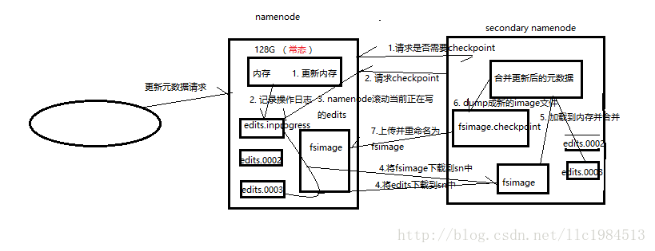

1. 客户端对元数据进行更新时，NameNode会首先将操作记录到edits中，更新dataNode然后更新自己内存中的元数据
2. SecondaryNameNode会定时（默认30min）向NameNode请求是否需要checkPoint。checkPoint即为SecondaryNameNode是否进行批量管理元数据的临界点，当定时（默认30min）或者edits数量达到某个值时触发条件
3. NameNode会检查当前checkPoint，并给SecondaryNameNode反馈信息，如果需要,SecondaryNameNode将向NameNode发送checkPoint请求
4. NameNode滚动当前正在写的edits，SecondaryNameNode将所有不是正在写的edits文件下载到自己节点上，如果是第一次checkPoint，SecondaryNameNode还需要下载fsimage文件，NameNode会将旧的edits删除
5. SecondaryNameNode将fsimage和edits文件加载到内存中，顺序对fsimage文件执行edits记录的更新操作，然后dump到新的faimage文件（fsimage.checkpoint）中
6. 上传到NameNode节点，NameNode会将fsimage.checkpoint重命名并覆盖原有的fsimage文件。

###### 注意事项

1. 日志文件是滚动的，一个正在写，几个已经写好的滚动。
2. checkpoint时，把正在写的滚动一下，然后把fsimage和日志文件下载到secondarynamenode上，只有第一次才会下载fsimage，这时候不会很大，以后就光下载日志文件，日志文件下载不会很大。
3. 如果namenode硬盘损坏，可以将secondarynamenode的元数据拷贝到namenode，但是secondarynamenode虽然有元数据信息，但是只能恢复大部分数据，最新更新的数据可能由于没有来得及下载到secondarynamenode，而无法全部恢复。
4. secondarynamenode虽然有元数据信息但是不能更新元数据，不能充当namenode使用。

##### HDFS优缺点

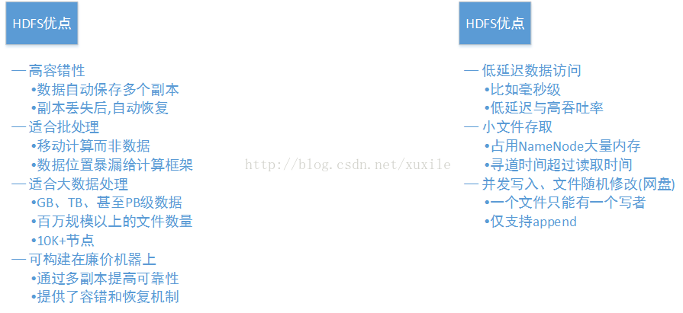

##### 副本放置策略和机架感知

第一个block副本放在和client所在的node里（如果client不在集群范围内，则这第一个node是随机选取的，当然系统会尝试不选择那些太满或者太忙的node）。

第二个副本放置在与第一个节点不同的机架中的node中（随机选择）。

第三个副本和第二个在同一个机架，随机放在不同的node中。

如果还有更多的副本就随机放在集群的node里。

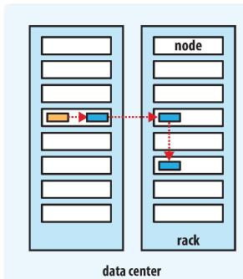

大型Hadoop集群以机架的形式来组织的，同一个机架上不同节点间的网络状况比不同机架之间更为理想。另外，NameNode设法将数据块副本保存在不同的机架上以提高容错性。

##### HDFS的安全模式

###### 概述

1. 当hadoop的NameNode节点启动时，会进入安全模式阶段。
2. 在此阶段，DataNode会向NameNode上传他们数据块的列表，让NameNode得到数据块的位置信息，并对每个文件对应的数据块副本进行统计。
3. 当最小副本条件满足时，即：一定比例的数据块都到达最小副本数，系统会退出安全模式。而这需要一定的延迟时间。
4. 当最小的副本条件未达到要求时，就会对副本数不足的数据块安排DataNode进行复制，直到达到最小的副本数。
5. 在安全模式下，系统会处于只读装态，NameNode不会处理任何数据块的复制和删除命令。
6. 在启动一个刚刚格式化的HDFS时系统不会进入安全模式，因为没有数据块。

###### 操作命令

hadoop dfsadmin -safemode leave // 强制NameNode退出安全模式

hadoop dfsadmin -safemode enter // 进入安全模式

hadoop dfsadmin -safemode get // 查看安全模式状态

hadoop dfsadmin -safemode wait // 等待一直到安全模式结束

###### 安全模式配置

与安全模式相关主要配置在 hdfs-site.xml 文件中，主要有下面几个属性：

1. dfs.namenode.replication.min

每个数据块最小副本数量，默认为 1.。在上传文件时，达到最小副本数，就认为上传是成功的。

1. dfs.namenode.safemode.threshold-pct

达到最小副本数的数据块的百分比。默认为0.999f。当小于这个比例，那就将系统切换成安全模式，对数据块进行复制；当大于该比例时，就离开安全模式，说明系统有足够的数据块副本数，可以对外提供服务。小于等于 0 意味不进入安全模式，大于 1 意味一直处于安全模式。

1. dfs.namenode.safemode.min.datanodes

离开安全模式的最小可用 datanode 数量要求，默认为 0，也就是即使所有 datanode 都不可用，仍然可以离开安全模式。

1. dfs.namenode.safemode.extension

当集群可用 block 比例，可用 datanode 都达到要求之后，如果在 extension 配置的时间段之后依然能满足要求，此时集群才离开安全模式。单位为毫秒，默认为 30000，也就是当满足条件并且能够维持 30 秒之后，离开安全模式。这个配置主要是对集群稳定程度做进一步的确认。避免达到要求后马上又不符合安全标准。

总结，要离开安全模式，需要满足以下条件：

1.、达到副本数量要求的 block 比例满足要求；

2、可用的 datanode 节点数满足配置的数量要求；

3、以上两个条件满足后维持的时间达到配置的要求。

##### HDFS配额管理

Hadoop分布式文件系统(HDFS)允许管理员为使用的名称和单独目录使用的空间数量设置配额。名称配额和空间配额是独立运作的，但这两类配额的管理和实施是密切相关的。

###### 名称配额

概述

1. 名称配额对根目录下的树的文件和目录的数量进行严格的限制。
2. 如果超出配额，文件和目录创建失败，配额不变
3. 对于重命名的目录;如果操作将导致配额冲突，则重命名操作失败。
4. 即使目录违反了新的配额，设置配额的操作仍然会成功。
5. 新创建的目录没有相关的配额。
6. 最大的配额是Long.Max\_Value。
7. 一个命令的配额会使目录保持空。(是的，一个目录对它自己的配额有影响!)
8. 配额限制制与fsimage永久生效的。当开始时，如果fsimage违反了配额，就会对此类违规行为进行警告。（对于一开始设置配额的时候目录下文件个数已经超过了设置的个数，则对此类操作进行告警，操作动作不会失败）
9. 设置或删除一个配额都会创建日志目录

操作

1、设置目录的配额空间，让目录下存储的文件不超过N 个

hdfs dfsadmin -setQuota <N> <directory>...<directory>

2、清除目录的配额空间

hdfs dfsadmin -clrQuota <directory>...<directory>

实例

查看当前情况

hadoop fs –count /user/hz // 假设已有一个文件

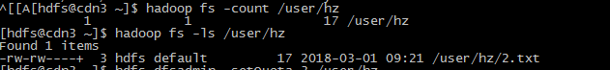

配额

hdfs dfsadmin –setQuota 3 /user/hz // 设置不超过3个文件

创建目录

hadoop fs –mkdir /user/hz/a // 创建成功，此为第二个

hadoop fs –mkdir /user/hz/b // 创建失败，超出配额



上传文件

hadoop fs –put 11.txt /user/hz // 上传失败，超出配额



修改配额

hdfs dfsadmin –setQuota 1 /user/hz // 配额由3改为1，会进行警告，但操作成功



清除配额

hdfs dfsadmin –clrQuota /user/hz

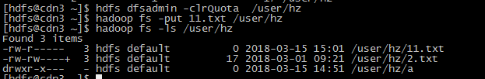

###### 空间配额

概述

1. 空间配额对于根目录下的树中的文件所使用的字节数是一个严格的限制。
2. N也可以用一个二进制前缀指定为方便起见,如50 g，2 t ，2 tb等。
3. 如果配额不允许写入一个完整的块，块分配就会失败。一个块的每个副本都与配额相对应。
4. 对于重命名的目录，配额不变
5. 如果重命名操与设置的配额冲突，则重命名操作失败。
6. 新创建的目录没有相关的配额。
7. 配额的最大值是Long.Max\_Value。
8. 配额为零的情况下仍然允许创建文件，但不能往文件中写东西。
9. 创建目录不使用主机文件系统空间，也不要计算空间配额。
10. 用于保存文件元数据的主机文件系统空间不被计算在配额内。
11. 对于空间限制，配额空间是计算副本数的。
12. 配额现在制与fsimage是持久的。当开始时，如果fsimage立即违反了配额，就会对此类违规行为进行警告。设置或删除一个配额会创建一个日志条目。（对于一开始设置配额的时候目录下配额空间已经超过了设置的空间，则对此类操作进行告警，操作动作不会失败）

操作

1、设置目录的存储空间配额

hdfs dfsadmin -setSpaceQuota <N> <directory>...<directory>

2、清除目录的存储空间配额命令

hdfs dfsadmin -clrSpaceQuota <directory>...<director>

实例

查看当前空间大小

hadoop fsck /user/hz

说明当前空间配额最小为 17\*3=51字节

当设置配额小于 目前已经有的大小时，则会从其他地方借用，显示为-

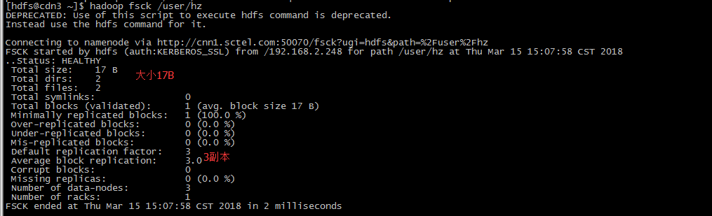

设置配额

hdfs dfsadmin –setSpaceQuota 50 /user/hz



上传文件

hadoop fs –put 222.txt /user/hz // 报错，超出配额

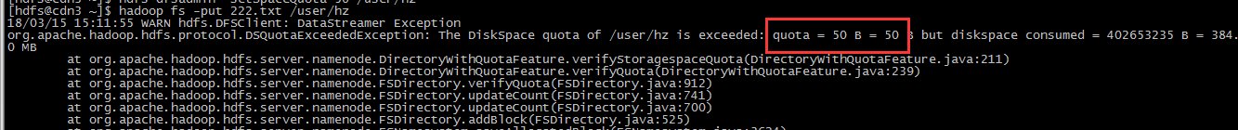

重新设置配额

hdfs dfsadmin –setSpaceQuota 60 /user/hz



#### HDFS\_命令行客户端

[hadoop@mini1 ~]$ cd apps/hadoop-2.6.4/bin

[hadoop@mini1 bin]$ ll

Hdfs的客户端：

-rwxr-xr-x. 1 hadoop hadoop 5479 3月 8 2016 hadoop

-rwxr-xr-x. 1 hadoop hadoop 11142 3月 8 2016 hdfs

##### 浏览器访问页面

<http://192.168.181.134:50070> // HDFS管理界面，namenode端口，**查看存储的文件目录**

<http://192.168.181.134:50090> // HDFS管理界面，secondarynamenode端口

<http://192.168.181.134:8088> // MR管理界面

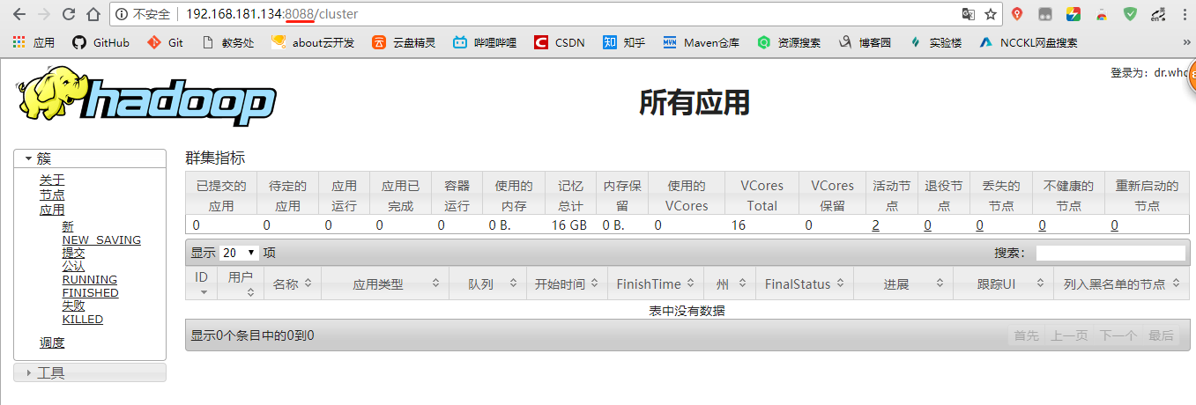

##### 查看所有命令

[hadoop@mini1 ~]$ hadoop fs

##### 上传

[hadoop@mini1 ~]$ echo AAAAA > file.1

[hadoop@mini1 ~]$ hadoop fs -put file.1 / // 将本地的file.1上传到hdfs的根目录下

[hadoop@mini1 ~]$ hdfs dfs -put file.1 / // 另一种写法

##### 显示目录信息

[hadoop@mini1 bin]$ hadoop fs -ls /

[hadoop@mini1 bin]$ hadoop fs -ls hdfs://mini1:9000/ // 完整写法

Found 1 items

-rw-r--r-- 3 hadoop supergroup 6 2018-02-17 19:50 /file.1

##### 查看文件内容

[hadoop@mini1 ~]$ hadoop fs -cat /file.1 // 查看hdfs根目录下的file.1

##### hdfs的真实具体存放路径

[hadoop@mini2 ~]$ cd hdpdata/dfs/data/current/BP-736521746-192.168.181.134-1518860293651/current/finalized/subdir0/subdir0

// 所有文件都以块的形式放在subdir0中。由于副本数量为2，故mini3同样路径下也保存了一份相同文件。

[hadoop@mini2 subdir0]$ ll

总用量 8

-rw-rw-r--. 1 hadoop hadoop 6 2月 17 19:50 blk\_1073741825 // 文件file.1的块，blk\_1073741825块的id

-rw-rw-r--. 1 hadoop hadoop 11 2月 17 19:50 blk\_1073741825\_1001.meta // 描述信息

[hadoop@mini2 subdir0]$ cat blk\_1073741825 // 查看块的内容

AAAAA

##### 分布式存储

**默认128MB/块**

[hadoop@mini1 ~]$ hadoop fs -put cenos-6.5-hadoop-2.6.4.tar.gz /

[hadoop@mini1 ~]$ hadoop fs -ls /

Found 2 items

-rw-r--r-- 3 hadoop supergroup 180813065 2018-02-17 20:35 /cenos-6.5-hadoop-2.6.4.tar.gz // 172MB

-rw-r--r-- 3 hadoop supergroup 6 2018-02-17 19:50 /file.1

[hadoop@mini2 subdir0]$ ll

总用量 177968

-rw-rw-r--. 1 hadoop hadoop 6 2月 17 19:50 blk\_1073741825 // file.1

-rw-rw-r--. 1 hadoop hadoop 11 2月 17 19:50 blk\_1073741825\_1001.meta

-rw-rw-r--. 1 hadoop hadoop 134217728 2月 17 20:35 blk\_1073741826 // hadoop-2.6.4块一

-rw-rw-r--. 1 hadoop hadoop 1048583 2月 17 20:35 blk\_1073741826\_1002.meta

-rw-rw-r--. 1 hadoop hadoop 46595337 2月 17 20:35 blk\_1073741827 // hadoop-2.6.4块二

-rw-rw-r--. 1 hadoop hadoop 364035 2月 17 20:35 blk\_1073741827\_1003.meta

[hadoop@mini3 subdir0]$ ll // 备份

总用量 177968

-rw-rw-r--. 1 hadoop hadoop 6 2月 18 04:26 blk\_1073741825

-rw-rw-r--. 1 hadoop hadoop 11 2月 18 04:26 blk\_1073741825\_1001.meta

-rw-rw-r--. 1 hadoop hadoop 134217728 2月 18 05:10 blk\_1073741826

-rw-rw-r--. 1 hadoop hadoop 1048583 2月 18 05:10 blk\_1073741826\_1002.meta

-rw-rw-r--. 1 hadoop hadoop 46595337 2月 18 05:11 blk\_1073741827

-rw-rw-r--. 1 hadoop hadoop 364035 2月 18 05:11 blk\_1073741827\_1003.meta

##### 手动合成/解压文件

[hadoop@mini2 subdir0]$ cat blk\_1073741826 >> hadoop.file // 追加内容到文件

[hadoop@mini2 subdir0]$ cat blk\_1073741827 >> hadoop.file

[hadoop@mini2 subdir0]$ ll

…

-rw-rw-r--. 1 hadoop hadoop 180813065 2月 17 20:45 hadoop.file // 合成的文件

[hadoop@mini2 subdir0]$ tar -zxvf hadoop.file // 解压成功，说明合成成功

[hadoop@mini2 subdir0]$ ll

…

drwxrwxr-x. 9 hadoop hadoop 4096 3月 8 2016 hadoop-2.6.4

-rw-rw-r--. 1 hadoop hadoop 180813065 2月 17 20:45 hadoop.file

##### 下载文件

[hadoop@mini1 ~]$ rm -rf cenos-6.5-hadoop-2.6.4.tar.gz // 删除本地文件

[hadoop@mini1 ~]$ hadoop fs -ls / // 查看hsfs含有的文件

Found 2 items

-rw-r--r-- 3 hadoop supergroup 180813065 2018-02-17 20:35 /cenos-6.5-hadoop-2.6.4.tar.gz

-rw-r--r-- 3 hadoop supergroup 6 2018-02-17 19:50 /file.1

[hadoop@mini1 ~]$ hadoop fs -get /cenos-6.5-hadoop-2.6.4.tar.gz // 下载到当前目录。namenode自动合成块

##### 合并下载多个文件

[hadoop@mini1 ~]$ hadoop fs –getmerge /wordcount/input/\*.file merge.file // 合并下载到本地的merge.file中

##### 移动

[hadoop@mini1 ~]$ hadoop fs -moveFromLocal file.2 / // 把本地文件file.2移动到hdfs的根目录下

[hadoop@mini1 ~]$ hadoop fs -mv /file.2 /wordcount/input // 在hdfs中移动文件到hdfs中的另一路径

##### 追加

[hadoop@mini1 ~]$ hadoop fs -appendToFile file.2 /file.1 // 将本地文件file.2的内容追加到file.1中

##### 更改权限

[hadoop@mini1 ~]$ hadoop fs -chmod 777 /file.1

[hadoop@mini1 ~]$ hadoop fs –chown hadoop:123 /file.1

##### 复制

[hadoop@mini1 ~]$ hadoop fs –cp file.1 file.3 // 在hdfs中一个路径复制到hdfs中另一个路径

##### 创建目录

[hadoop@mini1 ~]$ hadoop fs -mkdir -p /wordcount/input

##### 删除

[hadoop@mini1 ~]$ hadoop fs –rm –r /wordcount/input //删除文件或文件夹

[hadoop@mini1 ~]$ hadoop fs –rmdir /aaa // 删除空目录

##### 统计hdfs的可用空间

[hadoop@mini1 ~]$ hadoop fs -df -h /

##### 统计文件夹大小信息

[hadoop@mini1 ~]$ hadoop fs -du -s -h hdfs://mini1:9000/\* // -s汇总 –h带单位

##### 统计指定目录下文件节点数量

[hadoop@mini1 ~]$ hadoop fs -count /wordcount/input

##### 设置hdfs中文件的副本数量

[hadoop@mini1 ~]$ hadoop fs -setrep 3 /file.1

#### HDFS\_Java客户端

##### 导包

hadoop-2.6.4\share\hadoop\

###### common

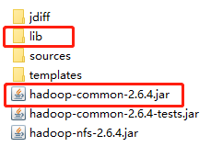

###### hdfs

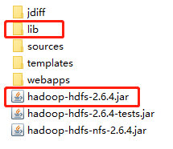

##### windows配置环境变量

报空指针异常，即找不到hadoop-2.6.4\bin\ winutils.exe，解决如下：

1、我的电脑🡪属性🡪高级系统设置🡪环境变量

HADOOP\_HOME D:\BaiduNetdiskDownload\day06\软件\hadoop-2.6.4\

Path %HADOOP\_HOME%\bin

1. 把

“无jar版windows平台hadoop-2.6.1.zip”（即hadoop-2.6.1）的lib和bin目录

替换掉

“cenos-6.5-hadoop-2.6.4.tar.gz”（即hadoop-2.6.4）的lib和bin目录

原因：lib和bin目录是跟平台有关的，不同平台编译出来的lib和bin不一样。

##### 编写程序

###### hdfs增删改查

public class HdfsClient {

FileSystem fs = null;

@Before

public void init() throws Exception {

/\* 构造一个配置参数对象，设置一个参数：我们要访问的hdfs的URI，从而FileSystem.get()方法就知道应该是去构造一个访问hdfs文件系统的客户端，以及hdfs的访问地址。new Configuration();的时候，它就会去加载jar包中的hdfs-default.xml，然后再加载classpath下的hdfs-site.xml \*/

Configuration conf = new Configuration();

conf.set("fs.defaultFS", "hdfs://mini1:9000");

// 参数优先级： 1、客户端代码中设置的值 2、classpath下的用户自定义配置文件 3、然后是服务器的默认配置

conf.set("dfs.replication", "3");

// 获取一个hdfs的访问客户端，根据参数，这个实例应该是DistributedFileSystem的实例

// fs = FileSystem.get(conf);

// 如果这样去获取，那conf里面就可以不要配"fs.defaultFS"参数，而且这个客户端的身份标识已经是hadoop用户

fs = FileSystem.get(new URI("hdfs://mini1:9000"), conf, "hadoop");

}

// 往hdfs上传文件

@Test

public void testAddFileToHdfs() throws Exception {

// 要上传的文件所在的本地路径

Path src = new Path("g:/redis-recommend.zip");

// 要上传到hdfs的目标路径

Path dst = new Path("/aaa");

fs.copyFromLocalFile(src, dst);

fs.close();

}

// 从hdfs中复制文件到本地文件系统

@Test

public void testDownloadFileToLocal() throws IllegalArgumentException, IOException {

fs.copyToLocalFile(new Path("/jdk-7u65-linux-i586.tar.gz"), new Path("d:/"));

fs.close();

}

@Test

public void testMkdirAndDeleteAndRename() throws IllegalArgumentException, IOException {

// 创建目录

fs.mkdirs(new Path("/a1/b1/c1"));

// 删除文件夹 ，如果是非空文件夹，参数2必须给值true

fs.delete(new Path("/aaa"), true);

// 重命名文件或文件夹

fs.rename(new Path("/a1"), new Path("/a2"));

}

// 查看目录信息，只显示文件

@Test

public void testListFiles() throws FileNotFoundException, IllegalArgumentException, IOException {

// 思考：为什么返回迭代器，而不是List之类的容器

RemoteIterator<LocatedFileStatus> listFiles = fs.listFiles(new Path("/"), true);

while (listFiles.hasNext()) {

LocatedFileStatus fileStatus = listFiles.next();

System.out.println(fileStatus.getPath().getName());

System.out.println(fileStatus.getBlockSize());

System.out.println(fileStatus.getPermission());

System.out.println(fileStatus.getLen());

BlockLocation[] blockLocations = fileStatus.getBlockLocations();

for (BlockLocation bl : blockLocations) {

System.out.println("block-length:" + bl.getLength() + "--" + "block-offset:" + bl.getOffset());

String[] hosts = bl.getHosts();

for (String host : hosts) {

System.out.println(host);

}

}

System.out.println("--------------为angelababy打印的分割线--------------");

}

}

// 查看文件及文件夹信息

@Test

public void testListAll() throws FileNotFoundException, IllegalArgumentException, IOException {

FileStatus[] listStatus = fs.listStatus(new Path("/"));

String flag = "d-- ";

for (FileStatus fstatus : listStatus) {

if (fstatus.isFile()) flag = "f-- ";

System.out.println(flag + fstatus.getPath().getName());

}

}

}

###### 通过流的方式访问hdfs

// 相对那些封装好的方法而言的更底层一些的操作方式

// 上层那些mapreduce spark等运算框架，去hdfs中获取数据的时候，就是调的这种底层的api

public class StreamAccess {

FileSystem fs = null;

@Before

public void init() throws Exception {

Configuration conf = new Configuration();

fs = FileSystem.get(new URI("hdfs://hdp-node01:9000"), conf, "hadoop");

}

@Test

public void testDownLoadFileToLocal() throws IllegalArgumentException, IOException{

//先获取一个文件的输入流----针对hdfs上的

FSDataInputStream in = fs.open(new Path("/jdk-7u65-linux-i586.tar.gz"));

//再构造一个文件的输出流----针对本地的

FileOutputStream out = new FileOutputStream(new File("c:/jdk.tar.gz"));

//再将输入流中数据传输到输出流

IOUtils.copyBytes(in, out, 4096);

}

// hdfs支持随机定位进行文件读取，而且可以方便地读取指定长度

// 用于上层分布式运算框架并发处理数据

@Test

public void testRandomAccess() throws IllegalArgumentException, IOException{

//先获取一个文件的输入流----针对hdfs上的

FSDataInputStream in = fs.open(new Path("/iloveyou.txt"));

//可以将流的起始偏移量进行自定义

in.seek(22);

//再构造一个文件的输出流----针对本地的

FileOutputStream out = new FileOutputStream(new File("c:/iloveyou.line.2.txt"));

IOUtils.copyBytes(in,out,19L,true);

}

// 显示hdfs上文件的内容

@Test

public void testCat() throws IllegalArgumentException, IOException{

FSDataInputStream in = fs.open(new Path("/iloveyou.txt"));

IOUtils.copyBytes(in, System.out, 1024);

}

}

#### secondary namenode恢复数据

[hadoop@mini1 ~]$ cd hdpdata/dfs

[hadoop@mini1 dfs]$ rm –rf name // 删除namenode工作目录

[hadoop@mini1 dfs]$ jps

2557 Jps

1777 NameNode

2038 SecondaryNameNode

2183 ResourceManager

[hadoop@mini1 dfs]$ kill -9 1777 // 停止namenode进程

[hadoop@mini1 dfs]$ hadoop fs –ls / // 显示连接拒绝，连接不到mini1:9000

[hadoop@mini1 dfs]$ cp –r namesecondary name // 把secondary namenode目录的数据复制给namenode目录

[hadoop@mini1 dfs]$ hadoop-daemon.sh start namenode // 启动namenode

[hadoop@mini1 dfs]$ hadoop fs –ls / // 可工作，数据恢复

若在namenode创建文件夹后，马上删除namenode工作目录，结束进程，则用secondary namenode恢复数据后没有创建该文件夹，因为该操作还没有同步到secondary namenode。

#### Shell脚本定时采集日志数据到hdfs

##### 创建目录

[hadoop@mini1 ~]$ hadoop fs –mkdir –p /data/clickLog/20180220/ // 日志文件上传到hdfs的根路径

[hadoop@mini1 ~]$ mkdir –p /home/hadoop/logs/log/ // 日志文件存放的目录

[hadoop@mini1 ~]$ mkdir –p /home/hadoop/logs/toupload/ // 待上传文件存放的目录

##### 项目打包

创建一个项目包含以下两个程序，作用是不断地产生日志到 /home/hadoop/logs/log/

###### GenerateLog.java

package cn.itcast.bigdata.log;

import java.util.Date;

import org.apache.log4j.LogManager;

import org.apache.log4j.Logger;

public class GenerateLog {

public static void main(String[] args) throws Exception {

Logger logger = LogManager.getLogger("testlog");

int i = 0;

while (true) {

logger.info(new Date().toString() + "-----------------------------");

i++;

Thread.sleep(500);

if (i > 1000000)

break;

}

}

}

###### log4j.properties

log4j.rootLogger=INFO,testlog

log4j.appender.testlog = org.apache.log4j.RollingFileAppender

log4j.appender.testlog.layout = org.apache.log4j.PatternLayout

log4j.appender.testlog.layout.ConversionPattern = [%-5p][%-22d{yyyy/MM/dd HH:mm:ssS}][%l]%n%m%n

log4j.appender.testlog.Threshold = INFO

log4j.appender.testlog.ImmediateFlush = TRUE

log4j.appender.testlog.Append = TRUE

log4j.appender.testlog.File = /home/hadoop/logs/log/access.log

log4j.appender.testlog.MaxFileSize = 10KB

log4j.appender.testlog.MaxBackupIndex = 20

#log4j.appender.testlog.Encoding = UTF-8

**Export🡪java🡪Runnable JAR file🡪D:\log.jar**

##### 上传程序

sftp> put D:\log.jar

##### 运行程序

[hadoop@mini1 ~]$ java –jar log.jar

##### 查看产生的日志

[hadoop@mini1 ~]$ cd /home/hadoop/logs/log

[hadoop@mini1 log]$ ll

-rw-rw-r--. 1 hadoop hadoop 304 2月 20 12:02 access.log

-rw-rw-r--. 1 hadoop hadoop 4096 2月 20 12:02 access.log.1

-rw-rw-r--. 1 hadoop hadoop 4096 2月 20 12:02 access.log.2

…

##### 查看log目录结构

[hadoop@mini1 ~]$ tree /home/hadoop/logs

├── log

│   ├── access.log

│   ├── access.log.1

│   ├── access.log.2

│   ├── access.log.3

├── toupload

##### 编辑/增加权限/执行脚本

**[hadoop@mini1 ~]$ vi datacollect.sh**

#!/bin/bash

#set java env

export JAVA\_HOME=/home/hadoop/app/jdk1.7.0\_51

export JRE\_HOME=${JAVA\_HOME}/jre

export CLASSPATH=.:${JAVA\_HOME}/lib:${JRE\_HOME}/lib

export PATH=${JAVA\_HOME}/bin:$PATH

#set hadoop env

export HADOOP\_HOME=/home/hadoop/app/hadoop-2.6.4

export PATH=${HADOOP\_HOME}/bin:${HADOOP\_HOME}/sbin:$PATH

#版本1的问题：

#虽然上传到Hadoop集群上了，但是原始文件还在。如何处理？

#日志文件的名称都是xxxx.log1,再次上传文件时，因为hdfs上已经存在了，会报错。如何处理？

#如何解决版本1的问题

# 1、先将需要上传的文件移动到待上传目录

# 2、在讲文件移动到待上传目录时，将文件按照一定的格式重名名

# /export/software/hadoop.log1 /export/data/click\_log/xxxxx\_click\_log\_{date}

#日志文件存放的目录

log\_src\_dir=/home/hadoop/logs/log/

#待上传文件存放的目录

log\_toupload\_dir=/home/hadoop/logs/toupload/

#日志文件上传到hdfs的根路径

hdfs\_root\_dir=/data/clickLog/20180220/

#打印环境变量信息

echo "envs: hadoop\_home: $HADOOP\_HOME"

#读取日志文件的目录，判断是否有需要上传的文件

echo "log\_src\_dir:"$log\_src\_dir

ls $log\_src\_dir | while read fileName

do

if [[ "$fileName" == access.log.\* ]]; then

# if [ "access.log" = "$fileName" ];then

date=`date +%Y\_%m\_%d\_%H\_%M\_%S`

#将文件移动到待上传目录并重命名

#打印信息

echo "moving $log\_src\_dir$fileName to $log\_toupload\_dir"xxxxx\_click\_log\_$fileName"$date"

mv $log\_src\_dir$fileName $log\_toupload\_dir"xxxxx\_click\_log\_$fileName"$date

#将待上传的文件path写入一个列表文件willDoing

echo $log\_toupload\_dir"xxxxx\_click\_log\_$fileName"$date >> $log\_toupload\_dir"willDoing."$date

fi

done

#找到列表文件willDoing

ls $log\_toupload\_dir | grep will |grep -v "\_COPY\_" | grep -v "\_DONE\_" | while read line

do

#打印信息

echo "toupload is in file:"$line

#将待上传文件列表willDoing改名为willDoing\_COPY\_

mv $log\_toupload\_dir$line $log\_toupload\_dir$line"\_COPY\_"

#读列表文件willDoing\_COPY\_的内容（一个一个的待上传文件名） ,此处的line 就是列表中的一个待上传文件的path

cat $log\_toupload\_dir$line"\_COPY\_" |while read line

do

#打印信息

echo "puting...$line to hdfs path.....$hdfs\_root\_dir"

hadoop fs -put $line $hdfs\_root\_dir

done

mv $log\_toupload\_dir$line"\_COPY\_" $log\_toupload\_dir$line"\_DONE\_"

done

脚本执行解析：把log中的文件复制到toupload，并把这些文件内容都输入到新的文件willDoing.2018\_2\_20\_12\_12\_40，输入完成后改名为willDoing.2018\_2\_20\_12\_12\_40\_COPY\_，获取willDoing.2018\_2\_20\_12\_12\_40\_COPY\_里的内容并上传到hdfs的/data/clickLog/20180220/，上传完成后改名为willDoing.2018\_2\_20\_12\_12\_40\_DONE\_。

**[hadoop@mini1 ~]$ chmod +x datacollect.sh**

**[hadoop@mini1 ~]$ sh datacollect.sh**

envs: hadoop\_home: /home/hadoop/app/hadoop-2.6.4

log\_src\_dir: /home/hadoop/logs/log/

moving /home/hadoop/logs/log/access.log.1 to /home/hadoop/logs/toupload/xxxxx\_click\_log\_ access.log.12018\_2\_20\_12\_12\_40

moving /home/hadoop/logs/log/access.log.2 to /home/hadoop/logs/toupload/xxxxx\_click\_log\_ access.log.22018\_2\_20\_12\_12\_40

moving /home/hadoop/logs/log/access.log.3 to /home/hadoop/logs/toupload/xxxxx\_click\_log\_ access.log.32018\_2\_20\_12\_12\_40

toupload is in file:willDoing. 2018\_2\_20\_12\_12\_40

puting…/home/hadoop/logs/toupload/xxxxx\_click\_log\_ access.log.12018\_2\_20\_12\_12\_40 to hdfs path…../data/clickLog/20180220/

puting…/home/hadoop/logs/toupload/xxxxx\_click\_log\_ access.log.12018\_2\_20\_12\_12\_40 to hdfs path…../data/clickLog/20180220/

puting…/home/hadoop/logs/toupload/xxxxx\_click\_log\_ access.log.12018\_2\_20\_12\_12\_40 to hdfs path…../data/clickLog/20180220/

##### 查看执行情况

**[hadoop@mini1 ~]$ tree /home/hadoop/logs**

├── log

│   ├── access.log

├── toupload

│   ├── willDoing.2018\_2\_20\_12\_12\_40\_COPY\_ // 正在复制

│   ├── xxxxx\_click\_log\_ access.log.12018\_2\_20\_12\_12\_40

│   ├── xxxxx\_click\_log\_ access.log.12018\_2\_20\_12\_12\_40

│   ├── xxxxx\_click\_log\_ access.log.12018\_2\_20\_12\_12\_40

**[hadoop@mini1 ~]$ tree /home/hadoop/logs**

├── log

│   ├── access.log

├── toupload

│   ├── willDoing.2018\_2\_20\_12\_12\_40\_DONE\_ // 复制完成

│   ├── xxxxx\_click\_log\_ access.log.12018\_2\_20\_12\_12\_40

│   ├── xxxxx\_click\_log\_ access.log.12018\_2\_20\_12\_12\_40

│   ├── xxxxx\_click\_log\_ access.log.12018\_2\_20\_12\_12\_40

**[hadoop@mini1 ~]$ cat /home/hadoop/logs/toupload/willDoing.2018\_2\_20\_12\_12\_40\_DONE\_**

/home/hadoop/logs/toupload/xxxxx\_click\_log\_ access.log.12018\_2\_20\_12\_12\_40

/home/hadoop/logs/toupload/xxxxx\_click\_log\_ access.log.12018\_2\_20\_12\_12\_40

/home/hadoop/logs/toupload/xxxxx\_click\_log\_ access.log.12018\_2\_20\_12\_12\_40

### Mapreduce

#### JobTracker与TaskTracker的关系

##### 执行图解

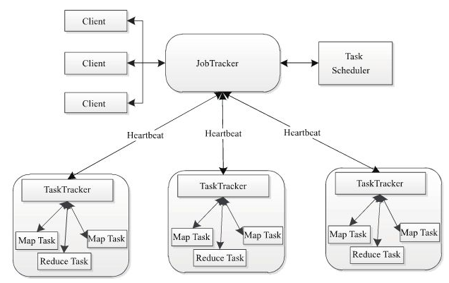

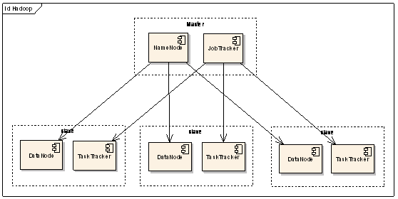

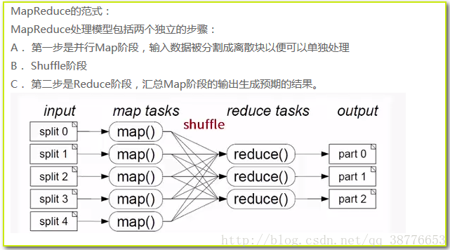

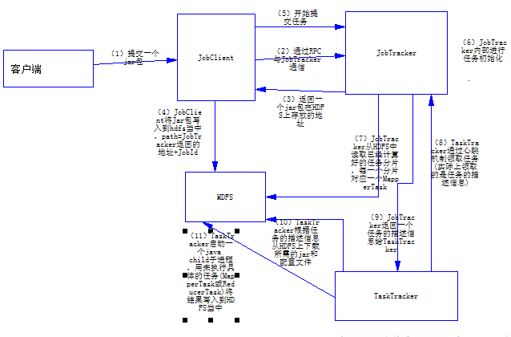

多个客户端向主机发送请求，JobTracker（资源和任务的调度管理）将任务和资源分配给从机里面的TaskTracker里面，同时TaskTracker过了一定的时间会发送一个心跳，来反映是否活着。这就造成了JobTracker的压力过大。   
出现的问题：   
1.单节点，主要时指JobTracker进程   
2.节点压力大   
3.只能运行MapReduce框架

##### Master/Slave结构

Hadoop MapReduce采用Master/Slave结构。

Master：是整个集群的唯一的全局管理者。

功能包括：作业管理、状态监控和任务调度等，即MapReduce中的JobTracker。

Slave：负责任务的执行和任务状态的回报，即MapReduce中的TaskTracker。

##### JobTracker剖析

###### JobTracker概述

JobTracker是一个后台服务进程，启动之后，会一直监听并接收来自各个TaskTracker发送的心跳信息，包括资源使用情况和任务运行情况等信息。

###### JobTracker的主要功能

1、作业控制：在hadoop中每个应用程序被表示成一个作业，JobTracker的作业控制模块则负责作业分解和状态监控。

1）作业分解：每个作业又被分成多个任务。

2）状态监控：主要包括TaskTracker状态监控、作业状态监控和任务状态监控。

主要作用：容错和为任务调度提供决策依据。

2、资源管理。

###### JobTracker失败

1、JobTracker失败在所有的失败中是最严重的一种；   
2、hadoop没有处理jobtracker失败的机制，它是一个单点故障。   
3、在未来的新版本中可能可以运行多个JobTracker。（hadoop2.0以后）   
4、可以使用ZooKeeper来协作JobTracker。

##### TaskTracker剖析

###### TaskTracker概述

TaskTracker是JobTracker和Task之间的桥梁：一方面，从JobTracker接收并执行各种命令；另一方面，将本地节点上各个任务的状态通过心跳周期性汇报给JobTracker。TaskTracker与JobTracker和Task之间采用了RPC协议进行通信。

###### TaskTracker的功能

1、汇报心跳：Tracker周期性将所有节点上各种信息通过心跳机制汇报给JobTracker。

这些信息包括两部分：

1. 机器级别信息：节点健康情况、资源使用情况等。
2. 任务级别信息：任务执行进度、任务运行状态等。

2、执行命令：JobTracker会给TaskTracker下达各种命令

主要包括：

启动任务(LaunchTaskAction)、

提交任务(CommitTaskAction)、

杀死任务(KillTaskAction)、

杀死作业(KillJobAction)、

重新初始化(TaskTrackerReinitAction)。

###### TaskTracker失败

1、一个TaskTracker由于崩溃或运行过于缓慢而失败，它会向JobTracker发送“心跳”。   
2、如果有未完成的作业，JobTracker会重新把这些任务分配到其他的TaskTracker上面运行。   
3、即使TaskTracker没有失败也可以被JobTracker列入黑名单。

##### 区别

JobTracker 对应于 NameNode

TaskTracker 对应于 DataNode

DataNode 和NameNode 是针对数据存放来而言的

JobTracker和TaskTracker是对于MapReduce执行而言的

1、从存储角度来理解：集群是由一个Namenode和若干datanode组成，而secondary作为Namenode的一个备份

2、从应用的角度来理解：集群中的节点是由jobtracker和若干tasktracker组成，jobtracker负责任务的调度，而tasktracker则是负责任务的执行。

因此，tasktracker是运行在datanode的，而Namenode和jobtracker则无需在同一机器上面。

##### 执行线索

mapreduce中几个主要概念，mapreduce整体上可以分为这么几条执行线索：

###### jobclient

JobClient会在用户端通过JobClient类将应用已经配置参数打包成jar文件存储到hdfs，并把路径提交到Jobtracker,然后由JobTracker创建每一个Task（即MapTask和ReduceTask），并将它们分发到各个TaskTracker服务中去执行

###### JobTracker

JobTracker是一个master服务，软件启动之后JobTracker接收Job，负责调度Job的每一个子任务task运行于TaskTracker上，并监控它们，如果发现有失败的task就重新运行它。一般情况应该把JobTracker部署在单独的机器上。

###### TaskTracker

TaskTracker是运行在多个节点上的slaver服务。TaskTracker主动与JobTracker通信，接收作业，并负责直接执行每一个任务。TaskTracker都需要运行在HDFS的DataNode上。

###### Scheduler

Hadoop默认的调度器是基于队列的FIFO调度器： 所有用户的作业都被提交到一个队列中，然后由JobTracker先按照作业的优先级高低，再按照作业提交时间的先后顺序选择将被执行的作业。

优点：调度算法简单明了，JobTracker工作负担轻。

缺点：忽略了不同作业的需求差异。

Fair Scheduler(公平调度器)：

1：多个Pool，Job需要被提交到某个Pool中；

2：每个pool可以设置最小 task slot（猜测最小的job数），称为miniShare

3：FS会保证Pool的公平，Pool内部支持Priority（优先级）设置，支持资源抢占（优先级）

#### 作业运行流程

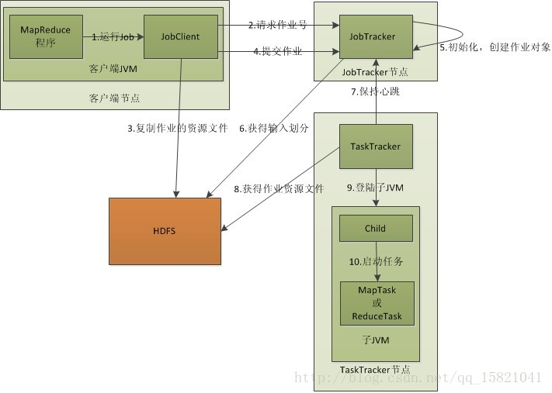

1. 在客户端启动一个作业。
2. 向JobTracker请求一个Job ID。
3. 将运行作业所需要的资源文件复制到HDFS上
   1. 包括MapReduce程序打包的JAR文件、配置文件和客户端计算所得的输入划分信息。
   2. 这些文件都存放在JobTracker专门为该作业创建的文件夹中。文件夹名为该作业的Job ID。
   3. JAR文件默认会有10个副本（mapred.submit.replication属性控制）；
   4. 输入划分信息告诉了JobTracker应该为这个作业启动多少个map任务等信息。
   5. JobTracker接收到作业后，将其放在一个作业队列里，等待作业调度器对其进行调度，当作业调度器根据自己的调度算法调度到该作业时，会根据输入划分信息为每个划分创建一个map任务，并将map任务分配给TaskTracker执行。
   6. 对于map和reduce任务，TaskTracker根据主机核的数量和内存的大小有固定数量的map槽和reduce槽。
   7. 这里需要强调的是：map任务不是随随便便地分配给某个TaskTracker的，这里有个概念叫：数据本地化（Data-Local）。意思是：将map任务分配给含有该map处理的数据块的TaskTracker上，同时将程序JAR包复制到该TaskTracker上来运行，这叫“运算移动，数据不移动”。而分配reduce任务时并不考虑数据本地化。
   8. TaskTracker每隔一段时间会给JobTracker发送一个心跳，告诉JobTracker它依然在运行，同时心跳中还携带着很多的信息，比如当前map任务完成的进度等信息。
   9. 当JobTracker收到作业的最后一个任务完成信息时，便把该作业设置成“成功”。当JobClient查询状态时，它将得知任务已完成，便显示一条消息给用户。

以上是在客户端、JobTracker、TaskTracker的层次来分析MapReduce的工作原理的，下面再细致一点，从map任务和reduce任务的层次来分析分析

#### shuffle和排序过程

Shuffle 这一过程可以说是系统执行排序的过程（map 输出作为输入传给 reducer），也可以只代表 reduce 任务获取 map 输出的这部分过程，这里我们把Shuffle 理解为从 map 产生输出到 reduce 消化输入的整个过程。

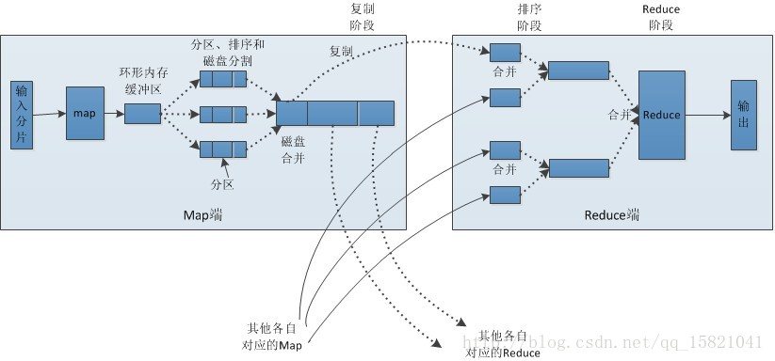

##### Map端

1. 每个输入分片会让一个map任务来处理，默认情况下，以HDFS的一个块的大小（默认为64M）为一个分片，当然我们也可以设置块的大小。
2. map输出的结果会暂且放在一个环形内存缓冲区中（该缓冲区的大小默认为100M，由io.sort.mb属性控制），当该缓冲区快要溢出时（默认为缓冲区大小的80%，由io.sort.spill.percent属性控制），会在本地文件系统中创建一个溢出文件，将该缓冲区中的数据写入这个文件。
3. 在写入磁盘之前，线程首先根据reduce任务的数目将数据划分为相同数目的分区，也就是一个reduce任务对应一个分区的数据。这样做是为了避免有些reduce任务分配到大量数据，而有些reduce任务却分到很少数据，甚至没有分到数据的尴尬局面。
4. 其实分区就是对数据进行hash的过程。然后对每个分区中的数据进行排序，如果此时设置了Combiner，将排序后的结果进行Combia操作，这样做的目的是让尽可能少的数据写入到磁盘。
5. 当map任务输出最后一个记录时，可能会有很多的溢出文件，这时需要将这些文件合并。
6. 合并的过程中会不断地进行排序和combia操作，目的有两个：1.尽量减少每次写入磁盘的数据量；2.尽量减少下一复制阶段网络传输的数据量。
7. 最后合并成了一个已分区且已排序的文件。为了减少网络传输的数据量，这里可以将数据压缩，只要将mapred.compress.map.out设置为true就可以了。
8. 将分区中的数据拷贝给相对应的reduce任务。有人可能会问：分区中的数据怎么知道它对应的reduce是哪个呢？其实map任务一直和其父TaskTracker保持联系，而TaskTracker又一直和JobTracker保持心跳。所以JobTracker中保存了整个集群中的宏观信息。只要reduce任务向JobTracker获取对应的map输出位置就ok了。

##### Reduce端

1. Reduce会接收到不同map任务传来的数据，并且每个map传来的数据都是有序的。如果reduce端接受的数据量相当小，则直接存储在内存中，如果数据量超过了该缓冲区大小的一定比例，则对数据合并后溢写到磁盘中。
2. 随着溢写文件的增多，后台线程会将它们合并成一个更大的有序的文件，这样做是为了给后面的合并节省时间。其实不管在map端还是reduce端，MapReduce都是反复地执行排序，合并操作。
3. 合并的过程中会产生许多的中间文件（写入磁盘了），但MapReduce会让写入磁盘的数据尽可能地少，并且最后一次合并的结果并没有写入磁盘，而是直接输入到reduce函数。

#### 运行模式

##### 本地运行模式

###### 在main方法中添加代码

conf.set(“mapreduce.framework.name”,”local”); // 指定mapreduce在本地运行

conf.set(“fs.defaultFS”,”file:///”); // 使用本地的文件系统

或 conf.set(“fs.defaultFS”,”hdfs://mini1:9000/”); // 使用hdfs的文件系统

###### windows配置环境变量

报空指针异常，即找不到hadoop-2.6.4\bin\ winutils.exe，解决如下：

1、我的电脑🡪属性🡪高级系统设置🡪环境变量

HADOOP\_HOME D:\BaiduNetdiskDownload\day06\软件\hadoop-2.6.4\

Path %HADOOP\_HOME%\bin或D:\BaiduNetdiskDownload\day06\软件\hadoop-2.6.4\bin

2、把

“无jar版windows平台hadoop-2.6.1.zip”（即hadoop-2.6.1）的lib和bin目录

替换掉

“cenos-6.5-hadoop-2.6.4.tar.gz”（即hadoop-2.6.4）的lib和bin目录

原因：lib和bin目录是跟平台有关的，不同平台编译出来的lib和bin不一样。

没有bin/winutils.exe会报空指针异常。没有hadoop.dll会报native io异常。

###### 设置RunConfigurations

在代码右键🡪run as🡪RunConfigurations

**Programe arguments: // 程序自变量**

D:/wordcount/input D:/wordcount/output // 指定本地待处理文件路径和处理结果文件存放路径

或 /wordcount/input /wordcount/output // 指定hdfs待处理文件路径和处理结果文件存放路径

**VM arguments: // VM自变量**

-DHADOOP\_USER\_NAME=hadoop // 用hadoop身份运行。在eclipse用集群运行

在eclipse中运行就是本地运行模式。

若在eclipse中要用集群运行模式

1、要下载linux中hadoop配置文件到项目中，这样就可以提交到集群运行

2、要配置VM arguments用hadoop身份运行，或写代码 System.setProperty("HADOOP\_USER\_NAME", "hadoop");

##### 集群运行模式

mapred-site.xml.template默认是local运行，但linux中配置文件已经修改配置了集群，所以以下代码不写，提交到集群后也会使用linux中的配置文件，即也是集群运行模式。

conf.set(“mapreduce.framework.name”,”yarn”);

conf.set(“yarn.resourcemanager.hostname”,”mini1”);

conf.set(“fs.defaultFS”,”hdfs://mini1:9000/”);

项目打包、上传程序、创建待处理文件目录、创建文件、上传文件、运行程序

集群运行模式也可以使用本地文件系统或hdfs文件系统。

#### Java -cp/java -jar/hadoop -jar 区别

1、Jar file用java -cp。仅把 .class文件打包。

runnable jar file用java -jar。连jar包一起打包。

hadoop jar会将hadoop目录下的所有jar包和配置文件加载到项目中。

2、用java –jar运行时无法加载hadoop中的配置文件，若要使用hadoop中的配置文件，需要从hadoop中下载。

sftp> lcd D:/

sftp> get core-site.xml hdfs-site.xml mapred-site.xml yarn-site.xml

将这些配置文件复制粘贴到项目中，重新打包。

3、[hadoop@mini1 ~]$ cd apps/hadoop-2.6.4/bin

[hadoop@mini1 bin]$ cat hadoop | more

……

if [ "$COMMAND" = "fs" ] ; then

CLASS=org.apache.hadoop.fs.FsShell // hadoop fs 则运行FsShell客户端

elif [ "$COMMAND" = "jar" ] ; then

CLASS=org.apache.hadoop.util.RunJar // hadoop jar 则运行RunJar类，该类把hadoop目录下的所有配

…… // 置文件和jar包加载到ClassPath

#### 输入输出路径参数赋值方式

main方法中代码如下，没有指明args[0] args[0]是什么

FileInputFormat.setInputPaths(job, new Path(args[0]));

FileOutputFormat.setOutputPath(job, new Path(args[0]));

**Linux运行：**

1、[hadoop@mini1 ~]$ hadoop jar flowcount.jar cn.itcast.bigdata.mr.flowsum.FlowCount /flowcount/input /flowcount/output

args[0] args[1]

**eclipse运行：**

2、设置RunConfigurations

在代码右键🡪run as🡪RunConfigurations

**Programe arguments:**

D:/wordcount/input D:/wordcount/output // 指定本地待处理文件路径和处理结果文件存放路径

或 /wordcount/input /wordcount/output // 指定hdfs待处理文件路径和处理结果文件存放路径

3、main方法中添加

args = new String[]{"D:/wordcount/input", " D:/wordcount/output"};

args = new String[]{"/wordcount/input", " /wordcount/output"};

4、直接赋值

FileInputFormat.setInputPaths(job, new Path(D:/wordcount/input));

FileOutputFormat.setOutputPath(job, new Path(D:/wordcount/output));

FileInputFormat.setInputPaths(job, new Path(/wordcount/input));

FileOutputFormat.setOutputPath(job, new Path(/wordcount/output));

#### 统计单词\_内置jar包 (linux运行)

Hadoop的发布包中内置了一个hadoop-mapreduce-example-2.4.1.jar，这个jar包中有各种MR示例程序。

##### 创建待处理文件目录

[hadoop@mini1 ~]$ hadoop fs -mkdir -p /wordcount/input

##### 创建文件

[hadoop@mini1 ~]$ vi file.1

hello word

hehe

hi hello

haha hehe

[hadoop@mini1 ~]$ cp file.1 file.2

##### 上传文件

[hadoop@mini1 ~]$ hadoop fs -put file.1 file.2 /wordcount/input

##### 运行程序

[hadoop@mini1 ~]$ cd apps/hadoop-2.6.4/share/hadoop/mapreduce

[hadoop@mini1 mapreduce]$ hadoop jar hadoop-mapreduce-examples-2.6.4.jar wordcount /wordcount/input /wordcount/output

// 执行mapreduce程序：hadoop jar jar包 主程序 处理的文件路径 存放结果文件路径

##### 查看执行过程

群发功能发送

jps

程序会启动MRAppMaster，MRAppMaster会启动maptask执行map，执行完后MRAppMaster会启动reducetask执行reduce。

##### 查看执行结果

[hadoop@mini1 ~]$ hadoop fs –ls /wordcount/output

[hadoop@mini1 mapreduce]$ hadoop fs -cat /wordcount/output/part-r-00000

haha 2

hehe 4

hello 4

hi 2

word 2

#### 统计单词\_java客户端 (linux运行)

##### 导包

**hadoop-2.6.4\share\hadoop\**

###### common



###### hdfs



###### mapreduce

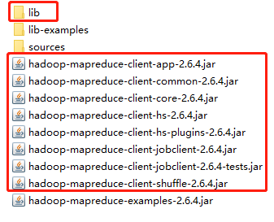

###### yarn

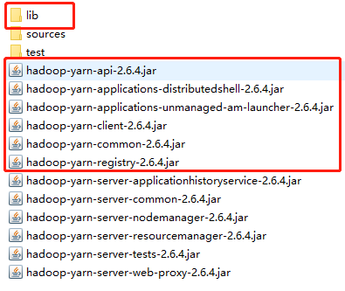

##### 编写程序

###### Mapper类

首先要定义四个泛型的类型：

1. keyin: LongWritable 一行文本起始偏移量
2. valuein: Text 一行文本内容
3. keyout: Text 单词
4. valueout：IntWritable 单词次数

public class WordCountMapper extends Mapper<LongWritable, Text, Text, IntWritable>{

//map方法的生命周期：框架每传一行数据就被调用一次。

// key：该行数据所在文件中的位置下标 value：这行数据

@Override

protected void map(LongWritable key, Text value, Context context) throws IOException, InterruptedException {

//拿到一行数据转换为string

String line = value.toString();

//将这一行切分出各个单词

String[] words = line.split(" ");

//遍历数组，输出<单词，1>

for(String word:words){

context.write(new Text(word), new IntWritable(1)); // <hello,1> <hehe,1> <hello,1>

}

}

}

###### Reducer类

public class WordCountReducer extends Reducer< Text, IntWritable, Text, IntWritable>{

//生命周期：框架每传递进来一个kv组，reduce方法就被调用一次。key相同为一组<hello,1> <hello,1> <hello,1>放在迭代器里

@Override

protected void reduce(Text key, Iterable<IntWritable> values, Context context) throws IOException, InterruptedException {

//定义一个计数器

int count = 0;

//遍历这一组kv的所有v，累加到count中

for(IntWritable value:values){

count += value.get();

}

context.write(key, new IntWritable(count)); // <hello,3>

}

}

###### WordCountRunner类

public class WordCountRunner {

//把业务逻辑相关的信息（哪个是mapper，哪个是reducer，要处理的数据在哪里，输出的结果放哪里……）描述成一个job对象

//把这个描述好的job提交给集群去运行

public static void main(String[] args) throws Exception {

Configuration conf = new Configuration();

Job wcjob = Job.getInstance(conf);

//指定job所在的jar包

// wcjob.setJar("/home/hadoop/wordcount.jar"); // 用java –jar执行时要用完整路径

wcjob.setJarByClass(WordCountRunner.class); // 用hadoop –jar执行时会自动获取路径

// 指定本业务job要使用的mapper/Reducer业务类

wcjob.setMapperClass(WordCountMapper.class);

wcjob.setReducerClass(WordCountReducer.class);

//设置我们的业务逻辑Mapper类的输出key和value的数据类型

wcjob.setMapOutputKeyClass(Text.class);

wcjob.setMapOutputValueClass(IntWritable.class);

//设置我们的业务逻辑Reducer类的输出key和value的数据类型

wcjob.setOutputKeyClass(Text.class);

wcjob.setOutputValueClass(IntWritable.class);

//指定要处理的数据所在的位置

FileInputFormat.setInputPaths(wcjob, "hdfs://mini1:9000/wordcount/input/");

//指定处理完成之后的结果所保存的位置

FileOutputFormat.setOutputPath(wcjob, new Path("hdfs://mini1:9000/wordcount/output/"));

//向yarn集群提交这个job

boolean res = wcjob.waitForCompletion(true);

System.exit(res?0:1);

}

}

##### 项目打包

**Export🡪java🡪 JAR file🡪D:\wordcount.jar**

##### 上传程序

sftp> put D:\wordcount.jar

##### 创建待处理文件目录

[hadoop@mini1 ~]$ hadoop fs –mkdir –p /wordcount/input

##### 创建文件

[hadoop@mini1 ~]$ vi file.1

hello word

hehe

hi hello

haha hehe

[hadoop@mini1 ~]$ cp file.1 file.2

##### 上传文件

[hadoop@mini1 ~]$ hadoop fs –put file.1 file.2 /wordcount/input

##### 运行程序

[hadoop@mini1 ~]$ java -cp wordcount.jar cn.itcast.bigdata.mr.wcdemo.wordcountDriver /wordcount/input /wordcount/output

// 执行失败，没有需要依赖的jar包

// 需要用hadoop jar运行，自动把jar包和配置文件加载到程序中。

[hadoop@mini1 ~]$ hadoop jar wordcount.jar cn.itcast.bigdata.mr.wcdemo.wordcountDriver /wordcount/input /wordcount/output

// 执行mapreduce程序：hadoop jar jar包 主程序 处理的文件路径 存放结果文件路径

##### 查看执行过程

群发功能发送

jps

程序会启动MRAppMaster，MRAppMaster会启动maptask执行map，执行完后MRAppMaster会启动reducetask执行reduce。

##### 查看执行结果

[hadoop@mini1 ~]$ hadoop fs –ls /wordcount/output

[hadoop@mini1 ~]$ hadoop fs –cat /wordcount/output/part-r-00000 | more

#### 流量汇总\_分区初步 (linux运行)

##### 导包

common

hdfs

mapreduce

yarn

##### 编写程序

###### FlowBean类

public class FlowBean implements WritableComparable<FlowBean>{

long upflow;

long downflow;

long sumflow;

//如果空参构造函数被覆盖，一定要显示定义一下，否则在反序列时会抛异常

public FlowBean(){}

public FlowBean(long upflow, long downflow) {

super();

this.upflow = upflow;

this.downflow = downflow;

this.sumflow = upflow + downflow;

}

public long getSumFlow() {

return sumflow;

}

public void setSumFlow(long sumflow) {

this.sumflow = sumflow;

}

public long getUpFlow() {

return upflow;

}

public void setUpFlow(long upflow) {

this.upflow = upflow;

}

public long getDownFlow() {

return downflow;

}

public void setDownFlow(long downflow) {

this.downflow = downflow;

}

//序列化，将对象的字段信息写入输出流

@Override

public void write(DataOutput out) throws IOException {

out.writeLong(upflow);

out.writeLong(downflow);

out.writeLong(sumflow);

}

//反序列化，从输入流中读取各个字段信息

@Override

public void readFields(DataInput in) throws IOException {

upflow = in.readLong();

downflow = in.readLong();

sumflow = in.readLong();

}

@Override

public String toString() {

return upflow + "\t" + downflow + "\t" + sumflow;

}

@Override

public int compareTo(FlowBean o) {

//自定义倒序比较规则

return sumflow > o.getSumflow() ? -1:1;

}

}

###### FlowCount类

public class FlowCount {

static class FlowCountMapper extends Mapper<LongWritable, Text, Text ,FlowBean > {

@Override

protected void map(LongWritable key, Text value, Context context) throws IOException, InterruptedException {

String line = value.toString();

String[] fields = line.split("\t");

String phonenbr = fields[1];

long upflow = Long.parseLong(fields[field.length-3]);

long dflow = Long.parseLong(fields[field.length-2]);

context.write(new Text(phonenbr), new FlowBean(upflow, dflow)); // <135,bean>

}

}

static class FlowCountReducer extends Reducer< Text , FlowBean, Text, FlowBean> {

@Override

protected void reduce(Text key, Iterable< FlowBean > values, Context context) throws IOException, InterruptedException {

long sum\_upFlow = 0;

long sum\_dfFlow = 0;

for(FlowBean bean : values) { // <135,bean1><135,bean2><135,bean3>

sum\_upFlow += bean.getUpFlow();

sum\_dfFlow += bean.getDownFlow();

}

FlowBean resultBean = new FlowBean(sum\_upFlow, sum\_dfFlow);

context.write(key, resultBean);

}

}

public static void main(String[] args) throws Exception {

Configuration conf = new Configuration();

Job job = Job.getInstance(conf);

job.setJarByClass(FlowCount.class);

job.setMapperClass(FlowCountMapper.class);

job.setReducerClass(FlowCountReducer.class);

job.setMapOutputKeyClass(Text.class);

job.setMapOutputValueClass(FlowBean.class);

job.setOutputKeyClass(Text.class);

job.setOutputValueClass(FlowBean.class);

// job.setInputFormatClass(TextInputFormat.class);

FileInputFormat.setInputPaths(job, new Path(args[0])); // 运行程序时给出路径args[0]：/flowcount/input

FileOutputFormat.setOutputPath(job, new Path(args[1])); // args[1]：/flowcount/output

job.waitForCompletion(true);

}

}

##### 项目打包

**Export🡪java🡪 JAR file🡪D:\flowcount.jar**

##### 上传程序

sftp> put D:\flowcount.jar

##### 创建待处理文件目录

[hadoop@mini1 ~]$ hadoop fs –mkdir –p /flowcount/input

##### 创建文件

[hadoop@mini1 ~]$ vi flow.data

1363157985066 13726230503 00-FD-07-A4-72-B8:CMCC 120.196.100.82 i02.c.aliimg.com 24 27 2481 24681 200

1363157995052 13826544101 5C-0E-8B-C7-F1-E0:CMCC 120.197.40.4 4 0 264 0 200

1363157991076 13926435656 20-10-7A-28-CC-0A:CMCC 120.196.100.99 2 4 132 1512 200

1363154400022 13926251106 5C-0E-8B-8B-B1-50:CMCC 120.197.40.4 4 0 240 0 200

1363157993044 18211575961 94-71-AC-CD-E6-18:CMCC-EASY 120.196.100.99 iface.qiyi.com 视频网站 15 12 1527 2106 200

……

##### 上传文件

[hadoop@mini1 ~]$ hadoop fs –put flow.data /flowcount/input

##### 运行程序

[hadoop@mini1 ~]$ hadoop jar flowcount.jar cn.itcast.bigdata.mr.flowsum.FlowCount /flowcount/input /flowcount/output

##### 查看执行结果

[hadoop@mini1 ~]$ hadoop fs –ls /flowcount/output

[hadoop@mini1 ~]$ hadoop fs –cat /flowcount/output/part-r-00000 | more

13726230503 5120 2200 7320

13826544101 10011 3120 13131

13926251106 5200 1104 6304

18211575961 20120 321 20441

……

#### 流量汇总\_分区Partitioner (linux运行)

流程与分区初步完全一致，此处省略

##### 编写程序

###### FlowBean类

同上

###### FlowCount类

同上，添加两行

Job.setPartitionerClass(ProvincePartitioner.class); //指定自定义的数据分区器

Job.setNumReduceTasks(5); // 指定相应数量的reducetask

###### ProvincePartitioner类

// 定义自己的从map到reduce之间的数据（分组）分发规则 按照手机号所属的省份来分发（分组）ProvincePartitioner

// 默认的分组组件是HashPartitioner

public class ProvincePartitioner extends Partitioner<Text, FlowBean> {

static HashMap<String, Integer> provinceMap = new HashMap<String, Integer>();

static {

provinceMap.put("135", 0);

provinceMap.put("136", 1);

provinceMap.put("137", 2);

provinceMap.put("138", 3);

provinceMap.put("139", 4);

}

@Override

public int getPartition(Text key, FlowBean value, int numPartitions) {

Integer code = provinceMap.get(key.toString().substring(0, 3));

return code == null ? 4 : code;

}

}

##### 查看执行结果

[hadoop@mini1 ~]$ hadoop fs –ls /flowcount/output

[hadoop@mini1 ~]$ hadoop fs –cat /flowcount/output/part-r-00000

13526230503 5120 2200 7320

13526230504 6120 2201 8321

13526230505 8120 2250 10370

[hadoop@mini1 ~]$ hadoop fs –cat /flowcount/output/part-r-00001

[hadoop@mini1 ~]$ hadoop fs –cat /flowcount/output/part-r-00002

#### 实现join逻辑\_reduce端 (eclipse运行集群，输入输出文件在hdfs)

##### 需求

订单数据表t\_order：

|  |  |  |  |
| --- | --- | --- | --- |
| id | date | pid | amount |
| 1001 | 20150710 | P0001 | 2 |
| 1002 | 20150710 | P0001 | 3 |
| 1002 | 20150710 | P0002 | 3 |

商品信息表t\_product

|  |  |  |  |
| --- | --- | --- | --- |
| id | name | category\_id | price |
| P0001 | 小米5 | C01 | 2 |
| P0002 | 锤子T1 | C01 | 3 |

假如数据量巨大，两表的数据是以文件的形式存储在HDFS中，需要用mapreduce程序来实现一下SQL查询运算：

|  |
| --- |
| select a.id,a.date,b.name,b.category\_id,b.price from t\_order a join t\_product b on a.pid = b.id |

##### 导包

common

hdfs

mapreduce

yarn

##### 编写程序

###### InfoBean类

package cn.itcast.bigdata.mr.rjoin;

import java.io.DataInput;

import java.io.DataOutput;

import java.io.IOException;

import org.apache.hadoop.io.Writable;

public class InfoBean implements Writable {

private int order\_id;

private String dateString;

private String p\_id;

private int amount;

private String pname;

private int category\_id;

private float price;

private String flag; // flag=0表示这个对象是封装订单表记录，flag=1表示封装产品信息记录

public InfoBean() {

}

public void set(int order\_id, String dateString, String p\_id, int amount, String pname, int category\_id, float price, String flag) {

this.order\_id = order\_id;

this.dateString = dateString;

this.p\_id = p\_id;

this.amount = amount;

this.pname = pname;

this.category\_id = category\_id;

this.price = price;

this.flag = flag;

}

public int getOrder\_id() {

return order\_id;

}

public void setOrder\_id(int order\_id) {

this.order\_id = order\_id;

}

public String getDateString() {

return dateString;

}

public void setDateString(String dateString) {

this.dateString = dateString;

}

public String getP\_id() {

return p\_id;

}

public void setP\_id(String p\_id) {

this.p\_id = p\_id;

}

public int getAmount() {

return amount;

}

public void setAmount(int amount) {

this.amount = amount;

}

public String getPname() {

return pname;

}

public void setPname(String pname) {

this.pname = pname;

}

public int getCategory\_id() {

return category\_id;

}

public void setCategory\_id(int category\_id) {

this.category\_id = category\_id;

}

public float getPrice() {

return price;

}

public void setPrice(float price) {

this.price = price;

}

public String getFlag() {

return flag;

}

public void setFlag(String flag) {

this.flag = flag;

}

// 序列化

@Override

public void write(DataOutput out) throws IOException {

out.writeInt(order\_id);

out.writeUTF(dateString);

out.writeUTF(p\_id);

out.writeInt(amount);

out.writeUTF(pname);

out.writeInt(category\_id);

out.writeFloat(price);

out.writeUTF(flag);

}

// 反序列化

@Override

public void readFields(DataInput in) throws IOException {

this.order\_id = in.readInt();

this.dateString = in.readUTF();

this.p\_id = in.readUTF();

this.amount = in.readInt();

this.pname = in.readUTF();

this.category\_id = in.readInt();

this.price = in.readFloat();

this.flag = in.readUTF();

}

@Override

public String toString() {

return "order\_id=" + order\_id + ", dateString=" + dateString + ", p\_id=" + p\_id + ", amount=" + amount + ", pname=" + pname + ", category\_id=" + category\_id + ", price=" + price + ", flag=" + flag;

}

}

###### Rjoin类

package cn.itcast.bigdata.mr.rjoin;

import java.io.IOException;

import java.util.ArrayList;

import org.apache.commons.beanutils.BeanUtils;

import org.apache.hadoop.conf.Configuration;

import org.apache.hadoop.fs.Path;

import org.apache.hadoop.io.LongWritable;

import org.apache.hadoop.io.NullWritable;

import org.apache.hadoop.io.Text;

import org.apache.hadoop.mapreduce.Job;

import org.apache.hadoop.mapreduce.Mapper;

import org.apache.hadoop.mapreduce.Reducer;

import org.apache.hadoop.mapreduce.lib.input.FileInputFormat;

import org.apache.hadoop.mapreduce.lib.input.FileSplit;

import org.apache.hadoop.mapreduce.lib.output.FileOutputFormat;

import org.apache.hadoop.util.GenericOptionsParser;

import cn.itcast.bigdata.mr.flowsum.FlowBean;

import cn.itcast.bigdata.mr.flowsum.FlowCount;

public class RJoin {

static class RJoinMapper extends Mapper<LongWritable, Text, Text, InfoBean> {

InfoBean bean = new InfoBean();

Text k = new Text();

@Override

protected void map(LongWritable key, Text value, Context context) throws IOException, InterruptedException {

String line = value.toString();

FileSplit inputSplit = (FileSplit) context.getInputSplit();

String name = inputSplit.getPath().getName(); // 获取文件名，通过文件名判断是哪种数据

String pid = "";

if (name.startsWith("order")) {

String[] fields = line.split(",");

// id date pid amount

pid = fields[2];

bean.set(Integer.parseInt(fields[0]), fields[1], pid, Integer.parseInt(fields[3]), "", 0, 0, "0");

} else {

String[] fields = line.split(",");

// id pname category\_id price

pid = fields[0];

bean.set(0, "", pid, 0, fields[1], Integer.parseInt(fields[2]), Float.parseFloat(fields[3]), "1");

}

k.set(pid);

context.write(k, bean); //order: <P0001,bean1> <P0001,bean2> <P0002,bean3> flag=0

} //product: <P0001,bean4> <P0002,bean5> flag=1

}

static class RJoinReducer extends Reducer<Text, InfoBean, InfoBean, NullWritable> { // NullWritable不用传什么

@Override

protected void reduce(Text pid, Iterable<InfoBean> beans, Context context) throws IOException, InterruptedException {

InfoBean pdBean = new InfoBean();

ArrayList<InfoBean> orderBeans = new ArrayList<InfoBean>();

for (InfoBean bean : beans) { // 组一 <P0001,bean1> <P0001,bean2> <P0001,bean4>

if ("1".equals(bean.getFlag())) { // 组二 <P0002,bean3> <P0002,bean5>

try {

BeanUtils.copyProperties(pdBean, bean); // 产品bean赋值给pdBean

} catch (Exception e) {

e.printStackTrace();

}

} else {

InfoBean odbean = new InfoBean();

try {

BeanUtils.copyProperties(odbean, bean); // 订单bean赋值给odbean

orderBeans.add(odbean); // 存放在容器中

} catch (Exception e) {

e.printStackTrace();

}

}

}

for (InfoBean bean : orderBeans) { // 拼接两类数据形成最终结果

bean.setPname(pdBean.getPname());

bean.setCategory\_id(pdBean.getCategory\_id());

bean.setPrice(pdBean.getPrice());

context.write(bean, NullWritable.get());

}

}

}

public static void main(String[] args) throws Exception {

Configuration conf = new Configuration();

Job job = Job.getInstance(conf);

// 指定本程序的jar包所在的本地路径

job.setJar("D:/RJoin.jar");

// 指定本业务job要使用的mapper/Reducer业务类

job.setMapperClass(RJoinMapper.class);

job.setReducerClass(RJoinReducer.class);

// 指定mapper输出数据的kv类型

job.setMapOutputKeyClass(Text.class);

job.setMapOutputValueClass(InfoBean.class);

// 指定reducer输出数据的kv类型

job.setOutputKeyClass(InfoBean.class);

job.setOutputValueClass(NullWritable.class);

// 指定job的输入原始文件所在目录

FileInputFormat.setInputPaths(job, new Path(args[0]));

// 指定job的输出结果所在目录

FileOutputFormat.setOutputPath(job, new Path(args[1]));

// 将job中配置的相关参数，以及job所用的java类所在的jar包，提交给yarn去运行

/\* job.submit(); \*/

boolean res = job.waitForCompletion(true);

System.exit(res ? 0 : 1);

}

}

###### 下载hadoop配置文件

sftp> cd /home/hadoop/apps/hadoop-2.6.4/etc/hadoop

sftp> lcd D:/

sftp> get core-site.xml hdfs-site.xml mapred-site.xml yarn-site.xml

在linux中下载hadoop配置文件到D盘，把D盘下将四个配置文件复制到eclipse项目中，这样就能在eclipse中加载配置文件将程序提交到集群运行。

###### 设置RunConfigurations

在代码右键🡪run as🡪RunConfigurations

**Programe arguments:**

/rjoin/input /rjoin/output // 指定hdfs待处理文件路径和处理结果文件存放路径

**VM arguments:**

-DHADOOP\_USER\_NAME=hadoop // 用hadoop身份运行

##### 项目打包

Export🡪java🡪 Runnable JAR file🡪D:\RJoin.jar

##### 创建待处理文件目录

[hadoop@mini1 ~]$ hadoop fs –mkdir –p /rjoin/input

##### 创建文件

[hadoop@mini1 ~]$ vi order.txt

1001，20150710，P0001，2

1002，20150710，P0001，3

1002，20150710，P0002，3

[hadoop@mini1 ~]$ vi product.txt

P0001，小米5，C01，2

P0002，锤子T1，C01，3

##### 上传文件

[hadoop@mini1 ~]$ hadoop fs –put order.txt produce.txt /rjoin/input

##### 运行程序

右键🡪Run As🡪Java Application

##### 查看执行结果

[hadoop@mini1 ~]$ hadoop fs –ls /rjoin/output

[hadoop@mini1 ~]$ hadoop fs –cat /rjoin/output/part-r-00000 | more

order\_id=1001, dateString=20150710, p\_id=P0001, amount=2, name=小米5, category\_id=C01, price=2, flag=0;

order\_id=1002, dateString=20150710, p\_id=P0001, amount=3, name=小米5, category\_id=C01, price=2, flag=0;

order\_id=1002, dateString=20150710, p\_id=P0002, amount=3, name=锤子T1, category\_id=C01, price=3, flag=0;

#### 实现join逻辑\_map端 (eclipse运行集群，输入输出文件在D盘)

##### 导包

common

hdfs

mapreduce

yarn

##### 编写程序

###### MapSideJoin类

package cn.itcast.bigdata.mr.mapsidejoin;

import java.io.BufferedReader;

import java.io.FileInputStream;

import java.io.IOException;

import java.io.InputStreamReader;

import java.net.URI;

import java.util.HashMap;

import java.util.Map;

import org.apache.commons.lang.StringUtils;

import org.apache.hadoop.conf.Configuration;

import org.apache.hadoop.fs.Path;

import org.apache.hadoop.io.LongWritable;

import org.apache.hadoop.io.NullWritable;

import org.apache.hadoop.io.Text;

import org.apache.hadoop.mapreduce.Job;

import org.apache.hadoop.mapreduce.Mapper;

import org.apache.hadoop.mapreduce.lib.input.FileInputFormat;

import org.apache.hadoop.mapreduce.lib.output.FileOutputFormat;

public class MapSideJoin {

public static class MapSideJoinMapper extends Mapper<LongWritable, Text, Text, NullWritable> {

// 用一个hashmap来加载保存产品信息表

Map<String, String> pdInfoMap = new HashMap<String, String>();

Text k = new Text();

// 通过阅读父类Mapper的源码，发现setup方法是在maptask处理数据之前调用一次，可以用来做一些初始化工作

@Override

protected void setup(Context context) throws IOException, InterruptedException {

BufferedReader br = new BufferedReader(new InputStreamReader(new FileInputStream("products.txt")));

String line;

while (StringUtils.isNotEmpty(line = br.readLine())) {

String[] fields = line.split("\t");

pdInfoMap.put(fields[0], fields[1]);

}

br.close();

}

// 由于已经持有完整的产品信息表，所以在map方法中就能实现join逻辑了

@Override

protected void map(LongWritable key, Text value, Context context) throws IOException, InterruptedException {

String orderLine = value.toString();

String[] fields = orderLine.split("\t");

String pdName = pdInfoMap.get(fields[1]);

k.set(orderLine + "\t" + pdName);

context.write(k, NullWritable.get());

}

}

public static void main(String[] args) throws Exception {

Configuration conf = new Configuration();

Job job = Job.getInstance(conf);

job.setJarByClass(MapSideJoin.class);

job.setMapperClass(MapSideJoinMapper.class);

job.setOutputKeyClass(Text.class);

job.setOutputValueClass(NullWritable.class);

FileInputFormat.setInputPaths(job, new Path("D:/wordcount/mapjoininput"));

FileOutputFormat.setOutputPath(job, new Path("D:/wordcount/mapjoinoutput"));

// 指定需要缓存一个文件到所有的maptask运行节点工作目录

/\* job.addArchiveToClassPath(archive); \*/ // 缓存jar包到task运行节点的classpath中

/\* job.addFileToClassPath(file); \*/ // 缓存普通文件到task运行节点的classpath中

/\* job.addCacheArchive(uri); \*/ // 缓存压缩包文件到task运行节点的工作目录

/\* job.addCacheFile(uri) \*/ // 缓存普通文件到task运行节点的工作目录

// 将产品表文件缓存到maptask工作节点的工作目录中去

// job.addCacheFile(new URI("hdfs:/wordcount/mapjoincache/products.txt"));

job.addCacheFile(new URI("file:/D:/wordcount/mapjoincache/products.txt"));

//map端join的逻辑不需要reduce阶段，设置reducetask数量为0

job.setNumReduceTasks(0);

boolean res = job.waitForCompletion(true);

System.exit(res ? 0 : 1);

}

}

###### 下载hadoop配置文件

sftp> cd /home/hadoop/apps/hadoop-2.6.4/etc/hadoop

sftp> lcd D:/

sftp> get core-site.xml hdfs-site.xml mapred-site.xml yarn-site.xml

在linux中下载hadoop配置文件到D盘，把D盘下将四个配置文件复制到eclipse项目中，这样就能在eclipse中加载配置文件将程序提交到集群运行。

##### 创建文件

D:/wordcount/mapjoincache/products.txt

pd001 apple

pd002 banana

pd003 orange

D:/wordcount/mapjoininput/orders.txt

1001 pd001 300

1001 pd002 20

1002 pd003 40

1003 pd002 50

##### 运行程序

右键🡪Run As🡪Java Application

##### 查看执行结果

D:/wordcount/mapjoinoutput/part-m-00000

1001 pd001 300 apple

1001 pd002 20 banana

1002 pd003 40 orange

1003 pd002 50 banana

#### QQ共同好友 (eclipse运行集群，输入输出文件在D盘)

##### 导包

common

hdfs

mapreduce

yarn

##### 编写程序

###### SharedFriendsStepOne类

package cn.itcast.bigdata.mr.fensi;

import java.io.IOException;

import org.apache.hadoop.conf.Configuration;

import org.apache.hadoop.fs.Path;

import org.apache.hadoop.io.LongWritable;

import org.apache.hadoop.io.Text;

import org.apache.hadoop.mapreduce.Job;

import org.apache.hadoop.mapreduce.Mapper;

import org.apache.hadoop.mapreduce.Reducer;

import org.apache.hadoop.mapreduce.lib.input.FileInputFormat;

import org.apache.hadoop.mapreduce.lib.output.FileOutputFormat;

public class SharedFriendsStepOne {

static class SharedFriendsStepOneMapper extends Mapper<LongWritable, Text, Text, Text> {

@Override

protected void map(LongWritable key, Text value, Context context) throws IOException, InterruptedException {

// A:B,C,D,F,E,O

String line = value.toString();

String[] person\_friends = line.split(":");

String person = person\_friends[0];

String friends = person\_friends[1];

for (String friend : friends.split(",")) {

context.write(new Text(friend), new Text(person));

} // 输出<好友，人>：<B,A><C,A><D,A><F,A><E,A><F,A>

}

}

static class SharedFriendsStepOneReducer extends Reducer<Text, Text, Text, Text> {

@Override

protected void reduce(Text friend, Iterable<Text> persons, Context context) throws Exception {

StringBuffer sb = new StringBuffer();

for (Text person : persons) { // key相同为一组 <B,A><B,F><B,J><B,E>

sb.append(person).append(",");

} //友 人,人,人,人,

context.write(friend, new Text(sb.toString())); // B A,F,J,E,

} // A I,K,C,B,G,F,H,O,D,

}

public static void main(String[] args) throws Exception {

Configuration conf = new Configuration();

Job job = Job.getInstance(conf);

job.setJarByClass(SharedFriendsStepOne.class);

job.setOutputKeyClass(Text.class);

job.setOutputValueClass(Text.class);

job.setMapperClass(SharedFriendsStepOneMapper.class);

job.setReducerClass(SharedFriendsStepOneReducer.class);

FileInputFormat.setInputPaths(job, new Path("D:/QQ/friends"));

FileOutputFormat.setOutputPath(job, new Path("D:/QQ/friendsout1"));

job.waitForCompletion(true);

}

}

###### SharedFriendsStepTwo类

package cn.itcast.bigdata.mr.fensi;

import java.io.IOException;

import java.util.Arrays;

import org.apache.hadoop.conf.Configuration;

import org.apache.hadoop.fs.Path;

import org.apache.hadoop.io.LongWritable;

import org.apache.hadoop.io.Text;

import org.apache.hadoop.mapreduce.Job;

import org.apache.hadoop.mapreduce.Mapper;

import org.apache.hadoop.mapreduce.Reducer;

import org.apache.hadoop.mapreduce.lib.input.FileInputFormat;

import org.apache.hadoop.mapreduce.lib.output.FileOutputFormat;

public class SharedFriendsStepTwo {

static class SharedFriendsStepTwoMapper extends Mapper<LongWritable, Text, Text, Text> {

// 拿到的数据是上一个步骤的输出结果

// A I,K,C,B,G,F,H,O,D,

// 友 人，人，人

@Override

protected void map(LongWritable key, Text value, Context context) throws IOException, InterruptedException {

String line = value.toString();

String[] friend\_persons = line.split("\t");

String friend = friend\_persons[0];

String[] persons = friend\_persons[1].split(",");

Arrays.sort(persons); // 将人排序，BCDFGHIKO

for (int i = 0; i < persons.length - 1; i++) {

for (int j = i + 1; j < persons.length; j++) {

// 发出 <人-人，好友> ，这样，相同的“人-人”对的所有好友就会到同1个reduce中去

context.write(new Text(persons[i] + "-" + persons[j]), new Text(friend));

} // <A-B,C> <A-B,E> <B-C,A>…

}

}

}

static class SharedFriendsStepTwoReducer extends Reducer<Text, Text, Text, Text> {

@Override

protected void reduce(Text person\_person, Iterable<Text> friends, Context context) throws Exception {

StringBuffer sb = new StringBuffer();

for (Text friend : friends) { // <A-B,C> <A-B,E>

sb.append(friend).append(" ");

}

context.write(person\_person, new Text(sb.toString())); // A-B C E

}

}

public static void main(String[] args) throws Exception {

Configuration conf = new Configuration();

Job job = Job.getInstance(conf);

job.setJarByClass(SharedFriendsStepTwo.class);

job.setOutputKeyClass(Text.class);

job.setOutputValueClass(Text.class);

job.setMapperClass(SharedFriendsStepTwoMapper.class);

job.setReducerClass(SharedFriendsStepTwoReducer.class);

FileInputFormat.setInputPaths(job, new Path("D:/QQ/friendsout1/part-r-00000"));

FileOutputFormat.setOutputPath(job, new Path("D:/QQ/friendsout2"));

job.waitForCompletion(true);

}

}

###### 下载hadoop配置文件

sftp> cd /home/hadoop/apps/hadoop-2.6.4/etc/hadoop

sftp> lcd D:/

sftp> get core-site.xml hdfs-site.xml mapred-site.xml yarn-site.xml

在linux中下载hadoop配置文件到D盘，把D盘下将四个配置文件复制到eclipse项目中，这样就能在eclipse中加载配置文件将程序提交到集群运行。

##### 创建文件

**D:/QQ/friends/qq.txt**

A:B,C,D,F,E,O // 用户：好友，好友，……

B:A,C,E,K

C:F,A,D,I

D:A,E,F,L

E:B,C,D,M,L

F:A,B,C,D,E,O,M

G:A,C,D,E,F

H:A,C,D,E,O

I:A,O

J:B,O

K:A,C,D

L:D,E,F

M:E,F,G

O:A,H,I,J

##### 运行程序

右键🡪Run As🡪Java Application

##### 查看执行结果

D:/QQ/friendsout1/part-r-00000

A I,K,C,B,G,F,H,O,D,

B A,F,J,E,

……

D:/QQ/friendsout2/part-r-00000

A-B C E

A-C F D

……

#### QQ共同好友 (linux运行)

##### 导包

common

hdfs

mapreduce

yarn

##### 编写程序

###### SharedFriendsStepOne类

package cn.itcast.bigdata.mr.fensi;

import java.io.IOException;

import org.apache.hadoop.conf.Configuration;

import org.apache.hadoop.fs.Path;

import org.apache.hadoop.io.LongWritable;

import org.apache.hadoop.io.Text;

import org.apache.hadoop.mapreduce.Job;

import org.apache.hadoop.mapreduce.Mapper;

import org.apache.hadoop.mapreduce.Reducer;

import org.apache.hadoop.mapreduce.lib.input.FileInputFormat;

import org.apache.hadoop.mapreduce.lib.output.FileOutputFormat;

public class SharedFriendsStepOne {

static class SharedFriendsStepOneMapper extends Mapper<LongWritable, Text, Text, Text> {

@Override

protected void map(LongWritable key, Text value, Context context) throws IOException, InterruptedException {

// A:B,C,D,F,E,O

String line = value.toString();

String[] person\_friends = line.split(":");

String person = person\_friends[0];

String friends = person\_friends[1];

for (String friend : friends.split(",")) {

context.write(new Text(friend), new Text(person));

} // 输出<好友，人>：<B,A><C,A><D,A><F,A><E,A><F,A>

}

}

static class SharedFriendsStepOneReducer extends Reducer<Text, Text, Text, Text> {

@Override

protected void reduce(Text friend, Iterable<Text> persons, Context context) throws Exception {

StringBuffer sb = new StringBuffer();

for (Text person : persons) { // key相同为一组 <B,A><B,F><B,J><B,E>

sb.append(person).append(",");

} //友 人,人,人,人,

context.write(friend, new Text(sb.toString())); // B A,F,J,E,

} // A I,K,C,B,G,F,H,O,D,

}

public static void main(String[] args) throws Exception {

Configuration conf = new Configuration();

Job job = Job.getInstance(conf);

job.setJarByClass(SharedFriendsStepOne.class);

job.setOutputKeyClass(Text.class);

job.setOutputValueClass(Text.class);

job.setMapperClass(SharedFriendsStepOneMapper.class);

job.setReducerClass(SharedFriendsStepOneReducer.class);

// FileInputFormat.setInputPaths(job, new Path("/QQ/friends"));

// FileOutputFormat.setOutputPath(job, new Path("/QQ/friendsout1")); 或

FileInputFormat.setInputPaths(job, new Path("args[0]")); // 运行程序的命令会赋予参数

FileOutputFormat.setOutputPath(job, new Path("args[1]"));

job.waitForCompletion(true);

}

}

###### SharedFriendsStepTwo类

package cn.itcast.bigdata.mr.fensi;

import java.io.IOException;

import java.util.Arrays;

import org.apache.hadoop.conf.Configuration;

import org.apache.hadoop.fs.Path;

import org.apache.hadoop.io.LongWritable;

import org.apache.hadoop.io.Text;

import org.apache.hadoop.mapreduce.Job;

import org.apache.hadoop.mapreduce.Mapper;

import org.apache.hadoop.mapreduce.Reducer;

import org.apache.hadoop.mapreduce.lib.input.FileInputFormat;

import org.apache.hadoop.mapreduce.lib.output.FileOutputFormat;

public class SharedFriendsStepTwo {

static class SharedFriendsStepTwoMapper extends Mapper<LongWritable, Text, Text, Text> {

// 拿到的数据是上一个步骤的输出结果

// A I,K,C,B,G,F,H,O,D,

// 友 人，人，人

@Override

protected void map(LongWritable key, Text value, Context context) throws IOException, InterruptedException {

String line = value.toString();

String[] friend\_persons = line.split("\t");

String friend = friend\_persons[0];

String[] persons = friend\_persons[1].split(",");

Arrays.sort(persons); // 将人排序，BCDFGHIKO

for (int i = 0; i < persons.length - 1; i++) {

for (int j = i + 1; j < persons.length; j++) {

// 发出 <人-人，好友> ，这样，相同的“人-人”对的所有好友就会到同1个reduce中去

context.write(new Text(persons[i] + "-" + persons[j]), new Text(friend));

} // <A-B,C> <A-B,E> <B-C,A>…

}

}

}

static class SharedFriendsStepTwoReducer extends Reducer<Text, Text, Text, Text> {

@Override

protected void reduce(Text person\_person, Iterable<Text> friends, Context context) throws Exception {

StringBuffer sb = new StringBuffer();

for (Text friend : friends) { // <A-B,C> <A-B,E>

sb.append(friend).append(" ");

}

context.write(person\_person, new Text(sb.toString())); // A-B C E

}

}

public static void main(String[] args) throws Exception {

Configuration conf = new Configuration();

Job job = Job.getInstance(conf);

job.setJarByClass(SharedFriendsStepTwo.class);

job.setOutputKeyClass(Text.class);

job.setOutputValueClass(Text.class);

job.setMapperClass(SharedFriendsStepTwoMapper.class);

job.setReducerClass(SharedFriendsStepTwoReducer.class);

// FileInputFormat.setInputPaths(job, new Path("/QQ/friendsout1/part-r-00000"));

// FileOutputFormat.setOutputPath(job, new Path("/QQ/friendsout2")); 或

FileInputFormat.setInputPaths(job, new Path("args[0]")); // 运行程序的命令会赋予参数

FileOutputFormat.setOutputPath(job, new Path("args[1]"));

job.waitForCompletion(true);

}

}

###### 删除hadoop配置文件

若项目中有hadoop配置文件，一定要删除，不然与linux中的配置文件冲突报错。

##### 项目打包

**Export🡪java🡪 JAR file🡪D:\qq.jar**

##### 上传程序

sftp> put D:\qq.jar

##### 创建待处理文件目录

[hadoop@mini1 ~]$ hadoop fs –mkdir –p /QQ/friends

##### 创建文件

[hadoop@mini1 ~]$ vi qq.txt

A:B,C,D,F,E,O

B:A,C,E,K

C:F,A,D,I

D:A,E,F,L

E:B,C,D,M,L

F:A,B,C,D,E,O,M

G:A,C,D,E,F

H:A,C,D,E,O

I:A,O

J:B,O

K:A,C,D

L:D,E,F

M:E,F,G

O:A,H,I,J

##### 上传文件

[hadoop@mini1 ~]$ hadoop fs –put qq.txt /QQ/friends

##### 运行程序

[hadoop@mini1 ~]$ hadoop jar qq.jar cn.itcast.bigdata.mr.fensi.SharedFriendsStepOne /QQ/friends /QQ/friendsout1

// 把第一步的执行结果交给第二步加工处理

[hadoop@mini1 ~]$ hadoop jar qq.jar cn.itcast.bigdata.mr.fensi.SharedFriendsStepTwo /QQ/friendsout1/part-r-00000 /QQ/friendsout2

##### 查看执行结果

[hadoop@mini1 ~]$ hadoop fs -cat /QQ/friendsout1/part-r-00000

A I,K,C,B,G,F,H,O,D,

B A,F,J,E,

C A,E,B,H,F,G,K,

D G,C,K,A,L,F,E,H,

E G,M,L,H,A,F,B,D,

F L,M,D,C,G,A,

G M,

H O,

I O,C,

J O,

K B,

L D,E,

M E,F,

O A,H,I,J,F,

[hadoop@mini1 ~]$ hadoop fs -cat /QQ/friendsout2/part-r-00000

A-B E C

A-C D F

A-D E F

A-E D B C

A-F O B C D E

A-G F E C D

A-H E C D O

A-I O

A-J O B

A-K D C

A-L F E D

A-M E F

B-C A

B-D A E

B-E C

B-F E A C

B-G C E A

B-H A E C

B-I A

B-K C A

B-L E

B-M E

B-O A

C-D A F

C-E D

C-F D A

C-G D F A

C-H D A

C-I A

C-K A D

C-L D F

C-M F

C-O I A

D-E L

D-F A E

D-G E A F

D-H A E

D-I A

D-K A

D-L E F

D-M F E

D-O A

E-F D M C B

E-G C D

E-H C D

E-J B

E-K C D

E-L D

F-G D C A E

F-H A D O E C

F-I O A

F-J B O

F-K D C A

F-L E D

F-M E

F-O A

G-H D C E A

G-I A

G-K D A C

G-L D F E

G-M E F

G-O A

H-I O A

H-J O

H-K A C D

H-L D E

H-M E

H-O A

I-J O

I-K A

I-O A

K-L D

K-O A

L-M E F

#### 倒排索引实现 (eclipse运行集群，输入输出文件在D盘)

##### 导包

common

hdfs

mapreduce

yarn

##### 编写程序

###### InverIndexStepOne类

package cn.itcast.bigdata.mr.inverindex;

import java.io.IOException;

import org.apache.hadoop.conf.Configuration;

import org.apache.hadoop.fs.Path;

import org.apache.hadoop.io.IntWritable;

import org.apache.hadoop.io.LongWritable;

import org.apache.hadoop.io.Text;

import org.apache.hadoop.mapreduce.Job;

import org.apache.hadoop.mapreduce.Mapper;

import org.apache.hadoop.mapreduce.Reducer;

import org.apache.hadoop.mapreduce.lib.input.FileInputFormat;

import org.apache.hadoop.mapreduce.lib.input.FileSplit;

import org.apache.hadoop.mapreduce.lib.output.FileOutputFormat;

public class InverIndexStepOne {

static class InverIndexStepOneMapper extends Mapper<LongWritable, Text, Text, IntWritable> {

Text k = new Text();

IntWritable v = new IntWritable(1);

@Override

protected void map(LongWritable key, Text value, Context context) throws IOException, InterruptedException {

String line = value.toString();

String[] words = line.split(" "); // hello tom

FileSplit inputSplit = (FileSplit) context.getInputSplit();

String fileName = inputSplit.getPath().getName();

for (String word : words) {

k.set(word + "--" + fileName);

context.write(k, v); // <hell0—a.txt, 1> <tom—a.txt, 1> }

}

}

static class InverIndexStepOneReducer extends Reducer<Text, IntWritable, Text, IntWritable> {

@Override

protected void reduce(Text key, Iterable<IntWritable> values, Context context) throws Exception {

int count = 0;

for (IntWritable value : values) { // <hell0—a.txt, 1> <hell0—a.txt, 1> <hell0—a.txt, 1>

count += value.get();

}

context.write(key, new IntWritable(count)); // <hell0—a.txt, 3>

}

}

public static void main(String[] args) throws Exception {

Configuration conf = new Configuration();

Job job = Job.getInstance(conf);

job.setJarByClass(InverIndexStepOne.class);

job.setOutputKeyClass(Text.class);

job.setOutputValueClass(IntWritable.class);

FileInputFormat.setInputPaths(job, new Path("D:/ index/input"));

FileOutputFormat.setOutputPath(job, new Path("D:/index/output1"));

job.setMapperClass(InverIndexStepOneMapper.class);

job.setReducerClass(InverIndexStepOneReducer.class);

job.waitForCompletion(true);

}

}

###### IndexStepTwo类

package cn.itcast.bigdata.mr.inverindex;

import java.io.IOException;

import org.apache.hadoop.conf.Configuration;

import org.apache.hadoop.fs.Path;

import org.apache.hadoop.io.LongWritable;

import org.apache.hadoop.io.Text;

import org.apache.hadoop.mapreduce.Job;

import org.apache.hadoop.mapreduce.Mapper;

import org.apache.hadoop.mapreduce.Reducer;

import org.apache.hadoop.mapreduce.lib.input.FileInputFormat;

import org.apache.hadoop.mapreduce.lib.output.FileOutputFormat;

public class IndexStepTwo {

public static class IndexStepTwoMapper extends Mapper<LongWritable, Text, Text, Text>{

@Override

protected void map(LongWritable key, Text value, Context context) throws IOException, InterruptedException {

String line = value.toString();

String[] files = line.split("--"); // <hell0—a.txt, 3> <tom—a.txt, 2>

context.write(new Text(files[0]), new Text(files[1])); // <hello, a.txt 3> <tom, a.txt 2>

}

}

public static class IndexStepTwoReducer extends Reducer<Text, Text, Text, Text>{

@Override

protected void reduce(Text key, Iterable<Text> values, Context context) throws Exception {

StringBuffer sb = new StringBuffer();

for (Text text : values) { // <hello, a.txt 3> <hello, b.txt 2> <hello, c.txt 3>

sb.append(text.toString().replace("\t", "-->") + "\t");

}

context.write(key, new Text(sb.toString())); // <hello, a.txt-->3 b.txt-->2 c.txt-->2>

}

}

public static void main(String[] args) throws Exception {

Configuration config = new Configuration();

Job job = Job.getInstance(config);

job.setMapperClass(IndexStepTwoMapper.class);

job.setReducerClass(IndexStepTwoReducer.class);

// job.setMapOutputKeyClass(Text.class);

// job.setMapOutputValueClass(Text.class); // 输出类型一样可省略

job.setOutputKeyClass(Text.class);

job.setOutputValueClass(Text.class);

FileInputFormat.setInputPaths(job, new Path("D:/index/output1/part-r-00000"));

FileOutputFormat.setOutputPath(job, new Path("D:/index/output2"));

System.exit(job.waitForCompletion(true) ? 1:0);

}

}

###### 下载hadoop配置文件

sftp> cd /home/hadoop/apps/hadoop-2.6.4/etc/hadoop

sftp> lcd D:/

sftp> get core-site.xml hdfs-site.xml mapred-site.xml yarn-site.xml

在linux中下载hadoop配置文件到D盘，把D盘下将四个配置文件复制到eclipse项目中，这样就能在eclipse中加载配置文件将程序提交到集群运行。

##### 创建文件

D:/ index/input/a.txt

hello tom

hello jerry

hello tom

D:/ index/input/b.txt

hello jerry

hello jerry

tom jerry

D:/ index/input/c.txt

hello jerry

hello tom

##### 运行程序

右键🡪Run As🡪Java Application

##### 查看执行结果

D:/index/output1/part-r-00000

hell0—a.txt 3

hell0—b.txt 2

hell0—c.txt 2

jerry—a.txt 1

jerry—b.txt 3

jerry—c.txt 1

tom—a.txt 2

tom—b.txt 1

tom—c.txt 1

D:/index/output2/part-r-00000

hello a.txt-->3 b.txt-->2 c.txt-->2

jerry a.txt-->1 b.txt-->3 c.txt-->1

tom a.txt-->2 b.txt-->1 c.txt-->1

#### 使用groupingcomparator求同一订单中最大金额的订单 (eclipse运行集群，输入输出文件在C盘)

##### 需求

有如下订单数据，现在需要求出每一个订单中成交金额最大的一笔交易。

|  |  |  |
| --- | --- | --- |
| 订单id | 商品id | 成交金额 |
| Order\_0000001 | Pdt\_01 | 222.8 |
| Order\_0000001 | Pdt\_05 | 25.8 |
| Order\_0000002 | Pdt\_03 | 522.8 |
| Order\_0000002 | Pdt\_04 | 122.4 |
| Order\_0000003 | Pdt\_01 | 222.8 |

##### 导包

common

hdfs

mapreduce

yarn

##### 编写程序

###### OrderBean类

package cn.itcastcat.bigdata.secondarysort;

import java.io.DataInput;

import java.io.DataOutput;

import java.io.IOException;

import org.apache.hadoop.io.DoubleWritable;

import org.apache.hadoop.io.Text;

import org.apache.hadoop.io.WritableComparable;

public class OrderBean implements WritableComparable<OrderBean>{

private Text itemid;

private DoubleWritable amount;

public OrderBean() {

}

public OrderBean(Text itemid, DoubleWritable amount) {

set(itemid, amount);

}

public void set(Text itemid, DoubleWritable amount) {

this.itemid = itemid;

this.amount = amount;

}

public Text getItemid() {

return itemid;

}

public DoubleWritable getAmount() {

return amount;

}

@Override

public int compareTo(OrderBean o) {

int cmp = this.itemid.compareTo(o.getItemid());

if (cmp == 0) {

cmp = -this.amount.compareTo(o.getAmount());

}

return cmp;

}

@Override

public void write(DataOutput out) throws IOException {

out.writeUTF(itemid.toString());

out.writeDouble(amount.get());

}

@Override

public void readFields(DataInput in) throws IOException {

String readUTF = in.readUTF();

double readDouble = in.readDouble();

this.itemid = new Text(readUTF);

this.amount= new DoubleWritable(readDouble);

}

@Override

public String toString() {

return itemid.toString() + "\t" + amount.get();

}

}

###### ItemIdPartitioner类

package cn.itcastcat.bigdata.secondarysort;

import org.apache.hadoop.io.NullWritable;

import org.apache.hadoop.mapreduce.Partitioner;

public class ItemIdPartitioner extends Partitioner<OrderBean, NullWritable>{

@Override

public int getPartition(OrderBean bean, NullWritable value, int numReduceTasks) {

//相同id的订单bean，会发往相同的partition。产生的分区数跟用户设置的reduce task数保持一致。

return (bean.getItemid().hashCode() & Integer.MAX\_VALUE) % numReduceTasks;

}

}

###### ItemidGroupingComparator类

package cn.itcastcat.bigdata.secondarysort;

import org.apache.hadoop.io.WritableComparable;

import org.apache.hadoop.io.WritableComparator;

// 利用reduce端的GroupingComparator来实现将一组bean看成相同的key

public class ItemidGroupingComparator extends WritableComparator {

//传入作为key的bean的class类型，以及制定需要让框架做反射获取实例对象

protected ItemidGroupingComparator() {

super(OrderBean.class, true);

}

//比较两个bean时，指定只比较bean中的orderid

@Override

public int compare(WritableComparable a, WritableComparable b) {

OrderBean abean = (OrderBean) a;

OrderBean bbean = (OrderBean) b;

return abean.getItemid().compareTo(bbean.getItemid());

}

}

###### SecondarySort类

package cn.itcastcat.bigdata.secondarysort;

import java.io.IOException;

import org.apache.commons.lang.StringUtils;

import org.apache.hadoop.conf.Configuration;

import org.apache.hadoop.fs.Path;

import org.apache.hadoop.io.DoubleWritable;

import org.apache.hadoop.io.LongWritable;

import org.apache.hadoop.io.NullWritable;

import org.apache.hadoop.io.Text;

import org.apache.hadoop.mapreduce.Job;

import org.apache.hadoop.mapreduce.Mapper;

import org.apache.hadoop.mapreduce.Reducer;

import org.apache.hadoop.mapreduce.lib.input.FileInputFormat;

import org.apache.hadoop.mapreduce.lib.output.FileOutputFormat;

import com.sun.xml.bind.v2.schemagen.xmlschema.List;

public class SecondarySort {

static class SecondarySortMapper extends Mapper<LongWritable, Text, OrderBean, NullWritable>{

OrderBean bean = new OrderBean();

@Override

protected void map(LongWritable key, Text value, Context context) throws IOException, InterruptedException {

String line = value.toString();

String[] fields = StringUtils.split(line, ","); // Order\_0000001,Pdt\_01,222.8

bean.set(new Text(fields[0]), new DoubleWritable(Double.parseDouble(fields[2])));

context.write(bean, NullWritable.get()); // bean : (Order\_0000001, 222.8)

}

}

static class SecondarySortReducer extends Reducer<OrderBean, NullWritable, OrderBean, NullWritable>{

//到达reduce时，相同id的所有bean已经被看成一组，且金额最大的那个一排在第一位

@Override

protected void reduce(OrderBean key, Iterable<NullWritable> values, Context context) throws Exception {

context.write(key, NullWritable.get()); // (Order\_0000001, 222.8) (Order\_0000001, 25.8)

} // 写了一次，即写第一个，即是最大值

}

public static void main(String[] args) throws Exception {

Configuration conf = new Configuration();

Job job = Job.getInstance(conf);

job.setJarByClass(SecondarySort.class);

job.setMapperClass(SecondarySortMapper.class);

job.setReducerClass(SecondarySortReducer.class);

job.setOutputKeyClass(OrderBean.class);

job.setOutputValueClass(NullWritable.class);

FileInputFormat.setInputPaths(job, new Path("c:/wordcount/gpinput"));

FileOutputFormat.setOutputPath(job, new Path("c:/wordcount/gpoutput"));

job.setGroupingComparatorClass(ItemidGroupingComparator.class); //设置自定义的Groupingcomparator类

job.setPartitionerClass(ItemIdPartitioner.class); //设置自定义的partitioner类

job.setNumReduceTasks(2); // 设置reducetask的数量，最终结果文件会有两个

job.waitForCompletion(true);

}

}

###### 下载hadoop配置文件

sftp> cd /home/hadoop/apps/hadoop-2.6.4/etc/hadoop

sftp> lcd D:/

sftp> get core-site.xml hdfs-site.xml mapred-site.xml yarn-site.xml

在linux中下载hadoop配置文件到D盘，把D盘下将四个配置文件复制到eclipse项目中，这样就能在eclipse中加载配置文件将程序提交到集群运行。

##### 创建文件

**c:/wordcount/gpinput/orders.txt**

Order\_0000001,Pdt\_01,222.8

Order\_0000001,Pdt\_05,25.8

Order\_0000002,Pdt\_05,325.8

Order\_0000002,Pdt\_03,522.8

Order\_0000002,Pdt\_04,122.4

Order\_0000003,Pdt\_01,222.8

Order\_0000003,Pdt\_01,322.8

##### 运行程序

右键🡪Run As🡪Java Application

##### 查看执行结果

**c:/wordcount/gpoutput/part-r-00000**

Order\_0000002 Pdt\_03,522.8

**c:/wordcount/gpoutput/part-r-00001**

Order\_0000001 Pdt\_01,222.8

Order\_0000003 Pdt\_01,322.8

#### 自定义outputformat\_运营商流量日志解析增强 (eclipse运行集群，输入输出文件在D盘)

##### 导包

common

hdfs

mapreduce

yarn

mysql-connector-java-5.1.28.jar

##### 编写程序

###### DBLoader类

package cn.itcast.bigdata.mr.logenhance;

import java.sql.Connection;

import java.sql.DriverManager;

import java.sql.ResultSet;

import java.sql.Statement;

import java.util.HashMap;

import java.util.Map;

public class DBLoader {

public static void dbLoader(Map<String, String> ruleMap) throws Exception {

Connection conn = null;

Statement st = null;

ResultSet res = null;

try {

Class.forName("com.mysql.jdbc.Driver");

conn = DriverManager.getConnection("jdbc:mysql://localhost:3306/urldb", "root", "root"); // 数据库名

st = conn.createStatement();

res = st.executeQuery("select url,content from url\_rule"); //表名。查询url、content字段的内容

while (res.next()) {

ruleMap.put(res.getString(1), res.getString(2)); // 把记录放在ruluMap中

}

} finally {

try{

if(res!=null){

res.close();

}

if(st!=null){

st.close();

}

if(conn!=null){

conn.close();

}

}catch(Exception e){

e.printStackTrace();

}

}

}

}

###### LogEnhanceOutputFormat类

package cn.itcast.bigdata.mr.logenhance;

import java.io.IOException;

import org.apache.hadoop.fs.FSDataOutputStream;

import org.apache.hadoop.fs.FileSystem;

import org.apache.hadoop.fs.Path;

import org.apache.hadoop.io.NullWritable;

import org.apache.hadoop.io.Text;

import org.apache.hadoop.mapreduce.RecordWriter;

import org.apache.hadoop.mapreduce.TaskAttemptContext;

import org.apache.hadoop.mapreduce.lib.output.FileOutputFormat;

// maptask或者reducetask在最终输出时，先调用OutputFormat的getRecordWriter方法拿到一个RecordWriter

// 然后再调用RecordWriter的write(k,v)方法将数据写出

public class LogEnhanceOutputFormat extends FileOutputFormat<Text, NullWritable> {

@Override

public RecordWriter<Text, NullWritable> getRecordWriter(TaskAttemptContext context) throws Exception {

FileSystem fs = FileSystem.get(context.getConfiguration()); // 流的方式访问

Path enhancePath = new Path("D:/logen/enhanced/log.dat"); // 增强日志文件

Path tocrawlPath = new Path("D:/logen/tocrawl/url.dat"); // 待爬清单文件

FSDataOutputStream enhancedOs = fs.create(enhancePath); // 创建 增强日志文件 写入流

FSDataOutputStream tocrawlOs = fs.create(tocrawlPath); // 创建 待爬清单文件 写入流

return new EnhanceRecordWriter(enhancedOs, tocrawlOs);

}

// 构造一个自己的recordwriter

static class EnhanceRecordWriter extends RecordWriter<Text, NullWritable> {

FSDataOutputStream enhancedOs = null;

FSDataOutputStream tocrawlOs = null;

// 构造函数，传输写入流

public EnhanceRecordWriter(FSDataOutputStream enhancedOs, FSDataOutputStream tocrawlOs) {

super();

this.enhancedOs = enhancedOs;

this.tocrawlOs = tocrawlOs;

}

@Override

public void write(Text key, NullWritable value) throws IOException, InterruptedException {

String result = key.toString();

// 如果要写出的数据是待爬的url，则写入待爬清单文件 D:/logen/tocrawl/url.dat

if (result.contains("tocrawl")) {

tocrawlOs.write(result.getBytes());

} else {

// 如果要写出的数据是增强日志，则写入增强日志文件 D:/logen/enhanced/log.dat

enhancedOs.write(result.getBytes());

}

}

@Override

public void close(TaskAttemptContext context) throws IOException, InterruptedException {

if (tocrawlOs != null) {

tocrawlOs.close();

}

if (enhancedOs != null) {

enhancedOs.close();

}

}

}

}

###### LogEnhance类

package cn.itcast.bigdata.mr.logenhance;

import java.io.IOException;

import java.util.HashMap;

import java.util.Map;

import org.apache.commons.lang.StringUtils;

import org.apache.hadoop.conf.Configuration;

import org.apache.hadoop.fs.Path;

import org.apache.hadoop.io.LongWritable;

import org.apache.hadoop.io.NullWritable;

import org.apache.hadoop.io.Text;

import org.apache.hadoop.mapreduce.Counter;

import org.apache.hadoop.mapreduce.Job;

import org.apache.hadoop.mapreduce.Mapper;

import org.apache.hadoop.mapreduce.lib.input.FileInputFormat;

import org.apache.hadoop.mapreduce.lib.output.FileOutputFormat;

public class LogEnhance {

static class LogEnhanceMapper extends Mapper<LongWritable, Text, Text, NullWritable> {

Map<String, String> ruleMap = new HashMap<String, String>();

Text k = new Text();

NullWritable v = NullWritable.get();

// 从数据库中加载规则信息倒ruleMap中

@Override

protected void setup(Context context) throws IOException, InterruptedException {

try {

DBLoader.dbLoader(ruleMap);

} catch (Exception e) {

e.printStackTrace();

}

}

@Override

protected void map(LongWritable key, Text value, Context context) throws IOException, InterruptedException {

// 获取一个计数器用来记录不合法的日志行数（组名, 计数器名称）

Counter counter = context.getCounter("malformed", "malformedline");

String line = value.toString();

String[] fields = StringUtils.split(line, "\t");

try {

String url = fields[26]; // 日志中第26段是url，少数不是

String content\_tag = ruleMap.get(url); // 获取该url在数据库中对应的content

// 判断内容标签是否为空，如果为空，则只输出url到待爬清单；如果有值，则输出到增强日志

if (content\_tag == null) { // 为空，即数据库中没有该url

k.set(url + "\t" + "tocrawl" + "\n"); // 追加tocrawl作判断

context.write(k, v);

} else {

k.set(line + "\t" + content\_tag + "\n"); // 不为空，获取content追加到原日志后面

context.write(k, v);

}

} catch (Exception exception) {

counter.increment(1); // 日志太短，第26段无内容，counter每次加1

}

}

}

public static void main(String[] args) throws Exception {

Configuration conf = new Configuration();

Job job = Job.getInstance(conf);

job.setJarByClass(LogEnhance.class);

job.setMapperClass(LogEnhanceMapper.class);

job.setOutputKeyClass(Text.class);

job.setOutputValueClass(NullWritable.class);

// 控制不同的内容写往不同的目标路径，采用自定义outputformat的方法

job.setOutputFormatClass(LogEnhanceOutputFormat.class);

// 待处理的日志文件

FileInputFormat.setInputPaths(job, new Path("D:/logen/input/"));

// 尽管我们用的是自定义outputformat，但是它是继承制fileoutputformat

// 在fileoutputformat中，必须输出一个\_success文件，所以在此还需要设置输出path

FileOutputFormat.setOutputPath(job, new Path("D:/logen/output/"));

// 不需要reducer

job.setNumReduceTasks(0);

job.waitForCompletion(true);

System.exit(0);

}

}

###### 下载hadoop配置文件

sftp> cd /home/hadoop/apps/hadoop-2.6.4/etc/hadoop

sftp> lcd D:/

sftp> get core-site.xml hdfs-site.xml mapred-site.xml yarn-site.xml

在linux中下载hadoop配置文件到D盘，把D盘下将四个配置文件复制到eclipse项目中，这样就能在eclipse中加载配置文件将程序提交到集群运行。

##### 创建文件

**D:/logen/input/log.txt**

194.237.142.21 - - [18/Sep/2013:06:49:18 +0000] "GET /wp-content/uploads/2013/07/rstudio-git3.png HTTP/1.1" 304 0 "-" "Mozilla/4.0 (compatible;)"

183.49.46.228 - - [18/Sep/2013:06:49:23 +0000] "-" 400 0 "-" "-"

163.177.71.12 - - [18/Sep/2013:06:49:33 +0000] "HEAD / HTTP/1.1" 200 20 "-" "DNSPod-Monitor/1.0"

163.177.71.12 - - [18/Sep/2013:06:49:36 +0000] "HEAD / HTTP/1.1" 200 20 "-" "DNSPod-Monitor/1.0"

101.226.68.137 - - [18/Sep/2013:06:49:42 +0000] "HEAD / HTTP/1.1" 200 20 "-" "DNSPod-Monitor/1.0"

101.226.68.137 - - [18/Sep/2013:06:49:45 +0000] "HEAD / HTTP/1.1" 200 20 "-" "DNSPod-Monitor/1.0"

60.208.6.156 - - [18/Sep/2013:06:49:48 +0000] "GET /wp-content/uploads/2013/07/rcassandra.png HTTP/1.0" 200 185524 "http://cos.name/category/software/packages/" "Mozilla/5.0 (Windows NT 6.1) AppleWebKit/537.36 (KHTML, like Gecko) Chrome/29.0.1547.66 Safari/537.36"

……….

##### 运行程序

右键🡪Run As🡪Java Application

##### 查看执行结果

D:/logen/

en 🡪 .log.dat.crc log.dat

input 🡪 log.txt

output 🡪 .\_SUCCESS.crc \_SUCCESS

tocrawl 🡪 .url.dat.crc url.dat

#### 自定义inputformat\_合并小文件(eclipse本地运行，输入输出文件在D盘)

##### 导包

common

hdfs

mapreduce

yarn

##### 编写程序

###### WholeFileInputFormat类

package cn.itcast.bigdata.combinefile;

import java.io.IOException;

import org.apache.hadoop.fs.Path;

import org.apache.hadoop.io.BytesWritable;

import org.apache.hadoop.io.NullWritable;

import org.apache.hadoop.mapreduce.InputSplit;

import org.apache.hadoop.mapreduce.JobContext;

import org.apache.hadoop.mapreduce.RecordReader;

import org.apache.hadoop.mapreduce.TaskAttemptContext;

import org.apache.hadoop.mapreduce.lib.input.FileInputFormat;

public class WholeFileInputFormat extends FileInputFormat<NullWritable, BytesWritable>{

@Override

protected boolean isSplitable(JobContext context, Path file) {

return false; // 文件夹中的小文件文件不切片

}

@Override

public RecordReader<NullWritable, BytesWritable> createRecordReader(InputSplit split, TaskAttemptContext context) throws IOException, InterruptedException {

WholeFileRecordReader reader = new WholeFileRecordReader();

reader.initialize(split, context); // 整个文件夹作为一个切片传入

return reader;

}

}

###### WholeFileRecordReader类

package cn.itcast.bigdata.combinefile;

import java.io.IOException;

import org.apache.hadoop.conf.Configuration;

import org.apache.hadoop.fs.FSDataInputStream;

import org.apache.hadoop.fs.FileSystem;

import org.apache.hadoop.fs.Path;

import org.apache.hadoop.io.BytesWritable;

import org.apache.hadoop.io.IOUtils;

import org.apache.hadoop.io.NullWritable;

import org.apache.hadoop.mapreduce.InputSplit;

import org.apache.hadoop.mapreduce.RecordReader;

import org.apache.hadoop.mapreduce.TaskAttemptContext;

import org.apache.hadoop.mapreduce.lib.input.FileSplit;

/\*\*

\* RecordReader的核心工作逻辑：

\* 通过nextKeyValue()方法去读取数据构造将返回的key value

\* 通过getCurrentKey 和 getCurrentValue来返回上面构造好的key和value

\*/

class WholeFileRecordReader extends RecordReader<NullWritable, BytesWritable> {

private FileSplit fileSplit;

private Configuration conf;

private BytesWritable value = new BytesWritable();

private boolean processed = false;

@Override

public void initialize(InputSplit split, TaskAttemptContext context) throws IOException, InterruptedException {

this.fileSplit = (FileSplit) split;

this.conf = context.getConfiguration();

}

@Override

public boolean nextKeyValue() throws IOException, InterruptedException {

if (!processed) {

byte[] contents = new byte[(int) fileSplit.getLength()];

Path file = fileSplit.getPath();

FileSystem fs = file.getFileSystem(conf);

FSDataInputStream in = null;

try {

in = fs.open(file); // 获取文件的流

IOUtils.readFully(in, contents, 0, contents.length); // 将文件写入字节数组contents

value.set(contents, 0, contents.length); // 将contents设入value

} finally {

IOUtils.closeStream(in);

}

processed = true;

return true;

}

return false;

}

@Override

public NullWritable getCurrentKey() throws IOException, InterruptedException {

return NullWritable.get();

}

@Override

public BytesWritable getCurrentValue() throws IOException, InterruptedException { // 获取values的内容

return value;

}

// 返回当前进度

@Override

public float getProgress() throws IOException {

return processed ? 1.0f : 0.0f;

}

@Override

public void close() throws IOException {

// do nothing

}

}

###### SmallFilesToSequenceFileConverter类

package cn.itcast.bigdata.combinefile;

import java.io.IOException;

import org.apache.hadoop.conf.Configuration;

import org.apache.hadoop.conf.Configured;

import org.apache.hadoop.fs.Path;

import org.apache.hadoop.io.BytesWritable;

import org.apache.hadoop.io.NullWritable;

import org.apache.hadoop.io.Text;

import org.apache.hadoop.mapreduce.InputSplit;

import org.apache.hadoop.mapreduce.Job;

import org.apache.hadoop.mapreduce.Mapper;

import org.apache.hadoop.mapreduce.lib.input.FileInputFormat;

import org.apache.hadoop.mapreduce.lib.input.FileSplit;

import org.apache.hadoop.mapreduce.lib.output.FileOutputFormat;

import org.apache.hadoop.mapreduce.lib.output.SequenceFileOutputFormat;

import org.apache.hadoop.util.GenericOptionsParser;

import org.apache.hadoop.util.Tool;

import org.apache.hadoop.util.ToolRunner;

public class SmallFilesToSequenceFileConverter extends Configured implements Tool {

static class SequenceFileMapper extends Mapper<NullWritable, BytesWritable, Text, BytesWritable> {

private Text filenameKey;

@Override

protected void setup(Context context) throws IOException,InterruptedException {

InputSplit split = context.getInputSplit();

Path path = ((FileSplit) split).getPath();

filenameKey = new Text(path.toString()); // 切片路径名

}

@Override

protected void map(NullWritable key, BytesWritable value,Context context) throws Exception {

context.write(filenameKey, value);

}

}

@Override

public int run(String[] args) throws Exception {

Configuration conf = new Configuration();

/\*System.setProperty("HADOOP\_USER\_NAME", "hadoop");\*/ // 集群运行才需配置身份

String[] otherArgs = new GenericOptionsParser(conf, args).getRemainingArgs();

if (otherArgs.length != 2) {

System.err.println("Usage: combinefiles <in> <out>");

System.exit(2);

}

Job job = Job.getInstance(conf,"combine small files to sequencefile");

job.setJarByClass(SmallFilesToSequenceFileConverter.class);

job.setInputFormatClass(WholeFileInputFormat.class); // 自定义的InputFormat

job.setOutputFormatClass(SequenceFileOutputFormat.class);

job.setOutputKeyClass(Text.class);

job.setOutputValueClass(BytesWritable.class);

job.setMapperClass(SequenceFileMapper.class);

FileInputFormat.setInputPaths(job, new Path(args[0]));

FileOutputFormat.setOutputPath(job, new Path(args[1]));

return job.waitForCompletion(true) ? 0 : 1;

}

public static void main(String[] args) throws Exception {

args=new String[]{"c:/wordcount/smallinput","c:/wordcount/smallout"};

int exitCode = ToolRunner.run(new SmallFilesToSequenceFileConverter(),args);

System.exit(exitCode);

}

}

##### 创建文件

c:/wordcount/smallinput/a.txt

Hello I am your father

c:/wordcount/smallinput/b.txt

hehehehe

c:/wordcount/smallinput/c.txt

onehei

##### 运行程序

右键🡪Run As🡪Java Application

##### 查看执行结果

c:/wordcount/smallout/part-r-00000

### yarn

#### yarn产生背景

1. JobTracker单点故障
2. JobTracker承受的访问压力大，影响系统的扩展性
3. 不支持MapReduce之外的计算框架，比如storm、spark、flink

#### yarn概述

Yarn是一个资源调度平台，负责为运算程序提供服务器运算资源，相当于一个分布式的操作系统平台，而mapreduce等运算程序则相当于运行于操作系统之上的应用程序

#### yarn的重要概念

1）yarn并不清楚用户提交的程序的运行机制

2）yarn只提供运算资源的调度（用户程序向yarn申请资源，yarn就负责分配资源）

3）yarn中的主管角色叫ResourceManager

4）yarn中具体提供运算资源的角色叫NodeManager

5）这样一来，yarn其实就与运行的用户程序完全解耦，就意味着yarn上可以运行各种类型的分布式运算程序（mapreduce只是其中的一种），比如mapreduce、storm程序，spark程序……

6）所以，spark、storm等运算框架都可以整合在yarn上运行，只要他们各自的框架中有符合yarn规范的资源请求机制即可

7）Yarn就成为一个通用的资源调度平台，从此，企业中以前存在的各种运算集群都可以整合在一个物理集群上，提高资源利用率，方便数据共享

#### yarn基本服务组件

##### 执行图解

YARN是Hadoop 2.0中的资源管理[系统](http://www.2cto.com/os/)，它的基本设计思想是将JobTracker资源管理和作业调度两个功能拆分成了两个独立的服务：

1. ResourceManager：全局的资源管理器，负责整个[系统](http://www.2cto.com/os/)的资源管理和分配；
2. ApplicationMaster：每一个应用程序对应一个ApplicationMaster，负责单个应用程序的管理。

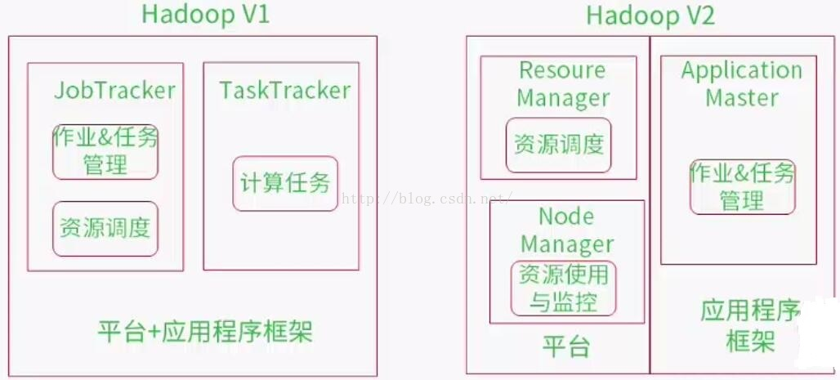

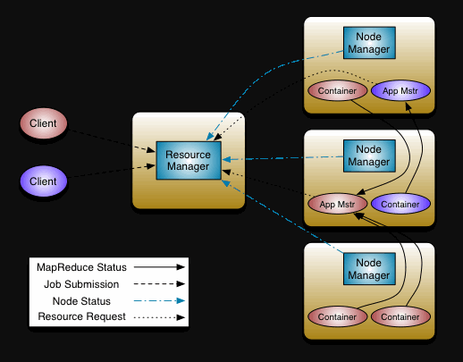

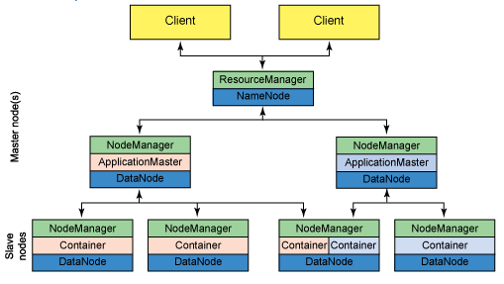

##### ResourceManager

 RM是一个全局的资源管理器，集群只有一个，负责整个系统的资源管理和分配，功能如下：

1. 处理客户端请求
2. 启动/监控APP master
3. 监控nodemanager
4. 资源的分配与调度

它主要由两个[组件](http://www.2cto.com/kf/all/zujian/)构成：调度器（Scheduler）和应用程序管理器（Applications Manager，ASM）。

1、调度器Scheduler

          调度器根据容量、队列等限制条件（如每个队列分配一定的资源，最多执行一定数量的作业等），将系统中的资源分配给各个正在运行的应用程序。调度器仅根据各个应用程序的资源需求进行资源分配，而资源分配单位用一个抽象概念“资源容器”（Resource Container，简称Container）表示。

此外，该调度器是一个可插拔的组件，用户可根据自己的需要设计新的调度器，YARN提供了多种直接可用的调度器，比如Fair Scheduler和Capacity Scheduler等。

2、应用程序管理器Applications Manager

            应用程序管理器负责管理整个系统中所有应用程序，包括应用程序提交、与调度器协商资源以启动ApplicationMaster、监控ApplicationMaster运行状态并在失败时重新启动它等。

##### NodeManager

Nodemanager整个集群有多个，负责每个节点上的资源和使用。功能如下：

1. 单个节点上的资源管理和任务
2. 处理来自于resourcemanager的命令
3. 处理来自于app master的命令
4. 负责启动/停止Container
5. 定时地向RM汇报本节点上的资源使用情况和各个Container的运行状态（cpu和内存等资源）

##### ApplicationMaster

管理YARN内运行的应用程序的每个实例。功能如下：

1. 数据切分
2. 为应用程序申请资源并进一步分配给内部任务
3. 任务监控与容错
4. 负责协调来自resourcemanager的资源，并通过nodemanager监视容易的执行和资源使用情况

##### Container

  Container是YARN中的资源抽象，它封装了某个节点上的多维度资源，如内存、CPU、磁盘、网络等，当AM向RM申请资源时，RM为AM返回的资源便是用Container表示的。

YARN会为每个任务分配一个Container，且该任务只能使用该Container中描述的资源。

需要注意的是，Container不同于MRv1中的slot，它是一个动态资源划分单位，是根据应用程序的需求动态生成的，从而限定每个任务使用的资源量。

目前为止，YARN仅支持CPU和内存两种资源，且使用了轻量级资源隔离机制Cgroups进行资源隔离。

功能如下：

1. 对task环境的抽象
2. 描述一系列信息
3. 任务运行资源的集合（cpu、内存、io等）
4. 任务运行环境

#### FrameWork On YARN

运行在YARN上的框架，包括MapReduce-On-YARN, Spark-On-YARN, Storm-On-YARN和Tez-On-YARN。

（1）[MapReduce-On-YARN](https://issues.apache.org/jira/browse/MAPREDUCE-279" \t "_blank)：YARN上的离线计算；

（2）[Spark-On-YARN](http://spark.incubator.apache.org/docs/0.6.0/running-on-yarn.html" \t "_blank)：YARN上的内存计算；

（3）[Storm-On-YARN](https://github.com/yahoo/storm-yarn" \t "_blank)：YARN上的实时/流式计算；

（4）[Tez-On-YARN](http://tez.incubator.apache.org/" \t "_blank)：YARN上的DAG计算

##### mapreduce on yarn工作原理

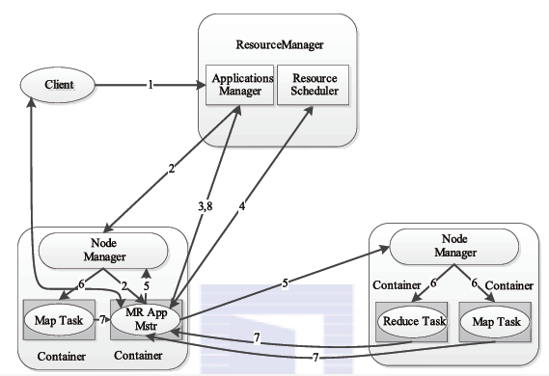

-------------------------------------------------------------**解读一**----------------------------------------------------------------------------------------

1）用户向YARN中提交应用程序/作业，其中包括ApplicaitonMaster程序、启动ApplicationMaster的命令、用户程序等；  
2）ResourceManager为作业分配第一个Container，并与对应的NodeManager通信，要求它在这个Containter中启动该作业的ApplicationMaster；

3）ApplicationMaster首先向ResourceManager注册，这样用户可以直接通过ResourceManager查询作业的运行状态；然后它将为各个任务申请资源并监控任务的运行状态，直到运行结束。即重复步骤4-7；

4）ApplicationMaster采用轮询的方式通过RPC请求向ResourceManager申请和领取资源；

5）一旦ApplicationMaster申请到资源后，便与对应的NodeManager通信，要求它启动任务；

6）NodeManager启动任务；

7）各个任务通过RPC协议向ApplicationMaster汇报自己的状态和进度，以让ApplicaitonMaster随时掌握各个任务的运行状态，从而可以在任务失败时重新启动任务；  
在作业运行过程中，用户可随时通过RPC向ApplicationMaster查询作业当前运行状态；

8）作业完成后，ApplicationMaster向ResourceManager注销并关闭自己；

------------------------------------------------------------**解读二**---------------------------------------------------------------------------------------

1.客户端(client)向集群管理者(ResourceManager)发出命令请求

2.集群管理者(ResourceManager)接收到请求后，集群的应用管理者(ApplicationsMagager)会告诉节点管理者(NodeManager)去创建节点应用管理者(MR ApplicationMaster)

3.节点应用管理者(MR ApplicationMaster)创建完成之后会告诉集群管理者(ResourceManager)自己已经创建完毕并注册，同时向资源调度者(ResourceScheduler)申请资源。

4.资源调度者(ResourceScheduler)将资源分配给节点应用管理者(MR ApplicationMaster)，节点应用管理者(MR ApplicationMaster)告诉节点管理者(NodeManager)去启动Map任务(MapTask)和Reduce任务(ReduceTask)。

5.Map任务(MapTask)和Reduce任务(ReduceTask)将执行的结果反馈给节点应用管理者(MR ApplicationMaster)

6.节点应用管理者(MR ApplicationMaster)将执行的结果反馈给集群的应用管理者(ApplicationsMagager)

7.客户端(client)可以通过浏览器访问节点的应用管理者(MR ApplicationMaster)去监控Map任务(MapTask)和Reduce任务(ReduceTask)的执行情况。

##### spark on yarn

###### SPARK的概念

1、Driver：和ClusterManager通信，进行资源申请、任务分配并监督其运行状况等。

2、ClusterManager：这里指YARN。

3、DAGScheduler：把spark作业转换成Stage的DAG图。

4、TaskScheduler：把Task分配给具体的Executor。

###### yarn-cluster模式下

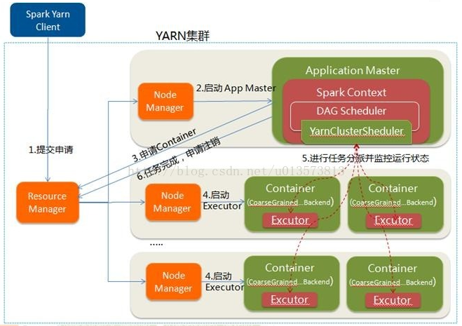

1. ResourceManager接到请求后在集群中选择一个NodeManager分配Container，并在Container中启动ApplicationMaster进程；
2. 在ApplicationMaster进程中初始化sparkContext；
3. ApplicationMaster向ResourceManager申请到Container后，通知NodeManager在获得的Container中启动

executor进程；

1. sparkContext分配Task给excutor，excutor发送运行状态给ApplicationMaster。

###### yarn-client模式下

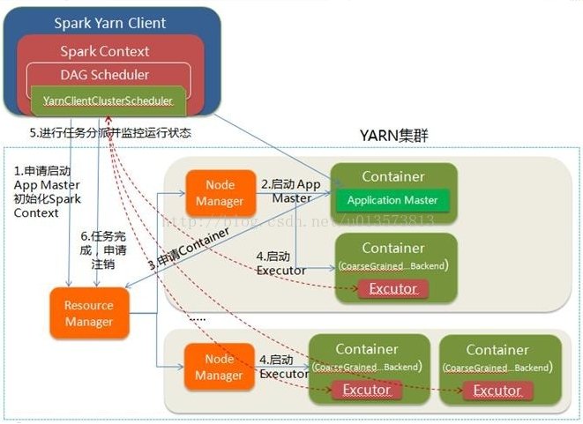

1. ResourceManager接到请求后在集群中选择一个NodeManager分配Container，并在Container中启动ApplicationMaster进程；
2. driver进程运行在client中，并初始化sparkContext；
3. sparkContext初始化完后与ApplicationMaster通讯，通过ApplicationMaster向ResourceManager申请Container，ApplicationMaster通知NodeManager在获得的Container中启动excutor进程；
4. sparkContext分配Task给excutor，excutor发送运行状态给driver。

###### yarn-cluster与yarn-client的区别

它们的区别就是ApplicationMaster的区别：

1. yarn-cluster中ApplicationMaster不仅负责申请资源，并负责监控Task的运行状况，因此可以关掉client；应用程序(包括SparkContext)都是作为Yarn框架所需要的ApplicationMaster,在Yarn ResourceManager为其分配的一个随机节点上运行
2. yarn-client中ApplicationMaster仅负责申请资源，由client中的driver来监控调度Task的运行，因此不能关掉client。SparkContext运行在本地，该模式适用于应用程序本身需要在本地进行交互的场合。

#### yarn工作机制详解

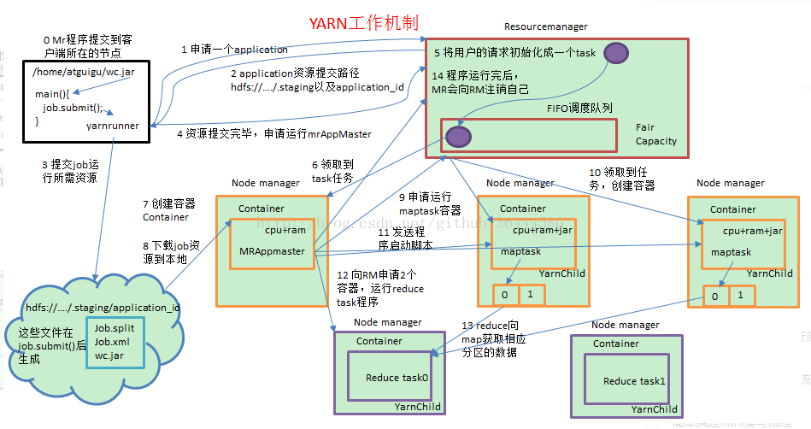

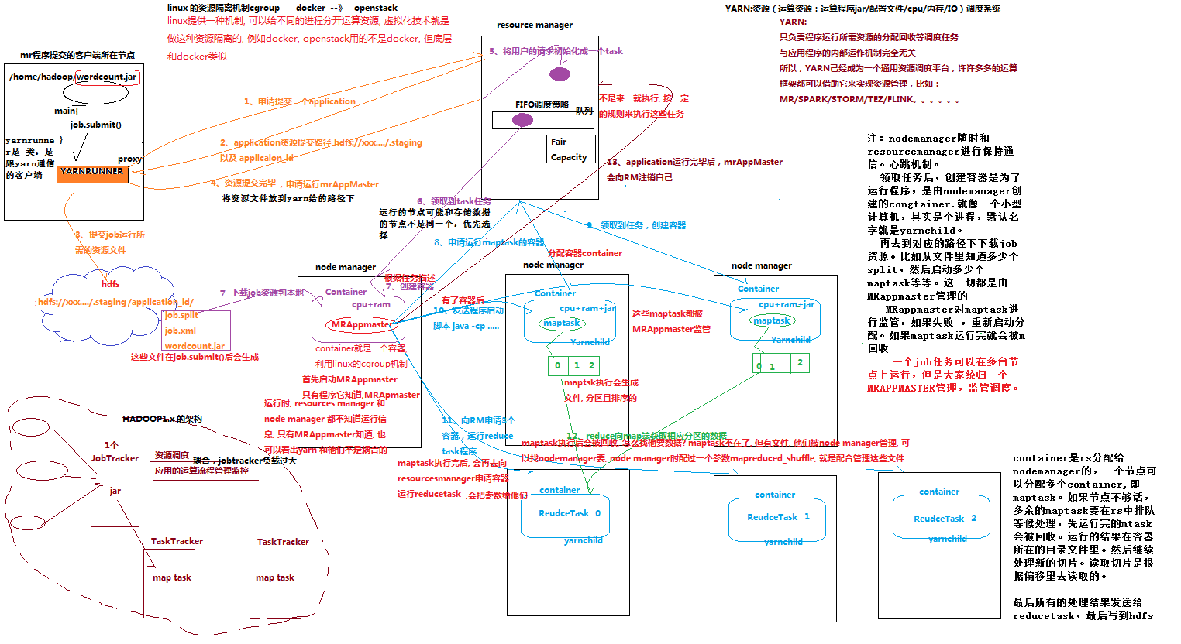

（0）Mr程序提交到客户端所在的节点（MapReduce）

（1）yarnrunner向Resourcemanager申请一个application。

（2）rm将该应用程序的资源路径返回给yarnrunner

（3）该程序将运行所需资源提交到HDFS上

（4）程序资源提交完毕后，申请运行mrAppMaster

（5）RM将用户的请求初始化成一个task

（6）其中一个NodeManager领取到task任务。

（7）该NodeManager创建容器Container，并产生MRAppmaster

（8）Container从HDFS上拷贝资源到本地

（9）MRAppmaster向RM申请运行maptask容器

（10）RM将运行maptask任务分配给另外两个NodeManager，另两个NodeManager分别领取任务并创建容器。

（11）MR向两个接收到任务的NodeManager发送程序启动脚本，这两个NodeManager分别启动maptask，maptask对数据分区排序。

（12）MRAppmaster向RM申请2个容器，运行reduce task。

（13）reduce task向maptask获取相应分区的数据。

（14）程序运行完毕后，MR会向RM注销自己。

### 基于zookeeper的hadoop HA实现

#### 基本原理

##### 非HA弊端

HDFS集群的分布式存储是靠namenode节点（namenode负责响应客户端请求）来实现。在非HA集群中一旦namenode宕机，虽然元数据不会丢失，但整个集群将无法对外提供服务，导致HDFS服务的可靠性不高，这在实际应用场景中显然是不可行的。

##### HA机制

导致服务可靠性不高的原因是namenode节点宕机，避免namenode节点宕机的解决方案是部署两台namenode节点，形成主备模式（active/standby模式），这样一旦active节点宕机，standby节点立即切换到active模式。

每个NameNode是一台独立的服务器。在任一时刻，只有一个NameNode处于active状态，另一个处于standby状态。

为了确保快速切换，standby状态的NameNode有必要知道集群中所有数据块的位置。为了做到这点，所有的datanodes必须配置两个NameNode的地址，发送数据块位置信息和心跳给他们两个。

##### 主备模式

active状态的NameNode：负责管理元数据，响应客户端请求时（上传）需要增加元数据信息

standby状态的NameNode：处于从属地位，维护着数据状态，随时准备切换

##### JournalNode作用

两个NameNode为了数据同步，会通过一组称作JournalNodes的独立进程进行相互通信。当active状态的NameNode的命名空间有任何修改时，会告知大部分的JournalNodes进程。standby状态的NameNode有能力读取JournalNodes中的变更信息，并且一直监控edit log的变化，把变化应用于自己的命名空间。standby可以确保在集群出错时，命名空间状态已经完全同步了。

运行的JournalNode进程非常轻量，可以部署在其他的服务器上。注意：必须允许至少3个节点，而且必须是奇数个。

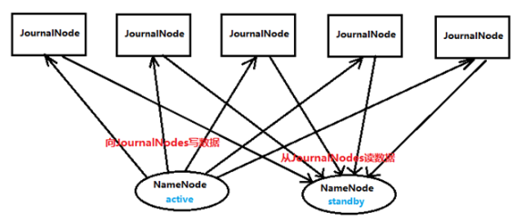

#### 集群部署节点角色的规划

10节点：

mini1 namenode zkfc > start-dfs.sh

mini2 namenode zkfc

mini3 resourcemanager > start-yarn.sh

mini4 resourcemanager

mini5 datanode nodemanager zookeeper journalnode

mini6 datanode nodemanager zookeeper journalnode

mini7 datanode nodemanager zookeeper journalnode

3节点：

server01 namenode resourcemanager zkfc nodemanager datanode zookeeper journalnode

server02 namenode resourcemanager zkfc nodemanager datanode zookeeper journalnode

server03 datanode nodemanager zookeeper journalnode

#### 修改配置文件

##### core-site.xml

<configuration>

<!-- 指定hdfs的nameservice为ns1 -->

<property>

<name>fs.defaultFS</name>

<value>hdfs://ns1/</value>

</property>

<!-- 指定hadoop临时目录 -->

<property>

<name>hadoop.tmp.dir</name>

<value>/home/hadoop/app/hdpdata</value>

</property>

<!-- 指定zookeeper地址 -->

<property>

<name>ha.zookeeper.quorum</name>

<value>mini5:2181,mini6:2181,mini7:2181</value>

</property>

</configuration>

##### hdfs-site.xml

<configuration>

<!--指定hdfs的nameservice为ns1，需要和core-site.xml中的保持一致 -->

<property>

<name>dfs.nameservices</name>

<value>ns1</value>

</property>

<!-- ns1下面有两个NameNode，分别是nn1，nn2 -->

<property>

<name>dfs.ha.namenodes.ns1</name>

<value>nn1,nn2</value>

</property>

<!-- nn1的RPC通信地址 -->

<property>

<name>dfs.namenode.rpc-address.ns1.nn1</name>

<value>miini1:9000</value>

</property>

<!-- nn1的http通信地址 -->

<property>

<name>dfs.namenode.http-address.ns1.nn1</name>

<value>mini1:50070</value>

</property>

<!-- nn2的RPC通信地址 -->

<property>

<name>dfs.namenode.rpc-address.ns1.nn2</name>

<value>mini2:9000</value>

</property>

<!-- nn2的http通信地址 -->

<property>

<name>dfs.namenode.http-address.ns1.nn2</name>

<value>mini2:50070</value>

</property>

<!-- 指定NameNode的edits元数据在JournalNode上的存放位置 -->

<property>

<name>dfs.namenode.shared.edits.dir</name>

<value>qjournal://mini5:8485;mini6:8485;mini7:8485/ns1</value>

</property>

<!-- 指定JournalNode在本地磁盘存放数据的位置 -->

<property>

<name>dfs.journalnode.edits.dir</name>

<value>/home/hadoop/app/hadoop-2.4.1/journaldata</value>

</property>

<!-- 开启NameNode失败自动切换 -->

<property>

<name>dfs.ha.automatic-failover.enabled</name>

<value>true</value>

</property>

<!-- 配置失败自动切换实现方式 -->

<property>

<name>dfs.client.failover.proxy.provider.ns1</name>

<value>org.apache.hadoop.hdfs.server.namenode.ha.ConfiguredFailoverProxyProvider</value>

</property>

<!-- 配置隔离机制方法，多个机制用换行分割，即每个机制暂用一行-->

<property>

<name>dfs.ha.fencing.methods</name>

<value>

sshfence

shell(/bin/true)

</value>

</property>

<!-- 使用sshfence隔离机制时需要ssh免登陆 -->

<property>

<name>dfs.ha.fencing.ssh.private-key-files</name>

<value>/home/hadoop/.ssh/id\_rsa</value>

</property>

<!-- 配置sshfence隔离机制超时时间 -->

<property>

<name>dfs.ha.fencing.ssh.connect-timeout</name>

<value>30000</value>

</property>

</configuration>

##### mapred-site.xml

<configuration>

<!-- 指定mr框架为yarn方式 -->

<property>

<name>mapreduce.framework.name</name>

<value>yarn</value>

</property>

</configuration>

##### yarn-site.xml

<configuration>

<!-- 开启RM高可用 -->

<property>

<name>yarn.resourcemanager.ha.enabled</name>

<value>true</value>

</property>

<!-- 指定RM的cluster id -->

<property>

<name>yarn.resourcemanager.cluster-id</name>

<value>yrc</value>

</property>

<!-- 指定RM的名字 -->

<property>

<name>yarn.resourcemanager.ha.rm-ids</name>

<value>rm1,rm2</value>

</property>

<!-- 分别指定RM的地址 -->

<property>

<name>yarn.resourcemanager.hostname.rm1</name>

<value>mini3</value>

</property>

<property>

<name>yarn.resourcemanager.hostname.rm2</name>

<value>mini4</value>

</property>

<!-- 指定zk集群地址 -->

<property>

<name>yarn.resourcemanager.zk-address</name>

<value>mini5:2181,mini6:2181,mini7:2181</value>

</property>

<property>

<name>yarn.nodemanager.aux-services</name>

<value>mapreduce\_shuffle</value>

</property>

</configuration>

##### slaves

mini5

mini6

mini7

#### 复制配置文件到其他机器

mini1配置文件修改好后复制到其他机器

[hadoop@mini1 ~]$ scp –r apps/hadoop-2.6.4 mini2:/home/hadoop/apps

[hadoop@mini1 ~]$ scp –r apps/hadoop-2.6.4 mini3:/home/hadoop/apps

[hadoop@mini1 ~]$ scp –r apps/hadoop-2.6.4 mini4:/home/hadoop/apps

[hadoop@mini1 ~]$ scp –r apps/hadoop-2.6.4 mini5:/home/hadoop/apps

[hadoop@mini1 ~]$ scp –r apps/hadoop-2.6.4 mini6:/home/hadoop/apps

[hadoop@mini1 ~]$ scp –r apps/hadoop-2.6.4 mini7:/home/hadoop/apps

#### 启动流程

注意：严格按照下面的步骤

##### 启动zookeeper集群

分别在mini1、mini2、mini3上启动zk

[hadoop@mini1 ~]$ cd /apps/zookeeper-3.4.5/bin/

[hadoop@mini1 ~]$ ./zkServer.sh start // 启动

[hadoop@mini1 ~]$ ./zkServer.sh status // 查看状态

##### 启动journalnode

分别在mini1、mini2、mini3上执行

[hadoop@mini1 ~]$ cd /apps/zookeeper-3.4.5/sbin/

[hadoop@mini1 ~]$ hadoop-daemon.sh start journalnode

##### 格式化HDFS

在mini1上执行命令

[hadoop@mini1 ~]$ hdfs namenode –format // 格式化后会在根据配置文件生成一个目录，这里配置的是/home/hadoop/app/hdpdata

[hadoop@mini1 ~]$ scp -r app/ mini2:~ // 拷贝到mini2下

[hadoop@mini1 ~]$ hdfs namenode –bootstrapStandby // 也可以这样

##### 格式化ZKFC

在mini1上执行一次即可。DFSZKFailoverController

[hadoop@mini1 ~]$ hdfs zkfc –formatZK

[hadoop@mini1 ~]$ cd apps/zookeeper-3.4.5/

[hadoop@mini1 zookeeper-3.4.5]$ bin/zkCli.sh

[zk: localhost:2181(CONNECTED) 0] ls /

[hadoop-ha, zookeeper]

[zk: localhost:2181(CONNECTED) 1] ls /hadoop-ha

[ns1]

[zk: localhost:2181(CONNECTED) 2] get /hadoop-ha/ns1

##### 启动HDFS

在mini1上执行

[hadoop@mini1 ~]$ start-dfs.sh

##### 启动YARN

在mini3上执行。namenode和resourcemanager都要占用大量资源，因为性能问题把他们分在不同机器执行

[hadoop@mini3 ~]$ start-yarn.sh // 启动了mini3的rm和mini567的nm

[hadoop@mini4 ~]$ yarn-daemon.sh start resourcemanager // 手动启动mini4的rm

##### 浏览器访问

http://mini1:50070

'mini1:9000' (active)

http://mini2:50070

'mini2:9000' (standby)

##### 验证HA

**实验一**

[hadoop@mini1 ~]$ jps

15778 NameNode

16980 Jps

[hadoop@mini1 ~]$ kill -9 15778

[hadoop@mini1 ~]$ hadoop-daemon.sh start namenode

'mini1:9000' (standby) // 结束mini1进程后，mini1由活跃状态变为备用状态

'mini2:9000' (active) // mini2由备用状态变为活跃状态

**实验二**

[hadoop@mini1 ~]$ hadoop fs -put zookeeper.2.6.4.tar.gz /

[hadoop@mini2 ~]$ jps

1378 NameNode

16980 Jps

[hadoop@mini2 ~]$ kill -9 1378 // 执行上传文件后马上kill掉active的mini2

'mini1:9000' (active) // 此时mini1上的NameNode由standby变成了active

[hadoop@mini1 ~]$ hadoop fs -ls /

-rw-r--r-- 3 root supergroup 1926 2014-02-06 15:36 / zookeeper.2.6.4.tar.gz // 刚才上传的文件依然存在

### HA联邦机制

#### 修改配置文件

##### core-site.xml (有修改)

<configuration>

<property>

<name>fs.defaultFS</name>

<value>viewfs:///</value>

</property>

<property>

<name>fs.viewfs.mounttable.default.link./ns1</name>

<value>hdfs://ns1/</value>

</property>

<property>

<name>fs.viewfs.mounttable.default.link./ns2</name>

<value>hdfs://ns2/</value>

</property>

<!-- 指定hadoop临时目录 -->

<property>

<name>hadoop.tmp.dir</name>

<value>/home/hadoop/apps/hdpdata/</value>

</property>

<!-- 指定zookeeper地址 -->

<property>

<name>ha.zookeeper.quorum</name>

<value>mini5:2181,mini6:2181,mini7:2181</value>

</property>

</configuration>

##### hdfs-site.xml (有修改)

<configuration>

<!--指定hdfs的nameservice为ns1,ns2，需要和core-site.xml中的保持一致 -->

<property>

<name>dfs.nameservices</name>

<value> ns1,ns2</value>

</property>

<!—ns1下面有两个NameNode，分别是nn1，nn2 -->

<property>

<name>dfs.ha.namenodes.ns1</name>

<value>nn1,nn2</value>

</property>

<property>

<name>dfs.ha.namenodes.ns2</name>

<value>nn3,nn4</value>

</property>

<!—ns1的RPC通信地址 -->

<property>

<name>dfs.namenode.rpc-address.ns1.nn1</name>

<value>mini1:9000</value>

</property>

<!-- nn1的http通信地址 -->

<property>

<name>dfs.namenode.http-address. ns1.nn1</name>

<value>mini1:50070</value>

</property>

<!-- nn2的RPC通信地址 -->

<property>

<name>dfs.namenode.rpc-address. ns1.nn2</name>

<value>mini2:9000</value>

</property>

<!-- nn2的http通信地址 -->

<property>

<name>dfs.namenode.http-address.ns2.nn2</name>

<value>mini2:50070</value>

</property>

<!-- dt的RPC通信地址 -->

<property>

<name>dfs.namenode.rpc-address. ns2.nn3</name>

<value>mini3:9000</value>

</property>

<!-- nn1的http通信地址 -->

<property>

<name>dfs.namenode.http-address. ns2.nn3</name>

<value>mini3:50070</value>

</property>

<!-- nn2的RPC通信地址 -->

<property>

<name>dfs.namenode.rpc-address. ns2.nn4</name>

<value>mini4:9000</value>

</property>

<!-- nn2的http通信地址 -->

<property>

<name>dfs.namenode.http-address. ns2.nn4</name>

<value>mini4:50070</value>

</property>

<!-- 指定NameNode的edits元数据在JournalNode上的存放位置 -->

<!—以下property项的配置，不能都配 -->

<!-- 在ns1名称空间的两个namenode中用如下配置 -->

<property>

<name>dfs.namenode.shared.edits.dir</name>

<value>qjournal://mini5:8485;mini6:8485;mini7:8485/ns1</value>

</property>

<!-- 在ns2名称空间的两个namenode中，用如下配置-->

<property>

<name>dfs.namenode.shared.edits.dir</name>

<value>qjournal://mini5:8485;mini6:8485;mini7:8485/ns2</value>

</property>

<!-- 指定JournalNode在本地磁盘存放数据的位置 -->

<property>

<name>dfs.journalnode.edits.dir</name>

<value>/home/hadoop/apps/hdpdata/journaldata</value>

</property>

<!-- 开启NameNode失败自动切换 -->

<property>

<name>dfs.ha.automatic-failover.enabled</name>

<value>true</value>

</property>

<!-- 配置失败自动切换实现方式 -->

<property>

<name>dfs.client.failover.proxy.provider.ns1</name>

<value>org.apache.hadoop.hdfs.server.namenode.ha.ConfiguredFailoverProxyProvider</value>

</property>

<property>

<name>dfs.client.failover.proxy.provider.ns2</name>

<value>org.apache.hadoop.hdfs.server.namenode.ha.ConfiguredFailoverProxyProvider</value>

</property>

<!-- 配置隔离机制方法，多个机制用换行分割，即每个机制暂用一行-->

<property>

<name>dfs.ha.fencing.methods</name>

<value>

sshfence

shell(/bin/true)

</value>

</property>

<!-- 使用sshfence隔离机制时需要ssh免登陆 -->

<property>

<name>dfs.ha.fencing.ssh.private-key-files</name>

<value>/home/hadoop/.ssh/id\_rsa</value>

</property>

<!-- 配置sshfence隔离机制超时时间 -->

<property>

<name>dfs.ha.fencing.ssh.connect-timeout</name>

<value>30000</value>

</property>

</configuration>

##### mapred-site.xml (不变)

<configuration>

<!-- 指定mr框架为yarn方式 -->

<property>

<name>mapreduce.framework.name</name>

<value>yarn</value>

</property>

</configuration>

##### yarn-site.xml (不变)

<configuration>

<!-- 开启RM高可用 -->

<property>

<name>yarn.resourcemanager.ha.enabled</name>

<value>true</value>

</property>

<!-- 指定RM的cluster id -->

<property>

<name>yarn.resourcemanager.cluster-id</name>

<value>yrc</value>

</property>

<!-- 指定RM的名字 -->

<property>

<name>yarn.resourcemanager.ha.rm-ids</name>

<value>rm1,rm2</value>

</property>

<!-- 分别指定RM的地址 -->

<property>

<name>yarn.resourcemanager.hostname.rm1</name>

<value>mini3</value>

</property>

<property>

<name>yarn.resourcemanager.hostname.rm2</name>

<value>mini4</value>

</property>

<!-- 指定zk集群地址 -->

<property>

<name>yarn.resourcemanager.zk-address</name>

<value>mini5:2181,mini6:2181,mini7:2181</value>

</property>

<property>

<name>yarn.nodemanager.aux-services</name>

<value>mapreduce\_shuffle</value>

</property>

</configuration>

##### slaves (不变)

mini5

mini6

mini7

#### 启动流程

##### 启动zookeeper集群

##### 启动journalnode

分别在mini5、mini6、mini7上执行

[hadoop@mini5 ~]$ cd /apps/zookeeper-3.4.5/sbin/

[hadoop@mini5 ~]$ hadoop-daemon.sh start journalnode

##### 在ns1的nn1执行

[hadoop@mini1 ~]$ hdfs namenode -format -clusterID itcast

[hadoop@mini1 ~]$ hdfs zkfc –formatZK

拷贝元数据目录到standby(nn2)

##### 在ns2的nn3执行

[hadoop@mini3 ~]$ hdfs namenode -format -clusterID itcast // clusterID必须与ns1的相同

[hadoop@mini3 ~]$ hdfs zkfc -formatZK

拷贝元数据目录到standby(nn4)

##### 启动hdfs

在ns1的nn1

[hadoop@mini1 ~]$ start-dfs.sh

##### 启动yarn

在配置resourcemanager的机器上

[hadoop@mini3 ~]$ start-yarn.sh

## 安装Hive

### 上传压缩包

[hadoop@mini1 ~]$ rz // 选择文件

或 sftp> put D:\BaiduNetdiskDownload\云计算大数据\day11\apache-hive-1.2.1-bin.tar.gz

### 解压

[hadoop@mini1 ~]$ tar -zxvf apache-hive-1.2.1-bin.tar.gz -C apps/

### 改名

[hadoop@mini1 apps]$ mv apache-hive-1.2.1-bin hive // 更简洁

### 增加配置文件

[hadoop@mini1 ~]$ cd apps/hive/conf

#### hive-site.xml

[hadoop@mini1 conf]$ vi hive-site.xml // 创建新的文件

<configuration>

<property>

<name>javax.jdo.option.ConnectionURL</name> // 数据库uri

<value>jdbc:mysql://localhost:3306/hive?createDatabaseIfNotExist=true</value> // 或localhost改为虚拟机ip

<description>JDBC connect string for a JDBC metastore</description>

</property>

<property>

<name>javax.jdo.option.ConnectionDriverName</name> // mysql连接驱动

<value>com.mysql.jdbc.Driver</value>

<description>Driver class name for a JDBC metastore</description>

</property>

<property>

<name>javax.jdo.option.ConnectionUserName</name> // mysql用户名

<value>root</value>

<description>username to use against metastore database</description>

</property>

<property>

<name>javax.jdo.option.ConnectionPassword</name> // 密码

<value>123…</value> // 三个点粘贴到配置文件会变样，要重新修改，否则连接异常

<description>password to use against metastore database</description>

</property>

</configuration>

### 上传mysql jar包

sftp> cd /home/hadoop/apps/hive/lib

sftp> put D:\BaiduNetdiskDownload\云计算大数据\day11\mysql-connector-java-5.1.28.jar

### 赋予远程连接权限

mysql> grant all privileges on \*.\* to 'root' @'%' identified by 'root' with grant option;

mysql> flush privileges; // \*.\*所有库下的所有表，%任何IP地址或主机都可以连接

mysql> exit;

### 添加环境变量

[hadoop@mini1 ~]$ sudo vi /etc/profile

export HIVE\_HOME=/home/hadoop/apps/hive

export PATH=$PATH:$HIVE\_HOME/bin

### 替换jline包

启动时hadoop和hive都有jline，用于命令行提示符，因版本不同冲突，将hive的jline替换掉hadoop的jline。

[hadoop@mini1 ~]$ rm ~/apps/hadoop-2.6.4/share/hadoop/yarn/lib/jline-0.9.94.jar

[hadoop@mini1 ~]$ cp ~/apps/hive/lib/jline-2.12.jar ~/apps/hadoop-2.6.4/share/hadoop/yarn/lib/

### 启动hive

[hadoop@mini1 hive]$ bin/hive

## 使用Hive

（要先启动集群，使用hdfs存储）

### 基本原理

#### Hive的系统架构

##### 用户接口

用户接口主要有三个：CLI，JDBC/ODBC和 WebUI

1、CLI：Shell命令行

2、JDBC/ODBC：Hive 的Java，与使用传统数据库JDBC的方式类似

3、WebGUI：通过浏览器访问 Hive

##### 元数据存储

Hive 将元数据存储在数据库中(metastore)，目前只支持 mysql、derby。

Hive 中的元数据包括表的名字，表的列和分区及其属性，表的属性（是否为外部表等），表的数据所在目录等。

Hive的metastore：

（1）metastore是hive元数据的集中存放地。metastore默认使用内嵌的derby数据库作为存储引擎；

（2）Derby引擎的缺点：一次只能打开一个会话；

（3）使用Mysql作为外置存储引擎，多用户同时访问；

##### 解释器、编译器、优化器、执行器

解释器、编译器、优化器完成 HQL 查询语句从词法分析、语法分析、编译、优化以及查询计划（plan）的生成。生成的查询计划存储在 HDFS 中，并在随后有 MapReduce 调用执行。

##### Hadoop

用 HDFS 进行存储，大部分利用 MapReduce 进行计算

#### hive与传统数据库对比

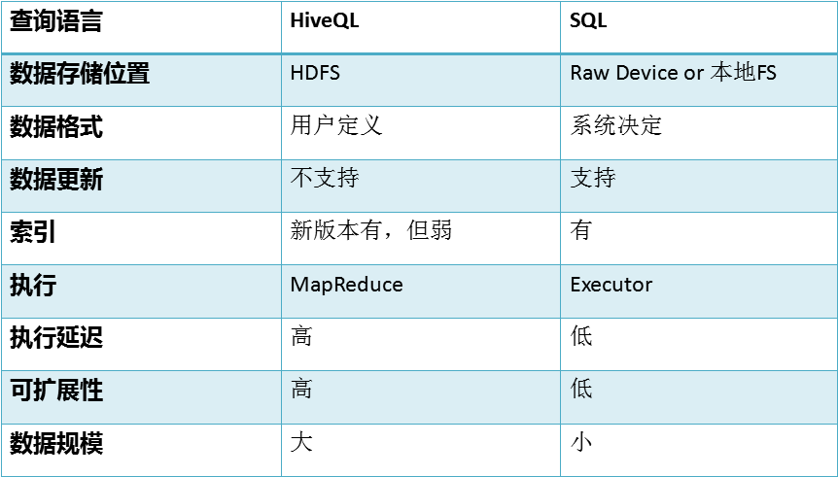

#### Hive的数据类型

（1）基本数据类型：

　　　　tinyint/smallint/int/bigint

　　　　float/double

　　　　boolean

　　　　string

（2）复杂数据类型：

　　　　Array/Map/Struct

（3）没有date/datetime

#### Hive的数据存储

（1）Hive的数据存储基于Hadoop HDFS；

（2）Hive没有专门的数据存储格式；

（3）存储结构主要包括：数据库、文件、表、视图；

（4）Hive默认可以直接加载文本文件（TextFile），还支持sequence file 、RC file；

（5）创建表时，指定Hive数据的列分隔符与行分隔符，Hive即可解析数据；

### 数据库操作

#### 查看数据库

hive> show databases;

#### 创建数据库

hive> create database myhive;

mini1:50070 🡪 /user/hive/warehouse/myhive.db

### 表操作

#### 内部表

1. 每一个Table 在 Hive 中都有一个相应的目录存储数据。例如，一个表 test，它在 HDFS 中的路径为：/ warehouse/test。 warehouse是在 hive-site.xml 中由 ${hive.metastore.warehouse.dir} 指定的数据仓库的目录。
2. 所有的 Table 数据（不包括 External Table）都保存在这个目录中。
3. 删除表时，元数据与数据都会被删除。

##### 创建内部表

hive> use myhive;

hive> create table hive01(id int,name string)

> row format delimited // 以一行为单位

> fields terminated by ','; // 每列按’，’分隔

##### 创建并上传文件到内部表

[hadoop@mini1 ~]$ vi data1.txt

1,zhangsan

2,lisi

3,wangwu

[hadoop@mini1 ~]$ hadoop fs -put data1.txt /user/hive/warehouse/myhive.db/hive01

或 hive> load data local inpath '/home/hadoop/data1.txt' into table hive01;

##### 查询表

hive> select \* from hive01;

1 zhangsan

2 lisi

3 wangwu

##### 清空表

hive> truncate table hive01;

##### 删除表

hive> drop table hive01;

##### 查看描述

hive> desc hive01;

hive> desc extended hive01; // 详细

hive> desc formatted hive01; // 详细、格式规范

##### 利用mapreduce查询数据

hive> select id,name from hive01 order by name;

……

2 lisi

3 wangwu

1. Zhangsan

#### 外部表

外部表只有一个过程，加载数据和创建表同时完成，并不会移动到数据仓库目录中，只是与外部数据建立一个链接。当删除一个外部表时，仅删除该链接。

##### 创建外部表

hive> create external table hive02(id int,name string)

> row format delimited

> fields terminated by '\t'

> stored as textfile

> location '/class03'; // 指定一个指向实际数据的路径

##### 创建并上传文件到外部表

[hadoop@mini1 ~]$ vi data2.txt

1 one

2 two

3 three

4

5 5

[hadoop@mini1 ~]$ hadoop fs -put data2.txt /class03 // 真实文件存放在/class03/data2.txt，表hive02只是个链接

或 hive> load data local inpath '/home/hadoop/data2.txt' into table hive02; // 删除外部表后文件仍存在

##### 查看表

hive> select \* from hive02;

1 one

2 two

3 three

4 NULL // 无内容或类型错误则显示null

NULL 5

##### 删除表

hive> drop table hive02;

##### hive中使用hdfs

hive> dfs -ls /class03 // 直接写dfs就可以了

-rw-r--r-- 3 hadoop supergroup 29 2018-02-23 07:11 /class03/data2.txt // 文件还在

#### 分区表

表中的一个 Partition 对应于表下的一个目录，所有的 Partition 的数据都存储在对应的目录中。

##### 创建表

hive> create table hive03(id int,name string)

> partitioned by (country string)

> row format delimited

> fields terminated by ',';

##### 创建并上传文件到分区表

[hadoop@mini1 ~]$ vi data1.txt

1,zhangsan

2,lisi

3,wangwu

[hadoop@mini1 ~]$ vi data2.txt

1,merry

2,jom

3,zoo

hive> load data local inpath '/home/hadoop/data1.txt' into table hive03 partition(country='China');

hive> load data local inpath '/home/hadoop/data2.txt' into table hive03 partition(country='USA');

##### 查询表

hive> select \* from hive03;

OK

1 zhangsan China

2 lisi China

3 wangwu China

1 merry USA

2 jom USA

3 zoo USA

0: jdbc:hive2://localhost:10000> select \* from hive03;

+------------+--------------+-----------------+--+

| hive03.id | hive03.name | hive03.country |

+------------+--------------+-----------------+--+

| 1 | zhangsan | China |

| 2 | lisi | China |

| 3 | wangwu | China |

| 1 | merry | USA |

| 2 | jom | USA |

| 3 | zoo | USA |

+------------+--------------+-----------------+--+

##### 利用mapreduce查询数据

hive> select count(1) from hive03 group by (name='zhangsan') where country='China';

##### 增删分区

hive> alter table hive03 add partition (country=’US’);

hive> alter table hive03 drop partition (country=’US’);

##### 查看分区

0: jdbc:hive2://localhost:10000> show partitions hive03;

+----------------+--+

| partition |

+----------------+--+

| country=China |

| country=USA |

+----------------+--+

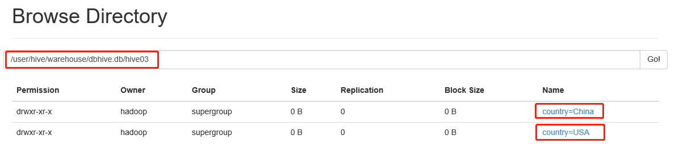

#### 分桶表

桶表是对数据进行哈希取值，然后放到不同文件中存储。

##### 创建普通表

hive> create table hive04(id string,name string)

> clustered by (id)

> sorted by (id)

> into 4 buckets

> row format delimited

> fields terminated by ',';

##### 创建文件并上传到普通表

hive> create table hive05 (id int,name string)

> row format delimited

> fields terminated by ',';

[hadoop@mini1 ~]$ vi data.txt

1,zhangsan

2,lisi

3,wangwu

4,hehe

5,haha

6,aaa

7,keke

8,hiahia

9,dongdong

10,PENGPENG

11,kiangkiang

12,dududu

hive> load data local inpath '/home/hadoop/data.txt' into table hive05;

##### 分桶设置

hive> set hive.enforce.bucketing=true; // 开启分桶。默认false

hive> set mapreduce.job.reduces=4; // 设置reduce的数量与桶的数量一致

##### 上传文件到分桶表

hive> insert into table hive04

> select id,name form hive05 distribute by (id) sort by (id); // 分区、排序，可选择属性，更灵活

或

hive> insert into table hive04

> select id,name form hive05 cluster by (id); // cluster：分区、排序，同一属性

##### 查看分桶表

/user/hive/warehouse/dbhive.db/hive04/

000000\_0

000001\_0

000002\_0

000003\_0

hive> dfs –cat /user/hive/warehouse/dbhive.db/hive04/000000\_0;

11 kiangkiang // 每个桶按字符排序

4 hehe

8 hiahia

#### 各种Join

##### 建表

hive> create table a(id int,name string)

> row format delimited fields terminated by ',';

hive> create table b(id int,name string)

> row format delimited fields terminated by ',';

##### 创建文件

[hadoop@mini1 ~]$ vi a.txt

1,a

2,b

3,c

4,d

7,y

8,u

[hadoop@mini1 ~]$ vi b.txt

2,bb

3,cc

7,yy

9,pp

##### 导入数据

load data local inpath '/home/hadoop/a.txt' into table a;

load data local inpath '/home/hadoop/b.txt' into table b;

##### inner join

hive> select \* from a inner join b on a.id=b.id; // 显示a、b共同有的数据

+-------+---------+-------+---------+--+

| a.id | a.name | b.id | b.name |

+-------+---------+-------+---------+--+

| 2 | b | 2 | bb |

| 3 | c | 3 | cc |

| 7 | y | 7 | yy |

+-------+---------+-------+---------+--+

##### left join

select \* from a left join b on a.id=b.id; // 左边全显示，右边有id相同则显示，没有则null

+-------+---------+-------+---------+--+

| a.id | a.name | b.id | b.name |

+-------+---------+-------+---------+--+

| 1 | a | NULL | NULL |

| 2 | b | 2 | bb |

| 3 | c | 3 | cc |

| 4 | d | NULL | NULL |

| 7 | y | 7 | yy |

| 8 | u | NULL | NULL |

+-------+---------+-------+---------+--+

##### right join

select \* from a right join b on a.id=b.id; // 右边全显示，左边有id相同则显示，没有则null

##### full outer join

select \* from a full outer join b on a.id=b.id; // 左右全显示，没有对应的则null

+-------+---------+-------+---------+--+

| a.id | a.name | b.id | b.name |

+-------+---------+-------+---------+--+

| 1 | a | NULL | NULL |

| 2 | b | 2 | bb |

| 3 | c | 3 | cc |

| 4 | d | NULL | NULL |

| 7 | y | 7 | yy |

| 8 | u | NULL | NULL |

| NULL | NULL | 9 | pp |

+-------+---------+-------+---------+--+

##### left semi join

select \* from a left semi join b on a.id = b.id; // inner join后显示左边的

+-------+---------+--+

| a.id | a.name |

+-------+---------+--+

| 2 | b |

| 3 | c |

| 7 | y |

+-------+---------+--+

### hive thrift服务

#### 概述

1. 正常的hive仅允许使用HiveQL执行查询、更新等操作，并且该方式比较笨拙单一。幸好Hive提供了轻客户端的实现，通过HiveServer或者HiveServer2，客户端可以在不启动CLI的情况下对Hive中的数据进行操作，两者都允许远程客户端使用多种编程语言如Java、Python向Hive提交请求，取回结果。使用jdbc协议连接hive的thriftserver服务器
2. 可以实现远程访问
3. 可以通过命令链接多个hive

#### 启动服务端

[hadoop@mini1 ~]$ cd apps/hive/bin

[hadoop@mini1 bin]$ sh hiveserver2

#### 启动客户端

克隆mini1会话启动，或在另一台有安装hive的机器启动

[hadoop@mini1 bin]$ sh beeline // 启动客户端

beeline> !connect jdbc:hive2://localhost:10000 // 连接hive，默认端口号10000

Enter username for jdbc:hive2://localhost:10000: hadoop // 输入用户身份hadoop

Enter password for jdbc:hive2://localhost:10000: // 输入密码，无密码，回车

0: jdbc:hive2://localhost:10000> // 成功

或

[hadoop@mini1 bin]$ beeline –u jdbc:hive2://localhost:100000 –n hadoop

0: jdbc:hive2://localhost:10000> // 成功

#### 使用客户端

0: jdbc:hive2://localhost:10000> show databases; // 执行命令，此时服务端显示ok

+----------------+--+

| database\_name |

+----------------+--+

| default |

+----------------+--+

### hive函数

#### 内置函数

hive> create table dual(id string); // 模拟创建表

[hadoop@mini1 ~]$ vi data.txt // 创建空文件

hive> load data local inpath '/home/hadoop/data1.txt' into table dual; // 上传

hive> select concat(‘a’,’b’) from dual; // 测试函数。连接ab

+---------+--+

| \_c0 |

+---------+--+

| ab |

+---------+--+

hive> select substr(‘hello’,2,3) from dual; // 从第2个字符开始，取3个字符

+---------+--+

| \_c0 |

+---------+--+

| ell |

+---------+--+

hive> exit; // 退出

#### 自定义函数

##### 导包

D:\BaiduNetdiskDownload\云计算大数据\day11\apache-hive-1.2.1-bin\lib

除了里面的php、py文件夹，其余jar包都导入

##### 编写函数

###### ToLowerCase类

package cn.itcast.bigdata.udf;

import org.apache.hadoop.hive.ql.exec.UDF;

public class ToLowerCase extends UDF {

public static HashMap<String, String> provinceMap = new HashMap<String, String>();

// 必须是public

public String evaluate(String field) {

String result = field.toLowerCase();

return result;

}

}

###### ToProvince类

package cn.itcast.bigdata.udf;

import java.util.HashMap;

import org.apache.hadoop.hive.ql.exec.UDF;

public class ToProvince extends UDF {

public static HashMap<String, String> provinceMap = new HashMap<String, String>();

static {

provinceMap.put("136", "beijing");

provinceMap.put("137", "shanghai");

provinceMap.put("138", "shenzhen");

}

public String evaluate(int phonenbr) {

String pnb = String.valueOf(phonenbr);

return provinceMap.get(pnb.substring(0, 3)) == null ? "huoxing":provinceMap.get(pnb.substring(0,3));

}

}

###### JsonParser类

package cn.itcast.bigdata.udf;

import org.apache.hadoop.hive.ql.exec.UDF;

import parquet.org.codehaus.jackson.map.ObjectMapper;

public class JsonParser extends UDF {

public String evaluate(String jsonLine) {

ObjectMapper objectMapper = new ObjectMapper();

try {

MovieRateBean bean = objectMapper.readValue(jsonLine, MovieRateBean.class);

return bean.toString();

} catch (Exception e) {

}

return "";

}

}

###### MovieRateBean类

package cn.itcast.bigdata.udf;

//{"movie":"1721","rate":"3","timeStamp":"965440048","uid":"5114"}

public class MovieRateBean {

private String movie;

private String rate;

private String timeStamp;

private String uid;

public String getMovie() {

return movie;

}

public void setMovie(String movie) {

this.movie = movie;

}

public String getRate() {

return rate;

}

public void setRate(String rate) {

this.rate = rate;

}

public String getTimeStamp() {

return timeStamp;

}

public void setTimeStamp(String timeStamp) {

this.timeStamp = timeStamp;

}

public String getUid() {

return uid;

}

public void setUid(String uid) {

this.uid = uid;

}

@Override

public String toString() {

return movie + "\t" + rate + "\t" + timeStamp + "\t" + uid;

}

}

##### 打包

**Export🡪java🡪 JAR file🡪D:\udf.jar**

##### 上传

sftp> put D:\udf.jar

##### 添加到hive的classpath

hive>add JAR /home/hadoop/udf.jar;

##### 创建临时函数与开发好的java class关联

hive>create temporary function tolow as 'cn.itcast.bigdata.udf.ToLowerCase;

hive>create temporary function getprovince as 'cn.itcast.bigdata.udf.ToProvince'; // 临时函数只在一次会话有效

hive>create temporary function jsonparser as 'cn.itcast.bigdata.udf. JsonParser;

##### 创建表

hive> create table t\_flow (phonebr int,flow int)

> row format delimited

> fields terminated by ',';

hive> create table t\_json(line string)

> row format delimited;

##### 创建文件并上传到表

[hadoop@mini1 ~]$ vi flow.dat

1365585,10

1365585,10

1375585,10

1375585,10

1385585,10

1365585,10

1385585,10

hive> load data local inpath '/home/hadoop/flow.dat' into table t\_flow;

[hadoop@mini1 ~]$ vi rating.json

Hive> load data local inpath ‘/home/hadoop/rating.json’ into table t\_json;

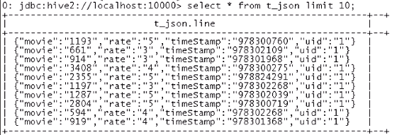

##### 使用函数

hive> select id,tolow(name) from hive05;

hive> select phonenbr,getprovince(phonenbr),flow from t\_flow;

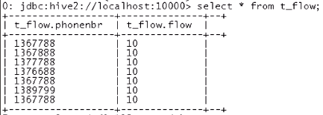

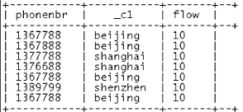

hive> select jsonparse(line) from t\_json limit 10;

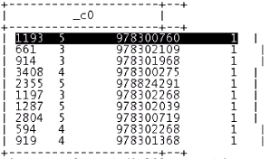

Hive> create table t\_rating // 切分成多个字段

> as

> select split(jsonparse(line),’\t’)[1] as movieid,

> select split(jsonparse(line),’\t’)[2] as rate,

> select split(jsonparse(line),’\t’)[3] as timestring,

> select split(jsonparse(line),’\t’)[4] as uid,

> from t\_json;

Hive> select movieid,rate,timestring,uid from t\_rating limit 2;

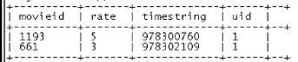

#### Transform调用自定义脚本

##### 编写脚本

[hadoop@mini1 ~]$ vi weekday\_mapper.py // 把时间戳转换为星期

#!/bin/python

import sys

import datetime

for line in sys.stdin:

line = line.strip()

movieid, rating, unixtime,userid = line.split('\t')

weekday = datetime.datetime.fromtimestamp(float(unixtime)).isoweekday()

print '\t'.join([movieid, rating, str(weekday),userid])

##### 添加到hive的classpath

hive> add FILE /home/hadoop/weekday\_mapper.py;

##### 使用transform

Hive> create table t\_rating \_new as

> select

> transform (movieid, rating, unixtime,userid)

> using 'python weekday\_mapper.py'

> as (movieid, rate, weekday,userid)

> from t\_rating;

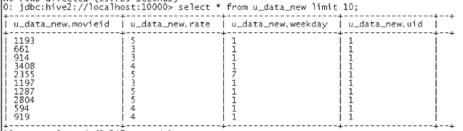

### hive实战\_级联求和

#### 创建表

hive> create table t\_access\_times(username string,month string,salary int)

> row format delimited fields terminated by ',';

#### 创建文件并上传到表

[hadoop@mini1 ~]$ vi t\_access\_times.dat

A,2015-01,5

A,2015-01,15

B,2015-01,5

A,2015-01,8

B,2015-01,25

A,2015-01,5

A,2015-02,4

A,2015-02,6

B,2015-02,10

B,2015-02,5

hive> load data local inpath '/home/hadoop/t\_access\_times.dat' into table t\_access\_times;

#### 使用hql语句

1、第一步，先求个用户的月总金额

hive> select username,month,sum(salary) as salary from t\_access\_times group by username,month

+-----------+----------+---------+--+

| username | month | salary |

+-----------+----------+---------+--+

| A | 2015-01 | 33 |

| A | 2015-02 | 10 |

| B | 2015-01 | 30 |

| B | 2015-02 | 15 |

+-----------+----------+---------+--+

2、第二步，将月总金额表 自己连接自己

hive> select A.\*,B.\* FROM

> (select username,month,sum(salary) as salary from t\_access\_times group by username,month) A

> inner join

> (select username,month,sum(salary) as salary from t\_access\_times group by username,month) B

> on

> A.username=B.username;

+------------------+-------------+-------------+------------------+-------------+-------------+--+

| a.username | a.month | a.salary | b.username | b.month | b.salary |

+------------------+-------------+-------------+------------------+-------------+-------------+--+

| A | 2015-01 | 33 | A | 2015-01 | 33 |

| A | 2015-01 | 33 | A | 2015-02 | 10 |

| A | 2015-02 | 10 | A | 2015-01 | 33 |

| A | 2015-02 | 10 | A | 2015-02 | 10 |

| B | 2015-01 | 30 | B | 2015-01 | 30 |

| B | 2015-01 | 30 | B | 2015-02 | 15 |

| B | 2015-02 | 15 | B | 2015-01 | 30 |

| B | 2015-02 | 15 | B | 2015-02 | 15 |

+------------------+-------------+-------------+------------------+-------------+-------------+--+

3、第三步，从上一步的结果中进行分组查询，分组的字段是a.username a.month

求月累计值： 将b.month <= a.month的所有b.salary求和即可

hive> select A.username,A.month,max(A.salary) as salary,sum(B.salary) as accumulate

> from

> (select username,month,sum(salary) as salary from t\_access\_times group by username,month) A

> inner join

> (select username,month,sum(salary) as salary from t\_access\_times group by username,month) B

> A.username=B.username

> where B.month <= A.month

> group by A.username,A.month

> order by A.username,A.month;

+------------------+-------------+-------------+-------------+--+

| a.username | a.month | a.salary | b.salary |

+------------------+-------------+-------------+-------------+--+

| A | 2015-01 | 33 | 33 |

| A | 2015-02 | 10 | 43 |

| B | 2015-01 | 30 | 30 |

| B | 2015-02 | 15 | 45 |

+------------------+-------------+-------------+--------------+--+

## 安装Flume

### 上传安装包

sftp> put D:\BaiduNetdiskDownload\云计算大数据\day13\apache-flume-1.6.0-bin.tar.gz

### 解压缩

[hadoop@mini1 ~]$ tar –zxvf apache-flume-1.6.0-bin.tar.gz –C apps

### 改名

[hadoop@mini1 apps]$ mv apache-flume-1.6.0-bin flume

### 配置环境变量

[hadoop@mini1 ~]$ sudo vi /etc/profile

export FLUME\_HOME=/home/hadoop/apps/flume

export PATH=$PATH:$FLUME\_HOME/bin

### 修改配置文件

[hadoop@mini1 flume]$ cd conf

[hadoop@mini1 flume]$ cp flume-env.sh.template flume-env.sh

[hadoop@mini1 conf]$ vi flume-env.sh

export JAVA\_HOME=/usr/local/jdk1.7.0\_72 // 添加配置信息

## 使用Flume

(要先启动hdfs)

### 基本原理

#### 简介

1. Flume是一个分布式、可靠、和高可用的海量日志采集、聚合和传输的系统。
2. 支持在日志系统中定制各类数据发送方，用于收集数据；
3. Flume提供对数据进行简单处理，并写到各种数据接受方(比如文本、HDFS、Hbase等)的能力。

#### Flume体系结构

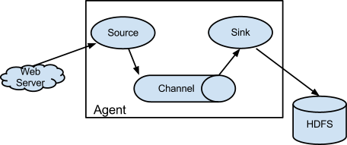

1、Flume有一个简单、灵活的基于流的数据流结构

2、Flume具有故障转移机制和负载均衡机制

3、Flume使用一个简单可扩展的数据模型(source、channel、sink)

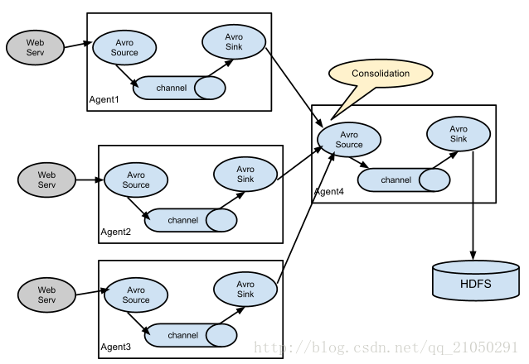

agent多级相连

#### flume-ng处理数据的两种方式

##### avro-client

一次性将数据传输到指定的avro服务的客户端

##### agent

一个持续传输数据的服务

Agent主要的组件包括：Source、Channel、Sink

Source：完成对日志数据的收集，分成transtion和event打入到channel之中。

Channel：主要提供一个队列的功能，对source提供的数据进行简单的缓存。

Sink：取出Channel中的数据，进行相应的存储文件系统，数据库或是提交到远程服务器。

数据在组件传输的单位是Event。

#### Flume基本组件

##### Source

1. source意为来源、源头。
2. 主要作用：从外界采集各种类型的数据，将数据传递给Channel。

如监控某个文件只要增加数据就立即采集新增的数据、监控某个目录一旦有新文件产生就采集新文件的内容、监控某个端口等等。

1. Source的数据类型：
2. Avro Source：监听一个avro服务端口，采集Avro数据序列化后的数据；
3. Thrift Source：监听一个Thrift 服务端口，采集Thrift数据序列化后的数据；
4. Exec Source：基于Unix的command在标准输出上采集数据；
5. JMS Source：Java消息服务数据源，Java消息服务是一个与具体平台无关的API，这是支持jms规范的数据源采集；
6. Spooling Directory Source：通过文件夹里的新增的文件作为数据源的采集；
7. Kafka Source：从kafka服务中采集数据。
8. NetCat Source： 绑定的端口（tcp、udp），将流经端口的每一个文本行数据作为Event输入
9. HTTP Source：监听HTTP POST和 GET产生的数据的采集
10. tail -F 和tail -f 区别：基于log4j切割文件时的能否读取问题。tai –f：当文件删除或者移走后不再追踪此文件；tai –F：当文件删除或者移走后仍然追踪此文件

##### Channel

1. 一个数据的存储池，中间通道。
2. 主要作用：接受source传出的数据，向sink指定的目的地传输。
3. Channel中的数据直到进入到下一个channel中或者进入终端才会被删除。
4. 当sink写入失败后，可以自动重写，不会造成数据丢失，因此很可靠。
5. channel的类型很多比如:内存中、jdbc数据源中、文件形式存储等。
6. Channel的数据类型：
7. Memory Channel：使用内存作为数据的存储。速度快
8. File Channel：使用文件来作为数据的存储。安全可靠
9. Spillable Memory Channel：使用内存和文件作为数据的存储，即：先存在内存中，如果内存中数据达到阀值则flush到文件中。
10. JDBC Channel：使用jdbc数据源来作为数据的存储。
11. Kafka Channel：使用kafka服务来作为数据的存储。

##### Sink

1. 数据的最终的目的地。
2. 主要作用：接受channel写入的数据以指定的形式表现出来（或存储或展示）。
3. sink的表现形式很多比如:打印到控制台、hdfs上、avro服务中、文件中等。
4. Sink采集的数据类型：
5. Logger Sink：将数据作为日志处理（根据flume中的设置的日志的级别显示）。
6. HDFS Sink：将数据传输到hdfs集群中。
7. Avro Sink：数据被转换成Avro Event，然后发送到指定的服务端口上。
8. Thrift Sink：数据被转换成Thrift Event，然后发送到指定的的服务端口上。
9. File Roll Sink：数据传输到本地文件中。
10. Hive Sink：将数据传输到hive的表中。
11. IRC Sink：数据向指定的IRC服务和端口中发送。
12. Null Sink：取消数据的传输，即不发送到任何目的地。
13. HBaseSink：将数据发往hbase数据库中。
14. MorphlineSolrSink：数据发送到Solr搜索服务器（集群）。
15. ElasticSearchSink：数据发送到Elastic Search搜索服务器（集群）。
16. Kafka Sink：将数据发送到kafka服务中。（注意依赖类库）

##### Event

1. event是Flume NG传输的数据的基本单位，也是事务的基本单位。
2. 在文本文件，通常是一行记录就是一个event。网络消息传输系统中，一条消息就是一个event。
3. Event里有header、body。Event里面的header类型：Map<String, String>。我们可以在source中自定义header的key：value，在某些channel和sink中使用header。

##### avro client

往指定接收方相应的主机名:端口发送本机要监听发送的源文件或者文件夹。

### 输出到控制台

#### 编辑配置文件

[hadoop@mini1 ~]$ cd apps/flume/conf

[hadoop@mini1 conf]$ vi netcat-logger.conf

# 定义这个agent中各组件的名字

a1.sources = r1

a1.sinks = k1

a1.channels = c1

# 描述和配置source组件：r1

a1.sources.r1.type = netcat

a1.sources.r1.bind = localhost // localhost只能本机连，若改为mini1则其他机器可连

a1.sources.r1.port = 44444 // [hadoop@mini2 ~]$ telnet mini1 44444

# 描述和配置sink组件：k1

a1.sinks.k1.type = logger

# 描述和配置channel组件，此处使用是内存缓存的方式

a1.channels.c1.type = memory

a1.channels.c1.capacity = 1000

a1.channels.c1.transactionCapacity = 100

# 描述和配置source channel sink之间的连接关系

a1.sources.r1.channels = c1

a1.sinks.k1.channel = c1

#### 启动命令

[hadoop@mini1 flume]$ bin/flume-ng agent -c conf -f conf/netcat-logger.conf -n a1

-Dflume.root.logger=INFO,console

// 获取数据输出到控制台

-c conf 指定flume自身的配置文件所在目录

-f conf/netcat-logger.con 指定我们所描述的采集方案

-n a1 指定我们这个agent的名字

#### 连接并输入

如果显示找不到telnet,则安装

[hadoop@mini1 ~]$ yun install –y telnet

克隆一个会话，连接

[hadoop@mini1 ~]$ telnet localhost 44444

Trying ::1...

telnet: connect to address ::1: Connection refused

Trying 127.0.0.1...

Connected to localhost.

Escape character is '^]'.

hello // 输入hello

OK

此时原会话显示，即直接输出到控制台

2018-02-24 13:37:01,849 (SinkRunner-PollingRunner-DefaultSinkProcessor) [INFO - org.apache.flume.sink.LoggerSink.process(LoggerSink.java:94)] Event: { headers:{} body: 68 65 6C 6C 6F 0D hello. }

#### 退出

ctrl + c

### 采集数据到hdfs

#### 编辑配置文件

[hadoop@mini1 ~]$ cd apps/flume/conf

[hadoop@mini1 conf]$ vi tail-hdfs.conf

# 定义这个agent中各组件的名字

a1.sources = r1

a1.sinks = k1

a1.channels = c1

# 描述和配置source组件：r1。exec 指的是命令。F根据文件名追踪, f根据文件的nodeid追踪。

a1.sources.r1.type = exec

a1.sources.r1.command = tail -F /home/hadoop/log/test.log

a1.sources.r1.channels = c1

# 描述和配置sink组件：k1

#下沉目标

a1.sinks.k1.type = hdfs

a1.sinks.k1.channel = c1

#指定目录, flum帮做目的替换

a1.sinks.k1.hdfs.path = /flume/events/%y-%m-%d/%H%M/

#文件的命名, 前缀

a1.sinks.k1.hdfs.filePrefix = events-

#10 分钟就改目录

a1.sinks.k1.hdfs.round = true

a1.sinks.k1.hdfs.roundValue = 10

a1.sinks.k1.hdfs.roundUnit = minute

#文件滚动之前的等待时间(秒)

a1.sinks.k1.hdfs.rollInterval = 3

#文件滚动的大小限制(bytes)

a1.sinks.k1.hdfs.rollSize = 500

#写入多少个event数据后滚动文件(事件个数)

a1.sinks.k1.hdfs.rollCount = 20

#5个事件就往里面写入

a1.sinks.k1.hdfs.batchSize = 5

#用本地时间格式化目录

a1.sinks.k1.hdfs.useLocalTimeStamp = true

#下沉后, 生成的文件类型，默认是Sequencefile，可用DataStream，则为普通文本

a1.sinks.k1.hdfs.fileType = DataStream

# 描述和配置channel组件，此处使用是内存缓存的方式

a1.channels.c1.type = memory

a1.channels.c1.capacity = 1000

a1.channels.c1.transactionCapacity = 100

# 描述和配置source channel sink之间的连接关系

a1.sources.r1.channels = c1

a1.sinks.k1.channel = c1

// 无注释版，直接粘贴，更简洁

a1.sources = r1

a1.sinks = k1

a1.channels = c1

a1.sources.r1.type = exec

a1.sources.r1.command = tail -F /home/hadoop/log/test.log

a1.sources.r1.channels = c1

a1.sinks.k1.type = hdfs

a1.sinks.k1.channel = c1

a1.sinks.k1.hdfs.path = /flume/events/%y-%m-%d/%H%M/

a1.sinks.k1.hdfs.filePrefix = events-

a1.sinks.k1.hdfs.round = true

a1.sinks.k1.hdfs.roundValue = 10

a1.sinks.k1.hdfs.roundUnit = minute

a1.sinks.k1.hdfs.rollInterval = 3

a1.sinks.k1.hdfs.rollSize = 500

a1.sinks.k1.hdfs.rollCount = 20

a1.sinks.k1.hdfs.batchSize = 5

a1.sinks.k1.hdfs.useLocalTimeStamp = true

a1.sinks.k1.hdfs.fileType = DataStream

a1.channels.c1.type = memory

a1.channels.c1.capacity = 1000

a1.channels.c1.transactionCapacity = 100

a1.sources.r1.channels = c1

a1.sinks.k1.channel = c1

#### 产生日志

克隆会话1

[hadoop@mini1 ~]$ mkdir /home/hadoop/log

[hadoop@mini1 ~]$ touch /home/hadoop/log/test.log

[hadoop@mini1 ~]$ while true

> do

> echo 1111111 >> /home/hadoop/log/test.log

> sleep 0.5

> done

#### 查看test.log

克隆会话2

[hadoop@mini1 log]$ tail -F test.log

1111111

1111111

1111111

……

#### 启动命令

[hadoop@mini1 flume]$ bin/flume-ng agent -c conf -f conf/tail-hdfs.conf -n a1

// 获取数据输出到hdfs中

#### 查看hdfs

/flume/events/18-02-24/

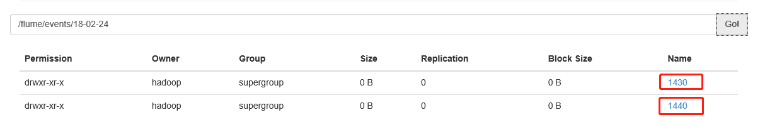

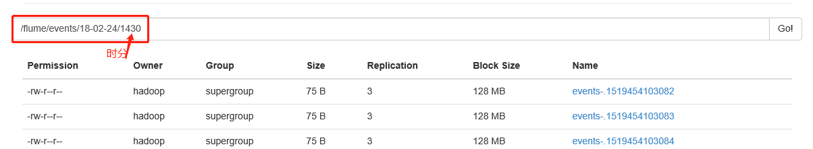

[hadoop@mini1 ~]$ hadoop fs -ls /flume/events/18-02-24

drwxr-xr-x - hadoop supergroup 0 2018-02-24 14:40 /flume/events/18-02-24/1430

drwxr-xr-x - hadoop supergroup 0 2018-02-24 14:41 /flume/events/18-02-24/1440

[hadoop@mini1 ~]$ hadoop fs -ls /flume/events/18-02-24/1440

-rw-r--r-- 3 hadoop supergroup 75 2018-02-24 14:43 /flume/events/18-02-24/1440/events-.1519454612281

-rw-r--r-- 3 hadoop supergroup 75 2018-02-24 14:43 /flume/events/18-02-24/1440/events-.1519454612282

-rw-r--r-- 3 hadoop supergroup 75 2018-02-24 14:43 /flume/events/18-02-24/1440/events-.1519454612283.tmp

// 正在采集

### agent多级串联

#### 复制flume到其他机器

[hadoop@mini1 apps]$ scp -r flume mini2:$PWD

#### 编辑配置文件

[hadoop@mini1 ~]$ cd apps/flume/conf

[hadoop@**mini1** conf]$ vi tail-avro.conf

a1.sources = r1

a1.sinks = k1

a1.channels = c1

a1.sources.r1.type = exec

a1.sources.r1.command = tail -F /home/hadoop/log/test.log

a1.sources.r1.channels = c1

# sink端的avro是一个发送端

a1.sinks = k1

a1.sinks.k1.type = avro

a1.sinks.k1.channel = c1

a1.sinks.k1.hostname = mini2

a1.sinks.k1.port = 4141

a1.sinks.k1.batch-size = 2

a1.channels.c1.type = memory

a1.channels.c1.capacity = 1000

a1.channels.c1.transactionCapacity = 100

a1.sources.r1.channels = c1

a1.sinks.k1.channel = c1

[hadoop@mini2 ~]$ cd apps/apache-flume-1.6.0-bin/conf

[hadoop@mini2 conf]$ vi avro-logger.conf

a1.sources = r1

a1.sinks = k1

a1.channels = c1

#source中的avro组件是接收者服务, 绑定本机所有地址

a1.sources.r1.type = avro

a1.sources.r1.channels = c1

a1.sources.r1.bind = 0.0.0.0

a1.sources.r1.port = 4141

a1.sinks.k1.type = logger

a1.channels.c1.type = memory

a1.channels.c1.capacity = 1000

a1.channels.c1.transactionCapacity = 100

a1.sources.r1.channels = c1

a1.sinks.k1.channel = c1

#### mini2启动命令

[hadoop@mini2 flume]$ bin/flume-ng agent -c conf -f conf/avro-logger.conf -n a1

-Dflume.root.logger=INFO,console

#### 产生日志

[hadoop@mini1 ~]$ while true

> do

> echo 11111111111111 >> /home/hadoop/log/test.log

> sleep 0.5

> done

#### mini1启动命令

[hadoop@mini1 flume]$ bin/flume-ng agent -c conf -f conf/tail-avro.conf -n a1

#### 查看过程

从脚本可知，mini1从test.log不断获取数据，输出到mini2，mini2获取数据输出到控制台，故在mini2的界面可看到输出。

2018-02-24 13:37:01,849 (SinkRunner-PollingRunner-DefaultSinkProcessor) [INFO - org.apache.flume.sink.LoggerSink.process(LoggerSink.java:94)] Event: { headers:{} body:31 31 31 31 31 31 31 1111111. }

2018-02-24 13:37:01,849 (SinkRunner-PollingRunner-DefaultSinkProcessor) [INFO - org.apache.flume.sink.LoggerSink.process(LoggerSink.java:94)] Event: { headers:{} body:31 31 31 31 31 31 31 1111111. }

……

## 安装Azkaban

### 上传压缩包

azkaban-executor-server-2.5.0.tar.gz // 执行服务器

azkaban-web-server-2.5.0.tar.gz // web服务器

azkaban-sql-script-2.5.0.tar.gz // mysql脚本

### 解压缩

[hadoop@mini1 ~]$ mkdir azkaban

[hadoop@mini1 ~]$ tar -zxvf azkaban-executor-server-2.5.0.tar.gz -C azkaban

[hadoop@mini1 ~]$ tar -zxvf azkaban-web-server-2.5.0.tar.gz -C azkaban

[hadoop@mini1 ~]$ tar -zxvf azkaban-sql-script-2.5.0.tar.gz -C azkaban

azkaban-2.5.0/create-all-sql-2.5.0.sql

azkaban-2.5.0/create.active\_executing\_flows.sql

azkaban-2.5.0/create.active\_sla.sql

……

### 改名

[hadoop@mini1 azkaban]$ mv azkaban-executor-2.5.0 executor // 简洁

[hadoop@mini1 azkaban]$ mv azkaban-web-2.5.0 webserver

### 登录mysql导入脚本

[hadoop@mini1 ~]$ mysql -uroot -p

Enter password:123…

mysql> create database azkaban;

mysql> use azkaban;

mysql> source /home/hadoop/azkaban/azkaban-2.5.0/create-all-sql-2.5.0.sql

### 创建SSL配置

[hadoop@mini1 ~]$ keytool -keystore keystore -alias jetty -genkey -keyalg RSA

输入密钥库口令: // 123…

再次输入新口令: // 123…

您的名字与姓氏是什么? // 以下直接回车

[Unknown]:

您的组织单位名称是什么?

[Unknown]:

您的组织名称是什么?

[Unknown]:

您所在的城市或区域名称是什么?

[Unknown]:

您所在的省/市/自治区名称是什么?

[Unknown]:

该单位的双字母国家/地区代码是什么?

[Unknown]:

CN=Unknown, OU=Unknown, O=Unknown, L=Unknown, ST=Unknown, C=Unknown是否正确?

[否]: y

输入 <jetty> 的密钥口令

(如果和密钥库口令相同, 按回车): // 回车

[hadoop@mini1 azkaban]$ ll

总用量 16

drwxrwxr-x. 2 hadoop hadoop 4096 2月 24 18:37 azkaban-2.5.0

drwxrwxr-x. 7 hadoop hadoop 4096 2月 24 18:37 executor

drwxrwxr-x. 8 hadoop hadoop 4096 2月 24 18:37 webserver

-rw-rw-r--. 1 hadoop hadoop 2243 2月 24 18:54 keystore // 生成了keystore

### 拷贝keystore到web

[hadoop@mini1 azkaban]$ cp keystore webserver/

### 生成时区配置文件

[hadoop@mini1 ~]$ su

密码：

[root@mini1 hadoop]# tzselect

5) Asia

9) China

1) east China - Beijing, Guangdong, Shanghai, etc.

1) Yes

Here is that TZ value again, this time on standard output so that you

can use the /usr/bin/tzselect command in shell scripts:

Asia/Shanghai

### 修改时区/时间

拷贝该时区文件，覆盖系统本地时区配置。群发功能，三台机器都拷贝

cp /usr/share/zoneinfo/Asia/Shanghai /etc/localtime

[hadoop@mini1 ~]$ date

2018年 02月 24日 星期六 19:14:27 CST // CST东八区，即上海时区

群发功能

sudo date –s ‘2018-02-26 21:43:12’ // 改为此刻时间

### 修改配置文件

#### webserver配置文件

[hadoop@mini1 ~]$ cd azkaban/webserver/conf

[hadoop@mini1 conf]$ ll

-rw-r--r--. 1 hadoop hadoop 1022 4月 22 2014 azkaban.properties

-rw-r--r--. 1 hadoop hadoop 266 4月 22 2014 azkaban-users.xml

##### azkaban.properties

[hadoop@mini1 conf]$ vi azkaban.properties

#Azkaban Personalization Settings

azkaban.name=Test                           #服务器UI名称,用于服务器上方显示的名字

azkaban.label=My Local Azkaban                               #描述

azkaban.color=#FF3601                                                 #UI颜色

azkaban.default.servlet.path=/index                         #

web.resource.dir=web/                                                 #默认根web目录

default.timezone.id=Asia/Shanghai                           #默认时区,已改为亚洲/上海 默认为美国

#Azkaban UserManager class

user.manager.class=azkaban.user.XmlUserManager   #用户权限管理默认类

user.manager.xml.file=conf/azkaban-users.xml              #用户配置,具体配置参加下文

#Loader for projects

executor.global.properties=conf/global.properties    # global配置文件所在位置

azkaban.project.dir=projects                                                #

database.type=mysql                                                              #数据库类型

mysql.port=3306                                                                       #端口号

mysql.host=localhost                                                   #数据库连接IP

mysql.database=azkaban                                                       #数据库实例名

mysql.user=root                                                                 #数据库用户名

mysql.password=123…                                                          #数据库密码

mysql.numconnections=100                                                  #最大连接数

# Velocity dev mode

velocity.dev.mode=false

# Jetty服务器属性.

jetty.maxThreads=25                                                               #最大线程数

jetty.ssl.port=8443                                                                   #Jetty SSL端口

jetty.port=8081                                                                         #Jetty端口

jetty.keystore=keystore                                                          #SSL文件名

jetty.password=123…                                                            #SSL文件密码

jetty.keypassword=123…                                                      #Jetty主密码 与 keystore文件相同

jetty.truststore=keystore                                                                #SSL文件名

jetty.trustpassword=123…                                                   # SSL文件密码

# 执行服务器属性

executor.port=12321                                                               #执行服务器端口

# 邮件设置

mail.sender=xxxxxxxx@163.com                                       #发送邮箱

mail.host=smtp.163.com                                                       #发送邮箱smtp地址

mail.user=xxxxxxxx                                       #发送邮件时显示的名称

mail.password=\*\*\*\*\*\*\*\*\*\*                                                 #邮箱密码

job.failure.email=xxxxxxxx@163.com                              #任务失败时发送邮件的地址

job.success.email=xxxxxxxx@163.com                            #任务成功时发送邮件的地址

lockdown.create.projects=false                                           #

cache.directory=cache                                                            #缓存目录

##### azkaban-users.xml

增加管理员用户

[hadoop@mini1 conf]$ vi azkaban-users.xml

<azkaban-users>

        <user username="azkaban" password="azkaban" roles="admin" groups="azkaban" />

        <user username="metrics" password="metrics" roles="metrics"/>

        <user username="admin" password="admin" roles="admin,metrics" />

        <role name="admin" permissions="ADMIN" />

        <role name="metrics" permissions="METRICS"/>

</azkaban-users>

#### executor配置文件

[hadoop@mini1 ~]$ cd azkaban/executor/conf

[hadoop@mini1 conf]$ vi azkaban.properties

#Azkaban

default.timezone.id=Asia/Shanghai                                              #时区

# Azkaban JobTypes 插件配置

azkaban.jobtype.plugin.dir=plugins/jobtypes                   #jobtype 插件所在位置

#Loader for projects

executor.global.properties=conf/global.properties

azkaban.project.dir=projects

#数据库设置

database.type=mysql                                                                       #数据库类型(目前只支持mysql)

mysql.port=3306                                                                                #数据库端口号

mysql.host=localhost                                                            #数据库IP地址

mysql.database=azkaban                                                                #数据库实例名

mysql.user=root                                                                       #数据库用户名

mysql.password=123… #数据库密码

mysql.numconnections=100                                                           #最大连接数

# 执行服务器配置

executor.maxThreads=50                                                                #最大线程数

executor.port=12321                                                               #端口号(如修改,请与web服务中一致)

executor.flow.threads=30                                                                #线程数

### 启动

#### web服务器

[hadoop@mini1 ~]$ cd azkaban/webserver

[hadoop@mini1 webserver]$ bin/azkaban-web-start.sh // web服务器根目录运行

或 [hadoop@mini1 webserver]$ nohup bin/azkaban-web-start.sh 1>/tmp/azstd.out 2>/tmp/azerr.out & // 后台运行

#### 执行服务器

[hadoop@mini1 ~]$ cd azkaban/executor

[hadoop@mini1 executor]$ bin/azkaban-executor-start.sh // 只能执行服务器根目录运行

### 浏览器查看

<https://mini1:8443>

高级🡪继续🡪登录：admin admin

### 关闭

[hadoop@mini1 webserver]$ bin/azkaban-web-shutdown.sh

[hadoop@mini1 executor]$ bin/azkaban-executor-shutdown.sh

## 使用Azkaban

### 查看执行情况

mini1:8088 // yarn界面

### command类型\_单一job示例

#### 创建job描述文件

D:/command.job

type=command

command=echo 'hello'

#### 打zip包

D:/command.zip

#### 创建project

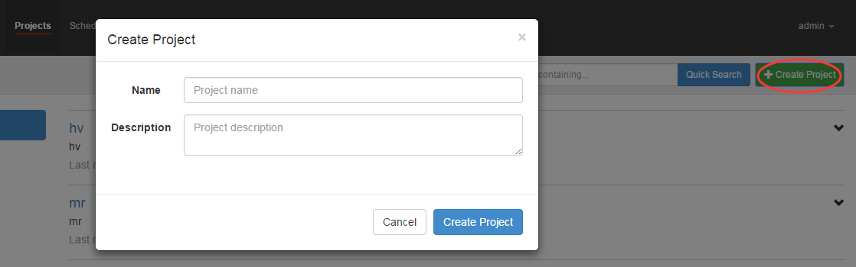

#### 上传压缩包

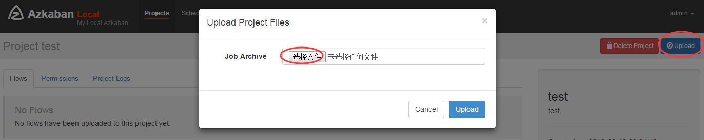

#### 执行

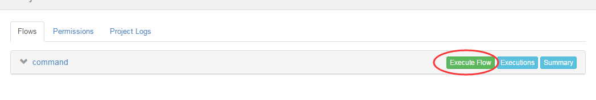

### command类型\_多job工作流

#### 创建job描述文件

D:/foo.job

type=command

command=echo foo

D:/bar.job

type=command

dependencies=foo

command=echo bar

#### 打成zip包

D:/foobar.zip

#### 创建project/上传压缩包/执行

### hdfs操作任务

#### 创建job描述文件

D:/fs.job

type=command

command=/home/hadoop/apps/hadoop-2.6.1/bin/hadoop fs -mkdir /aaa

#### 打成zip包

D:/fs.zip

#### 创建project/上传压缩包/执行

### mapreduce任务

#### 创建job描述文件

D:/mrwc.job

type=command

command=/home/hadoop/apps/hadoop-2.6.1/bin/hadoop jar hadoop-mapreduce-examples-2.6.1.jar

wordcount /wordcount/input /wordcount/azout

#### 打成zip包

mrwc.job + hadoop-mapreduce-examples-2.6.1.jar

D:/ mrwc.zip

#### 创建文件并上传

[hadoop@mini1 ~]$ vi file.1

Hello Tom

Hello Jim

[hadoop@mini1 ~]$ hadoop fs -put file.1 /wordcount/input

#### 创建project/上传压缩包/执行

### hive脚本任务

#### 创建目录/文件，上传

[hadoop@mini1 ~]$ hadoop fs –mkdir –p /aztest/hiveinput

[hadoop@mini1 ~]$ vi az.dat

1,tom

2,jim

3,sarry

4,zoo

[hadoop@mini1 ~]$ hadoop fs –put az.dat /aztest/hiveinput

#### 创建job描述文件

D:/hive.job

type=command

command=/home/hadoop/apps/hive/bin/hive -f 'test.sql'

D:/test.sql

use default;

drop table aztest;

create table aztest(id int,name string) row format delimited fields terminated by ',';

load data inpath '/aztest/hiveinput' into table aztest;

create table azres as select \* from aztest;

insert overwrite directory '/aztest/hiveoutput' select count(1) from aztest;

#### 打成zip包

hive.job + test.sql

D:/ hivef.zip

#### 创建project/上传压缩包/执行

#### 查看结果

[hadoop@mini1 ~]$ hadoop fs –cat /aztest/hiveoutput/000000\_0

4

hive> show tables;

azres

aztest

## 安装Sqoop

### 上传压缩包

[hadoop@mini1 ~]$ rz

sqoop-1.4.6.bin\_\_hadoop-2.0.4-alpha.tar.gz

### 解压缩

[hadoop@mini1 ~]$ tar -zxvf sqoop-1.4.6.bin\_\_hadoop-2.0.4-alpha.tar.gz -C apps

### 改名

[hadoop@mini1 apps]$ mv sqoop-1.4.6.bin\_\_hadoop-2.0.4-alpha sqoop

### 修改环境变量

[hadoop@mini1 apps]$ cd sqoop/conf

[hadoop@mini1 conf]$ mv sqoop-env-template.sh sqoop-env.sh

[hadoop@mini1 conf]$ vi sqoop-env.sh

export HADOOP\_COMMON\_HOME=/home/hadoop/apps/hadoop-2.6.4/

export HADOOP\_MAPRED\_HOME=/home/hadoop/apps/hadoop-2.6.4/

export HIVE\_HOME=/home/hadoop/apps/hive

### 导入mysql的jdbc驱动包

[hadoop@mini1 sqoop]$ cp ~/apps/hive/lib/mysql-connector-java-5.1.28.jar ./lib/

### 验证启动

[hadoop@mini1 sqoop]$ bin/sqoop-version

18/02/24 23:09:42 INFO sqoop.Sqoop: Running Sqoop version: 1.4.6

Sqoop 1.4.6

git commit id c0c5a81723759fa575844a0a1eae8f510fa32c25

Compiled by root on Mon Apr 27 14:38:36 CST 2015

## 使用Sqoop

### 导入数据到hdfs

#### 开启远程登录权限

// 所有的地址(机器)都可以使用root用户，密码为123…远程访问此机器所有的数据库

mysql> grant all privileges on \*.\* to 'root'@'%' identified by '123…';

#### 登录mysql

[hadoop@mini1 sqoop]$ mysql –h mini2 -uroot –p // 远程登陆

Enter password:123…

[hadoop@mini1 sqoop]$ mysql -uroot –p // 登录本机mysql

Enter password:123…

#### 创建表并插入数据

mysql> show databases;

+--------------------+

| Database |

+--------------------+

| test |

+--------------------+

mysql> use test;

mysql> create table student(id int,name varchar(10),age int);

mysql> insert into student values(1,'zhangsan',18),(2,'lisi',20),(3,’xiaoer’,15);

mysql> select \* from student;

+---------+---------------+------+

| id | name | age |

+---------+---------------+-------+

| 1 | zhangsan | 18 |

+--------+---------------+--------+

| 2 | lisi | 20 |

+---------+--------------+--------+

| 3 | xiaoer | 15 |

+--------+---------------+--------+

#### 导入数据

[hadoop@mini1 sqoop]$ bin/sqoop import \ //‘\’表示回车继续

> --connect jdbc:mysql://mini2:3306/test \ // mini1中的数据库test

> --username root \

> --password 123… \

> --table student \ // 表emp

> --m 1 // mapreduce数量

或 [hadoop@mini1 sqoop]$ bin/sqoop import --connect jdbc:mysql://mini2:3306/test --username root --password 123… --table student --m 1

有如下异常：

18/02/25 02:14:04 ERROR manager.SqlManager: Error executing statement: java.sql.SQLException: Access denied for user 'root'@'mini1' (using password: YES)

java.sql.SQLException: Access denied for user 'root'@'mini1' (using password: YES)

解决方法：将密码改为YES后成功

[hadoop@mini1 sqoop]$ bin/sqoop import --connect jdbc:mysql://mini2:3306/test --username root --password YES --table student --m 1

[hadoop@mini1 sqoop]$ bin/sqoop import --connect jdbc:mysql://localhost:3306/test --username root --password 123... --table student --m 1

#### 查看结果

[hadoop@mini1 sqoop]$ hadoop fs –cat /user/hadoop/student/part-m-00000 // 默认路径

1,zhangsan,18 // 表的数据之间用逗号表示

2,li,20

3,xiaoer,15

### 导入数据到hive

#### 删除原目录

[hadoop@mini1 sqoop]$ hadoop fs –rm –r /user/hadoop/student

#### 导入数据

[hadoop@mini1 sqoop]$ bin/sqoop import --connect jdbc:mysql://localhost:3306/test --username root --password 123… --table student --hive-import --m1

#### 查看结果

hive> show tables;

student

hive> select \* from student;

1 zhangsan 18

2 lisi 20

3 xiaoer 15

### 导入表数据子集

#### 导入数据

[hadoop@mini1 sqoop]$ bin/sqoop import \

> --connect jdbc:mysql://localhost:3306/test \

> --username root \

> --password 123… \

> --where "age=18" \ // where字句

> --target-dir /wherequery \ // 指定hdfs目录

> --table student \

> --m 1

#### 查看结果

[hadoop@mini1 sqoop]$ hadoop fs -cat /wherequery/part-m-00000

1,zhangsan,18

#### 按需数据

[hadoop@mini1 sqoop]$ bin/sqoop import \

> --connect jdbc:mysql://localhost:3306/test \

> --username root \

> --password 123… \

> --target-dir /wherequery2 \

> --query 'select name,age from student where age> 19 and $CONDITIONS' \

> --split-by id \ // 按照id切分给多个map

> --fields-terminated-by '\t' \ // 指定结果按tab分隔，默认是逗号

> --m 1

#### 查看结果

[hadoop@mini1 sqoop]$ hadoop fs -cat /wherequery2/part-m-00000

2 lisi 20

#### 3) 增量导入

[hadoop@mini1 sqoop]$ bin/sqoop import \

> --connect jdbc:mysql://localhost:3306/test \

> --username root \

> --password 123… \

> --table student \

> --incremental append \ // 增量导入

> --check-column id \ // 以id为标准

> --last-value 2 // 上一次到2，接着3继续

> --m 1

#### 查看结果

[hadoop@mini1 sqoop]$ hadoop fs -cat /user/hadoop/student/part-m-00000

3,xiaoer,15

### 导出到mysql

#### 手动创建目标表

mysql> use test;

mysql> create table student2 (id int,name varchar(10),age int);

#### 导出数据

[hadoop@mini1 sqoop]$ bin/sqoop export \

--connect jdbc:mysql://localhost:3306/test \

--username root \

--password 123… \

--table student2 \ // 目标表

--export-dir /user/hadoop/student/ // 导出目录

#### 查看结果

mysql>select \* from student2;

+---------+---------------+------+

| id | name | age |

+---------+---------------+-------+

| 1 | zhangsan | 18 |

+--------+---------------+--------+

| 2 | lisi | 20 |

+---------+--------------+--------+

| 3 | xiaoer | 15 |

+--------+---------------+--------+

## 安装Hbase

### 完全分布式模式

<https://blog.csdn.net/qq_35468937/article/details/78407072>

#### 上传压缩包

sftp> put D:\BaiduNetdiskDownload\云计算大数据\day16\hbase-0.99.2-bin.tar.gz

#### 解压缩

[hadoop@mini1 ~]$ tar -zxvf hbase-0.99.2-bin.tar.gz -C apps

#### 改名

[hadoop@mini1 apps]$ mv hbase-0.99.2-bin.tar.gz hbase

#### 配置环境变量

[hadoop@mini1 ~]$ sudo vi /etc/profile

export HBASE\_HOME=/home/hadoop/apps/hbase

export PATH=$PATH:$HBASE\_HOME/bin

[hadoop@mini1 ~]$ source /etc/profile

mini2、mini3同上

#### 修改配置文件

[hadoop@mini1 apps]$ cd hbase/conf

##### 方法一：逐个修改

###### regionservers

配置从节点

[hadoop@mini1 conf]$ vi regionservers

mini1

mini2

miin3

###### hbase-env.sh

[hadoop@mini1 ~]$ echo $JAVA\_HOME

/usr/local/jdk1.7.0\_72

[hadoop@mini1 conf]$ vi hbase-env.sh

export JAVA\_HOME=/usr/local/jdk1.7.0\_72 // 修改路径

export JAVA\_CLASSPATH=.:$JAVA\_HOME/lib/dt.jar:$JAVA\_HOME/lib/tools.jar // 添加此行

export HBASE\_MANAGES\_ZK=flase // false：使用独立的zookeeper，true：使用hbase自带的zookeeper

###### hbase-site.xml

[hadoop@mini1 conf]$ vi hbase-site.xml

<configuration>

<!-- 指定hbase的hmaster的主机名和端口 -->

<property>

<name>hbase.master</name>

<value>mini1:60000</value>

</property>

<property>

<name>hbase.master.maxclockskew</name>

<value>180000</value>

</property>

<!-- 指定hbase在HDFS上存储的路径 -->

<property>

<name>hbase.rootdir</name>

<value>hdfs://mini1:9000/hbase</value>

</property>

<!-- 指定hbase全分布式模式 -->

<property>

<name>hbase.cluster.distributed</name>

<value>true</value>

</property>

<!-- 指定zk的地址，多个用“,”分割 -->

<property>

<name>hbase.zookeeper.quorum</name>

<value> mini1:2181,mini2:2181,mini3:2181</value>

</property>

<!-- zookeeper的属性数据存储目录，如果你不想重启电脑就被清空的话就要配置这个,因为默认是/tmp -->

<property>

<name>hbase.zookeeper.property.dataDir</name>

<value>/root/zkdata </value>

</property>

<property>

<name>hbase.master.info.port</name>

<value>60010</value>

</property>

</configuration>

###### 把hadoop的hdfs-site.xml和core-site.xml 放到hbase/conf下

[hadoop@mini1 apps]$ cp hadoop-2.6.4/etc/hadoop/hdfs-site.xml hbase/conf

[hadoop@mini1 apps]$ cp hadoop-2.6.4/etc/hadoop/core-site.xml hbase/conf

###### HA：backup-masters

[hadoop@mini1 conf]$ vi backup-masters

mini2

##### 方法二：直接上传配置文件

D:\BaiduNetdiskDownload\云计算大数据\day16\配置文件

regionservers

hbase-env.sh

hbase-site.xml

hdfs-site.xml

core-site.xml

[hadoop@mini1 conf]$ rz

#### 发送到其他机器

[hadoop@mini1 apps]$ scp –r hbase hadoop@mini2:/home/hadoop/apps

[hadoop@mini1 apps]$ scp –r hbase hadoop@mini3:/home/hadoop/apps

#### 启动

**启动顺序：hadoop🡪 zookeeper🡪hbase**

[hadoop@mini1 ~]$ start-all.sh

群发：zkServer.sh start

[hadoop@mini1 hbase]$ bin/start-hbase.sh // 启动整个集群

或

[hadoop@mini1 hbase]$ bin/hbase-daemons.sh start master

[hadoop@mini1 hbase]$ bin/hbase-daemons.sh start regionserver

**停止顺序：hbase🡪zookeeper🡪hadoop**

[hadoop@mini1 ~]$ stop-hbase.sh

群发：zkServer.sh stop

[hadoop@mini1 ~]$ stop-hbase.sh

**其他启动命令**

// 启动或停止所有的master或regionserver或zookeeper或backup-master

[hadoop@mini1 ~]$ hbase-daemons.sh start regionserver

[hadoop@mini1 ~]$ hbase-daemons.sh stop regionserver

// 启动或停止单个master或regionserver或zookeeper或backup-master

[hadoop@mini1 ~]$ hbase-daemon.sh start regionserver

[hadoop@mini1 ~]$ hbase-daemon.sh stop regionserver

#### 查看

[hadoop@mini1 ~]$ jps

1608 NameNode

2559 HMaster

1922 ResourceManager

2676 HRegionServer

2724 Jps

1755 SecondaryNameNode

2348 QuorumPeerMain

[hadoop@mini2 ~]$ jps

2022 QuorumPeerMain

2207 Jps

1649 NodeManager

2180 HRegionServer

1585 DataNode

3109 Hmaster // mini2配置了HA，故会启动Hmaster。若没有配置则不启动。

[hadoop@mini3 ~]$ jps

1940 QuorumPeerMain

2119 Jps

1534 DataNode

2092 HRegionServer

0.98版本之前：<http://mini1:60010>

0.98版本之后：<http://mini1:16010>

亲测：输入<http://10.77.20.100:60010> 会自动跳转为 <http://10.77.20.100:16030/master-status>

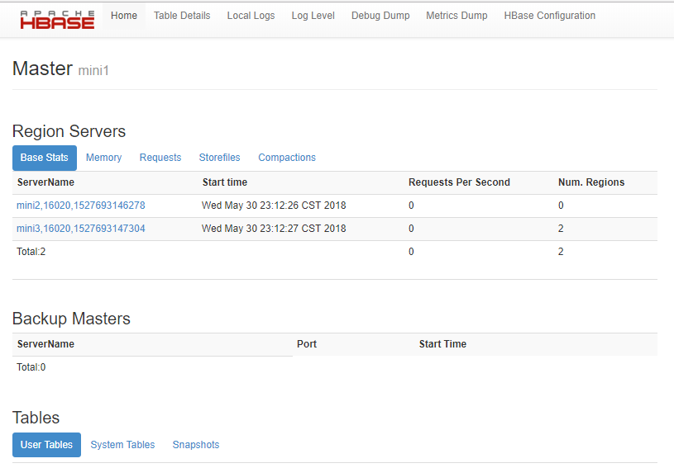

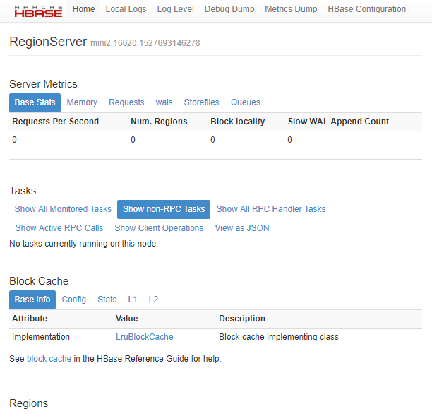

### 单机模式

#### 上传/解压缩/改名/配置环境变量

#### 配置hbase-env.sh

[hadoop@mini1 hbase]$ vi conf/hbase-env.sh

export JAVA\_HOME=/usr/local/jdk1.7.0\_72 #配置本机的java安装根目录

export HBASE\_MANAGES\_ZK=true #配置由hbase自己管理的zookeeper，不需要单独的zookeeper。

#### 配置hbase-site.xml

[hadoop@mini1 hbase]$ vi conf/hbase-site.sh

<configuration>

<property>

<name>hbase.rootdir</name>

<value>file:///home/hadoop/apps/hbase/hbase-tmp</value>

</property>

</configuration>

指定Hbase数据的存储位置，此处设置为HBase安装目录下的hbase-tmp文件夹。hbase.rootdir默认为/tmp/hbase-${user.name},这意味着每次重启系统都会丢失数据。

#### 启动Hbase

[hadoop@mini1 ~]$ start-hbase.sh

#### 进入shell模式

[hadoop@ mini1 ~]$ hbase shell

hbase(main):001:0> status // 查看状态

hbase(main):002:0> exit

#### 停止Hbase

[hadoop@ mini1 ~]$ stop-hbase.sh

### 伪分布式模式

#### 上传/解压缩/改名/配置环境变量

#### 配置hbase-env.sh

[hadoop@mini1 hbase]$ vi conf/hbase-env.sh

export JAVA\_HOME=/usr/local/jdk1.7.0\_72 #配置本机的java安装根目录

export HBASE\_CLASSPATH=/home/hadoop/apps/hadoop/conf

#添加变量HBASE\_CLASSPATH，并将路径设置为本机Hadoop安装目录下的conf目录

export HBASE\_MANAGES\_ZK=true #使用独立的zookeeper

#### 配置hbase-site.xml

[hadoop@mini1 hbase]$ vi conf/hbase-site.sh

#指定HBase在HDFS上的存储路径，假设当前Hadoop集群运行在伪分布式模式下，且NameNode运行在9000端口

<configuration>

<property>

<name>hbase.rootdir</name>

<value>hdfs://mini1:9000/hbase</value>

</property>

<property>

<name>hbase.cluster.distributed</name>

<value>true</value>

</property>

</configuration>

#### 启动

启动hadoop🡪启动hbase

[hadoop@mini1 ~]$ start-all.sh

[hadoop@mini1 ~]$ start-hbase.sh

#### 进入shell模式

[hadoop@ mini1 ~]$ hbase shell

hbase(main):001:0> create 'member','member\_id','address','info'

hbase(main):002:0> list

hbase(main):003:0> describe 'member'

hbase(main):004:0> exit

#### 查看HDFS的HBase数据库文件

[hadoop@mini1 ~]$ hadoop fs -ls /hbase

#### 停止

停止hbase🡪停止hadoop

[hadoop@mini1 ~]$ stop-hbase.sh

[hadoop@mini1 ~]$ stop-all.sh

## 使用Hbase

### 基本原理

**详细概述： <https://blog.csdn.net/u010270403/article/details/51648462>**

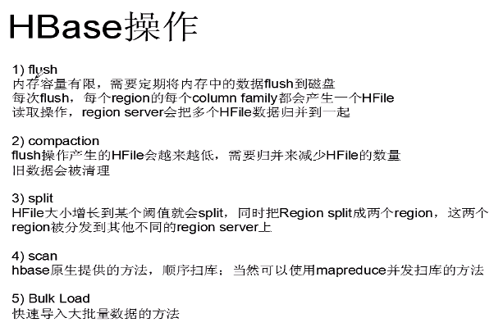

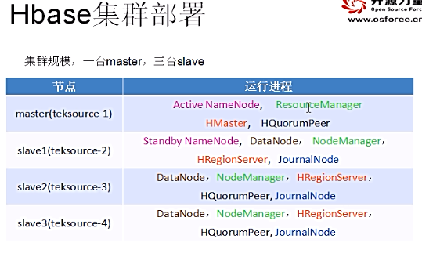

#### HBase的特点

1. 大：一个表可以有上亿行，上百万列。
2. 面向列：面向列表（簇）的存储和权限控制，列（簇）独立检索。
3. 稀疏：对于为空（NULL）的列，并不占用存储空间，因此，表可以设计的非常稀疏。
4. 无模式：每一行都有一个可以排序的主键和任意多的列，列可以根据需要动态增加，同一张表中不同的行可以有截然不同的列。
5. 数据多版本：每个单元中的数据可以有多个版本，默认情况下，版本号自动分配，版本号就是单元格插入时的时间戳。
6. 数据类型单一：HBase中的数据都是字符串，没有类型。

#### HBase数据模型

HBase 以表的形式存储数据。表由行和列组成。列划分为若干个列族（row family），如下图所示。

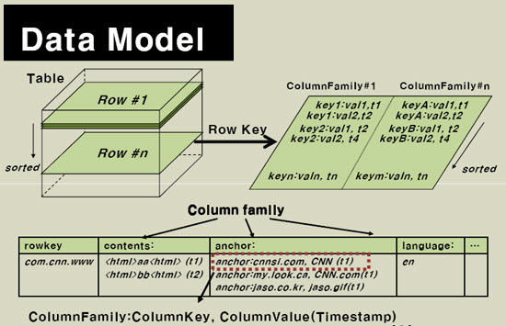

##### HBase的逻辑数据模型

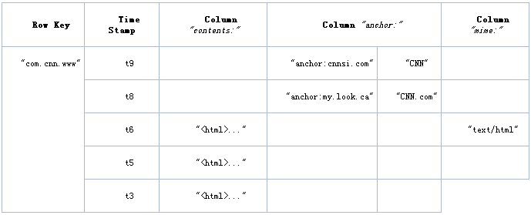

##### HBase的物理数据模型

（实际存储的数据模型）

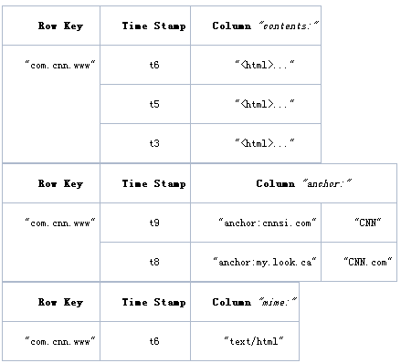

逻辑数据模型中空白cell在物理上是不存储的，因为根本没有必要存储，因此若一个请求为要获取t8时间的contents:html，他的结果就是空。相似的，若请求为获取t9时间的anchor:my.look.ca，结果也是空。但是，如果不指明时间，将会返回最新时间的行，每个最新的都会返回

##### Row Key

1. Row Key 是用来检索记录的主键。
2. 访问HBase table中的行，只有三种方式：
3. 通过单个 Row Key 访问。
4. 通过 Row Key 的 range 全表扫描。
5. Row Key 可以是任意字符串（最大长度是64KB，实际应用中长度一般为 10 ~ 100bytes），在HBase 内部，Row Key 保存为字节数组。

3、在存储时，数据按照 Row Key 的字典序（byte order）排序存储。

设计 Key 时，要充分排序存储这个特性，将经常一起读取的行存储到一起（位置相关性）。

4、行的一次读写是原子操作（不论一次读写多少列）。

这个设计决策能够使用户很容易理解程序在对同一个行进行并发更新操作时的行为。

##### 列族

1. HBase 表中的每个列都归属于某个列族。
2. 列族是表的 Schema 的一部分（而列不是），必须在使用表之前定义。
3. 列名都以列族作为前缀，例如 courses:history、courses:math 都属于 courses 这个列族。
4. 访问控制、磁盘和内存的使用统计都是在列族层面进行的。
5. 在实际应用中，列族上的控制权限能帮助我们管理不同类型的应用， 例如，允许一些应用可以添加新的基本数据、一些应用可以读取基本数据并创建继承的列族、一些应用则只允许浏览数据（甚至可能因为隐私的原因不能浏览所有数据）。

##### 时间戳

1. HBase 中通过 Row 和 Columns 确定的一个存储单元称为 Cell。
2. 每个 Cell 都保存着同一份数据的多个版本。版本通过时间戳来索引，时间戳的类型是 64 位整型。
3. 时间戳可以由HBase（在数据写入时自动）赋值， 此时时间戳是精确到毫秒的当前系统时间。时间戳也可以由客户显示赋值。如果应用程序要避免数据版本冲突，就必须自己生成具有唯一性的时间戳。
4. 每个 Cell 中，不同版本的数据按照时间倒序排序，即最新的数据排在最前面。
5. 为了避免数据存在过多版本造成的管理（包括存储和索引）负担，HBase 提供了两种数据版本回收方式。

一是保存数据的最后 n 个版本；

二是保存最近一段时间内的版本（比如最近七天）。

用户可以针对每个列族进行设置。

##### Cell

1. Cell 是由 {row key，column(=< family> + < label>)，version} 唯一确定的单元。
2. Cell 中的数据是没有类型的，全部是字节码形式存储。

#### Hbase物理存储

Table 在行的方向上分割为多个HRegion，每个HRegion分散在不同的RegionServer中。

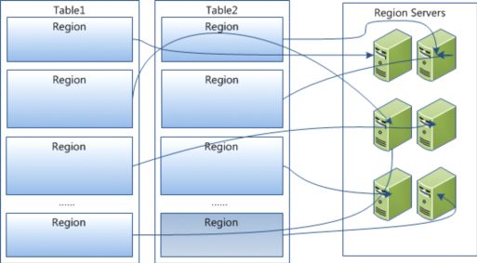

每个HRegion由多个Store构成，每个Store由一个memStore和0或多个StoreFile组成，每个Store保存一个Columns Family。

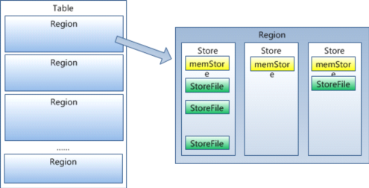

#### HBase 在HDFS上的物理目录结构

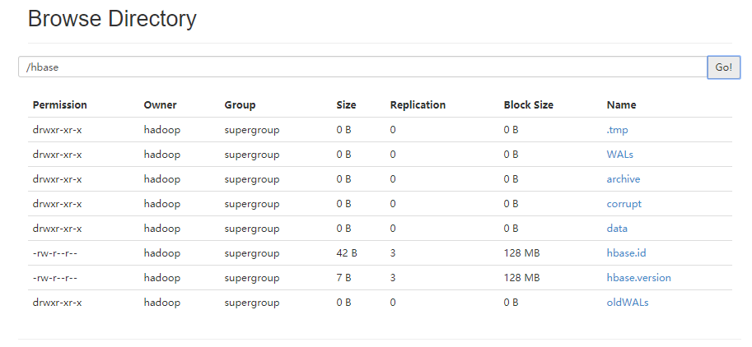

##### 根目录

配置项 <name> hbase.rootdir</name> 默认 “/hbase”

##### 根级文件

### /hbase/WALs

被HLog实例管理的WAL文件。

### /hbase/WALs/data-hbase.com,60020,1443159380730

对于每个HregionServer,日志目录中都包含一个对应的子目录

### hbase/WALs/data-hbase.com,60020,1443159380730/data-hbase.com%2C60020%2C1443159380730.1443787240573

在每个子目录下有多个HLog文件（因为日志滚动）

### /hbase/oldWALs

当/hbase/WALs 中的HLog文件被持久化到存储文件中，不再需要日志文件时，它们会被移动到/hbase/oldWALs目录。

### /hbase/oldWALs/data-hbase.com%2C60020%2C1443159381290.1443787452518

具体的oldWALs文件。

### /hbase/hbase.id

集群的唯一ID

### /hbase/hbase.version

集群的文件格式版本信息

### /hbase/corrupt

损坏的日志文件，一般为空

### /hbase/archive/

存储表的归档和快照，HBase 在做 Split或者 compact 操作完成之后，会将 HFile 移到archive 目录中，然后将之前的 hfile 删除掉，该目录由 HMaster 上的一个定时任务定期去清理。

存储表的归档和快照具体目录:

/hbase/archive/data/default/表名/region名/列族名/fd2221d8d1ae4e579c21882f0ec4c5a5

### /hbase/.tmp

当对表做创建或者删除操作的时候，会将表move 到该 tmp 目录下，然后再去做处理操作。

### /hbase/data

hbase存储数据的核心目录

### /hbase/data/hbase

该目录存储了存储了 HBase 的 namespace、meta 和acl 三个系统级表。

namespace 中存储了 HBase 中的所有 namespace 信息，包括预置的hbase 和 default。acl 则是表的用户权限控制。

- /hbase/data/hbase/meta

- /hbase/data/hbase/namespace

- /hbase/data/hbase/acl

### /hbase/data/default/

该目录存储所有用户数据表

/hbase/data/default/表名

##### 表目录

### /hbase/data/default/表名/.tabledesc

表的元数据信息

#### /hbase/data/default/PERFORMANCE\_TEST/.tabledesc/.tableinfo.0000000008

表的元数据信息具体文件

### /hbase/data/default/表名/.tmp

中间临时数据，当.tableinfo被更新时该目录就会被用到

### /hbase/data/default/表名/f569a17359edb2250cdf07964be606a7（由region的表名+Start Key+时间戳产生的hashcode）

表中每一个region的目录

##### region 目录

### /hbase/data/default/表名/region名/.regioninfo

包含了对应region的HRegionInfo的序列化信息，类似.tableinfo。hbase hbck 工具可以用它来生成丢失的表条目元数据

### /hbase/data/default/表名/region名/列族名

每个列族的所有实际数据文件

#### /hbase/data/default/表名/region名/列族名/文件名

hbase实际数据文件

### /hbase/data/default/表名/region名/.tmp(按需创建)

存储临时文件，比如某个合并产生的重新写回的文件。

#### Hbase系统架构

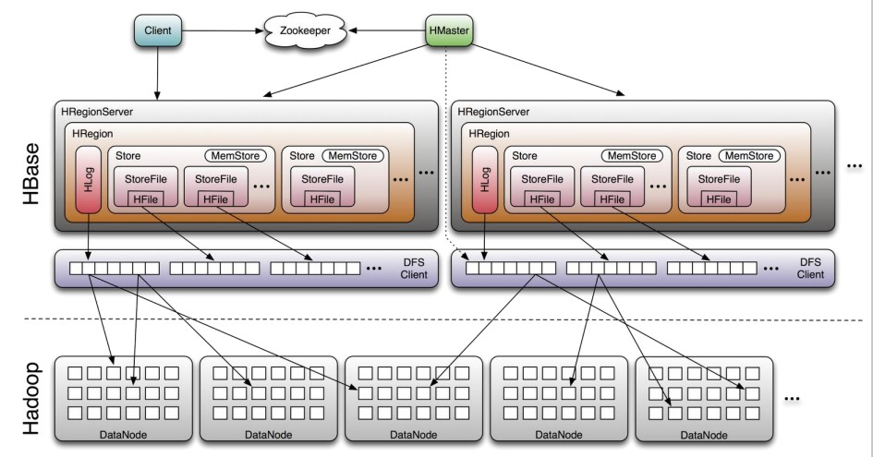

##### Client

包含访问HBase的接口，并维护cache来加快对HBase的访问。

##### Zookeeper的作用

HBase依赖Zookeeper，默认情况下HBase管理Zookeeper实例(启动或关闭Zookeeper),Master与RegionServers启动时会向Zookeeper注册。

1. 保证任何时候，集群中只有一个master
2. 存储所有Region的寻址入口
3. 实时监控Region server的上线和下线信息。并实时通知给master
4. 存储HBase的schema和table元数据

##### HMaster的作用

1. 为Region server分配region
2. 负责Region server的负载均衡
3. 发现失效的Region server并重新分配其上的region
4. HDFS上的垃圾文件回收
5. 处理schema更新请求

##### HRegionServer的作用

1. 维护master分配给他的region，处理对这些region的io请求。
2. 负责切分正在运行过程中变的过大的region。

注意：

1. client访问hbase上的数据时不需要master的参与，因为数据寻址访问zookeeper和region server，而数据读写访问region server。
2. master仅仅维护table和region的元数据信息，而table的元数据信息保存在zookeeper上，因此master负载很低。

##### HRegion

1. table在行的方向上分隔为多个Region。Region是HBase中分布式存储和负载均衡的最小单元，即不同的region可以分别在不同的Region Server上，但同一个Region是不会拆分到多个server上。
2. Region按大小分隔，每个表一般是只有一个region。随着数据不断插入表，region不断增大，当region的某个列族达到一个阈值（默认256M）时就会分成两个新的region。
3. 每个region由以下信息标识：

< 表名,startRowkey,创建时间>

由目录表(-ROOT-和.META.)记录该region的endRowkey

4、Region被分配给哪个Region Server是完全动态的，所以需要机制来定位Region具体在哪个region server。

##### HRegion定位

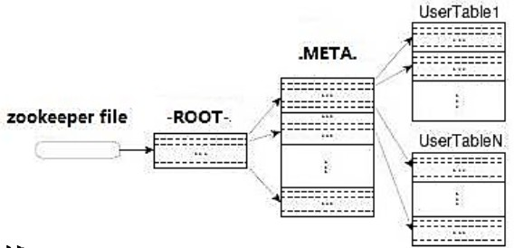

-------代表一行记录，矩形代表region。一对多的关系。

1. 通过zk里的文件/hbase/rs得到-ROOT-表的位置。-ROOT-表只有一个region。
2. 通过-ROOT-表查找.META.表的第一个表中相应的region的位置。
3. 通过.META.表找到所要的用户表region的位置。

##### -ROOT-表和.META.表

###### -ROOT-表

1、-ROOT-表只有一个Region

2、.META.表中的每一个region 在-ROOT-表中都是一行记录。

3、Zookeeper中记录了-ROOT-表的location

4、-ROOT-表永远不会被分隔为多个region，保证了最多需要三次跳转，就能定位到任意的region。

5、client会将查询的位置 信息保存缓存起来，缓存不会主动失效，因此如果client上的缓存全部失效，则需要进行6次网络来回，才能定位到正确的region，其中三次用来发现 缓存失效，另外三次用来获取位置信息。

###### .META.表

1. -ROOT-表是.META.表的第一个region
2. 保存了所有用户表的Region信息
3. 每一行记录一个用户表的Region信息
4. 记录Region Server的服务器地址
5. 当Region被拆分、合并或者重新分配的时候，都需要来修改这张表的内容来保证访问数据时能够正确地定位region。

##### Store

1. 每一个region由一个或多个store组成，每个sotre存放一个Columns Family。
2. 一个Store由一个memStore和0或者 多个StoreFile组成。
3. HBase以store的大小来判断是否需要切分region。

##### MemStore

1. memStore 是放在内存里的。保存修改的数据即keyValues。
2. 当memStore的大小达到一个阀值（默认64MB）时，memStore会被flush到文 件，即生成一个快照。目前hbase 会有一个线程来负责memStore的flush操作。

##### StoreFile

1. memStore内存中的数据写到文件后就是StoreFile，StoreFile底层是以HFile的格式保存。
2. StoreFile是只读的，一旦创建后就不可以再修改。因此Hbase的更新其实是不断追加的操作。
3. 当一个Store中的StoreFile达到一定阈值后，就会进行一次合并操作,将对同一个key的修改合并到一起，形成一个大的StoreFile。当StoreFile的大小达到一定阈值后，又会对 StoreFile进行切分操作，等分为两个StoreFile。

##### Hlog

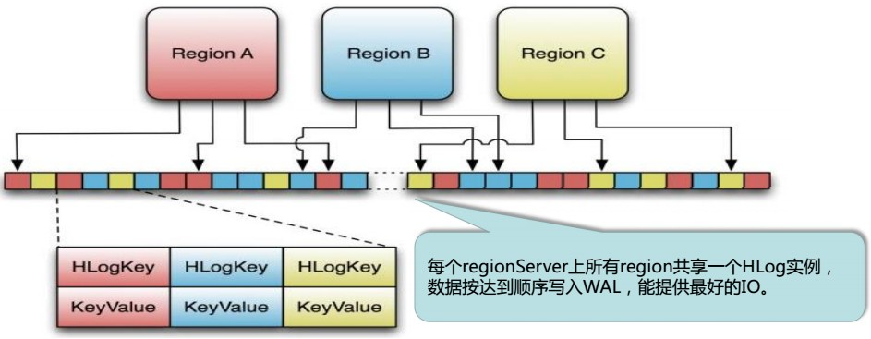

HLog(WAL log)：WAL意为write ahead log，预写日志。

1. RegionServer在处理插入和删除过程中，用来记录操作内容的日志，只有日志写入成功，才会通知客户端操作成功。
2. 用来做灾难恢复使用，HLog记录数据的所有变更，一旦region server 宕机，就可以从log中进行恢复。

HLog文件就是一个普通的Hadoop Sequence File，Sequence File的Key是HLogKey对象，HLogKey中记录了写入数据的归属信息：

1. table和region名字
2. 写入时间sequence number
3. sequence number，起始值为0。或是最近一次存入文件系统中的sequence number

#### HBase的三维有序（即字典顺序）存储

Hfile是HBase中KeyValue数据的存储格式。从上面的 HBase物理数据模型中可以看出，HBase是面向列表（簇）的存储。每个Cell由 {row key，column(=< family> + < label>)，version} 唯一确定的单元，他们组合在一起就是一个KeyValue。根据上述描述，这个KeyValue中的key就是{row key，column(=< family> + < label>)，version} ，而value就是cell中的值。

HBase的三维有序存储中的三维是指：rowkey（行主键），column key(columnFamily+< label>)，timestamp(时间戳或者版本号)三部分组成的三维有序存储。

##### rowkey

rowkey是行的主键，它是以字典顺序排序的。

##### column key

column key是第二维，数据按rowkey字典排序后，如果rowkey相同，则是根据column key来排序的，也是按字典排序。

##### timestamp

timestamp 时间戳，是第三维，这是个按降序排序的，即最新的数据排在最前面。

#### HBase高可用

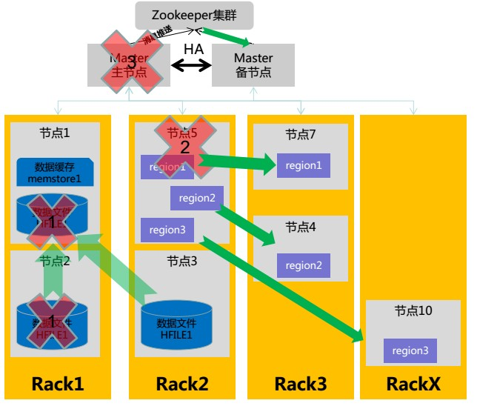

当出现上图三种情况的高可用策略：

1. HDFS机架识别策略

当数据文件损坏时，会找相同机架上备份的数据文件，如果相同机架上的数据文件也损坏会找不同机架备份数据文件。

1. HBase的Region快速恢复

当节点损坏时，节点上的丢失region,会在其他节点上均匀快速恢复。

1. Master节点的HA机制

Master为一主多备。当Master主节点宕机后，剩下的备节点通过选举，产生主节点。

#### HBase读写流程

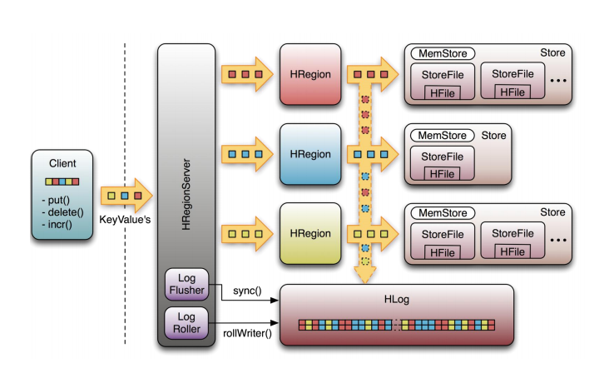

##### 写操作流程

1. Client通过Zookeeper的调度，向HRegionServer发出写数据请求，在HRegion中写数据。
2. 数据被写入HRegion的MemStore，直到MemStore达到预设阈值。
3. MemStore中的数据被Flush成一个StoreFile。
4. 随着StoreFile文件的不断增多，当其数量增长到一定阈值后，触发Compact合并操作，将多个StoreFile合并成一个StoreFile，同时进行版本合并和数据删除。
5. StoreFiles通过不断的Compact合并操作，逐步形成越来越大的StoreFile。
6. 单个StoreFile大小超过一定阈值后，触发Split操作，把当前HRegion Split成2个新的HRegion。父HRegion会下线，新Split出的2个子HRegion会被HMaster分配到相应的HRegionServer 上，使得原先1个HRegion的压力得以分流到2个HRegion上。

##### 读操作流程

1、 client访问Zookeeper，查找-ROOT-表，获取.META.表信息。

2、 从.META.表查找，获取存放目标数据的HRegion信息，从而找到对应的HRegionServer。

3、 通过HRegionServer获取需要查找的数据。

4、 HRegionserver的内存分为MemStore和BlockCache两部分，MemStore主要用于写数据，BlockCache主要用于读数据。读请求先到MemStore中查数据，查不到就到BlockCache中查，再查不到就会到StoreFile上读，并把读的结果放入BlockCache。

#### HBase常见的调优参数

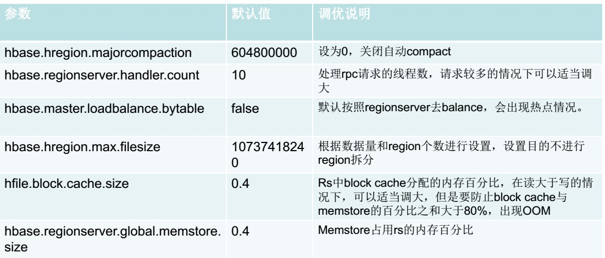

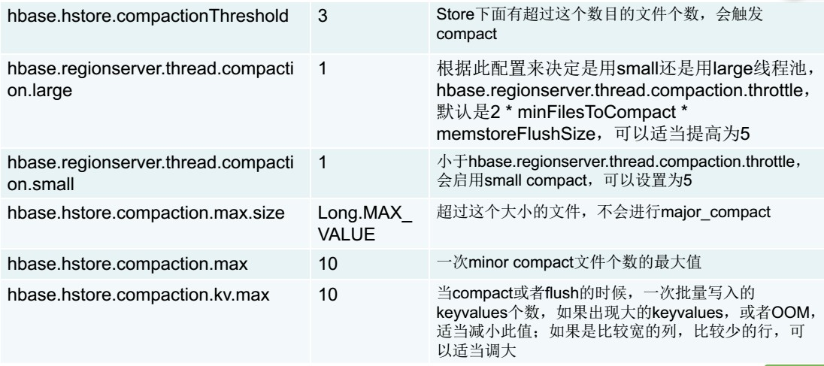

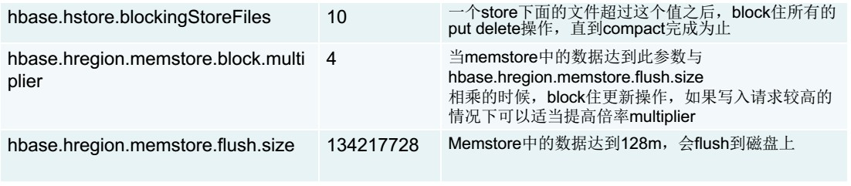

#### Hbase的优化

##### 高可用

在HBase中Hmaster负责监控RegionServer的生命周期，均衡RegionServer的负载，如果Hmaster挂掉了，那么整个HBase集群将陷入不健康的状态，并且此时的工作状态并不会维持太久。所以HBase支持对Hmaster的高可用配置。

###### 关闭HBase集群（如果没有开启则跳过此步）

[hadoop@mini1 hbase]$ bin/stop-hbase.sh

###### 在conf目录下创建backup-masters文件并配置高可用HMaster节点

[hadoop@mini1 hbase]$ vi conf/backup-masters

mini2

###### 将整个conf目录scp到其他节点

[hadoop@mini1 hbase]$ scp -r conf/ mini2:/home/hadoop/apps/hbase/

[hadoop@mini1 hbase]$ scp -r conf/ mini3: /home/hadoop/apps/hbase/

###### 打开页面测试查看

0.98版本之前：<http://linux01:60010>

0.98版本之后：<http://linux01:16010>

##### Hadoop的通用性优化

**1) NameNode元数据备份使用SSD**

**2) 定时备份NameNode上的元数据**

每小时或者每天备份，如果数据极其重要，可以5~10分钟备份一次。备份可以通过定时任务复制元数据目录即可。

**3) 为NameNode指定多个元数据目录**

使用dfs.name.dir或者dfs.namenode.name.dir指定。这样可以提供元数据的冗余和健壮性，以免发生故障。

**4) NameNode的dir自恢复**

设置dfs.namenode.name.dir.restore为true，允许尝试恢复之前失败的dfs.namenode.name.dir目录，在创建checkpoint时做此尝试，如果设置了多个磁盘，建议允许。

**5) HDFS保证RPC调用会有较多的线程数**

**hdfs-site.xml**

|  |
| --- |
| 属性：dfs.namenode.handler.count  解释：该属性是NameNode服务默认线程数，的默认值是10，根据机器的可用内存可以调整为50~100  属性：dfs.datanode.handler.count  解释：该属性默认值为10，是DataNode的处理线程数，如果HDFS客户端程序读写请求比较多，可以调高到15~20，设置的值越大，内存消耗越多，不要调整的过高，一般业务中，5~10即可。 |

**6) HDFS副本数的调整**

**hdfs-site.xml**

|  |
| --- |
| 属性：dfs.replication  解释：如果数据量巨大，且不是非常之重要，可以调整为2~3，如果数据非常之重要，可以调整为3~5。 |

**7) HDFS文件块大小的调整**

**hdfs-site.xml**

|  |
| --- |
| 属性：dfs.blocksize  解释：块大小定义，该属性应该根据存储的大量的单个文件大小来设置，如果大量的单个文件都小于100M，建议设置成64M块大小，对于大于100M或者达到GB的这种情况，建议设置成256M，一般设置范围波动在64M~256M之间。 |

**8) MapReduce Job任务服务线程数调整**

**mapred-site.xml**

|  |
| --- |
| 属性：mapreduce.jobtracker.handler.count  解释：该属性是Job任务线程数，默认值是10，根据机器的可用内存可以调整为50~100 |

**9) Http服务器工作线程数**

**mapred-site.xml**

|  |
| --- |
| 属性：mapreduce.tasktracker.http.threads  解释：定义HTTP服务器工作线程数，默认值为40，对于大集群可以调整到80~100 |

**10) 文件排序合并优化**

**mapred-site.xml**

|  |
| --- |
| 属性：mapreduce.task.io.sort.factor  解释：文件排序时同时合并的数据流的数量，这也定义了同时打开文件的个数，默认值为10，如果调高该参数，可以明显减少磁盘IO，即减少文件读取的次数。 |

**11) 设置任务并发**

**mapred-site.xml**

|  |
| --- |
| 属性：mapreduce.map.speculative  解释：该属性可以设置任务是否可以并发执行，如果任务多而小，该属性设置为true可以明显加快任务执行效率，但是对于延迟非常高的任务，建议改为false，这就类似于迅雷下载。 |

**12) MR输出数据的压缩**

**mapred-site.xml**

|  |
| --- |
| 属性：mapreduce.map.output.compress、mapreduce.output.fileoutputformat.compress  解释：对于大集群而言，建议设置Map-Reduce的输出为压缩的数据，而对于小集群，则不需要。 |

**13) 优化Mapper和Reducer的个数**

**mapred-site.xml**

|  |
| --- |
| 属性：  mapreduce.tasktracker.map.tasks.maximum  mapreduce.tasktracker.reduce.tasks.maximum  解释：以上两个属性分别为一个单独的Job任务可以同时运行的Map和Reduce的数量。  设置上面两个参数时，需要考虑CPU核数、磁盘和内存容量。假设一个8核的CPU，业务内容非常消耗CPU，那么可以设置map数量为4，如果该业务不是特别消耗CPU类型的，那么可以设置map数量为40，reduce数量为20。这些参数的值修改完成之后，一定要观察是否有较长等待的任务，如果有的话，可以减少数量以加快任务执行，如果设置一个很大的值，会引起大量的上下文切换，以及内存与磁盘之间的数据交换，这里没有标准的配置数值，需要根据业务和硬件配置以及经验来做出选择。  在同一时刻，不要同时运行太多的MapReduce，这样会消耗过多的内存，任务会执行的非常缓慢，我们需要根据CPU核数，内存容量设置一个MR任务并发的最大值，使固定数据量的任务完全加载到内存中，避免频繁的内存和磁盘数据交换，从而降低磁盘IO，提高性能。 |

**大概估算公式：**

map = 2 + ⅔cpu\_core

reduce = 2 + ⅓cpu\_core

##### Linux优化

**1) 开启文件系统的预读缓存可以提高读取速度**

|  |
| --- |
| $ sudo blockdev --setra 32768 /dev/sda |

尖叫提示：ra是readahead的缩写

**2) 关闭进程睡眠池**

即不允许后台进程进入睡眠状态，如果进程空闲，则直接kill掉释放资源

|  |
| --- |
| $ sudo sysctl -w vm.swappiness=0 |

**3) 调整ulimit上限，默认值为比较小的数字**

|  |
| --- |
| $ ulimit -n 查看允许最大进程数  $ ulimit -u 查看允许打开最大文件数 |

**优化修改：**

|  |
| --- |
| $ sudo vi /etc/security/limits.conf 修改打开文件数限制  末尾添加：  \* soft nofile 1024000  \* hard nofile 1024000  Hive - nofile 1024000  hive - nproc 1024000  $ sudo vi /etc/security/limits.d/20-nproc.conf 修改用户打开进程数限制  修改为：  #\* soft nproc 4096  #root soft nproc unlimited  \* soft nproc 40960  root soft nproc unlimited |

**4) 开启集群的时间同步NTP**

集群中某台机器同步网络时间服务器的时间，集群中其他机器则同步这台机器的时间。

**5) 更新系统补丁**

更新补丁前，请先测试新版本补丁对集群节点的兼容性。

##### Zookeeper优化

**1) 优化Zookeeper会话超时时间**

**hbase-site.xml**

|  |
| --- |
| 参数：zookeeper.session.timeout  解释：In hbase-site.xml, set zookeeper.session.timeout to 30 seconds or less to bound failure detection (20-30 seconds is a good start).该值会直接关系到master发现服务器宕机的最大周期，默认值为30秒，如果该值过小，会在HBase在写入大量数据发生而GC时，导致RegionServer短暂的不可用，从而没有向ZK发送心跳包，最终导致认为从节点shutdown。一般20台左右的集群需要配置5台zookeeper。 |

##### hbase优化

###### 预分区

每一个region维护着startRow与endRowKey，如果加入的数据符合某个region维护的rowKey范围，则该数据交给这个region维护。那么依照这个原则，我们可以将数据索要投放的分区提前大致的规划好，以提高HBase性能。

**1) 手动设定预分区**

|  |
| --- |
| hbase> create 'staff','info','partition1',SPLITS => ['1000','2000','3000','4000'] |

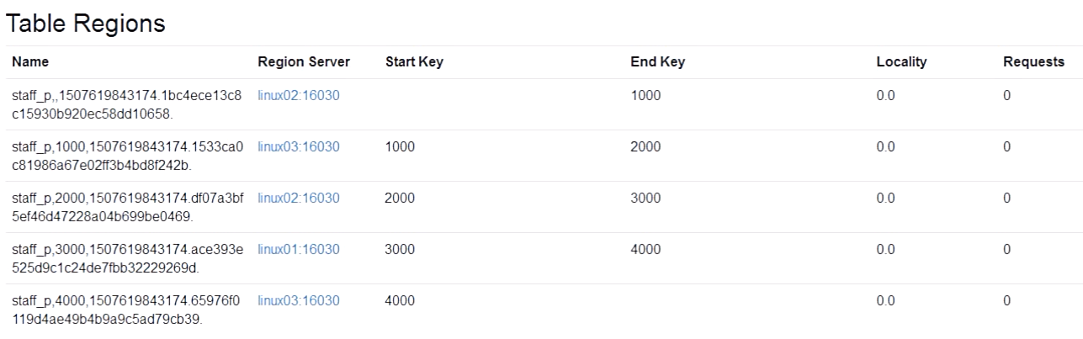

**2) 生成16进制序列预分区**

|  |
| --- |
| create 'staff2','info','partition2',{NUMREGIONS => 15, SPLITALGO => 'HexStringSplit'} |

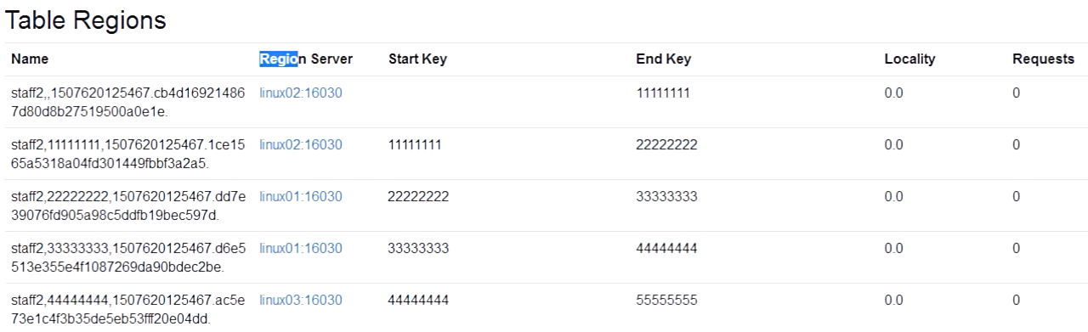

……

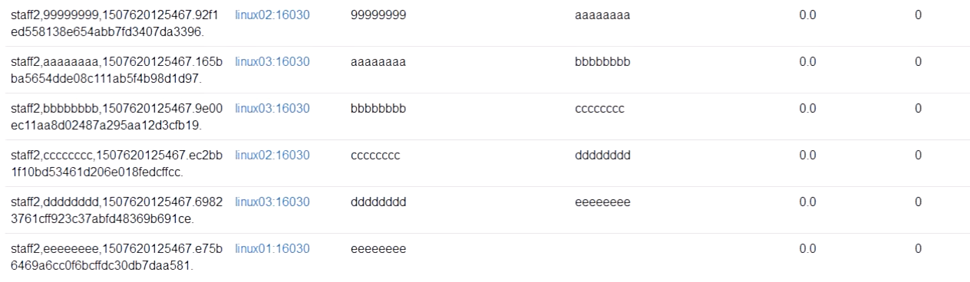

**3) 按照文件中设置的规则预分区**

创建splits.txt文件内容如下：

|  |
| --- |
| aaaa  bbbb  cccc  dddd |

然后执行：

|  |
| --- |
| create 'staff3','partition3',SPLITS\_FILE => 'splits.txt' |

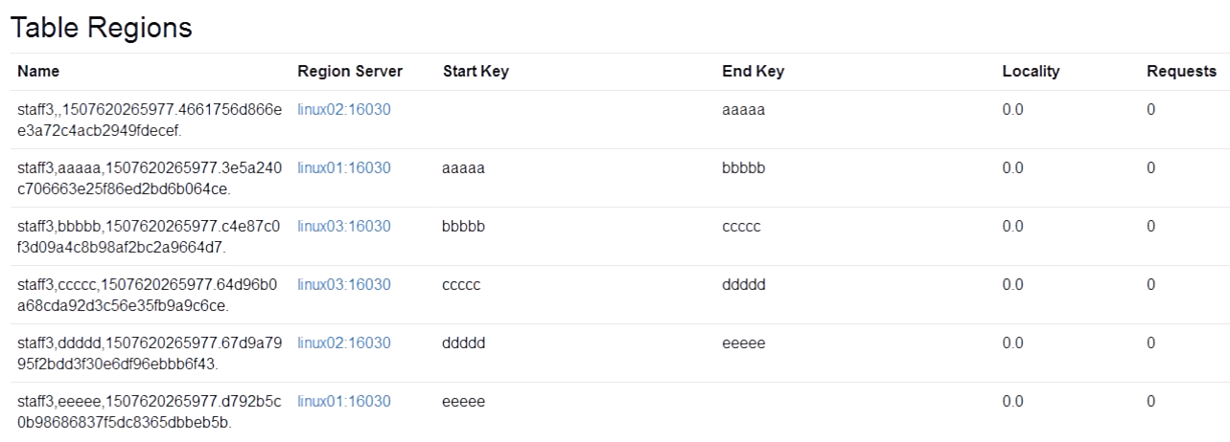

**4) 使用JavaAPI创建预分区**

|  |
| --- |
| //自定义算法，产生一系列Hash散列值存储在二维数组中  byte[][] splitKeys = 某个散列值函数  //创建HBaseAdmin实例  HBaseAdmin hAdmin = new HBaseAdmin(HBaseConfiguration.create());  //创建HTableDescriptor实例  HTableDescriptor tableDesc = new HTableDescriptor(tableName);  //通过HTableDescriptor实例和散列值二维数组创建带有预分区的HBase表  hAdmin.createTable(tableDesc, splitKeys); |

###### RowKey设计

一条数据的唯一标识就是rowkey，那么这条数据存储于哪个分区，取决于rowkey处于哪个一个预分区的区间内，设计rowkey的主要目的 ，就是让数据均匀的分布于所有的region中，在一定程度上防止数据倾斜。接下来我们就谈一谈rowkey常用的设计方案。

**1) 生成随机数、hash、散列值**

|  |
| --- |
| 比如：  原本rowKey为1001的，SHA1后变成：dd01903921ea24941c26a48f2cec24e0bb0e8cc7  原本rowKey为3001的，SHA1后变成：49042c54de64a1e9bf0b33e00245660ef92dc7bd  原本rowKey为5001的，SHA1后变成：7b61dec07e02c188790670af43e717f0f46e8913  在做此操作之前，一般我们会选择从数据集中抽取样本，来决定什么样的rowKey来Hash后作为每个分区的临界值。 |

**2) 字符串反转**

|  |
| --- |
| 20170524000001转成10000042507102  20170524000002转成20000042507102 |

这样也可以在一定程度上散列逐步put进来的数据。

**3) 字符串拼接**

|  |
| --- |
| 20170524000001\_a12e  20170524000001\_93i7 |

###### 内存优化

HBase操作过程中需要大量的内存开销，毕竟Table是可以缓存在内存中的，一般会分配整个可用内存的70%给HBase的Java堆。但是不建议分配非常大的堆内存，因为GC过程持续太久会导致RegionServer处于长期不可用状态，一般16~48G内存就可以了，如果因为框架占用内存过高导致系统内存不足，框架一样会被系统服务拖死。

###### 基础优化

**1) 允许在HDFS的文件中追加内容**

不是不允许追加内容么？没错，请看背景故事：

<http://blog.cloudera.com/blog/2009/07/file-appends-in-hdfs/>

**hdfs-site.xml、hbase-site.xml**

|  |
| --- |
| 属性：dfs.support.append  解释：开启HDFS追加同步，可以优秀的配合HBase的数据同步和持久化。默认值为true。 |

**2) 优化DataNode允许的最大文件打开数**

**hdfs-site.xml**

|  |
| --- |
| 属性：dfs.datanode.max.transfer.threads  解释：HBase一般都会同一时间操作大量的文件，根据集群的数量和规模以及数据动作，设置为4096或者更高。默认值：4096 |

**3) 优化延迟高的数据操作的等待时间**

**hdfs-site.xml**

|  |
| --- |
| 属性：dfs.image.transfer.timeout  解释：如果对于某一次数据操作来讲，延迟非常高，socket需要等待更长的时间，建议把该值设置为更大的值（默认60000毫秒），以确保socket不会被timeout掉。 |

**4) 优化数据的写入效率**

**mapred-site.xml**

|  |
| --- |
| 属性：  mapreduce.map.output.compress  mapreduce.map.output.compress.codec  解释：开启这两个数据可以大大提高文件的写入效率，减少写入时间。第一个属性值修改为true，第二个属性值修改为：org.apache.hadoop.io.compress.GzipCodec或者其他压缩方式。 |

**5) 优化DataNode存储**

|  |
| --- |
| 属性：dfs.datanode.failed.volumes.tolerated  解释： 默认为0，意思是当DataNode中有一个磁盘出现故障，则会认为该DataNode shutdown了。如果修改为1，则一个磁盘出现故障时，数据会被复制到其他正常的DataNode上，当前的DataNode继续工作。 |

**6) 设置RPC监听数量**

**hbase-site.xml**

|  |
| --- |
| 属性：hbase.regionserver.handler.count  解释：默认值为30，用于指定RPC监听的数量，可以根据客户端的请求数进行调整，读写请求较多时，增加此值。 |

**7) 优化HStore文件大小**

**hbase-site.xml**

|  |
| --- |
| 属性：hbase.hregion.max.filesize  解释：默认值10737418240（10GB），如果需要运行HBase的MR任务，可以减小此值，因为一个region对应一个map任务，如果单个region过大，会导致map任务执行时间过长。该值的意思就是，如果HFile的大小达到这个数值，则这个region会被切分为两个Hfile。 |

**8) 优化hbase客户端缓存**

**hbase-site.xml**

|  |
| --- |
| 属性：hbase.client.write.buffer  解释：用于指定HBase客户端缓存，增大该值可以减少RPC调用次数，但是会消耗更多内存，反之则反之。一般我们需要设定一定的缓存大小，以达到减少RPC次数的目的。 |

**9) 指定scan.next扫描HBase所获取的行数**

**hbase-site.xml**

|  |
| --- |
| 属性：hbase.client.scanner.caching  解释：用于指定scan.next方法获取的默认行数，值越大，消耗内存越大。 |

**10) flush、compact、split机制**

当MemStore达到阈值，将Memstore中的数据Flush进Storefile；compact机制则是把flush出来的小文件合并成大的Storefile文件。split则是当Region达到阈值，会把过大的Region一分为二。

**涉及属性：**

即：128M就是Memstore的默认阈值

|  |
| --- |
| hbase.hregion.memstore.flush.size：134217728 |

即：这个参数的作用是当单个HRegion内所有的Memstore大小总和超过指定值时，flush该HRegion的所有memstore。RegionServer的flush是通过将请求添加一个队列，模拟生产消费模型来异步处理的。那这里就有一个问题，当队列来不及消费，产生大量积压请求时，可能会导致内存陡增，最坏的情况是触发OOM。

|  |
| --- |
| hbase.regionserver.global.memstore.upperLimit：0.4  hbase.regionserver.global.memstore.lowerLimit：0.38 |

即：当MemStore使用内存总量达到hbase.regionserver.global.memstore.upperLimit指定值时，将会有多个MemStores flush到文件中，MemStore flush 顺序是按照大小降序执行的，直到刷新到MemStore使用内存略小于lowerLimit

#### 节点的管理

##### 服役（commissioning）

当启动regionserver时，regionserver会向HMaster注册并开始接收本地数据，开始的时候，新加入的节点不会有任何数据，平衡器开启的情况下，将会有新的region移动到开启的RegionServer上。如果启动和停止进程是使用ssh和HBase脚本，那么会将新添加的节点的主机名加入到conf/regionservers文件中。

##### 退役（decommissioning）

顾名思义，就是从当前HBase集群中删除某个RegionServer，这个过程分为如下几个过程：

**1) 停止负载平衡器**

|  |
| --- |
| hbase> balance\_switch false |

**2) 在退役节点上停止RegionServer**

|  |
| --- |
| hbase> hbase-daemon.sh stop regionserver |

**3) RegionServer一旦停止，会关闭维护的所有region**

**4) Zookeeper上的该RegionServer节点消失**

**5) Master节点检测到该RegionServer下线**

**6) RegionServer的region服务得到重新分配**

该关闭方法比较传统，需要花费一定的时间，而且会造成部分region短暂的不可用。

**另一种方案：**

**1) RegionServer先卸载所管理的region**

|  |
| --- |
| $ bin/graceful\_stop.sh <RegionServer-hostname> |

**2) 自动平衡数据**

1. **和之前的2~6步是一样的**

### shell命令

#### hbase shell 启动

[hadoop@mini1 ~]$ hbase shell

#### ctrl+后退 删除字符

hbase(main):001:0>aaabcdg

#### quit 退出

hbase(main):001:0> quit

#### help 帮助

hbase(main):001:0> help

#### status 显示服务器状态

hbase(main):001:0> status ‘mini1’

#### whoami 显示HBase当前用户

hbase(main):001:0> whoami

#### list 查看所有表

hbase(main):001:0> list

#### create 创建表

hbase(main):001:0> create ‘user’,’info1’,’info2’ // create ‘表名’,’列族名’,’列族名’

#### describe 展示表描述

hbase(main):001:0> describe ‘user’

#### exists 判断表是否存在

hbase(main):001:0> exists ‘user’

#### is\_enable 判断表是否可用

hbase(main):001:0> is\_enable ‘user’ // 是可用的吗

hbase(main):001:0> is\_disable ‘user’ // 是不可用的吗

#### disable 使表不可用

hbase(main):001:0> disable ‘user’

#### drop 删除表

删除之前要使表不可用才能删除

hbase(main):001:0> drop ‘user’

#### put 添加记录

hbase(main):001:0> put ‘user’,’123’,’info1:name’,’zhangsan’ // put ‘ 表名 ’ , ’ rowKey ’ , ’ 列族:列名 ’ , ’ 值 '

hbase(main):001:0> put ‘user’,’123’,’info1:name’,’zhangsan1’ // rowkey一样就被覆盖

hbase(main):001:0> put ‘user’,’123’,’info2:name’,’zhangsan’

hbase(main):001:0> put ‘user’,’123’,’info1:age’,’23’

#### scan 全表扫描

hbase(main):001:0> scan ‘user’

ROW COLUMN+CELL

123 column=info1:name,timestamp=1465324589654,value=zhangsan1

123 column=info2:name,timestamp=1465324589689,value=zhangsan

1234 column=info2:age,timestamp=1465324589666,value=23

hbase(main):001:0> scan ‘user’,{COLUMN=>’info1:name’} // 查看某个表某个列中所有数据

#### get 查询

hbase(main):001:0> get ‘user’,’123’ // 查看rowkey下的所有数据

COLUMN CELL

column=info1:name timestamp=1465324589654,value=zhangsan1

column=info2:name timestamp=1465324589689,value=zhangsan

hbase(main):001:0> get ‘user’,’123’,’info1’ // 查看某个列族

COLUMN CELL

column=info1:name timestamp=1465324589654,value=zhangsan1

hbase(main):001:0> get ‘user’,’1234’,’info2:age’ // 查看某个列族的某个列

COLUMN CELL

column=info2:age timestamp=1465324589666,value=23

#### count 查看表中记录总数

hbase(main):001:0> count ‘user’ // 同一个rowkey为一个记录

#### delete 删除记录

hbase(main):001:0> delete ‘user’,’123’

#### deleteall 删除整行

hbase(main):001:0> deleteall ‘user’,’123’,’info1:name’

#### truncate 清空表

hbase(main):001:0> truncate ‘user’

#### 名字空间

创建名字空间

hbase(main):001:0> create\_namespace ‘ns’

根据名字空间创建表

hbase(main):001:0> create ‘ns:table1’,’row1’ // 创建表没有指定名字空间则使用默认名字空间“default”

删除名字空间

hbase(main):001:0> drop\_namespace ‘ns’

修改名字空间

hbase(main):001:0> alter\_namespace ‘ns’,{METHOD => ‘set’,’PROPERTY\_NAME’ => ‘PROPERTY\_VALUE’}

显示名字空间

hbase(main):001:0> list\_namespace

### java类与Hbase数据模型

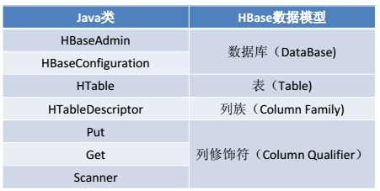

#### HbaseConfigration

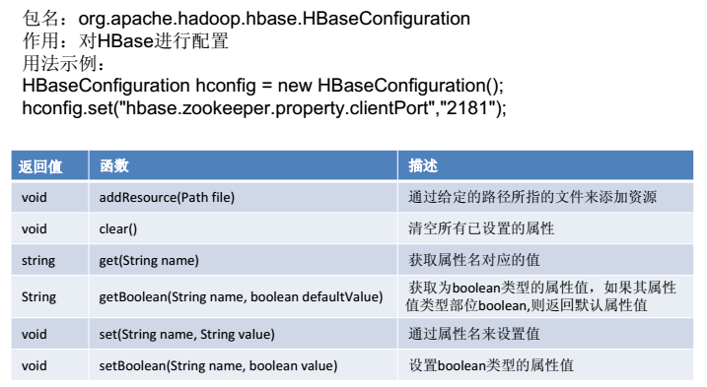

#### HbaseAdmin

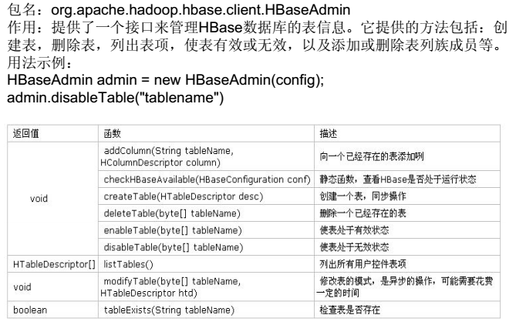

#### HtableDescriptor

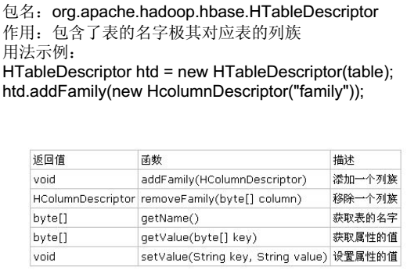

#### HcolumnDescriptor

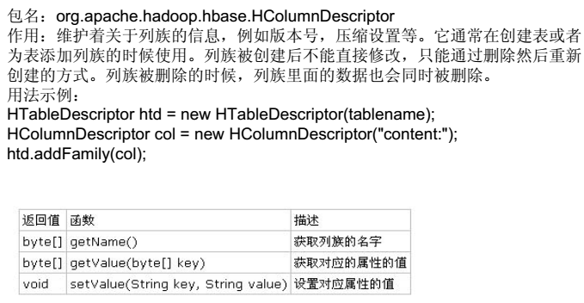

#### HTable

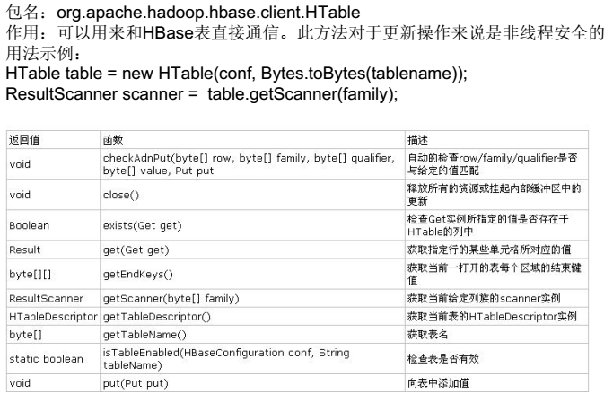

#### Put

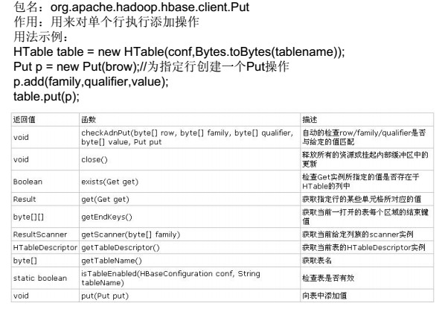

#### Get

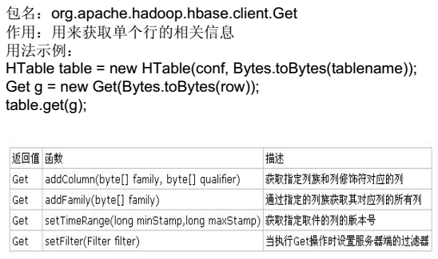

#### Result

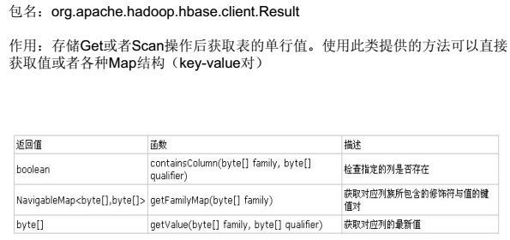

#### ResultScanner

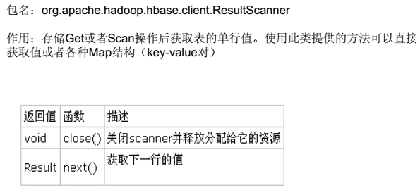

#### HtablePool

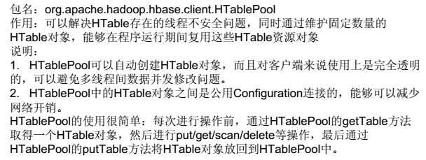

### hbase的java api

package com.itcast.hbase;

import java.io.BufferedOutputStream;

import java.io.File;

import java.io.FileOutputStream;

import java.io.IOException;

import java.util.Iterator;

import java.util.List;

import org.apache.hadoop.conf.Configuration;

import org.apache.hadoop.hbase.Cell;

import org.apache.hadoop.hbase.CellUtil;

import org.apache.hadoop.hbase.HBaseConfiguration;

import org.apache.hadoop.hbase.HColumnDescriptor;

import org.apache.hadoop.hbase.HTableDescriptor;

import org.apache.hadoop.hbase.TableName;

import org.apache.hadoop.hbase.client.Connection;

import org.apache.hadoop.hbase.client.ConnectionFactory;

import org.apache.hadoop.hbase.client.Delete;

import org.apache.hadoop.hbase.client.Get;

import org.apache.hadoop.hbase.client.HBaseAdmin;

import org.apache.hadoop.hbase.client.HConnection;

import org.apache.hadoop.hbase.client.HConnectionManager;

import org.apache.hadoop.hbase.client.HTable;

import org.apache.hadoop.hbase.client.HTableInterface;

import org.apache.hadoop.hbase.client.Put;

import org.apache.hadoop.hbase.client.Result;

import org.apache.hadoop.hbase.client.ResultScanner;

import org.apache.hadoop.hbase.client.Scan;

import org.apache.hadoop.hbase.client.Table;

import org.apache.hadoop.hbase.filter.CompareFilter.CompareOp;

import org.apache.hadoop.hbase.filter.FilterList;

import org.apache.hadoop.hbase.filter.SingleColumnValueFilter;

import org.apache.hadoop.hbase.util.Bytes;

public class HbaseTest {

#### 主函数

public static void main(String[] args) {

HbaseTest ht = new HbaseTest();

ht.insertData("test", "123", "info", "name", "zhangsan111");

}

#### 配置

static Configuration config = null;

static {

config = HBaseConfiguration.create(); // 配置

config.set("hbase.zookeeper.quorum", "master1HA,master2,master2HA"); // zookeeper地址

config.set("hbase.zookeeper.property.clientPort", "2181"); // zookeeper端口

}

// 创建一个表，这个表没有任何region

// HBaseAdmin创建表的后两个函数是创建表的时候帮你分配好指定数量的region（提前分配region

// 减少Split，能节省不少时间)

public void createTable(String strTableName, String[] families) {

HBaseAdmin admin = null;

try {

admin = new HBaseAdmin(config); // hbase表管理

if (admin.tableExists(strTableName)) { // 表是否存在

System.out.println(strTableName + "表已经存在！");

} else {

TableName tableName = TableName.valueOf(strTableName); // 表名称

HTableDescriptor desc = new HTableDescriptor(tableName);

for (int i = 0; i < families.length; i++) {

HColumnDescriptor family = new HColumnDescriptor(families[i]); // 列族

desc.addFamily(family);

}

admin.createTable(desc); // 创建表

System.out.println("创建表 \'" + tableName + "\' 成功!");

}

} catch (Exception e) {

e.printStackTrace();

} finally {

try {

if (admin != null) {

admin.close();

}

} catch (IOException e) {

e.printStackTrace();

}

}

}

#### 删除表

@SuppressWarnings("deprecation")

public void deleteTable(String strTableName) {

HBaseAdmin admin = null;

try {

admin = new HBaseAdmin(config);

if (!admin.tableExists(strTableName)) {

System.out.println(strTableName + "表不存在！");

} else {

admin.disableTable(strTableName);

admin.deleteTable(strTableName);

System.out.println(strTableName + "表删除成功！");

}

} catch (Exception e) {

e.printStackTrace();

} finally {

try {

if (admin != null) {

admin.close();

}

} catch (IOException e) {

e.printStackTrace();

}

}

}

#### 插入数据

public void insertData(String strTableName, String rowKey, String family, String qualifier, String value) {

Connection connection = null;

Table table = null;

try {

connection = ConnectionFactory.createConnection(config);

table = connection.getTable(TableName.valueOf(strTableName));

Put put = new Put(Bytes.toBytes(rowKey)); // 获取put，用于插入

put.add(Bytes.toBytes(family), Bytes.toBytes(qualifier), Bytes.toBytes(value)); // 封装信息

table.put(put); // 添加记录

/\*

// 批量插入

List<Put> list = new ArrayList<Put>();

Put put = new Put(Bytes.toBytes(rowKey));

put.add(Bytes.toBytes(family), Bytes.toBytes(qualifier),Bytes.toBytes(value));

list.add(put);

table.put(list);

\*/

System.out.println("插入记录成功！");

} catch (Exception e) {

e.printStackTrace();

} finally {

try {

if (table != null) {

table.close();

}

if (connection != null) {

connection.close();

}

} catch (IOException e) {

e.printStackTrace();

}

}

}

#### 更新表中某行某列

public void updateTable(String strTableName, String rowKey, String family, String qualifier, String newValue) {

Connection connection = null;

Table table = null;

try {

connection = ConnectionFactory.createConnection(config);

table = connection.getTable(TableName.valueOf(strTableName));

Put put = new Put(Bytes.toBytes(rowKey));

// 仍然是插入操作(已知列族，已知列，新值)

put.add(Bytes.toBytes(family), Bytes.toBytes(qualifier), Bytes.toBytes(newValue));

table.put(put);

System.out.println("更新成功！");

} catch (Exception e) {

e.printStackTrace();

} finally {

try {

if (table != null) {

table.close();

}

} catch (IOException e) {

e.printStackTrace();

}

}

}

#### 删除数据：整行

@SuppressWarnings("deprecation")

public void deleteData(String strTableName, String rowKey) {

Connection connection = null;

Table table = null;

try {

connection = ConnectionFactory.createConnection(config);

table = connection.getTable(TableName.valueOf(strTableName)); // 获取表

Delete del = new Delete(Bytes.toBytes(rowKey)); // 创建delete

table.delete(del); // 删除

System.out.println("删除记录成功！");

} catch (Exception e) {

e.printStackTrace();

} finally {

try {

if (table != null) {

table.close();

}

if (connection != null) {

connection.close();

}

} catch (IOException e) {

e.printStackTrace();

}

}

}

public void deleteColumn(String strTableName, String rowKey, String family, String qualifier) {

Connection connection = null;

Table table = null;

try {

connection = ConnectionFactory.createConnection(config);

table = connection.getTable(TableName.valueOf(strTableName));

Delete del = new Delete(Bytes.toBytes(rowKey));

table.delete(del);

System.out.println("行：" + rowKey + "，列族：" + family + "，列："+ qualifier + "，删除完毕！");

} catch (Exception e) {

e.printStackTrace();

} finally {

try {

if (table != null) {

table.close();

}

} catch (IOException e) {

e.printStackTrace();

}

}

}

#### 通过rowkey查询数据

public void queryByRowKey(String strTableName, String rowKey) {

Connection connection = null;

Table table = null;

try {

connection = ConnectionFactory.createConnection(config);

table = connection.getTable(TableName.valueOf(strTableName));

Get get = new Get(rowKey.getBytes()); // 创建行记录

Result row = table.get(get); // 获取行记录

// row.getValue(family, qualifier); // 分别获取cell信息

for (Cell cell : row.rawCells()) { // 循环指定行、全部列族的全部列

System.out.println("列族："+ Bytes.toString(CellUtil.cloneFamily(cell)));

System.out.println("列名： "+ Bytes.toString(CellUtil.cloneQualifier(cell)));

System.out.println("列值： "+ Bytes.toString(CellUtil.cloneValue(cell)));

System.out.println("行名： "+ Bytes.toString(CellUtil.cloneRow(cell)));

System.out.println("时间戳： " + cell.getTimestamp());

System.out.println("-----------------------------");

}

} catch (Exception e) {

e.printStackTrace();

} finally {

try {

if (table != null) {

table.close();

}

if (connection != null) {

connection.close();

}

} catch (IOException e) {

e.printStackTrace();

}

}

}

public void queryColumn(String strTableName, String rowKey, String family, String qualifier) {

Connection connection = null;

Table table = null;

try {

connection = ConnectionFactory.createConnection(config);

table = connection.getTable(TableName.valueOf(strTableName));

Get get = new Get(Bytes.toBytes(rowKey));

get.addColumn(Bytes.toBytes(family), Bytes.toBytes(qualifier));

Result result = table.get(get);

for (Cell cell : result.rawCells()) {

System.out.println("列族："+ Bytes.toString(CellUtil.cloneFamily(cell)));

System.out.println("列名： "+ Bytes.toString(CellUtil.cloneQualifier(cell)));

System.out.println("列值： "+ Bytes.toString(CellUtil.cloneValue(cell)));

System.out.println("行名： "+ Bytes.toString(CellUtil.cloneRow(cell)));

System.out.println("时间戳： " + cell.getTimestamp());

System.out.println("-----------------------------");

}

} catch (Exception e) {

e.printStackTrace();

} finally {

try {

if (table != null) {

table.close();

}

} catch (IOException e) {

e.printStackTrace();

}

}

}

#### 扫描全表

public void queryAll(String strTableName) {

Connection connection = null;

Table table = null;

try {

connection = ConnectionFactory.createConnection(config);

table = connection.getTable(TableName.valueOf(strTableName));

Scan scan = new Scan(); // 创建scan

// scan.setStartRow("r0".getBytes()); // 添加开始rowkey

// scan.setStopRow("r5".getBytes()); // 结束rowkey，不包括r5

ResultScanner resultScanner = table.getScanner(scan);

// 两种方式：

// 1、

for (Result row : resultScanner) {

System.out.println("\nRowkey: " + new String(row.getRow()));

for (Cell cell : row.rawCells()) { // 循环指定行、全部列族的全部列

System.out.println("列族："+ Bytes.toString(CellUtil.cloneFamily(cell)));

System.out.println("列名： "+ Bytes.toString(CellUtil.cloneQualifier(cell)));

System.out.println("列值： "+ Bytes.toString(CellUtil.cloneValue(cell)));

System.out.println("行名： "+ Bytes.toString(CellUtil.cloneRow(cell)));

System.out.println("时间戳： " + cell.getTimestamp());

System.out.println("-----------------------------");

}

}

// 2、

Iterator<Result> results = resultScanner.iterator();

while (results.hasNext()) {

Result result = results.next();

List<Cell> cells = result.listCells();

for (Cell cell : cells) {

System.out.println("列族："+ Bytes.toString(CellUtil.cloneFamily(cell)));

System.out.println("列名： "+ Bytes.toString(CellUtil.cloneQualifier(cell)));

// System.out.println("列值： " +Bytes.toString(CellUtil.cloneValue(cell)));

System.out.println("行名： "+ Bytes.toString(CellUtil.cloneRow(cell)));

System.out.println("时间戳： " + cell.getTimestamp());

System.out.println("-----------------------------");

}

}

} catch (Exception e) {

e.printStackTrace();

} finally {

try {

if (table != null) {

table.close();

}

if (connection != null) {

connection.close();

}

} catch (IOException e) {

e.printStackTrace();

}

}

}

#### 过滤器查询

public void selectByFilter(String strTableName, List<String> arr) {

Connection connection = null;

Table table = null;

try {

connection = ConnectionFactory.createConnection(config);

table = connection.getTable(TableName.valueOf(strTableName));

FilterList filterList = new FilterList(FilterList.Operator.MUST\_PASS\_ONE); // 各条件是or的关系，默认是and

Scan scan = new Scan();

for (String v : arr) {

String[] s = v.split(",");

filterList.addFilter(new SingleColumnValueFilter(Bytes.toBytes(s[0]), Bytes.toBytes(s[1]),

CompareOp.EQUAL, Bytes.toBytes(s[2])));

// 添加下面这一行后，则只返回指定的cell，同一行中的其他cell不返回

// scan.addColumn(Bytes.toBytes(s[0]), Bytes.toBytes(s[1])); //

// 这里貌似有问题

}

scan.setFilter(filterList);

// SingleColumnValueFilter 用于测试列值相等 (CompareOp.EQUAL ),

// 不等(CompareOp.NOT\_EQUAL),或范围 (e.g., CompareOp.GREATER).

// 下面示例检查列值和字符串'values' 相等...

// SingleColumnValueFilter f = new SingleColumnValueFilter(Bytes.toBytes("cFamily"),Bytes.toBytes("column"),

CompareFilter.CompareOp.EQUAL, Bytes.toBytes("values"));

// SingleColumnValueFilter f = new SingleColumnValueFilter(Bytes.toBytes("cFamily"), Bytes.toBytes("column"),

CompareFilter.CompareOp.EQUAL,new SubstringComparator("values"));

// scan.setFilter(f);

// ColumnPrefixFilter 用于指定列名前缀值相等

// ColumnPrefixFilter f = new ColumnPrefixFilter(Bytes.toBytes("values"));

// scan.setFilter(f);

// MultipleColumnPrefixFilter 和 ColumnPrefixFilter 行为差不多，但可以指定多个前缀

// byte[][] prefixes = new byte[][] {Bytes.toBytes("value1"),Bytes.toBytes("value2")};

// Filter f = new MultipleColumnPrefixFilter(prefixes);

// scan.setFilter(f);

// QualifierFilter 是基于列名的过滤器。

// Filter f = new QualifierFilter(CompareFilter.CompareOp.EQUAL, new

// BinaryComparator(Bytes.toBytes("col5")));

// scan.setFilter(f);

// RowFilter是rowkey过滤器，通常根据rowkey来指定范围时，使用scan扫描器的StartRow和StopRow方法比较好。Rowkey也可以使用。

// Filter f = new

// RowFilter(CompareFilter.CompareOp.GREATER\_OR\_EQUAL, new

// RegexStringComparator(".\*5$"));//正则获取结尾为5的行

// scan.setFilter(f);

ResultScanner rs = table.getScanner(scan);

for (Result result : rs) {

for (Cell cell : result.rawCells()) {

System.out.println("列族："+ Bytes.toString(CellUtil.cloneFamily(cell)));

System.out.println("列名： "+ Bytes.toString(CellUtil.cloneQualifier(cell)));

System.out.println("列值： "+ Bytes.toString(CellUtil.cloneValue(cell)));

System.out.println("行名： "+ Bytes.toString(CellUtil.cloneRow(cell)));

System.out.println("时间戳： " + cell.getTimestamp());

System.out.println("-----------------------------");

}

}

} catch (Exception e) {

e.printStackTrace();

} finally {

try {

if (table != null) {

table.close();

}

if (connection != null) {

connection.close();

}

} catch (IOException e) {

e.printStackTrace();

}

}

}

#### 将文件存入HBase表中，文件为二进制数组

public void saveFile(String strTableName, String rowKey, String family, String qualifier, byte[] file) {

Connection connection = null;

Table table = null;

try {

connection = ConnectionFactory.createConnection(config);

table = connection.getTable(TableName.valueOf(strTableName));

Put put = new Put(Bytes.toBytes(rowKey));

put.add(Bytes.toBytes(family), Bytes.toBytes(qualifier), file);

table.put(put);

System.out.println("文件存储成功！");

} catch (Exception e) {

e.printStackTrace();

} finally {

try {

if (table != null) {

table.close();

}

} catch (IOException e) {

e.printStackTrace();

}

}

}

#### 将文件从HBase表中取出，并存入path路径

public void queryFile(String strTableName, String rowKey, String family, String qualifier, String path) {

BufferedOutputStream bos = null;

FileOutputStream fos = null;

File file = null;

Connection connection = null;

Table table = null;

try {

connection = ConnectionFactory.createConnection(config);

table = connection.getTable(TableName.valueOf(strTableName));

Get get = new Get(Bytes.toBytes(rowKey));

get.addColumn(Bytes.toBytes(family), Bytes.toBytes(qualifier));

Result result = table.get(get);

for (Cell cell : result.rawCells()) {

byte[] buffer = CellUtil.cloneValue(cell);

file = new File(path);

fos = new FileOutputStream(file);

bos = new BufferedOutputStream(fos);

bos.write(buffer);

System.out.println(path + "文件获取成功！");

}

} catch (Exception e) {

e.printStackTrace();

} finally {

try {

if (table != null) {

table.close();

}

if (bos != null) {

bos.close();

}

if (fos != null) {

fos.close();

}

} catch (IOException e) {

e.printStackTrace();

}

}

}

}

#### 总结

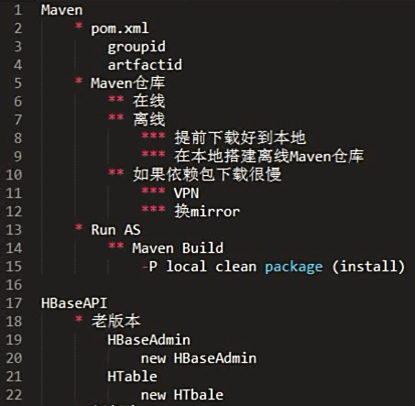

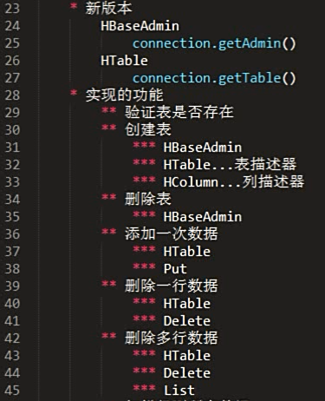

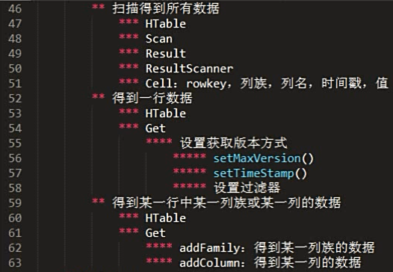

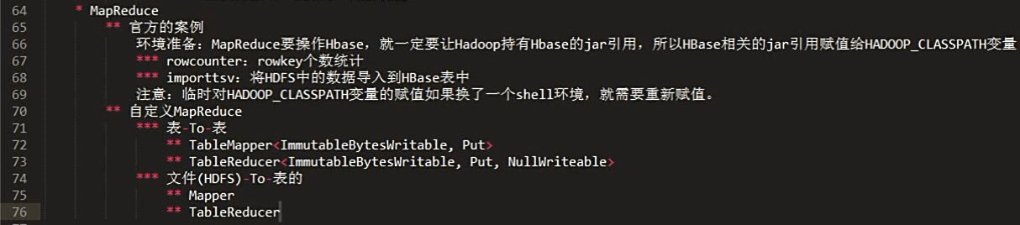

### java操作hbase

package util;

import java.io.IOException;

import org.apache.hadoop.conf.Configuration;

import org.apache.hadoop.hbase.Cell;

import org.apache.hadoop.hbase.CellUtil;

import org.apache.hadoop.hbase.HBaseConfiguration;

import org.apache.hadoop.hbase.HColumnDescriptor;

import org.apache.hadoop.hbase.HTableDescriptor;

import org.apache.hadoop.hbase.TableName;

import org.apache.hadoop.hbase.client.Admin;

import org.apache.hadoop.hbase.client.Connection;

import org.apache.hadoop.hbase.client.ConnectionFactory;

import org.apache.hadoop.hbase.client.Delete;

import org.apache.hadoop.hbase.client.Get;

import org.apache.hadoop.hbase.client.Put;

import org.apache.hadoop.hbase.client.Result;

import org.apache.hadoop.hbase.client.Table;

public class HBaseUtil {

public static Configuration configuration;

public static Connection connection;

public static Admin admin;

// 建表。HBase的表中会有一个系统默认的属性作为主键，主键无需自行创建，默认为put命令操作中表名后第一个数据，因此此处无需创建id列

@SuppressWarnings("all")

public static void createTable(String myTableName, String[] columnFamily) throws IOException {

init();

TableName tableName = TableName.valueOf(myTableName);

if(admin.tableExists(tableName)) {

System.out.println(myTableName+" is exists");

} else {

HTableDescriptor hTableDescriptor = new HTableDescriptor(tableName);

for(String columnName : columnFamily) {

HColumnDescriptor hColumnDescriptor = new HColumnDescriptor(columnName);

hTableDescriptor.addFamily(hColumnDescriptor);

}

admin.createTable(hTableDescriptor);

System.out.println("create "+myTableName+" success");

}

close();

}

// 删除指定表

public static void deleteTable(String myTableName) throws IOException {

init();

TableName tableName = TableName.valueOf(myTableName);

if (admin.tableExists(tableName)) {

admin.disableTable(tableName); // 先使表无效

admin.deleteTable(tableName); // 在删除表

}

close();

}

// 查看已有表

public static void listTables() throws IOException {

init();

HTableDescriptor hTableDescriptors[] = admin.listTables();

for(HTableDescriptor hTableDescriptor : hTableDescriptors){

System.out.println(hTableDescriptor.getNameAsString());

}

close();

}

// 向某一行的某一列插入数据

public static void insertRowData(String tableName, String rowKey, String colFamily, String column, String value) throws IOException {

init();

Table table = connection.getTable(TableName.valueOf(tableName));

Put put = new Put(rowKey.getBytes());

put.addColumn(colFamily.getBytes(), column.getBytes(), value.getBytes());

table.put(put);

table.close();

close();

}

// 删除数据

public static void deleteRow(String tableName,String rowKey,String colFamily,String col) throws IOException {

init();

Table table = connection.getTable(TableName.valueOf(tableName));

Delete delete = new Delete(rowKey.getBytes());

//删除指定列族的所有数据

//delete.addFamily(colFamily.getBytes());

//删除指定列的数据

//delete.addColumn(colFamily.getBytes(), col.getBytes());

table.delete(delete);

table.close();

close();

}

// 根据行键查询数据

public static void getRowData(String tableName,String rowKey,String colFamily,String col)throws IOException{

init();

Table table = connection.getTable(TableName.valueOf(tableName));

Get get = new Get(rowKey.getBytes());

get.addColumn(colFamily.getBytes(),col.getBytes());

Result result = table.get(get);

showCell(result);

table.close();

close();

}

// 格式化输出

public static void showCell(Result result){

Cell[] cells = result.rawCells();

for(Cell cell:cells){

System.out.println("RowName:"+new String(CellUtil.cloneRow(cell))+" ");

System.out.println("Timetamp:"+cell.getTimestamp()+" ");

System.out.println("column Family:"+new String(CellUtil.cloneFamily(cell))+" ");

System.out.println("row Name:"+new String(CellUtil.cloneQualifier(cell))+" ");

System.out.println("value:"+new String(CellUtil.cloneValue(cell))+" ");

}

}

// 建立连接

public static void init() {

configuration = HBaseConfiguration.create();

configuration.set("hbase.rootdir", "hdfs://localhost:9000/hbase");

try {

connection = ConnectionFactory.createConnection(configuration);

admin = connection.getAdmin();

} catch (IOException e) {

e.printStackTrace();

}

}

// 关闭连接

public static void close() {

try {

if(admin != null) {

admin.close();

}

if(connection != null) {

connection.close();

}

} catch (IOException e) {

e.printStackTrace();

}

}

public static void main(String[] args) throws IOException {

// 查看 HBase 数据库中的所有表

listTables();

// 删除成绩表（HBase 数据库中已有数据表）

deleteTable("chengji");

// 重新创建成绩表

createTable("chengji", new String[]{"score"});

// 插入数据

insertRowData("chengji", "zhangsan", "score", "English", "98");

insertRowData("chengji", "zhangsan", "score", "Math", "94");

insertRowData("chengji", "zhangsan", "score", "Computer", "98");

// 查看单行数据

getRowData("chengji", "zhangsan", "score", "Math");

}

}

### hbase-hive

#### HBase与Hive的对比

##### Hive

**(1) 数据仓库**

Hive的本质其实就相当于将HDFS中已经存储的文件在Mysql中做了一个双射关系，以方便使用HQL去管理查询。

**(2) 用于数据分析、清洗**

Hive适用于离线的数据分析和清洗，延迟较高。

**(3) 基于HDFS、MapReduce**

Hive存储的数据依旧在DataNode上，编写的HQL语句终将是转换为MapReduce代码执行。

##### HBase

**(1) 数据库**

是一种面向列存储的非关系型数据库。

**(2) 用于存储结构化和非结构话的数据**

适用于单表非关系型数据的存储，不适合做关联查询，类似JOIN等操作。

**(3) 基于HDFS**

数据持久化存储的体现形式是Hfile，存放于DataNode中，被ResionServer以region的形式进行管理。

**(4) 延迟较低，接入在线业务使用**

面对大量的企业数据，HBase可以直线单表大量数据的存储，同时提供了高效的数据访问速度。

#### 集成使用

##### 设置环境变量

[hadoop@mini1 ~]$ export HBASE\_HOME=apps/hbase

[hadoop@mini1 ~]$ export HIVE\_HOME=apps/hive

##### 将hbase的jar复制或软链接到hive中

在操作Hive的同时对HBase产生影响，所以Hive需要持有操作HBase的Jar。

[hadoop@mini1 ~]$ ln -s $HBASE\_HOME/lib/hbase-common-1.3.1.jar $HIVE\_HOME/lib/hbase-common-1.3.1.jar

[hadoop@mini1 ~]$ ln -s $HBASE\_HOME/lib/hbase-server-1.3.1.jar $HIVE\_HOME/lib/hbase-server-1.3.1.jar

[hadoop@mini1 ~]$ ln -s $HBASE\_HOME/lib/hbase-client-1.3.1.jar $HIVE\_HOME/lib/hbase-client-1.3.1.jar

[hadoop@mini1 ~]$ ln -s $HBASE\_HOME/lib/hbase-protocol-1.3.1.jar $HIVE\_HOME/lib/hbase-protocol-1.3.1.jar

[hadoop@mini1 ~]$ ln -s $HBASE\_HOME/lib/hbase-it-1.3.1.jar $HIVE\_HOME/lib/hbase-it-1.3.1.jar

[hadoop@mini1 ~]$ ln -s $HBASE\_HOME/lib/htrace-core-3.1.0-incubating.jar $HIVE\_HOME/lib/htrace-core-3.1.0-incubating.jar

[hadoop@mini1 ~]$ ln -s $HBASE\_HOME/lib/hbase-hadoop2-compat-1.3.1.jar $HIVE\_HOME/lib/hbase-hadoop2-compat-1.3.1.jar

[hadoop@mini1 ~]$ ln -s $HBASE\_HOME/lib/hbase-hadoop-compat-1.3.1.jar $HIVE\_HOME/lib/hbase-hadoop-compat-1.3.1.jar

##### 在hive-site.xml中修改zookeeper的属性

hbase读写流程需要zookeeper， 故hive也需要配置。

<property>

<name>hive.zookeeper.quorum</name>

<value>mini1,mini2,mini3</value>

<description>The list of ZooKeeper servers to talk to. This is only needed for read/write locks.</description>

</property>

<property>

<name>hive.zookeeper.client.port</name>

<value>2181</value>

<description>The port of ZooKeeper servers to talk to. This is only needed for read/write locks.</description>

</property>

##### 案例一

**目标：**建立Hive表，关联HBase表，插入数据到Hive表的同时能够影响HBase表。

###### 在Hive中创建表同时关联Hbase

hive> CREATE TABLE hive\_hbase\_emp\_table(

empno int,

ename string,

job string,

mgr int,

hiredate string,

sal double,

comm double,

deptno int)

STORED BY 'org.apache.hadoop.hive.hbase.HBaseStorageHandler' // 操作类

WITH SERDEPROPERTIES ("hbase.columns.mapping" =

":key,info:ename,info:job,info:mgr,info:hiredate,info:sal,info:comm,info:deptno") // 字段一一对应

TBLPROPERTIES ("hbase.table.name" = "hbase\_emp\_table"); // 表名对应

###### 在Hive中创建临时中间表，用于load文件中的数据

不能将数据直接load进Hive所关联HBase的那张表中。

hive > CREATE TABLE emp(

empno int,

ename string,

job string,

mgr int,

hiredate string,

sal double,

comm double,

deptno int)

row format delimited fields terminated by '\t';

###### 向Hive中间表load数据

hive> load data local inpath '/home/hadoop/emp.txt' into table emp;

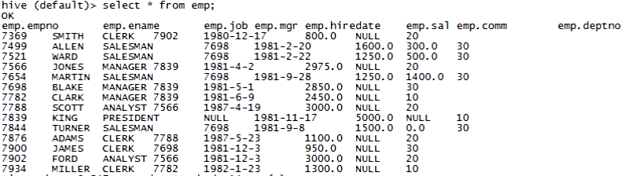

###### 通过insert命令将中间表中的数据导入关联表

此时hive和hbase都导入了数据。

hive> insert into table hive\_hbase\_emp\_table select \* from emp;

###### 查看结果

hive> select \* from hive\_hbase\_emp\_table;

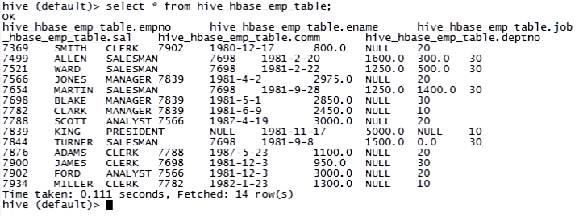

[hadoop@mini1 ~]$ hbase shell

hbase(main):001:0> scan ‘hbase\_emp\_table’

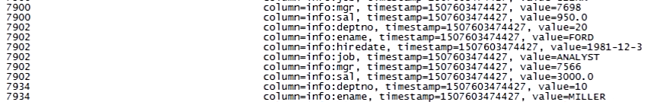

##### 案例二

**目标：**在HBase中已经存储了某一张表hbase\_emp\_table，然后在Hive中创建一个外部表来关联HBase中的hbase\_emp\_table这张表，使之可以借助Hive来分析HBase这张表中的数据。

###### 在Hive中创建外部表

hive> CREATE EXTERNAL TABLE relevance\_hbase\_emp(

empno int,

ename string,

job string,

mgr int,

hiredate string,

sal double,

comm double,

deptno int)

STORED BY

'org.apache.hadoop.hive.hbase.HBaseStorageHandler'

WITH SERDEPROPERTIES ("hbase.columns.mapping" =

":key,info:ename,info:job,info:mgr,info:hiredate,info:sal,info:comm,info:deptno")

TBLPROPERTIES ("hbase.table.name" = "hbase\_emp\_table");

###### 关联后使用Hive函数进行分析操作

hive (default)> select \* from relevance\_hbase\_emp;

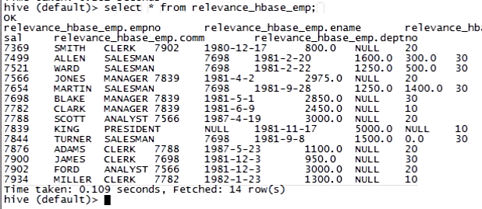

### hbase-sqoop

**目标：**将RDBMS中的数据抽取到HBase中

#### 相关参数

|  |  |
| --- | --- |
| 参数 | 描述 |
| --column-family <family> | Sets the target column family for the import  设置导入的目标列族。 |
| --hbase-create-table | If specified, create missing HBase tables  是否自动创建不存在的HBase表（这就意味着，不需要手动提前在HBase中先建立表） |
| --hbase-row-key <col> | Specifies which input column to use as the row key.In case, if input table contains composite  key, then <col> must be in the form of a  comma-separated list of composite key  attributes.  mysql中哪一列的值作为HBase的rowkey，如果rowkey是个组合键，则以逗号分隔。（注：避免rowkey的重复） |
| --hbase-table <table-name> | Specifies an HBase table to use as the target instead of HDFS.  指定数据将要导入到HBase中的哪张表中。 |
| --hbase-bulkload | Enables bulk loading.  是否允许bulk形式的导入。 |

#### 配置sqoop-env.sh，添加如下内容

export HBASE\_HOME=/home/hadoop/apps/hbase

#### 在Mysql中新建一个数据库db\_library，一张表book

mysql> CREATE DATABASE db\_library;

mysql> CREATE TABLE db\_library.book(

id int(4) PRIMARY KEY NOT NULL AUTO\_INCREMENT,

name VARCHAR(255) NOT NULL,

price VARCHAR(255) NOT NULL);

#### 向表中插入一些数据

mysql> INSERT INTO db\_library.book (name, price) VALUES('Lie Sporting', '30'),('Pride & Prejudice', '70'), ('Fall of Giants', '50');

#### 执行Sqoop导入数据的操作

[hadoop@mini1 sqoop]$ bin/sqoop import \

--connect jdbc:mysql://mini1:3306/db\_library \

--username root \

--password 123456 \

--table book \

--columns "id,name,price" \

--column-family "info" \

--hbase-create-table \

--hbase-row-key "id" \

--hbase-table "hbase\_book" \

--num-mappers 1 \

--split-by id

注：sqoop1.4.6只支持HBase1.0.1之前的版本的自动创建HBase表的功能

解决方案：手动创建HBase表

hbase> create 'hbase\_book','info'

#### 查看结果

hbase> scan ‘hbase\_book’

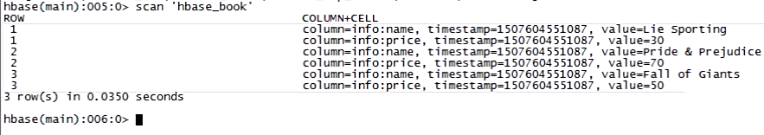

### hbase- mapreduce

#### api

package com.itcast.hbase;

import java.io.IOException;

import java.util.ArrayList;

import java.util.List;

import org.apache.hadoop.conf.Configuration;

import org.apache.hadoop.hbase.HBaseConfiguration;

import org.apache.hadoop.hbase.HColumnDescriptor;

import org.apache.hadoop.hbase.HTableDescriptor;

import org.apache.hadoop.hbase.client.HBaseAdmin;

import org.apache.hadoop.hbase.client.HTable;

import org.apache.hadoop.hbase.client.Put;

import org.apache.hadoop.hbase.client.Result;

import org.apache.hadoop.hbase.client.Scan;

import org.apache.hadoop.hbase.io.ImmutableBytesWritable;

import org.apache.hadoop.hbase.mapreduce.TableMapReduceUtil;

import org.apache.hadoop.hbase.mapreduce.TableMapper;

import org.apache.hadoop.hbase.mapreduce.TableReducer;

import org.apache.hadoop.hbase.util.Bytes;

import org.apache.hadoop.io.IntWritable;

import org.apache.hadoop.io.Text;

import org.apache.hadoop.mapreduce.Job;

public class HBaseMr {

// 创建hbase配置

static Configuration config = null;

static {

config = HBaseConfiguration.create();

config.set("hbase.zookeeper.quorum", "slave1,slave2,slave3");

config.set("hbase.zookeeper.property.clientPort", "2181");

}

// 表信息

public static final String tableName = "word"; //表名1

public static final String colf = "content"; //列族

public static final String col = "info"; //列

public static final String tableName2 = "stat"; //表名2

// 初始化表结构，及其数据

public static void initTB() {

HTable table=null;

HBaseAdmin admin=null;

try {

admin = new HBaseAdmin(config); //创建表管理

// 删除表

if (admin.tableExists(tableName)||admin.tableExists(tableName2)) {

System.out.println("table is already exists!");

admin.disableTable(tableName);

admin.deleteTable(tableName);

admin.disableTable(tableName2);

admin.deleteTable(tableName2);

}

// 创建表

HTableDescriptor desc = new HTableDescriptor(tableName);

HColumnDescriptor family = new HColumnDescriptor(colf);

desc.addFamily(family);

admin.createTable(desc);

HTableDescriptor desc2 = new HTableDescriptor(tableName2);

HColumnDescriptor family2 = new HColumnDescriptor(colf);

desc2.addFamily(family2);

admin.createTable(desc2);

// 插入数据

table = new HTable(config,tableName);

table.setAutoFlush(false);

table.setWriteBufferSize(5);

List<Put> lp = new ArrayList<Put>();

Put p1 = new Put(Bytes.toBytes("1"));

p1.add(colf.getBytes(), col.getBytes(), ("I like apple").getBytes());

lp.add(p1);

Put p2 = new Put(Bytes.toBytes("2"));

p2.add(colf.getBytes(),col.getBytes(),("I like apple").getBytes());

lp.add(p2);

Put p3 = new Put(Bytes.toBytes("3"));

p3.add(colf.getBytes(), col.getBytes(),("Hadoop by reading the documentation").getBytes());

lp.add(p3);

Put p4 = new Put(Bytes.toBytes("4"));

p4.add(colf.getBytes(), col.getBytes(),("Hadoop from the release page").getBytes());

lp.add(p4);

Put p5 = new Put(Bytes.toBytes("5"));

p5.add(colf.getBytes(), col.getBytes(),("Hadoop on the mailing list").getBytes());

lp.add(p5);

table.put(lp);

table.flushCommits();

lp.clear();

} catch (Exception e) {

e.printStackTrace();

} finally {

try {

if(table!=null){

table.close();

}

} catch (IOException e) {

e.printStackTrace();

}

}

}

/\*

\* MyMapper 继承 TableMapper

\* TableMapper<Text,IntWritable>

\* Text:输出的key类型，

\* IntWritable：输出的value类型

\*/

public static class MyMapper extends TableMapper<Text, IntWritable> {

private static IntWritable one = new IntWritable(1);

private static Text word = new Text();

@Override

//输入的类型为：key：rowKey； value：一行数据的结果集Result

protected void map(ImmutableBytesWritable key, Result value, Context context) throws Exception {

//获取一行数据中的colf：col

// 表里面只有一个列族，所以就直接获取每一行的值

String words = Bytes.toString(value.getValue(Bytes.toBytes(colf), Bytes.toBytes(col)));

//按空格分割

String itr[] = words.toString().split(" ");

//循环输出word和1

for (int i = 0; i < itr.length; i++) {

word.set(itr[i]);

context.write(word, one);

}

}

}

/\*

\* MyReducer 继承 TableReducer

\* TableReducer<Text,IntWritable>

\* Text:输入的key类型，

\* IntWritable：输入的value类型，

\* ImmutableBytesWritable：输出类型，表示rowkey的类型

\*/

public static class MyReducer extends TableReducer<Text, IntWritable, ImmutableBytesWritable> {

@Override

protected void reduce(Text key, Iterable<IntWritable> values, Context context) throws Exception {

//对mapper的数据求和

int sum = 0;

for (IntWritable val : values) { //叠加

sum += val.get();

}

// 创建put，设置rowkey为单词

Put put = new Put(Bytes.toBytes(key.toString()));

// 封装数据

put.add(Bytes.toBytes(colf), Bytes.toBytes(col),Bytes.toBytes(String.valueOf(sum)));

//写到hbase,需要指定rowkey、put

context.write(new ImmutableBytesWritable(Bytes.toBytes(key.toString())),put);

}

}

public static void main(String[] args) throws Exception {

config.set("df.default.name", "hdfs://master:9000/"); //设置hdfs的默认路径

config.set("hadoop.job.ugi", "hadoop,hadoop"); //用户名，组

config.set("mapred.job.tracker", "master:9001"); //设置jobtracker在哪

initTB(); //初始化表

Job job = new Job(config, "HBaseMr"); //创建job

job.setJarByClass(HBaseMr.class); //主类

Scan scan = new Scan(); //创建scan

scan.addColumn(Bytes.toBytes(colf), Bytes.toBytes(col)); //可以指定查询某一列

//创建查询hbase的mapper，设置表名、scan、mapper类、mapper的输出key、mapper的输出value

TableMapReduceUtil.initTableMapperJob(tableName, scan, MyMapper.class,Text.class, IntWritable.class, job);

//创建写入hbase的reducer，指定表名、reducer类、job

TableMapReduceUtil.initTableReducerJob(tableName2, MyReducer.class, job);

System.exit(job.waitForCompletion(true) ? 0 : 1);

}

}

#### 官方mapreduce-hbase

##### 打印当前hbase执行mapreduce所需jar包

[hadoop@mini1 hbase]$ bin/hbase mapredcp

##### 执行环境变量的导入

[hadoop@mini1 hbase]$ export HBASE\_HOME=/home/hadoop/apps/hbase

[hadoop@mini1 hbase]$ export HADOOP\_HOME=/home/hadoop/apps/hadoop

[hadoop@mini1 hbase]$ export HADOOP\_CLASSPATH=`${HBASE\_HOME}/bin/hbase mapredcp`

##### 运行官方的MapReduce任务

###### 案例一：统计Student表中有多少行数据

[hadoop@mini1 ~]$ apps/hadoop/bin/yarn jar apps/hbase/lib/hbase-server-1.3.1.jar rowcounter student

###### 案例二：使用MapReduce将hdfs数据导入到Hbase

创建fruit.tsv文件

[hadoop@mini1 ~]$ vi fruit.tsv

1001 Apple Red

1002 Pear Yellow

1003 Pineapple Yellow

创建目录并上传文件到hdfs

[hadoop@mini1 ~]$ hdfs dfs –mkdir input\_fruit

[hadoop@mini1 ~]$ hdfs dfs –put fruit.tsv input\_fruit

创建表fruit

[hadoop@mini1 ~]$ hbase shell

hbase(main):001:0> create 'fruit','info'

执行MapReduce

[hadoop@mini1 ~]$ apps/hadoop/bin/yarn jar apps/hbase/lib/hbase-server-1.3.1.jar importtsv \

-Dimporttsv.columns=HBASE\_ROW\_KEY,info:name,info:color fruit \

hdfs://mini1:8020/input\_fruit

查看导入结果

hbase(main):001:0> scan ‘fruit’

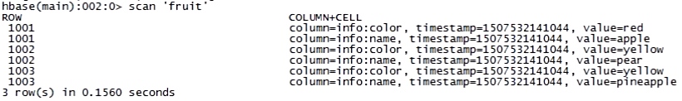

#### 自定义mapreduce-hbase

##### 案例一：将fruit表中部分数据，通过MR迁入到fruit\_mr表中

###### 编程

ReadFruitMapper类：读取fruit表中的数据

package com.z.hbase.mr;

import java.io.IOException;

import org.apache.hadoop.hbase.Cell;

import org.apache.hadoop.hbase.CellUtil;

import org.apache.hadoop.hbase.client.Put;

import org.apache.hadoop.hbase.client.Result;

import org.apache.hadoop.hbase.io.ImmutableBytesWritable;

import org.apache.hadoop.hbase.mapreduce.TableMapper;

import org.apache.hadoop.hbase.util.Bytes;

public class ReadFruitMapper extends TableMapper<ImmutableBytesWritable, Put> {

@Override

protected void map(ImmutableBytesWritable key, Result value, Context context)

throws IOException, InterruptedException {

Put put = new Put(key.get());

//遍历该rowkey下面的所有单元格

for(Cell cell : value.rawCells()){

//如果当前单元格访问到的数据是info列族，则进行下一步操作

if("info".equals(Bytes.toString(CellUtil.cloneFamily(cell)))){

//提取name列

if("name".equals(Bytes.toString(CellUtil.cloneQualifier(cell)))){

//如果数据需要清洗和转换则需要取出具体数据，然后重新封装Cell

put.add(cell);

}else if("color".equals(Bytes.toString(CellUtil.cloneQualifier(cell)))){

put.add(cell);

}

}

}

context.write(key, put);

}

}

WriteFruitMRReducer类：将读取到的fruit表中的数据写入到fruit\_mr表中

package com.z.hbase.mr;

import java.io.IOException;

import org.apache.hadoop.hbase.client.Put;

import org.apache.hadoop.hbase.io.ImmutableBytesWritable;

import org.apache.hadoop.hbase.mapreduce.TableReducer;

import org.apache.hadoop.io.NullWritable;

public class WriteFruitReducer extends TableReducer<ImmutableBytesWritable, Put, NullWritable> {

@Override

protected void reduce(ImmutableBytesWritable key, Iterable<Put> value, Context context)

throws IOException, InterruptedException {

for(Put put : value){

context.write(NullWritable.get(), put);

}

}

}

Fruit2FruitMRJob：组装运行Job任务

package com.z.hbase.mr;

import org.apache.hadoop.conf.Configuration;

import org.apache.hadoop.conf.Configured;

import org.apache.hadoop.hbase.HBaseConfiguration;

import org.apache.hadoop.hbase.client.Put;

import org.apache.hadoop.hbase.client.Scan;

import org.apache.hadoop.hbase.io.ImmutableBytesWritable;

import org.apache.hadoop.hbase.mapreduce.TableMapReduceUtil;

import org.apache.hadoop.mapreduce.Job;

import org.apache.hadoop.util.Tool;

import org.apache.hadoop.util.ToolRunner;

public class Fruit2FruitMRJob extends Configured implements Tool {

// 主函数：调用运行Job任务

public static void main(String[] args) {

Configuration conf = HBaseConfiguration.create();

Fruit2FruitMRJob f2f = new Fruit2FruitMRJob();

try {

int status = ToolRunner.run(conf, f2f, args);

System.exit(status);

} catch (Exception e) {

e.printStackTrace();

}

}

public int run(String[] args) throws Exception {

Configuration conf = this.getConf();

//组装Job

Job job = Job.getInstance(conf);

job.setJarByClass(Fruit2FruitMRJob.class);

Scan scan = new Scan();

scan.setCacheBlocks(false);

scan.setCaching(500);

TableMapReduceUtil.initTableMapperJob(

"fruit", //Mapper操作的表名

scan, //扫描表的对象是谁

ReadFruitMapper.class, //制定Mapper类

ImmutableBytesWritable.class, //制定Mapper的输出key

Put.class, //指定Mapper的输出Value

job //指定Job

);

TableMapReduceUtil.initTableReducerJob(

"fruit\_mr",

WriteFruitReducer.class,

job);

job.setNumReduceTasks(1);

boolean isSucceed = job.waitForCompletion(true);

return isSucceed ? 0 : 1;

}

}

###### 打包

项目名右键🡪运行方式🡪运行配置🡪Maven Build🡪

名称：hbase

Base directory（项目根目录）：${project\_loc:HBase}

Goals：-P local clean package或-P dev clean package install（将第三方jar包一同打包，需要插件：maven-shade-plugin）

🡪Run🡪target文件夹按F5刷新即有新jar包，把jar包复制到桌面

###### 上传jar包

[hadoop@mini1 ~]$ rz

###### 创建表fruit\_mr

[hadoop@mini1 ~]$ hbase shell

hbase(main):001:0> create 'fruit\_mr','info'

###### 运行任务

[hadoop@mini1 ~]$ apps/hadoop/bin/yarn jar hbase-0.0.1-SNAPSHOT.jar com.z.hbase.mr.Fruit2FruitMRJob

###### 查看导入结果

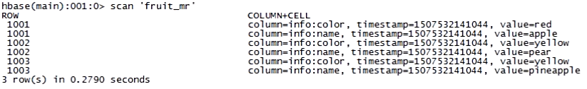

##### 案例二：将HDFS中的数据写入到HBase表中

###### 编程

ReadFruitFromHDFSMapper类：读取HDFS中的文件数据

package com.z.hbase.mr2;

import java.io.IOException;

import org.apache.hadoop.hbase.client.Put;

import org.apache.hadoop.hbase.io.ImmutableBytesWritable;

import org.apache.hadoop.hbase.util.Bytes;

import org.apache.hadoop.io.LongWritable;

import org.apache.hadoop.io.Text;

import org.apache.hadoop.mapreduce.Mapper;

public class ReadFruitFromHDFSMapper extends Mapper<LongWritable, Text, ImmutableBytesWritable, Put>{

@Override

protected void map(LongWritable key, Text value, Context context) throws IOException, InterruptedException {

String line = value.toString();

//数据倒入过程可能会伴随着清洗

//数学模型

//初始化列族和列的名称数组

String[] CFs = {"info", "other"};

String[] qualifier = {"name", "color"};

/\*

\* 00001 Apple Red

\* 00002 Bannana Yellow

\*/

//抽取字段数据

String[] values = line.split("\t");

String row = values[0];

String name = values[1];

String red = values[2];

//创建rowkey对象

ImmutableBytesWritable immutableBytesWritable = new ImmutableBytesWritable(Bytes.toBytes(row));

//创建Put对象，组装Cell

Put put = new Put(Bytes.toBytes(row));

put.add(Bytes.toBytes(CFs[0]), Bytes.toBytes(qualifier[0]), Bytes.toBytes(name));

put.add(Bytes.toBytes(CFs[0]), Bytes.toBytes(qualifier[1]), Bytes.toBytes(red));

context.write(immutableBytesWritable, put);

}

}

WriteHBaseFruitReducer类：把读取到的fruit表数据写到

package com.z.hbase.mr2;

import java.io.IOException;

import org.apache.hadoop.hbase.client.Put;

import org.apache.hadoop.hbase.io.ImmutableBytesWritable;

import org.apache.hadoop.hbase.mapreduce.TableReducer;

import org.apache.hadoop.io.NullWritable;

public class WriteHBaseFruitReducer extends TableReducer<ImmutableBytesWritable, Put, NullWritable>{

@Override

protected void reduce(ImmutableBytesWritable immutableBytesWritable, Iterable<Put> puts, Context context)

throws IOException, InterruptedException {

for(Put put : puts){

context.write(NullWritable.get(), put);

}

}

}

HDFS2HbaseDriver：组装Job

package main.java.com.z.hbase.mr2;

import org.apache.hadoop.conf.Configuration;

import org.apache.hadoop.conf.Configured;

import org.apache.hadoop.fs.Path;

import org.apache.hadoop.hbase.HBaseConfiguration;

import org.apache.hadoop.hbase.client.Put;

import org.apache.hadoop.hbase.io.ImmutableBytesWritable;

import org.apache.hadoop.hbase.mapreduce.TableMapReduceUtil;

import org.apache.hadoop.mapreduce.Job;

import org.apache.hadoop.mapreduce.lib.input.FileInputFormat;

import org.apache.hadoop.util.Tool;

import org.apache.hadoop.util.ToolRunner;

public class HDFS2HBaseDriver extends Configured implements Tool {

public int run(String[] args) throws Exception {

Configuration conf = this.getConf();

//组装Job

Job job = Job.getInstance(conf);

job.setJarByClass(HDFS2HBaseDriver.class);

//指定输入路径

Path inPath = new Path("hdfs://mini1:8020/input\_fruit/fruit.tsv");

//添加输入路径

FileInputFormat.addInputPath(job, inPath);

//组装访问HDFS的Mapper

job.setMapperClass(ReadFruitFromHDFSMapper.class);

job.setMapOutputKeyClass(ImmutableBytesWritable.class);

job.setMapOutputValueClass(Put.class);

TableMapReduceUtil.initTableReducerJob(

"fruit\_mr",

WriteHBaseFruitReducer.class,

job);

job.setNumReduceTasks(1);

boolean isSucceed = job.waitForCompletion(true);

return isSucceed ? 0 : 1;

}

public static void main(String[] args) {

Configuration conf = HBaseConfiguration.create();

HDFS2HBaseDriver h2h = new HDFS2HBaseDriver();

try {

int status = ToolRunner.run(conf, h2h, args);

System.exit(status);

} catch (Exception e) {

e.printStackTrace();

}

}

}

**打包运行**

###### 打包

项目名右键🡪运行方式🡪运行配置🡪Maven Build🡪

名称：hbase

Base directory（项目根目录）：${project\_loc:HBase}

Goals：-P local clean package或-P dev clean package install（将第三方jar包一同打包，需要插件：maven-shade-plugin）

🡪Run🡪target文件夹按F5刷新即有新jar包

###### 上传jar包

[hadoop@mini1 ~]$ rz

###### 清空表fruit\_mr

[hadoop@mini1 ~]$ hbase shell

hbase(main):001:0> truncate 'fruit\_mr'

###### 运行任务

[hadoop@mini1 ~]$ apps/hadoop/bin/yarn jar hbase-0.0.1-SNAPSHOT.jar com.z.hbase.mr2.HDFS2HBaseDriver

###### 查看导入结果



### 数据备份与恢复

#### 备份

停止HBase服务后（若未停止则有些文件正在使用无法备份，会抛异常），使用distcp命令运行MapReduce任务进行备份，将数据备份到另一个地方，可以是同一个集群，也可以是专用的备份集群。执行该操作，一定要开启Yarn服务。

[hadoop@mini1 hadoop]$ bin/hadoop distcp \

hdfs://mini1:8020/hbase \ // 待备份数据目录

hdfs://mini1:8020/HbaseBackup/backup20171009 // 备份数据存放目录

#### 恢复

[hadoop@mini1 hadoop]$ bin/hadoop distcp \

hdfs://mini1:8020/HbaseBackup/backup20171009 \

hdfs://mini1:8020/hbase

### 微博项目

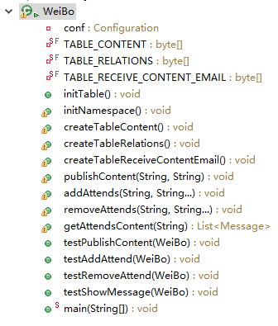

#### Message类

**package** src.main.java.com.z.hbase.weibo;

**public** **class** Message {

**private** String uid;

**private** String timestamp;

**private** String content;

**public** String getUid() {

**return** uid;

}

**public** **void** setUid(String uid) {

**this**.uid = uid;

}

**public** String getTimestamp() {

**return** timestamp;

}

**public** **void** setTimestamp(String timestamp) {

**this**.timestamp = timestamp;

}

**public** String getContent() {

**return** content;

}

**public** **void** setContent(String content) {

**this**.content = content;

}

@Override

**public** String toString() {

**return** "Message [uid=" + uid + ", timestamp=" + timestamp + ", content=" + content + "]";

}

}

#### WeiBo类

package src.main.java.com.z.hbase.weibo;

import java.io.IOException;

import java.util.ArrayList;

import java.util.Iterator;

import java.util.List;

import org.apache.hadoop.conf.Configuration;

import org.apache.hadoop.hbase.Cell;

import org.apache.hadoop.hbase.CellUtil;

import org.apache.hadoop.hbase.HBaseConfiguration;

import org.apache.hadoop.hbase.HColumnDescriptor;

import org.apache.hadoop.hbase.HTableDescriptor;

import org.apache.hadoop.hbase.MasterNotRunningException;

import org.apache.hadoop.hbase.NamespaceDescriptor;

import org.apache.hadoop.hbase.TableName;

import org.apache.hadoop.hbase.ZooKeeperConnectionException;

import org.apache.hadoop.hbase.client.Delete;

import org.apache.hadoop.hbase.client.Get;

import org.apache.hadoop.hbase.client.HBaseAdmin;

import org.apache.hadoop.hbase.client.HConnection;

import org.apache.hadoop.hbase.client.HConnectionManager;

import org.apache.hadoop.hbase.client.HTableInterface;

import org.apache.hadoop.hbase.client.Put;

import org.apache.hadoop.hbase.client.Result;

import org.apache.hadoop.hbase.client.ResultScanner;

import org.apache.hadoop.hbase.client.Scan;

import org.apache.hadoop.hbase.filter.CompareFilter;

import org.apache.hadoop.hbase.filter.RowFilter;

import org.apache.hadoop.hbase.filter.SubstringComparator;

import org.apache.hadoop.hbase.util.Bytes;

public class WeiBo {

//获取配置conf

private Configuration conf = HBaseConfiguration.create();

//微博内容表的表名

private static final byte[] TABLE\_CONTENT = Bytes.toBytes("weibo:content");

//用户关系表的表名

private static final byte[] TABLE\_RELATIONS = Bytes.toBytes("weibo:relations");

//微博收件箱表的表名

private static final byte[] TABLE\_RECEIVE\_CONTENT\_EMAIL = Bytes.toBytes("weibo:receive\_content\_email");

public void initTable(){

initNamespace();

createTableContent();

createTableRelations();

createTableReceiveContentEmail();

}

/\*\*

\* 初始化命名空间

\* @param args

\*/

public void initNamespace(){

HBaseAdmin admin = null;

try {

admin = new HBaseAdmin(conf);

//命名空间类似于关系型数据库中的schema，可以想象成文件夹

NamespaceDescriptor weibo = NamespaceDescriptor

.create("weibo")

.addConfiguration("creator", "Jinji")

.addConfiguration("create\_time", System.currentTimeMillis() + "")

.build();

admin.createNamespace(weibo);

} catch (MasterNotRunningException e) {

e.printStackTrace();

} catch (ZooKeeperConnectionException e) {

e.printStackTrace();

} catch (IOException e) {

e.printStackTrace();

}finally{

if(null != admin){

try {

admin.close();

} catch (IOException e) {

e.printStackTrace();

}

}

}

}

/\*\*

\* 创建微博内容表

\* Table Name:weibo:content

\* RowKey:用户ID\_时间戳

\* ColumnFamily:info

\* ColumnLabel:标题 内容 图片URL

\* Version:1个版本

\*/

public void createTableContent(){

HBaseAdmin admin = null;

try {

admin = new HBaseAdmin(conf);

//创建表表述

HTableDescriptor content = new HTableDescriptor(TableName.valueOf(TABLE\_CONTENT));

//创建列族描述

HColumnDescriptor info = new HColumnDescriptor(Bytes.toBytes("info"));

//设置块缓存

info.setBlockCacheEnabled(true);

//设置块缓存大小

info.setBlocksize(2097152);

//设置压缩方式

// info.setCompressionType(Algorithm.SNAPPY);

//设置版本确界

info.setMaxVersions(1);

info.setMinVersions(1);

content.addFamily(info);

admin.createTable(content);

} catch (MasterNotRunningException e) {

e.printStackTrace();

} catch (ZooKeeperConnectionException e) {

e.printStackTrace();

} catch (IOException e) {

e.printStackTrace();

}finally{

if(null != admin){

try {

admin.close();

} catch (IOException e) {

e.printStackTrace();

}

}

}

}

/\*\*

\* 用户关系表

\* Table Name:weibo:relations

\* RowKey:用户ID

\* ColumnFamily:attends,fans

\* ColumnLabel:关注用户ID，粉丝用户ID

\* ColumnValue:用户ID

\* Version：1个版本

\*/

public void createTableRelations(){

HBaseAdmin admin = null;

try {

admin = new HBaseAdmin(conf);

HTableDescriptor relations = new HTableDescriptor(TableName.valueOf(TABLE\_RELATIONS));

//关注的人的列族

HColumnDescriptor attends = new HColumnDescriptor(Bytes.toBytes("attends"));

//设置块缓存

attends.setBlockCacheEnabled(true);

//设置块缓存大小

attends.setBlocksize(2097152);

//设置压缩方式

// info.setCompressionType(Algorithm.SNAPPY);

//设置版本确界

attends.setMaxVersions(1);

attends.setMinVersions(1);

//粉丝列族

HColumnDescriptor fans = new HColumnDescriptor(Bytes.toBytes("fans"));

fans.setBlockCacheEnabled(true);

fans.setBlocksize(2097152);

fans.setMaxVersions(1);

fans.setMinVersions(1);

relations.addFamily(attends);

relations.addFamily(fans);

admin.createTable(relations);

} catch (MasterNotRunningException e) {

e.printStackTrace();

} catch (ZooKeeperConnectionException e) {

e.printStackTrace();

} catch (IOException e) {

e.printStackTrace();

}finally{

if(null != admin){

try {

admin.close();

} catch (IOException e) {

e.printStackTrace();

}

}

}

}

/\*\*

\* 创建微博收件箱表

\* Table Name: weibo:receive\_content\_email

\* RowKey:用户ID

\* ColumnFamily:info

\* ColumnLabel:用户ID-发布微博的人的用户ID

\* ColumnValue:关注的人的微博的RowKey

\* Version:1000

\*/

public void createTableReceiveContentEmail(){

HBaseAdmin admin = null;

try {

admin = new HBaseAdmin(conf);

HTableDescriptor receive\_content\_email = new HTableDescriptor(TableName.valueOf(TABLE\_RECEIVE\_CONTENT\_EMAIL));

HColumnDescriptor info = new HColumnDescriptor(Bytes.toBytes("info"));

info.setBlockCacheEnabled(true);

info.setBlocksize(2097152);

info.setMaxVersions(1000);

info.setMinVersions(1000);

receive\_content\_email.addFamily(info);;

admin.createTable(receive\_content\_email);

} catch (MasterNotRunningException e) {

e.printStackTrace();

} catch (ZooKeeperConnectionException e) {

e.printStackTrace();

} catch (IOException e) {

e.printStackTrace();

}finally{

if(null != admin){

try {

admin.close();

} catch (IOException e) {

e.printStackTrace();

}

}

}

}

/\*\*

\* 发布微博

\* a、微博内容表中数据+1

\* b、向微博收件箱表中加入微博的Rowkey

\*/

public void publishContent(String uid, String content){

HConnection connection = null;

try {

connection = HConnectionManager.createConnection(conf);

//a、微博内容表中添加1条数据，首先获取微博内容表描述

HTableInterface contentTBL = connection.getTable(TableName.valueOf(TABLE\_CONTENT));

//组装Rowkey

long timestamp = System.currentTimeMillis();

String rowKey = uid + "\_" + timestamp;

Put put = new Put(Bytes.toBytes(rowKey));

put.add(Bytes.toBytes("info"), Bytes.toBytes("content"), timestamp, Bytes.toBytes(content));

contentTBL.put(put);

//b、向微博收件箱表中加入发布的Rowkey

//b.1、查询用户关系表，得到当前用户有哪些粉丝

HTableInterface relationsTBL = connection.getTable(TableName.valueOf(TABLE\_RELATIONS));

//b.2、取出目标数据

Get get = new Get(Bytes.toBytes(uid));

get.addFamily(Bytes.toBytes("fans"));

Result result = relationsTBL.get(get);

List<byte[]> fans = new ArrayList<byte[]>();

//遍历取出当前发布微博的用户的所有粉丝数据

for(Cell cell : result.rawCells()){

fans.add(CellUtil.cloneQualifier(cell));

}

//如果该用户没有粉丝，则直接return

if(fans.size() <= 0) return;

//开始操作收件箱表

HTableInterface recTBL = connection.getTable(TableName.valueOf(TABLE\_RECEIVE\_CONTENT\_EMAIL));

List<Put> puts = new ArrayList<Put>();

for(byte[] fan : fans){

Put fanPut = new Put(fan);

fanPut.add(Bytes.toBytes("info"), Bytes.toBytes(uid), timestamp, Bytes.toBytes(rowKey));

puts.add(fanPut);

}

recTBL.put(puts);

} catch (IOException e) {

e.printStackTrace();

}finally{

if(null != connection){

try {

connection.close();

} catch (IOException e) {

e.printStackTrace();

}

}

}

}

/\*\*

\* 关注用户逻辑

\* a、在微博用户关系表中，对当前主动操作的用户添加新的关注的好友

\* b、在微博用户关系表中，对被关注的用户添加粉丝（当前操作的用户）

\* c、当前操作用户的微博收件箱添加所关注的用户发布的微博rowkey

\*/

public void addAttends(String uid, String... attends){

//参数过滤

if(attends == null || attends.length <= 0 || uid == null || uid.length() <= 0){

return;

}

HConnection connection = null;

try {

connection = HConnectionManager.createConnection(conf);

//用户关系表操作对象（连接到用户关系表）

HTableInterface relationsTBL = connection.getTable(TableName.valueOf(TABLE\_RELATIONS));

List<Put> puts = new ArrayList<Put>();

//a、在微博用户关系表中，添加新关注的好友

Put attendPut = new Put(Bytes.toBytes(uid));

for(String attend : attends){

//为当前用户添加关注的人

attendPut.add(Bytes.toBytes("attends"), Bytes.toBytes(attend), Bytes.toBytes(attend));

//b、为被关注的人，添加粉丝

Put fansPut = new Put(Bytes.toBytes(attend));

fansPut.add(Bytes.toBytes("fans"), Bytes.toBytes(uid), Bytes.toBytes(uid));

//将所有关注的人一个一个的添加到puts（List）集合中

puts.add(fansPut);

}

puts.add(attendPut);

relationsTBL.put(puts);

//c.1、微博收件箱添加关注的用户发布的微博内容（content）的rowkey

HTableInterface contentTBL = connection.getTable(TableName.valueOf(TABLE\_CONTENT));

Scan scan = new Scan();

//用于存放取出来的关注的人所发布的微博的rowkey

List<byte[]> rowkeys = new ArrayList<byte[]>();

for(String attend : attends){

//过滤扫描rowkey，即：前置位匹配被关注的人的uid\_

RowFilter filter = new RowFilter(CompareFilter.CompareOp.EQUAL, new SubstringComparator(attend + "\_"));

//为扫描对象指定过滤规则

scan.setFilter(filter);

//通过扫描对象得到scanner

ResultScanner result = contentTBL.getScanner(scan);

//迭代器遍历扫描出来的结果集

Iterator<Result> iterator = result.iterator();

while(iterator.hasNext()){

//取出每一个符合扫描结果的那一行数据

Result r = iterator.next();

for(Cell cell : r.rawCells()){

//将得到的rowkey放置于集合容器中

rowkeys.add(CellUtil.cloneRow(cell));

}

}

}

//c.2、将取出的微博rowkey放置于当前操作用户的收件箱中

if(rowkeys.size() <= 0) return;

//得到微博收件箱表的操作对象

HTableInterface recTBL = connection.getTable(TableName.valueOf(TABLE\_RECEIVE\_CONTENT\_EMAIL));

//用于存放多个关注的用户的发布的多条微博rowkey信息

List<Put> recPuts = new ArrayList<Put>();

for(byte[] rk : rowkeys){

Put put = new Put(Bytes.toBytes(uid));

//uid\_timestamp

String rowKey = Bytes.toString(rk);

//借取uid

String attendUID = rowKey.substring(0, rowKey.indexOf("\_"));

long timestamp = Long.parseLong(rowKey.substring(rowKey.indexOf("\_") + 1));

//将微博rowkey添加到指定单元格中

put.add(Bytes.toBytes("info"), Bytes.toBytes(attendUID), timestamp, rk);

recPuts.add(put);

}

recTBL.put(recPuts);

} catch (IOException e) {

e.printStackTrace();

}finally{

if(null != connection){

try {

connection.close();

} catch (IOException e) {

// TODO Auto-generated catch block

e.printStackTrace();

}

}

}

}

/\*\*

\* 取消关注（remove)

\* a、在微博用户关系表中，对当前主动操作的用户删除对应取关的好友

\* b、在微博用户关系表中，对被取消关注的人删除粉丝（当前操作人）

\* c、从收件箱中，删除取关的人的微博的rowkey

\*

\*/

public void removeAttends(String uid, String... attends){

//过滤数据

if(uid == null || uid.length() <= 0 || attends == null || attends.length <= 0) return;

HConnection connection = null;

try {

connection = HConnectionManager.createConnection(conf);

//a、在微博用户关系表中，删除已关注的好友

HTableInterface relationsTBL = connection.getTable(TableName.valueOf(TABLE\_RELATIONS));

//待删除的用户关系表中的所有数据

List<Delete> deletes = new ArrayList<Delete>();

//当前取关操作者的uid对应的Delete对象

Delete attendDelete = new Delete(Bytes.toBytes(uid));

//遍历取关，同时每次取关都要将被取关的人的粉丝-1

for(String attend : attends){

attendDelete.deleteColumn(Bytes.toBytes("attends"), Bytes.toBytes(attend));

//b

Delete fansDelete = new Delete(Bytes.toBytes(attend));

fansDelete.deleteColumn(Bytes.toBytes("fans"), Bytes.toBytes(uid));

deletes.add(fansDelete);

}

deletes.add(attendDelete);

relationsTBL.delete(deletes);

//c、删除取关的人的微博rowkey 从 收件箱表中

HTableInterface recTBL = connection.getTable(TableName.valueOf(TABLE\_RECEIVE\_CONTENT\_EMAIL));

Delete recDelete = new Delete(Bytes.toBytes(uid));

for(String attend : attends){

recDelete.deleteColumn(Bytes.toBytes("info"), Bytes.toBytes(attend));

}

recTBL.delete(recDelete);

} catch (IOException e) {

e.printStackTrace();

}

}

/\*\*

\* 获取微博实际内容

\* a、从微博收件箱中获取所有关注的人的发布的微博的rowkey

\* b、根据得到的rowkey去微博内容表中得到数据

\* c、将得到的数据封装到Message对象中

\*/

public List<Message> getAttendsContent(String uid){

HConnection connection = null;

try {

connection = HConnectionManager.createConnection(conf);

HTableInterface recTBL = connection.getTable(TableName.valueOf(TABLE\_RECEIVE\_CONTENT\_EMAIL));

//a、从收件箱中取得微博rowKey

Get get = new Get(Bytes.toBytes(uid));

//设置最大版本号

get.setMaxVersions(5);

List<byte[]> rowkeys = new ArrayList<byte[]>();

Result result = recTBL.get(get);

for(Cell cell : result.rawCells()){

rowkeys.add(CellUtil.cloneValue(cell));

}

//b、根据取出的所有rowkey去微博内容表中检索数据

HTableInterface contentTBL = connection.getTable(TableName.valueOf(TABLE\_CONTENT));

List<Get> gets = new ArrayList<Get>();

//根据rowkey取出对应微博的具体内容

for(byte[] rk : rowkeys){

Get g = new Get(rk);

gets.add(g);

}

//得到所有的微博内容的result对象

Result[] results = contentTBL.get(gets);

List<Message> messages = new ArrayList<Message>();

for(Result res : results){

for(Cell cell : res.rawCells()){

Message message = new Message();

String rowKey = Bytes.toString(CellUtil.cloneRow(cell));

String userid = rowKey.substring(0, rowKey.indexOf("\_"));

String timestamp = rowKey.substring(rowKey.indexOf("\_") + 1);

String content = Bytes.toString(CellUtil.cloneValue(cell));

message.setContent(content);

message.setTimestamp(timestamp);

message.setUid(userid);

messages.add(message);

}

}

return messages;

} catch (IOException e) {

e.printStackTrace();

}finally{

try {

connection.close();

} catch (IOException e) {

e.printStackTrace();

}

}

return null;

}

/\*\*

\* 发布微博内容

\* 添加关注

\* 取消关注

\* 展示内容

\*/

public void testPublishContent(WeiBo wb){

wb.publishContent("0001", "今天买了一包空气，送了点薯片，非常开心！！");

wb.publishContent("0001", "今天天气不错。");

}

public void testAddAttend(WeiBo wb){

wb.publishContent("0008", "准备下课！");

wb.publishContent("0009", "准备关机！");

wb.addAttends("0001", "0008", "0009");

}

public void testRemoveAttend(WeiBo wb){

wb.removeAttends("0001", "0008");

}

public void testShowMessage(WeiBo wb){

List<Message> messages = wb.getAttendsContent("0001");

for(Message message : messages){

System.out.println(message);

}

}

public static void main(String[] args) {

WeiBo weibo = new WeiBo();

weibo.initTable();

weibo.testPublishContent(weibo);

weibo.testAddAttend(weibo);

weibo.testShowMessage(weibo);

// weibo.testRemoveAttend(weibo);

// weibo.testShowMessage(weibo);

}

}

## 安装Pig

### 上传压缩包

[root@mini1 ~]# rz

[root@mini1 ~]# tar -zxvf pig-0.10.0.tar.gz -C apps

### 改名

[root@mini1 apps]# mv pig-0.10.0 pig

### 添加环境变量

[hadoop@mini1 ~]#sudo vi /etc/profile

export PIG\_HOME=/home/hadoop/apps/pig

export PATH=$PATH:$PIG\_HOME/bin

[hadoop@mini1 ~]# source /etc/profile

### 删除jline包

报错：

2018-04-13 20:58:06,563 [main] ERROR org.apache.pig.Main - ERROR 2998: Unhandled internal error. Found interface jline.Terminal, but class was expected

[hadoop@mini1 ~]$ rm ~/apps/hadoop-2.6.4/share/hadoop/yarn/lib/jline-0.9.94.jar

若使用hive时则要包该包复制到hadoop中，详见hive笔记。

### 启动pig

[hadoop@mini1 ~]$ pig -x local

## 使用Pig

### pig概述

1. Pig包括两部分：
2. 用于描述数据流的语言，称为Pig Latin；
3. 用于运行Pig Latin程序的执行环境。当前有两个环境：单JVM中的本地执行环境和Hadoop集群上的分布式执行环境。
4. Pig将Pig Latin语句转换成MapReduce作业。Pig比MapReduce更易编写。
5. Pig适合处理大规模数据。

### Pig和数据库的比较

1. Pig是数据流编程语言，Pig是相对于输入的一步步操作，其中每一步都是对数据的一个简单的变换，Pig更像RDBMS中的查询规划器。

SQL是一种描述型编程语言，SQL语句是一个约束的集合，这些约束结合在一起定义了输出。

2）RDBMS把数据存储在严格定义了模式的表内，但pig对数据的要求更宽松，可以在运行时定义模式，而且是可选的。

3）pig对复杂、嵌套数据结构的支持更强；

4）Pig不支持事务和索引，也不支持随机读和几十毫秒级别的查询，它是针对数据批量处理的。

5）Hive是介于Pig和RDBMS之间的系统。Hive以HDFS为存储，但是查询语言是基于SQL的，而且Hive要求所有数据必须存储在表中，表必须有模式，而模式由Hive管理。但Hive允许为预先存在HDFS中的数据关联一个模式，因此数据加载步骤是可选的。

### 数据类型

#### 简单数据类型

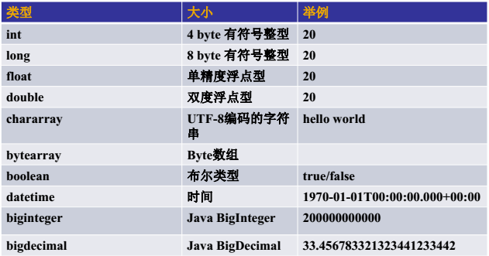

#### 复杂数据类型

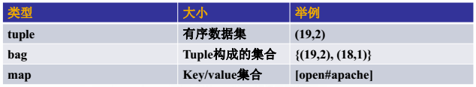

1. tuple是一个定长的，包含有序pig数据元素的集合。tuple可以分为多个字段，每个字段对应着一个数据元素。这些数据元素可以是任意的数据类型，它们无须是相同的数据类型。一个tuple相当于sql中的一行，而tuple的字段相当于sql中的列。
2. bag是一个无序的tuple集合，因为它无序，所以无法通过位置获取bag中的tuple。 bag常量是通过花括号进行划分的，bag中的tuple用逗号来分隔，如{(‘bob’,55),(‘sally’,52),(‘john’,25)}
3. map常量通过方括号来划定map结构，键和值间是一个#号，键值对之间使用逗号分隔。如：[‘name’#’bob’,’age’#55]

### pig运行模式与运行方式

#### 运行模式

Pig 有两种运行模式：

1. Local 模式：

Pig 将只访问本地一台主机

1. MapReduce 模式：

Pig 将访问一个 Hadoop 集群和 HDFS 的安装位置。Pig 系统可以自动地对 MapReduce 程序进行优化，所以当用户使用 Pig Latin 语言进行编程的时候，不必关心程序运行的效率，Pig 将自动地对这个集群进行分配和回收。

#### 运行方式

Pig 的 Local 模式和 MapReduce 模式都有三种运行方式，分别为： Grunt Shell 方式、脚本文件方式和嵌入式程序方式。

##### Local 模式

###### Grunt Shell 方式

1. 启动本地模式下Pig的Grunt Shell：

[hadoop@mini1 ~]$ pig -x local

1. 如果直接输入“ [hadoop@mini1 ~]$ pig ”命令， Pig 将首先检测 Pig 的环境变量设置，然后进入相应的模式。如果没有设置 MapReduce 环境变量，Pig 将直接进入 Local 模式。
2. Grunt Shell方式用户可以一条一条地输入命令对数据进行操作。

###### 脚本文件方式

使用脚本文件作为批处理作业来运行 Pig 命令，实际上是Grunt Shell中命令的集合。启动本地模式下Pig的脚本：

[hadoop@mini1 ~]$ pig –x local script.pig // script.pig要指明具体路径，此处为当前目录

###### 嵌入式程序方式

把 Pig 命令嵌入到主机语言中，并且运行这个嵌入式程序。和运行普通的 Java 程序相同，需要书写特定的 Java 程序，并且将其编译生成对应的 class 文件或 package 包，然后再调用 main 函数运行程序。

对 Java 源文件进行编译：

[hadoop@mini1 ~]$ javac -cp pig-0.7.0-core.jar local.java //同上，jar文件和结果文件要指明具体路径

当编译完成后，Java 会生成“ local.class ”文件，通过如下命令调用执行此文件

[hadoop@mini1 ~]$ java -cp pig-0.7.0-core.jar**:.** local

##### MapReduce 模式

###### Grunt Shell 方式

启动MapReduce模式下Pig的Grunt Shell：

[hadoop@mini1 ~]$ pig –x mapreduce

###### 脚本文件方式

在 MapReduce 模式下运行 Pig 脚本文件

[hadoop@mini1 ~]$ pig –x mapreduce script.pig

###### 嵌入式程序

和 Local 模式相同，在 MapReduce 模式下运行嵌入式程序同样需要经过编译和执行两个步骤。

对java源文件进行编译：

[hadoop@mini1 ~]$ javac -cp pig-0.7.0-core.jar mapreduce.java

执行文件：

[hadoop@mini1 ~]$ java -cp pig-0.7.0-core.jar**:.** mapreduce

### Pig Latin关系操作

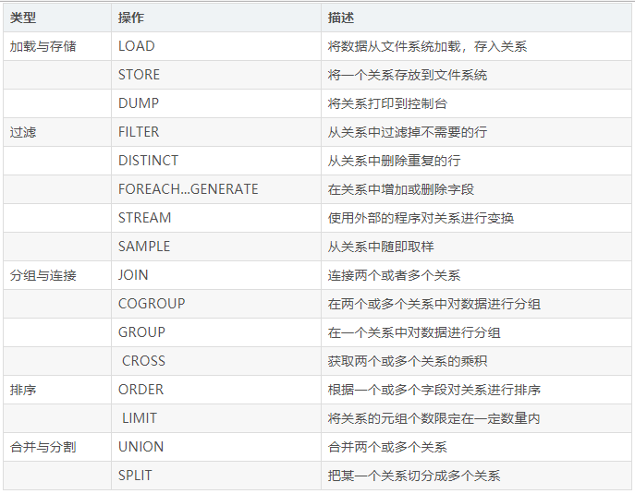

### 常用命令

grunt>quit

grunt>help

grunt> sh pwd

grunt> fs -lsr / // fs -lsr 等价于 hdfs dfs

[hadoop@mini1 ~]$ vi data.txt

1,zhangsan,12

2,lisi,14

3,wangwu,21

4,hehe,15

5,haha,16

grunt> data = load 'data.txt' using PigStorage(',');

grunt> data = load '/home/hadoop/data.txt' using PigStorage(',');

grunt> dump data;

## 安装Storm

### 下载压缩包

storm.apache.org

apache-storm-1.1.0.tar.gz

### 上传

sftp> put D:\BaiduNetdiskDownload\云计算大数据\day18\apache-storm-1.1.0.tar.gz

### 解压缩

[hadoop@mini1 ~]$ tar –zxvf apache-storm-1.1.0.tar.gz –C apps

### 改名

[hadoop@mini1 apps]$ mv apache-storm-1.1.0 storm

### 新建配置文件 storm.yaml

新建文件，输入以下内容。所有配置前要加空格。

[hadoop@mini1 ~]$ cd apps/storm/conf

[hadoop@mini1 conf]$ vi storm.yaml

storm.zookeeper.servers:

- "mini1"

- "mini2"

- "mini3"

#指定storm集群中nimbus节点所在的服务器

nimbus.host:"mini1"

#保存storm状态信息，启动时自动创建。注意dir:空格”…”，少了空格会报错。

storm.local.dir: “/home/hadoop/apps/storm/status”

#指定supervisor节点上，启动worker时对应的端口号，每个端口号对应槽，每个槽位对应一个worker

supervisor.slots.ports:

- 6700

- 6701

- 6702

- 6703

#指定nimbus启动JVM最大可用内存大小

nimbus.childopts:"-Xmx1024m"

#指定supervisor启动JVM最大可用内存大小

supervisor.childopts:"-Xmx1024m"

#指定supervisor节点上，每个worker启动JVM最大可用内存大小

worker.childopts:"-Xmx768m"

#指定ui启动JVM最大可用内存大小，ui服务一般与nimbus同在一个节点上

ui.childopts:"-Xmx768m"

### 分发安装包

发送到各个机器

[hadoop@mini1 ~]$ sudo scp –r apps/storm mini2:/home/hadoop/apps

[hadoop@mini1 ~]$ sudo scp –r apps/storm mini3:/home/hadoop/apps

### 配置环境变量

mini1、mini2、mini3都要配

[hadoop@mini1 storm]$ sudo vi /etc/profile

export STORM\_HOME=/home/hadoop/apps/storm

export PATH=$PATH:$STORM\_HOME/bin

[hadoop@mini1 storm]$ source /etc/profile

或直接将配置文件远程复制到mini2、mini3

[hadoop@mini1 ~]$ sudo scp -r /etc/profile mini2:/etc/

[hadoop@mini1 ~]$ sudo scp -r /etc/profile mini3:/etc/

[hadoop@mini2 storm]$ source /etc/profile

[hadoop@mini3 storm]$ source /etc/profile

### 启动集群

#### 启动zookeeper

Send chat to all sessions:

zkServer.sh start

#### 启动storm

storm会有两个输出，一个标准输出即1，一个错误输出即2。   
1）2>&1：将 2即错误输出的内容重定向到&1即标准输出中

2）>/dev/null：将两者的结果输入到/dev/null中，相当于抛弃掉。

3）&：因为storm会一直运行，不会自动停掉，页面上就会不停的有内容。&的作用就是将storm拿到后台执行。

4）nohup：指不挂断的执行命令 避免注销或者屏保后，命令自动中断

[hadoop@mini1 ~]$ nohup storm ui >/dev/null 2>&1 & // 启动ui服务

[hadoop@mini1 ~]$ nohup storm nimbus >/dev/null 2>&1 & // 启动nimbus服务

[hadoop@mini2 ~]$ nohup storm supervisor >/dev/null 2>&1 & // 启动supervisor服务

[hadoop@mini3 ~]$ nohup storm supervisor >/dev/null 2>&1 & // 启动supervisor服务

### 查看进程

[hadoop@mini1 ~]$ jps

1734 nimbus

1571 QuorumPeerMain

1623 core // ui进程

1743 Jps

[hadoop@mini2 ~]$ jps

1550 supervisor

1559 Jps

1480 QuorumPeerMain

[hadoop@mini3 ~]$ jps

1564 Jps

1492 QuorumPeerMain

1555 supervisor

### 查看集群

mini1:8080 // storm的ui界面

## 使用Storm

### 基本原理

#### 流式计算框架storm

1. 流式（Streaming）计算，是指被处理的数据像流水一样不断流入系统，而系统需要针对每条数据进行实时处理和计算， 并永不停止（直到用户显式杀死进程）；传统做法：由消息队列和消息处理者组成的实时处理网络进行实时计算其缺乏自动化、健壮性并且伸缩性差 。因此，storm孕育而生。
2. Storm是快速失败的模式，也就是说，进程遇到任何意外情况，都会立即停止。Storm被设计成能够安全退成、快速回复的无状态进程。如果nimbus或supervisor重启了，不会对运行中的topology产生任何影响。

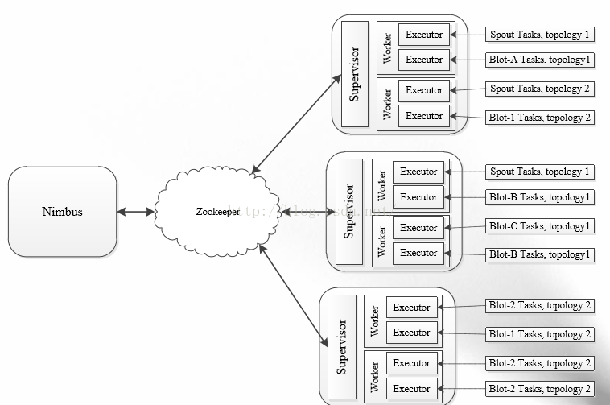

Nimbus相当于ResourceManager。Supervisor相当于NodeManager。Nimbus不直接调度Supervisor，而是通过Zookeeper调度。Task中，Spout和Blot相当于Map/Reduce。整个作业是一种拓扑结构。执行以作业流的方式执行。运行在yarn上的storm运行机制类似于hadoop，如下图所示。

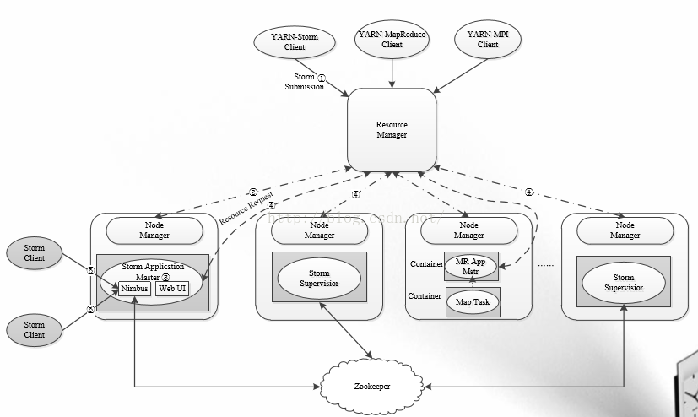

#### 流式计算架构图

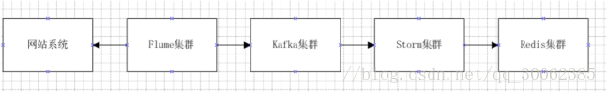

Flume实时采集，获取数据

Kafka消息队列，临时保存数据

Storm实时计算，计算数据

Redis实时存储，保存数据

#### storm特点

1. 低延迟
2. 高可用
3. 高容错
4. 分布式
5. 可扩展
6. 数据不丢失
7. 编程模型简单
8. 支持多种编程语言
9. 支持本地模式
10. 高效

#### storm配置项详解

|  |  |
| --- | --- |
| **配置项** | **配置说明** |
| storm.zookeeper.servers | ZooKeeper服务器列表 |
| storm.zookeeper.port | ZooKeeper连接端口 |
| storm.local.dir | storm使用的本地文件系统目录(必须存在并且storm进程可读写) |
| storm.cluster.mode | Storm集群运行模式([distributed|local]) |
| storm.local.mode.zmq | Local模式下是否使用ZeroMQ作消息系统，如果设置为false则使用java消息系统。默认为false |
| storm.zookeeper.root | ZooKeeper中Storm的根目录位置 |
| storm.zookeeper.session.timeout | 客户端连接ZooKeeper超时时间 |
| storm.id | 运行中拓扑的id,由storm name和一个唯一随机数组成。 |
| nimbus.host | nimbus服务器地址 |
| nimbus.thrift.port | nimbus的thrift监听端口 |
| nimbus.childopts | 通过storm-deploy项目部署时指定给nimbus进程的jvm选项 |
| nimbus.task.timeout.secs | 心跳超时时间，超时后nimbus会认为task死掉并重分配给另一个地址。 |
| nimbus.monitor.freq.secs | nimbus检查心跳和重分配任务的时间间隔.注意如果是机器宕掉nimbus会立即接管并处理。 |
| nimbus.supervisor.timeout.secs | supervisor的心跳超时时间,一旦超过nimbus会认为该supervisor已死并停止为它分发新任务. |
| nimbus.task.launch.secs | task启动时的一个特殊超时设置.在启动后第一次心跳前会使用该值来临时替代nimbus.task.timeout.secs. |
| nimbus.reassign | 当发现task失败时nimbus是否重新分配执行。默认为真，不建议修改。 |
| nimbus.file.copy.expiration.secs | nimbus判断上传/下载链接的超时时间，当空闲时间超过该设定时nimbus会认为链接死掉并主动断开 |
| ui.port | Storm UI的服务端口 |
| drpc.servers | DRPC服务器列表，以便DRPCSpout知道和谁通讯 |
| drpc.port | Storm DRPC的服务端口 |
| supervisor.slots.ports | supervisor上能够运行workers的端口列表.每个worker占用一个端口,且每个端口只运行一个worker.通过这项配置可以调整每台机器上运行的worker数.(调整slot数/每机) |
| supervisor.childopts | 在storm-deploy项目中使用,用来配置supervisor守护进程的jvm选项 |
| supervisor.worker.timeout.secs | supervisor中的worker心跳超时时间,一旦超时supervisor会尝试重启worker进程. |
| supervisor.worker.start.timeout.secs | supervisor初始启动时，worker的心跳超时时间，当超过该时间supervisor会尝试重启worker。因为JVM初始启动和配置会带来的额外消耗，从而使得第一次心跳会超过supervisor.worker.timeout.secs的设定 |
| supervisor.enable | supervisor是否应当运行分配给他的workers.默认为true,该选项用来进行Storm的单元测试,一般不应修改. |
| supervisor.heartbeat.frequency.secs | supervisor心跳发送频率(多久发送一次) |
| supervisor.monitor.frequency.secs | supervisor检查worker心跳的频率 |
| worker.childopts | supervisor启动worker时使用的jvm选项.所有的”%ID%”字串会被替换为对应worker的标识符 |
| worker.heartbeat.frequency.secs | worker的心跳发送时间间隔 |
| task.heartbeat.frequency.secs | task汇报状态心跳时间间隔 |
| task.refresh.poll.secs | task与其他tasks之间链接同步的频率.(如果task被重分配,其他tasks向它发送消息需要刷新连接).一般来讲，重分配发生时其他tasks会理解得到通知。该配置仅仅为了防止未通知的情况。 |
| topology.debug | 如果设置成true，Storm将记录发射的每条信息。 |
| topology.optimize | master是否在合适时机通过在单个线程内运行多个task以达到优化topologies的目的. |
| topology.workers | 执行该topology集群中应当启动的进程数量.每个进程内部将以线程方式执行一定数目的tasks.topology的组件结合该参数和并行度提示来优化性能 |
| topology.ackers | topology中启动的acker任务数.Acker保存由spout发送的tuples的记录，并探测tuple何时被完全处理.当Acker探测到tuple被处理完毕时会向spout发送确认信息.通常应当根据topology的吞吐量来确定acker的数目，但一般不需要太多.当设置为0时,相当于禁用了消息可靠性,storm会在spout发送tuples后立即进行确认. |
| topology.message.timeout.secs | topology中spout发送消息的最大处理超时时间.如果一条消息在该时间窗口内未被成功ack,Storm会告知spout这条消息失败。而部分spout实现了失败消息重播功能。 |
| topology.kryo.register | 注册到Kryo(Storm底层的序列化框架)的序列化方案列表.序列化方案可以是一个类名,或者是com.esotericsoftware.kryo.Serializer的实现. |
| topology.skip.missing.kryo.registrations | Storm是否应该跳过它不能识别的kryo序列化方案.如果设置为否task可能会装载失败或者在运行时抛出错误. |
| topology.max.task.parallelism | 在一个topology中能够允许的最大组件并行度.该项配置主要用在本地模式中测试线程数限制. |
| topology.max.spout.pending | 一个spout task中处于pending状态的最大的tuples数量.该配置应用于单个task,而不是整个spouts或topology. |
| topology.state.synchronization.timeout.secs | 组件同步状态源的最大超时时间(保留选项,暂未使用) |
| topology.stats.sample.rate | 用来产生task统计信息的tuples抽样百分比 |
| topology.fall.back.on.java.serialization | topology中是否使用java的序列化方案 |
| zmq.threads | 每个worker进程内zeromq通讯用到的线程数 |
| zmq.linger.millis | 当连接关闭时,链接尝试重新发送消息到目标主机的持续时长.这是一个不常用的高级选项,基本上可以忽略. |
| java.library.path | JVM启动(如Nimbus,Supervisor和workers)时的java.library.path设置.该选项告诉JVM在哪些路径下定位本地库. |

#### Storm 的应用场景

1. 流数据处理：Storm可以用来用来处理源源不断的消息，并将处理之后的结果保存到数据库中。
2. 连续计算：Storm可以进行连续查询并把结果即时反馈给客户，比如将热门话题发送到客户端，网站指标等。
3. 分布式RPC：由于Storm的处理组件都是分布式的，而且处理延迟都极低，所以可以Storm可以做为一个通用的分布式RPC框架来使用。
4. 日志分析：从海量日志中分析出特定的数据，并将分析的结果存入外部存储器用来辅佐决策。
5. 管道系统：将一个数据从一个系统传输到另外一个系统，比如将数据库同步到Hadoop
6. 消息转化器：将接受到的消息按照某种格式进行转化，存储到另外一个系统如消息中间件

#### storm基本组件

##### 图解

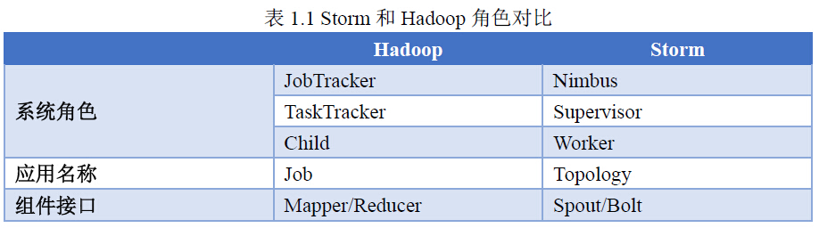

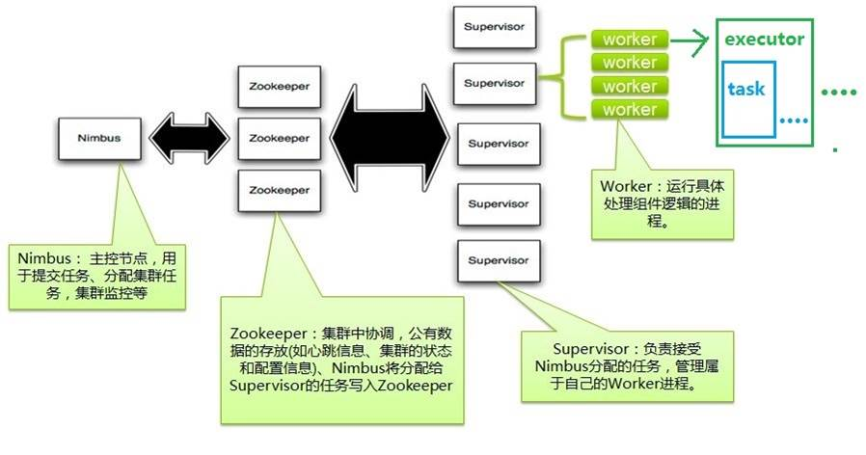

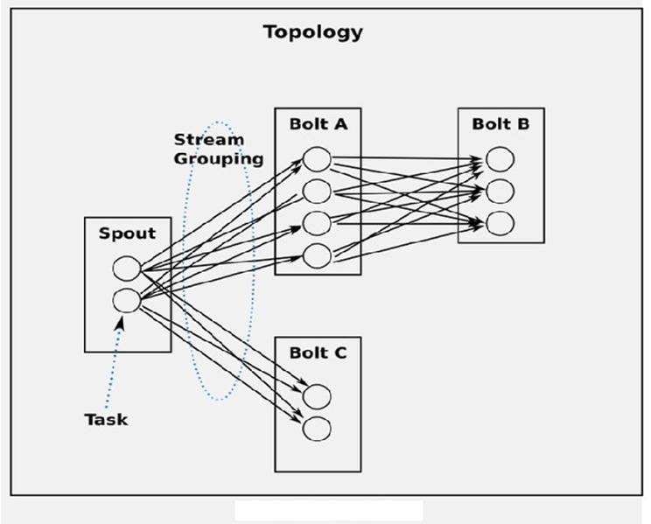

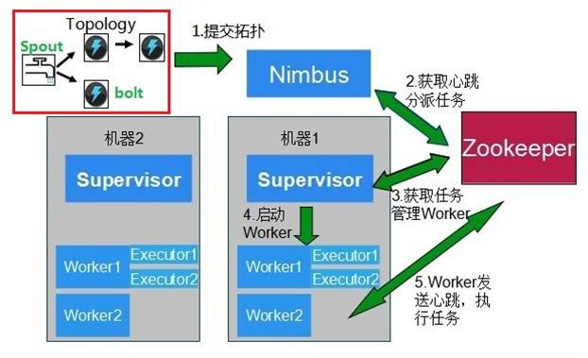

##### zookeeper

在storm集群中，我们常常使用zookeeper作为协调者。zookeeper是nimbus和supervisor进行交互的中介。

1. nimbus通过在zookeeper上写状态信息来分配任务。通俗的讲就是写哪些supervisor执行哪些task的对应关系。

supervisor则通过从zookeeper上读取这些状态信息，来领取任务。

2、supervisor、task会发送心跳到zookeeper，使得nimbus可以监控整个集群的状态，从而在task执行失败时，可以重启他们。

##### Nimbus

负责资源分配和任务调度。 Storm集群的Master节点，负责分发用户代码，指派给具体的Supervisor节点上的Worker节点，去运行Topology对应的组件（Spout/Bolt）的Task。

##### Supervisor

负责接受nimbus分配的任务，启动和停止属于自己管理的worker进程。

##### Worker

运行具体处理组件逻辑的进程。Worker运行的任务类型只有两种，一种是Spout任务，一种是Bolt任务。

Topologies执行会横跨在一个或多个worker上，每个worker是一个独立的jvm，会执行所有task里面的其中一部分task，比如一个拓扑的并行度是300并且有50个worker，那么每个worker上会执行6个task（6个线程在worker内部），storm会确保所有的task尽量均衡的分布在所有worker中。

##### executor

在Storm 0.8以后，Task不再与物理线程对应，同一个Spout/Bolt的Task可能会共享一个物理线程，该线程称为Executor（执行器）。

##### Task

worker中每一个 Spout /bolt的线程称为一个task. 在 Storm 0.8之后，task不再与物理线程对应，同一个 Spout /bolt的task可能会共享一个物理线程，该线程称为executor。

##### Topology

1. Storm 中运行的一个实时应用程序，把一系列的任务项组装后的一个结果，因为各个组件间的消息流动形成逻辑上的一个拓扑结构。
2. 在集群运行运行中,topology主要有四个组成部分：
3. task(bolt/spout实例)

task的nextTuple和execute方法会被executor线程调用

1. Executor(线程)

Executor是jvm进程中运行的一个java线程,多个task可以分配给同一个executor来执行，即executor与task是一对多的关系。不过，Storm默认给每个executor分配一个task，即默认是一对一。

1. Workers(JVM虚拟机)

Workers指的是node上独立的jvm进程。

每个node可以配置运行一个或者多个worker。

一个topology会分配到一个或者多个worker上运行。

1. Nodes(服务器)

Nodes指配置在一个 Storm 集群中的服务器，会执行 topology 的一部分运算。

一个 Storm 集群可以包括一个或者多个工作 node。

下图是运行中的拓扑：

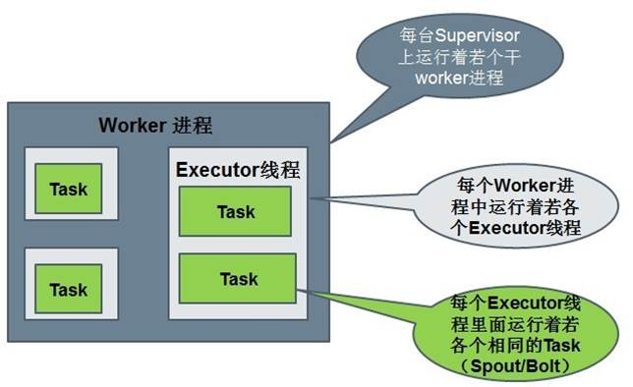

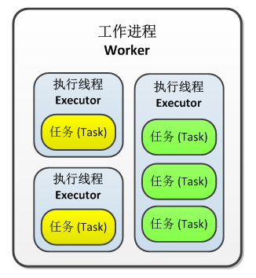

##### Spout

在一个topology中产生源数据流的组件。通常情况下 Spout 会从外部数据源中读取数据，然后转换为topology内部的源数据。 Spout 是一个主动的角色，其接口中有个nextTuple()函数， Storm 框架会不停地调用此函数，用户只要在其中生成源数据即可。

##### Bolt

在一个topology中接受数据然后执行处理的组件。

Bolt可以执行过滤、函数操作、合并、写数据库等任何操作。

Bolt是一个被动的角色，其接口中有个execute(Tuple input)函数,在接受到消息后会调用此函数，用户可以在其中执行自己想要的操作。

##### Tuple

一次消息传递的基本单元。

##### Stream

源源不断传递的tuple就组成了stream。

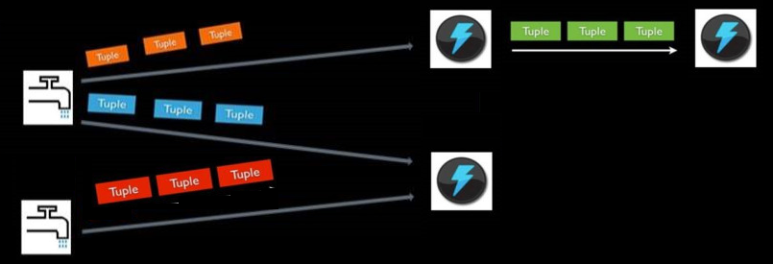

##### Stream Grouping

定义数据流数据流应该发送到哪些bolt中。数据流分组是按需要进入不同的bolt中。可以使用Storm提供的分组规则，也可以实现backtype.storm.grouping.CustomStreamGrouping自定义分组规则。

Storm定义了8种内置的数据流分组方法：

1. Shuffle grouping（随机分组）

随机分发tuple给bolt的各个task，每个bolt实例接收到相同数量的tuple；

1. Fields grouping（按字段分组）

根据指定字段的值进行分组。比如，一个数据流按照”user-id”分组，所有具有相同”user-id”的tuple将被路由到同一bolt的task中，不同”user-id”可能路由到不同bolt的task中；

1. Partial Key grouping（部分key分组）

数据流根据field进行分组，类似于按字段分组，但是将在两个下游bolt之间进行均衡负载，当资源发生倾斜的时候能够更有效率的使用资源。

1. All grouping（全复制分组）

将所有tuple复制后分发给所有bolt的task。小心使用。

1. Global grouping（全局分组）

将所有的tuple路由到唯一一个task上。Storm按照最小的task ID来选取接收数据的task；（注意，当时用全局分组是，设置bolt的task并发是没有意义的，因为所有tuple都转发到一个task上。同时需要注意的是，所有tuple转发到一个jvm实例上，可能会引起storm集群某个jvm或服务器出现性能瓶颈或崩溃）

1. None grouping（不分组）

这种分组方式指明不需要关心分组方式。实际上，不分组功能与随机分组相同。预留功能。

1. Direct grouping（指向型分组）

数据源会调用emitDirect来判断一个tuple应该由哪个storm组件接收，只能在声明了指向型的数据流上使用。

1. Local or shuffle grouping（本地或随机分组）

当同一个worker进程中有目标bolt，将把数据发送到这些bolt中。否则，功能将与随机分组相同。该方法取决与topology的并发度，本地或随机分组可以减少网络传输，降低IO，提高topology性能。

#### storm并发机制

##### 默认设置

在设置spout/bolt的时候如果不设置parallelism\_hint（并发度）就默认为1。唯一的并发机制出现在线程级。每个任务在同一个 JVM 的不同线程中执行。

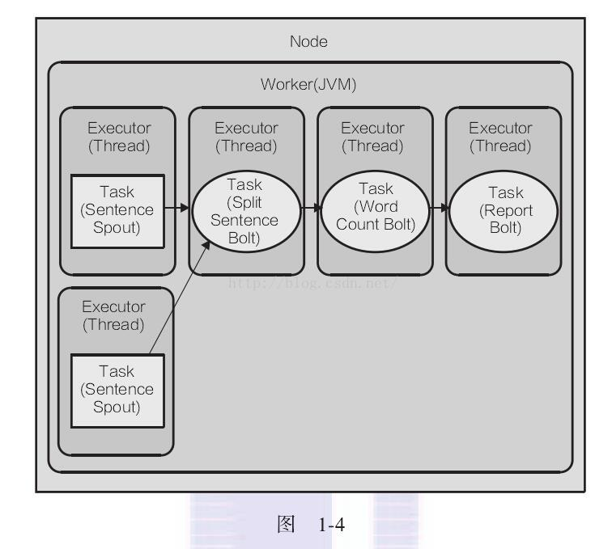

##### 并发设置

增加分配给topology的worker 和 executer 的数量，增加并发度以充分利用硬件能力。

###### 配置executor数量

// 设置2个executor。由于executor与task默认一对一，故task也是2。把sentencespout的并发度调成2。

builder.setSpout(SENTENCE\_SPOUT\_ID, spout, 2);



###### 配置worker数量

Config config = new Config();

config.setNumWorkers(2); // 设置2个worker

builder.setBolt(SPLIT\_BOLT\_ID, splitBolt, 2) // split\_bolt设置2个executor

.setNumTasks(4) // 设置4个task。最终1个executor执行2个task

builder.setBolt(COUNT\_BOLT\_ID, countBolt, 4) // count\_bolt设置4个executor，因此task默认4个。

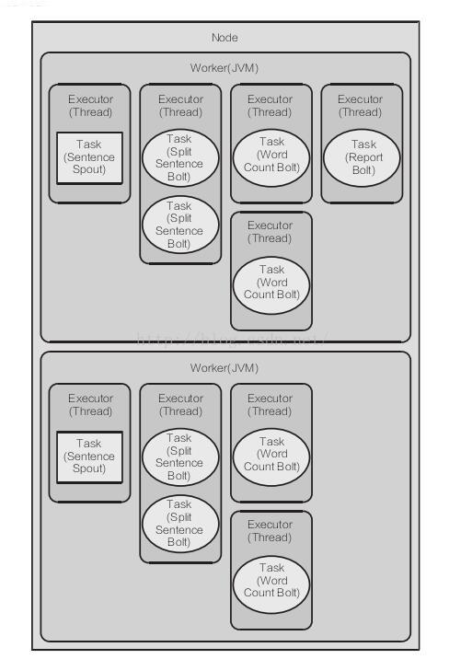

#### strom核心机制——ack容错机制

##### Ack简介

1. 为了保证数据能正确的被处理, 对于spout产生的每一个tuple, storm都会进行跟踪。
2. ack机制即spout发送的每一条消息：
3. 在规定的时间内，spout收到Acker的ack响应，即认为该tuple 被后续bolt成功处理
4. 在规定的时间内，没有收到Acker的ack响应tuple，就触发fail动作，即认为该tuple处理失败
5. 或者收到Acker发送的fail响应tuple，也认为失败，触发fail动作
6. 通过Ack机制，spout发送出去的每一条消息，都可以确定是被成功处理或失败处理， 从而可以让开发者采取相应动作。
7. Ack机制还常用于限流作用： 为了避免spout发送数据太快，而bolt处理太慢，常常设置pending数，当spout有等于或超过pending数的tuple没有收到ack或fail响应时，跳过执行nextTuple， 从而限制spout发送数据。

##### Ack原理

1. Storm中有个特殊的task名叫acker，他们负责跟踪spout发出的每一个Tuple的Tuple树（因为一个tuple通过spout发出了，经过每一个bolt处理后，会生成一个新的tuple发送出去）。
2. 当acker（框架自启动的task）发现一个Tuple树已经处理完成了，它会发送一个消息给产生这个Tuple的那个task。
3. 对任意大的一个Tuple树，storm只需要恒定的20字节就可以进行跟踪。
4. acker对于每个spout-tuple保存一个ack-val的校验值，它的初始值是0，然后每发射一个Tuple或Ack一个Tuple时，这个Tuple的id就要跟这个校验值异或一下，并且把得到的值更新为ack-val的新值。
5. 那么假设每个发射出去的Tuple都被ack了，那么最后ack-val的值就一定是0。Acker就根据ack-val是否为0来判断是否完全处理，如果为0则认为已完全处理。

例如下图是一个简单的Topology：

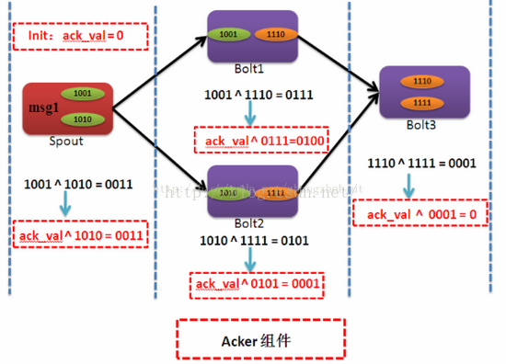

#### storm消息保证机制

Storm提供了三种不同层次的消息保证机制，分别是At Most Once,At Least Once,Exactly Once，消息保证机制依赖于消息是否被完全处理。

##### 消息完全处理

每个从Spout（Storm中数据源点）发出的Tuple（Storm中最小的消息单元）可能会生成成千上万个新的Tuple,形成一颗Tuple树，当整颗Tuple树的节点都被成功处理了，我们就说从Spout发出的Tuple被完全处理了。

Tuple树：

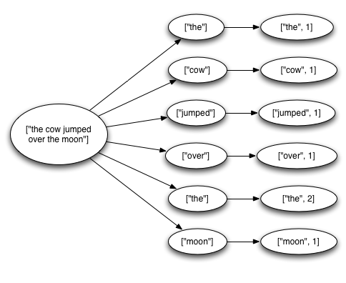

##### At Most Once

1. 关闭ACK机制，即Acker数目设置为0
2. Spout不实现可靠性传输，Spout发送消息是使用不带message ID的API，不实现fail函数
3. Bolt不把处理成功或失败的消息发送给Acker

##### At Least Once

1. 开启ACK机制，即Acker数目大于0
2. Spout实现可靠性传输保证，Spout发送消息附带message 的ID，如果收到Acker的处理失败反馈，需要进行消息重传，即实现fail函数
3. Bolt在处理成功或失败后需要调用相应的方法通知Acker

##### Exactly Once

需要在At Least Once的基础上进行状态的存储，用来防止重复发送的数据被重复处理。

##### 优缺点与使用场景

可靠性保证层次 优点 缺点 使用场景

At Most Once 处理速度快 数据可能丢失 对处理速度要求高，且对数据丢失容忍度高的场景

At Least Once 数据不会丢失 数据可能重复 不能容忍数据丢失，可以容忍数据重复的场景

Exactly Once 数据不会丢失不会重复 处理速度慢 对数据不丢不重性质要求高，且处理速度要求不高，比如支付金额

#### storm通信机制

##### worker进程间的通信——Netty

经常需要通过网络跨节点进行，Storm使用ZeroMQ或Netty(0.9以后默认使用)作为进程间通信的消息框架。

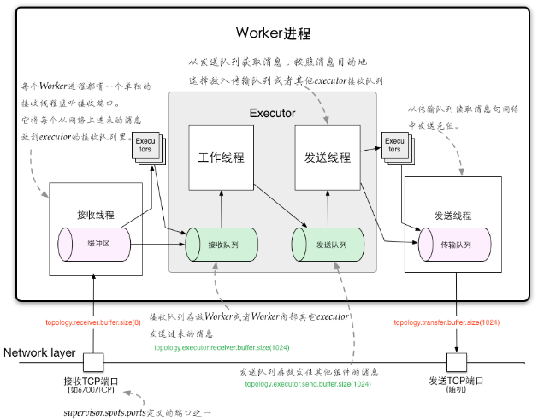

1. 对于worker进程来说，为了管理流入和传出的消息，每个worker进程有一个独立的接收线程，对配置的TCP端口supervisor.slots.ports进行监听
2. 对应Worker接收线程，每个worker存在一个独立的发送线程，它负责从worker的传输队列中读取消息，并通过网络发送给其他worker
3. 每个executor有自己的接收队列和发送队列
4. Worker接收线程将收到的消息通过task编号传递给对应的executor(一个或多个)的接收队列;
5. 每个executor有单独的线程分别来处理spout/bolt的业务逻辑，业务逻辑输出的中间数据会存放在发送队列中，当executor的发送队列中的tuple达到一定的阀值，executor的发送线程将批量获取发送队列中的tuple,并发送到传输队列中。
6. 每个worker进程控制一个或多个executor线程，用户可在代码中进行配置。其实就是我们在代码中设置的并发度个数。

##### worker内部通信技术——Disruptor

不同worker的thread通信使用LMAX Disruptor来完成。

来历：Disruptor在一个线程里每秒能处理600万订单！

###### Disruptor简介

1. 简单理解：Disruptor是一个有界队列，而队列的应用场景自然就是“生产者-消费者”模型。
2. 在JDK中Queue有很多实现类，包括不限于ArrayBlockingQueue、LinkBlockingQueue，这两个底层的数据结构分别是数组和链表。数组查询快，链表增删快，能够适应大多数应用场景。但是ArrayBlockingQueue、LinkBlockingQueue都是线程安全的。涉及到线程安全，就会有synchronized、lock等关键字，这就意味着CPU会打架。
3. Disruptor：一种线程之间信息无锁的交换方式。

###### Disruptor主要特点

1. 没有竞争=没有锁=非常快
2. 所有访问者都记录自己的序号的实现方式，允许多个生产者与多个消费者共享相同的数据结构。
3. 在每个对象中都能跟踪序列号（ring buffer<环形缓冲区>，claim Strategy<索赔策略>，生产者和消费者），加上神奇的cache line padding<缓存行填充>，就意味着没有为伪共享和非预期的竞争。

###### Disruptor核心技术点

1. Disruptor可以看成一个事件监听或消息机制，在队列中一边生产者放入消息，另外一边消费者并行取出处理.
2. 底层是单个数据结构：一个ring buffer<环形缓冲区>。
3. 每个生产者和消费者都有一个次序计算器，以显示当前缓冲工作方式。
4. 每个生产者、消费者能够操作自己的次序计数器和能够读取对方的计数器，生产者能够读取消费者的计算器确保其在没有锁的情况下是可写的。

###### 核心组件

Ring Buffer

1. 环形的缓冲区，负责对通过 Disruptor 进行交换的数据（事件）进行存储和更新。
2. RingBuffer底层是个数组，次序计算器是一个64bit long 整数型，平滑增长。

Sequence

1. 通过顺序递增的序号来编号管理通过其进行交换的数据（事件），对数据(事件)的处理过程总是沿着序号逐个递增处理。
2. 环形缓冲区中没有用到锁，而是用序号管理器Sequence来管理的，每次生产者要生产数据和消费者要消费数据都要请求序号管理器，只有当有空的时候，生产者才能生产，不能覆盖消费者没有消费的区域，只能等消费者消费完，才能去生产。消费者也只能等生产者生产了数据以后，才能去消费。

#### storm目录树

##### storm组件本地目录树

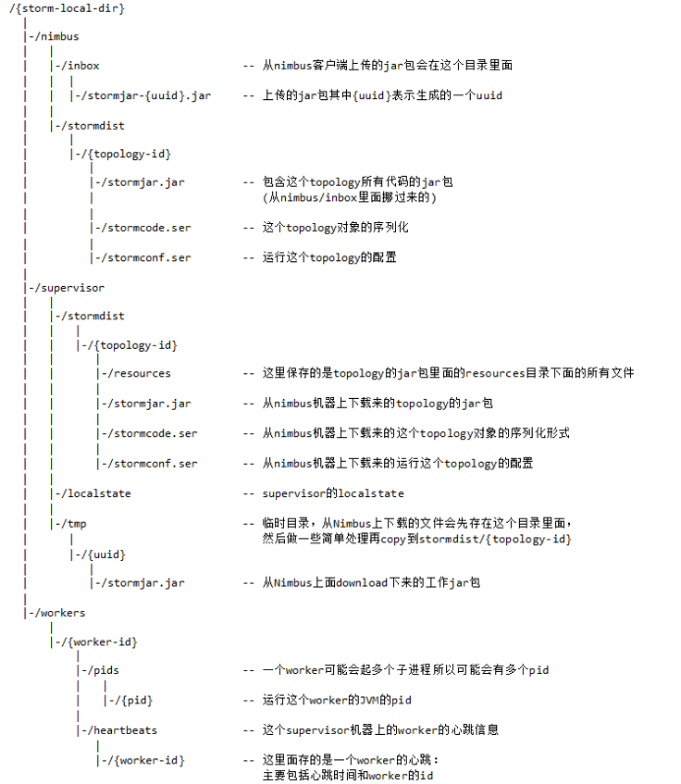

##### storm zookeeper目录树

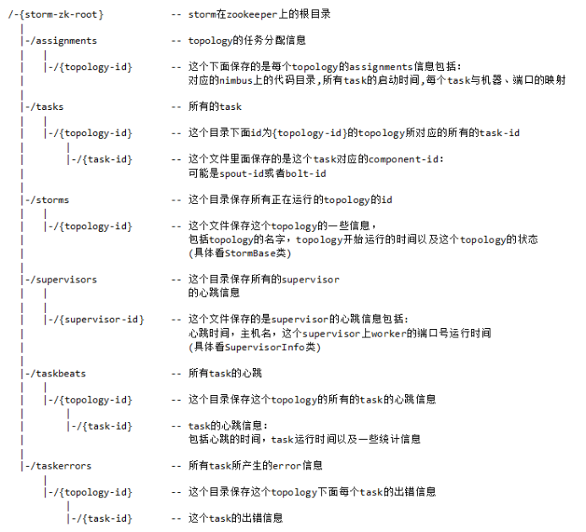

#### 离线计算与实时计算

##### 离线计算

离线计算：批量获取数据、批量传输数据、周期性批量计算数据、数据展示

代表技术：Sqoop批量导入数据、HDFS批量存储数据、MapReduce批量计算数据、Hive批量计算数据、任务调度

1，hivesql

2、调度平台

3、Hadoop集群运维

4、数据清洗（脚本语言）

5、元数据管理

6、数据稽查

7、数据仓库模型架构

##### 实时计算

流式计算：数据实时产生、数据实时传输、数据实时计算、实时展示

代表技术：Flume实时获取数据、Kafka/metaq实时数据存储、Storm/JStorm实时数据计算、Redis实时结果缓存、持久化存储(mysql)。

一句话总结：将源源不断产生的数据实时收集并实时计算，尽可能快的得到计算结果

#### storm批处理事务原理

##### 事务

Storm容错机制通过一个系统级别的组件acker，结合xor校验机制判断一个tuple是否发送成功，进而spout可以重发该tuple ，保证一个tuple在出错的情况下至少被重发一次。

##### 批处理

1. 事务处理单个tuple效率比较低，逐个处理单个tuple，增加很多开销
2. storm中引入batch处理，批处理是一次性处理一批（batch）tuple，事务可确保该批次要么全部处理成功，如果有处理失败的则全部不计，Storm会对失败的批次重新发送，且确保每个batch被且仅被处理一次。

##### 事务机制原理

1. Storm事务处理中，把一个batch的计算分成了两个阶段processing（处理）和commit（提交）阶段：
2. Processing 阶段：多个batch可以并行计算
3. Commiting阶段：batch之间强制按照顺序进行提交
4. 对于只处理一次的需要：从原理上来讲，需要在发送tuple的时候带上txid，在需要事务处理的时候，根据该txid是否以前已经处理成功来决定是否进行处理，当然需要把txid和处理结果一起做保存。
5. 在事务batch处理中：一批tuple赋予一个txid，为了提高batch之间处理的并行度，storm采用了pipeline（管道）处理模型，这样多个事务可以并行执行，但是commit的是严格按照顺序的。
6. 使用transactional topologles的时候，storm会为你做下面的事情：
7. 管理状态：storm把所有实现transactional topologies所必须的状态保存在zookeeper里面，包括当前transaction id以及每个batch的一些元数据；
8. 协调事务：storm帮你管理所有事情，如帮你决定在任何一个时间点是该processing还是该committing。
9. 错误检测：storm利用acking框架来高效地检测什么时候一个batch被成功处理了，被成功提交了，或者失败了。Storm然后会相应地replay对应的batch。你不需要自己手动做任何acking或者anchoring（emit的时候发生的动作）。
10. 内置的批处理api：storm在普通bolt之上包装了一层API来提供对tuple的批处理支持。storm管理所有的协调工作，包括决定什么时候一个bolt接收到一个特定transaction的所有tuple，storm同时也会自动清理每个transaction所产生的中间数据。

#### storm Trident

##### Trident简介

1. Trident是Storm中最为核心的概念，Trident是编写Storm Topology的一套高级框架，是对传统Spout、Bolt的高级封装。
2. Trident除了提供一套简单易用的流数据处理API之外，它以batch(一组tuples)为单位进行处理，这样使得一些处理更简单和高效。
3. 在学习Trident之前，我们都是都Spout、Bolt的相关API来编写一个Topology，在学习了Trident之后，我们会使用Trident API来编写Topology。

##### Trident基本概念

1. Trident Spout：针对Storm原语中的Spout进行的抽象
2. Operation：针对Bolt、Grouping等概念的抽象
3. State：新提出的概念，实际上就是数据持久化的接口

##### Trident的五类操作

1. Partition-local operations：对每个partition的局部操作，不产生网络传输

对每个partition的局部操作包括：function、filter、partitionAggregate、stateQuery、partitionPersist、project等

1. Repartitioning operations：对数据流的重新划分（仅仅是划分，但不改变内容），产生网络传输
2. shuffle：随机将tuple均匀地分发到目标partition里。
3. broadcast：每个tuple被复制到所有的目标partition里，在DRPC中有用 — 你可以在每个partition上使用stateQuery。
4. partitionBy：对每个tuple选择partition的方法是：(该tuple指定字段的hash值) mod (目标partition的个数)，该方法确保指定字段相同的tuple能够被发送到同一个partition。（但同一个partition里可能有字段不同的tuple）
5. global：所有的tuple都被发送到同一个partition。
6. batchGlobal：确保同一个batch中的tuple被发送到相同的partition中。
7. patition：该方法接受一个自定义分区的function（实现backtype.storm.grouping.CustomStreamGrouping）

3、Aggregation operations：聚合操作

4、Operations on grouped streams：作用在分组流上的操作

5、Merge、Join操作：将几个stream合并成一个stream

##### TridentTopology与StormToplogy区别与联系

###### API区别

在Trident中，有着新的一套构建Topology的API，我们先通过从代码层面上对比来进行分析：

StormTopology

由传统的Spout和Bolt的API编写的Topology，最终是通过TopologyBuilder对象来创建的，返回的结果就是StormTopology对象。

StormTopologytopology= topologyBuilder.createTopology();

TridentTopology

由Trident的API编写的Topology，因为在Trident的API中，使用TridentTopology来表示一个Topology，是直接new出来的。TridentTopology tridentTopology = new TridentTopology();

###### 创建Topology的区别

我们以单词计数案例WordCountApp(超链接)进行对比

StormTopology

TopologyBuilder builder = new TopologyBuilder();

builder.setSpout("word-reader" , new WordReader(),4);

builder.setBolt("word-normalizer" , new WordNormalizer(),3).shuffleGrouping("word-reader" );

builder.setBolt("word-counter" , new WordCounter(),1).fieldsGrouping("word-normalizer" , new Fields("word"));

StormTopology topology = builder .createTopology();

TridentTopology

TridentTopology tridentTopology = new TridentTopology();

tridentTopology.newStream("word-reader-stream" , new WordReader()).parallelismHint(16)

.each( new Fields("line" ), new NormalizeFunction(), new Fields("word" ))

.groupBy( new Fields("word" ))

.persistentAggregate( new MemoryMapState.Factory(), new Sum(), new Fields("sum" ));

StormTopology stormTopology = tridentTopology.build();

对比

1. 在StormTopology中，我们都是通过TopologyBuilder的setSpout、setBolt的方式来创建Topology，然后通过Grouping策略指定Bolt的数据来源和分组策略。
2. 在TridentTopology中，我们使用TridentTopology来创建Topology，整个创建过程中，都是流式编程风格的。要注意的是，在Trident中，我们依然使用了WordReader这个Spout，但是并没有使用Bolt，而是使用了类似于each、persistentAggregate这样方法，来取代Bolt的功能。关于这些方法的作用再之后会详细介绍，目前只要知道Bolt的作用被一些方法取代了即可。

###### 联系

1. StormTopology stormTopology = tridentTopology.build();

这句代码的的返回结果还是StormTopology对象，TridentTopology是高级封装，但是最终还是要通过编译StormTopology来运行。

1. 在Trident中，依然要指定Spout，但是用了一系列其他的方法如each、persistentAggregate等，代替了Bolt的功能。TridentTopology会被编译成StormTopology，实际上就意味着Storm最终会将这些方法转换为一个或多个Bolt。

### storm运行模式

#### 集群模式（完全分布式）

安装过程如上

#### 单机模式（本地集群/伪分布式）

流程与集群模式基本相同，以下几点不同：

1. 配置文件storm.yaml修改如下：

storm.zookeeper.servers:

- "mini1" // zookeeper只有mini1一台机器

2、只需在mini1上配置，其他机器都不用配置也不用启动

3、启动集群：在mini1上启动zookeeper、ui、nimbus、supervisor

### storm常用命令

#### 提交任务

storm jar 【jar路径】 【拓扑包名.类名】 【拓扑名称】

[hadoop@mini1 ~]$ storm jar apps/storm/examples/storm-starter/storm-starter-topologies-0.9.6.jar

storm.starter.WordCountTopology wordcount

#### 杀死任务

storm kill 【拓扑名称】 -w 【等待时间】 // 在等待拓扑消息的时间段内允许拓扑完成当前的数据流

[hadoop@mini1 ~]$ storm kill wordcount -w 10

#### 停用任务

storm deactivte 【拓扑名称】

[hadoop@mini1 ~]$ storm deactivte wordcount

#### 启用任务

storm activate【拓扑名称】

[hadoop@mini1 ~]$ storm activate wordcount

#### 重新部署任务

storm rebalance 【拓扑名称】

[hadoop@mini1 ~]$ storm rebalance wordcount

// 向一个运行中的集群增加了节点，再平衡命令将会停用拓扑，然后在相应超时时间之后重分配工人，并重启拓扑。

### 单词统计

#### 创建maven项目

1. new Project

🡪Maven🡪next

🡪GroupId:cn.itcast ArtifactId:stormwordcount🡪next

🡪Projet name:StromWordCount Project location:自定义🡪Finish

1. pom.xml添加依赖，编辑保存后maven会自动从库中导入jar包

<dependency>

<groupId>org.apache.storm</groupId>

<artifactId>strom-core</artifactId>

<version>0.9.5</version>

<scope>provided</scope>

</dependency>

#### 编写程序

##### WordCountTopologMain类

package cn.itcast.storm;

import backtype.storm.Config;

import backtype.storm.LocalCluster;

import backtype.storm.StormSubmitter;

import backtype.storm.generated.AlreadyAliveException;

import backtype.storm.generated.InvalidTopologyException;

import backtype.storm.topology.TopologyBuilder;

import backtype.storm.tuple.Fields;

public class WordCountTopologMain {

public static void main(String[] args) throws AlreadyAliveException, InvalidTopologyException {

// 1、准备一个TopologyBuilder

TopologyBuilder topologyBuilder = new TopologyBuilder();

topologyBuilder.setSpout("mySpout",new MySpout(),2); // 获取数据

topologyBuilder.setBolt("mybolt1",new MySplitBolt(),2).shuffleGrouping("mySpout"); // 切割单词

topologyBuilder.setBolt("mybolt2",new MyCountBolt(),4).fieldsGrouping("mybolt1", new Fields("word"));

// topologyBuilder.setBolt("mybolt2",new MyCountBolt(),4).shuffleGrouping("mybolt1"); // 统计单词

// 2、创建一个configuration，用来指定当前topology 需要的worker的数量

Config config = new Config();

config.setNumWorkers(2);

//3、提交任务 -----两种模式 本地模式和集群模式

StormSubmitter.submitTopology("mywordcount",config,topologyBuilder.createTopology()); // 集群模式

// LocalCluster localCluster = new LocalCluster();

// localCluster.submitTopology("mywordcount",config,topologyBuilder.createTopology());

}

}

##### MySpout类

package cn.itcast.storm;

import backtype.storm.spout.SpoutOutputCollector;

import backtype.storm.task.TopologyContext;

import backtype.storm.topology.IRichSpout;

import backtype.storm.topology.OutputFieldsDeclarer;

import backtype.storm.topology.base.BaseRichSpout;

import backtype.storm.tuple.Fields;

import backtype.storm.tuple.Values;

import java.util.Map;

public class MySpout extends BaseRichSpout {

SpoutOutputCollector collector;

//初始化方法

public void open(Map conf, TopologyContext context, SpoutOutputCollector collector) {

this.collector = collector;

}

//storm 框架在 while(true) 调用nextTuple方法

public void nextTuple() {

collector.emit(new Values("i am lilei love hanmeimei"));

}

public void declareOutputFields(OutputFieldsDeclarer declarer) {

declarer.declare(new Fields("love"));

}

}

##### MySplitBolt类

package cn.itcast.storm;

import backtype.storm.task.OutputCollector;

import backtype.storm.task.TopologyContext;

import backtype.storm.topology.IBasicBolt;

import backtype.storm.topology.IRichBolt;

import backtype.storm.topology.OutputFieldsDeclarer;

import backtype.storm.topology.base.BaseRichBolt;

import backtype.storm.tuple.Fields;

import backtype.storm.tuple.Tuple;

import backtype.storm.tuple.Values;

import java.util.Map;

public class MySplitBolt extends BaseRichBolt {

OutputCollector collector;

//初始化方法

public void prepare(Map stormConf, TopologyContext context, OutputCollector collector) {

this.collector = collector;

}

// 被storm框架 while(true) 循环调用 传入参数tuple

public void execute(Tuple input) {

String line = input.getString(0);

String[] arrWords = line.split(" ");

for (String word:arrWords){

collector.emit(new Values(word,1));

}

}

public void declareOutputFields(OutputFieldsDeclarer declarer) {

declarer.declare(new Fields("word","num"));

}

}

##### MyCountBolt类

package cn.itcast.storm;

import backtype.storm.task.OutputCollector;

import backtype.storm.task.TopologyContext;

import backtype.storm.topology.IBasicBolt;

import backtype.storm.topology.IRichBolt;

import backtype.storm.topology.OutputFieldsDeclarer;

import backtype.storm.topology.base.BaseRichBolt;

import backtype.storm.tuple.Tuple;

import java.util.HashMap;

import java.util.Map;

public class MyCountBolt extends BaseRichBolt {

OutputCollector collector;

Map<String, Integer> map = new HashMap<String, Integer>();

public void prepare(Map stormConf, TopologyContext context, OutputCollector collector) {

this.collector = collector;

}

public void execute(Tuple input) {

String word = input.getString(0);

Integer num = input.getInteger(1);

System.out.println(Thread.currentThread().getId() + " word:"+word);

if (map.containsKey(word)){

Integer count = map.get(word);

map.put(word,count + num);

}else {

map.put(word,num);

}

// System.out.println("count:"+map);

}

public void declareOutputFields(OutputFieldsDeclarer declarer) {

//不輸出

}

}

#### 打包

1、项目名右键🡪运行方式🡪运行配置🡪Maven Build🡪

名称：stormwordcount

Base directory（项目根目录）：${project\_loc:StromWordCount}

Goals（目标）：

1）-P local clean package

2）-P dev clean package install

将第三方jar包一同打包，需要插件：maven-shade-plugin

<dependency>

<groupId>org.apache.maven.plugins</groupId>

<artifactId>maven- shade -plugin</artifactId>

<version>3.0.0</version>

</dependency>

🡪Run

🡪target文件夹按F5刷新即有新jar包（stromwordcount-1.0-SNAPSHOT.jar）

2、 pom.xml右键🡪运行方式🡪Maven build🡪直接打包/配置参数后打包🡪target文件夹按F5刷新即有新jar包

#### 上传

[hadoop@mini1 ~]$ rz

#### 提交执行

[hadoop@mini1 ~]$ storm jar stromwordcount-1.0-SNAPSHOT.jar cn.itcast.storm.WordCountTopologMain

#### web查看

mini1:8080

### storm集群任务提交流程

#### 图解

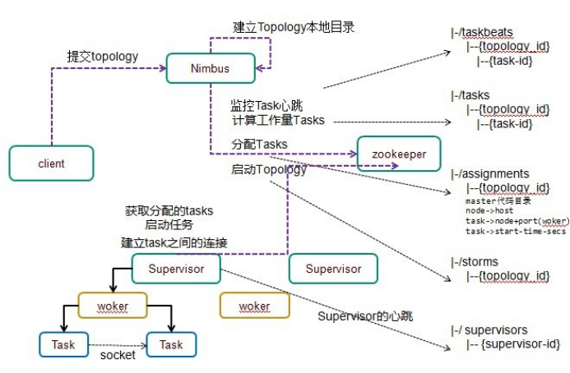

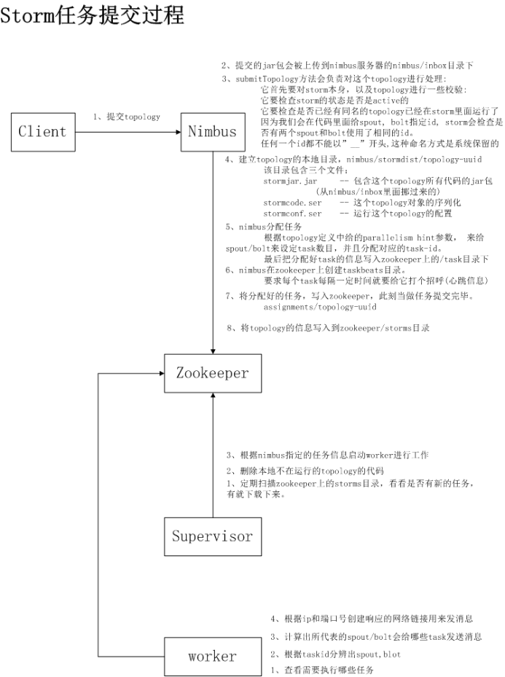

#### 组件分析

##### client

1、客户端运行[hadoop@mini1 ~]$ storm nimbus时，会调用storm的python脚本，该脚本为每个命令编写一个方法，每个方法都可以生成一条相应的java命令。命令格式：java -server xx.ClassName -args

nimbus-->Running: /export/servers/jdk/bin/java -server backtype.storm.daemon.nimbus

supervisor-->Running: /export/servers/jdk/bin/java -server backtype.storm.daemon.supervisor

##### nimbus

2、niubus启动后，接收客户端提交任务

命令格式：storm jar xxx.jar 驱动类 参数

[hadoop@mini1 ~]$ storm jar apps/storm/examples/storm-starter/storm-starter-topologies-0.9.6.jar

storm.starter.WordCountTopology wordcount

该命令会执行storm-starter-topologies-0.9.6.jar的main方法，main方法会执行以下代码：

StormSubmitter.submitTopology("mywordcount",config,topologyBuilder.createTopology());

topologyBuilder.createTopology(); 会将编写的spout对象和bolt对象序列化，将用户的jar上传到nimbus物理节点的/export/data/storm/workdir/nimbus/stormdist目录下，有当前正在运行的topology的jar包和配置文件，序列化对象文件。

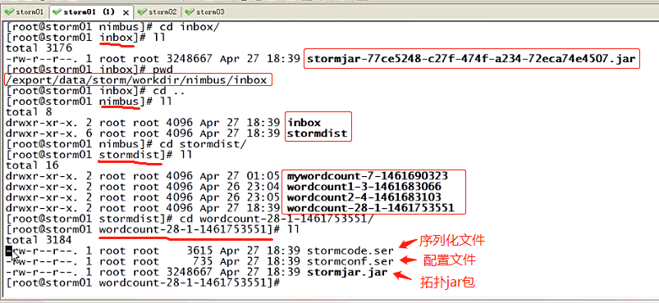

1. 接受到任务之后，会将任务进行分配，分配会产生一个assignment对象，该对象会保存到zk中，目录是/storm/assigments，该目录只保存正在进行的topology任务

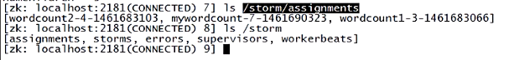

##### supervisor

1. supervisor通过watch机制，感知到nimbus在zk上的任务分配信息，从zk上拉取任务信息，分辨出属于自己的任务。
2. supervisor根据自己的任务信息，启动自己的worker，并分配一个端口。

##### worker

1. Worker启动之后，连接zk，拉取任务

Worker通过反序列化，得到程序员自己定义的spout和bolt对象。

1. worker根据任务类型，分别执行spout任务或者bolt任务。

Spout的生命周期：open、nextTuple、outPutFiled

Bolt的生命周期：prepare、execute（tuple）、outPutFiled

## 安装Redis

### 上传压缩包，解压

[hadoop@mini1 ~]$ rz

[hadoop@mini1 ~]$ tar -zxvf redis-2.6.16.tar.gz -C apps

### 编译

编译时切换到root用户下

[root@mini1 redis-3.0.6]# make && make install

若遇到如下问题：

[root@mini1 redis-3.0.6]# make

make[3]: gcc：命令未找到  
make[3]: \*\*\* [net.o] 错误 127  
make[3]: Leaving directory `/usr/local/src/redis-2.8.21/deps/hiredis'  
make[2]: \*\*\* [hiredis] 错误 2  
make[2]: Leaving directory `/usr/local/src/redis-2.8.21/deps'  
make[1]: [persist-settings] 错误 2 (忽略)  
CC adlist.o  
/bin/sh: cc: command not found  
make[1]: \*\*\* [adlist.o] 错误 127  
make[1]: Leaving directory `/usr/local/src/redis-2.8.21/src'  
make: \*\*\* [all] 错误 2

解决如下：

[root@mini1 ~]# yum -y install gcc-c++

[root@mini1 redis-3.0.6]# yum install -y gcc epel-release jemalloc-devel

[root@mini1 redis-3.0.6]# cd deps

[root@mini1 deps]# make hiredis jemalloc linenoise lua

[root@mini1 deps]# cd ..

[root@mini1 redis-3.0.6]# make

[root@mini1 redis-3.0.6]# cd src

[root@mini1 src]# make install

### 改名

[root@mini1 apps]# mv redis-2.6.16 redis

### 创建目录管理

[root@mini1 apps]# mkdir -p redis/bin

[root@mini1 apps]# mkdir -p redis/etc

[root@mini1 apps]# mv redis-3.0.6/redis.conf redis/etc

[root@mini1 apps]# cd redis-2.6.16/src

[root@mini1 src]# mv mkreleasehdr.sh redis-benchmark redis-check-aof redis-check-dump redis-cli redis-server ~/apps/redis/bin

### 修改配置

[root@mini1 redis]# vi etc/redis.conf

daemonize no --> daemonize yes // 改为yes，后台启动

bind 192.168.181.134 // 绑定redis服务器地址

### 启动服务端

[root@mini1 redis]# bin/redis-server ~/apps/redis/etc/redis.conf //指定启动的配置文件

### 查看是否启动成功

[root@mini1 bin]# ps -ef | grep redis //查看进程

root 5001 1 0 16:44 ? 00:00:00 ./redis-server \*:6379

root 5005 1600 0 16:45 pts/1 00:00:00 grep redis

[root@mini1 bin]# netstat -tunpl | grep 6379 //查看端口

tcp 0 0 0.0.0.0:6379 0.0.0.0:\* LISTEN 5001/./redis-server

tcp 0 0 :::6379 :::\* LISTEN 5001/./redis-server

### 启动客户端

[root@mini1 bin]# ./redis-cli

或 [root@mini1 bin]# ./redis-cli –h 192.168.181.134

127.0.0.1:6379>

### 退出

退出客户端

127.0.0.1:6379>quit

或127.0.0.1:6379>exit

退出服务端

[root@mini1 bin]# ./redis-cli shutdown

或[root@mini1 bin]# pkill redis-server

## 使用Redis

### Redis 简介

1. Redis 是完全开源免费的，遵守BSD协议，是一个高性能的key-value数据库。
2. Redis 与其他 key - value 缓存产品有以下三个特点：
3. Redis支持数据的持久化，可以将内存中的数据保存在磁盘中，重启的时候可以再次加载进行使用。
4. Redis不仅仅支持简单的key-value类型的数据，同时还提供list，set，zset，hash等数据结构的存储。
5. Redis支持数据的备份，即master-slave模式的数据备份。

### Redis集群设计原理

#### 节点主从

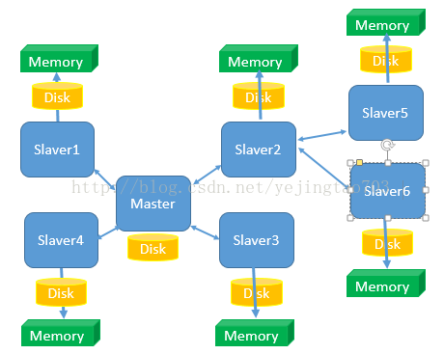

图上能看得到的信息：

1. 只有1个Master，N个slaver，Slaver可以有自己的Slaver，由于这种主从的关系决定他们是在配置阶段就要指定他们的上下级关系，而不是Zookeeper那种平行关系是自主推优出来的。
2. 读写分离，Master只负责写和同步数据给Slaver，Slaver承担了被读的任务，所以Slaver的扩容只能提高读效率不能提高写效率。
3. Slaver先将Master那边获取到的信息压入磁盘，再load进内存，client端是从内存中读取信息的，所以Redis是内存数据库。
4. 当一个新的Slaver加入到这个集群时，会主动找Master，Master发现新的Slaver后将全量数据发送给新的Slaver，数据量越大性能消耗也就越大，所以尽量避免在运行时做Slaver的扩容。

简单总结下主从模式的设计：

优点：读写分离，通过增加Slaver可以提高并发读的能力。

缺点：

1. Master写能力是瓶颈。
2. 虽然理论上对Slaver没有限制但是维护Slaver开销总将会变成瓶颈。
3. Master的Disk大小也将会成为整个Redis集群存储容量的瓶颈。

#### 哈希Slot

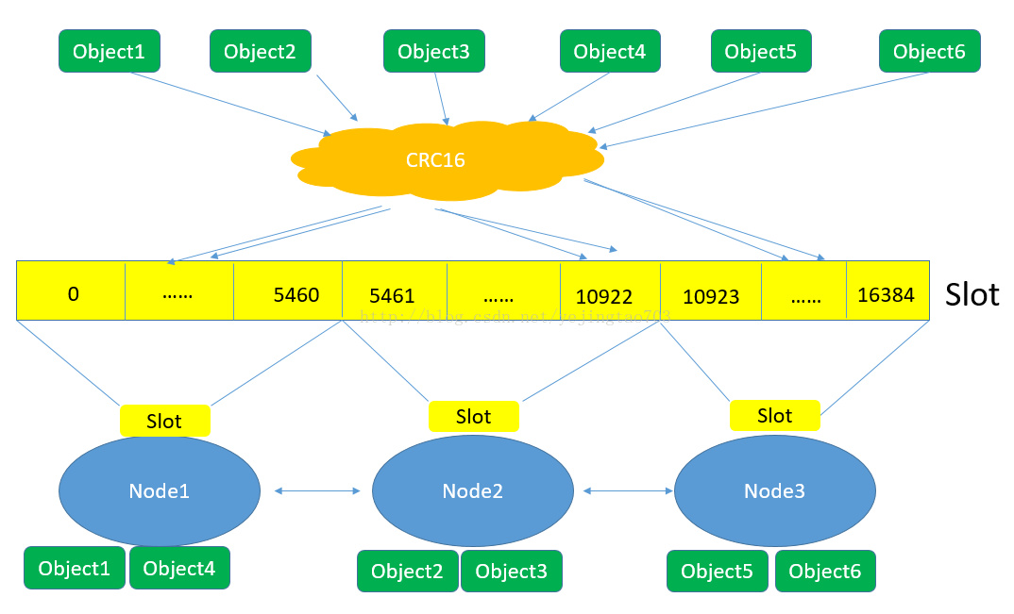

图上能看到的信息：

1. 对象保存到Redis之前先经过CRC16哈希到一个指定的Node上。

例如Object4最终Hash到了Node1上。

1. 每个Node被平均分配了一个Slot段，对应着0-16384，Slot不能重复也不能缺失，否则会导致对象重复存储或无法存储。
2. Node之间也互相监听，一旦有Node退出或者加入，会按照Slot为单位做数据的迁移。例如Node1如果掉线了，0-5640这些Slot将会平均分摊到Node2和Node3上,由于Node2和Node3本身维护的Slot还会在自己身上不会被重新分配，所以迁移过程中不会影响到5641-16384Slot段的使用。

简单总结下哈希Slot的优缺点：

缺点：每个Node承担着互相监听、高并发数据写入、高并发数据读出，工作任务繁重

优点：将Redis的写操作分摊到了多个节点上，提高写的并发能力，扩容简单。

#### 合并：Redis集群

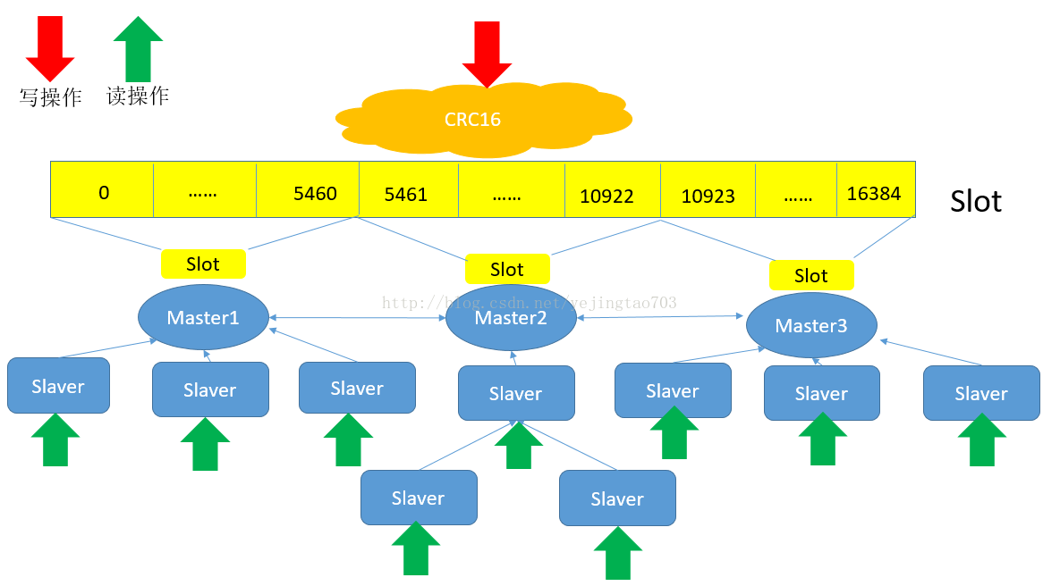

1. 主从和哈希的设计优缺点正好是相互弥补的，将图一每一套主从对应到图二中的每一个Node，就是Redis集群的终极形态，先Hash分逻辑节点，然后每个逻辑节点内部是主从。
2. 想扩展并发读就添加Slaver，想扩展并发写就添加Master，想扩容也就是添加Master，任何一个Slaver或者几个Master挂了都不会是灾难性的故障。

### Redis的配置

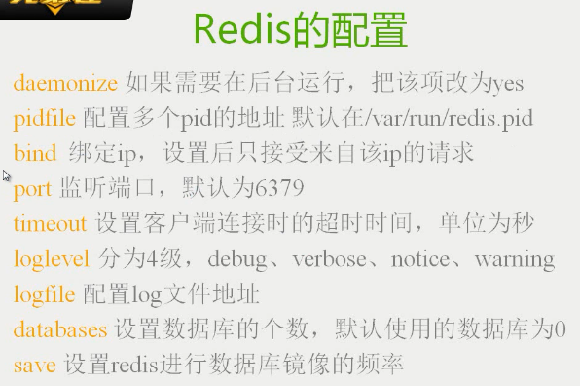

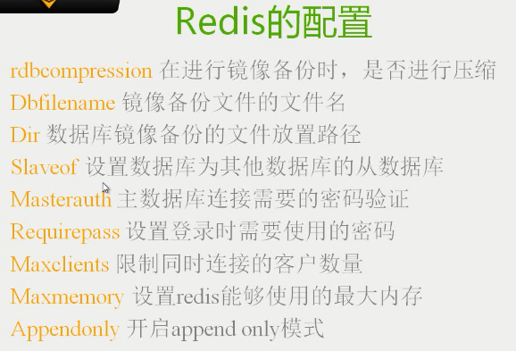

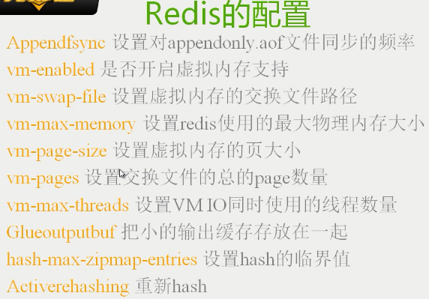

### Redis数据类型及应用场景

Redis支持五种数据类型：string（字符串），hash（哈希），list（列表），set（集合）及zset(sorted set：有序集合)。

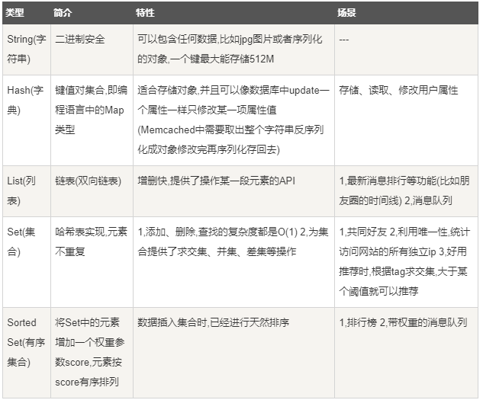

### Redis的命令

#### String

127.0.0.1:6379> set name zhangsan

OK

127.0.0.1:6379> get name

"zhangsan"

127.0.0.1:6379> setnx name zhangsan //key已存在则返回0。no exit

(integer) 0

127.0.0.1:6379> get name

"zhangsan"

127.0.0.1:6379> setnx age 18 // key未存在则可设置

(integer) 1

127.0.0.1:6379> get age

"18"

127.0.0.1:6379> setex sex 10 man // 设置有效期10秒

OK

127.0.0.1:6379> get sex

"man"

127.0.0.1:6379> get sex

(nil) // 空

127.0.0.1:6379> setrange name 5 bb // 从第5个字符开始替换。字符从0起算。

(integer) 9 // 字符长度

127.0.0.1:6379> get name

"zhangbbn"

127.0.0.1:6379> mset key1 zhangsan key2 lisi key3 wangwu //同时设多个值

OK

127.0.0.1:6379> get key1

"zhangsan"

127.0.0.1:6379> msetnx key4 xiaoer key3 xiaosan // 若有key已存在则都赋值失败

(integer) 0

127.0.0.1:6379> getset key1 10 // 设置新值，返回旧值

"zhangsan"

127.0.0.1:6379> getrange key2 0 2 // 获取从0到2的字符

"lis"

127.0.0.1:6379> mget key1 key2 key3 // 获取多个字符串

1) "10"

2) "lisi"

3) "wangwu"

127.0.0.1:6379> incr key1 // 加1

(integer) 11

127.0.0.1:6379> incr key4

(integer) 1

127.0.0.1:6379> incr key4 // 加1，若key不存在则从0开始

(integer) 2

127.0.0.1:6379> incrby key1 5 // 加指定数值，可正负

(integer) 16

127.0.0.1:6379> incrby key1 -4

(integer) 12

127.0.0.1:6379> decr key1 // 减1

(integer) 11

127.0.0.1:6379> decrby key1 3 // 减指定数值

(integer) 8

127.0.0.1:6379> decrby key1 -2

(integer) 10

127.0.0.1:6379> append name "hehe" // 追加

(integer) 13

127.0.0.1:6379> get name

"zhangsannhehe"

127.0.0.1:6379> strlen name // 获取字符串长度

(integer) 13

#### hashes

127.0.0.1:6379> hset user:001 name aa

(integer) 1

127.0.0.1:6379> hget user:001 name

"aa"

127.0.0.1:6379> hsetnx user:002 name bb

(integer) 1

127.0.0.1:6379> hget user:002 name //hash表

"bb"

127.0.0.1:6379> hsetnx user:002 name cc // 已存在则返回0

(integer) 0

127.0.0.1:6379> hget user:002 name

"bb"

127.0.0.1:6379> hmset user:003 name cc age 20 sex man // 设置多个key-value

OK

127.0.0.1:6379> hget user:003 name

"cc"

127.0.0.1:6379> hget user:003 age

"20"

127.0.0.1:6379> hget user:003 sex

"man"

127.0.0.1:6379> hmget user:003 name age sex // 获取多个值

1) "cc"

2) "20"

3) "man"

127.0.0.1:6379> hincrby user:003 age 5 // 增加指定数值

(integer) 25

127.0.0.1:6379> hexists user:003 age // 判断是否存在

(integer) 1

127.0.0.1:6379> hexists user:001 age

(integer) 0

127.0.0.1:6379> hlen user:001 // 获取key-value个数

(integer) 1

127.0.0.1:6379> hlen user:003

(integer) 3

127.0.0.1:6379> hdel user:003 age // 删除key-value

(integer) 1

127.0.0.1:6379> hget user:003 age

(nil)

127.0.0.1:6379> hkeys user:003 // 获取所有key

1) "name"

2) "sex"

127.0.0.1:6379> hvals user:003 // 获取所有value

1) "cc"

2) "man"

127.0.0.1:6379> hgetall user:003 // 获取所有key-value

1) "name" // key

2) "cc" // value

3) "sex"

4) "man"

#### lists

127.0.0.1:6379> lpush list1 "hello" // 从头进，后进先出，栈

(integer) 1

127.0.0.1:6379> lpush list1 "word"

(integer) 2

127.0.0.1:6379> lrange list1 0 -1 // 范围从头到尾

1) "word"

2) "hello"

127.0.0.1:6379> rpush list2 "one" // 从尾进，先进先出，队列

(integer) 1

127.0.0.1:6379> rpush list2 "two"

(integer) 2

127.0.0.1:6379> lrange list2 0 -1

1) "one"

2) "two"

127.0.0.1:6379> linsert list1 before hello hehe // 在hello之前插入hehe

(integer) 3

127.0.0.1:6379> lrange list1 0 -1

1) "word"

2) "hehe"

3) "hello"

127.0.0.1:6379> lset list1 0 haha // 把第0个元素改为haha

OK

127.0.0.1:6379> lrange list1 0 -1

1) "haha"

2) "hehe"

3) "hello"

127.0.0.1:6379> lrange list1 0 -1

1) "hehe"

2) "hehe"

3) "haha"

4) "hehe"

5) "hello"

127.0.0.1:6379> lrem list1 2 "hehe" // 删除n个相同的元素

(integer) 2

127.0.0.1:6379> lrange list1 0 -1

1) "haha"

2) "hehe"

3) "hello"

127.0.0.1:6379> lrange list1 0 -1

1) "word"

2) "haha"

3) "hehe"

4) "hello"

127.0.0.1:6379> ltrim list1 1 2 // 保留指定key值，第1个和第2个留下。

OK

127.0.0.1:6379> lrange list1 0 -1

1) "haha"

2) "hehe"

127.0.0.1:6379> lrange list2 0 -1

1) "one"

2) "two"

3) "three"

127.0.0.1:6379> lpop list2 // 头部元素弹出

"one"

127.0.0.1:6379> rpop list2 // 尾部元素弹出

"three"

127.0.0.1:6379> lrange list1 0 -1

1) "haha"

2) "hehe"

127.0.0.1:6379> lrange list2 0 -1

1) "two"

127.0.0.1:6379> rpoplpush list1 list2 // list1尾部元素弹出，进入list2头部元素

"hehe"

127.0.0.1:6379> lrange list1 0 -1

1) "haha"

127.0.0.1:6379> lrange list2 0 -1

1) "hehe"

2) "two"

127.0.0.1:6379> lrange list2 0 -1

1) "hehe"

2) "two"

127.0.0.1:6379> lindex list2 0 // 下标为0的元素

"hehe"

127.0.0.1:6379> lindex list2 1

"two"

127.0.0.1:6379> llen list2 // key长度

(integer) 2

#### sets

127.0.0.1:6379> sadd set1 "hello" // 向set添加元素。无序集合

(integer) 1

127.0.0.1:6379> sadd set1 "word"

(integer) 1

127.0.0.1:6379> smembers set1 // 查看元素

1) "word"

2) "hello"

127.0.0.1:6379> srem set1 "hello" // 删除元素

(integer) 1

127.0.0.1:6379> smembers set1

1. "word"

127.0.0.1:6379> smembers set1

1) "two"

2) "one"

3) "three"

127.0.0.1:6379> spop set1 // 随机删除并弹出元素

"three"

127.0.0.1:6379> smembers set1

1) "two"

2) "one"

127.0.0.1:6379> smembers set2

1) "two"

2) "one"

3) "three"

127.0.0.1:6379> sdiff set2 set1 // set2-set1，返回差集

1. "three"

127.0.0.1:6379> sdiffstore set3 set2 set1 // 将set2-set1的差集保存在set3

(integer) 1

127.0.0.1:6379> smembers set3

1. "three"

127.0.0.1:6379> sinter set2 set1 // 返回交集

1) "two"

2) "one"

127.0.0.1:6379> sinterstore set3 set2 set1 // 将交集保存在set3

(integer) 2

127.0.0.1:6379> smembers set3

1) "one"

2) "two"

127.0.0.1:6379> smembers set1

1) "hello"

127.0.0.1:6379> smembers set2

1) "two"

2) "one"

127.0.0.1:6379> sunion set1 set2 // 并集

1) "hello"

2) "one"

3) "two"

127.0.0.1:6379> sunionstore set3 set1 set2 // 并集放在set3

(integer) 4

127.0.0.1:6379> smembers set3

1) "hello"

2) "one"

3) "two"

127.0.0.1:6379> smove set1 set2 hello // 把set1的hello元素移到set2

(integer) 1

127.0.0.1:6379> smembers set2

1. "hello"

127.0.0.1:6379> smembers set2

1) "hello"

2) "two"

3) "one"

4) "three"

127.0.0.1:6379> scard set2 // 返回集合元素个数

(integer) 4

127.0.0.1:6379> sismember set2 hello // 判断是否是集合元素

(integer) 1 // 是返回1

127.0.0.1:6379> srandmember set2 // 随机返回一个元素，没有删除

"one"

#### sorter sets

127.0.0.1:6379> zadd zset1 1 "one" // 添加有序元素

(integer) 1

127.0.0.1:6379> zadd zset1 2 "two"

(integer) 1

127.0.0.1:6379> zadd zset1 3 "two" // 若元素重复，则更新序号

(integer) 0

127.0.0.1:6379> zrange zset1 0 -1 // 没带序号

1) "one"

2) "two"

127.0.0.1:6379> zrange zset1 0 -1 withscores // 升序，带序号

1) "one"

2) "1"

3) "two"

4) "3"

127.0.0.1:6379> zrem zset1 two // 删除元素

(integer) 1

127.0.0.1:6379> zrange zset1 0 -1 withscores

1) "one"

2) "1"

127.0.0.1:6379> zincrby zset1 3 one // one的序号加3

"4"

127.0.0.1:6379> zrange zset1 0 -1 withscores

1) "one"

2) "1"

3) "two"

4) "2"

5) "three"

6) "3"

127.0.0.1:6379> zrank zset1 three // 返回three升序时的索引值

(integer) 2

127.0.0.1:6379> zrevrank zset1 three // 返回three降序时的索引值

(integer) 0

127.0.0.1:6379> zrevrange zset1 0 -1 withscores // 降序，带序号

1) "three"

2) "3"

3) "two"

4) "2"

5) "one"

6) "1"

127.0.0.1:6379> zrangebyscore zset1 2 3 withscores // 序号为2到3元素的升序返回

1) "two"

2) "2"

3) "three"

4) "3"

127.0.0.1:6379> zcount zset1 2 3 // 返回2到3之间元素个数

(integer) 2

127.0.0.1:6379> zcard zset1 // 返回集合所有元素

(integer) 3

127.0.0.1:6379> zrange zset1 0 -1 withscores

1) "one"

2) "1"

3) "two"

4) "2"

5) "three"

6) "3"

127.0.0.1:6379> zremrangebyrank zset1 1 2 // 删除索引1到2的元素

(integer) 2

127.0.0.1:6379> zrange zset1 0 -1 withscores

1) "one"

2) "1"

127.0.0.1:6379> zrange zset1 0 -1 withscores

1) "one"

2) "1"

3) "two"

4) "2"

5) "three"

6) "3"

127.0.0.1:6379> zremrangebyscore zset1 1 2 // 删除索引为1到2的元素

(integer) 2

127.0.0.1:6379> zrange zset1 0 -1 withscores

1) "three"

2) "3"

#### 键值相关命令

127.0.0.1:6379> keys \* // 列出所有key

1) "user:002"

2) "set3"

3) "set1"

4) "list2"

5) "name"

127.0.0.1:6379> keys list\*

1) "list2"

2) "list1"

127.0.0.1:6379> exists name // 判断key是否存在

(integer) 1

127.0.0.1:6379> del name // 删除key

(integer) 1

127.0.0.1:6379> exists name

(integer) 0

127.0.0.1:6379> set age 20

OK

127.0.0.1:6379> get age

"20"

127.0.0.1:6379> expire age 10 // 设置age过期时间10秒

(integer) 1

127.0.0.1:6379> ttl age // 获取剩余时间

(integer) 8

127.0.0.1:6379> ttl age

(integer) 1

127.0.0.1:6379> ttl age

(integer) -2 // 为负数则过期

127.0.0.1:6379> get age

(nil)

127.0.0.1:6379> select 0 // 选择0号数据库

OK

127.0.0.1:6379> set age 30

OK

127.0.0.1:6379> get age

"30"

127.0.0.1:6379> move age 1 // 将age移到1号数据库

(integer) 1

127.0.0.1:6379> get age

(nil)

127.0.0.1:6379> select 1 // 选择1号数据库

OK

127.0.0.1:6379[1]> get age

"30"

127.0.0.1:6379> set age 18

OK

127.0.0.1:6379> get age

"18"

127.0.0.1:6379> expire age 200

(integer) 1

127.0.0.1:6379> ttl age

(integer) 196

127.0.0.1:6379> persist age // 取消过期时间

(integer) 1

127.0.0.1:6379> ttl age

(integer) -1 // -1表示取消

127.0.0.1:6379> randomkey // 随机返回库中一个key

"set1"

127.0.0.1:6379> rename age age\_new //重命名

OK

127.0.0.1:6379> keys \*

1. "age\_new"

127.0.0.1:6379> type age // 返回类型

string

#### 服务器相关命令

127.0.0.1:6379> ping

PONG // 连接成功

关闭服务器...

127.0.0.1:6379> ping

Could not connect to Redis at 127.0..1:6379:Connection refused // 连接失败

not connectioned>

127.0.0.1:6379> echo abc // 打印

"abc"

127.0.0.1:6379> select 0 // 选择0号数据库。数据库有0-15

OK

127.0.0.1:6379> dbsize // 当前数据库key的数目

(integer) 13

127.0.0.1:6379> info // 获取服务器信息统计

127.0.0.1:6379> config get \* // 获取所有参数配置的值

127.0.0.1:6379> config get daemonize // 获取指定参数配置的值

1) "daemonize"

2) "yes"

127.0.0.1:6379> flushdb // 删除当前数据库所有key

127.0.0.1:6379> flushall // 删除所有数据库所有key

#### 发布和订阅消息

Redis 发布订阅(pub/sub)是一种消息通信模式：发送者(pub)发送消息，订阅者(sub)接收消息。

Redis 客户端可以订阅任意数量的频道。

下图展示了频道 channel1 ， 以及订阅这个频道的三个客户端client2、client5 和 client1 之间的关系：

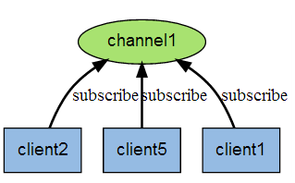

当有新消息通过 PUBLISH 命令发送给频道 channel1 时， 这个消息就会被发送给订阅它的三个客户端：

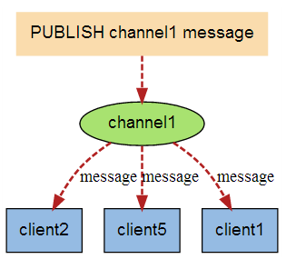

会话1

127.0.0.1:6379> subscribe tv1 // 订阅消息

Reading messages... (press Ctrl-C to quit)

1) "subscribe"

2) "tv1"

3) (integer) 1

1) "message" // 会话3发布后显示

2) "tv1"

3) "helloeverybody"

会话2

127.0.0.1:6379> subscribe tv1 tv2

Reading messages... (press Ctrl-C to quit)

1) "subscribe"

2) "tv1"

3) (integer) 1

1) "subscribe"

2) "tv2"

3) (integer) 2

1) "message"

2) "tv1"

3) "helloeverybody"

1) "message"

2) "tv2"

3) "heihei"

会话3

127.0.0.1:6379> publish tv1 helloeverybody // 发布消息

(integer) 2 // 2个客户端订阅

127.0.0.1:6379> publish tv2 heihei

(integer) 1 // 1个客户端订阅

#### 事务处理

1、 Redis 事务可以一次执行多个命令，并且带有以下两个重要的保证：

1）批量操作在发送 EXEC 命令前被放入队列缓存。

2）收到 EXEC 命令后进入事务执行，事务中任意命令执行失败，其余的命令依然被执行。在事务执行过程，其他客户端提交的命令请求不会插入到事务执行命令序列中。

2、 一个事务从开始到执行会经历以下三个阶段：

开始事务。命令入队。执行事务。

127.0.0.1:6379> multi // 开启事务

OK

127.0.0.1:6379> set age 10

QUEUED

127.0.0.1:6379> set age 20

QUEUED

127.0.0.1:6379> exec // 执行事务

1) OK

2) OK

127.0.0.1:6379> get age

"20"

127.0.0.1:6379> multi

OK

127.0.0.1:6379> set age 30

QUEUED

127.0.0.1:6379> set age 40

QUEUED

127.0.0.1:6379> discard // 取消事务，事务回滚

OK

127.0.0.1:6379> get age

"20"

127.0.0.1:6379> multi

OK

127.0.0.1:6379> incr age

QUEUED

127.0.0.1:6379> incr name // 某一命令执行错误，但整个事务不会回滚

QUEUED

127.0.0.1:6379> exec

1) (integer) 21

2) (error) ERR value is not an integer or out of range

### 安全性

#### 修改配值文件

[root@mini1 ~]# vi apps/redis/etc/redis.conf

requirepass abc //指定密码为abc。默认注释掉

#### 授权

退出并重启服务端、客户端。

启动客户端后授权：

127.0.0.1:6379> keys \*

(error) ERR operation not permitted

127.0.0.1:6379> auth abc // 授权，输入密码

OK

127.0.0.1:6379> keys \*

1. ”name”

启动客户端时授权：

[root@mini1 bin]# ./redis-cli -a abc // 若启动客户端时用-a指定密码，则不用再每次授权

### 主从复制

1. mini1启动服务端、客户端完成。
2. 克隆mini1重命名mini2。
3. 修改mini2配值文件

[root@mini2 ~]# vi apps/redis/etc/redis.conf

slaveof 192.168.181.134 6379 // 配值主节点的ip、端口号

masterauth abc // 连接主节点的密码

4、启动服务端、客户端

[root@mini2 ~]# apps/redis/bin/redis-server apps/redis/etc/redis.conf

[root@mini2 ~]# apps/redis/bin/redis-cli -a abc

5、获取主从信息

127.0.0.1:6379> info

此时两个节点拥有同步的数据库。

### 持久化

#### 区别

1. redis提供了两种持久化的方式，分别是RDB（Redis DataBase）和AOF（Append Only File）。
2. RDB就是在不同的时间点，将redis存储的数据生成快照并存储到磁盘等介质上；
3. AOF就是将redis执行过的所有写指令记录下来，在下次redis重新启动时，只要把这些写指令从前到后再重复执行一遍，就可以实现数据恢复了。
4. 其实RDB和AOF两种方式也可以同时使用，在这种情况下，如果redis重启的话，则会优先采用AOF方式来进行数据恢复，这是因为AOF方式的数据恢复完整度更高。
5. 如果你没有数据持久化的需求，也完全可以关闭RDB和AOF方式，这样的话，redis将变成一个纯内存数据库，+持久化就像memcache一样。

#### RDB（Redis DataBase）

[root@mini1 bin]# ll

-rw-r--r--. 1 root root 328 4月 13 17:18 dump.rdb

[root@mini1 bin]# cat dump.rdb // 默认快照

REDIS0006user:002namebbet3helloonetwothreeset1twoone // 存储命令

#### AOF（Append Only File）

[root@mini1 etc]# vi redis.conf

appendonly yes // 启用aof持久化

# appendfsync always

appendfsync everysec

# appendfsync no

[root@mini1 ~]# apps/redis/bin/redis-server apps/redis/etc/redis.conf

[root@mini211 ~]# apps/redis/bin/redis-cli -a abc

127.0.0.1:6379> set name yyy

OK

127.0.0.1:6379> exit

[root@mini1 etc]# ll

-rw-r--r--. 1 root root 55 4月 13 17:49 appendonly.aof // 存储操作

[root@mini1 etc]# cat appendonly.aof

\*2

$6

SELECT

$1

0

\*3

$3

set

$4

name

$3

yyy

### 虚拟内存

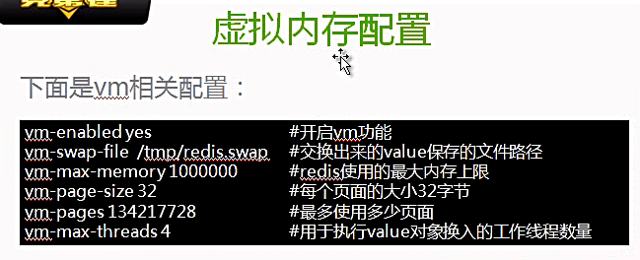

再添加一行：really-use-vm yes

重启服务端、客户端则使用虚拟内存。shell编程

## 安装Spark

**Spark学习路线**

<https://wenku.baidu.com/view/0e9d83614afe04a1b171de5a.html>

### standalone（完全分布式）

#### 上传、解压缩

[hadoop@mini1 ~]$ rz

[hadoop@mini1 ~]$ tar -zxvf spark-1.6.1-bin-hadoop2.6.tgz -C apps

#### 重命名

[hadoop@mini1 apps]$ mv spark-1.6.1-bin-hadoop2.6 spark

#### 修改配置文件

[hadoop@mini1 apps]$ cd spark/conf

##### spark-env.sh

[hadoop@mini1 conf]$ mv spark-env.sh.template spark-env.sh

[hadoop@mini1 conf]$ vi spark-env.sh

export JAVA\_HOME=/usr/local/jdk1.7.0\_72

export SPARK\_MASTER\_IP=mini1

export SPARK\_MASTER\_PORT=7077

##### slaves

[hadoop@mini1 conf]$ mv slaves.template slaves

[hadoop@mini1 conf]$ vi slaves

// localhost // 删除此行。本地运行

mini2 // 添加从节点

mini3

#### 配置主机名/地址映射

[hadoop@mini1 ~]$sudo vi /etc/hosts

[hadoop@mini2 ~]$sudo vi /etc/hosts

[hadoop@mini3 ~]$sudo vi /etc/hosts

10.77.20.100 mini1 // 网络类型用VMnet0，ip

10.77.20.154 mini2

10.77.20.224 mini3

#### 配置ssh免密登录

作用：1、远程复制文件到其他机器

2、通过ssh启动其他slave机器，master由此访问所有的worker

#### 远程复制到其他机器

[hadoop@mini1 apps]$ scp -r spark mini2:/home/hadoop/apps

[hadoop@mini1 apps]$ scp -r spark mini3:/home/hadoop/apps

#### 启动spark standalone集群

全部启动

[hadoop@mini1 spark]$ sbin/start-all.sh // hadoop已经配置了全局路径start-all.sh，故spark启动按此方式，否则冲突

starting org.apache.spark.deploy.master.Master, logging to

/home/hadoop/apps/spark/logs/spark-hadoop-org.apache.spark.deploy.master.Master-1-mini1.out

mini2: starting org.apache.spark.deploy.worker.Worker, logging to

/home/hadoop/apps/spark/logs/spark-hadoop-org.apache.spark.deploy.worker.Worker-1-mini2.out

mini3: starting org.apache.spark.deploy.worker.Worker, logging to

/home/hadoop/apps/spark/logs/spark-hadoop-org.apache.spark.deploy.worker.Worker-1-mini3.out

逐个启动

[hadoop@mini1 spark]$ sbin/start-master.sh // 启动master

starting org.apache.spark.deploy.master.Master, logging to

/home/hadoop/apps/spark/logs/spark-hadoop-org.apache.spark.deploy.master.Master-1-mini1.out

[hadoop@mini1 spark]$ sbin/start-slave.sh -h hostname url:master // 启动slave

starting org.apache.spark.deploy.worker.Worker, logging to

/home/hadoop/apps/spark/logs/spark-hadoop-org.apache.spark.deploy.worker.Worker-1-mini1.out

[hadoop@mini2 spark]$ sbin/start-slave.sh -h hostname url:master

starting org.apache.spark.deploy.worker.Worker, logging to

/home/hadoop/apps/spark/logs/spark-hadoop-org.apache.spark.deploy.worker.Worker-1-mini2.out

#### 查看进程

[hadoop@mini1 sbin]$ jps

2761 Jps

2717 Master

[hadoop@mini2 apps]$ jps

2018 Jps

1968 Worker

[hadoop@mini3 ~]$ jps

1974 Jps

1924 Worker

#### web访问spark

<http://10.77.20.100:8080/> // mini1的地址

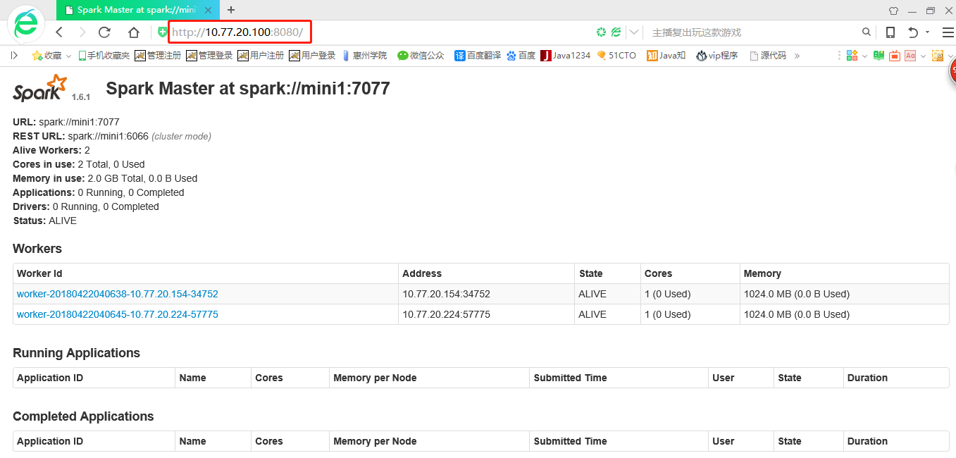

#### 停止集群

全部停止

[hadoop@mini1 spark]$ sbin/stop-all.sh

手动停止

[hadoop@mini1 spark]$ sbin/stop-master.sh

[hadoop@mini1 spark]$ sbin/stop-slave.sh

### local cluster（伪分布式）

一台机器既有master，又有worker。不需要启动其他机器。适合练习，省资源，强烈推荐！

[hadoop@mini1 conf]$ vi slaves

mini1 // 设置从节点还是mini1

[hadoop@mini1 spark]$ sbin/start-all.sh

[hadoop@mini1 sbin]$ jps

3447 Master

3578 Jps

3529 Worker

## 使用Spark

### spark基本原理

#### 内存计算框架spark

spark克服了MapReduce在迭代式计算和交互式计算方面的不足，引入RDD（Resilient Distributed Datasets）数据表示模型。RDD是一个有容错机制，可以被并行操作的数据集合，能够被缓存到内存或磁盘上。spark如图所示，可以执行多个stage，最后不同的stage的结果可以合并进行下一步的计算。

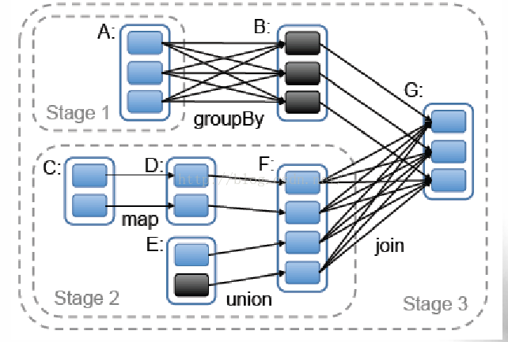

Spark在Yarn上的运行机制同样类似于hadoop。

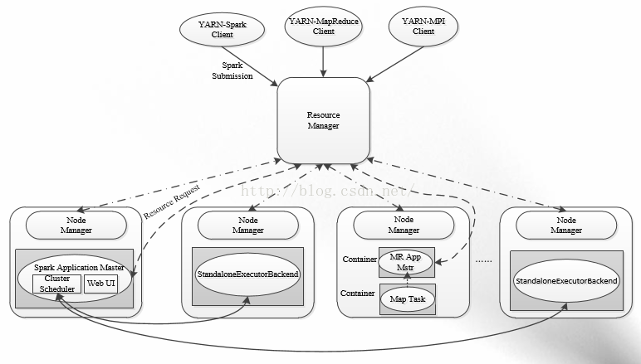

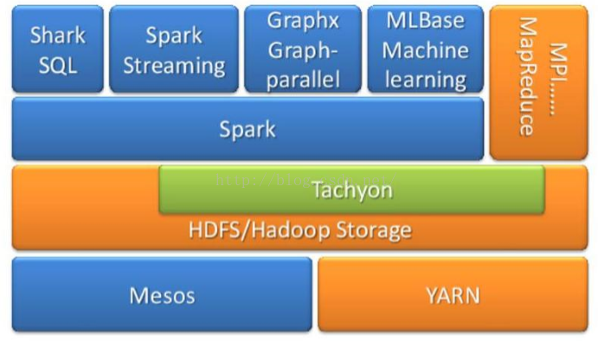

spark生态系统：

Shark是spark的类sql流语句

sparkStreaming是spark的流式分布式计算框架

Graphx是spark的图计算库

MLBase是spark的机器学习库

#### Spark 特点

1. 运行速度快

Spark拥有DAG执行引擎，支持在内存中对数据进行迭代计算。官方提供的数据表明，如果数据由磁盘读取，速度是Hadoop MapReduce的10倍以上，如果数据从内存中读取，速度可以高达100多倍。

1. 适用场景广泛

大数据分析统计，实时数据处理，图计算及机器学习

1. 易用性

编写简单，支持80种以上的高级算子，支持多种语言，数据源丰富，可部署在多种集群中

1. 容错性高

Spark引进了弹性分布式数据集RDD (Resilient Distributed Dataset) 的抽象，它是分布在一组节点中的只读对象集合，这些集合是弹性的，如果数据集一部分丢失，则可以根据“血统”（即充许基于数据衍生过程）对它们进行重建。另外在RDD计算时可以通过CheckPoint来实现容错，而CheckPoint有两种方式：CheckPoint Data，和Logging The Updates，用户可以控制采用哪种方式来实现容错。

#### spark应用场景

1. 复杂的批量处理（Batch Data Processing），偏重点在于处理海量数据的能力，至于处理速度可忍受，通常的时间可能是在数十分钟到数小时；
2. 基于历史数据的交互式查询（Interactive Query），通常的时间在数十秒到数十分钟之间
3. 基于实时数据流的数据处理（Streaming Data Processing），通常在数百毫秒到数秒之间

#### Spark与hadoop

1. Hadoop有两个核心模块，分布式存储模块HDFS和分布式计算模块Mapreduce
2. spark本身并没有提供分布式文件系统，因此spark的分析大多依赖于Hadoop的分布式文件系统HDFS
3. Hadoop的Mapreduce与spark都可以进行数据计算，而相比于Mapreduce，spark的速度更快并且提供的功能更加丰富

#### stage划分/spark任务提交流程

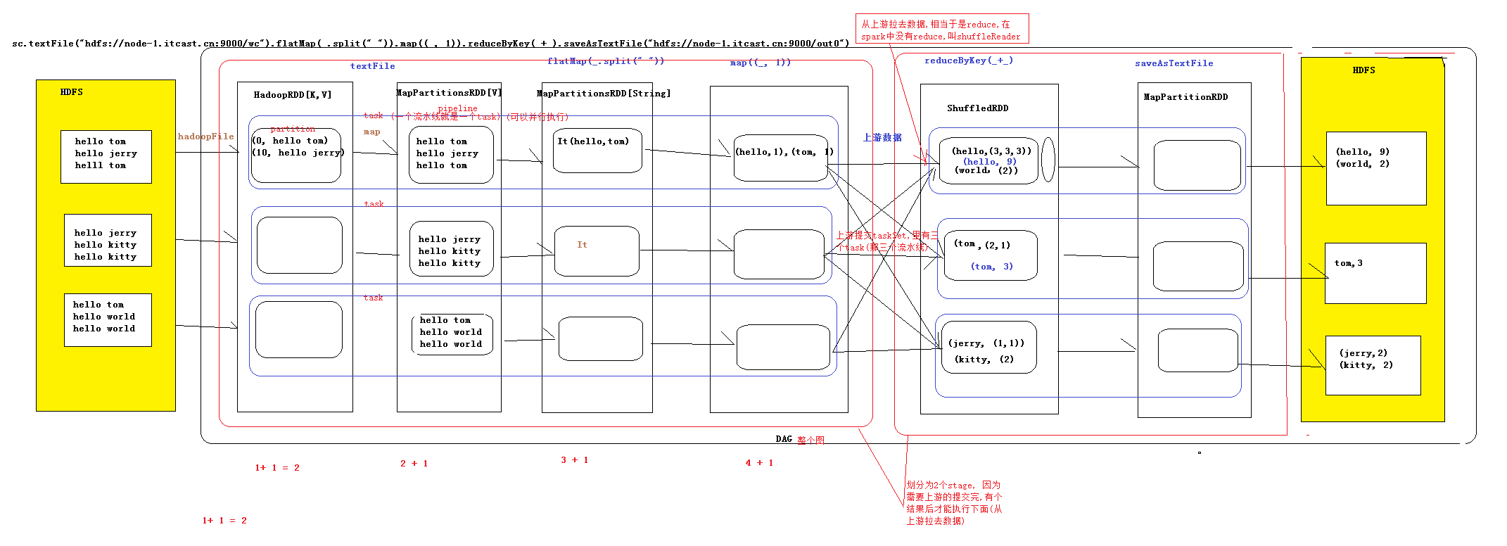

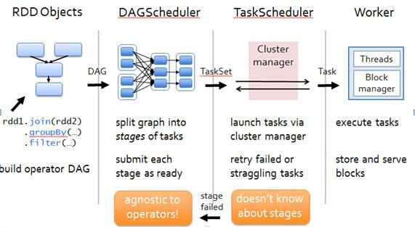

#### 窄依赖和宽依赖

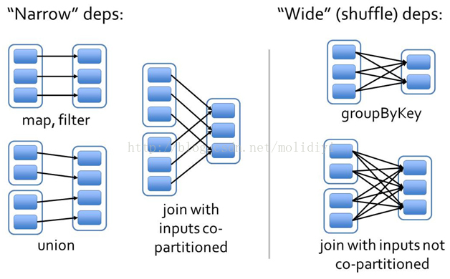

1. 一个方框表示一个RDD，实心蓝底的框表示partition，从图中可以看出，宽依赖与窄依赖的区分主要是父partition与子partition的对应关系（注：前一个为后一个partition的父partition）。
2. 窄依赖（图左）：一父一子。一般是对RDD进行map，filter，union等Transformations。
3. 宽依赖（图右）：一父多子，一子多父。一般是对RDD进行groupByKey操作，就是对RDD进行重分区
4. join即可能是宽依赖也可能是窄依赖，其区别是，当要对RDD进行join操作时，如果RDD进行过重分区则为窄依赖，否则为宽依赖。

#### spark架构

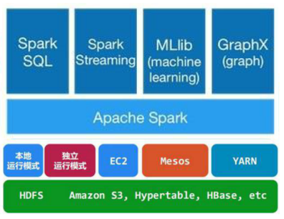

##### 功能简介

1. Spark 是一种通用的大数据计算框架，正如传统大数据技术Hadoop的MapReduce、Hive引擎，以及Storm流式实时计算引擎等。
2. Spark主要用于大数据的计算，而Hadoop以后主要用于大数据的存储（ 比如HDFS、Hive、HBase等）以及资源调度（ Yarn）。Spark+Hadoop的组合，应该是未来大数据领域最热门的组合，也是最有前景的组合
3. Spark包含了大数据领域常见的各种计算框架， 比如:
4. Spark Core用于离线计算
5. Spark SQL用于交互式查询
6. Spark Streaming用于实时流式计算
7. Spark MLlib用于机器学习
8. Spark GraphX用于图计算

##### Spark Core

包含Spark的基本功能；尤其是定义RDD的API、操作以及这两者上的动作。其他Spark的库都是构建在RDD和Spark Core之上的

##### Spark SQL

提供通过Apache Hive的SQL变体Hive查询语言（HiveQL）与Spark进行交互的API。每个数据库表被当做一个RDD，Spark SQL查询被转换为Spark操作。

##### Spark Streaming

对实时数据流进行处理和控制。Spark Streaming允许程序能够像普通RDD一样处理实时数据

##### Mllib

一个常用机器学习算法库，算法被实现为对RDD的Spark操作。这个库包含可扩展的学习算法，比如分类、回归等需要对大量数据集进行迭代的操作。

##### GraphX

控制图、并行图操作和计算的一组算法和工具的集合。GraphX扩展了RDD API，包含控制图、创建子图、访问路径上所有顶点的操作

#### spark集群组件

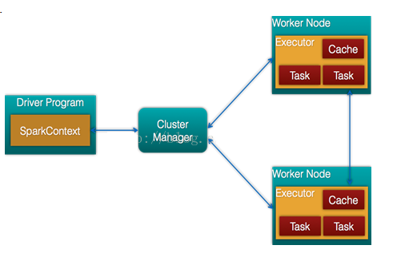

##### Cluster Manager

1. 在standalone模式中即为Master主节点，控制整个集群，监控worker。
2. 在YARN模式中为资源管理器

##### Worker

从节点，负责控制计算节点，启动Executor或者Driver。

##### Driver

运行Application 的main()函数

##### Executor

执行器，是为某个Application运行在worker node上的一个进程

#### spark常用术语

##### 图解

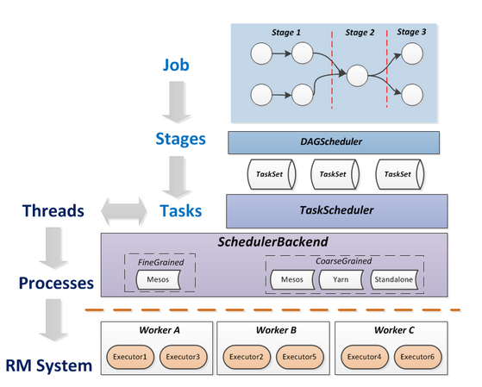

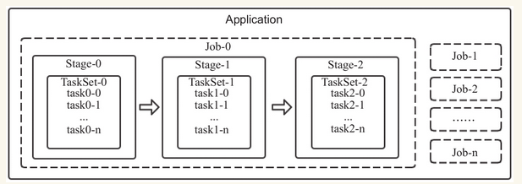

##### Application

1. Appliction都是指用户编写的Spark应用程序，其中包括一个Driver功能的代码和分布在集群中多个节点上运行的Executor代码
2. 提交到spark之后，spark为application分派资源，将程序转换并执行

##### Driver

1. Spark中的Driver即运行上述Application的main函数并创建SparkContext
2. 创建SparkContext的目的是为了准备Spark应用程序的运行环境，在Spark中由SparkContext负责与ClusterManager通信，进行资源申请、任务的分配和监控等
3. 当Executor部分运行完毕后，Driver同时负责将SparkContext关闭，通常用SparkContext代表Driver

##### Executor

1. 某个Application运行在worker节点上的一个进程，该进程负责运行某些Task，并且负责将数据存到内存或磁盘上
2. 每个Application都有各自独立的一批Executor，在Spark on Yarn模式下，其进程名称为CoarseGrainedExecutor Backend
3. 一个CoarseGrainedExecutor Backend有且仅有一个Executor对象，负责将Task包装成taskRunner，并从线程池中抽取一个空闲线程运行Task，每一个CoarseGrainedExecutor Backend能并行运行Task的数量取决与分配给它的cpu个数

##### Cluter Manager

指的是在集群上获取资源的外部服务。目前有三种类型：

1. Standalon : spark原生的资源管理，由Master负责资源的分配
2. Apache Mesos:与hadoop MR兼容性良好的一种资源调度框架
3. Hadoop Yarn: 主要是指Yarn中的ResourceManager

##### Worker

集群中任何可以运行Application代码的节点

1. 在Standalone模式中指的是通过slave文件配置的Worker节点
2. 在Spark on Yarn模式下就是NoteManager节点

##### Task

1. RDD中的一个分区对应一个task，task是单个分区上最小的处理流程单元，是运行Application的基本单位
2. 多个Task组成一个Stage
3. Task的调度和管理等是由TaskScheduler负责

##### TaskSet

任务集。一组关联的，但相互之间没有Shuffle依赖关系的Task集合

##### Job

由Action算子触发生成的由一个或者多个stage组成的计算作业，一个Application中往往会产生多个Job

##### Stage

1. 一个taskSet对应的调度阶段，每个job会根据RDD的宽依赖关系被切分很多Stage，每个stage都包含 一个TaskSet。
2. Stage的划分和调度是有DAGScheduler来负责的
3. Stage有非最终的Stage（Shuffle Map Stage）和最终的Stage（Result Stage）两种，Stage的边界就是发生shuffle的地方

##### DAGScheduler

根据Job构建基于Stage的DAG（Directed Acyclic Graph有向无环图)，并提交Stage给TASkScheduler。

##### TASKSedulter

1. 将TaskSET提交给worker运行，每个Executor运行什么Task就是在此处分配的
2. TaskScheduler维护所有TaskSet，当Executor向Driver发生心跳时，TaskScheduler会根据资源剩余情况分配相应的Task。
3. TaskScheduler还维护着所有Task的运行标签，重试失败的Task。

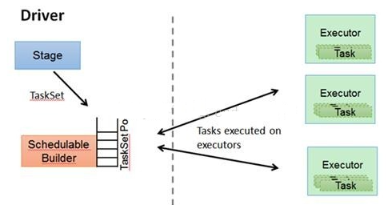

在不同运行模式中任务调度器具体为：

Spark on Standalone模式为TaskScheduler

YARN-Client模式为YarnClientClusterScheduler

YARN-Cluster模式为YarnClusterScheduler

#### spark核心概念

##### Transformations / Actions

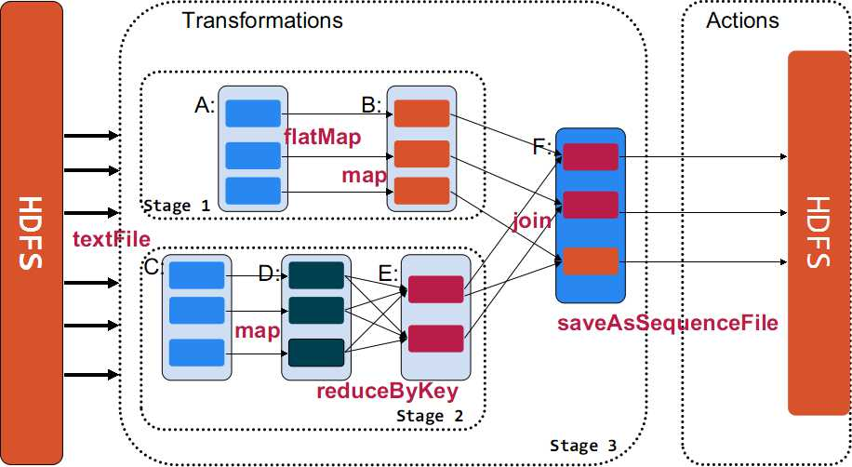

1. Transformation返回值还是一个RDD。它使用了链式调用的设计模式，对一个RDD进行计算后，变换成另外一个RDD，然后这个RDD又可以进行另外一次转换。这个过程是分布式的。
2. Action返回值不是一个RDD。它要么是一个Scala的普通集合，要么是一个值，要么是空，最终或返回到Driver程序，或把RDD写入到文件系统中。
3. Action是返回值返回给driver或者存储到文件，是RDD到result的变换，Transformation是RDD到RDD的变换。
4. 只有action执行时，rdd才会被计算生成，这是rdd懒惰执行的根本所在。

##### Jobs / Stage

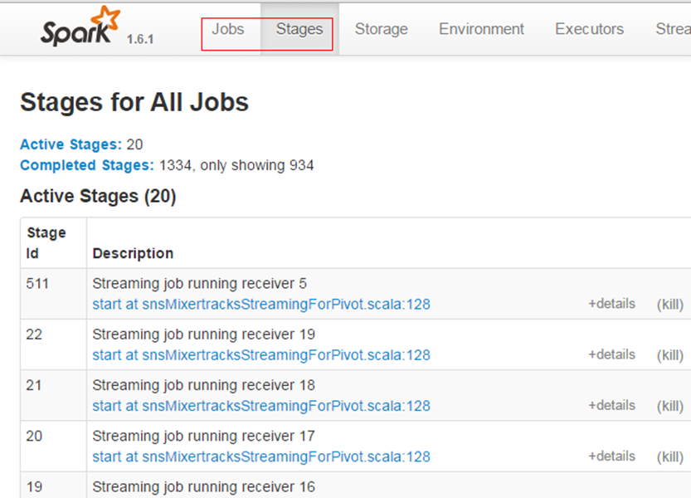

1. Job：包含多个task的并行计算，一个action触发一个job
2. stage：一个job会被拆为多组task，每组任务称为一个stage，以shuffle进行划分

##### shuffle

1. 在Spark中，什么情况下，会发生shuffle？reduceByKey、groupByKey、sortByKey、countByKey、join、cogroup等操作。

2、spark shuffle的特点：

1）在Spark早期版本中，那个bucket缓存是非常非常重要的，因为需要将一个ShuffleMapTask所有的数据都写入内存缓存之后，才会刷新到磁盘。但是这就有一个问题，如果map side数据过多，那么很容易造成内存溢出。所以spark在新版本中，优化了，默认那个内存缓存是100kb，写入一点数据达到了刷新到磁盘的阈值之后，就会将数据一点一点地刷新到磁盘。

2）与MapReduce完全不一样的是，MapReduce它必须将所有的数据都写入本地磁盘文件以后，才能启动reduce操作，来拉取数据。为什么？因为mapreduce要实现默认的根据key的排序！所以要排序，肯定得写完所有数据，才能排序，然后reduce来拉取。

但是Spark不需要，spark默认情况下，是不会对数据进行排序的。因此ShuffleMapTask每写入一点数据，ResultTask就可以拉取一点数据，然后在本地执行我们定义的聚合函数和算子，进行计算。

spark这种机制的好处在于，速度比mapreduce快多了。但是也有一个问题，mapreduce提供的reduce，是可以处理每个key对应的value上的，很方便。但是spark中，由于这种实时拉取的机制，因此提供不了，直接处理key对应的values的算子，只能通过groupByKey，先shuffle，有一个MapPartitionsRDD，然后用map算子，来处理每个key对应的values。就没有mapreduce的计算模型那么方便。

#### Driver详解

##### Driver作用

1. 运行应用程序的main函数
2. 创建spark的上下文SparkContext
3. 划分RDD并生成有向无环图（DAGScheduler）
4. 与spark中的其他组进行协调，协调资源等等（SchedulerBackend）
5. 生成并发送task到executor（taskScheduler）

##### Driver运行地点

1. Driver进程的运行地点有如下两种：
2. driver进程运行在client端，对应用进行管理监控。
3. Master节点指定某个Worker节点启动Driver进程，负责监控整个应用的执行。
4. Driver进程运行地点选择：
5. 当用spark-shell交互式工具提交Spark的Job时，Driver在Master节点上运行；
6. 当使用spark-submit工具提交Job或者在Eclips、IDEA等开发平台上使用”new SparkConf.setManager(“spark://master:7077”)”方式运行Spark任务时，Driver是运行在本地Client端上的

###### Driver运行在client

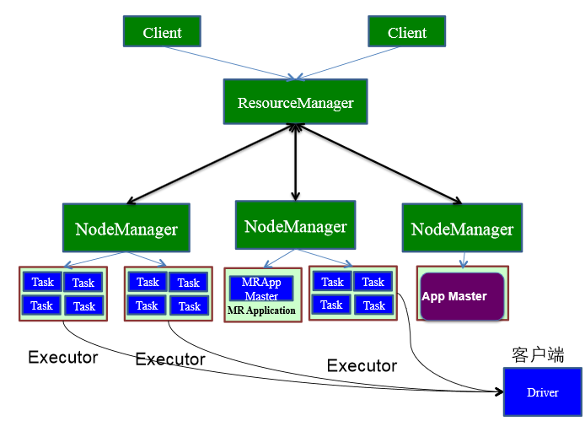

用户启动Client端，在client端启动Driver进程。在Driver中启动或实例化DAGScheduler等组件。

1. driver在client启动，做好准备工作，计划好任务的策略和方式（DAGScheduler)后向Master注册并申请运行Executor资源。
2. Worker向Master注册，Master通过指令让worker启动Executor。
3. worker收到指令后创建ExecutorRunner线程，进而ExecutorRunner线程启动executorBackend进程。
4. ExecutorBackend启动后，向client端driver进程内的SchedulerBackend注册,这样dirver进程就可以发现计算资源了。
5. Driver的DAGScheduler解析应用中的RDD DAG并生成相应的Stage，每个Stage包含的TaskSet通过TaskScheduler分配给Executor，在Exectutor内部启动线程池并行化执行Task，同时driver会密切注视，如果发现哪个execuctor执行效率低，会分配其他exeuctor顶替执行，观察谁的效率更高（推测执行）。
6. 计划中的所有stage被执行完了之后，各个worker汇报给driver，同时释放资源，driver确定都做完了，就向master汇报。同时driver在client上，应用的执行进度clinet也知道了。

###### Driver运行在worker

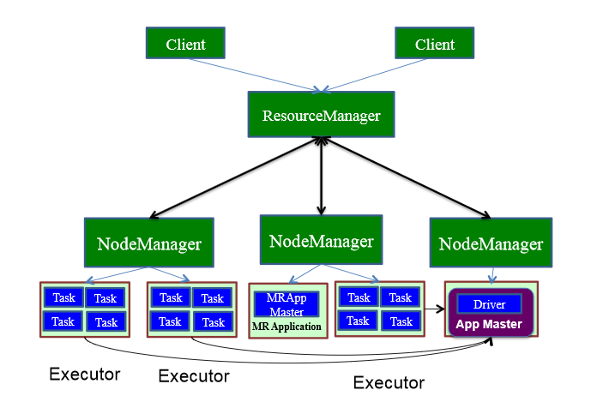

用户启动客户端，客户端提交应用程序给Master

1. Master调度应用，指定一个worker节点启动driver，即Scheduler-Backend。
2. worker接收到Master命令后创建driverRunner线程，在DriverRunner线程内创建SchedulerBackend进程，Dirver充当整个作业的主控进程。
3. Master指定其他Worker节点启动Exeuctor，此处流程和上面相似，worker创建ExecutorRunner线程，启动ExecutorBackend进程。
4. ExecutorBackend启动后，向client端driver进程内的SchedulerBackend注册,这样dirver进程就可以发现计算资源了。
5. Driver的DAGScheduler解析应用中的RDD DAG并生成相应的Stage，每个Stage包含的TaskSet通过TaskScheduler分配给Executor，在Exectutor内部启动线程池并行化执行Task，同事driver会密切注视，如果发现哪个execuctor执行效率低，会分配其他exeuctor顶替执行，观察谁的效率更高（推测执行）。
6. 计划中的所有stage被执行完了之后，各个worker汇报给driver，同事释放资源，driver确定都做完了，就向master汇报。客户也会跳过master直接和drive通讯了解任务的执行进度。

#### 运行流程及特点

##### spark运行流程

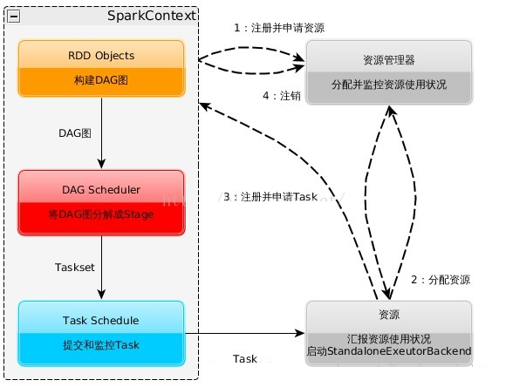

1. 构建Spark Application的运行环境，启动SparkContext
2. SparkContext向资源管理器（可以是Standalone，Mesos，Yarn）申请运行Executor资源，并启动StandaloneExecutorbackend，
3. Executor向SparkContext申请Task
4. SparkContext将应用程序分发给Executor
5. SparkContext构建成DAG图，将DAG图分解成Stage、将Taskset发送给Task Scheduler，最后由Task Scheduler将Task发送给Executor运行
6. Task在Executor上运行，运行完释放所有资源

##### spark运行特点

1. 每个Application获取专属的executor进程，该进程在Application期间一直驻留，并以多线程方式运行Task。这种Application隔离机制是有优势的，无论是从调度角度看（每个Driver调度他自己的任务），还是从运行角度看（来自不同Application的Task运行在不同JVM中），当然这样意味着Spark Application不能跨应用程序共享数据，除非将数据写入外部存储系统
2. Spark与资源管理器无关，只要能够获取executor进程，并能保持相互通信就可以了
3. 提交SparkContext的Client应该靠近Worker节点（运行Executor的节点），最好是在同一个Rack里，因为Spark Application运行过程中SparkContext和Executor之间有大量的信息交换
4. Task采用了数据本地性和推测执行的优化机制

#### spark运行模式

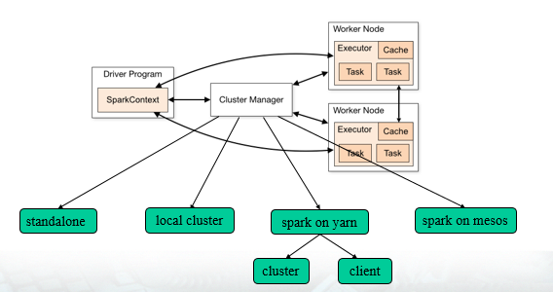

##### **Standalone**

1. Standalone模式即独立集群运行模式，使用Spark自带的资源调度框架，自带完整的服务，可单独部署到一个集群中，无需依赖任何其他资源管理系统。
2. 采用Master/Slaves的典型架构，选用ZooKeeper来实现Master的HA
3. 框架结构图如下:

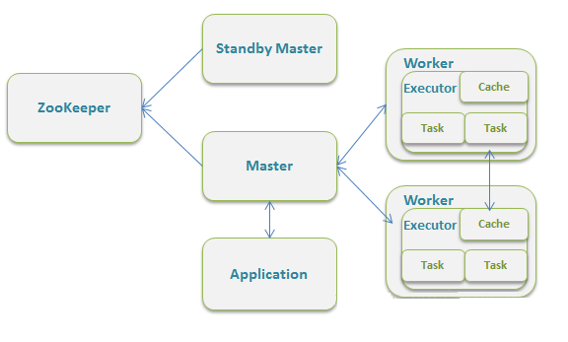

1. 该模式主要的节点有Client节点、Master节点和Worker节点。

其中Driver既可以运行在Master节点上中，也可以运行在本地Client端。

1. 当用spark-shell交互式工具提交Spark的Job时，Driver在Master节点上运行；
2. 当使用spark-submit工具提交Job或者在Eclips、IDEA等开发平台上使用”new SparkConf.setManager(“spark://master:7077”)”方式运行Spark任务时，Driver是运行在本地Client端上的
3. 运行过程：
4. SparkContext连接到Master，向Master注册并申请资源（CPU Core 和Memory）
5. Master根据SparkContext的资源申请要求和Worker心跳周期内报告的信息决定在哪个Worker上分配资源，然后在该Worker上获取资源，然后启动StandaloneExecutorBackend；
6. StandaloneExecutorBackend向SparkContext注册；
7. SparkContext将Applicaiton代码发送给StandaloneExecutorBackend；并且SparkContext解析Applicaiton代码，构建DAG图，并提交给DAG Scheduler分解成Stage（当碰到Action操作时，就会催生Job；每个Job中含有1个或多个Stage，Stage一般在获取外部数据和shuffle之前产生），然后以Stage（或者称为TaskSet）提交给Task Scheduler，Task Scheduler负责将Task分配到相应的Worker，最后提交给StandaloneExecutorBackend执行；
8. StandaloneExecutorBackend会建立Executor线程池，开始执行Task，并向SparkContext报告，直至Task完成
9. 所有Task完成后，SparkContext向Master注销，释放资源

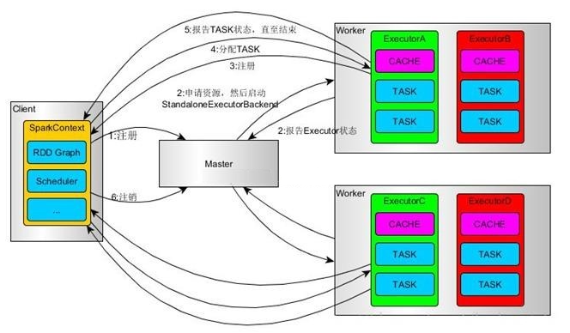

##### localCluster

standalone模式的单机版，又称伪cluster模式，master和worker分别运行在一台机器的不同进程上

##### Spark on YARN

###### YARN-Client

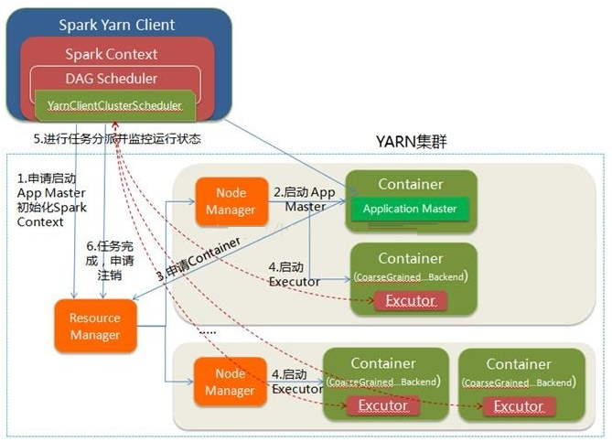

YARN-client的工作流程步骤为：

1. Spark Yarn Client向YARN的ResourceManager申请启动Application Master。同时在SparkContent初始化中将创建DAGScheduler和TASKScheduler等，由于我们选择的是Yarn-Client模式，程序会选择YarnClientClusterScheduler和YarnClientSchedulerBackend
2. ResourceManager收到请求后，在集群中选择一个NodeManager，为该应用程序分配第一个Container，要求它在这个Container中启动应用程序的ApplicationMaster，与YARN-Cluster区别的是在该ApplicationMaster不运行SparkContext，只与SparkContext进行联系进行资源的分派
3. Client中的SparkContext初始化完毕后，与ApplicationMaster建立通讯，向ResourceManager注册，根据任务信息向ResourceManager申请资源（Container）
4. 一旦ApplicationMaster申请到资源（也就是Container）后，便与对应的NodeManager通信，要求它在获得的Container中启动CoarseGrainedExecutorBackend，CoarseGrainedExecutorBackend启动后会向Client中的SparkContext注册并申请Task
5. client中的SparkContext分配Task给CoarseGrainedExecutorBackend执行，CoarseGrainedExecutorBackend运行Task并向Driver汇报运行的状态和进度，以让Client随时掌握各个任务的运行状态，从而可以在任务失败时重新启动任务
6. 应用程序运行完成后，Client的SparkContext向ResourceManager申请注销并关闭自己

###### YARN-Cluster

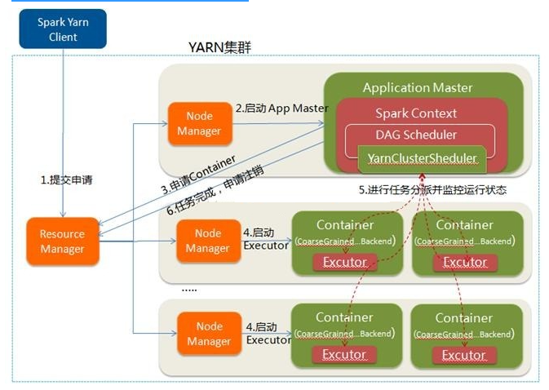

YARN-cluster的工作流程分为以下几个步骤：

1. Spark Yarn Client向YARN中提交应用程序，包括ApplicationMaster程序、启动ApplicationMaster的命令、需要在Executor中运行的程序等
2. ResourceManager收到请求后，在集群中选择一个NodeManager，为该应用程序分配第一个Container，要求它在这个Container中启动应用程序的ApplicationMaster，其中ApplicationMaster进行SparkContext等的初始化
3. ApplicationMaster向ResourceManager注册，这样用户可以直接通过ResourceManage查看应用程序的运行状态，然后它将采用轮询的方式通过RPC协议为各个任务申请资源，并监控它们的运行状态直到运行结束
4. 一旦ApplicationMaster申请到资源（也就是Container）后，便与对应的NodeManager通信，要求它在获得的Container中启动CoarseGrainedExecutorBackend，CoarseGrainedExecutorBackend启动后会向ApplicationMaster中的SparkContext注册并申请Task。这一点和Standalone模式一样，只不过SparkContext在Spark Application中初始化时，使用CoarseGrainedSchedulerBackend配合YarnClusterScheduler进行任务的调度，其中YarnClusterScheduler只是对TaskSchedulerImpl的一个简单包装，增加了对Executor的等待逻辑等
5. ApplicationMaster中的SparkContext分配Task给CoarseGrainedExecutorBackend执行，CoarseGrainedExecutorBackend运行Task并向ApplicationMaster汇报运行的状态和进度，以让ApplicationMaster随时掌握各个任务的运行状态，从而可以在任务失败时重新启动任务
6. 应用程序运行完成后，ApplicationMaster向ResourceManager申请注销并关闭自己

###### Spark Client 和 Spark Cluster的区别

1. 从深层次的含义讲YARN-Cluster和YARN-Client模式的区别其实就是ApplicationMaster进程的区别
   1. 在YARN中，每个Application实例都有一个ApplicationMaster进程，它是Application启动的第一个容器。
   2. 它负责和ResourceManager打交道并请求资源，获取资源之后告诉NodeManager为其启动Container。
2. YARN-Cluster模式（或称为YARN-Standalone模式）
   1. 适用于生产环境
   2. YARN通过http:// hadoop1:8088访问
   3. Driver运行在AM(Application Master)中
   4. 它负责向YARN申请资源，并监督作业的运行状况。
   5. 当用户提交了作业后，就可以关掉Client，作业会继续在YARN上运行，也没有log，因而YARN-Cluster模式不适合运行交互类型的作业
3. YARN-Client模式
   1. 适用于交互、调试，可以看到所有log，方便调试。
   2. Driver在客户端本地运行，这种模式可以使得Spark Application和客户端进行交互，会与yarn集群产生超大量的网络通信，导致网卡流量激增。因为Driver在客户端，所以可以通过webUI访问Driver的状态，默认是http://hadoop1:4040访问
   3. Application Master仅仅向YARN请求Executor
   4. Client会和请求的Container通信来调度他们工作，也就是说Client不能离开

##### Spark On Mesos

这是很多公司采用的模式，官方推荐这种模式。正是由于Spark开发之初就考虑到支持Mesos，因此，目前而言，Spark运行在Mesos上会比运行在YARN上更加灵活，更加自然。目前在Spark On Mesos环境中，用户可选择两种调度模式之一运行自己的应用程序

###### 粗粒度模式

Coarse-grained Mode

1. 每个应用程序的运行环境由一个Dirver和若干个Executor组成，其中，每个Executor占用若干资源，内部可运行多个Task（对应多少个“slot”）。
2. 应用程序的各个任务正式运行之前，需要将运行环境中的资源全部申请好，且运行过程中要一直占用这些资源，即使不用，最后程序运行结束后，回收这些资源。
3. 在程序运行过程中，mesos的master和slave并不知道executor内部各个task的运行情况，executor直接将任务状态通过内部的通信机制汇报给Driver
4. 从一定程度上可以认为，每个应用程序利用mesos搭建了一个虚拟集群自己使用。

###### 细粒度模式

Fine-grained Mode

1. 鉴于粗粒度模式会造成大量资源浪费，Spark On Mesos还提供了另外一种调度模式：细粒度模式，这种模式类似于现在的云计算，思想是按需分配。
2. 与粗粒度模式一样，应用程序启动时，先会启动executor，但每个executor占用资源仅仅是自己运行所需的资源，不需要考虑将来要运行的任务，之后，mesos会为每个executor动态分配资源，每分配一些，便可以运行一个新任务，单个Task运行完之后可以马上释放对应的资源。
3. 每个Task会汇报状态给Mesos slave和Mesos Master，便于更加细粒度管理和容错，这种调度模式类似于MapReduce调度模式，每个Task完全独立，优点是便于资源控制和隔离，但缺点也很明显，短作业运行延迟大。

#### 各模式下运行spark自带实例SparkPi

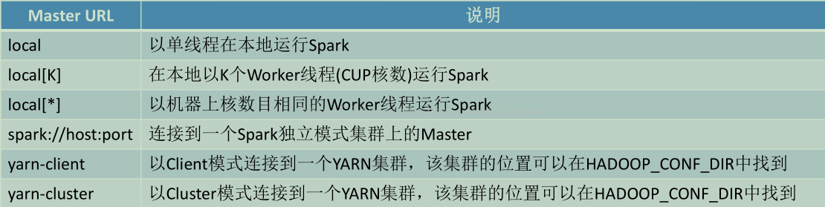

##### local模式

[hadoop@mini1 spark ]$ bin/spark-submit

--class org.apache.spark.examples.SparkPi

--master local

lib/spark-examples-1.0.0-hadoop2.2.0.jar



##### standalone模式

[hadoop@mini1 spark ]$ sbin/start-all.sh // 启动spark集群

[hadoop@mini1 spark ]$ bin/spark-submit

--class org.apache.spark.examples.SparkPi

--master spark://192.168.123.101:7077 // 这个IP是要写你在spark的conf目录下配置的export SPARK\_MASTER\_IP的地址

lib/spark-examples-1.0.0-hadoop2.2.0.jar

##### on-yarn-cluster模式

大前提是master的机器和slave机器的系统时间要保持一致，不一致会有错。

[hadoop@mini1 hadoop]$ sbin/start-all.sh // 启动hadoop集群

[hadoop@mini1 spark ]$ sbin/start-all.sh // 启动spark集群

[hadoop@mini1 spark ]$ bin/spark-submit

--class org.apache.spark.examples.SparkPi

--master yarn-cluster

lib/spark-examples-1.0.0-hadoop2.2.0.jar

##### on-yarn-client模式

大前提是master的机器和slave机器的系统时间要保持一致，不一致会有错。

[hadoop@mini1 hadoop]$ sbin/start-all.sh // 启动hadoop集群

[hadoop@mini1 spark ]$ sbin/start-all.sh // 启动spark集群

[hadoop@mini1 spark ]$ bin/spark-submit

--class org.apache.spark.examples.SparkPi

--master yarn-client

lib/spark-examples-1.0.0-hadoop2.2.0.jar

#### spark基本工作原理和核心概念

##### Spark基本工作原理

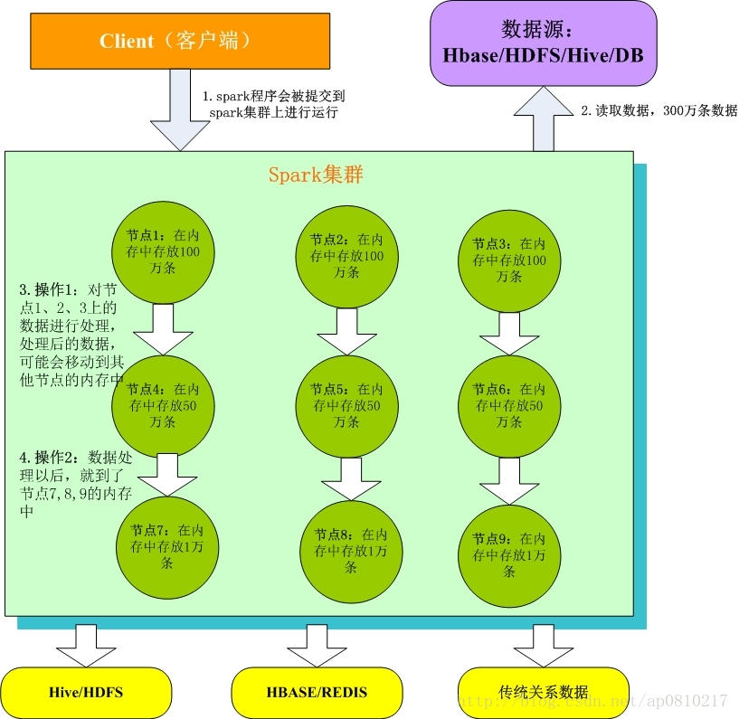

1. Client客户端：我们在本地编写了spark程序，打成jar包，或python脚本,通过spark submit命令提交到Spark集群；
2. 只有Spark程序在Spark集群上运行才能拿到Spark资源，来读取数据源的数据进入到内存里；
3. 客户端就在Spark分布式内存中并行迭代地处理数据，注意每个处理过程都是在内存中并行迭代完成；注意：每一批节点上的每一批数据，实际上就是一个RDD！！！一个RDD是分布式的，所以数据都散落在一批节点上了，每个节点都存储了RDD的部分partition。
4. Spark与MapReduce最大的不同在于
5. 迭代式计算模型MapReduce，分为两个阶段，map和reduce，两个阶段完了，就结束了，所以我们在一个job里能做的处理很有限；
6. Spark计算模型，可以分为n个阶段，因为它是内存迭代式的。我们在处理完一个阶段以后，可以继续往下处理很多个阶段，而不只是两个阶段。所以，Spark相较于MapReduce来说，计算模型可以提供更强大的功能。

##### Spark开发概述

1. 核心开发：离线批处理 / 延迟性的交互式数据处理
2. Spark的核心编程
3. 定义初始的RDD，即定义第一个RDD是从哪里来，读取数据，hdfs、linux本地文件、程序中的集合。
4. 定义对RDD的计算操作，这个在spark里称之为算子，map、reduce、flatMap、groupByKey，比mapreduce提供的map和reduce强大的太多太多了。
5. 其实就是循环往复的过程，第一个计算完了以后，数据可能就会到了新的一批节点上，也就是变成一个新的RDD。然后再次反复，针对新的RDD定义计算操作
6. 最后，就是获得最终的数据，将数据保存起来。
7. SQL查询：底层都是RDD和计算操作
8. 实时计算：底层都是RDD和计算操作

##### RDD及其特性

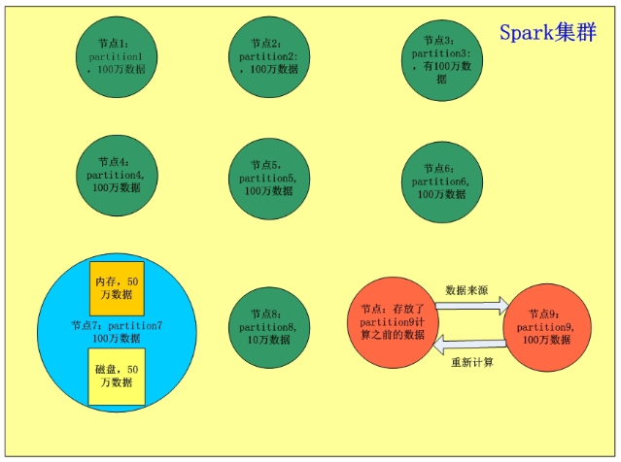

1. RDD是Spark提供的核心抽象，全称为Resillient Distributed Dataset，即弹性分布式数据集;
2. RDD在抽象上来说是一种元素集合，包含了数据。它是被分区的，分为多个分区，每个分区分布在集群中的不同节点上，从而让RDD中的数据可以被并行操作。（分布式数据集）;
3. RDD通常通过Hadoop上的文件，即HDFS文件或者Hive表，来进行创建；有时也可以通过应用程序中的集合来创建;
4. RDD最重要的特性就是，提供了容错性，可以自动从节点失败中恢复过来。即如果某个节点上的RDD partition，因为节点故障，导致数据丢了，那么RDD会自动通过自己的数据来源重新计算该partition。这一切对使用者是透明的;
5. RDD的数据默认情况下存放在内存中的，但是在内存资源不足时，Spark会自动将RDD数据写入磁盘。（弹性）。

### spark-submit

实例：蒙特卡罗求PI: 3.1415926

#### 工具参数说明

|  |  |
| --- | --- |
| 参数名称 | 含义 |
| --master MASTER\_URL | 可以是spark://host:port, mesos://host:port, yarn,  yarn-cluster,yarn-client, local |
| --deploy-mode DEPLOY\_MODE | Driver程序运行的地方，client或者cluster |
| --class CLASS\_NAME | 主类名称，含包名 |
| --name NAME | Application名称 |
| --jars JARS | Driver依赖的第三方jar包 |
| --py-files PY\_FILES | 用逗号隔开的放置在Python应用程序PYTHONPATH上的.zip,  .egg, .py文件列表 |
| --files FILES | 用逗号隔开的要放置在每个executor工作目录的文件列表 |
| --properties-file FILE | 设置应用程序属性的文件路径，默认是conf/spark-defaults.conf |
| --driver-memory MEM | Driver程序使用内存大小 |
| --driver-java-options |  |
| --driver-library-path | Driver程序的库路径 |
| --driver-class-path | Driver程序的类路径 |
| --executor-memory MEM | executor内存大小，默认1G |
| --driver-cores NUM | Driver程序的使用CPU个数，仅限于Spark Alone模式 |
| --supervise | 失败后是否重启Driver，仅限于Spark  Alone模式 |
| --total-executor-cores NUM | executor使用的总核数，仅限于Spark Alone、Spark on Mesos模式 |
| --executor-cores NUM | 每个executor使用的内核数，默认为1，仅限于Spark on Yarn模式 |
| --queue QUEUE\_NAME | 提交应用程序给哪个YARN的队列，默认是default队列，仅限于Spark on Yarn模式 |
| --num-executors NUM | 启动的executor数量，默认是2个，仅限于Spark on Yarn模式 |
| --archives ARCHIVES | 仅限于Spark on Yarn模式 |

#### 运行模式

##### 本地运行模式

不用启动集群，直接可运行。

[hadoop@mini1 spark ]$ bin/spark-submit

--master local // 用一个worker线程运行

--class org.apache.spark.examples.SparkPi

./lib/spark-examples-1.6.1-hadoop2.6.0.jar 100

等价于

[hadoop@mini1 spark ]$ bin/spark-submit

--class org.apache.spark.examples.SparkPi

./lib/spark-examples-1.6.1-hadoop2.6.0.jar 100

=========================================================================

[hadoop@mini1 spark ]$ bin/spark-submit

--master local[2] // local单机运行,local[N]在一个进程中用N个线程模拟Spark分布式计算，每个线程拥有一个core

--class org.apache.spark.examples.SparkPi

./lib/spark-examples-1.6.1-hadoop2.6.0.jar 100

克隆会话，提交后执行过程中查看进程

[hadoop@mini1 ~]$ jps

4280 SparkSubmit

4318 Jps

发现提交后生成一个SparkSubmit进程，该进程既是客户提交任务的Client进程、又是Spark的driver程序、还充当Spark执行task的executor角色。

##### 本地伪集群运行模式

会在单机启动多个进程模拟分布式集群。

[hadoop@mini1 spark ]$ bin/spark-submit

--master local-cluster[2,3,1024] // local-cluster[x,y,z] ,x代表要生成的executor数，y、z代表executor拥有的core和memory数

--class org.apache.spark.examples.SparkPi

./lib/spark-examples-1.6.1-hadoop2.6.0.jar 100

克隆会话，提交后执行过程中查看进程

[hadoop@mini1 ~]$ jps

4470 SparkSubmit

4645 CoarseGrainedExecutorBackend // 粗粒度执行后端

4644 CoarseGrainedExecutorBackend

4693 Jps

SparkSubmit依然是Client进程、driver程序，生成的两个CoarseGrainedExecutorBackend用来并发执行程序的进程。

##### 集群模式

[hadoop@mini1 spark ]$ bin/spark-submit

--master spark://mini1:7077 // 集群运行

--deploy-mode client // 默认client，此行可不写。适用于进行SparkSubmit的机器和Worker节点在 地理上相近（同一局域网），这时driver就在SparkSubmit的线程中。

--executor-memory 1G // 指定每个worker可用内存为1G

--total-executor-cores 1 // 指定整个集群使用的cup核数为1个

--class org.apache.spark.examples.SparkPi

./lib/spark-examples-1.6.1-hadoop2.6.0.jar 100

Pi is roughly 3.1409284

Master作为cluster manager，用来对应用程序申请的资源进行管理。

SparkSubmit作为Client端和运行driver程序。

CoarseGrainedExecutorBackend用来并发执行应用程序。

================================================================================

[hadoop@mini1 spark ]$ bin/spark-submit

--master spark://10.77.20.154:7077 // 集群运行。用mini1:7077会提交失败。

--deploy-mode cluster // 若应用程序从一个和worker机器距离很远的机器提交，用cluster 模式可减少drivers和executors的网络延迟。

--supervise // 在cluster模式下使用，确保driver自动重启

--executor-memory 1G // 指定每个worker可用内存为2G

--total-executor-cores 1 // 指定整个集群使用的cup核数为2个

--class org.apache.spark.examples.SparkPi

./lib/spark-examples-1.6.1-hadoop2.6.0.jar 100

[hadoop@mini1 ~]$ jps

6101 Jps

5910 Worker

6046 CoarseGrainedExecutorBackend

5834 Master

6058 SparkSubmit // 客户端的SparkSubmit进程会在应用程序提交给集群后退出。

提交程序的机器不需要属于集群，有Spark环境就可以了。

[hadoop@mini2 spark]$ jps

1850 Jps

1617 Worker

1705 DriverWrapper // Master会在集群中选择一个Worker进程生成一个子进程DriverWrapper来

启动Driver程序。DriverWrapper进程会占用Worker进程一个core

#### 编写wordcount程序处理hdfs文件

##### 编写程序、打包、上传

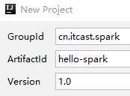

package cn.itcast.spark

import org.apache.spark.{SparkConf,SparkContext}

object WordCount {

def main(args:Array[String]) {

val conf = new SparkConf().setAppName(“WC”)

val sc = new SparkContext(conf)

sc.textFile(args[0]).flatMap(\_.split(“ ”)).map((\_,1)).reduceByKey(\_+\_).sortBy(\_.\_2,false).collect

sc.stop()

}

}

[hadoop@mini1 ~]$ rz

hello-spark-1.0.jar

##### 提交

[hadoop@mini1 spark]$ bin/spark-submit

--master spark://mini1:7077

--class cn.itscat.spark.wordcount // main方法

--executor-memory 512m

--total-executor-cores 2

/home/hadoop/hello-spark-1.0.jar // 提交程序的jar包

hdfs://mini1:9000/wc // 待处理的文件路径

hdfs://mini1:9000/out3 // 存放结果路径

##### 查看结果文件

[hadoop@mini1 ~]$ hdfs dfs -ls /

drwxr-xr-x - hadoop supergroup 0 2018-04-22 18:47 /wc

drwxr-xr-x - hadoop supergroup 0 2018-04-22 18:47 /out3

[hadoop@mini1 ~]$ hdfs dfs -ls /out3

-rw-r--r-- 3 hadoop supergroup 0 2018-04-22 18:47 /out3/\_SUCCESS

-rw-r--r-- 3 hadoop supergroup 34 2018-04-22 18:47 /out3/part-r-0000

-rw-r--r-- 3 hadoop supergroup 34 2018-04-22 18:47 /out3/part-r-0001

-rw-r--r-- 3 hadoop supergroup 34 2018-04-22 18:47 /out3/part-r-0002

[hadoop@mini1 ~]$ hdfs dfs -cat /wc/out3/part-\*

(hello,9)

(tom,6)

(jerry,6)

(word,3)

#### wordcount执行流程

//textFile会产生两个RDD：HadoopRDD -> MapPartitinsRDD

sc.textFile(args(0))

// 产生一个RDD ：MapPartitinsRDD

.flatMap(\_.split(" "))

//产生一个RDD MapPartitionsRDD

.map((\_, 1))

//产生一个RDD ShuffledRDD

.reduceByKey(\_+\_)

//产生一个RDD: mapPartitions

.saveAsTextFile(args(1))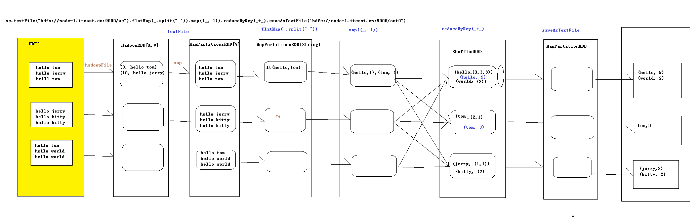

#### 查看帮助

[hadoop@mini1 spark]$ bin/spark-submit --help

### spark-shell

#### 简介

1. 同sapark-submit，有多种模式。
2. Spark-Shell提供了一种学习API的简单方式， 以及一个能够交互式分析数据的强大工具。
3. Spark-Shell的本质是在后台调用了spark-submit脚本来启动应用程序
4. spark-shell在运行时，会先进行一些初始参数的设置，然后调用Spark-submit来运行，并且spark-shell是交互式的。

#### spark-shell处理本地文件

##### 多种启动模式

交互式命令行工具

[hadoop@mini1 spark]$ bin/spark-shell // 默认本地模式

[hadoop@mini1 spark]$ bin/spark-shell --master local // 本地模式

[hadoop@mini1 spark]$ bin/spark-shell --master local[2] // 本地伪集群模式

[hadoop@mini1 spark]$ bin/spark-shell --master spark://mini1:7077 // 集群模式。启动spark-shell，master在mini1

没有指定worker可用内存和集群核数，则默认占满

##### 创建文件

[hadoop@mini1 ~]$ vi data.txt

i love beijing

i love china

##### 处理文件

scala> sc.textFile("/home/hadoop/data.txt").flatMap(\_.split(" ")).map((\_,1)).reduceByKey(\_+\_).collect //sc : SparkContext

res0:Array[(String,Int)]=Array((beijing,1),(china,1),(i,2),(love,2))

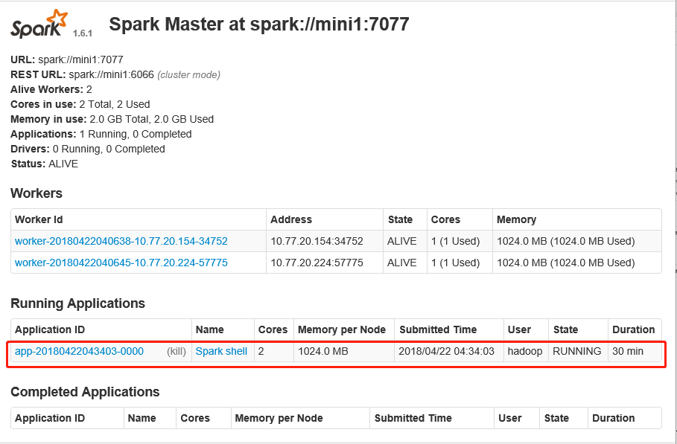

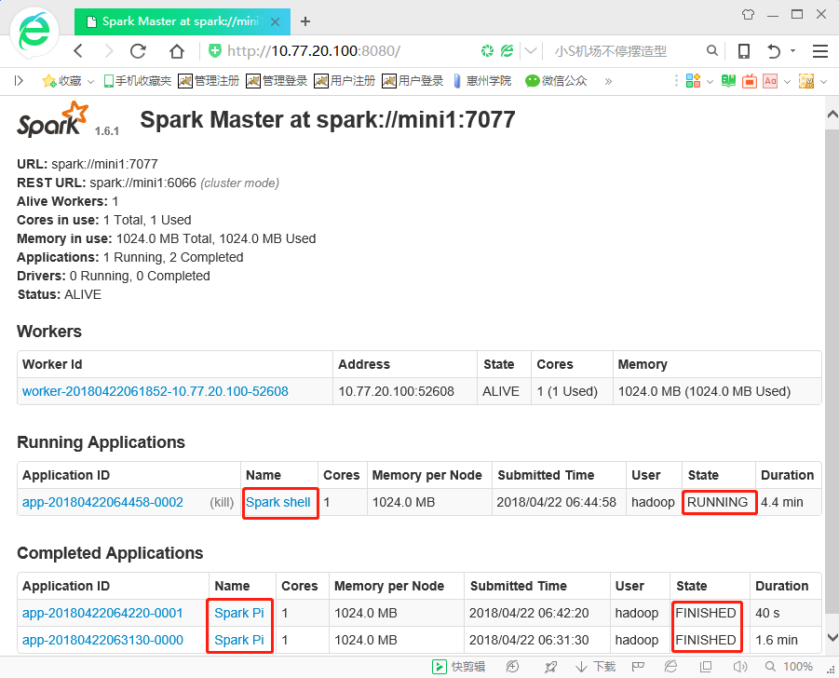

##### 退出

scala>**:**quit

#### spark-shell处理hdfs文件

##### 同步时间

[hadoop@mini1 ~]$ date

[hadoop@mini1 ~]$ sudo date -s "2018-04-22 10:20:00"

##### 启动hdfs

[hadoop@mini1 hadoop-2.6.4]$ sbin/start-dfs.sh

查看hdfs文件系统

<http://10.77.20.100:50070/>

##### 创建文件

[hadoop@mini1 ~]$ vi data.txt

hello tom

hello jerry

hello word

tom jerry

##### 创建目录、上传文件

[hadoop@mini1 ~]$ hdfs dfs -mkdir /wc

[hadoop@mini1 ~]$ hdfs dfs -put data.txt /wc/1.log

[hadoop@mini1 ~]$ hdfs dfs -put data.txt /wc/2.log

[hadoop@mini1 ~]$ hdfs dfs -put data.txt /wc/3.log

##### 启动spark集群

[hadoop@mini1 spark]$ sbin/start-all.sh

##### 启动spark-shell

[hadoop@mini1 spark]$ bin/spark-shell --master spark://mini1:7077 --executor-memory 512m --total-executor-cores 2

web访问spark，查看使用情况

<http://10.77.20.100:8080/>

##### 处理文件

读取/wc下所有文件，结果按第2个字段排序，false降序。

scala> sc.textFile(“hdfs://mini1:9000/wc”).flatMap(\_.split(“ ”)).map((\_,1)).reduceByKey(\_+\_).sortBy(\_.\_2,false).collect

res0: Array[(String,Int)] = Array((hello,9),(tom,6),(jerry,6),(word,3)) // 处理结果

##### 结果保存到hdfs

scala> sc.textFile(“hdfs://mini1:9000/wc”).flatMap(\_.split(“ ”)).map((\_,1)).reduceByKey(\_+\_).sortBy(\_.\_2,false)

.saveAsTextFile(“hdfs://mini1:9000/out1”) //结果会保存在3个文件

scala> sc.textFile(“hdfs://mini1:9000/wc”).flatMap(\_.split(“ ”)).map((\_,1)).reduceByKey(\_+\_,1).sortBy(\_.\_2,false)

.saveAsTextFile(“hdfs://mini1:9000/out2”) // 结果会保存在1个文件

##### 查看结果文件

[hadoop@mini1 ~]$ hdfs dfs -ls /

drwxr-xr-x - hadoop supergroup 0 2018-04-22 18:47 /wc

drwxr-xr-x - hadoop supergroup 0 2018-04-22 18:47 /out1

drwxr-xr-x - hadoop supergroup 0 2018-04-22 18:47 /out2

[hadoop@mini1 ~]$ hdfs dfs -ls /wc

-rw-r--r-- 3 hadoop supergroup 0 2018-04-22 18:47 /wc/1.log

-rw-r--r-- 3 hadoop supergroup 34 2018-04-22 18:47 /wc/2.log

-rw-r--r-- 3 hadoop supergroup 34 2018-04-22 18:47 /wc/3.log

[hadoop@mini1 ~]$ hdfs dfs -ls /out1

-rw-r--r-- 3 hadoop supergroup 0 2018-04-22 18:47 /out1/\_SUCCESS

-rw-r--r-- 3 hadoop supergroup 34 2018-04-22 18:47 /out1/part-r-0000

-rw-r--r-- 3 hadoop supergroup 34 2018-04-22 18:47 /out1/part-r-0001

-rw-r--r-- 3 hadoop supergroup 34 2018-04-22 18:47 /out1/part-r-0002

[hadoop@mini1 ~]$ hdfs dfs -ls /out2

-rw-r--r-- 3 hadoop supergroup 0 2018-04-22 18:47 /out1/\_SUCCESS

-rw-r--r-- 3 hadoop supergroup 34 2018-04-22 18:47 /out1/part-r-0000

[hadoop@mini1 ~]$ hdfs dfs -cat /wc/out1/part-\*

(hello,9)

(tom,6)

(jerry,6)

(word,3)

### 使用rdd

#### 创建RDD的方法

1、由一个已经存在的Scala集合创建。

val rdd1 = sc.parallelize(Array(1,2,3,4,5,6,7,8))

val rdd1 = sc.makeRDD(List(1,2,3,4,5,6))

2、由外部存储系统的数据集创建，包括本地的文件系统，还有所有Hadoop支持的数据集，比如HDFS、Cassandra、HBase等

val rdd2 = sc.textFile("hdfs://min1:9000/words.txt")

3、通过转换操作来自与其他RDD

val rdd3 = rdd2.map { x => x + 1 }

#### 查看RDD依赖关系

scala> rdd3.toDebugString

res6: String =

(3) MapPartitionsRDD[5] at values at <console>:31 []

| MapPartitionsRDD[1] at map at <console>:29 []

| ParallelCollectionRDD[0] at parallelize at <console>:27 []

#### RDD缓存方式

scala> val rdd = sc.textFile(“hdfs://mini1:9000/wc”).cache() // 缓存

scala> rdd.count // 执行统计，速度变快

scala> rdd.unpersist(true) // 取消缓存

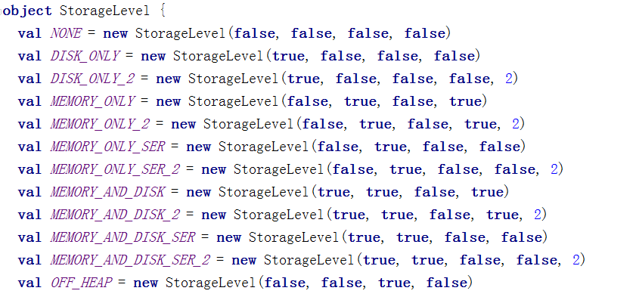

#### RDD编程API

##### Transformation

RDD中的所有转换都是延迟加载的，也就是说，它们并不会直接计算结果。相反的，它们只是记住这些应用到基础数据集（例如一个文件）上的转换动作。只有当发生一个要求返回结果给Driver的动作时，这些转换才会真正运行。这种设计让Spark更加有效率地运行。

常用的Transformation：

|  |  |
| --- | --- |
| 转换 | 含义 |
| map(func) | 返回一个新的RDD，该RDD由每一个输入元素经过func函数转换后组成 |
| filter(func) | 返回一个新的RDD，该RDD由经过func函数计算后返回值为true的输入元素组成 |
| flatMap(func) | 类似于map，但是每一个输入元素可以被映射为0或多个输出元素（所以func应该返回一个序列，而不是单一元素） |
| mapPartitions(func) | 类似于map，但独立地在RDD的每一个分片上运行，因此在类型为T的RDD上运行时，func的函数类型必须是Iterator[T] => Iterator[U] |
| mapPartitionsWithIndex(func) | 类似于mapPartitions，但func带有一个整数参数表示分片的索引值，因此在类型为T的RDD上运行时，func的函数类型必须是(Int, Interator[T]) => Iterator[U] |
| sample(withReplacement, fraction, seed) | 根据fraction指定的比例对数据进行采样，可以选择是否使用随机数进行替换，seed用于指定随机数生成器种子 |
| union(otherDataset) | 对源RDD和参数RDD求并集后返回一个新的RDD |
| intersection(otherDataset) | 对源RDD和参数RDD求交集后返回一个新的RDD |
| distinct([numTasks])) | 对源RDD进行去重后返回一个新的RDD |
| groupByKey([numTasks]) | 在一个(K,V)的RDD上调用，返回一个(K, Iterator[V])的RDD |
| reduceByKey(func, [numTasks]) | 在一个(K,V)的RDD上调用，返回一个(K,V)的RDD，使用指定的reduce函数，将相同key的值聚合到一起，与groupByKey类似，reduce任务的个数可以通过第二个可选的参数来设置 |
| aggregateByKey(zeroValue)(seqOp, combOp, [numTasks]) |  |
| sortByKey([ascending], [numTasks]) | 在一个(K,V)的RDD上调用，K必须实现Ordered接口，返回一个按照key进行排序的(K,V)的RDD |
| sortBy(func,[ascending], [numTasks]) | 与sortByKey类似，但是更灵活 |
| join(otherDataset, [numTasks]) | 在类型为(K,V)和(K,W)的RDD上调用，返回一个相同key对应的所有元素对在一起的(K,(V,W))的RDD |
| cogroup(otherDataset, [numTasks]) | 在类型为(K,V)和(K,W)的RDD上调用，返回一个(K,(Iterable<V>,Iterable<W>))类型的RDD |
| cartesian(otherDataset) | 笛卡尔积 |
| pipe(command, [envVars]) |  |
| coalesce(numPartitions) |  |
| repartition(numPartitions) |  |
| repartitionAndSortWithinPartitions(partitioner) |  |

##### Action

|  |  |
| --- | --- |
| 动作 | 含义 |
| reduce(func) | 通过func函数聚集RDD中的所有元素，这个功能必须是可交换且可并联的 |
| collect() | 在驱动程序中，以数组的形式返回数据集的所有元素 |
| count() | 返回RDD的元素个数 |
| first() | 返回RDD的第一个元素（类似于take(1)） |
| take(n) | 返回一个由数据集的前n个元素组成的数组 |
| takeSample(withReplacement,num, [seed]) | 返回一个数组，该数组由从数据集中随机采样的num个元素组成，可以选择是否用随机数替换不足的部分，seed用于指定随机数生成器种子 |
| takeOrdered(n, [ordering]) |  |
| saveAsTextFile(path) | 将数据集的元素以textfile的形式保存到HDFS文件系统或者其他支持的文件系统，对于每个元素，Spark将会调用toString方法，将它装换为文件中的文本 |
| saveAsSequenceFile(path) | 将数据集中的元素以Hadoop sequencefile的格式保存到指定的目录下，可以使HDFS或者其他Hadoop支持的文件系统。 |
| saveAsObjectFile(path) |  |
| countByKey() | 针对(K,V)类型的RDD，返回一个(K,Int)的map，表示每一个key对应的元素个数。 |
| foreach(func) | 在数据集的每一个元素上，运行函数func进行更新。 |

#### 算子实例

##### parallelize

// 构造rdd

scala> val rdd1 = sc.parallelize(List(1,2,3,4,5,6,7),2)

rdd1: org.apache.spark.rdd.RDD[Int] = ParallelCollectionRDD[0] at parallelize at <console>:27

##### collect

scala> rdd1.collect

res11: Array[Int] = Array(1, 2, 3, 4, 5, 6, 7)

##### reduce

scala> rdd1.reduce(\_+\_)

res17: Int = 28

##### filter

scala> rdd1.filter(\_>4).collect

res7: Array[Int] = Array(5, 6, 7)

##### collectAsMap

scala> val rdd1 = sc.parallelize(List(("a",1),("b",2)))

scala> rdd1.collect

res12: Array[(String, Int)] = Array((a,1), (b,2))

scala> rdd1.collectAsMap

res13: scala.collection.Map[String,Int] = Map(b -> 2, a -> 1)

##### map

map函数的用法，将一个函数传入map中，然后利用传入的这个函数，将集合中的每个元素处理，并将处理后的结果返回。

而flatMap与map唯一不一样的地方就是传入的函数在处理完后返回值必须是List

// 把每个元素转换为key-value形式

scala> rdd1.map(x => (x,1)).collect

res21: Array[(Int, Int)] = Array((1,1), (2,1), (3,1), (4,1), (5,1), (6,1), (7,1))

scala> rdd1.map((\_,1)).collect // “\_”代表数组的某一个元素，每个元素都会用到

res5: Array[(Int, Int)] = Array((1,1), (2,1), (3,1), (4,1), (5,1), (6,1), (7,1))

// 其他一般形式

scala> rdd1.map(x => x\*2).collect // x => x\*2是函数，x是参数，即rdd1的每个元素，x\*2是返回值

res18: Array[Int] = Array(2, 4, 6, 8, 10, 12, 14)

scala> rdd1.map(\_\*2).collect

res19: Array[Int] = Array(2, 4, 6, 8, 10, 12, 14)

##### flatMap

scala> val rdd1 = sc.parallelize(Array("a b c", "d e f", "h i j"))

scala> rdd1.flatMap(\_.split(" ")).collect

res8: Array[String] = Array(a, b, c, d, e, f, h, i, j) // Array( Array(a, b, c), Array(d, e, f), Array(h, i, j) )，flat会将集合切分出来成为一个List

##### mapPartitionsWithIndex

// 自定义函数查看分区，mapPartitionsWithIndex(func)会传入index（分区索引）和iter（迭代参数）两个参数给func。

scala> val func = (index: Int, iter: Iterator[(Int)]) => {

| iter.toList.map(x => "[partID:" + index + ", val: " + x + "]").iterator

| }

func: (Int, Iterator[Int]) => Iterator[String] = <function2>

scala> rdd1.mapPartitionsWithIndex(func).collect

res3: Array[String] = Array([partID:0, val: 1], [partID:0, val: 2], [partID:0, val: 3], [partID:1, val: 4], [partID:1, val: 5], [partID:1, val: 6], [partID:1, val: 7])

##### repartition

重新分区

scala> rdd1.repartition(3).mapPartitionsWithIndex(func).collect

res5: Array[String] = Array([partID:0, val: 3], [partID:0, val: 6], [partID:1, val: 1], [partID:1, val: 4], [partID:1, val: 7], [partID:2, val: 2], [partID:2, val: 5])

##### coalesce

重新分区

scala> rdd1.coalesce(4,true).mapPartitionsWithIndex(func).collect

res9: Array[String] = Array([partID:0, val: 2], [partID:0, val: 5], [partID:1, val: 3], [partID:1, val: 6], [partID:2, val: 7], [partID:3, val: 1], [partID:3, val: 4])

##### aggregate

// (0)是初始值，第一个函数“\_+\_”对每个分区的元素进行聚合，第二个函数“\_+\_”对所有分区的结果进行聚合。

// 执行过程：2 +（（2+1+2+3）+（2+4+5+6））。初始值参与每个分区中的计算，也参与所有分区的计算。

scala> rdd1.aggregate(2)(\_+\_,\_+\_)

res23: Int = 34

// “math.max(\_, \_)”每个分区比较出最大值，初始值也参与比较，“\_ + \_”所有分区比较出的结果求和。

// (5,1,2,3) (5,4,5,6,7) => 5+7=12

scala> rdd1.aggregate(5)(math.max(\_, \_), \_ + \_)

res1: Int = 12

scala> val rdd2 = sc.parallelize(List("a","b","c","d","e","f"),2)

scala> rdd2.aggregate("")(\_ + \_, \_ + \_)

res6: String = abcdef

scala> rdd2.aggregate("=")(\_ + \_, \_ + \_)

res7: String = ==abc=def

// x.length某分区的第一个参数，y.length某分区的第二个参数，math.max()比较出该分区的最长字符串。

// (x,y) => x + y两个分区的结果组合。

scala> val rdd3 = sc.parallelize(List("12","23","345","4567"),2)

scala> rdd3.aggregate("")((x,y) => math.max(x.length, y.length).toString, (x,y) => x + y)

res8: String = 24

// (“”)初始值返回0，”0”.length=1。参数””为空，””.length=0。故结果为10。

scala> val rdd4 = sc.parallelize(List("12","23","345",""),2)

scala> rdd4.aggregate("")((x,y) => math.min(x.length, y.length).toString, (x,y) => x + y)

res9: String = 10

scala> val rdd5 = sc.parallelize(List("12","23","","345"),2)

scala> rdd5.aggregate("")((x,y) => math.min(x.length, y.length).toString, (x,y) => x + y)

res10: String = 11

##### aggregateByKey

scala> val pairRDD = sc.parallelize(List( ("cat",2), ("cat", 5), ("mouse", 4),("cat", 12), ("dog", 12), ("mouse", 2)), 2)

pairRDD: org.apache.spark.rdd.RDD[(String, Int)] = ParallelCollectionRDD[0] at parallelize at <console>:27

scala> def func2(index: Int, iter: Iterator[(String, Int)]) : Iterator[String] = {

| iter.toList.map(x => "[partID:" + index + ", val: " + x + "]").iterator

| }

func2: (index: Int, iter: Iterator[(String, Int)])Iterator[String]

scala> pairRDD.mapPartitionsWithIndex(func2).collect

res0: Array[String] = Array([partID:0, val: (cat,2)], [partID:0, val: (cat,5)], [partID:0, val: (mouse,4)], [partID:1, val: (cat,12)], [partID:1, val: (dog,12)], [partID:1, val: (mouse,2)])

// math.max(\_, \_)取出每个分区各元素的最大值，\_+\_将各个分区的最大值相加

scala> pairRDD.aggregateByKey(0)(math.max(\_, \_), \_+\_).collect

res1: Array[(String, Int)] = Array((dog,12), (cat,17), (mouse,6))

// 第一个\_+\_把各分区的元素相加，第二个\_+\_把所有分区相加

scala> pairRDD.aggregateByKey(0)(\_+\_, \_+\_).collect

res2: Array[(String, Int)] = Array((dog,12), (cat,19), (mouse,6))

// 直接把所有分区的所有元素相加

scala> pairRDD.reduceByKey(\_+\_).collect

res3: Array[(String, Int)] = Array((dog,12), (cat,19), (mouse,6))

// 每个元素键对应的值与100比较，取出最大。如(“cat”,2)与(“cat”,100)

scala> pairRDD.aggregateByKey(100)(math.max(\_, \_), \_ + \_).collect

res4: Array[(String, Int)] = Array((dog,100), (cat,200), (mouse,200))

##### combineByKey

// 两个效果一样

scala> sc.textFile(“hdfs://mini1:9000/wc”).flatMap(\_.split(“ ”)).map((\_,1)).reduceByKey(\_+\_).collect

scala> sc.textFile(“hdfs://mini1:9000/wc”).flatMap(\_.split(“ ”)).map((\_,1)).combineByKey(x => x, (a: Int, b: Int) => a + b, (m: Int, n: Int) => m + n).collect

res0: Array[(String,Int)] = Array((hello,9),(tom,6),(jerry,6),(word,3))

// (hello,1)(hello,1)(hello,1)-->(hello(1,1,1)。第一个参数“x => x+10”即(hello(11,1,1)，x代表每个键组合后第一个value。第二个参数是分区的局部相加。第三个参数是所有分区进行相加。

scala> sc.textFile(“hdfs://mini1:9000/wc”).flatMap(\_.split(“ ”)).map((\_,1)).combineByKey(x => x+10, (a: Int, b: Int) => a + b, (m: Int, n: Int) => m + n).collect

res0: Array[(String,Int)] = Array((hello,39),(tom,36),(jerry,36),(word,33))

scala> val rdd1 = sc.parallelize(List("dog","cat","gnu","salmon","rabbit","turkey","wolf","bear","bee"), 3)

scala> val rdd2 = sc.parallelize(List(1,1,2,2,2,1,2,2,2), 3)

scala> val rdd3 = rdd2.zip(rdd1).collect

res5: Array[(Int, String)] = Array((1,dog), (1,cat), (2,gnu), (2,salmon), (2,rabbit), (1,turkey), (2,wolf), (2,bear), (2,bee))

// 如(1,(dog,cat))，List(\_)就是把key组合的第一个value放入List(dog)。

// List(dog) :+ cat = List(dog,cat)，List(dog) ++ List(cat) = List(dog,cat)，List(dog) ::: List(cat) = List(dog,cat)。

scala> val rdd4 = rdd3.combineByKey(List(\_), (x: List[String], y: String) => x :+ y, (m: List[String], n: List[String]) => m ++ n).collect

res6: Array[(Int, List[String])] = Array((1,List(dog, cat, turkey)), (2,List(gnu, salmon, rabbit, wolf, bear, bee)))

##### union/distinct/intersection

并、去重、差

scala> val rdd1 = sc.parallelize(List(5, 6, 4, 3))

scala> val rdd2 = sc.parallelize(List(1, 2, 3, 4))

scala> val rdd3 = rdd1.union(rdd2)

scala> rdd3.collect

res9: Array[Int] = Array(5, 6, 4, 3, 1, 2, 3, 4)

scala> rdd3.distinct.collect

res11: Array[Int] = Array(4, 6, 2, 1, 3, 5)

scala> rdd1.intersection(rdd2).collect

res10: Array[Int] = Array(4, 3)

##### join/union/sortByKey/reduceByKey/groupByKey/cogroup

scala> val rdd1 = sc.parallelize(List(("tom", 1), ("jerry", 3), ("kitty", 2)))

scala> val rdd2 = sc.parallelize(List(("jerry", 2), ("tom", 1), ("shuke", 2)))

scala> val rdd3 = rdd1.join(rdd2)

scala> rdd3.collect

res12: Array[(String, (Int, Int))] = Array((tom,(1,1)), (jerry,(3,2)))

scala> val rdd4 = rdd1 union rdd2

scala> rdd4.collect

res13: Array[(String, Int)] = Array((tom,1), (jerry,3), (kitty,2), (jerry,2), (tom,1), (shuke,2))

scala> rdd4.map(t => (t.\_2, t.\_1)).sortByKey(false).collect

res21: Array[(Int, String)] = Array((3,jerry), (2,kitty), (2,jerry), (2,shuke), (1,tom), (1,tom))

scala> rdd4.map(t => (t.\_2, t.\_1)).sortByKey(false).map(t => (t.\_2, t.\_1)).collect

res22: Array[(String, Int)] = Array((jerry,3), (kitty,2), (jerry,2), (shuke,2), (tom,1), (tom,1))

scala> rdd4.reduceByKey(\_+\_).collect

res18: Array[(String, Int)] = Array((tom,2), (jerry,5), (shuke,2), (kitty,2))

scala> rdd4.groupByKey.collect

res14: Array[(String, Iterable[Int])] = Array( (tom,CompactBuffer(1, 1)), (jerry,CompactBuffer(3, 2)),

(shuke,CompactBuffer(2)), (kitty,CompactBuffer(2)) )

scala> rdd1.cogroup(rdd2).collect

res15: Array[(String, (Iterable[Int], Iterable[Int]))] = Array( (tom,(CompactBuffer(1),CompactBuffer(1))),

(jerry,(CompactBuffer(3),CompactBuffer(2))), (shuke,(CompactBuffer(),CompactBuffer(2))),

(kitty,(CompactBuffer(2),CompactBuffer())))

##### leftOuterJoin /rightOuterJoin/ subtractByKey

var rdd1 = sc.makeRDD(Array(("A","1"),("B","2"),("C","3")),2)

var rdd2 = sc.makeRDD(Array(("A","a"),("C","c"),("D","d")),2)

scala> rdd1.leftOuterJoin(rdd2).collect

res11: Array[(String, (String, Option[String]))] = Array((B,(2,None)), (A,(1,Some(a))), (C,(3,Some(c))))

scala> rdd1.rightOuterJoin(rdd2).collect

res12: Array[(String, (Option[String], String))] = Array((D,(None,d)), (A,(Some(1),a)), (C,(Some(3),c)))

scala> rdd1.subtractByKey(rdd2).collect

res13: Array[(String, String)] = Array((B,2))

##### count/countByKey/countByValue

scala> val rdd1 = sc.parallelize(List(("a", 1), ("b", 2), ("b", 2), ("c", 2), ("c", 1)))

scala> rdd1.count

res14: Long = 5

// 键出现的次数

scala> rdd1.countByKey

res15: scala.collection.Map[String,Long] = Map(a -> 1, b -> 2, c -> 2)

// 整个元组出现的次数

scala> rdd1.countByValue

res16: scala.collection.Map[(String, Int),Long] = Map((b,2) -> 2, (c,2) -> 1, (a,1) -> 1, (c,1) -> 1)

##### fillterByRange

scala> val rdd1 = sc.parallelize(List(("e", 5), ("c", 3), ("d", 4), ("c", 2), ("a", 1),("b",6)))

// 先进行排序，再取b-d范围的元组

scala> rdd1.filterByRange("b", "d").collect

res18: Array[(String, Int)] = Array((c,3), (d,4), (c,2), (b,6))

##### flatMapValue

scala> val rdd3 = sc.parallelize(List(("a", "1 2"), ("b", "3 4")))

scala> rdd3.flatMapValues(\_.split(" ")).collect

res20: Array[(String, String)] = Array((a,1), (a,2), (b,3), (b,4))

##### foldByKey

scala> val rdd1 = sc.parallelize(List("dog", "wolf", "cat", "bear"), 2)

scala> val rdd2 = rdd1.map(x => (x.length, x))

scala> rdd2.collect

res21: Array[(Int, String)] = Array((3,dog), (4,wolf), (3,cat), (4,bear))

scala> val rdd3 = rdd2.foldByKey("")(\_+\_).collect

rdd3: Array[(Int, String)] = Array((4,wolfbear), (3,dogcat))

##### keyBy

scala> val rdd1 = sc.parallelize(List("dog", "salmon", "salmon", "rat", "elephant"), 3)

scala> rdd1.keyBy(\_.length).collect // 以元素的长度为key

res23: Array[(Int, String)] = Array((3,dog), (6,salmon), (6,salmon), (3,rat), (8,elephant))

scala> rdd1.keyBy(\_(0)).collect // 以元素第0个字符为key

res25: Array[(Char, String)] = Array((d,dog), (s,salmon), (s,salmon), (r,rat), (e,elephant))

##### keys/values

scala> val rdd1 = sc.parallelize(List("dog", "tiger", "lion", "cat", "panther", "eagle"), 2)

scala> val rdd2 = rdd1.map(x => (x.length, x))

scala> rdd2.collect

res28: Array[(Int, String)] = Array((3,dog), (5,tiger), (4,lion), (3,cat), (7,panther), (5,eagle))

scala> rdd2.keys.collect

res26: Array[Int] = Array(3, 5, 4, 3, 7, 5)

scala> rdd2.values.collect

res27: Array[String] = Array(dog, tiger, lion, cat, panther, eagle)

#### 实战：求出每门课下排前三的页面

##### itcast.log

20160321101954 http://java.itcast.cn/java/teacher.shtml

20160321101954 http://java.itcast.cn/java/course/android.shtml

20160321101954 http://php.itcast.cn/php/teacher.shtml

20160321101954 http://net.itcast.cn/net/teacher.shtml

20160321101954 http://java.itcast.cn/java/course/hadoop.shtml

20160321101954 http://java.itcast.cn/java/course/base.shtml

20160321101954 http://net.itcast.cn/net/course.shtml

20160321101954 http://php.itcast.cn/php/teacher.shtml

##### 编程1：统计

package cn.itcast.spark.day2

import java.net.URL

import org.apache.spark.{SparkConf, SparkContext}

object UrlCount {

def main(args: Array[String]) {

val conf = new SparkConf().setAppName("UrlCount").setMaster("local[2]")

val sc = new SparkContext(conf)

val rdd1 = sc.textFile("c://itcast.log").map(line => {

val f = line.split("\t") //rdd1将数据切分，元组中放的是(url,1)

(f(1), 1) // 如(http://java.itcast.cn/java/teacher.shtml,1)

})

val rdd2 = rdd1.reduceByKey(\_+\_) // 统计url ： (http://java.itcast.cn/java/teacher.shtml, 551)

val rdd3 = rdd2.map(t => {

val url = t.\_1

val host = new URL(url).getHost // host：java.itcast.cn

(host, url, t.\_2) // (java.itcast.cn, http://java.itcast.cn/java/teacher.shtml, 551)

})

// 按照host分组，按第三个参数降序排序，取前3个数据。

val rdd4 = rdd3.groupBy(\_.\_1).mapValues(it => {

it.toList.sortBy(\_.\_3).reverse.take(3)

})

/\*

(java.itcast.cn, http://java.itcast.cn/java/teacher.shtml, 551)

(java.itcast.cn, http://java.itcast.cn/java/course/android.shtml, 547)

(java.itcast.cn, http://java.itcast.cn/java/course/base.shtml, 432)

\*/

sc.stop()

}

}

##### 编程2：自定义分区

package cn.itcast.spark.day3

import java.net.URL

import org.apache.spark.{HashPartitioner, Partitioner, SparkConf, SparkContext}

import scala.collection.mutable

object UrlCountPartition {

def main(args: Array[String]) {

val conf = new SparkConf().setAppName("UrlCountPartition").setMaster("local[2]")

val sc = new SparkContext(conf)

val rdd1 = sc.textFile("c://itcast.log").map(line => {

val f = line.split("\t")

(f(1), 1)

})

val rdd2 = rdd1.reduceByKey(\_ + \_)

val rdd3 = rdd2.map(t => {

val url = t.\_1

val host = new URL(url).getHost

(host, (url, t.\_2))

}).cache() //cache会将数据缓存到内存当中，cache是一个Transformation，lazy

val ins = rdd3.map(\_.\_1).distinct().collect() //按照第一个参数即host去重

val hostParitioner = new HostParitioner(ins)

// val rdd4 = rdd3.partitionBy(new HashPartitioner(ints.length)) // HashPartitioner，封装的类

val rdd4 = rdd3.partitionBy(hostParitioner).mapPartitions(it => {

it.toList.sortBy(\_.\_2.\_2).reverse.take(2).iterator

})

rdd4.saveAsTextFile("c://out4")

sc.stop()

}

}

// 决定了数据到哪个分区里面

class HostParitioner(ins: Array[String]) extends Partitioner {

val parMap = new mutable.HashMap[String, Int]()

var count = 0

for(i <- ins){

parMap += (i -> count)

count += 1

}

override def numPartitions: Int = ins.length // 按照不同host的个数决定分区个数

override def getPartition(key: Any): Int = {

parMap.getOrElse(key.toString, 0)

}

}

#### 自定义排序

package cn.itcast.spark.day3

import org.apache.spark.{SparkConf, SparkContext}

//sort =>规则 先按faveValue，比较年龄.//name,faveValue,age

object CustomSort {

def main(args: Array[String]) {

val conf = new SparkConf().setAppName("CustomSort").setMaster("local[2]")

val sc = new SparkContext(conf)

val rdd1 = sc.parallelize(List(("yuihatano", 90, 28, 1), ("angelababy", 90, 27, 2),("JuJingYi", 95, 22, 3)))

import OrderContext.\_ // 使用第一种时不需要此行。使用第二种时需要此行。

val rdd2 = rdd1.sortBy(x => Girl(x.\_2, x.\_3), false)

println(rdd2.collect().toBuffer)

sc.stop()

}

}

// 第一种

case class Girl(val faceValue: Int, val age: Int) extends Ordered[Girl] with Serializable {

override def compare(that: Girl): Int = {

if(this.faceValue == that.faceValue) {

that.age - this.age

} else {

this.faceValue -that.faceValue

}

}

}

// 第二种，通过隐式转换完成排序

case class Girl(faceValue: Int, age: Int) extends Serializable

object OrderContext {

implicit val girlOrdering = new Ordering[Girl] {

override def compare(x: Girl, y: Girl): Int = {

if(x.faceValue > y.faceValue) 1

else if (x.faceValue == y.faceValue) {

if(x.age > y.age) -1 else 1

} else -1

}

}

}

#### 实战：ip归属地查找

##### ip.txt

1.1.8.0|1.1.63.255|16844800|16859135|亚洲|中国|广东|广州||电信|440100|China|CN|113.280637|23.125178

1.2.0.0|1.2.1.255|16908288|16908799|亚洲|中国|福建|福州||电信|350100|China|CN|119.306239|26.075302

1.2.2.0|1.2.2.255|16908800|16909055|亚洲|中国|北京|北京|海淀|北龙中网|110108|China|CN|116.29812|39.95931

1.2.4.0|1.2.4.255|16909312|16909567|亚洲|中国|北京|北京||中国互联网信息中心|110100|China|CN|116.405285|39.904989

1.2.5.0|1.2.7.255|16909568|16910335|亚洲|中国|福建|福州||电信|350100|China|CN|119.306239|26.075302

1.2.8.0|1.2.8.255|16910336|16910591|亚洲|中国|北京|北京||中国互联网信息中心|110100|China|CN|116.405285|39.904989

1.2.9.0|1.2.127.255|16910592|16941055|亚洲|中国|广东|广州||电信|440100|China|CN|113.280637|23.125178

##### access\_log

该文件夹下的文件20090121000132.394251.http.format，内容如下：

20090121000132095572000|125.213.100.123|show.51.com|/shoplist.php?phpfile=shoplist2.php&style=1&sex=137|Mozilla/4.0 (compatible; MSIE 6.0; Windows NT 5.1; SV1; Mozilla/4.0(Compatible Mozilla/4.0(Compatible-EmbeddedWB 14.59 http://bsalsa.com/ EmbeddedWB- 14.59 from: http://bsalsa.com/ )|http://show.51.com/main.php|

20090121000132406516000|117.101.222.68|gg.xiaonei.com|/view.jsp?p=389|Mozilla/4.0 (compatible; MSIE 7.0; Windows NT 5.1; CIBA)|http://home.xiaonei.com/Home.do?id=229670724|\_r01\_=1; \_\_utma=204579609.31669176.1231940225.1232462740.1232467011.145; \_\_utmz=204579609.1231940225.1.1.utmccn=(direct)

20090121000132581311000|115.120.36.118|tj.tt98.com|/tj.htm|Mozilla/4.0 (compatible; MSIE 6.0; Windows NT 5.1; SV1; TheWorld)|http://www.tt98.com/|

20090121000132864647000|123.197.64.247|cul.sohu.com|/20071227/n254338813\_22.shtml|Mozilla/4.0 (compatible; MSIE 6.0; Windows NT 5.1; SV1; TheWorld)|http://cul.sohu.com/20071227/n254338813\_22.shtml|ArticleTab=visit:1; IPLOC=unknown; SUV=0901080709152121; vjuids=832dd37a1.11ebbc5d590.0.b20f858f14e918; club\_chat\_ircnick=JaabvxC4aaacQ; spanel=%7B%22u%22%3A%22%22%7D; vjlast=1232467312,1232467312,30

20090121000133296729000|222.55.57.176|down.chinaz.com|/|Mozilla/4.0 (compatible; MSIE 6.0; Windows NT 5.1; SV1; iCafeMedia; TencentTraveler 4.0)||cnzz\_a33219=0; vw33219=%3A18167791%3A; sin33219=http%3A//www.itxls.com/wz/wyfx/it.html; rtime=0; ltime=1232464387281; cnzz\_eid=6264952-1232464379-http%3A//www.itxls.com/wz/wyfx/it.html

##### 编程1：测试

package cn.itcast.spark.day3

import java.io.{BufferedReader, FileInputStream, InputStreamReader}

import scala.collection.mutable.ArrayBuffer

object IPLocationDemo {

// 把ip转换为十进制

def ip2Long(ip: String): Long = {

val fragments = ip.split("[.]")

var ipNum = 0L

for (i <- 0 until fragments.length){

ipNum = fragments(i).toLong | ipNum << 8L

}

ipNum

}

// 读取数据

def readData(path: String) = {

val br = new BufferedReader(new InputStreamReader(new FileInputStream(path)))

var s: String = null

var flag = true

val lines = new ArrayBuffer[String]()

while (flag)

{

s = br.readLine()

if (s != null)

lines += s

else

flag = false

}

lines

}

// 二分法查找

def binarySearch(lines: ArrayBuffer[String], ip: Long) : Int = {

var low = 0

var high = lines.length - 1

while (low <= high) {

val middle = (low + high) / 2

if ((ip >= lines(middle).split("\\|")(2).toLong) && (ip <= lines(middle).split("\\|")(3).toLong))

return middle

if (ip < lines(middle).split("\\|")(2).toLong)

high = middle - 1

else {

low = middle + 1

}

}

-1

}

// 测试

def main(args: Array[String]) {

val ip = "1.1.124.85"

val ipNum = ip2Long(ip)

println(ipNum)

val lines = readData("c:/ip.txt")

val index = binarySearch(lines, ipNum)

print(lines(index))

}

}

1.1.8.0|1.1.63.255|16844800|16859135|亚洲|中国|广东|广州||电信|440100|China|CN|113.280637|23.125178

##### 编程2：真实数据查找并写入数据库

package cn.itcast.spark.day3

import java.sql.{Connection, Date, DriverManager, PreparedStatement}

import org.apache.spark.{SparkConf, SparkContext}

object IPLocation {

// 写入数据库

val data2MySQL = (iterator: Iterator[(String, Int)]) => {

var conn: Connection = null

var ps : PreparedStatement = null

val sql = "INSERT INTO location\_info (location, counts, accesse\_date) VALUES (?, ?, ?)"

try {

conn = DriverManager.getConnection("jdbc:mysql://localhost:3306/bigdata", "root", "123456")

iterator.foreach(line => {

ps = conn.prepareStatement(sql)

ps.setString(1, line.\_1)

ps.setInt(2, line.\_2)

ps.setDate(3, new Date(System.currentTimeMillis()))

ps.executeUpdate()

})

} catch {

case e: Exception => println("Mysql Exception")

} finally {

if (ps != null)

ps.close()

if (conn != null)

conn.close()

}

}

def ip2Long(ip: String): Long = {

val fragments = ip.split("[.]")

var ipNum = 0L

for (i <- 0 until fragments.length){

ipNum = fragments(i).toLong | ipNum << 8L

}

ipNum

}

def binarySearch(lines: Array[(String, String, String)], ip: Long) : Int = {

var low = 0

var high = lines.length - 1

while (low <= high) {

val middle = (low + high) / 2

if ((ip >= lines(middle).\_1.toLong) && (ip <= lines(middle).\_2.toLong))

return middle

if (ip < lines(middle).\_1.toLong)

high = middle - 1

else {

low = middle + 1

}

}

-1

}

def main(args: Array[String]) {

val conf = new SparkConf().setMaster("local[2]").setAppName("IpLocation")

val sc = new SparkContext(conf)

val ipRulesRdd = sc.textFile("c://ip.txt").map(line =>{

val fields = line.split("\\|")

val start\_num = fields(2)

val end\_num = fields(3)

val province = fields(6)

(start\_num, end\_num, province) // 返回的数据

})

//全部的ip映射规则

val ipRulesArrary = ipRulesRdd.collect()

//广播规则

val ipRulesBroadcast = sc.broadcast(ipRulesArrary)

//加载要处理的数据

val ipsRDD = sc.textFile("c://access\_log").map(line => {

val fields = line.split("\\|")

fields(1) // 获取ip

})

val result = ipsRDD.map(ip => {

val ipNum = ip2Long(ip)

val index = binarySearch(ipRulesBroadcast.value, ipNum)

val info = ipRulesBroadcast.value(index)

//(ip的起始Num， ip的结束Num，省份名)

info

}).map(t => (t.\_3, 1)).reduceByKey(\_+\_)

//向MySQL写入数据

result.foreachPartition(data2MySQL(\_))

//println(result.collect().toBuffer)

sc.stop()

}

}

#### checkpoint：中间结果保存到hdfs(高可靠)

##### 启动hdfs/spark集群/spark-shell

[hadoop@mini1 ~]$ start-dfs.sh // 启动hdfs

[hadoop@mini1 spark]$ sbin/start-all.sh // 启动spark集群

[hadoop@mini1 spark]$ bin/spark-shell --master spark://mini1:7077 --executor-memory 512m // 启动spark-shell

##### 创建、查看保存目录

scala> sc.setCheckpointDir("hdfs://mini1:9000/checkpointTest") // 创建checkpoint目录

[hadoop@mini1 ~]$ hadoop dfs -ls /

drwxr-xr-x - hadoop supergroup 0 2018-02-21 18:47 /checkpointTest

[hadoop@mini1 ~]$ hadoop dfs -ls /checkpointTest

drwxr-xr-x - hadoop supergroup 0 2018-02-21 18:47 /checkpointTest/fa6e710c-2ad9-4f09-ab25-d4ad0a34343c

[hadoop@mini1 ~]$ hadoop dfs -ls /checkpointTest/fa6e710c-2ad9-4f09-ab25-d4ad0a34343c // 未保存，无数据

##### 初用：保存源数据

scala> val rdd1 = sc.textFile(“hdfs://mini1:9000/wc”)

scala> rdd1.Checkpoint // 延迟缓存

scala> rdd1.count // action，此时会产生两个提交任务，一个checkpoint，一个count

##### 查看保存结果

[hadoop@mini1 ~]$ hadoop dfs -ls /checkpointTest/fa6e710c-2ad9-4f09-ab25-d4ad0a34343c

drwxr-xr-x - hadoop supergroup 0 2018-02-21 18:47 /fa6e710c-2ad9-4f09-ab25-d4ad0a34343c/rdd-3

[hadoop@mini1 ~]$ hadoop dfs -ls /checkpointTest/fa6e710c-2ad9-4f09-ab25-d4ad0a34343c/rdd-3

-rw-r--r-- 3 hadoop supergroup 34 2018-02-17 21:37 /checkpointTest/fa6e710c-2ad9-4f09-ab25-d4ad0a34343c/rdd-3/part-00000

-rw-r--r-- 3 hadoop supergroup 34 2018-02-17 21:37 /checkpointTest/fa6e710c-2ad9-4f09-ab25-d4ad0a34343c/rdd-3/part-00001

-rw-r--r-- 3 hadoop supergroup 34 2018-02-17 21:37 /checkpointTest/fa6e710c-2ad9-4f09-ab25-d4ad0a34343c/rdd-3/part-00002

##### 进阶：保存中间结果

scala> val rdd2 = sc.textFile(“hdfs://mini1:9000/wc”).flatMap(\_.split(“ ”)).map((\_,1)).reduceByKey(\_+\_)

scala> rdd2.cache() // 先缓存，Checkpoint从cache取数据会更快

scala> rdd2.checkpoint

scala> rdd2.collect

##### 查看保存结果

[hadoop@mini1 ~]$ hadoop dfs -ls /checkpointTest/fa6e710c-2ad9-4f09-ab25-d4ad0a34343c

drwxr-xr-x - hadoop supergroup 0 2018-02-21 18:47 /fa6e710c-2ad9-4f09-ab25-d4ad0a34343c/rdd-3

drwxr-xr-x - hadoop supergroup 0 2018-02-21 18:47 /fa6e710c-2ad9-4f09-ab25-d4ad0a34343c/rdd-4

[hadoop@mini1 ~]$ hadoop dfs -ls /checkpointTest/fa6e710c-2ad9-4f09-ab25-d4ad0a34343c/rdd-4

-rw-r--r-- 3 hadoop supergroup 34 2018-02-17 21:37 /checkpointTest/fa6e710c-2ad9-4f09-ab25-d4ad0a34343c/rdd-3/part-00000

-rw-r--r-- 3 hadoop supergroup 34 2018-02-17 21:37 /checkpointTest/fa6e710c-2ad9-4f09-ab25-d4ad0a34343c/rdd-3/part-00001

-rw-r--r-- 3 hadoop supergroup 34 2018-02-17 21:37 /checkpointTest/fa6e710c-2ad9-4f09-ab25-d4ad0a34343c/rdd-3/part-00002

### Spark SQL

#### SparkSQL简介

1. Hive是将Hive SQL转换成MapReduce然后提交到集群上执行，大大简化了编写MapReduce的程序的复杂性，由于MapReduce这种计算模型执行效率比较慢。所有Spark SQL的应运而生，它是将Spark SQL转换成RDD，然后提交到集群执行，执行效率非常快！
2. spark sql特点：
   1. 易整合
   2. 统一的数据访问方式
   3. 兼容Hive
   4. 标准的数据连接

3、SparkSQL的两个组件

1. SQLContext

Spark SQL提供SQLContext封装Spark中的所有关系型功能。SQLContext是创建DataFrames和执行SQL的入口，在spark-1.5.2中已经内置了一个sqlContext

1. DataFrame
   1. DataFrame是一个分布式数据容器，然而DataFrame更像传统数据库的二维表格。除了数据以外，还记录数据的结构信息，即schema。
   2. 通过调用将DataFrame的内容作为行RDD（RDD of Rows）返回的rdd方法，可以将DataFrame转换成RDD。
   3. 可以通过如下数据源创建DataFrame：已有的RDD、结构化数据文件、JSON数据集、Hive表、外部数据库。
   4. 与Hive类似，DataFrame也支持嵌套数据类型（struct、array和map）。

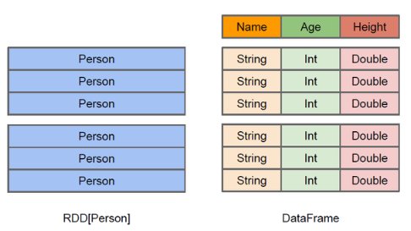

#### Hive和SparkSql

##### Hive on Mapreduce

Hive可以认为是MapReduce的一个封装、包装。Hive的意义就是在业务分析中将用户容易编写、会写的Sql语言转换为复杂难写的MapReduce程序，从而大大降低了Hadoop学习的门槛，让更多的用户可以利用Hadoop进行数据挖掘分析。

##### Hive on Spark

1. ​把Spark作为Hive的一个计算引擎，将Hive的查询作为Spark的任务提交到Spark集群上进行计算。
2. 通过该项目，可以提高Hive查询的性能，同时为已经部署了Hive或者Spark的用户提供了更加灵活的选择，从而进一步提高Hive和Spark的普及率。

##### Hive on Spark与SparkSql的区别

1. ​Hive on Spark大体与SparkSQL结构类似，只是SQL引擎不同，但是计算引擎都是spark！敲黑板！这才是重点！
2. 结构上Hive On Spark和SparkSQL都是一个翻译层，把一个SQL翻译成分布式可执行的Spark程序。

##### Hive on Mapreduce和SparkSQL使用场景

1. Hive on Mapreduce场景
2. Hive的出现可以让那些精通SQL技能、但是不熟悉MapReduce 、编程能力较弱与不擅长Java语言的用户能够在HDFS大规模数据集上很方便地利用SQL 语言查询、汇总、分析数据，毕竟精通SQL语言的人要比精通Java语言的多得多
3. Hive适合处理离线非实时数据
4. SparkSQL场景
5. Spark既可以运行本地local模式，也可以以Standalone、cluster等多种模式运行在Yarn、Mesos上，还可以运行在云端例如EC2。
6. 此外，Spark的数据来源非常广泛，可以处理来自HDFS、HBase、 Hive、Cassandra、Tachyon上的各种类型的数据。
7. SparkSQL适合实时性要求或者速度要求较高的场所

#### SQLContext

##### 基本概念

1. 使用SparkSQL步骤：读入数据 -> 对数据进行处理 -> 写入最后结果
2. 三个步骤用到三个类：读入数据和写入最后结果用到两个类HiveContext和SQLContext，对数据进行处理用到的是DataFrame类
3. HiveContext继承自SQLContext
4. 当从hive库中读数据的时候，必须使用HiveContext来进行读取数据，不然在进行查询的时候会出一些奇怪的错。

其他的数据源两者都可以选择，但是最好使用SQLContext来完成，因为其支持的sql语法更多。

1. HiveContext类扩展了SQLContext的两个我们可以使用的方法：analyze(tableName:String)和refreshTable(tableName:String)

|  |  |
| --- | --- |
| 方法 | 用途 |
| analyze方法 | 这个我们一般使用不到，它是来对我们写的sql查询语句进行分析用的，一般用不到。 |
| refreshTable方法 | 当我们在sparkSQL中处理的某个表的存储位置发生了变换，但是我们在内存的metaData中缓存(cache)了这张表，则需要调用这个方法来使这个缓存无效，需要重新加载。  sqlContext.refreshTable("my\_table") |

##### 创建SQLContext

import org.apache.spark.sql.SQLContext

val conf = new SparkConf().setAppName("SQL-2") //创建SparkConf()并设置App名称

val sc = new SparkContext(conf) //创建SparkContext。SparkContext要依赖SparkConf

val sqlContext = new SQLContext(sc) //创建SQLContext对数据进行操作。SQLContext要依赖SparkContext

##### 读数据

###### sqlContext.read

对数据源文件进行操作

val peopleInfo = sqlContext.read.json("文件路径")

// 返回结果：org.apache.spark.sql.DataFrame = [age: bigint, id: bigint, name: string]

read函数还提供了其他读入数据的接口：

|  |  |
| --- | --- |
| 函数 | 用途 |
| json(path:String) | 读取json文件用此方法 |
| table(tableName:String) | 读取数据库中的表 |
| jdbc(url: String，  table:String,  predicates:Array[String],  connectionProperties:Properties  ) | 通过jdbc读取数据库中的表 |
| orc(path:String) | 读取以orc格式进行存储的文件 |
| parquet(path:String) | 读取以parquet格式进行存储的文件 |
| schema(schema:StructType) | 这个是一个优化，当我们读入数据的时候指定了其schema，底层就不会再次解析schema从而进行了优化，一般不需要这样的优化，不进行此优化，时间效率还是可以接受 |

###### sqlContext.sql()

1、这种方式是调用sql()方法直接写sql的查询语句

2、这种方式只能处理数据库表数据

val peopleInfo = sqlContext.sql("select id,name,age from peopleInfo".stripMargin) //stripMargin方法来解析sql语句

// org.apache.spark.sql.DataFrame =[age: bigint, id: bigint, name: string]

##### 写数据

一般情况下，我们需要写入的数据是一个DataFrame类型的，如果其不是DataFrame类型的我们需要把其转换为DataFrame类型

###### 创建DataFrame

case class

映射方式创建

import sqlContext.implicits.\_ //这个sqlContext是上面我们定义的sqlContext，而不是某一个jar包

val people = sc.textFile("people.txt").map(lines => lines.split(",")) //采用SparkContext读入数据。用SQLContext读入会自动有schema

case clase People(id:Int,name:String,age:Int) //定义一个样本类

val peopleInfo = people.map(p => **People(p(0).toInt,p(1),p(2).toInt)**).**toDF**

// toDF把RDD转换为DataFrame。导入sqlContext.implicits.\_,toDF方法才可用。

Row/StructType

1、StructType/ StructField源码

case class StructType(fields: Array[StructField]) extends DataType with Seq[StructField] {}

case class StructField(

name: String,

dataType: DataType,

nullable: Boolean = true,

metadata: Metadata = Metadata.empty) {}

2、注册元数据方式创建

val peopleRow = sc.textFile("people.txt").map(lines => lines.split(",")).map(p =>**Row(p(0),p(1),(2))**)

val schema = StructType( //构造schema用到了两个类StructType和StructFile

List(

StructField("id",IntegerType,true), // StructFile类的三个参数分别是(字段名称，类型，数据是否可以用null填充)

StructField ("name",StringType,true),

StructField ("age",IntegerType,true),

)

)

val peopleInfo = sqlContext.createDataFrame(peopleRow, schema) //peopleRow每一行的数据类型和长度一定要与schema一致,否则会报错

###### 写操作

DataFrame方法写数据

df.select("name", "favorite\_color").write().save("namesAndFavColors.parquet");

df.select("name", "age").write().format("parquet").save("namesAndAges.parquet");

df.write().parquet("people.parquet");

sql方式写数据

peopleInfo.registerTempTable(“tempTable”) // 将DataFrame注册成临时表

sqlContext.sql(insert into targetTable select \* from tempTable, stripMargin)

// 使用sql风格语法，把数据从tempTable表写入到了数据库目标表targetTable中

#### SparkSession

##### 基本概念

1. Apache Spark 2.0引入了SparkSession，为用户提供了一个统一的切入点来使用Spark的各项功能，并且允许用户通过它调用DataFrame和Dataset相关API来编写Spark程序。最重要的是，它减少了用户需要了解的一些概念，使得我们可以很容易地与Spark交互。在2.0版本之前，与Spark交互之前必须先创建SparkConf和SparkContext

val conf = new SparkConf().setAppName("SQL-2")

val sc = new SparkContext(conf)

val sqlContext = new SQLContext(sc)

1. SparkSession封装了SparkConf、SparkContext和SQLContext。可以通过SparkSession来实现同样的功能，而不需要显式地创建SparkConf, SparkContext 以及 SQLContext
2. 在每一个JVM中只能有一个SparkContext，但是在一个Spark程序中可以有多个SparkSession。

##### 创建SparkSession

使用builder模式来创建SparkSession。如果SparkContext已经存在，SparkSession就会重用它；如果不存在，Spark就会创建一个新的SparkContext

val sparkSession = SparkSession .builder()

.appName("SparkSessionZipsExample")

.master("local[2]")

.getOrCreate()

##### 创建SparkContext

val sc = new SparkContext(sparkSession.sparkContext())

##### 配置Spark运行相关属性

一旦我们创建好了SparkSession，我们就可以配置Spark运行相关属性。

sparkSession.conf.set("spark.sql.shuffle.partitions", 6)

sparkSession.conf.set("spark.executor.memory", "2g")

val configMap:Map[String, String] = sparkSession.conf.getAll()

##### 获取元数据

scala> sparkSession.catalog.listDatabases.show(false) // 列出所有数据库

scala> sparkSession.catalog.listTables.show(false) // 列出所有表

##### 创建DataSet和DataFrame

// 创建和使用DataSet

scala> val numDS = sparkSession.range(5, 100, 5)

numDS: org.apache.spark.sql.Dataset[Long] = [id: bigint]

scala> numDS.orderBy(desc("id")).show(5)

scala> numDS.describe().show()

// 创建和使用DataFrame

scala> val langPercentDF = sparkSession.createDataFrame(List(("Scala", 35), ("Python", 30), ("R", 15), ("Java", 20)))

langPercentDF: org.apache.spark.sql.DataFrame = [\_1: string, \_2: int]

scala> val lpDF = langPercentDF.withColumnRenamed("\_1", "language").withColumnRenamed("\_2", "percent")

lpDF: org.apache.spark.sql.DataFrame = [language: string, percent: int]

scala> lpDF.orderBy(desc("percent")).show(false)

##### 读取文件

val df = sparkSession.read.option("header","true").csv("src/main/resources/sales.csv")

val df = sparkSession.read.json("/user/iteblog.json")

##### 调用sql()

df.createOrReplaceTempView("zips\_table")

// df.registerTempTable("zips\_table")

val resultsDF = sparkSession.sql("select city, pop, state from zips\_table")

##### 读写Hive表

scala> spark.sql("DROP TABLE IF EXISTS iteblog\_hive")

scala> spark.table("zips\_table").write.saveAsTable("iteblog\_hive")

scala> val resultsHiveDF = spark.sql("SELECT city, pop, state, \_id FROM iteblog\_hive WHERE pop > 40000")

#### DataFrame

##### 简介

1. DataFrame是sparkSQL处理大数据的基本并且是核心的数据结构，是来存储sparkSQL把数据读入到内存中，数据在内存中进行存储的基本数据结构。它采用的存储是类似于数据库的表的形式进行存储的。
2. 一个DataFrame由两部分组成：以行进行存储的数据和scheam
3. DataFrame是按照行进行存储数据的，这个类是Row
4. 数据表的字段和字段的类型都存放在schema中，schema是StructType类型的。

##### JDBC读写数据

Spark SQL可以通过JDBC从关系型数据库中读取数据的方式创建DataFrame，通过对DataFrame一系列的计算后，还可以将数据再写回关系型数据库中。

###### 从MySQL中加载数据（Spark Shell方式）

启动Spark Shell，必须指定mysql连接驱动jar包

.bin/spark-shell \

--master spark://mini1:7077 (或者用local) \

--jars /usr/mysql-connector-java-5.1.35-bin.jar \

--driver-class-path /usr/mysql-connector-java-5.1.35-bin.jar

从mysql中加载数据

val jdbcDF = sqlContext.read.format("jdbc").options(Map(

"url" -> "jdbc:mysql://192.168.111.20:3306/bigdata",

"driver" -> "com.mysql.jdbc.Driver",

"dbtable" -> "person",

"user" -> "root",

"password" -> "123456"

)).load()

执行查询

jdbcDF.show()

###### 将数据写入到MySQL中（打jar包方式）

编写Spark SQL程序

package org.spark.sql

import java.util.Properties

import org.apache.spark.sql.{SQLContext, Row}

import org.apache.spark.sql.types.{StringType, IntegerType, StructField, StructType}

import org.apache.spark.{SparkConf, SparkContext}

object JdbcRDD {

def main(args: Array[String]) {

val conf = newSparkConf().setAppName("MySQL-Demo")

val sc = newSparkContext(conf)

val sqlContext = new SQLContext(sc)

//通过并行化创建RDD

val personRDD = sc.parallelize(Array("1 tom 5","2 jerry 3", "3 kitty 6")).map(\_.split(" "))

//通过StructType直接指定每个字段的schema

val schema = StructType(

List(

StructField("id", IntegerType,true),

StructField("name", StringType,true),

StructField("age", IntegerType,true)

)

)

//将RDD映射到rowRDD

val rowRDD = personRDD.map(p => Row(p(0).toInt, p(1).trim, p(2).toInt))

//将schema信息应用到rowRDD上

val personDataFrame = sqlContext.createDataFrame(rowRDD, schema)

//创建Properties存储数据库相关属性

val prop = new Properties()

prop.put("user", "root")

prop.put("password","123456")

//将数据追加到数据库

personDataFrame.write.mode("append").jdbc("jdbc:mysql://192.168.10.1:3306/bigdata","bigdata.person", prop)

//停止SparkContext

sc.stop()

}

}

用maven将程序打包

将Jar包提交到spark集群

.bin/spark-submit \

--class org.spark.sql.JdbcRDD \

--master spark://mini1:7077 \ 或者（local）

--jars /usr/mysql-connector-java-5.1.35-bin.jar \

--driver-class-path /usr/mysql-connector-java-5.1.35-bin.jar \

/root/spark-mvn-1.0-SNAPSHOT.jar

##### DataFrame创建

###### json文件

val df = sqlContext.read.json("people.json")

##### parquet文件

val df = sqlContext.read.parquet("users.parquet")

##### jdbc方式创建

val props = new Properties()

props.put("user","root")

props.put("password","123456")

val df = sqlContext.read.jdbc("jdbc:mysql://hdp1:3306/spark","student",props)

##### avro文件创建

import com.databricks.spark.avro.\_

val df = sqlContext.read.avro("D:/code/spark\_code/course/data/users.avro")

##### 通过表创建

df.registerTempTable("student")

var sql = sqlContext.sql("select \* from student")

sql.printSchema()

sql.show()

##### case class

映射方式创建

import sqlContext.implicits.\_ //这个sqlContext是上面我们定义的sqlContext，而不是某一个jar包

val people = sc.textFile("people.txt").map(lines => lines.split(",")) //采用SparkContext读入数据。用SQLContext读入会自动产生schema

case clase People(id:Int,name:String,age:Int) //定义一个样本类

val peopleInfo = people.map(p => **People(p(0).toInt,p(1),p(2).toInt)**).**toDF**

// toDF把RDD转换为DataFrame。导入sqlContext.implicits.\_,toDF方法才可用。

##### Row/StructType

1、StructType/ StructField源码

case class StructType(fields: Array[StructField]) extends DataType with Seq[StructField] {}

case class StructField(

name: String,

dataType: DataType,

nullable: Boolean = true,

metadata: Metadata = Metadata.empty) {}

2、注册元数据方式创建

val peopleRow = sc.textFile("people.txt").map(lines => lines.split(",")).map(p =>**Row(p(0),p(1),(2))**)

val schema = StructType( //构造schema用到了两个类StructType和StructFile

List(

StructField("id",IntegerType,true), // StructFile类的三个参数分别是(字段名称，类型，数据是否可以用null填充)

StructField ("name",StringType,true),

StructField ("age",IntegerType,true),

)

)

val peopleInfo = sqlContext.createDataFrame(peopleRow, schema) //peopleRow每一行的数据类型和长度一定要与schema一致,否则会报错

#### DataSet创建

##### Seq转化

import sqlContext.implicits.\_

// var DS = Seq(...).toDS()

var DS = List(Person("Kevin",24),Person("Jhon",20)).toDS()

var DS = Array(1, 2, 3).toDS()

##### RDD转化

case class Person(name: String, age: Int)

var rdd = sc.textFile("people.txt").map { line =>

val p= line.split(",")

Person(p(0), p(1).toInt)

}

var DS = rdd.toDS()

##### DataFrame转化

var DF= sqlContext.read.json("people.json")

val DS = DF.as[Person]

#### DataFrame 操作方法

##### DataFrameAction

|  |  |
| --- | --- |
| **名称** | **说明** |
| collect: Array[Row] | 以Array形式返回DataFrame的所有Row |
| collectAsList: List[Row] | 以List形式返回DataFrame的所有Row |
| count(): Long | 返回DataFrame的Row数目 |
| first(): Row | 返回第一个Row |
| head(): Row | 返回第一个Row |
| show(): Unit | 以表格形式显示DataFrame的前20个Row |
| take(n: Int): Array[Row] | 返回DataFrame前n个Row |

##### 基础DataFrame函数

|  |  |
| --- | --- |
| 名称 | 说明 |
| cache(): DataFrame.this.type | 缓存DataFrame |
| columns: Array[String] | 以Array形式返回全部的列名 |
| dtypes: Array[(String, String)] | 以Array形式返回全部的列名和数据类型 |
| explain: Unit | 打印physical plan到控制台 |
| isLocal: Boolean | 返回collect和take是否可以本地运行 |
| persist(newLevel: StorageLevel: DataFrame.this.type | 根据StorageLevel持久化 |
| printSchema(): Unit | 以树格式打印Schema |
| registerTempTable(tableName: String): Unit | 使用给定的名字注册DataFrame为临时表 |
| schema: StructType | 返回DataFrame的Schema |
| toDF(colNames: String\*): DataFrame | 返回一个重新指定column的DataFrame |
| unpersist(): DataFrame.this.type | 移除持久化 |

##### 集成语言查询

|  |  |
| --- | --- |
| 名称 | 说明 |
| agg(aggExpr: (String, String), aggExpr: (String, String)\*): DataFrame  agg(exprs: Map[String, String]): DataFrame  agg(expr: Column, exprs: Column\*): DataFrame | 在整体DataFrame不分组聚合 |
| apply(colName: String): Column | 以Column形式返回列名为colName的列 |
| as(alias: String): DataFrame  as(alias: Symbol): DataFrame | 以一个别名集方式返回一个新DataFrame |
| col(colName: String): Column | 同apply |
| cube(col: String, cols: String\*): GroupedData | 使用专门的列（以便聚合），给当前DataFrame创建一个多维数据集 |
| distinct: DataFrame | 对Row去重，返回新DataFrame |
| drop(col: Column): DataFrame | 删除一个列，返回新DataFrame |
| except(other: DataFrame): DataFrame | 集合差，返回新DataFrame |
| filter(conditionExpr: String): DataFrame  filter(condition: Column): DataFrame | 使用给定的SQL表达式过滤 |
| groupBy(col: String, cols: String\*): GroupedData | 使用给定的列分组DataFrame，以便能够聚合 |
| intersect(other: DataFrame): DataFrame | 交集，返回新DataFrame |
| limit(n: Int): DataFrame | 获取前n行数据，返回新DataFrame |
| join(right: DataFrame):DataFrame  join(right: DataFrame, joinExprs: Column):DataFrame  join(right: DataFrame, joinExprs: Column, joinType: String):DataFrame | Join，第1个为笛卡尔积（Cross Join），第2个为Inner Join |
| orderBy(col: String, cols: String\*):  DataFrame  orderBy(sortExprs: Columns\*): DataFrame | 使用给定表达式排序，返回新DataFrame |
| sample(withReplacement: Boolean, fraction: Double): DataFrame | 使用随机种子，抽样部分行返回新DataFrame |
| select(col: String, cols: String\*): DataFrame  select(cols: Column\*): DataFrame  selectExpr(exprs: String\*): DataFrame | 选择一个列集合 |
| sort(col: String, cols: String\*):  DataFrame  sort(sortExprs: Column\*):  DataFrame | 同orderBy |
| unionAll(other: DataFrame): DataFrame | 集合和，返回新DataFrame |
| where(conditionExpr: String): DataFrame  where(condition: Column): DataFrame | 同filter |
| withColumn(colName, col: Column) | 添加新列，返回新DataFrame |
| withColumnRenamed(existingName: String, newName: String) | 重命名列，返回新DataFrame |

##### 输出操作

|  |  |
| --- | --- |
| 名称 | 说明 |
| write | 保存DataFrame内容到外部文件存储、Hive表：  dataFrame.write.save("路径") // 默认Parquet数据源  dataFrame.write.format("数据源名称").save("路径")  dataFrame.write.saveAsTable("表名")  dataFrame.write.insertInto("表名") |

##### RDD 操作

|  |  |
| --- | --- |
| 名称 | 说明 |
| df.map()  df.flatMap()  df.mapPartitions()  df.foreach()  df.foreachPartition()  df.collect()  df.collectAsList()  df.repartition()  df.distinct()  df.count() |  |

#### DataFrame操作实例

df.printSchema() //打印对应的约束信息

df.show() //小数据量时候，客户端显示数据

df.collect()

df.collectAsList()

df.count()

df.describe("name","age")

df.first()

df.head(2)

df.take(1)

df.columns)

df.schema

df.select("age").explain()

df.filter(df.col("age").gt(20)).first()

df.filter(df.col("age") > 20).first()

df.agg(("name" -> "count")).first()

df.groupBy("name").count()

df.registerTempTable("people")

#### DSL/SQL风格语法

##### DSL风格语法

//查看DataFrame中的内容

personDF.show

//查看DataFrame部分列中的内容

personDF.select( personDF.col("name") ).show

personDF.select( col("name"), col("age") ).show

personDF.select("name").show // 三种写法，这种最简

//打印DataFrame的Schema信息

personDF.printSchema

//查询所有的name和age，并将age+1

personDF.select(col("id"), col("name"), col("age") + 1).show

personDF.select(personDF("id"), personDF("name"), personDF("age") + 1).show

//过滤age大于等于18的

personDF.filter(col("age") >= 18).show

//按年龄进行分组并统计相同年龄的人数

personDF.groupBy("age").count().show

##### SQL风格语法

如果想使用SQL风格的语法，需要将DataFrame注册成表

personDF.registerTempTable("t\_person")

//查询年龄最大的前两名

sqlContext.sql("select \* from t\_person order by age desc limit 2").show

//显示表的Schema信息

sqlContext.sql("desc t\_person").show

#### linux执行Spark SQL

##### 启动hdfs/spark集群/spark-shell

[hadoop@mini1 ~]$ start-dfs.sh // 启动hdfs

[hadoop@mini1 spark]$ sbin/start-all.sh // 启动spark集群

[hadoop@mini1 spark]$ bin/spark-shell --master spark://mini1:7077 --executor-memory 512m // 启动spark-shell

##### 创建、上传文件

[hadoop@mini1 ~]$ vi person.txt

1,zhangsan,18

2,lisi,28

3,xiaoer,30

[hadoop@mini1 ~]$ hdfs dfs -put person.txt /

##### 创建DataFrames

scala> val rdd = sc.textFile(“hdfs://mini1:9000/person.txt”).map(\_.split(“,”)) // 读取、处理数据

scala> case class Person(id:Long, name:String, age:Int) // 定义case class，相当于表的schema

scala> val personRDD = rdd.map(x=>Person(x(0).toLong, x(1), x(2).toInt)) // 产生case class类型rdd

scala> val personDF = personRDD.toDF // 转化为DataFrame

scala> personDF.show // 显示表

scala> personDF. // 显示DateFrame所有可用方法

##### 保存和加载数据

scala> personDF.select(“name”,”age”).write.json(“hdfs://mini1:9000/json”) // 用json的方式把数据保存到hdfs

scala> val result = sqlContext.sql("select \* from t\_person order by age desc")

result.save("hdfs://hadoop.itcast.cn:9000/sql/res1") // 一般方式，数据会被压缩

result.save("hdfs://hadoop.itcast.cn:9000/sql/res2", "json") // 用json的方式把数据保存到hdfs

scala> val df = sqlContext.load(“hdfs://mini1:9000/json”)

scala> val df = sqlContext.load(“hdfs://mini1:9000/json”, json) // 以json的方式读取hdfs数据

#### 使用SparkSQL编程步骤

1、创建SparkConf、SparkContext、SQLContext（或创建SparkSession，包含了三者）

2、读取文件、数据

3、使用算子进行处理、计算

4、创建DataFrame

5、DataFrame注册临时表

6、使用 sqlContext.sql() 对临时表进行处理、计算

7、将处理结果保存到文件

#### 编程执行Spark SQL

##### 添加依赖

在maven项目的pom.xml中添加Spark SQL的依赖

<dependency>

<groupId>org.apache.spark</groupId>

<artifactId>spark-sql\_2.10</artifactId>

<version>1.5.2</version>

</dependency>

##### 编程1：通过定义case class指定schema

package cn.itcast.spark.sql

import org.apache.spark.{SparkConf, SparkContext}

import org.apache.spark.sql.SQLContext

object InferringSchema {

def main(args: Array[String]) {

val **conf** = new SparkConf().setAppName("SQL-1") //创建SparkConf()并设置App名称

val **sc** = new SparkContext(**conf**) //SQLContext要依赖SparkContext

val **sqlContext** = new SQLContext(**sc**) //创建SQLContext

System.setProperty(“user.name”, “hadoop”) // 设置访问权限

val lineRDD = sc.textFile(args(0)).map(\_.split(" ")) //从指定的地址创建RDD

val personRDD = lineRDD.map(x => Person(x(0).toInt, x(1), x(2).toInt)) //将RDD和case class关联

import **sqlContext**.implicits.\_ //导入隐式转换，导入才能使用toDF方法

val personDF = personRDD.toDF //将RDD转换成DataFrame

personDF.registerTempTable("**t\_person**") //注册成表

val df = sqlContext.sql("select \* from **t\_person** order by age desc limit 2") //传入SQL

df.write.json(args(1)) //将结果以JSON的方式存储到指定位置

// sqlContext.sql("select \* from **t\_person** order by age desc limit 2").show //直接显示

sc.stop() //停止SparkContext

}

}

//创建case class ，case class一定要放到外面

case class Person(id: Int, name: String, age: Int)

##### 编程2：通过structType直接指定schema

package cn.itcast.spark.sql

import org.apache.spark.sql.{Row, SQLContext}

import org.apache.spark.sql.types.\_

import org.apache.spark.{SparkContext, SparkConf}

object SpecifyingSchema {

def main(args: Array[String]) {

val conf = new SparkConf().setAppName("SQL-2")

val sc = new SparkContext(conf)

val sqlContext = new SQLContext(sc)

System.setProperty(“user.name”, “hadoop”)

val personRDD = sc.textFile(args(0)).map(\_.split(" "))

val schema = StructType( //通过StructType直接指定每个字段的schema

List(

StructField("id", IntegerType, true), // true表示可为空

StructField("name", StringType, true),

StructField("age", IntegerType, true)

)

)

val rowRDD = personRDD.map(p => Row(p(0).toInt, p(1).trim, p(2).toInt)) //将RDD映射到rowRDD

val personDataFrame = sqlContext.createDataFrame(rowRDD, schema) //将schema信息应用到rowRDD上

personDataFrame.registerTempTable("t\_person")

val df = sqlContext.sql("select \* from t\_person order by age desc limit 4")

df.write.json(args(1))

sc.stop()

}

}

##### 打包、上传、提交任务

[hadoop@mini1 ~]$ rz

spark-mvn-1.0-SNAPSHOT.jar

[hadoop@mini1 spark]$ bin/spark-submit \

--class cn.itcast.spark.sql.InferringSchema \

--master spark://mini1:7077 \

/home/hadoop/spark-mvn-1.0-SNAPSHOT.jar \

hdfs://mini1:9000/person.txt \

hdfs://mini1:9000/out

##### 查看结果

[hadoop@mini1 spark]$ hdfs dfs -cat hdfs://mini1:9000/out/part-r-\*

#### Spark SQL结合hive

spark和hive版本要对应

##### hive操作

###### 打开hive

[hadoop@mini1 hive]$ bin/hive

###### 设置hive的字符集

hive> alter database hive character set latinl;

###### 创建表

hive> create table person(id int,name string, age int)

> row format delimited

> fields terminated by ',';

###### 创建文件

[hadoop@mini1 ~]$ vi person.txt

1,zhangsan,18

2,lisi,28

3,xiaoer,30

###### 上传文件

[hadoop@mini1 ~]$ hdfs dfs -put person.txt /

###### 加载文件

hive> load data inpath “hdfs://mini1:9000/person.txt” into table person;

###### 使用hql语句

hive> select \* from person;

##### spark操作

###### 查看hive-site.xml

[hadoop@mini1 hive] cat conf/hive-site.xml

<configuration>

<property>

<name>javax.jdo.option.ConnectionURL</name> // 数据库uri

<value>jdbc:mysql://localhost:3306/hive?createDatabaseIfNotExist=true</value> // 或localhost改为虚拟机ip

<description>JDBC connect string for a JDBC metastore</description>

</property>

<property>

<name>javax.jdo.option.ConnectionDriverName</name> // mysql连接驱动

<value>com.mysql.jdbc.Driver</value>

<description>Driver class name for a JDBC metastore</description>

</property>

<property>

<name>javax.jdo.option.ConnectionUserName</name> // mysql用户名

<value>root</value>

<description>username to use against metastore database</description>

</property>

<property>

<name>javax.jdo.option.ConnectionPassword</name> // 密码

<value>123…</value> // 三个点粘贴到配置文件会变样，要重新修改，否则连接异常

<description>password to use against metastore database</description>

</property>

</configuration>

###### 把hive-site.xml复制到spark/conf下

[hadoop@mini1 apps] cp hive/conf/hive-site.xml spark/conf/

###### 把连接数据库jar包复制到spark/lib下

[hadoop@mini1 apps]$ cp hive/lib/mysql-connector-java-5.1.28.jar spark/lib/

###### 启动spark-sql

[hadoop@mini1 spark]$ bin/spark-sql

##### SparkSQL之Hive操作

package com.uplooking.bigdata.sql.p2

import org.apache.spark.{SparkConf, SparkContext}

import org.apache.spark.sql.hive.HiveContext

/\*\*

\* sparksql集成hive的基本操作

\* 需求：把在jdbc操作过程使用hive来一遍

\* 数据源---->Hive总的表

\* teacher\_basic.txt（name,age,married,children）

\* teacher\_info.txt（name,height）

\* 最终实际上要的一个效果就是teacher\_basic.txt.join(teacher\_info.txt) 将name,age,married,height,children

\* 保存到hive中的表teachers

\*/

object ScalaSparkSQLHiveOps extends App {

val conf = new SparkConf().setAppName("ScalaSparkSQLHiveOps").setMaster("spark://master:7077")

val sc = new SparkContext(conf)

val hiveContext = new HiveContext(sc)

/\*\*

\* 步骤：

\* 1、在hive中创建两个表

\* create table teacher\_basic

\* create table teacher\_info

\* 2、将数据加载进这两表中

\* load data local inpath '/opt/data/spark/sql/teacher\_basic.txt' into table teacher\_basic

\* load data local inpath '/opt/data/spark/sql/teacher\_info.txt' into table teacher\_info

\* 3、进行hiveql的join操作

\* select id, name, age, height, married, children from teacher\_basic tb left join teacher\_info ti on tb.name = ti.name

\* 4、将计算之后的(步骤3)数据保存到一张表teachers

\*/

// step-1、在Hive中创建两张表

hiveContext.sql("create database if not exists spark\_hive")

hiveContext.sql("create table if not exists spark\_hive.teacher\_basic(name string, age int, married boolean, children int) row format delimited fields terminated by ','")

hiveContext.sql("create table if not exists spark\_hive.teacher\_info(name string, height int) row format delimited fields terminated by ','")

// step-2: 加载数据到这两张表中

hiveContext.sql("load data local inpath '/opt/data/spark/sql/teacher\_basic.txt' overwrite into table spark\_hive.teacher\_basic")

hiveContext.sql("load data local inpath '/opt/data/spark/sql/teacher\_info.txt' overwrite into table spark\_hive.teacher\_info")

// step-3:进行多表关联计算 name,age,married,height,children

val joinedDF = hiveContext.sql("select tb.name, tb.age, tb.married, ti.height, tb.children from spark\_hive.teacher\_basic tb left join spark\_hive.teacher\_info ti on tb.name = ti.name")

// step-4:保存数据

joinedDF.write.saveAsTable("spark\_hive.teachers")

sc.stop

}

### Spark Streaming

#### 概述

1. Spark Streaming 是个批处理的流式（实时）计算框架。其基本原理是把输入数据以某一时间间隔批量的处理，当批处理间隔缩短到秒级时，便可以用于处理实时数据流。
2. 支持从多种数据源获取数据，包括Kafk、Flume、Twitter、ZeroMQ、Kinesis以及TCP sockets，从数据源获取数据之后，可以使用诸如map、reduce、join等高级函数进行复杂算法的处理。最后还可以将处理结果存储到文件系统，数据库等。

#### 特性

1. 优点：
2. 吞吐量大、速度快。
3. 容错：SparkStreaming在没有额外代码和配置的情况下可以恢复丢失的工作。checkpoint。
4. 社区活跃度高。生态圈强大。
5. 数据源广泛。

2、缺点：

延迟。500毫秒已经被广泛认为是最小批次大小，这个相对storm来说，还是大很多。所以实际场景中应注意该问题，就像标题分类场景，设定的0.5s一批次，加上处理时间，分类接口会占用1s的响应时间。实时要求高的可选择使用其他框架。

#### Spark Streaming处理的数据流图

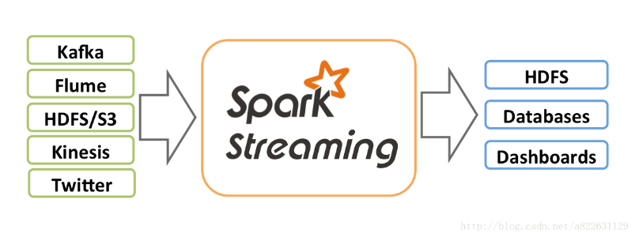

1、Spark Streaming接收Kafka、Flume、HDFS和Kinesis等各种来源的实时输入数据，进行处理后，处理结果保存在HDFS、Databases等各种地方。

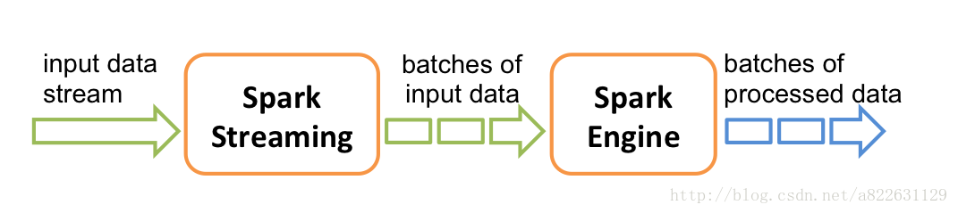

1. Spark Streaming接收这些实时输入数据流，会将它们按批次划分，然后交给Spark引擎处理，生成按照批次划分的结果流。

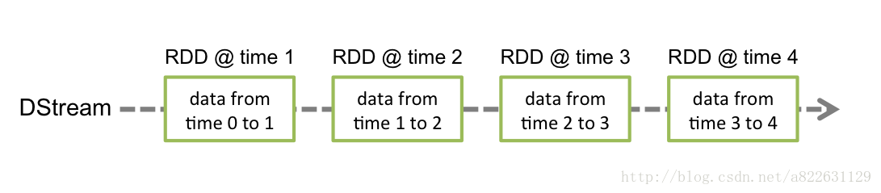

3、Spark Streaming提供了表示连续数据流的、高度抽象的被称为离散流的DStream。

一个数据接收源就是一个DStream（本例子中lines），一个Duration就是一个RDD.

任何对DStream的操作都会转变为对底层RDD的操作。

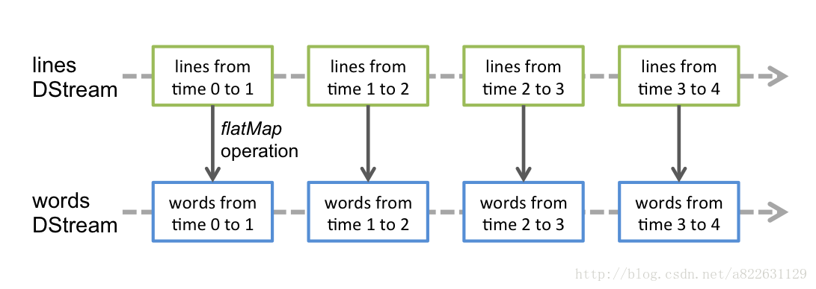

4、Spark Streaming使用数据源产生的数据流创建DStream，也可以在已有的DStream上使用一些操作来创建新的DStream。

#### Spark Streaming能做什么

目前而言SparkStreaming 主要支持以下三种业务场景

##### 无状态操作

只关注当前批次中的实时数据，例如：

1. 商机标题分类，分类http请求端 -> kafka -> Spark Streaming -> http请求端Map -> 响应结果
2. 网库Nginx访问日志收集，flume->kafka -> Spark Streaming -> hive/hdfs
3. 数据同步，网库主站数据通过“主站”->kafka->Spark Streaming -> hive/hdfs

##### 有状态操作

对有状态的DStream进行操作时,需要依赖之前的数据。除了当前新生成的小批次数据，但还需要用到以前所生成的所有的历史数据。新生成的数据与历史数据合并成一份流水表的全量数据例如:

1. 实时统计网库各个站点总的访问量
2. 实时统计网库每个商品的总浏览量，交易量，交易额

##### 窗口操作

定时对指定时间段范围内的DStream数据进行操作，例如：

网库主站的恶意访问、爬虫，每10分钟统计30分钟内访问次数最多的用户。

#### SparkStreaming整合Kafka的两种方式

##### Receiver方式

相当于有接受者，接收一个批次产生数据的，然后在进行计算，适合高级的消费API（连接zk，自动跟新偏移量，WAL），但是效率比较低

##### 直连方式

一个SparkStraming的Task之间连到Kafka对应Topic的分区上，以迭代器的方式一条一条对其数据，边度边计算，计算一个批次的时间，生成一个批次的小结构，该消息方式，不需要连接zk，之间连接broker上，但是需要手动维护偏移量（偏移量可以记录到MySQL、Redis、ZK）

#### Spark Streaming与storm 对比

##### storm简介

Storm是一个分布式的，可靠的，容错的数据流处理系统。Storm集群的输入流由一个被称作spout的组件管理，spout把数据传递给bolt，bolt要么把数据保存到某种存储器，要么把数据传递给其它的bolt。一个Storm集群就是在一连串的bolt之间转换spout传过来的数据。

##### 对比

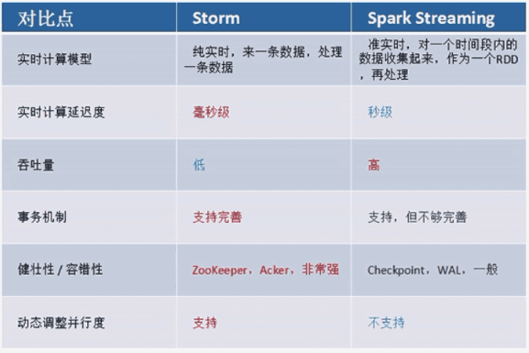

##### 优劣分析

1. Spark Streaming在吞吐量上比Storm要优秀
2. Storm在实时延迟度上，比Spark Streaming就好多了，前者是纯实时，后者是准实时。而且，Storm的事务机制、健壮性 / 容错性、动态调整并行度等特性，都要比Spark Streaming更加优秀。
3. Spark Streaming位于Spark生态技术栈中，因此Spark Streaming可以和Spark Core、Spark SQL无缝整合，也就意味着，我们可以对实时处理出来的中间数据，立即在程序中无缝进行延迟批处理、交互式查询等操作。这个特点大大增强了Spark Streaming的优势和功能。

##### 应用场景

###### Storm

1、建议在那种需要纯实时，不能忍受1秒以上延迟的场景下使用，比如实时金融系统，要求纯实时进行金融交易和分析

2、如果对于实时计算的功能中，要求可靠的事务机制和可靠性机制，即数据的处理完全精准，一条也不能多，一条也不能少，也可以考虑使用Storm

3、如果还需要针对高峰低峰时间段，动态调整实时计算程序的并行度，以最大限度利用集群资源（通常是在小型公司，集群资源紧张的情况），也可以考虑用Storm

4、如果一个大数据应用系统，它就是纯粹的实时计算，不需要在中间执行SQL交互式查询、复杂的transformation算子等，那么用Storm是比较好的选择

###### Spark Streaming

1、不要求纯实时，不要求强大可靠的事务机制，不要求动态调整并行度，那么可以考虑使用Spark Streaming

2、考虑使用Spark Streaming最主要的一个因素，应该是针对整个项目进行宏观的考虑，即，如果一个项目除了实时计算之外，还包括了离线批处理、交互式查询等业务功能，而且实时计算中，可能还会牵扯到高延迟批处理、交互式查询等功能，那么就应该首选Spark生态，用Spark Core开发离线批处理，用Spark SQL开发交互式查询，用Spark Streaming开发实时计算，三者可以无缝整合，给系统提供非常高的可扩展性

#### Spark Streaming输入源

##### 基本来源

StreamingContextAPI中直接提供的资源。示例：文件系统，套接字连接。

###### 文件系统

streamingContext.fileStream(hdfsDataDirectory)

1. SparkStreaming将监听目录dataDirectory并处理在该目录中创建的任何文件（不支持嵌套目录中写入的文件）
2. 文件必须具有相同的数据格式
3. dataDirectory必须通过将数据原子移动或重命名为数据目录来创建文件。
4. 移动后，文件不能更改。否则，如果文件被不断附加，则不会读取新的数据。

###### 套接字连接

streamingContext.socketTextStream(hostname, port)

Sparkstreaming监听对应主机-端口，处理发送到该端口的数据。

##### 高级来源

Kafka，Flume等资源可以通过额外的实用类来获得。实际应用场景中，Kafak使用较多，主要介绍Kafka的使用：

KafkaUtils.createStream(ssc, zkQuorum, groupId, topicsMap)

1. ssc：streamingContext
2. zkQuorum：kafka元数据在zookeeper中的存储地址（示例：node1:2181/kafka）
3. groupId：spark streaming接受kafka数据使用的用户组id，可通过该参数控制每次接受kafka数据的索引位置，spark streaming每次启动都会从该groupId上次接收到的数据位置开始接收。
4. topicsMap：Map[String, Int]类型对象，key对应接收的数据 topic名称，value为线程数量。sparkstreaming接收kafka数据的启动的线程数量，即并发量
5. 如果要在流式应用程序中并行接收多个数据流，则可以创建多个输入Dstream

#### Dstream

##### 用法实例

<https://www.cnblogs.com/yhl-yh/p/7651558.html>

##### 转换操作

|  |  |
| --- | --- |
| 操作 | 含义 |
| map(func) | 通过传递源DStream的每个元素通过函数func返回一个新的DStream |
| flatMap(func) | 与map类似，但每个输入项可以映射到0个或更多的输出项。 |
| filter(func) | 通过仅选择func返回true 的源DStream的记录来返回新的DStream |
| repartition(numPartitions) | 通过创建更多或更少的分区来更改此DStream中的并行级别。 |
| union(otherStream) | 返回一个新的DStream，它包含源DStream和otherDStream中元素的并集。 |
| count() | 通过计算源DStream的每个RDD中的元素数量来返回单元素RDD的新DStream |
| reduce(func) | 通过使用函数func（它需要两个参数并返回一个），通过聚合源DStream的每个RDD中的元素来返回单元素RDD的新DStream 。该函数应该是关联的，以便可以并行计算。 |
| countByValue() | 当调用类型为K的元素的DStream时，返回一个新的DStream（K，Long）对，其中每个键的值是源DStream的每个RDD中的频率。 |
| reduceByKey(func,[numTasks]) | 当（K，V）对的DStream被调用时，返回（K，V）对的新DStream，其中使用给定的reduce函数聚合每个键的值。注意：默认情况下，使用Spark的默认并行任务数（2为本地模式，群集模式中的数字由config属性决定spark.default.parallelism）进行分组。您可以传递可选numTasks参数来设置不同数量的任务。 |
| join(otherStream,[numTasks]) | 当（K，V）和（K，W）对的两个DStream被调用时，返回一个新的（K，（V，W））对的DStream与每个键的所有元素对。 |
| cogroup(otherStream,[numTasks]) | 当调用（K，V）和（K，W）对的DStream时，返回一个新的DStream（K，Seq [V]，Seq [W]）元组。 |
| transform(func) | 通过对源DStream的每个RDD应用RDD到RDD函数来返回一个新的DStream。这可以用于对DStream进行任意RDD操作。 |
| updateStateByKey(func) | 返回一个新的“状态”DStream，其中通过对键的先前状态应用给定的功能和键的新值来更新每个键的状态。这可以用于维护每个密钥的任意状态数据。 |

##### 窗口操作

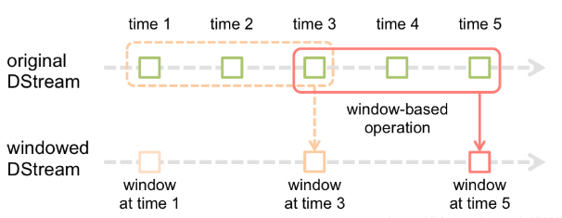

1. 红色的矩形就是一个窗口，窗口hold的是一段时间内的数据流。
2. 这里面每一个time都是时间单元，在官方的例子中，每隔window size是3 time unit, 而且每隔2个单位时间，窗口会slide一次。所以基于窗口的操作，需要指定2个参数：
   1. window length - 窗口的持续时间
   2. slide interval - 执行窗口操作的间隔
3. 以wordcount举例，每隔10秒，统计一下过去30秒过来的数据。

val windowedWordCounts = pairs.reduceByKeyAndWindow(\_ + \_, Seconds(30), Seconds(10))

这里的paris就是一个DStream，每条数据类似(word,1)

1. 一些常见的窗口操作如下。所有这些操作都采用上述两个参数 - windowLength和slideInterval。

|  |  |
| --- | --- |
| 操作 | 含义 |
| window(windowLength, slideInterval) | 返回基于源DStream的窗口批次计算的新DStream |
| countByWindow(windowLength, slideInterval) | 返回流中元素的滑动窗口数 |
| reduceByWindow(func, windowLength, slideInterval) | 返回一个新的单元素流，通过使用func在滑动间隔中通过在流中聚合元素创建 |
| reduceByKeyAndWindow(func, windowLength, slideInterval, [ numTasks ]) | 当对（K，V）对的DStream进行调用时，返回（K，V）对的新DStream，其中每个键的值 在滑动窗口中使用给定的减少函数func进行聚合 |
| countByValueAndWindow(windowLength, slideInterval, [numTasks ]) | 当调用（K，V）对的DStream时，返回（K，Long）对的新DStream，其中每个键的值是其滑动窗口内的频率 |

##### 输出操作

1. 输出操作允许将DStream的数据推送到外部系统，如数据库或文件系统。
2. 由于输出操作实际上允许外部系统使用变换后的数据，所以它们触发所有DStream变换的实际执行（类似于RDD的动作）。
3. DStreams通过输出操作进行延迟执行，就像RDD由RDD操作懒惰地执行。具体来说，DStream输出操作中的RDD动作强制处理接收到的数据。因此，如果您的应用程序没有任何输出操作，或者具有输出操作，比如dstream.foreachRDD()没有任何RDD操作，那么任何操作都不会被执行。系统将简单地接收数据并将其丢弃。
4. 默认情况下，输出操作是一次一个执行的。它们按照它们在应用程序中定义的顺序执行。

|  |  |
| --- | --- |
| 操作 | 含义 |
| print（） | 在运行流应用程序的驱动程序节点上的DStream中打印每批数据的前十个元素。 |
| saveAsTextFiles（prefix，[ suffix ]） | 将此DStream的内容另存为文本文件。基于产生在每批间隔的文件名的前缀和后缀：“前缀TIME\_IN\_MS [.suffix]”。 |
| saveAsObjectFiles（prefix，[ suffix ]） | 将DStream的内容保存为SequenceFiles序列化的Java对象。基于产生在每批间隔的文件名的前缀和后缀：“前缀TIME\_IN\_MS [.suffix]”。 |
| saveAsHadoopFiles（prefix，[ suffix]） | 将此DStream的内容另存为Hadoop文件。基于产生在每批间隔的文件名的前缀和后缀：“前缀TIME\_IN\_MS [.suffix]”。 |
| foreachRDD（func） | 对从流中生成的每个RDD 应用函数func的最通用的输出运算符。此功能应将每个RDD中的数据推送到外部系统，例如将RDD保存到文件，或将其通过网络写入数据库。请注意，函数func在运行流应用程序的驱动程序进程中执行，通常会在其中具有RDD动作，从而强制流式传输RDD的计算。 |

#### 使用SparkStream编程步骤

1、 创建SparkConf、SparkContext、StreamingContext

2、 从文件、端口、Flume、Kafka获取数据得到DStream

3、 使用算子处理DStream

4、 将结果进行保存/展示

5、 启动StreamContext、等待中断、停止

#### wordcount实时处理

##### 编程

###### LoggerLevels

// 只显示警告信息，除去日志信息

package cn.itcast.spark.day5

import org.apache.log4j.{Logger, Level}

import org.apache.spark.Logging

object LoggerLevels extends Logging {

def setStreamingLogLevels() {

val log4jInitialized = Logger.getRootLogger.getAllAppenders.hasMoreElements

if (!log4jInitialized) {

logInfo("Setting log level to [WARN] for streaming example." +

" To override add a custom log4j.properties to the classpath.")

Logger.getRootLogger.setLevel(Level.WARN)

}

}

}

###### StreamingWordCount ：每行单词统计

package cn.itcast.spark.day5

import org.apache.spark.{SparkConf, SparkContext}

import org.apache.spark.streaming.{Seconds, StreamingContext}

object StreamingWordCount {

def main(args: Array[String]) {

LoggerLevels.setStreamingLogLevels() // 设置日志级别

val conf = new SparkConf().setAppName("StreamingWordCount").setMaster("local[2]")

val sc = new SparkContext(conf)

val ssc = new StreamingContext(sc, Seconds(5)) // 每隔5秒处理一次数据

val ds = ssc.socketTextStream("10.77.20.100", 8888) // 套接字连接，接收数据

val result = ds.flatMap(\_.split(" ")).map((\_, 1)).reduceByKey(\_+\_) // DStream是一个特殊的RDD。 //hello tom hello jerry

result.print() // 打印结果

ssc.start()

ssc.awaitTermination()

}

}

###### stateFulWordcount：每行单词累加

package cn.itcast.spark.day5

import org.apache.spark.{SparkConf, SparkContext}

import org.apache.spark.streaming.{Seconds, StreamingContext}

object stateFulWordCount {

val updateFunc = (iter ; Iterator[(String, Seq[Int], Option[Int])]) => { // (hello, (1,1,1), 5)，当前有3个，之前有5个

iter.flatMap{case(x,y,z) => Some(y.sum + z.getOrElse(0)).map(m => (x,m))}

// iter.flatMap(it => Some(it.\_2.sum + it.\_3.getOrElse(0).map(x => (it.\_1, x))))

// iter.flatMap(t => (t.\_1, t.\_2.sum + t.\_3.getOrElse(0)))

// iter.map{case(word, current\_count, history\_count) => (word, current\_count.sum + history\_count.getOrElse(0))}

}

def main(args: Array[String]) {

LoggerLevels.setStreamingLogLevels()

val conf = new SparkConf().setAppName("StreamingWordCount").setMaster("local[2]")

val sc = new SparkContext(conf)

sc.setCheckPointDir(“c://ck”) //updateStateByKey必须设置checkpoint

val ssc = new StreamingContext(sc, Seconds(5)) // 5秒处理一次

val ds = ssc.socketTextStream("10.77.20.100", 8888) // 套接字连接，接收数据

val result = ds.flatMap(\_.split(" ")).map((\_, 1)).updateStateByKey(updateFunc, new HashPartitioner(sc.defaultParallelism), true)

result.print()

ssc.start()

ssc.awaitTermination()

}

}

##### 编程说明

1. 通过创建输入DStreams来定义输入源
2. 通过将转换和输出操作应用于DStream来定义流式计算
3. 开始接收数据并使用它进行处理streamingContext.start()
4. 等待处理停止（手动或由于任何错误）使用streamingContext.awaitTermination()
5. 可以手动停止处理streamingContext.stop()

**注意：**

1. 一旦上下文开始，就不能设置或添加新的流计算
2. 一旦上下文停止，它将无法重新启动
3. 只有一个StreamingContext可以在JVM中同时处于活动状态

##### 运行程序 & linux启动服务端/客户端

[hadoop@mini1 ~]$ nc -lk 8888

hello tom hello jerry // 写数据

hello tom hello jerry

##### 查看结果

idea控制台输出(StreamingWordCount )：

--------------------------------------------

time: 1452124563000ms

--------------------------------------------

(hello,2)

(tom,1)

(jerry,1)

idea控制台输出(stateFulWordCount )：

--------------------------------------------

time: 1452124563000ms

--------------------------------------------

(hello,4)

(tom,2)

(jerry,2)

#### spark streaming整合flume

##### 本地运行——push方式：flume推数据给spark

###### 编程

package cn.itcast.spark.day5

import org.apache.spark.SparkConf

import org.apache.spark.streaming.flume.FlumeUtils

import org.apache.spark.streaming.{Seconds, StreamingContext}

object FlumePushWordCount {

def main(args: Array[String]) {

LoggerLevels.setStreamingLogLevels()

val conf = new SparkConf().setAppName("FlumePushWordCount").setMaster("local[2]")

val ssc = new StreamingContext(conf, Seconds(5))

//推送方式: flume向spark发送数据

val flumeStream = FlumeUtils.createStream(ssc, 10.77.20.100, 8888)

//flume中的数据通过event.getBody()才能拿到真正的内容

val results = flumeStream.flatMap(x => new String(x.event.getBody().array()).split(" ")).map((\_, 1)) .reduceByKey(\_ + \_)

results.print()

ssc.start()

ssc.awaitTermination()

}

}

###### 添加配置文件

[hadoop@mini1 flume]$ vi conf/flume-push.conf

# 定义这个agent中各组件的名字

a1.sources = r1

a1.sinks = k1

a1.channels = c1

# 描述和配置source组件：r1

a1.sources.r1.type = spoolDir

a1.sources.r1.spoolDir = /home/hadoop/flume\_log // 监听此目录下的文件，有信息则自动采集

a1.sources.r1.fileHeader = true

# 描述和配置sink组件：k1

a1.sinks.k1.type = avro // avro能把数据写到对应地址和端口

a1.sinks.k1.hostname = 10.77.20.100 // 运行在windows中spark stream程序的接收地址和端口

a1.sinks.k1.port = 8888

# 描述和配置channel组件，此处使用是内存缓存的方式

a1.channels.c1.type = memory

a1.channels.c1.capacity = 1000

a1.channels.c1.transactionCapacity = 100

# 描述和配置source channel sink之间的连接关系

a1.sources.r1.channels = c1

a1.sinks.k1.channel = c1

###### 运行程序 & 启动flume

[hadoop@mini1 flume]$ bin/flume-ng agent -n a1 -c conf -f conf/flume-push.conf

##### 新建文件到flume\_log

[hadoop@mini1 ~]$ cd /home/hadoop/flume\_log

[hadoop@mini1 flume\_log]$ vi wordcout.txt

hello tom

hello jerry

hello word

tom jerry

##### 查看结果

--------------------------------------------

time: 1452124563000ms

--------------------------------------------

(hello,3)

(tom,2)

(jerry,2)

(word,1)

#### 本地运行——poll方式：spark向flume拉取数据

##### 添加sink jar包

flume需要有sink jar，即以下三个jar包：

groupId = org.apache.spark

artifactId = spark-streaming-flume-sink\_2.11

version = 2.3.0

groupId = org.scala-lang

artifactId = scala-library // flume用java写的，程序用Scala写的，故需此jar包

version = 2.11.8

groupId = org.apache.commons

artifactId = commons-lang3

version = 3.5

<http://spark.apache.org/docs/latest/streaming-flume-integration.html> // 官网下载链接

[hadoop@mini1 flume]$ cd lib

[hadoop@mini1 lib]$ rz // 选中下载好的jar包上传

[hadoop@mini1 lib]$ ll

-rw-r--r--. 1 hadoop hadoop 479881 4月 29 2018 commons-lang3-3.5.jar

-rw-r--r--. 1 hadoop hadoop 5744974 4月 29 2018 scala-library-2.11.8.jar

-rw-r--r--. 1 hadoop hadoop 87173 4月 29 2018 spark-streaming-flume-sink\_2.11-2.3.0.jar

##### 编程

package cn.itcast.spark.day5

import java.net.InetSocketAddress

import org.apache.spark.SparkConf

import org.apache.spark.storage.StorageLevel

import org.apache.spark.streaming.flume.FlumeUtils

import org.apache.spark.streaming.{Seconds, StreamingContext}

object FlumePollWordCount {

def main(args: Array[String]) {

val conf = new SparkConf().setAppName("FlumePollWordCount").setMaster("local[2]")

val ssc = new StreamingContext(conf, Seconds(5))

//从flume中拉取数据(flume的地址)

val address = Seq(new InetSocketAddress("172.16.0.11", 8888))

val flumeStream = FlumeUtils.createPollingStream(ssc, address, StorageLevel.MEMORY\_AND\_DISK)

val results = flumeStream.flatMap(x => new String(x.event.getBody().array()).split(" ")).map((\_,1)) .reduceByKey(\_+\_)

results.print()

ssc.start()

ssc.awaitTermination()

}

}

##### 添加配置文件

[hadoop@mini1 flume]$ vi conf/flume-poll.conf

# 定义这个agent中各组件的名字

a1.sources = r1

a1.sinks = k1

a1.channels = c1

# 描述和配置source组件：r1

a1.sources.r1.type = spoolDir

a1.sources.r1.spoolDir = /home/hadoop/flume\_log // 监听此目录下的文件，有信息则自动采集

a1.sources.r1.fileHeader = true

# 描述和配置sink组件：k1

a1.sinks.k1.type = org.apache.spark.streaming.flume.sink.SparkSink

a1.sinks.k1.hostname = 10.77.20.100 // flume的地址和端口

a1.sinks.k1.port = 8888

# 描述和配置channel组件，此处使用是内存缓存的方式

a1.channels.c1.type = memory

a1.channels.c1.capacity = 1000

a1.channels.c1.transactionCapacity = 100

# 描述和配置source channel sink之间的连接关系

a1.sources.r1.channels = c1

a1.sinks.k1.channel = c1

##### 运行程序 & 启动flume

[hadoop@mini1 flume]$ bin/flume-ng agent -n a1 -c conf -f conf/flume-poll.conf

##### 新建文件到flume\_log

[hadoop@mini1 ~]$ cd /home/hadoop/flume\_log

[hadoop@mini1 flume\_log]$ vi wordcout.txt

hello tom

hello jerry

hello word

tom jerry

##### 查看结果

--------------------------------------------

time: 1452124563000ms

--------------------------------------------

(hello,3)

(tom,2)

(jerry,2)

(word,1)

#### 集群运行——push方式

##### 编程

package cn.itcast.spark.day5

import org.apache.spark.SparkConf

import org.apache.spark.streaming.flume.FlumeUtils

import org.apache.spark.streaming.{Seconds, StreamingContext}

object FlumePushWordCount {

def main(args: Array[String]) {

val host = args(0)

val port = args(1).toInt

LoggerLevels.setStreamingLogLevels()

val conf = new SparkConf().setAppName("FlumePushWordCount") //.setMaster("local[2]")

val ssc = new StreamingContext(conf, Seconds(5))

//推送方式: flume向spark发送数据

val flumeStream = FlumeUtils.createStream(ssc, host, port)

//flume中的数据通过event.getBody()才能拿到真正的内容

val words = flumeStream.flatMap(x => new String(x.event.getBody().array()).split(" ")).map((\_, 1))

val results = words.reduceByKey(\_ + \_)

results.print()

ssc.start()

ssc.awaitTermination()

}

}

##### 打包、上传

[hadoop@mini1 ~]$ rz

hadoop-spark-1.0.jar

##### 修改配置文件

[hadoop@mini1 flume]$ vi conf/flume-push.conf

# 定义这个agent中各组件的名字

a1.sources = r1

a1.sinks = k1

a1.channels = c1

# 描述和配置source组件：r1

a1.sources.r1.type = spoolDir

a1.sources.r1.spoolDir = /home/hadoop/flume\_log

a1.sources.r1.fileHeader = true

# 描述和配置sink组件：k1

a1.sinks.k1.type = avro

a1.sinks.k1.hostname = 10.77.20.154 // 主机地址要改为有worker的主机

// worker产生executor，executor接收数据

a1.sinks.k1.port = 8888

# 描述和配置channel组件，此处使用是内存缓存的方式

a1.channels.c1.type = memory

a1.channels.c1.capacity = 1000

a1.channels.c1.transactionCapacity = 100

# 描述和配置source channel sink之间的连接关系

a1.sources.r1.channels = c1

a1.sinks.k1.channel = c1

##### 启动集群

[hadoop@mini1 spark]$ sbin/start-all.sh // 启动spark集群

##### 提交任务

[hadoop@mini1 spark]$ bin/spark-submit \

--master spark://mini1:7077 \

--class cn.itcast.spark.day5.FlumePushWordCount \

/home/hadoop/hadoop-spark-1.0.jar \

10.77.20.154 \ // 传参。注意！任务要提交到有worker的主机，worker会产生executor接收数据并执行

8888

// 提交后进入实时处理状态

--------------------------------------------

time: 1452124563000ms

--------------------------------------------

##### 启动flume

[hadoop@mini1 flume]$ bin/flume-ng agent -n a1 -c conf -f conf/flume-push.conf

##### 复制文件到flume\_log

[hadoop@mini1 ~]$ cp wordcount.txt flume\_log/

##### 查看结果

--------------------------------------------

time: 1452124563000ms

--------------------------------------------

(hello,3)

(tom,2)

(jerry,2)

(word,1)

#### spark streaming整合kafka

##### 编程：单词累加

package cn.itcast.spark.day5

import org.apache.spark.storage.StorageLevel

import org.apache.spark.{HashPartitioner, SparkConf}

import org.apache.spark.streaming.kafka.KafkaUtils

import org.apache.spark.streaming.{Seconds, StreamingContext}

object KafkaWordCount {

val updateFunc = (iter: Iterator[(String, Seq[Int], Option[Int])]) => {

//iter.flatMap(it=>Some(it.\_2.sum + it.\_3.getOrElse(0)).map(x=>(it.\_1,x)))

iter.flatMap { case (x, y, z) => Some(y.sum + z.getOrElse(0)).map(i => (x, i)) }

}

def main(args: Array[String]) {

LoggerLevels.setStreamingLogLevels()

// 界面edit configuration利用application传参，(zk1:2181,zk2:2181,zk3:2181,g1,test2)

val Array(zkQuorum, group, topics, numThreads) = args

val sparkConf = new SparkConf().setAppName("KafkaWordCount").setMaster("local[2]")

val ssc = new StreamingContext(sparkConf, Seconds(5))

ssc.checkpoint("c://ck2")

//"alog-2016-04-16,alog-2016-04-17,alog-2016-04-18"

//"Array((alog-2016-04-16, 2), (alog-2016-04-17, 2), (alog-2016-04-18, 2))"

val topicMap = topics.split(",").map((\_, numThreads.toInt)).toMap

val data = KafkaUtils.createStream(ssc, zkQuorum, group, topicMap, StorageLevel.MEMORY\_AND\_DISK\_SER)

//data是每一行数据，kafka中的数据是(k,v)形式，只是写的时候只写v

val words = data.map(\_.\_2).flatMap(\_.split(" "))

val wordCounts = words.map((\_, 1)).updateStateByKey(updateFunc, new HashPartitioner(ssc.sparkContext.defaultParallelism), true)

ssc.start()

ssc.awaitTermination()

}

}

##### 运行程序 & 启动zookeeper & 启动kafka

群发或依次开启，先zookeeper，再kafka

[root@mini1 ~]# zkServer.sh start

[root@mini2 ~]# zkServer.sh start

[root@mini3 ~]# zkServer.sh start

[hadoop@mini1 kafka]$ bin/kafka-server-start.sh config/server.properties

[hadoop@mini2 kafka]$ bin/kafka-server-start.sh config/server.properties

[hadoop@mini3 kafka]$ bin/kafka-server-start.sh config/server.properties

##### 生产者发布消息

[hadoop@mini1 kafka]$ bin/kafka-console-producer.sh

--broker-list kafka1:9092 // 若异常则改为kafka1改为ip地址

--topic mytopic

hello tom hello jerry

hello tom hello jerry

##### 查看结果

--------------------------------------------

time: 1452124563000ms

--------------------------------------------

(hello,4)

(tom,2)

(jerry,2)

#### SparkStreaming 实现广告计费系统中在线黑名单过滤实战

##### 介绍

1. 广告计费系统，是电商必不可少的一个功能点。为了防止恶意的广告点击(假设商户A和B同时在某电商做了广告，A和B为竞争对手，那么如果A使用点击机器人进行对B的广告的恶意点击，那么B的广告费用将很快被用完)，必须对广告点击进行黑名单过滤。
2. 可以使用leftouter join 对目标数据和黑名单数据进行关联，将命中黑名单的数据过滤掉。
3. 本文主要介绍的是DStream的transform函数的使用
4. 背景描述：在广告点击计费系统中，我们在线过滤掉黑名单的点击，进而保护广告商的利益，只进行有效的广告点击计费或者在防刷评分（或者流量）系统，过滤掉无效的投票或者评分或者流量；
5. 实现技术：使用transform Api直接基于RDD编程，进行join操作

##### 代码实现注释版

package com.dt.spark.streaming

import org.apache.spark.SparkConf

import org.apache.spark.streaming.{Seconds, StreamingContext}

object OnlineBlackListFilter {

def main(args: Array[String]) {

val conf = new SparkConf().setAppName("OnlineBlackListFilter") //设置应用名称

val ssc = new StreamingContext(conf, Seconds(30)) // 批次间隔30秒

// true表示是黑名单。如果需要暂时关闭，可以将值设置成false

val blackList = Array(("Hadoop", true), ("Mathou", true))

//把Array变成RDD

val blackListRDD = ssc.sparkContext.parallelize(blackList)

// 监听端口，接收数据

// 134343 Hadoop *（time,name）*

// 3432777 Java

val adsClickStream = ssc.socketTextStream("spark-master", 9999)

// (Hadoop,( 134343,Hadoop)) (Java,( 3432777,Java)) *(name, (time,name) )*

val FormattedAdsClickStream = adsClickStream.map(item => (item.split(" ")(1), item))

// transform算子：功能就是将DStream 转换为一个个底层的RDD；从而实现将DStream中的RDD到其他类型RDD的任意操作

val validateAds = FormattedAdsClickStream.transform(userClickRDD => { // *(name, ((time,name), boolean) )*

val joinedBlackListRDD = userClickRDD.leftOuterJoin(blackListRDD) // (hadoop, ((134343, hadoop),true) ) (Java, ((3432777,Java),None) )

joinedBlackListRDD.filter(joinedItem =>

if (joinedItem.\_2.\_2.getOrElse(false)) { // 参数为false或其他

true // 就过滤出来

} else {

false // 否则是黑名单，不过滤，即参数为true

}

)

})

validateAds.print()

ssc.start()

ssc.awaitTermination()

ssc.stop()

}

}

##### 代码实现简洁版

**object** BlackFilter {  
 **def** main(args: Array[String]): Unit = {  
 **val** conf = **new** SparkConf().setAppName(**"BlackFilter"**)  
 **val** sc = **new** SparkContext(conf)  
 **val** ssc = **new** StreamingContext(sc, *Seconds*(30))  
 **val** black = *Array*((**"hadoop"**, **true**), (**"mathou"**), **true**)  
 **val** blackRdd = ssc.sparkContext.parallelize(black)  
 **val** clickRdd = ssc.socketTextStream(**"mini1"**, 9999)  
 **val** formatClickRdd = clickRdd.map(item => (item.split(**" "**)(1),item))  
 **val** cleanRdd = formatClickRdd.transform(f => {  
 **val** joinRdd = f.leftOuterJoin(blackRdd)  
 joinRdd.filter(j => {  
 **if**(j.\_2.\_2.getOrElse(flase)) {  
 **true** } **else** {  
 **false** }  
 })  
 })  
 }  
}

##### 打包，上传至spark集群

##### 运行程序

[hadoop@mini1 spark]$ bin/spark-submit

--class com.dt.spark.streaming.OnlineBlackListFilter

--master spark://spark-master:7077

./spark.jar

##### 启动服务端

[hadoop@mini1 ~]$ nc -lk 9999

134343 Hadoop // 写数据

343434 spark

3432777 Java

0983743 Hbase

893434 Mathou

##### SparkStreaming运行结果

-------------------------------------------

Time: 1462066950000 ms

-------------------------------------------

3432777 Java

343434 spark

0983743 Hbase

#### Spark Streaming的window操作实现热词搜索

##### 介绍

背景描述：在社交网络（例如微博）、电子商务（例如京东）、搜索引擎（例如百度）等人们核心关注的内容之一就是我所关注的内容中大家正在最关注什么或者说当前的热点是什么，这在实际企业级应用中是非常有价值的。例如我们关系过去30分钟大家正在热搜索什么，并且每5分钟更新一次，这就使得热点内容是动态更新，当然也是更有价值。

##### 代码实现

package com.dt.spark.sparkstreaming

import org.apache.spark.SparkConf

import org.apache.spark.streaming.{Seconds, StreamingContext}

object OnlineHottestItems {

def main(args: Array[String]){

val conf = new SparkConf().setAppName("OnlineHottestItems").setMaster("spark://Master:7077")

// 此处设置批次间隔是在Spark Streaming中生成基本Job的时间单位，窗口和滑动时间间隔一定是该批次间隔的整数倍

val ssc = new StreamingContext(conf, Seconds(5))

val hottestStream = ssc.socketTextStream("Master", 9999)

val searchPair = hottestStream.map(\_.split(",")(0)).map(item => (item, 1)) // (spark,1) (hadoop,1)

// window窗口大小60s，每20s滑动一次，统计前60s内的所有数据 // v1、v2是同个key对应的值

val hottestDStream = searchPair.reduceByKeyAndWindow((v1:Int, v2:Int) => v1 + v2, Seconds(60), Seconds(20)) // (spark,4)

hottestDStream.transform(hottestItemRDD => {

val top3 = hottestItemRDD.map(pair => (pair.\_2, pair.\_1)).sortByKey(false) // (4,spark) 降序排序

.map(pair => (pair.\_2, pair.\_1)).take(3) // (spark,4) 取前3

ssc.sparkContext.makeRDD(top3)

}).print()

ssc.start()

ssc.awaitTermination()

}

}

##### 打包，上传至spark集群

##### 运行程序

[hadoop@mini1 spark]$ /usr/local/spark/spark-1.6.0-bin-hadoop2.6/bin/spark-submit

--class com.dt.spark.streaming.OnlineHottestItems

--master spark://spark-master:7077

./spark.jar

##### 启动服务端

[hadoop@mini1 ~]$ nc -lk 9999

Spark,11111

Spark,2222

hadoop,13143

scala,34343

hadoop,23232

Spark,11111

Spark,2222

hadoop,13143

scala,34343

hadoop,23232

java,34343

##### 打印结果

-------------------------------------------

Time: 1462199230000 ms

-------------------------------------------

(Spark,4)

(hadoop,4)

(scala,2)

#### Spark Streaming 结合Spark SQL 案例

#### 介绍

使用SparkStreaming结合SparkSQL对日志进行分析。

假设电商网站点击日志格式(简化)如下：userid,itemId,clickTime

需求：处理10分钟内item点击次数排序Top10，并且将商品名称显示出来。商品itemId与商品名称的对应关系存放在MySQL数据库中

#### 代码实现

package com.dt.spark.streaming

import org.apache.spark.sql.SQLContext

import org.apache.spark.{SparkContext, SparkConf}

import org.apache.spark.streaming.{StreamingContext, Duration}

object LogAnalyzerStreamingSQL {

val WINDOW\_LENGTH = new Duration(600 \* 1000) // 窗口长度

val SLIDE\_INTERVAL = new Duration(10 \* 1000) // 滑动间隔

def main(args: Array[String]) {

val sparkConf = new SparkConf().setAppName("LogAnalyzerStreamingSQL").setMaster("local[4]")

val sc = new SparkContext(sparkConf)

val sqlContext = new SQLContext(sc)

import sqlContext.implicits.\_

//从数据库中加载itemInfo表

val itemInfoDF = sqlContext.read.format("jdbc").options(Map(

"url"-> "jdbc:mysql://spark-master:3306/spark",

"driver"->"com.mysql.jdbc.Driver",

"dbtable"->"iteminfo",

"user"->"root",

"password"-> "123"

)).load()

itemInfoDF.registerTempTable("itemInfo")

val streamingContext = new StreamingContext(sc, SLIDE\_INTERVAL)

val logLinesDStream = streamingContext.textFileStream("D:/logs\_incoming")

val accessLogsDStream = logLinesDStream.map(AccessLog.parseLogLine).cache()

val windowDStream = accessLogsDStream.window(WINDOW\_LENGTH, SLIDE\_INTERVAL)

windowDStream.foreachRDD(accessLogs => {

if (accessLogs.isEmpty()) {

println("No logs received in this time interval")

} else {

accessLogs.toDF().registerTempTable("accessLogs")

val sqlStr = "select a.itemid,a.itemname,b.cnt

from itemInfo a

join

(select itemId,count(\*) cnt

from accessLogs

group by itemId) b

on (a.itemid=b.itemId)

order by cnt desc

limit 10 "

val topTenClickItemLast10Minus = sqlContext.sql(sqlStr)

topTenClickItemLast10Minus.show()

}

})

streamingContext.start()

streamingContext.awaitTermination()

}

}

case class AccessLog(userId: String, itemId: String, clickTime: String)

object AccessLog {

def parseLogLine(log: String): AccessLog = {

val logInfo = log.split(",")

if (logInfo.length == 3) {

AccessLog(logInfo(0),logInfo(1), logInfo(2))

}

else {

AccessLog("0","0","0")

}

}

}

#### MySQL中iteminfo表的内容

mysql> select \* from spark.iteminfo;

+--------+----------+

| itemid | itemname |

+--------+----------+

| 001 | phone |

| 002 | computer |

| 003 | TV |

+--------+----------+

3 rows in set (0.00 sec)

#### 在D盘创建目录logs\_incoming

#### 运行程序

#### 保存文件内容到logs\_incoming

0001,001,2016-05-04 22:10:20

0002,001,2016-05-04 22:10:21

0003,001,2016-05-04 22:10:22

0004,002,2016-05-04 22:10:23

0005,002,2016-05-04 22:10:24

0006,001,2016-05-04 22:10:25

0007,002,2016-05-04 22:10:26

0008,001,2016-05-04 22:10:27

0009,003,2016-05-04 22:10:28

0010,003,2016-05-04 22:10:29

0011,001,2016-05-04 22:10:30

0012,003,2016-05-04 22:10:31

0013,003,2016-05-04 22:10:32

#### 观察Spark程序的输出

+------+--------+---+

|itemid|itemname|cnt|

+------+--------+---+

| 001| phone| 6|

| 003| TV| 4|

| 002|computer| 3|

+------+--------+---+

## 安装Kafka

### kafka模式区别

Kafka使用可以有多种模式，包括单节点单Broker,单节点多Broker,多节点多Broker。

1. 单节点单Broker：在单台机子上，启动了一个Kafka实例。
2. 单节点多Broker：在同一台机子上开启多个Kafka，类似Hadoop的伪分布式。
3. 多节点多Broker：在多台机子上分别开启多个Kafka。

### 完全分布式

#### 上传、解压缩

[hadoop@mini1 ~]$ rz

[hadoop@mini1 ~]$ tar -zxvf kafka\_2.10-0.8.1.1.tgz -C apps

#### 改名

[hadoop@mini1 apps]$ mv kafka\_2.10-0.8.1.1 kafka

#### 配置环境变量

[hadoop@mini1 config]$ sudo vi /etc/profile

export KAFKA\_HOME=/home/hadoop/apps/kafka

export PATH=$PATH:$KAFKA\_HOME/bin

#### 建立主机和ip之间的映射关系

[root@mini1 ~]# vi /etc/hosts 三台虚拟机都要操作

添加三行

192.168.181.131 mini1 zk1 kafka1

192.168.181.132 mini2 zk2 kafka2

192.168.181.133 mini3 zk3 kafka3

#### 修改配置文件

##### 修改

[hadoop@mini1 kafka]$ cd config

[hadoop@mini1 config]$ cp server.properties server.properties.bak // 备份

[hadoop@mini1 config]$ vi server.properties

############################# Server Basics #############################

#broker的全局唯一编号，不能重复

broker.id=0

############################# Socket Server Settings #############################

#用来监听连接的端口，producer和consumer将在此端口建立连接

port=9092

#此处为该所在机器的ip，如果不改会抛错

host.name=mini1

advertised.host.name=mini1

#处理网络请求的线程数量

num.network.threads=3

#处理磁盘IO的线程数量

num.io.threads=8

#发送套接字的缓冲区大小

socket.send.buffer.bytes=102400

#接收套接字的缓冲区大小

socket.receive.buffer.bytes=102400

#请求套接字的缓冲区大小

socket.request.max.bytes=104857600

############################# Log Basics #############################

#kafka运行日志存放路径

log.dirs=/home/hadoop/kafka\_ logs

#topic在当前broker的分片个数

num.partitions=2

#用来恢复和清理data下数据的线程数量

num.recovery.threads.per.data.dir=1

#设为true，否则删除topic时只是标记删除或者直接重启

delete.topic.enable=true

############################# Log Flush Policy #############################

#partition buffer中，消息的条数达到阈值，将触发flush到磁盘

log.flush.interval.messages=10000

#消息buffer的时间达到阈值，将触发flush到磁盘

log.flush.interval.ms=1000

############################# Log Retention Policy #############################

#segment文件保留的最长时间，超时将被删除

log.retention.hours=168

#滚动生成的segment文件的最大时间

log.roll.hours=168

#日志文件每个segment的大小，默认1G

log.segment.bytes=1073741824

#周期性检查文件大小的时间

log.retention.check.interval.ms=30000

#日志清理是否打开

log.cleaner.enable=true

############################# Zookeeper #############################

#broker需要使用zookeeper保存meta数据

zookeeper.connect=mini1:2181,mini2:2181,mini3:2181

#zookeeper连接超时时间

zookeeper.connection.timeout.ms=6000

##### host.name与advertised.host.name的设置

1、host.name：是Kafka绑定的interface

2、advertised.host.name：是注册到zookeeper，client要访问的broker地址。

3、如果advertised.host.name没有设，会用host.name的值注册到zookeeper，如果host.name也没有设，则会使用JVM拿到的本机hostname注册到zk。如果这个hostname是client无法访问到的，client就会连不上broker

4、如果advertised.host.name没有设，host.name不能设为0.0.0.0，否则client通过zk拿到的broker地址就是0.0.0.0。

5、如果要bind到所有interface，client又能访问，解决的办法是host.name不设或设置0.0.0.0，advertised.host.name一定要设置为一个client可以访问的地址，如直接设IP地址。

6、如果不需要bind到所有interface，也可以只在host.name设置IP地址。

#### 复制到其他机器

[hadoop@mini1 apps]$ scp -r kafka mini2:/home/hadoop/apps

[hadoop@mini1 apps]$ scp -r kafka mini3:/home/hadoop/apps

#### 再次修改配置文件

[hadoop@mini2 kafka]$ vi config/server.properties

broker.id=1

host.name=mini2

advertised.host.name= mini2

[hadoop@mini3 kafka]$ vi config/server.properties

broker.id=2

host.name=mini3

advertised.host.name= mini3

#### 创建日志存放目录

要手动创建，不会自动生成

[hadoop@mini1 ~]$ mkdir -p kafka\_ logs

#### 启动zookeeper & 启动kafka

群发或依次开启，先zookeeper，再kafka

[root@mini1 ~]# zkServer.sh start

[root@mini2 ~]# zkServer.sh start

[root@mini3 ~]# zkServer.sh start

[hadoop@mini1 kafka]$ bin/kafka-server-start.sh config/server.properties & // &后台启动

[hadoop@mini2 kafka]$ bin/kafka-server-start.sh config/server.properties &

[hadoop@mini3 kafka]$ bin/kafka-server-start.sh config/server.properties &

**启动异常处理：**

[hadoop@mini2 kafka]$ bin/kafka-server-start.sh config/server.properties

Unrecognized VM option 'UseCompressedOops'

Error: Could not create the Java Virtual Machine.

Error: A fatal exception has occurred. Program will exit.

**解决kafka Unrecognized VM option 'UseCompressedOops'问题：**

vi /usr/local/kafka/bin/kafka-run-class.sh

if [ -z "$KAFKA\_JVM\_PERFORMANCE\_OPTS" ]; then

KAFKA\_JVM\_PERFORMANCE\_OPTS="-server -XX:+UseCompressedOops -XX:+UseParNewGC -XX:+UseConcMarkSweepGC -XX:+CMSClassUnloadingEnabled -XX:+CMSScavengeBeforeRemark -XX:+DisableExplicitGC -Djava.awt.headless=true"

fi

去掉-XX:+UseCompressedOops即可

#### 生产-消费测试

##### 启动producer

mini1连接kafka broker发布消息

[hadoop@mini1 kafka]$ bin/kafka-console-producer.sh

--broker-list kafka1:9092

--topic mytopic

hello tom // 执行后进入等待输入消息状态，“hello tom”是输入的消息

##### 启动consumer

mini2、mini3连接zookeeper接收消息

[hadoop@mini2 kafka]$ bin/kafka-console-consumer.sh

--zookeeper zk1:2181 // 或--zookeeper zk2:2181 或--zookeeper localhost:2181，每台zookeeper都可以读到数据

--from-beginning

--topic mytopic

hello tom // 执行后获取生产者发送的消息，“hello tom”是接收到的消息

[hadoop@mini3 kafka]$ bin/kafka-console-consumer.sh

--zookeeper zk1:2181

--from-beginning

--topic mytopic

hello tom

#### 停止kafka

[hadoop@mini1 kafka]$ bin/kafka-server-stop.sh config/server.properties &

[hadoop@mini2 kafka]$ bin/kafka-server-stop.sh config/server.properties

[hadoop@mini3 kafka]$ bin/kafka-server-stop.sh config/server.properties

### 单机模式

#### 修改配置文件

[hadoop@mini1 config]$ vi server.properties

#broker的全局唯一编号，不能重复

broker.id=0

#用来监听连接的端口，producer和consumer将在此端口建立连接

port=9092

#此处为该所在机器的ip，如果不改会抛错

host.name=mini1

advertised.host.name=10.77.20.100

#kafka运行日志存放路径

log.dirs=/home/hadoop/logs/kafka

#broker需要使用zookeeper保存meta数据

zookeeper.connect=mini1:2181 // 使用单机模式的zookeeper

#### 创建日志存放目录

要手动创建，不会自动生成

[hadoop@mini1 ~]$ mkdir -p logs/kafka

### 启动zookeeper & kafka

[hadoop@mini1 ~]$ zkServer.sh start

[hadoop@mini1 kafka]$ bin/kafka-server-start.sh config/server.properties // 只在mini1启动

### 生产-消费测试

克隆mini1，分别在Kafka目录执行以下命令

#### 启动producer

[hadoop@mini1 kafka]$ bin/kafka-console-producer.sh

--broker-list localhost:9092

--topic test

hello tom

#### 启动consumer

[hadoop@mini1 kafka]$ bin/kafka-console-consumer.sh

--zookeeper localhost:2181

--from-beginning

--topic test

hello tom

### 伪分布式

#### 复制Kafka文件

[hadoop@mini1 apps]$ cp kafka kafka1

[hadoop@mini1 apps]$ cp kafka kafka2

[hadoop@mini1 apps]$ cp kafka kafka3

#### 修改多个配置文件

1、修改Kafka的server.properties中的以下内容：

[hadoop@mini1 kafka1]$ vi server.properties

broker.id=0

port=9092 // 由于是同一台机器，端口号要不同

host.name=mini1

advertised.host.name=10.77.20.100

log.dirs=/home/hadoop/logs/kafka1

zookeeper.connect=mini1:2181,mini1:2182,mini1:2183 // 使用伪分布式的zookeeper

2、修改Kafka2的server.properties中的以下内容：

[hadoop@mini1 kafka2]$ vi server.properties

broker.id=1

port=9093

host.name=mini1

advertised.host.name=10.77.20.100

log.dirs=/home/hadoop/logs/kafka2

zookeeper.connect= mini1:2181,mini1:2182,mini1:2183

3、修改Kafka3的server.properties中的以下内容：

[hadoop@mini1 kafka3]$ vi server.properties

broker.id=2

port=9094

host.name=mini1

advertised.host.name=10.77.20.100

log.dirs=/home/hadoop/logs/kafka3

zookeeper.connect= mini1:2181,mini1:2182,mini1:2183

#### 创建多个日志存放目录

要手动创建，不会自动生成

[hadoop@mini1 ~]$ mkdir -p logs/kafka1

[hadoop@mini1 ~]$ mkdir -p logs/kafka2

[hadoop@mini1 ~]$ mkdir -p logs/kafka3

#### 启动zookeeper & kafka

启动zookeeper：

[hadoop @mini1 zookeeper]# bin/zkServer.sh start zoo1.cfg // 详见zookeeper伪分布式集群

[hadoop @mini1 zookeeper]# bin/zkServer.sh start zoo2.cfg

[hadoop @mini1 zookeeper]# bin/zkServer.sh start zoo3.cfg

启动kafka：

[hadoop@mini1 kafka1]$ bin/kafka-server-start.sh config/server.properties

[hadoop@mini1 kafka2]$ bin/kafka-server-start.sh config/server.properties

[hadoop@mini1 kafka3]$ bin/kafka-server-start.sh config/server.properties

#### 生产-消费测试

##### 启动producer

mini1连接kafka broker发布消息

[hadoop@mini1 kafka1]$ bin/kafka-console-producer.sh

--broker-list kafka1:9092 // 192.168.181.131 mini1 kafka1，即mini1:9092

--topic mytopic

hello tom // 执行后进入等待输入消息状态，“hello tom”是输入的消息

##### 启动consumer

克隆两台mini1，连接zookeeper接收消息

[hadoop@mini1 kafka2]$ bin/kafka-console-consumer.sh

--zookeeper mini1:2181 // 或--zookeeper mini1:2182 或--zookeeper mini1:2183，每台zookeeper都可以读到数据

--from-beginning

--topic mytopic

hello tom // 执行后获取生产者发送的消息，“hello tom”是接收到的消息

[hadoop@mini1 kafka3]$ bin/kafka-console-consumer.sh

--zookeeper mini1:2181

--from-beginning

--topic mytopic

hello tom

## 使用Kafka

### 基本原理

#### Kafka简介

Kafka是一种分布式的，基于发布/订阅的消息系统。主要设计目标如下：

1. 以时间复杂度为O(1)的方式提供消息持久化能力，即使对TB级以上数据也能保证常数时间的访问性能
2. 高吞吐率。即使在非常廉价的商用机器上也能做到单机支持每秒100K条消息的传输
3. 支持Kafka Server间的消息分区，及分布式消费，同时保证每个partition内的消息顺序传输
4. 同时支持离线数据处理和实时数据处理

#### kafka特点

##### 解耦

允许你独立的扩展或修改两边的处理过程，只要确保它们遵守同样的接口约束。

##### 冗余

　　消息队列把数据进行持久化直到它们已经被完全处理，通过这一方式规避了数据丢失风险。许多消息队列所采用的"插入-获取-删除"范式中，在把一个消息从队列中删除之前，需要你的处理系统明确的指出该消息已经被处理完毕，从而确保你的数据被安全的保存直到你使用完毕。

##### 扩展性

　　因为消息队列解耦了你的处理过程，所以增大消息入队和处理的频率是很容易的，只要另外增加处理过程即可。

##### 灵活性 & 峰值处理能力

　　在访问量剧增的情况下，应用仍然需要继续发挥作用，但是这样的突发流量并不常见。如果为以能处理这类峰值访问为标准来投入资源随时待命无疑是巨大的浪费。使用消息队列能够使关键组件顶住突发的访问压力，而不会因为突发的超负荷的请求而完全崩溃。

##### 可恢复性

　　系统的一部分组件失效时，不会影响到整个系统。消息队列降低了进程间的耦合度，所以即使一个处理消息的进程挂掉，加入队列中的消息仍然可以在系统恢复后被处理。

##### 顺序保证

　　在大多使用场景下，数据处理的顺序都很重要。大部分消息队列本来就是排序的，并且能保证数据会按照特定的顺序来处理。（Kafka 保证一个 Partition 内的消息的有序性）

##### 缓冲

　　有助于控制和优化数据流经过系统的速度，解决生产消息和消费消息的处理速度不一致的情况。

##### 异步通信

很多时候，用户不想也不需要立即处理消息。消息队列提供了异步处理机制，允许用户把一个消息放入队列，但并不立即处理它。想向队列中放入多少消息就放多少，然后在需要的时候再去处理它们。

#### kafka架构

##### kafka拓扑结构

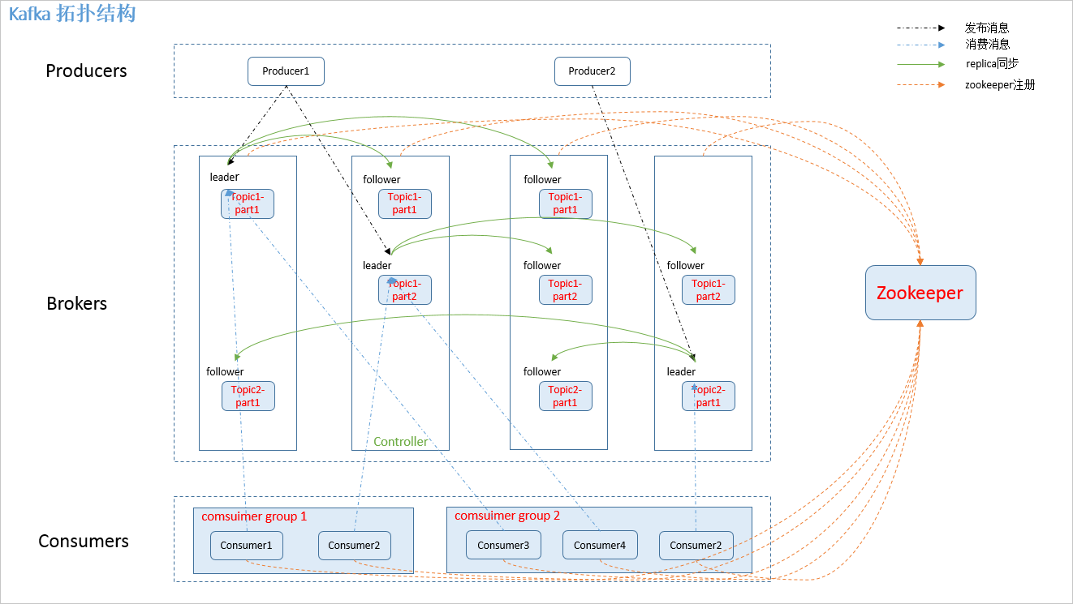

##### kafka相关名词

###### topic

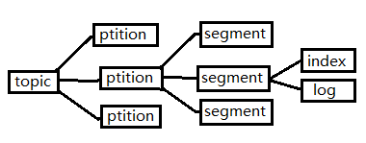

1. 每条发布到 kafka 集群的消息属于的类别，即 kafka 是面向 topic 的。
2. 目标发送的目的地，这是一个逻辑上的概念，落到磁盘上是一个partition的目录。
3. 一个Topic对应多个partition[0,1,2,3]。

一个partition对应多个segment组合(index,log)。

一个segment有默认的大小是1G。

1. 每个partition可以设置多个副本(replication-factor 1),会从所有的副本中选取一个leader出来。
2. 所有读写操作都是通过leader来进行的。

特别强调，和mysql中主从有区别，mysql做主从是为了读写分离，在kafka中读写操作都是leader。

###### partition

1. kafka 分配的单位是 partition，partition 是物理上的概念，为了使得kafka吞吐量线性提高，物理上把topic分成一个或者多个partition，每一个partition是一个有序的队列。
2. 每一个分区在物理上都对应着一个文件夹，该文件夹下存储这个分区所有消息和索引文件。
3. 分区的表示: topic名字-分区的id
4. 每个日志文件都是一个Log Entry序列：
5. 这个log entries并非由一个文件构成，而是分成多个segment（index,log）
6. 每个segment以该segment第一条消息的offset命名并以“.kafka”为后缀
7. 另外会有一个索引文件，它标明了每个segment下包含的log entry的offset范围

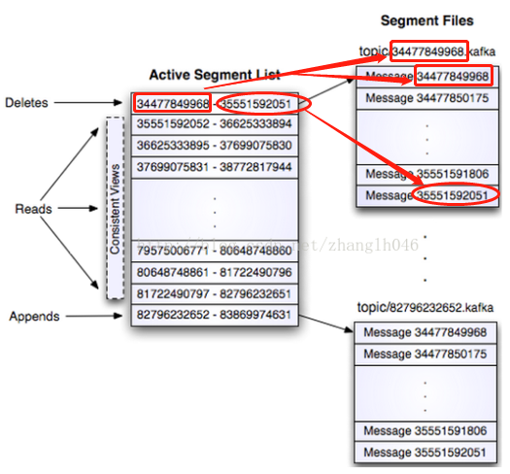

1. 分区中每条消息都有一个当前Partition下唯一的64字节的offset，它指明了这条消息的起始位置。
2. Kafka只保证一个分区的数据顺序发送给消费者，而不保证整个topic里多个分区之间的顺序

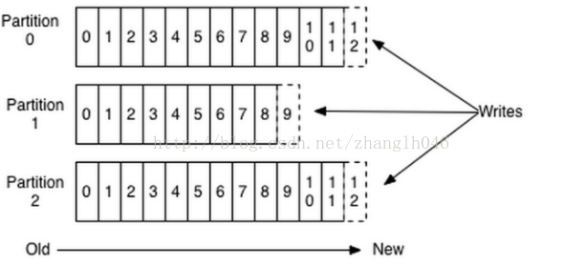

###### producer

　　消息生产者，发布消息到 kafka 集群的终端或服务。

###### consumer

　　从 kafka 集群中消费消息的终端或服务。

###### broker

kafka 集群中的一台服务器，俗称拉皮条。只管数据存储，不管是谁生产，不管是谁消费。在集群中每个broker都有一个唯一brokerid，不得重复。

###### zookeeper

　　kafka 通过 zookeeper 来存储集群的 meta 信息。

###### replica（副本）

1. partition 的副本，保障 partition 的高可用。
2. 其中一个宕机后其它Replica必须要能继续服务并且即不能造成数据重复也不能造成数据丢失。
3. 同一个Partition可能会有多个Replica，而这时需要在这些Replication之间选出一个Leader，Producer和Consumer只与这个Leader交互，其它Replica作为Follower从Leader中复制数据

###### ConsumerGroup

1. 数据消费者组，ConsumerGroup可以有多个，每个ConsumerGroup消费的数据都是一样的。
2. consumer group下可以有一个或多个consumer，它们共享一个公共的ID，即group ID。group id是一个字符串，唯一标识一个consumer group
3. 每个 consumer 都属于一个 consumer group，consumer可以是一个进程，也可以是一个线程
4. consumer group下订阅的topic下的每个分区只能分配给某个group下的一个consumer

###### leader

1. replica 中的一个角色， producer 和 consumer 只跟 leader 交互。
2. 如果没有一个Leader，所有Replica都可同时读/写数据，那就需要保证多个Replica之间互相（N×N条通路）同步数据，数据的一致性和有序性非常难保证，大大增加了Replication实现的复杂性，同时也增加了出现异常的几率。
3. 引入Leader后，只有Leader负责数据读写，Follower只向Leader顺序取数据（N条通路），系统更加简单且高效。

###### follower

replica 中的一个角色，从 leader 中复制数据。

###### controller

kafka 集群中的其中一个服务器，用来进行 leader election（leader选举）以及 各种 failover（故障转移）。

###### AR、PR、ISR、OSR

1. AR：assigned replicas，指定副本
   1. 指的是根据复制因子所产生的副本数，如果没有设置，默认就一个
   2. 也就是说AR是全部的副本数集合或者队列
2. PR:：Preferred Replica，优选副本，即AR中第一个副本
3. 创建一个新的Topic或者给已有Topic增加Partition时，Kafka保证Preferred Replica被均匀分布到集群中的所有Broker上。
4. 理想情况下，Preferred Replica会被选为Leader。
5. 以上两点保证了所有Partition的Leader被均匀分布到了集群当中，这一点非常重要，因为所有的读写操作都由Leader完成，若Leader分布过于集中，会造成集群负载不均衡
6. ISR：in-sync replicas，同步副本队列
7. broker上的副本是需要通过zookeeper来实现同步的，它是AR的一个子集，可以等于AR，也可以是AR的一部分，因为AR完全有可能有些副本不存在同步副本队列里。
8. leader也是属于ISR的。而且leader失效，新leader的选举必须是通过ISR里的副本选举出来的。
9. OSR：out of-sync replicas，不同步副本队列
   1. leader 会维护一个ISR列表，follower从leader同步数据，同步的时候可能存在延迟，比如：延迟时间：replica.lag.time.max.ms，如果超过阀值，则会把follower剔除ISR，然后放入到OSR中
   2. 新加入的follower也会先放在OSR中

##### kafka zookeeper节点

kafka 在 zookeeper 中的存储结构如下图所示：

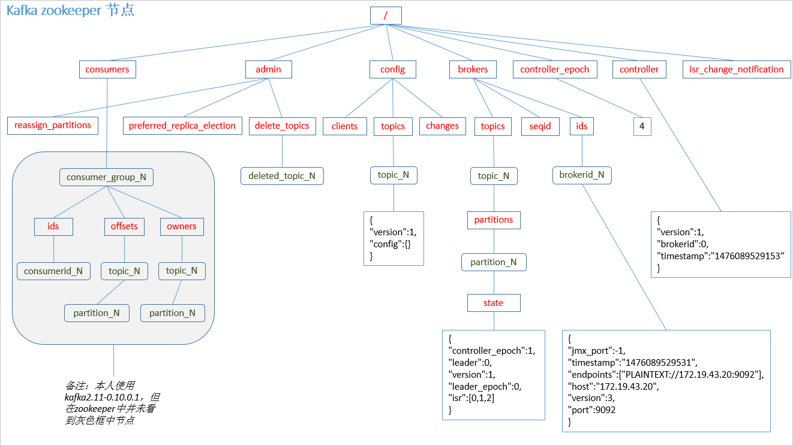

#### producer 发布消息

##### 写入方式

producer 采用 push 模式将消息发布到 broker，每条消息都被 append 到 patition 中，属于顺序写磁盘（顺序写磁盘效率比随机写内存要高，保障 kafka 吞吐率）。

##### 消息路由

producer 发送消息到 broker 时，会根据分区算法选择将其存储到哪一个 partition。

其路由机制为：

1. 指定了 patition，则直接使用；
2. 未指定 patition 但指定 key，通过对 key 的 value 进行hash 选出一个 patition
3. patition 和 key 都未指定，使用轮询选出一个 patition。

##### 写入流程

1. producer 先从 zookeeper 的 "/brokers/.../state" 节点找到该 partition 的 leader
2. producer 将消息发送给该 leader
3. leader 将消息写入本地 log
4. followers 从 leader pull 消息，写入本地 log 后 leader 发送 ACK
5. leader 收到所有 ISR 中的 replica 的 ACK 后，增加 HW（high watermark，最后 commit 的 offset） 并向 producer 发送 ACK

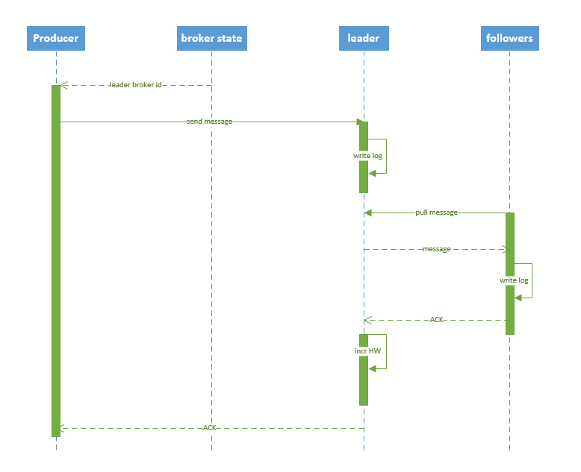

##### 生产者交货保证

producer delivery guarantee。一般情况下存在三种情况：

1. At most once 消息可能会丢，但绝不会重复传输
2. At least one 消息绝不会丢，但可能会重复传输
3. Exactly once 每条消息肯定会被传输一次且仅传输一次

#### broker 保存消息

##### 存储方式

1. 物理上把topic分成一个或多个patition，对应server.properties中的 num.partitions=3 配置
2. 每个 patition 物理上对应一个文件夹，该文件夹存储该 patition 的所有消息和索引文件

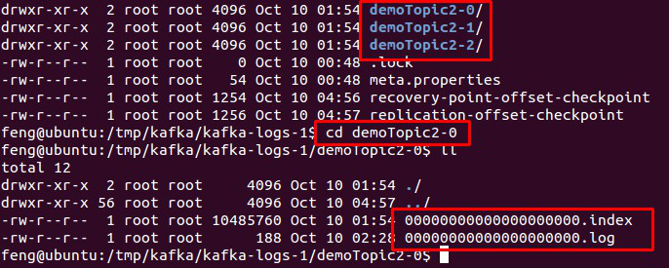

##### 存储策略

无论消息是否被消费，kafka 都会保留所有消息。有两种策略可以删除旧数据：

1. 基于时间：log.retention.hours=168
2. 基于大小：log.retention.bytes=1073741824

需要注意的是，因为Kafka读取特定消息的时间复杂度为O(1)，即与文件大小无关，所以这里删除过期文件与提高 Kafka 性能无关。

##### topic 创建与删除

###### 创建 topic

创建 topic 的序列图如下所示：

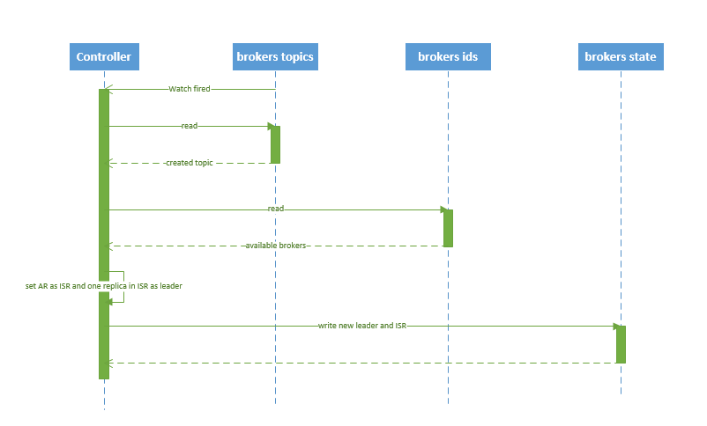

1. controller 在 ZooKeeper 的 /brokers/topics 节点上注册 watcher，当 topic 被创建，则 controller 会通过 watch 得到该 topic 的 partition/replica 分配。
2. controller从 /brokers/ids 读取当前所有可用的 broker 列表，对于set\_p 中的每一个 partition：
   1. 从分配给该 partition 的所有 replica（称为AR）中任选一个可用的 broker 作为新的 leader，并将AR设置为新的 ISR
   2. 将新的 leader 和 ISR 写入 /brokers/topics/[topic]/partitions/[partition]/state
3. controller 通过 RPC 向相关的 broker 发送 LeaderAndISRRequest。

###### 删除 topic

删除 topic 的序列图如下所示：

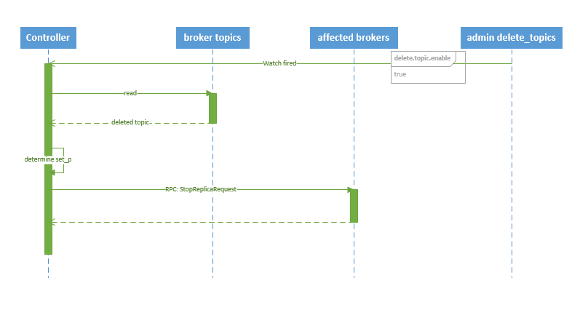

1. controller 在 zooKeeper 的 /brokers/topics 节点上注册 watcher，当 topic 被删除，则 controller 会通过 watch 得到该 topic 的 partition/replica 分配。
2. 若 delete.topic.enable=false，结束；否则 controller 注册在 /admin/delete\_topics 上的 watch 被 fire，controller 通过回调向对应的 broker 发送 StopReplicaRequest（停止副本请求）。

#### kafka HA

##### replication（复制）

1. 同一个 partition 可能会有多个replica（对应server.properties 配置中的 default.replication.factor=N）。
2. 没有 replica 的情况下，一旦 broker 宕机，其上所有 patition 的数据都不可被消费，同时 producer 也不能再将数据存于其上的 patition。
3. 引入replication 之后，同一个 partition 可能会有多个 replica，而这时需要在这些 replica 之间选出一个 leader，producer 和 consumer 只与这个 leader 交互，其它 replica 作为 follower 从 leader 中复制数据。
4. Kafka 分配 Replica 的算法如下：
5. 将所有 broker（假设共 n 个 broker）和待分配的 partition 排序
6. 将第 i 个 partition 分配到第（i mod n）个 broker 上
7. 将第 i 个 partition 的第 j 个 replica 分配到第（(i + j) mode n）个 broker上

##### leader failover（leader故障转移）

1. 当 partition 对应的 leader 宕机时，需要从 follower 中选举出新 leader。在选举新leader时，一个基本的原则是，新的 leader 必须拥有旧 leader commit 过的所有消息。
2. kafka 在 zookeeper 中（/brokers/.../state）动态维护了一个 ISR（in-sync replicas），只有 ISR 里面的成员才能选为 leader。
3. 对于 f+1 个 replica，一个 partition 可以在容忍 f 个 replica 失效的情况下保证消息不丢失。
4. 当所有 replica 都不工作时，有两种可行的方案：
5. 等待 ISR 中的任一个 replica 活过来，并选它作为 leader。可保障数据不丢失，但时间可能相对较长。
6. 选择第一个活过来的 replica（不一定是 ISR 成员）作为 leader。无法保障数据不丢失，但相对不可用时间较短。

##### broker failover（broker故障转移）

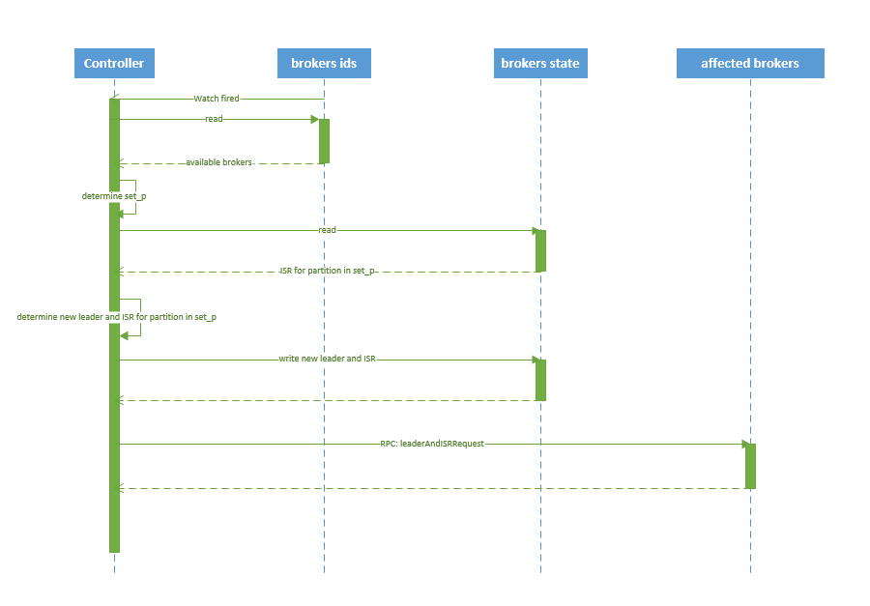

1. controller 在 zookeeper 的 /brokers/ids/[brokerId] 节点注册 Watcher，当 broker 宕机时 zookeeper 会 fire watch
2. controller 从 /brokers/ids 节点读取可用broker
3. controller决定set\_p，该集合包含宕机 broker 上的所有 partition
4. 对 set\_p 中的每一个 partition
5. 从/brokers/topics/[topic]/partitions/[partition]/state 节点读取 ISR
6. 决定新 leader
7. 将新 leader、ISR、controller\_epoch 和 leader\_epoch 等信息写入 state 节点
8. 通过 RPC 向相关 broker 发送 leaderAndISRRequest 命令

##### controller failover（controller故障转移）

1. 当 controller 宕机时会触发 controller failover。
2. 每个 broker 都会在 zookeeper 的 "/controller" 节点注册 watcher，当 controller 宕机时 zookeeper 中的临时节点消失，所有存活的 broker 收到 fire 的通知，每个 broker 都尝试创建新的 controller path，只有一个竞选成功并当选为 controller。
3. 当新的 controller 当选时，会触发 KafkaController.onControllerFailover 方法，在该方法中完成如下操作：
4. 读取并增加 Controller Epoch。
5. 在reassignedPartitions Patch(/admin/reassign\_partitions) 上注册 watcher。
6. 在preferredReplicaElection Path(/admin/preferred\_replica\_election) 上注册 watcher。
7. 通过partitionStateMachine在broker Topics Patch(/brokers/topics) 上注册 watcher。
8. 若 delete.topic.enable=true（默认值是 false），则 partitionStateMachine 在 Delete Topic Patch(/admin/delete\_topics) 上注册 watcher。
9. 通过 replicaStateMachine在 Broker Ids Patch(/brokers/ids)上注册Watch。
10. 初始化 ControllerContext 对象，设置当前所有 topic，“活”着的 broker 列表，所有 partition 的 leader 及 ISR等。
11. 启动 replicaStateMachine 和 partitionStateMachine。
12. 将 brokerState 状态设置为 RunningAsController。
13. 将每个 partition 的 Leadership 信息发送给所有“活”着的 broker。
14. 若 auto.leader.rebalance.enable=true（默认值是true），则启动 partition-rebalance 线程。
15. 若 delete.topic.enable=true 且Delete Topic Patch(/admin/delete\_topics)中有值，则删除相应的Topic。

#### consumer消费消息

##### consumer API

kafka 提供了两套 consumer API

1. The high-level Consumer API：提供了一个从 kafka 消费数据的高层抽象
2. The SimpleConsumer API：需要开发人员更多地关注细节

###### The high-level consumer API

1. high-level consumer API 提供了 consumer group 的语义，一个消息只能被 group 内的一个 consumer 所消费，且 consumer 消费消息时不关注 offset，最后一个 offset 由 zookeeper 保存。
2. 使用 high-level consumer API 可以是多线程的应用，应当注意：
3. 如果消费线程大于 patition 数量，则有些线程将收不到消息
4. 如果 patition 数量大于线程数，则有些线程多收到多个 patition 的消息
5. 如果一个线程消费多个 patition，则无法保证你收到的消息的顺序，而一个 patition 内的消息是有序的

###### The SimpleConsumer API

1. 对 patition 有更多的控制权，比如
2. 多次读取一个消息
3. 只消费一个 patition 中的部分消息
4. 使用事务来保证一个消息仅被消费一次
5. 使用此 API 时，partition、offset、broker、leader 等对你不再透明，需要自己去管理，你需要做大量的额外工作：
6. 必须在应用程序中跟踪 offset，从而确定下一条应该消费哪条消息
7. 应用程序需要通过程序获知每个 Partition 的 leader 是谁
8. 需要处理 leader 的变更
9. 使用 SimpleConsumer API 的一般流程如下：
10. 查找到一个“活着”的 broker，并且找出每个 partition 的 leader
11. 找出每个 partition 的 follower
12. 定义好请求，该请求应该能描述应用程序需要哪些数据
13. fetch 数据
14. 识别 leader 的变化，并对之作出必要的响应

##### 针对 high-level Consumer API 进行说明

###### consumer group

1. kafka 的分配单位是 patition。每个 consumer 都属于一个 group，一个 partition 只能被同一个 group 内的一个 consumer 所消费（也就保障了一个消息只能被 group 内的一个 consuemr 所消费），但是多个 group 可以同时消费这个 partition。
2. kafka 的设计目标之一就是同时实现离线处理和实时处理，根据这一特性，可以使用 spark/Storm 这些实时处理系统对消息在线处理，同时使用 Hadoop 批处理系统进行离线处理，还可以将数据备份到另一个数据中心，只需要保证这三者属于不同的 consumer group。

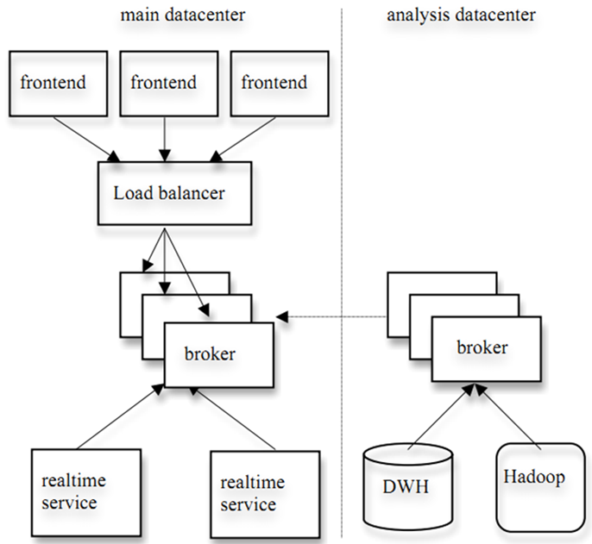

###### 消费方式

1. consumer 采用 pull 模式从 broker 中读取数据。
2. push 模式很难适应消费速率不同的消费者，因为消息发送速率是由 broker 决定的。它的目标是尽可能以最快速度传递消息，但是这样很容易造成 consumer 来不及处理消息，典型的表现就是拒绝服务以及网络拥塞。而 pull 模式则可以根据 consumer 的消费能力以适当的速率消费消息。
3. 对于 Kafka 而言，pull 模式更合适，它可简化 broker 的设计，consumer 可自主控制消费消息的速率，同时 consumer 可以自己控制消费方式——即可批量消费也可逐条消费，同时还能选择不同的提交方式从而实现不同的传输语义。

###### 消费者交货保证

consumer delivery guarantee。

1. 如果将 consumer 设置为 autocommit，consumer 一旦读到数据立即自动 commit。如果只讨论这一读取消息的过程，那 Kafka 确保了 Exactly once。
2. 但实际使用中应用程序并非在 consumer 读取完数据就结束了，而是要进行进一步处理，而数据处理与 commit 的顺序在很大程度上决定了consumer delivery guarantee：
3. 读完消息先 commit 再处理消息（At most once）

这种模式下，如果 consumer 在 commit 后还没来得及处理消息就 crash（奔溃） 了，下次重新开始工作后就无法读到刚刚已提交而未处理的消息

1. 读完消息先处理再 commit（At least once）

这种模式下，如果在处理完消息之后 commit 之前 consumer crash 了，下次重新开始工作时还会处理刚刚未 commit 的消息，实际上该消息已经被处理过了。

1. 协调 offset 和实际操作的输出（Exactly once）
   1. 经典的做法是引入两阶段提交。
   2. 让 offset 和操作输入存在同一个地方，更简洁和通用

总结：Kafka 默认保证 At least once，并且允许通过设置 producer 异步提交来实现 At most once。而 Exactly once 要求与外部存储系统协作，幸运的是 kafka 提供的 offset 可以非常直接非常容易得使用这种方式。

### 常用操作命令

#### 查看当前服务器中的所有topic

[hadoop@mini1 kafka]$ bin/kafka-topics.sh

--list

--zookeeper zk1:2181

#### 创建topic

[hadoop@mini1 kafka]$ bin/kafka-topics.sh

--create

--zookeeper zk1:2181

--replication-factor 2 // 备份数

--partitions 3 // 分区数

--topic mytopic

#### 删除topic

需要server.properties中设置delete.topic.enable=true否则只是标记删除或者直接重启。

[hadoop@mini1 kafka]$ bin/kafka-topics.sh

--delete

--zookeeper zk1:2181

--topic mytopic

#### 查看某个Topic的属性

[hadoop@mini1 kafka]$ bin/kafka-topics.sh

--describe

--zookeeper zk1:2181

--topic mytopic

#### 修改topic的partition数量（只能增不能减）

[hadoop@mini1 kafka]$ bin/kafka-topics.sh

--alter

--zookeeper zk1:2181

--partitions 10

--topic mytopic

#### 生产者连接kafka broker发布消息

[hadoop@mini1 kafka]$ bin/kafka-console-producer.sh

--broker-list kafka1:9092 // 与mini1同一台

--topic mytopic

hello tom // 执行后进入等待输入消息状态，“hello tom”是输入的消息

#### 消费者连接zookeeper获取消息

[hadoop@mini1 kafka]$ bin/kafka-console-consumer.sh

--zookeeper zk1:2181 // 与mini1同一台

--from-beginning

--topic mytopic

hello tom // 执行后获取生产者发送的消息，“hello tom”是接收到的消息

#### 查看消费位置

[hadoop@mini1 kafka]$ bin/kafka-run-class.sh kafka.tools.ConsumerOffsetChecker

--zookeeper zk1:2181

--group testGroup

#### 下线broker

[hadoop@mini1 kafka]$ bin/kafka-run-class.sh kafka.admin.ShutdownBroker

--zookeeper zk1:2181

--broker #brokerId#

--num.retries 3

--retry.interval.ms 60

shutdown broker